**计算机网络 54**

1 第1章 计算机网络概论 4

1.1 计算机网络的定义 1

1.2 计算机网络体系结构与参考模型 2

1.3 计算机网络的性能指标 0.5

1.4 计算机网络的发展简史与标准化0.5

2 第2章 物理层 3

2.1 物理层与物理层协议的基本概念 0.5

2.2 数据通信的基本概念 0.5

2.3 数据传输媒体 1

2.4 数据的调制与编码 0.5

2.5 多路复用技术 0.5

3 第3章 数据链路层 4

3.1 数据链路层的基本概念 0.5

3.2 使用广播信道的以太网 2

3.3 高速以太网 0.5

3.4 无线局域网 1

4 第4章 网络层 7

4.1 网络互连概述 0.5

4.2 网际协议ip 1.5

4.3 划分子网和构造超网 1

4.4 网际控制报文协议icmp 1

4.5 地址解析协议ARP

4.6 网际组管理协议IGMP

4.7 因特网的路由选择协议 1

4.8 移动IP 1

4.9 ipv6协议 1

5 第5章 传输层 4

5.1 传输层与传输层协议 1

5.2 传输控制协议tcp 2

5.3 用户数据报协议udp 0.5

5.4 NAT原理 0.5

6 第6章 基本TCP套接字编程 6

6.1 套接字编程简介

6.2 面向连接的socket通信流程

6.3 TCP套接字函数

6.4 基于socket的UDP编程

6.5 TCP客户/服务器程序示例 2

6.6 基于WinSock下的示例

6.7 基于Linux下的Socket示例

7 第7章 应用层 6

7.1 应用层子层功能1

7.2 域名系统dns 1

7.3 电子邮件服务与smtp协议 0.5

7.4 文件传送协议 0.5

7.5 远程登录服务与telnet协议 0.5

7.6 web与基于web的网络应用 0.5

7.7 基于www应用的网络编程 2

8 第8章 广域网 2

8.1 广域网概述 0.5

8.2 点对点协议ppp 1

8.3 广域网接入 0.5

二、组网技术 18

9 第9章 路由器的配置 4

9.1 路由器基础 0.5

9.2 路由器配置 0.5

9.3 cisco ios使用方法 1

9.4 路由器常用配置 1

9.5 路由器配置实验 1

10 第10章 动态路由协议4

10.1 路由协议的基本概念 1

10.2 距离矢量路由协议和RIP 1

10.3 链路状态路由协议与OSPF 2

11 第11章 交换机的配置 4

11.1 交换机的工作机制 1

11.2 生成树协议 1

11.3 虚拟局域网 2

12 第12章 网络安全 6

12.1 网络安全的基本概念 1

12.2 加密与认证技术 2

12.3 网络安全协议 1

12.4 网络安全设备 0.5

12.5 访问控制列表ACL 1.5

13 物联网

13.1 历史与发展

13.2 概念和特点

13.3 架构

13.4 关键技术

13.5 应用

14 移动互联网

14.1 概念和特点

14.2 历史与发展

14.3 技术内容

14.4 应用

15 数据通信及设备

15.1 通信方式

15.2 差错控制技术

15.3 通信设备

15.4 常用的网络命令和工具

16 云计算和P2P网络

16.1 云计算

16.2 P2P网络

## 一、网络基础知识36

### 第1章 计算机网络概论 4

计算机网络的定义 1

**计算机网络的定义**

计算机网络的精确定义并未统一。

关于计算机网络的最简单的定义是：一些互相连接的、自治的计算机的集合。

若按此定义，则早期的面向终端的网络都不能算是计算机网络，而只能称为联机系统，因为那时的许多终端不能算是自治的计算机。但随着硬件价格的下降，许多终端都具有一定的智能，因而“终端”和“自治的计算机”逐渐失去了严格的界限。因此，若用微型计算机作为终端使用，按上述定义，则早期的那种面向终端的网络也可称为计算机网络。

最简单的计算机网络就只有两台计算机和连接它们的一条链路，即两个结点和一条链路。因为没有第三台计算机，因此不存在交换的问题。

有时也能见到“计算机通信网”这一名词，其含义与“计算机网络”相同。

“计算机通信”与“数据通信”这两个名词也常混用。前者强调通信的主体是计算机中运行的程序，后者强调通信的内容是数据。

**计算机网络的组成（网络操作系统）**

网络操作系统（Network Operating System，NOS）是使[网络上各计算机能方便而有效地共享网络资源，为网络用户提供所需的各种服务的软件和有关规程的集合。](http://baike.sogou.com/lemma/ShowInnerLink.htm?lemmaId=66884&ss_c=ssc.citiao.link)网络操作系统是计算机网络不可缺少的系统软件，一个网络操作系统是一个复杂的计算机程序集，它提供网络操作过程的协议或行为准则。没有网络操作系统，计算机网络就无法工作。在网络中，通过网络操作系统，一台计算机上的应用可以去访问同一网络中的另一台计算机上的资源。网络操作系统可以分布在两台或多台计算机上，也可以遍及网络上的所有计算机，这样，它就可以控制多台计算机上的资源。但它也可以只控制一台计算机上的资源，而允许网络中其他计算机的应用都能访问这些共享的资源，在这种形式中，网络操作系统将于网络上的其他计算机的操作系统协同工作。

1、网络操作系统的功能

网络操作系统的基本任务是用统一的方法管理各主机之间的通信和共享资源的利用。网络作系统作为操作系统应提供单机操作系统的各项功能，如进程管理、存储管理、文件系统和设备管理。除此之外，网络操作系统还应具有以下主要功能：

（1）网络通信。网络通信的主要任务是提供通信双方之间无差错的、透明的数据传输服务，主要功能包括建立和拆除通信链路；对传输中的分组进行路由选择和流 量控制；传输数据的差错检测和纠正等。这些功能通常由链路层、网络层和传输层硬件，以及相应的网络软件共同完成。

（2）共享资源管理。采用有效的方法统一管理网络中的共享资源（硬件和软件），协调各用户对共享资源的使用，使用户在访问远程共享资源时能像访问本地资源一样方便。

（3）网络管理。最基本的是安全管理，主要反映在通过“存取控制”来确保数据的安全性，通过“容错技术”来保证系统故障时数据的安全性。此外，还包括对网络设备故障进行检测，对使用情况进行统计，以及为提高网络性能和记账而提供必要的信息。

（4）网络服务。直接面向用户提供多种服务，例如电子邮件服务，文件传输、存取和管理服务，共享硬件服务以及共享打印服务。

（5）互操作。互操作就是把若干相像或不同的设备和网络互联，用户可以透明地访问各服务点、主机，以实现更大范围的用户通信和资源共享。

（6）提供网络接口。向用户提供一组方便有效的、统一的取得网络服务的接以改善用户界面，如命令接口、菜单和窗口等。

2、网络操作系统的特征

NOS除具备单机操作系统的4大特征：并发、资源共享、虚拟和异步性之外，还引入了开放性、一致性和透明性。

（1）开放性。为了便于把配置了不同操作系统的计算机系统互联起来形成计算机网络，使不同的系统之间能协调地工作，实现应用的可移植性和互操作性，而且能进一步将各种网络互联起来组成因特网，国际标准化组织（ISO）推出了开放系统互联参考模型（OSI-RM ）。各大计算机厂商为此纷纷推出其相应的开放体系结构和技术，并成立多种国际性组织以促进开放性的实现。例如，由IBM，DEC和IMP等组成了开放软件基金会（OSF），并为开放系统制定了一套应用环境规范AES。又如，国际性组织X/OPEN也依据事实上的标准和相应的 国际标准定义了X/OPEN的公共应用环境（CAE）。

（2）一致性。由于网络可能是由多种不同的系统所构成，为了方便用户对网络的使用和维护，要求网络具有一致性。所谓网络的一致性，是指网络向用户，低层向高层提供一个一致性的服务接口。该接口规定了命令（服务原语）的类型、命令的内部参数及合法的访问命令序列等，并不涉及服务接口的具体实现。例如，功能的实现是采用过程方式还是进程方式，或者其他方式，可由程序自行确定。正因为如此，在OSI-RM中规定了各个层次的服务接口，各种协议也都规定了服务接口，通过对这些接口的定义确保网络的一致性。例如，在不同的系统间交换文件时，尽管各系统的文件子系统可能采用不同的文件结构和存取方法，但只要利用 FTAM中所提供的一套文件服务原语，就可实现不同系统之间的文件传输。换句话说，FTAM屏蔽了不同文件系统之间的差异，网络用户可以用一致的方法访问 网络中的任何文件。

（3）透明性。一般来说，透明性即指某一实际存在的实体的不可见性，也就是对使用者来说，该实体看起来是不存在的。在网络环境下的透明性，表现得十分明 显，而且显得十分重要，几乎网络提供的所有服务无不具有透明性，即用户只需知道他应得到什么样的网络服务，而无须了解该服务的实现细节和所需资源。事实上，由于用户通信和资源共享的实现都是极其复杂的，因此，如果NOS不具有透明性这一特征，用户将难于，甚至根本不可能去使用网络提供的服务。例如，一个网络工作站用户访问远程资源时就像访问本地资源一样方便，两者采用同样的方法，使用户感觉不到他在访问远程资源时所提出的请求，可能跨越了千山万水，网络为实现该服务而执行了大量的操作（从源主机的应用层逐层下达至物理层后，再经过网络到达目标主机，然后又由目标主机的物理层逐层上传到应用层，最后才访问到远地资源。访问结果又再以相反的传递过程回复给用户）。

3、常见的操作系统

网络操作系统运行于网络服务器上，在整个网络系统中占主导地位，指挥和监控整个网络的运转。在选择网络操作系统时，应从它对当前所建网络的适应性和总体性能方面考虑，包括系统的效率、可靠性、安全性、可维护性、可扩展性、管理的简单方便性及应用前景等。

目前，可供选用的网络操作系统有UNIX，Novell公司的NetWare，Microsoft公司的Windows NT，Windows 2000和Linux。

（1）UNIX系统

UNIX网络操作系统是一组操作系统标准。它出现于1969年，最初是一个非常简单的操作系统，经过20多年的不断修改，已发展成为性能先进、功能强大且使用广泛的操作系统，并成为事实上的多用户、多任务操作系统的标准。UNIX可运行的机型和处理器比其他任何操作系统都多。

早期Internet的发展主要是在UNIX系统上完成的，该系统非常适合Inter-net的开发系统模型，现如今UNIX网络操作系统的版本有：AT&T和SCO的UNIX SVR3.2、SVR4.0和SVR4.2等。支持网络文件系统服务，提供数据等应用，功能强大，由AT&T和SCO公司推出。这种网络操作系统稳定和安全性能非常好，但由于它多数是以命令方式来进行操作的，不容易掌握，特别是初级用户。正因如此，小型局域网基本不使用UNIX作为网络操作系统，UNIX一般用于大型的网站或大型的企、事业局域网中。UNIX本是针对[小型机](http://baike.sogou.com/lemma/ShowInnerLink.htm?lemmaId=394158&ss_c=ssc.citiao.link)主机环境开发的操作系统，是一种集中式分时多用户体系结构，但因其体系结构不够合理，UINIX的市场占有率呈下降趋势。

UNIX系统早期的主要特色是结构简捷、功能强大、多用户、多任务和便于移植。经过20多年的发展成长，已经成为一种成熟的主流操作系统。UNIX系统具有以下主要特点：

1. 可移植性好。UNIX操作系统是用C语言编写的，因此容易阅读、理解和修改，可移植性良好。
2. 树型非结构文件系统。UNIX具有一个树型分级结构的文件系统，它由基本文件系统和若干可装卸的子文件系统组成。这种结构既有利于动态扩大文件存储空间，又有利于安全和保密。
3. 字符流式文件。在UNIX中，文件是无结构的字符流序列，用户可以按需要任意组织其文件格式，对文件既可以顺序存取，也可以随机存取。另外，在UNIX中，把普通数据文件、目录文件和外部设备都统一作为文件处理。因此，它们具有相同的语法语义，使用相同的保护机构，从而简化了系统设计，便于用户使用。
4. 良好的用户界面。UNIX向用户提供了两种界面：用户界面和系统调用。UNIX的传统用户界面是基于文本的命令行界面，即shell，它既可以联机使用，又可以存在文件上脱机使用。shell具有很强的程序设计能力，用户可方便地用它编制程序， 因而为用户扩充系统功能提供了更高级的手段。此外， UNIX还为用户提供了图形用户界面。它利用鼠标、菜单、窗口、滚动条等设施的优点，给用户呈现了一个直观、易操作、交互性强的友好的图形化界面。而系统调用是用户在编写程序时可以使用的界面。用户在编写C语言程序时可以直接使用，系统通过这个界面为用户程序提供低级、高效率的服务。
5. 丰富的核外系统程序。UNIX系统的核外部分包含有非常丰富的语言处理程序、系统实用程序和软件开发用的工具。UNIX提供了十余种常用程序设计语言的编译和解释程序，如C，Basic，Pascal，Fortran，Cobol等语言。它提供的实用程序和工具主要有汇编程序、编译程序、连接装配程序、查错程序、格式排版程序、语言开发工具等。
6. 管道文件连通。一个程序的输出可以作为另一程序的输入，利用这种管道线机制可以把若干程序结合在一起，共同完成复杂的工作。
7. 提供电子邮件和对网络通信的有力支持。UNIX系统本身提供了UUCP通信工具，可以实现UNIX机器与UNIX机器之间经过串行口的通信，可以帮助用户完成远程文件传送、远程登录及远程执行命令。UNIX除提供标准的TCP/ IP应用程序外，还支持一组网络服务工具程序，所以在Internet上的站点主机大多运行UNIX系统。
8. 系统安全。UNIX采用了许多安全技术和措施以满足C2级安全标准，包括对读和写进行权限控制、带保护的子系统、审计跟踪、核心授权等，为网络多用户环境中的用户提供了必要的安全保障。

（2）NetWare类

Novell公司是一家网络系统软件公司，NetWare网络操作系统是Novell网络的核心，它代表了第二代局域网的产品技术。20世纪90年代，Novell公司就已推出多种NetWare版本，其中应用最普遍的是NetWare 386 V3.0 / V3.1 / V3.11 / V3.12和NetWare 4.0 / 4.1，现在市场上已经推出NetWare 6.0。NetWare服务器能够于不同类型的网络接口，同时支持多种拓扑结构，具有极强的容错功能。

NetWare提供了大量的网络服务，主要包括：文件服务，NetWare被认为是提供最优秀的文件服务的网络操作系统，支持包括DOS、Windows、Unix，OS/2等多种文件格式；打印服务，用户可以通过NetWare的打印服务共享打印机，打印机可以连接于服务器上，也可以连接与某一台工作站上。此外，Net-Ware还提供了多协议路由、网络管理等服务功能。下面简要地介绍NetWare 6的一些特性：

1. 强大的可扩展性。NetWare 6系列具备极其强大的可扩展性，它可以让关键服务支持MP（多进程），包括NSS（一个全新设计的文件系统）的增强版本。此外，NetWare 6还包括NetWare Cluster Services的增强版本，这样就可以创建多达32个节点的集群以获得更大的容错性。
2. 32 路集群。NetWare 6系列内置了集群服务软件。NetWare 6中的Net-Ware集群服务1.6确保基于服务器的关键资源（包括连接许可证、数据卷、服务和应用程序）连续可用。通过NetWare集群服务，可以在任何需要的时候关闭某个服务器（即使网络流量在最高的情况下），而不会让用户知道。NetWare集群服务将继续像用户预期的那样，稳定、快速地解决关机和故障服务器资源问题。
3. 新网络文件系统NSS。NetWare 6系列支持NSS多卷装入，取消了对每卷目录数和数据压缩量的限制，并在NSS中首次引入了模块化结构，能够广泛支持非NetWare文件系统。同时，NetWare 6还支持DOS及CD-ROM格式文件，而对于Windows CIFS、UNIX、NFS、Macintosh AFP、WebDAV，以及其他文件系统，则有专门模块进行处理。这意味着它基本上做到了与Windows、UNIX及其他服务器软件的无缝融合，而且首次实现了在工作站端不需要NetWare 客户端软件即可运行。如此一来，Windows用户就能够像连接NT服务器那样，直接连接到NetWare服务器；UNIX用户也就能够运用NFS格式软件。
4. 多平台目录服务。NetWare 6支持电子目录e-Directory。以前的NetWare版本支持Novell目录服务NDS，但是e-Directory作为一个真正的多平台目录服务， 比NDS更胜一筹，是在NDS 的基础上附加了另外的特性和功能扩展。e-Directory可以在非NetWare平台上安装、维护和支持，包括Windows NT/ 2000和Linux/ Solaris/ Tru64服务器，而NDS只能运行于NetWare服务器。此外，不需要在不同的平台之间创建和维护单独的用户账号，e-Directory就能够通过支持e-Directory访问的系统自动地更新用户情况。
5. iFolder文件访问。作为NetWare 6系列的新特性之一，iFolder把用户与各种硬件设备相连，同时消除了文件访问必须依赖于某个地点的固有模式。它提供了在任意地点、任意时间对文件和应用程序实施同步、备份和访问能力。iFolder使用标准的互联网协议集和相关工具。与Microsoft公司的Intellimirror不同，它在服务器端和客户端传送文件的时候使用的是CIFS协议（Common Internet File Services）；而在与Web 服务器连接的过程中，iFolder使用的是HTTP协议。CIFS协议在文件存储的时候工作得很好，但不利于互联网上的文件传输， 而iFolder使用HTTP协议就可以避免上述所有问题。
6. iPrint通过Internet打印。Novell公司的iPrint实现了Internet打印协议（IPP）。公司能够在它的局域网或广域网中的所有或部分打印机中使用IPP，以便在不同环境中提供使用的一致性。在NetWare服务器中，能够在e-Directory中把打印机设置为一个IPP打印机。在启动NetWare服务器中的IPP服务后， 用户可以通过他们的Web浏览器连接到IPP网络服务，并下载必需的打印机驱动程序。NetWare一旦能够访问它，任何一台打印机都能够成为一台IPP打印机，因为NetWare通过打印队列路由打印通信量，不需要专门的功能。IPP打印机看起来与其他Windows打印机一样，能够从任何Windows软件访问，仿佛它就是一台本地打印机。
7. 轻松的远程管理。NetWare 6系列则使用基于浏览器的管理工具NetWare Remote Manager处理这些事务，在Web浏览器中执行系统路由监控和管理任务。NetWare Remote Manager可以在简单的屏幕上用图形显示服务器性能，包括当前的和峰值时的使用信息。它还可以统计系统信息，例如内存使用和警告显示。当检测到某个系统参数超过规定或系统资源不足的时候，远程管理器就会复制大量由NLM（ NetWare装载模块）处理的信息，使用户可以在网络中使用任何Web浏览器访问NetWare的远程管理器，而不必在NetWare控制台上或通过远程控制台连接查看活动情况。

NetWare 操作系统虽然远不如早几年那么风光，在局域网中早已失去了当年雄霸一方的气势，但是NetWare操作系统仍以对网络硬件的要求较低（工作站只要是286 机就可以了）而受到一些设备比较落后的中、小型企业，特别是学校的青睐。其在无盘工作站组建方面较有优势，兼容DOS命令。NetWare应用环境与DOS相似，经过长时间的发展，具有相当丰富的应用软件支持，技术完善、可靠。NetWare服务器对无盘站和游戏的支持较好，常用于教学网和游戏厅。现如今这种操作系统有市场占有率呈下降趋势，这部分的市场主要被Windows NT/2000和Linux系统瓜分了。

（3）Windows类

Windows NT和Windows 2000是目前中、小网络中广泛使用的网络操作系统，出自Microsoft公司。从Windows NT早期的3.0到4.0版本到Windows 2000，现在最新版本是Windows 2003，它们都秉承了Windows的友好用户界面，安装、维护和管理都比较简单，可以与Microsoft公司的服务器软件系列集成，提供多种快捷、高效的网络解决方案，使得Windows NT从无到有，逐渐占领了网络操作系统相当一部分的市场份额（主要集中在小、中型的服务器）。Microsoft公司在2000年发布的Windows 2000（NT 5.0）中，包含了对目录服务的支持即对新兴的电子商务应用的有力支持，更加强了NT在该领域的竞争力。

Windows 2000 Server是为服务器开发的多用途操作系统，对用户提供文件和打印、应用软件、Web和通信等各种服务。Windows 2000 Server的新功能如下：

1. 可扩展性。提供了终端服务，增强ASP性能，IIS支持的多站点容留，支持高吞吐率和有效带宽利用。
2. 可靠性。支持内核方式写保护，Windows文件保护，驱动程序证书，以及I IS 应用程序保护；并提供备份、磁盘整理等工具。
3. 可用性。支持作业对象API，应用程序证书和DLL保护，多主机复制（活动目录副本的相互复制性），分布式文件系统，磁盘限额，分级存储管理等。
4. 安全性。支持最新安全标准，活动目录集成，Kerberos身份验证，公钥基础架构（PKI），智能卡，文件系统加密，安全的网络通信，路由选择和远程访问服务，以及虚拟专用网络（VPN）。
5. 可操作性。支持动态卷管理，磁盘碎片整理，安全模式引导和备份与恢复。
6. Web特性。提供了增强IIS 5.0，ASP编程环境，分布式Internet应用体系结构，组件对象模型COM +，多媒体平台，具有目录功能的应用程序，Web文件夹，Internet打印等。
7. 管理性。基于活动目录的资源管理、Microsoft管理控制台，智能镜像， 远程安装等。

虽然Windows类操作系统配置在整个局域网配置中是最常见的，但由于它对服务器的硬件要求较高，且稳定性能不是很高，所以微软的网络操作系统一般只是用在中低档服务器中，高端服务器通常采用UNIX、LINUX或Solaris等非Windows操作系统。

（4）Linux系统

Linux是一套自由软件，它的全部源代码都是免费公开的，包括整个系统核心，所有的驱动程序，开发工具及所有的应用程序。如今有很多版本的Linux，如Redhat（[红帽子](http://baike.sogou.com/lemma/ShowInnerLink.htm?lemmaId=306922&ss_c=ssc.citiao.link)），Ubuntu等。Linux的一个主要特点是具有完善的内置网络。它可以轻松地与TCP/IP，LAN Manager，Windows for Workgroups，Novell NetWare或Windows NT网络集成在一起，还可以通过以太网卡或调制解调器连接到Internet上。Linux不仅能够作为网络工作站使用，更可以胜任各类服务器，如文件服务器、打印服务器、Web服务器、FTP服务器、邮件服务器、新闻服务器等。Linux操作系统现如今主要应用于中、高档服务器中。

Linux与Unix有许多类似之处，尽管Linux拥有UNIX 的全部功能和特点，但它却是最小、最稳定和最快速的操作系统。在最小配置下，它可以运行在仅为4 MB 的内存上。简单地说，Linux 具有以下主要特性：

1. 开放性。开放性是指系统遵循世界标准规范，特别是遵循开放系统互连（OSI ）国际标准。凡遵循国际标准所开发的硬件和软件，都能彼此兼容，可以方便地实现互连。
2. 多用户。多用户是指系统资源可以被不同的用户拥有使用，即每个用户对自己的资源（例如文件、设备）有特定的权限，互不影响。Linux和UNIX都具有多用户特性。
3. 多任务。Linux 系统调度每一个进程平等地访问微处理器。由于CPU 的处理速度非常快，其结果是启动的应用程序看起来好像在并行运行。事实上，从处理器执行一个应用程序中的一组指令，到Linux 调度微处理器再次运行这个程序之间只有很短的时间延迟，用户通常是感觉不出来的。
4. 良好的用户界面。此特性与UNIX相同。
5. 设备独立性。具有设备独立性的操作系统，通过把每一个外部设备看做一个独立文件来简化增加新设备的工作。当需要增加新设备时，系统管理员就在内核中增加必要的连接。这种连接（ 也称为设备驱动程序）保证每次调用设备提供服务时，内核以相同的方式处理它们。当新的、更好的外部设备被开发并交付给用户时，操作允许在这些设备连接到内核后，能够不受限制地立即访问它们。Linux是具有设备独立性的操作系统，它的内核具有高度适应能力， 随着更多的程序员加入Linux编程，会有更多的硬件设备加入各种Linux内核和发行版本中。另外，由于用户可以免费得到Linux的内核源代码，因此用户可以修改其内核源代码，以适应新增加的外部设备。
6. 丰富的网络功能。完善的内置网络是Linux 的一大特点。Linux为用户提供了完善、强大的网络功能，支持Internet、文件传输、远程访问。
7. 可靠的系统安全。Linux采用了许多安全技术措施，包括对读和写进行权限控制、带保护的子系统、审计跟踪、核心授权等，为网络多用户环境中的用户提供了必要的安全保障。
8. 良好的可移植性。Linux是一种可移植的操作系统，能够在从微型计算机到大型计算机的任何环境中，以及任何平台上运行。可移植性为运行Linux 的不同计算机平台与其他任何机器进行准确而有效的通信提供了手段，不需要额外增加特殊的和昂贵的通信接口。

总的来说，对特定计算环境的支持使得每一个操作系统都有适合于自己的工作场合，这就是系统对特定计算环境的支持。例如，Windows 2000 Profess-ional适用于桌面计算机，Linux现如今较适用于小型的网络，而Windows 2000 Server和UNIX则适用于大型服务器应用程序。因此，对于不同的网络应用，需要我们有目的有选择合适地网络操作系统。

**计算机网络的分类**

计算机网络有多种类别，下面进行简单的介绍。

1、不同作用范围的网络

（1）广域网WAN（Wide Area Network)的作用范围通常为几十到几千公里，因而有时也称为远程网（long haul network）。广域网是因特网的核心部分，其任务是通过长距离（例如，跨越不同的国家）运送主机所发送的数据。连接广域网各结点交换机的链路一般都是高速链路，具有较大的通信容量。

（2）城域网MAN(Metropolitan area Network）的作用范围一般是一个城市，可跨越几个街区甚至整个城市，其作用距离约为5到50公里。城域网可以为一个或几个单位所拥有，但也可以是一种公用设施，用来将多个局域网进行互连。目前很多城域网采用的是以太网技术，因此有时也常井入局域网的范围进行讨论。

（3）局域网LAN(Local Area Network）一般用微型计算机或工作站通过高速通信线路相连（速率通常在10Mb/s以上），但地理上则局限在较小的范围（如一公里左右）。在局域网发展的初期，一个学校或工厂往往只拥有一个局域网，但现在局域网已经非常广泛地使用，一个学校或企业大都拥有许多个互连的局域网，这样的网络常称为校园网或企业网。

（4）个人区域网PAN(Personal Area Network）就是在个人工作地方把属于个人使用的电子设备（如便携式电脑等）用无线技术连接起来的网络，因此也常称为无线个人区域网WPAN(Wireless PAN)，其范围大约在十米左右。

顺便指出，若中央处理机之间的距离非常近（如仅一米的数量级或甚至更小些），则一般就称之为多处理机系统而不称它为计算机网络。

2、不同使用者的网络

（l）公用网（public network）是指电信公司（国有或私有）出资建造的大型网络。“公用”的意思就是所有愿意按电信公司的规定交纳费用的人都可以使用这种网络。因此公用网也可称为公众网。

(2）专用网（private network）是某个部门为本单位的特殊业务工作的需要而建造的网络。这种网络不向本单位以外的人提供服务。例如，军队、铁路、电力等系统均有本系统的专用网。

公用网和专用网都可以传送多种业务。如传送的是计算机数据，则分别是公用计算机网络和专用计算机网络。

3、用来把用户接入到因特网的网络

这种网络就是接入网AN(Access Network)，它又称为本地接入网或居民接入网。这是一类比较特殊的计算机网络。用户必须通过ISP才能接入到因特网，由于从用户家中接入到因特网可以使用的技术有许多种，因此就出现了可以使用多种接入网技术连接到因特网的情况。接入网本身既不属于因特网的核心部分，也不属于因特网的边缘部分。实际上，由ISP提供的接入网只是起到让用户能够与因特网连接的“桥梁”作用。在因特网发展初期，用户多用电话线拨号接入因特网，速率很低（每秒几千比特到几十千比特），因此那时并没有使用接入网这个名词。直到出现了多种宽带接入技术，宽带接入网才成为因特网领域中的一个热门课题。

**internet的网络结构**

1、因特网简介

起源于美国的因特网现已发展成为世界上最大的国际性计算机互联网。网络（network）由若干结点（node)和连接这些结点的链路（link）组成。网络中的结点可以是计算机、集线器、交换机或路由器等。网络和网络还可以通过路由器互连起来，这样就构成了一个覆盖范围更大的网络，即互联网（或互连网）。因此互联网是“网络的网络”(network of networks）。

因特网（Internet）是世界上最大的互连网络。习惯上把连接在因特网上的计算机都称为主机（host）。因特网也常常用一朵云来表示，这种表示方法是把主机画在网络的外边，而网络内部的细节（即路由器怎样把许多网络连接起来）往往就省略了。因此，可以初步建立这样的基本概念：

网络把许多计算机连接在一起，而因特网则把许多网络连接在一起。还有一点也必须注意，就是网络互连并不是把计算机仅仅简单地在物理上连接起来，因为这样做并不能达到计算机之间能够相互交换信息的目的，还必须在计算机上安装许多使计算机能够交换信息的软件才行。因此当谈到网络互连时，就隐含地表示在这些计算机上己经安装了适当的软件，因而在计算机之间可以通过网络交换信息。

最后，上而所说的网络中一定有计算机。没有人会仅仅把几个路由器用链路连接起来，构成一个无用的“网络”。像这样包含有计算机的网络，以及用这样的网络加上许多路由器组成的互联网，都可通称为计算机网络。当然，世界上最大的互联网——因特网，也是一种计算机网络。 2、因特网的网络结构

因特网的甚础结构大体上经历了三个阶段的演进。但这三个阶段在时间划分上并非截然分开而是有部分重叠的，这是因为网络的演进是逐渐的而不是在某个日期突然发生了变化。

第一阶段是从单个网络ARPANET向互联网发展的过程。1969年美国国防部创建的第一个分组交换网ARPANET最初只是一个单个的分组交换网，并不是一个互连的网络。所有要连接在ARPANET上的主机都直接与就近的结点交换机相连。但到了70年代中期，人们已经认识到不可能仅使用一个单独的网络来满足所有的通信问题。于是ARPA开始研究多种网络（如分组无线电网络）互连的技术，这就导致后来互连网的出现。这样的互连网就成为现在因特网（Internet）的雏形。1983年TCP/I P协议成为ARPANET上的标准协议，使得所有使用TCP/IP协议的计算机都能利用互连网相互通信，因而人们就把1983年作为因特网的诞生时间。1990年ARPANET正式宣布关闭，因为它的实验任务己经完成。

第二阶段的特点是建成了三级结构的因特网。从1985年起，美国国家科学基金会NSF(National Science Foundation）就围绕六个大型计算机中心建设计算机网络，即国家科学基金网NSFNET。它是一个三级计算机网络，分为主干网、地区网和校园网（或企业网）。这种三级计算机网络覆盖了全美国主要的大学和研究所，并且成为因特网中的主要组成部分。1991年，NSF和美国的其他政府机构开始认识到，因特网必将扩大其使用范围，不应仅限于大学和研究机构。世界上的许多公司纷纷接入到因特网，使网络上的通信量急剧增大，因特网的容量已经满足不了需要。于是美国政府决定将因特网的主干网转交给私人公司来经营，并开始对接入因特网的单位收费。1992年因特网上的主机超过一百万台。1993年因特网主干网的速率提高到45Mb/s（T3速率）。

第三阶段的特点是逐渐形成了多层次ISP结构的因特网。从1993年开始，由美国政府资助的NSFNET逐渐被若干个商用的因特网主干网替代，而政府机构不再负责因特网的运营。这样就出现了一个新的名词：因特网服务提供者ISP(Internet Service Provider）。在许多情况下，因特网服务提供者ISP就是一个进行商业活动的公司，因此ISP又常译为因特网服务提供商。ISP拥有从因特网管理机构申请到的多个IP地址，同时拥有通信线路以及路由器等连网设备，因此任何机构和个人只要向ISP交纳规定的费用，就可从ISP得到所需的IP地址，并通过该ISP接入到因特网。IP地址的管理机构不会把一个单个的IP地址分配给单个用户，而是把一批IP地址有偿分配给经审查合格的ISP。可以看出，现在的因特网已经不是某个单个组织所拥有，而是全世界无数大大小小的ISP所共同拥有的。

根据提供服务的覆盖面积大小以及所拥有的IP地址数目的不同，ISP也分成为不同的层次。图1是具有三层ISP结构的因特网的概念示意图，但这种示意图并不表示各ISP的地理位置关系。

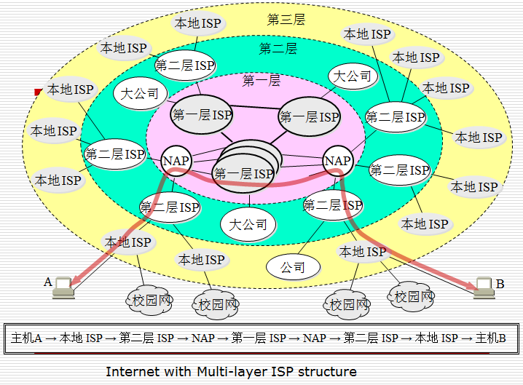

图1 基于ISP的多层结构的因特网概念示意图

在图中，最高级别的第一层ISP的服务面积最大，一般都能够覆盖国家范围，并且还拥有高速主干网。第二层ISP和一些大公司都是第一层ISP的用户。第三层ISP又称为本地ISP，它们是第二层ISP的用户，且只拥有本地范围的网络。一般的校园网或企业网以及拨号上网的用户，都是第三层ISP的用户。为了使不同层次ISP经营的网络都能够互通，在1994年开始创建了四个网络接入点NAP(Network Access Point)，分别由四个电信公司经营。网络接入点NAP用来交换因特网上流量，在NAP中安装有性能很好的交换设施。到本世纪初，美国的NAP的数量已达到十几个。NAP可以算是最高等级的接入点。它主要是向各ISP提供交换设施，使它们能够互相通信。NAP又称为对等点（peering point)，表示接入到NAP的设备不存在从属关系而都是平等的。现在有一种趋势，即比较大的第一层ISP愿意绕过NAP而直接通过高速通信线路和其他的第一层ISP交换大量的数据，这样可以使第一层ISP之间的通信更加快捷。

从图1可看出，因特网逐渐演变成基于ISP和NAP的多层次结构网络。但如今的因特网由于规模太大，已经很难对整个的网络结构给出细致的描述。但下面这种情况是经常遇到的，就是相隔较远的两个主机的通信可能需要经过多个ISP（如图1中的红色粗线表示主机A要经过许多不同层次的ISP才能把数据传送到主机B）。因此，当主机A和另一个主机B通过因特网进行通信时，实际上也就是它们通过许多中间的ISP进行通信。

3、因特网的组成

因特网的拓扑结构虽然非常复杂，并且在地理上覆盖了全球，但从其工作方式上看，可以划分为以下的两大块：

（1）边缘部分由所有连接在因特网上的主机组成。这部分是用户直接使用的，用来进行通信（传送数据、音频或视频）和资源共享。

（2）核心部分由大量网络和连接这些网络的路由器组成。这部分是为边缘部分提供服务的（提供连通性和交换）。

边缘部分。处在因特网边缘的部分就是连接在因特网上的所有的主机。这些主机又称为端系统（end system)。端系统在功能上可能有很大的差别，小的端系统可以是一台普通个人电脑甚至是很小的掌上电脑，而大的端系统则可以是一台非常昂贵的大型计算机。端系统的拥有者可以是个人，也可以是单位，当然也可以是某个ISP。边缘部分利用核心部分所提供的服务，使众多主机之间能够互相通信并交换或共享信息。

核心部分。网络核心部分是因特网中最复杂的部分，因为网络中的核心部分要向网络边缘中的大量主机提供连通性，使边缘部分中的任何一个主机都能够向其他主机通信。

在网络核心部分起特殊作用的是路由器（router）。路由器是一种专用计算机（但不是主机），如果没有路由器，再多的网络也无法构建成因特网。路由器是实现分组交换（Packet switching）的关键构件，其任务是转发收到的分组，这是网络核心部分最重要的功能。

计算机网络体系结构与参考模型 2

**协议分层与服务模型**

1、网络协议简介

为计算机网络中进行数据交换而建立的规则、标准或约定的集合。例如，网络中一个微机用户和一个大型主机的操作员进行通信，由于这两个数据终端所用字符集不同，因此操作员所输入的命令彼此不认识。为了能进行通信，规定每个终端都要将各自字符集中的字符先变换为标准字符集的字符后，才进入网络传送，到达目的终端之后，再变换为该终端字符集的字符。当然，对于不相容终端，除了需变换字符集字符外还需转换其他特性，如显示格式、行长、行数、屏幕滚动方式等也需作相应的变换。

2、组成要素

（1）语义。语义是解释控制信息每个部分的意义。它规定了需要发出何种控制信息，以及完成的动作与做出什么样的响应。

（2）语法。语法是用户数据与控制信息的结构与格式，以及数据出现的顺序。

（3）时序。时序是对事件发生顺序的详细说明。（也可称为“同步”）

3、工作方式

网络协议是网络上所有设备（网络服务器、计算机及交换机、路由器、防火墙等）之间通信规则的集合，它规定了通信时信息必须采用的格式和这些格式的意义。大多数网络都采用分层的体系结构，每一层都建立在它的下层之上，向它的上一层提供一定的服务，而把如何实现这一服务的细节对上一层加以屏蔽。一台设备上的第 n层与另一台设备上的第n层进行通信的规则就是第n层协议。在网络的各层中存在着许多协议，接收方和发送方同层的协议必须一致，否则一方将无法识别另一方发出的信息。网络协议使网络上各种设备能够相互交换信息。

**osi参考模型**

1、OSI的设计目的

OSI模型的设计目的是成为一个所有销售商都能实现的开放网路模型，来克服使用众多私有网络模型所带来的困难和低效性。这个模型把网络通信的工作分为7层。

在参考模型中，对等层协议之间交换的信息单元统称为协议数据单元(PDU, Protocol

Data Unit)。

而传输层及以下各层的PDU另外还有各自特定的名称：

传输层——数据段（Segment）

网络层——分组（数据包）（Packet）

数据链路层——数据帧（Frame）

物理层——比特（Bit）

2、OSI的七层结构

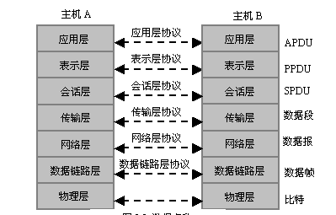

3、各层作用

物理层：主要定义物理设备标准，如网线的接口类型、光纤的接口类型、各种传输介质的传输速率等。它的主要作用是传输比特流(就是由1、0转化为电流强弱来进行传输，到达目的地后再转化为1、0，也就是我们常说的数模转换与模数转换)。这一层的数据叫做比特。

数据链路层：定义了如何让格式化数据以进行传输，以及如何让控制对物理介质的访问。这一层通常还提供错误检测和纠正，以确保数据的可靠传输。

网络层：在位于不同地理位置的网络中的两个主机系统之间提供连接和路径选择。Internet的发展使得从世界各站点访问信息的用户数大大增加，而网络层正是管理这种连接的层。

传输层：定义了一些传输数据的协议和端口号(WWW端口80等)，如：TCP(传输控制协议，传输效率低，可靠性强，用于传输可靠性要求高，数据量大的数据)，UDP(用户数据报协议，与TCP特性恰恰相反，用于传输可靠性要求不高，数据量小的数据，如QQ聊天数据就是通过这种方式传输的）。 主要是将从下层接收的数据进行分段和传输，到达目的地址后再进行重组。常常把这一层数据叫做段。

会话层：通过传输层(端口号：传输端口与接收端口)建立数据传输的通路。主要在你的系统之间发起会话或者接受会话请求(设备之间需要互相认识可以是IP也可以是MAC或者是主机名)。

表示层：可确保一个系统的应用层所发送的信息可以被另一个系统的应用层读取。例如，PC程序与另一台计算机进行通信，其中一台计算机使用扩展二一十进制交换码(EBCDIC)，而另一台则使用美国信息交换标准码（ASCII）来表示相同的字符。如有必要，表示层会通过使用一种通格式来实现多种数据格式之间的转换。

应用层：是最靠近用户的OSI层。这一层为用户的应用程序(例如电子邮件、文件传输和终端仿真)提供网络服务。

**tcp/ip参考模型**

1、简介

TCP/IP参考模型是计算机网络的祖父ARPANET和其后继的因特网使用的参考模型。ARPANET是由美国国防部DoD(U.S.Department of Defense)赞助的研究网络。逐渐地它通过租用的电话线连结了数百所大学和政府部门。当无线网络和卫星出现以后，现有的协议在和它们相连的时候出现了问题，所以需要一种新的参考体系结构。这个体系结构在它的两个主要协议出现以后，被称为TCP/IP参考模型（TCP/IP reference model）。

2、特点

1. TCP/IP是一种标准化的高级协议，同时提供了多种网络服务协议。
2. 完善的网络地址分配方法，网络中每个点都具备独立的地址。
3. 非专利技术，与操作系统及硬件结构无关。
4. 与网络硬件无关，适合于各种网络结构。

3、四层协议结构与osi关系

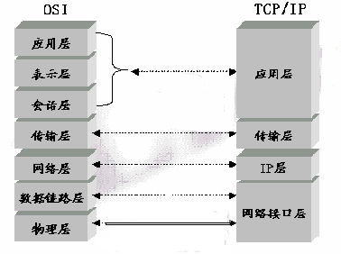

（1）应用层

应用层对应于OSI参考模型的高层，为用户提供所需要的各种服务，例如：FTP、Telnet、DNS、SMTP等.

（2）传输层

传输层对应于OSI参考模型的传输层，为应用层实体提供端到端的通信功能，保证了数据包的顺序传送及数据的完整性。该层定义了两个主要的协议：传输控制协议（TCP）和用户数据报协议（UDP).

TCP协议提供的是一种可靠的、通过“三次握手”来连接的数据传输服务；而UDP协议提供的则是不保证可靠的（并不是不可靠）、无连接的数据传输服务.

（3）.网际互联层

网际互联层对应于OSI参考模型的网络层，主要解决主机到主机的通信问题。它所包含的协议设计数据包在整个网络上的逻辑传输。注重重新赋予主机一个IP地址来完成对主机的寻址，它还负责数据包在多种网络中的路由。该层有三个主要协议：网际协议（IP）、互联网组管理协议（IGMP）和互联网控制报文协议（ICMP）。

IP协议是网际互联层最重要的协议，它提供的是一个可靠、无连接的数据报传递服务。

（4）网络接入层（即主机-网络层）

网络接入层与OSI参考模型中的物理层和数据链路层相对应。它负责监视数据在主机和网络之间的交换。事实上，TCP/IP本身并未定义该层的协议，而由参与互连的各网络使用自己的物理层和数据链路层协议，然后与TCP/IP的网络接入层进行连接。地址解析协议（ARP）工作在此层，即OSI参考模型的数据链路层。

**网络编程接口**

1、简介

套接字是一种通信机制，客户/服务器系统开发工作既可以在本地单机上进行，也可以跨网络进行。linux所提供的打印服务、连接数据库、远程登录和用于文件传输的ftp通常都是通过socket来进行通信。

套接字与管道的区别是套接字明确的将客户与服务器区分开来，可以将多个客户连接到一个服务器上。

套接字主要应用于网络通信，网络的层次也是我们需要了解的。

网络层次从底层到上层分为媒介---->数据链路层---->网络层---->传输层---->应用层。

数据链路层提供硬件接口，网络层包括IP协议，传输层包括TCP/UDP协议，应用层即用户进程应用程序。而socket位于应用层与传输层之间，可以看做一个抽象的层次，一组接口。应用程序通过socket将数据送到传输层，而不用管具体的TCP/IP协议。

2、连接方式

套接字连接位于客户端和服务器端。服务器端服务器进程要用socket()系统调用创建一个套接字(服务器套接字)，该套接字不可与其他进程共享。然后服务器需要初始化套接字，与端口绑定(bind)、对端口进行监听(listen)、调用accept(进行阻塞)、等待客户连接。这时如果客户端有初始化一个socket，建立与服务器的连接(connect)，若连接成功，客户端与服务器端就连接成功。客户端发送数据请求，服务器端接收请求并处理，再把回应数据发送给客户端，客户端读取数据，最后关闭连接，结束交互。客户端需要服务器的地址和要发送的数据，服务器端需要启动socket和监听等。

3、主要参数

区分不同应用程序进程间的网络通信和连接,主要有3个参数：通信的目的IP地址、使用的传输层协议(TCP或UDP)和使用的端口号。Socket原意是 “插座”。通过将这3个参数结合起来，与一个“插座”Socket绑定，应用层就可以和传输层通过套接字接口，区分来自不同应用程序进程或网络连接的通信，实现数据传输的并发服务。

4、连接过程

1）服务器监听：是服务器端套接字并不定位具体的客户端套接字，而是处于等待连接的状态，实时监控网络状态。

2）客户端请求：是指由客户端的套接字提出连接请求，要连接的目标是服务器端的套接字。为此，客户端的套接字必须首先描述它要连接的服务器的套接字，指出服务器端套接字的地址和端口号，然后就向服务器端套接字提出连接请求。

3）连接确认：是指当服务器端套接字监听到或者说接收到客户端套接字的连接请求，它就响应客户端套接字的请求，建立一个新的线程，把服务器端套接字的描述发给客户端，一旦客户端确认了此描述，连接就建立好了。而服务器端套接字继续处于监听状态，继续接收其他客户端套接字的连接请求。

**硬件接口**

1、网络结构规范(NDIS)介绍

NDIS是Network Driver Interface Specification，即网络驱动接口规范。NDIS的主要目的就是为NIC（网络接口卡，Network Interface Cards）制定出标准的API接口。MAC（介质访问控制，Media Access Controller）设备驱动封装了所有的NIC硬件 实现，这样一来所有的使用相同介质的NIC就可以通过通用的编程接口被访问。 NDIS同时也提供一个函数库（有时也称作wrapper），这个库中的函数可以被MAC驱动调用，也可以被高层的协议（例如TCP/IP）驱动调用。这些wrapper函数使得MAC驱动和协议驱动的开发变得更加容易。NDIS所处位置如下图

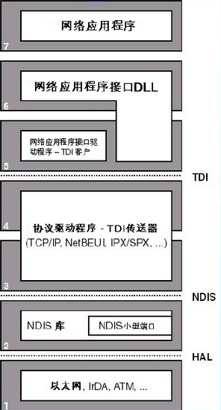

NDIS(Network Driver Interface Specification)是网络驱动程序接口规范的简称。它横跨传输层、网络层和数据链路层，定义了网卡或网卡驱动程序与上层协议驱动程序之间的通信接口规范,屏蔽了底层物理硬件的不同,使上层的协议驱动程序可以和底层任何型号的网卡通信。

NDIS为网络驱动程序创建了一个完整的开发环境，只需调用NDIS函数,而不用考虑操作系统的内核以及与其他驱动程序的接口问题，从而使得网络驱动程序可以从与操作系统的复杂通讯中分离，极大地方便了网络驱动程序的编写。另外，利用NDIS的封装特性，可以专注于一层驱动的设计，减少了设计的复杂性，同时易于扩展驱动程序栈。

NDIS支持三种类型的网络驱动程序：

网卡驱动程序(NICdrivers)：是网卡与上层驱动程序通信的接口,它负责接收来自上层的数据包,或将数据包发送到上层相应的驱动程序,同时它还完成处理中断等工作。

中间驱动程序(InterMediateProtocolDrivers)：中间驱动程序位于网卡驱动程序和协议驱动程序之间,它向上提供小端口(Minport)函数集,向下提供协议(protocol)函数集,因此对于上层驱动程序而言,它是小端口驱动程序。对于底层的驱动程序,它是协议驱动程序。

协议驱动程序(Upper Level Protocol Drivers)：协议驱动程序执行具体的网络协议,如IPX/SPX、TCP/IP等。协议驱动程序为应用层客户程序提供服务,接收来自网卡或中间驱动程序的信息。

2、网卡驱动API

这里以Intel的e100驱动为例进行分析对网卡驱动的一部分做简单分析：

（1）网卡本身信息

大多数网卡都是一个PCI设备，PCI设备都包含了一个标准的配置寄存器。寄存器中，包含了PCI设备的厂商ID、设备ID等等信息，驱动程序使用来描述这些寄存器的标识符。如下：

CODE:

struct pci_device_id {

__u32 vendor, device; /* Vendor and device ID or PCI_ANY_ID */

__u32 subvendor, subdevice; /* Subsystem ID's or PCI_ANY_ID */

__u32 class, class_mask; /* (class,subclass,prog-if) triplet */

kernel_ulong_t driver_data; /* Data private to the driver */

};

这样，在驱动程序中，常常就可以看到定义一个struct pci_device_id 类型的数组，告诉内核支持不同类型的PCI设备的列表。以e100驱动为例：

在内核中，一个PCI设备，使用struct pci_driver结构来描述：

struct pci_driver {

struct list_head node;

char *name;

struct module *owner;

const struct pci_device_id *id_table;//must be non-NULL for probe to be called

int (*probe) (struct pci_dev *dev, const struct pci_device_id *id);//插入新设备

void (*remove) (struct pci_dev *dev);//移除设备(NULL if not hot-plug capable driver)

int (*suspend) (struct pci_dev *dev, pm_message_t state);//Device suspended

int (*resume) (struct pci_dev *dev); //Device woken up

void (*shutdown) (struct pci_dev *dev);

struct device_driver driver;

struct pci_dynids dynids;

int (*enable_wake) (struct pci_dev *dev, pci_power_t state, int enable);

//Enable wake event

};

因为在系统引导的时候，PCI设备已经被识别，当内核发现一个已经检测到的设备同驱动注册的id_table中的信息相匹配时。它就会触发驱动的probe函数，以e100为例：

/*****************************************

* 定义一个名为e100_driver的PCI设备：

* 1、设备的探测函数为e100_probe;

* 2、设备的id_table表为e100_id_table

******************************************/

一切顺利的话，注册的e100_probe函数将被内核调用，这个函数完成两个重要的工作：

1）分配/初始化/注册网络设备；

2）完成PCI设备的I/O区域的分配和映射，以及完成硬件的其它初始化工作。

网络设备使用struct net_device结构来描述，这个结构非常之大，许多重要的参考书籍对它都有较为深入的描述，可以参考《Linux设备驱动程序》中网卡驱动设计的相关章节。

当probe函数被调用，证明已经发现了我们所支持的网卡。这样，就可以调用register_netdev函数向内核注册网络设备了。注册之前，一般会调用alloc_etherdev为以太网分析一个net_device，然后初始化它的重要成员。

除了向内核注册网络设备之外，探测函数另一项重要的工作就是需要对硬件进行初始化。比如，要访问其I/O区域，需要为I/O区域分配内存区域，然后进行映射。这一步一般的流程是：先调用request_mem_region()，再调用ioremap()。对于一般的PCI设备而言，可以调用：pci_request_regions()与ioremap()。

pci_request_regions函数对PCI的6个寄存器都会调用资源分配函数进行申请（需要判断是I/O端口还是I/O内存）。

（2）打开设备

在探测函数中，设置了netdev->open = e100_open; 指定了设备的open函数为e100_open：

CODE:

static int e100_open(struct net_device *netdev)

{

struct nic *nic = netdev_priv(netdev);

int err = 0;

netif_carrier_off(netdev);

if((err = e100_up(nic)))

DPRINTK(IFUP, ERR, "Cannot open interface, aborting.\n");

return err;

}

大多数涉及物理设备可以感知信号载波（carrier）的存在，载波的存在意味着设备可以工作据个例子来讲：当一个用户拔掉了网线，也就意味着信号载波的消失。

netif_carrier_off：关闭载波信号；

netif_carrier_on：打开载波信号；

netif_carrier_ok：检测载波信号。

对于探测网卡网线是否连接，这一组函数被使用得较多；接着，调用e100_up函数启动网卡，这个“启动”的过程，最重要的步骤有：

1）调用request_irq向内核注册中断；

2）调用netif_wake_queue函数来重新启动传输队例；

（3）网卡中断

从本质上来讲，中断，是一种电信号，当设备有某种事件发生的时候，它就会产生中断，通过总线把电信号发送给中断控制器，如果中断的线是激活的，中断控制器就把电信号发送给处理器的某个特定引脚。处理器于是立即停止自己正在做的事，跳到内存中内核设置的中断处理程序的入口点，进行中断处理。在内核中断处理中，会检测中断与我们刚才注册的中断号匹配，于是，注册的中断处理函数就被调用了。

当需要发/收数据，出现错误，连接状态变化等，网卡的中断信号会被触发。当接收到中断后，中断函数读取中断状态位，进行合法性判断，如判断中断信号是否是自己的等，然后，应答设备中断，接着，它就屏蔽此中断，然后netif_rx_schedule函数接收，接收函数 会在未来某一时刻调用设备的poll函数（对这里而言，注册的是e100_poll）实现设备的轮询。 （4）网卡的数据接收

内核如何从网卡接受数据，传统的经典过程：

1）数据到达网卡；

2）网卡产生一个中断给内核；

3）内核使用I/O指令，从网卡I/O区域中去读取数据。

我们在许多网卡驱动中，都可以在网卡的中断函数中见到这一过程。但是，这一种方法，有一种重要的问题，就是大流量的数据来到，网卡会产生大量的中断，内核在中断上下文中，会浪费大量的资源来处理中断本身。所以，一个问题是，“可不可以不使用中断”，这就是轮询技术，NAPI技术就是说，内核屏蔽中断，然后隔一会儿就去询问网卡。从这个描述本身可以看到，哪果数据量少，轮询同样占用大量的不必要的CPU资源，所以二者各有优缺点。

至此，简单的网卡工作流程描述已全部完成，数据从网卡进入了上层协议栈进行进一步处理。

2、蓝牙驱动API

（1）基本知识

1）AP：ApplicationProcessor应用处理器

采用ARM架构的CPU，通常负责运行OS和一些特定设置和载入开机预设。比如一个没有电话功能的平板电脑，只跑android或者win8的系统，只要AP就可以。如国外性能比较好的AP：三星exynos系列芯片、高通骁龙系列、NVIDIA等；国内近几年芯片做的也不错，如：全志、炬力、瑞芯微、晶晨……不过稳定性、性能都还要提高

2）BP：BasebandProcessor 基带处理器

架构相对于AP简单，处理电话、信息之类的功能。

基带芯片相对来说，高通一家独大了。然后就是台湾的MTK、大陆的展讯市场占有率逐步上升。

3）CP：coprocessor Processor 协处理器

基带芯片加协处理器（CP，通常是多媒体加速器）。这类产品以MTK方案为典型代表，展讯的市场占有份额也逐年上升，推类似的产品， 用来通过处理主cpu的一些工作负荷来使操作提速的辅助处理器。

（2）蓝牙硬件接口概述（以UART接口接出的芯片为例）

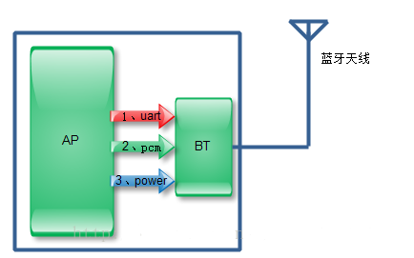

UART部分：串口，主要负责数据传输；有其他USB、SDIO、PC card等通信。硬件接口比较简单，只有RX、DX。是传输数据的接口，可以传输音频数据和文件数据。当通过蓝牙和别人互传文件或听音乐时，就用UART传输。数据传输如下所示:AP通过uart把数据发送到bt芯片中，通过无线发射出去，对方接收到后传给AP侧处理。

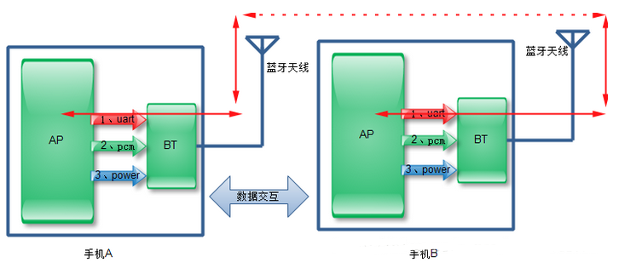

PCM部分：语言接口，用于通话时语音数据传输。是传输语音信号所使用的调制方式。其用途是传输通话时的语音信号。

脉冲调制就是把一个时间连续,取值连续的模拟信号变换成时间离散,取值离散的数字信号后在信道中传输.脉冲编码调制就是对模拟信号先抽样,再对样值幅度量化,编码的过程。

一个模拟信号经过抽样量化后,得到已量化的脉冲幅度调制信号,它仅为有限个数值。PCM话音信号先经防混叠低通滤波器,进行脉冲抽样,变成8KHz重复频率的抽样信号(即离散的脉冲调幅PAM信号),然后将幅度连续的PAM信号用"四舍五入"办法量化为有限个幅度取值的信号,再经编码后转换成二进制码.对于电话,CCITT规定抽样率为8KHz,每抽样值编8位码,即共有28=256个量化值,因而每话路PCM编码后的标准数码率是64kb/s。

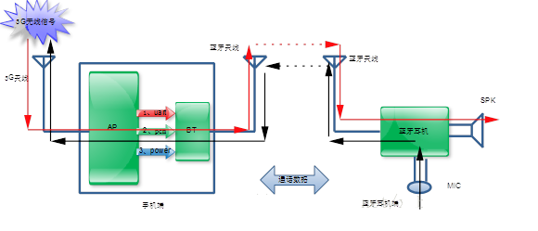

Power部分：也就是BT模块的电源控制部分，程序对应引脚按power on /off 时序来完成on/off操作。同其他硬件一样，通过时序控制。

**基于tcp/ip协议栈的网络编程**

1、TCP/IP协议栈简介

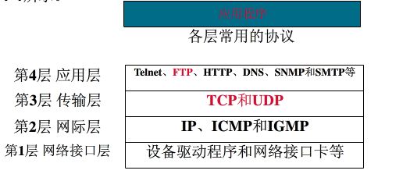

如图所示，网络协议是分层的,在这种层次结构中各层有明确的分工,不同层的协议从上到下形成了一个栈结构的依赖关系,通常将其形象地称为协议栈.

2、会话通信过程

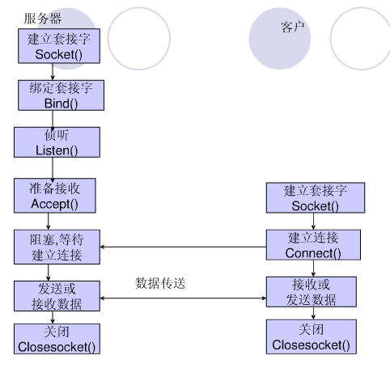

1）初始化函数WSAStarup()

2）绑定函数Bind()

3）监听函数listen()

4）接受信息函数accept()

**基于www应用的网络编程**

1、简介

WWW以浏览器／服务器方式工作。 客户机即我们所用的浏览器软件，如微软公司的Internet Explorer、Netscape公司的Navigator等，它负责向服务器请求WWW文档，并解释服务器传来的文档，将其中包含的文本、图像、声音、动画等信息按预先定义好的格式显示在屏幕上。服务器是存储WWW文档、运行HTTP协议的网络主机， 当客户请求服务器上某一文档时，服务器通过HTTP协议将对方请求的文档通过网络传送给客户机。 WWW使用下面标准：HTML（超文本标记语言）， URL（统一资源定位器）， HTTP (超文本传传输协议)。

2、超文本标记语言

超文本、超媒体是通过超文本标记语言HTML（HyperText Markup Language）来实现的。HTML是一种专用的编程语言，它使用各种标记（tag）定义文档中文字、图片等对象的格式，用规定的标记将文档中的文字或图像与其他文档链接起来，即定义超级连接。

用HTML语言编写的文件称为Web文档，必须由特定的程序进行翻译和执行才能正确显示，这种特定的程序就是Web浏览器。

HTML文件的扩展名通常是.htm或.html，以文本文件(ASCll码）格式保存，它可以使用简单的字处（如Windows中的“记事本”）编辑。

3、超文本传传输协议

超文本传输协议（HTTP, HyperText Transfer protocol）是网际网络上应用最为广泛的一种网络协议。所有的WWW文件都必须遵守这个协议标准。设计HTTP最初目的是为了提供一种发布和接收HTML页面的方法。

通常，由HTTP客户端发起一个请求，建立一个到服务器指定端口（默认是80端口）的TCP连接。 HTTP服务器则在那个端口监听客户端发送过来的请求。一旦收到请求，服务器向客户端发回一个状态行（比如”HTTP/1.1 200 OK”）和响应消息，消息的消息体可能是请求的文件、错误消息、或者它一些信息。

**基于web service编程**

1、简介

Web service是一个平台独立的，低耦合的，自包含的、基于可编程的web的应用程序，可使用开放的XML（标准通用标记语言下的一个子集）标准来描述、发布、发现、协调和配置这些应用程序，用于开发分布式的互操作的应用程序。

Web Service技术， 能使得运行在不同机器上的不同应用无须借助附加的、专门的第三方软件或硬件， 就可相互交换数据或集成。依据Web Service规范实施的应用之间， 无论它们所使用的语言、 平台或内部协议是什么， 都可以相互交换数据。Web Service是自描述、 自包含的可用网络模块， 可以执行具体的业务功能。Web Service也很容易部署， 因为它们基于一些常规的产业标准以及已有的一些技术，诸如标准通用标记语言下的子集XML、HTTP。Web Service减少了应用接口的花费。Web Service为整个企业甚至多个组织之间的业务流程的集成提供了一个通用机制。

2、web广泛用到的技术：

TCP/IP：通用网络协议，被各种设备使用

HTML（标准通用标记语言下的一个应用）：通用用户界面，可以使用HTML标签显示数据

Java：写一次可以在任何系统运行的通用编程语言，因为java具有跨平台特性

XML（标准通用标记语言下的一个子集）：通用数据表达语言，在web上传送结构化数据的容易方法。

SOAP：SOAP使用XML消息调用远程方法，这样web services可以通过HTTP协议的post和get方法与远程机器交互，而且，SOAP更加健壮和灵活易用；

WSDL ：Web Service描述语言WSDL就是用机器能阅读的方式提供的一个正式描述文档而基于XML（标准通用标记语言下的一个子集）的语言，用于描述Web Service及其函数、参数和返回值。因为是基于XML的，所以WSDL既是机器可阅读的，又是人可阅读的。

UDDI：UDDI 的目的是为电子商务建立标准；UDDI是一套基于Web的、分布式的、为Web Service提供的、信息注册中心的实现标准规范，同时也包含一组使企业能将自身提供的Web Service注册，以使别的企业能够发现的访问协议的实现标准。

他们的特点是其开放性，跨平台性，开放性正是Web services的基础。

3、Web Service的优越性：

平台无关。不管你使用什么平台，都可以使用Web service。

编程语言无关。只要遵守相关协议，就可以使用任意编程语言，向其他网站要求Web service。这大大增加了web service的适用性，降低了对程序员的要求。

对于Web service提供者来说，部署、升级和维护Web service都非常单纯，不需要考虑客户端兼容问题，而且一次性就能完成。

对于Web service使用者来说，可以轻易实现多种数据、多种服务的聚合（mashup），因此能够做出一些以前根本无法想像的事情。

4、应用

"云计算"（cloud computing）或者"云服务"（cloud services），实际上就是Web Service的同义词

计算机网络的性能指标 0.5

计算机网络的性能一般指它的几个重要的性能指标。但除了这些重要的性能指标外，还有一些非性能特征也对计算机网络的性能有很大的影响。 网络性能指标包括物理性能、传输性能、路由性能等多个方面。它们共同形成了对服务质量的保证和作用。

性能指标从不同方面来度量计算机网络的性能。下文将介绍常用的七个性能指标。

**速率**

计算机发送出的信号都是数字形式的。比特（bit）是计算机中的数据量的单位，也是信息论中使用的信息量单位。英文字bit来源binary digit（一个二进制数字），因此一个比特就是二进制数字中的一个1或0。网络技术中的速率指的是连接在计算机网络上的主机在数字信道上传送数据的速率，也称为数据率（data rate）或者比特率（bit rate）。速率的单位是b/s（比特每秒）或者bit/s，也可以写为bps，即bit per second。当数据率较高时，可以使用kb/s（k=10^3=千)、Mb/s（M=10^6=兆）、Gb/s（G=10^9=吉）或者Tb/s（T=10^12=太）。现在一般常用更简单并不是很严格的记法来描述网络的速率，如100M以太网，而省略了b/s，意思为数据率为100Mb/s的以太网。这里的数据率通常指额定速率。

**带宽**

带宽本身包含两种含义:

（1）带宽本来指某个信号具有的频带宽度。信号的带宽是指该信号所包含的各种不同频率成分所占据的频率范围。例如，在传统的通信线路上传送的电话信号的标准带宽是3.1kHz（从300Hz到3.1kHz，即声音的主要成分的频率范围）。这种意义的带宽的单位是赫兹。在以前的通信的主干线路传送的是模拟信号（即连续变化的信号）。因此，表示通信线路允许通过的信号频带范围即为线路的带宽。

（2）在计算机网络中，带宽用来表示网络的通信线路所能传送数据的能力，因此网络带宽表示在单位时间内从网络的某一点到另一点所能通过的“最高数据量“。这种意义的带宽的单位是”比特每秒“，即为b/s。这种单位的前面也通常加上千（k）、兆（M）、吉（G）、太（T）这样的倍数。

**吞吐量**

吞吐量（throughput）表示在单位时间内通过某个网络（或信道、接口）的数据量。吞吐量经常用于对现实世界中的网络的一种测量，以便知道实际上到底有多少数据量能够通过网络。显然，吞吐量受到网络的带宽或网络的额定速率的限制。例如，对于一个100Mb/s的以太网，其额定速率为100Mb/s，那么这个数值也是该以太网的吞吐量的绝对上限值。因此，对100Mb/s的以太网，其典型的吞吐量可能只有70Mb/s。

**时延**

时延指数据（一个报文或者分组）从网络（或链路）的一端传送到另一端所需的时间。时延是一个非常重要的性能指标，也可以称为延迟或者迟延。网络中的时延由以下几部分组成：

（1）发送时延

发送时延是主机或路由器发送数据帧所需要的时间，也就是从发送数据帧的第一个比特算起，到该帧的最后一个比特发送完毕所需时间。发送时延也可以称为传输时延。发送的时延=数据帧长度（b）/发送速率（b/s）。对于一定的网络，发送时延并非固定不变，而是与发送的帧长成正比，与发送速率成反比。

（2）传播时延

传播时延是电磁波在信道中传播一定的距离需要花费的时间。传播时延=信道长度（m）/电磁波在信道上的传播数率（m/s）。电磁波在自由空间的传播速率是光速，即3.0×10^5 km/s。电磁波在网络传输媒体中的传播速率比在自由空间低一些，在铜线电缆中的传播速率约为2.3×10^5 km/s，在光纤中的传播速率约为2.0×10^5 km/s。

（3）处理时延

主机或路由器在收到分组时需要花费一定的时间处理，分析分组首部、从分组中提取数据部分、进行差错检验、查找适当路由等，这就产生了处理时延。

这样数据在网络中尽力的总延时就是：

总延时 = 发送延时 + 传播延时 + 处理延时 + 排队延时

示例：

1.假如一个长度为100MB的数据块（这里的MB是计算机中的单位而不是通信领域中的单位，即2^20）。在带宽1Mb/s的信道上（这里是用的通信领域中的单位，即10^6）连续发送，其发送时延为（100*2^20*8）/（10^6）=838.9s，将近用了14分钟才能把数据发送完毕。然而若将这样的数据用光纤传送到1000km远的计算机，那么每一个比特要在1000km的光纤上花费5ms就能到达目的地。可见，由于传播时延在总时延中的比重是微不足道的，因此总时延的数值基本上还是由发送时延来决定。

2.要传送的数据仅1字节。在1Mb/s的信道上的发送时延是8/(10^6)=8μs。当传播时延为5ms是时，总时延为5.008ms。显然，在这种情况下，传播时延决定了总时延。这时，即使把数据率提高到1000倍（即将数据的发送速率提高到1Gb/s），总时延也不会减少多少。

以上例子告诉我们，数据传送的总时延是由公式右端的四项时延共同决定的，不能仅考虑其中某一项。

必须强调的是，这里容易产生错误的概念，就是“在高速链路（或高带宽链路）上，比特应当跑得更快”。这是不对的。我们知道，汽车在路面质量很好的高速公路上可以明显地提高速率。然而对于高速网络链路，我们提高的仅仅是数据的发送速率而不是比特在链路上的传播速率，提高发送速率只是减少了数据的发送时延。因此，通常所说的“光纤信道的传输速率高”是指光纤信道的发送速率可以很高，光在光纤信道的传播速率实际上还要比铜线的传播速率略低一点。

对于高速网络链路，提高的仅仅是数据的发送数率而不是比特在链路上的传播速率。荷载信息的电磁波在通信线路上的传播速率与数据的发送速率并无关系。提高的数据的发送速率只是减小了数据的发送时延。

**时延带宽积**

把以上两个网络性能的两个度量，传播时延和带宽相乘，就等到另外一个度量：传播时延带宽积，即：时延带宽积 = 传播时延 × 带宽

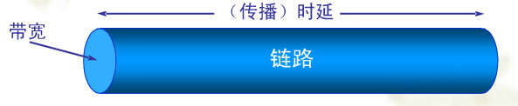

例如，传播时延为20ms，带宽为10Mb/s，则时延带宽积 = 20 × 10 × 10^3 /1000 = 2 × 10^5 bit。这就表示，若发送端连续发送数据，则在发送的第一个比特即将达到终点时，发送端就已经发送了20万个比特，而这20万个bit都在链路上向前移动。因此，链路的时延带宽积又称为以比特位单位的链路长度。

不难看出，管道中的比特数表示从发送端发出且尚未到达接收端的比特。对于一条正在传送数据的链路，只有在代表链路的管道中充满了比特时，链路才得到充分的利用。

**往返时间RTT**

在计算机网络中，往返时间RTT也是一个重要的性能指标，表示从发送方发送数据开始，到发送方收到来自接收方的确认，总共经历的时间。对于上面提到的例子，往返时间RTT就是40ms，而往返时间和带宽的乘积是4×10^5（bit）。

显然，往返时间与所发送的分组长度有关。发送很长的数据块的往返时间，应当比发送很短的数据块往返时间要多些。

往返时间带宽积的意义就是当发送方连续发送数据时，即能够及时收到对方的确认，但已经将许多比特发送到链路上了。对于上述例子，假定数据的接收方及时发现了差错，并告知发送方，使发送方立即停止发送，但也已经发送了40万个比特了。

**利用率**

利用率有信道利用率和网络利用率。信道利用率指出某信道有百分之几的时间是被利用的。网络利用率则是全网络的信道利用率的加权平均值。信道利用率并非越高越好。这是因为，根据排队的理论，当某信道的利用率增大时，该信道引起的时延也就迅速增加。这和高速公路的情况类似，当高速公路的车流量很大时，由于公路的某些地方会出现堵塞，因此行车所需的时间就会增加。

如果D0表示网络空闲时的时延，D表示当前网络时延，可以用简单公式（D=D0/(1-U)来表示D，D0和利用率U之间的关系。U数值在0和1之间。当网络的利用率接近最大值1时，网络的时延就趋近于无穷大。

计算机网络的发展简史与标准化0.5

**发展简史**

1964年8月，美国兰德公司的一篇有关分布式通信的研究报告是计算机网络概念的最早起源处。该报告导致了美国军方一些高层人士对通信系统的新设想，即建立一个类似于蜘蛛网(Web)的网络系统，使得在现代战争中，如果通信网络中的某一个交换节点被破坏之后，系统仍能够自动地寻找另外的路径，保证通信畅通和共享计算机中的信息资源。

1968年，美国国防部高级研究计划局(Defense advanced Research Projects Agency，DARPA)把这个项目交给了加州大学洛杉矶分校的贝拉涅克领导的研究小组。该小组于1969年8月成功地推出了由4个交换节点组成的分组交换式计算机网络系统ARPANet。

1972年，美国施乐公司(Xerox)开发成功了著名的以太网(Ethernet )，使得在500m范围内的计算机可以通过电缆与网卡(Network Interface Card)连接起来进行以每秒l 0M比特速率传输的数据通信。

1972年，世界上第一封电子邮件在ARPANET内传输成功。1973年，ARPANET又实行了和卫星通信系统SAT网络的连接。更重要的是，1974年塞尔夫和卡恩共同设计、开发成功了著名的TCP/IP通信协议，并将其插入了UNIX系统内核中，从而为各种不同类型的计算机通信子网的相互连接提供了标准与接口。

1986年，ARPANET正式分成两大部分：美国国家基金会资助的NSFNET和军方独立的国防数据网。由于美国国家基金会的支持，许多地区和院校的网络开始使用TCP/IP协议和NSFNET连接，Internet的名字作为使用TCP/IP协议连接的各个网络的总称被正式采用。美国Cisco公司也在1986年开发成功了世界上首台多协议路由器，为Internet网络产品的开发和发展提供了产业基础。

1989年，日内瓦欧洲粒子物理实验室开发成功万维网(World Wide Web, WWW )，为在Internet存储、发布和交换超文本的图文信息提供了强有力的工具。

从1990年开始，电子邮件、FTP、消息组等Internet应用越来越受到人们的欢迎。TCP/IP协议在UNIX系统中的实现更进一步推动了这一发展。

Internet的规模日益扩大，不同地域和国家之间开始建立相应的交换中心。Internet的管理中心Internic也开始把相应的IP地址分配权向各地区交换中心转移。1993年是Internet发展史上重要的一年。美国伊利诺依大学国家超级计算中心开发成功了网上浏览工具Mosaic，进而发展成Netscape，使得Internet用户可以使用Mosaic或Netscape自由地在Internet浏览和下载WWW服务器上发布和存储的各种软件与文件，NVWW与Netscape的结合引发了Internet的第二次大发展高潮。各种商业机构、企业、机关团体、军事、GVM部门和个人开始大量进入Internet，并在Internet上大作Web主页广告，进行网上商业活动，各个网络上的虚拟空间(cyberspace)开始形成。

中国在1987年由中国科学院高能物理研究所首先通过X.25租用线实现了国际远程联网，并于1998年实现了与欧洲和北美地区的E-mail通信。1993年3月经电信部门的大力配合，开通了由北京高能所到美国Stanford直线加速中心的高速计算机通信专线。1994年5月高能物理研究所的计算机正式进入了Internet网，与此同时，以清华大学为网络中心的中国教育与科研网也于1994年6月正式联通Internet网。1996年6月，中国最大的Internet互联子网ChinaNet也正式开通并投入营运。

跨平台的网络语言Java(1996年)、网络计算机(NC)与HPC (Handed Personal Computer) (1997年)的问世以及Internet NGI (Net Generation Internet)和Internet 2等的新研究计划的提出，使计算机网络正在向一个无处不在的方向发展。

**计算机网络标准化**

1、计算机网络的标准制定机构

随着计算机通信、计算机网络和分布式处理系统的剧增，协议和接口的不断进化，迫切要求在不同公司制造的计算机之间以及计算机与通信设备之间方便地互连和相互通信。由此，接口、协议、计算机网络体系结构都应有公共遵循的标准。国际标准化组织(ISO)以及国际上一些著名标准制定机构专门从事这方面标准的研究和制定。

（1）国际标准化组织(ISO)

ISO是一个自发的不缔约组织，由各技术委员会(TC)组成，其中的TC97技术委员会专门负责制定有关信息处理的标准。1977年，ISO决定在Tω7下成立一个新的分技术委员会SC16，以"开放系统互连"为目标，进行有关标准的研究和制定。现在SC16改为SC21，负责七层模型中高四层及整个参考模型的研究。另一个与计算机网络有关的分技术委员会为SC6，它负责低三层的标准及与数据通信有关的标准制定。中国从1980年开始也参加了ISO的标准工作。

（2）国际电报电话咨询委员会(CCITT)

CCITT是原国际电报电话咨询委员会的简称，现已改名为国际电信联盟电信标准化局ITU-T(International Telecommunication Union-Telecommunications Standardization Sector)，这是一个国际条约组织，主要由各成员国的邮政、电话、电报部门组成，我国也是CCITT成员国之一。 CCITT早期主要从事有关通信标准的研究和制定，随着计算机网络与数据通信的发展，该组织与ISO密切合作，目前也已采纳了OSI体系结构，并将其制定的己趋成熟的数据通信标准融入OSI七层模型中。

（3）美国国家标准局(NBS)

NBS是美国商业部的一个部门，其研究范围较广，包括ISO和CCITT的有关标准，研究目标是力争与国际标准一致。 NBS在美国已颁布了许多与ISO和CCITT、兼容或稍有改动的标准。

（4）美国国家标准学会(ANSI)

ANSI是由制造商、用户通信公司组成的非政府组织，是美国的自发标准情报交换机构，也是由美国指定的ISO投票成员。它的研究范围与ISO相对应，例如电子工业协会(EIA)是电子工业的商界协会，也是ANSI成员，主要涉及08I的物理层标准的制定;又如电气和电子工程师学会(IEEE)也是ANSI成员，主要研究最低两层和局域网的有关标准。

（5）欧洲计算机制造商协会(ECMA)

ECMA由在欧洲经营的计算机厂商组成，包括某些美国公司的欧洲分部，专门致力于有关计算机技术标准的协同开发。ECMA是CCITT和ISO的无表决权成员，并且也发布它自己的标准，这些标准对ISO的工作有着重大影响。

2、开放体系结构和标准化

国际标准化组织ISO制订的开放系统互连OSI参考模型是公认的开放系统结构， 是实现连网的基础。近年来， 人们对开放系统的共识有了很大的提高， 开放系统的概念和实现技术也有了很大的进展， 这些进展包括由政府强制推广开放系统的美国工业和政府开放系统规范IGOSS的制认支持OSI的两大计算机集团开放体系结构的形成以及TCP/IP体系结构和协议的推广应用等。

IGOSS是由美国政府和一些工业部门开发的一个公共OSI轮廓文件。IGOSS的公共文本正文包括了MAP，TOP，GOSIP和UCA等以前制订的规范，有一些特殊内容列人文本附录中。规范的制订使大多数用户集团在提出采购需求时有相同的准则，可以减少用户和厂商对轮廓文件认识的混乱， 促使厂商生产由IGOSS成员确认的兼容产品，也可以减少开发轮廓文件的人力、时间和费用。

目前有两大集团都支持OSI，一个是以IBM为首的开放系统基金会OSF，有300多成员，提出了分布计算环境DCE和分布管理环境DME的开放系统结构。另一个是以AT&T为首的UNIX国际UI和UNIX系统实验室USL，提出了ATlas开放系统结构。

另一个重要的开放系统组织是X/OPEN，其宗旨是联合起来，通过共同的标准来提高软件的可移植性和互操作性，它选择并采用已有的国际标准或事实上的工业标准， 定义一种公共应用环境CAE。

除OSI通信要求外， 开放系统环境的建立还濡解决一系列问题， 包括标准数据交换格式、标准操作系统接口、公共用户接口、标准的应用程序接口API、公共数据模型和存贮、标准目录、管理和安全方法等。美国NIST在1991年发布了应用可移植轮廓文件APP，提供了开放系统环境框架。

在形成和发展OSI的同时，TCP/IP已成为网络通信协议的事实上的国际工业标准， 并已得到普遍推广。TCP/IP协议最初是由美国国防部DOD为资源共享的计算机网络而建立的互连网络协议集。TCP/IP协议集采用层次体系结构，TCP提供了在传送层一级的服务，IP则提供了在网络层一级的服务。TCP/IP能在各种不同的物理网络上实现，包括Ethernet、IEEE802.3 CSMA/CD、IEEE 802.4 Token Bus 、IEEE 802.5 Token Ring，以及X.25公共分组交换网。TCP/IP 之上是该协议集提供的各种应用服务， 包括文件传送、电子邮件和数据流传送等功能。

从1983年DARPA确定TCP/IP为正式的军用标准发展到成为事实上的国际工业标准， 从仅为美国联邦政府采用， 发展到在工程和研究环境中得到广泛的应用， 进而成为具有广阔市场的商品产品， 这整整十年的时间， 表明TCP/IP是具有很强生命力和应用前景。

### 第2章 物理层 3

物理层与物理层协议的基本概念 0.5

**（物理层的基本服务功能）物理层基本概念**

物理层位于OSI参考模型的最底层，它直接面向实际承担数据传输的物理媒体（即通信通道），物理层的传输单位为比特（bit），即一个二进制位（“0”或“1”）。实际的比特传输必须依赖于传输设备和物理媒体，但是，物理层不是指具体的物理设备，也不是指信号传输的物理媒体，而是指在物理媒体之上为上一层（数据链路层）提供一个传输原始比特流的物理连接。

物理层的功能是实现原始数据在通信通道上传输，它是数据通信的基础[功能](http://baike.so.com/doc/5380785.html)。物理层四个特性是机械特性、电气特性、功能特性和规程特性，内容包括EIARS－232C、EIARS－449接口标准和CCITT X.21建议；通信硬件中常用的通信适配器（[网卡](http://baike.so.com/doc/4646250.html)）和调制解调器（MODEM）的功能特性；异步通信适配器和MODEM的通信[编程](http://baike.so.com/doc/3390106.html)方法。 物理层考虑的是怎样才能在连接各种计算机的传输媒体上传输数据的比特流，而不是指连接计算机的具体的物理设备或具体的传输媒体。现有的计算机网络中的物理设备和传输媒体的种类繁多，而通信手段也有许多不同方式。物理层的作用正是要尽可能地屏蔽掉这些差异，使物理层上面的[数据链路层](http://baike.so.com/doc/2185884.html)感觉不到这些差异，这样可使数据链路层只需要考虑如何完成本层的协议和服务，而不必考虑网络具体的传输媒体是什么。这里，用于物理层的协议也常称为物理层规程。

**物理层特性**

机械特性：主要定义物理连接的边界点，即接插装置。规定物理连接时所采用的[规格](http://baike.so.com/doc/153752.html)、引脚的数量和排列情况。电气特性：规定传输二进制位时，线路上信号的[电压](http://baike.so.com/doc/202598.html)高低、[阻抗](http://baike.so.com/doc/1173132.html)匹配、传输速率和距离限制。早期的标准是在边界点定义电气特性，例如EIA RS-232-C、V.28；最近的标准则[说明](http://baike.so.com/doc/5418066.html)了发送器和接受器的电气特性，而且给出了有关对连接[电缆](http://baike.so.com/doc/5381191.html)的控制。功能特性：主要定义各条物理线路的功能。规程特性：主要定义各条物理线路的工作规程和时序[关系](http://baike.so.com/doc/5399332.html)

网络节点的物理层控制网络节点与物理通信通道之间的物理连接。物理层上的协议有时也称为[接口](http://baike.so.com/doc/1050562.html)。物理层[协议](http://baike.so.com/doc/3835905.html)规定与建立、维持及断开物理信道有关特性，这些特性包括机械的、电气的、功能性的和规程性的四个方面。这些特性保证物理层能通过物理信道在相邻网络[节点](http://baike.so.com/doc/5159597.html)之间正确地收、发比特流信息，即保证比特流能送上物理信道，并且能在一端取下它。物理层仅单纯关心比特流信息的传输，而不涉及比特流中各比特之间的关系（包括信息[格式](http://baike.so.com/doc/5423631.html)及其含义），对传输差错也不作任何控制，这就象装御工只管装或御货物，但并不关心货物为何物和作何用一样。

ISO对OSI模型的物理层所作[定义](http://baike.so.com/doc/2406626.html)为：在物理信道实体之间合理地通过中间系统，为比特传输所需的物理连接的激活、保持和去除提供机械、电气的、功能性和规程性的手段。比特流传输可以采用异步传输，也可以采用同步传输完成。另外，CCITT在X.21建议第一级（物理级）中也作了类似定义：利用物理的、电气的、功能和规程特性在DTE和DCE之间实现对物理信道的建立、保持和拆除功能。[DTE](http://baike.so.com/doc/5448443.html)（Data Terminal Equipment）指的是数据[终端设备](http://baike.so.com/doc/6019990.html)，是对属于用户所有的连网设备或工作站的通称，它们是数据的源或目的或既是源又是目的，例如数据输入／输出设备、通信处理机或[计算机](http://baike.so.com/doc/3435270.html)。DTE具有根据协议控制数据通信的功能。DCE（Data Circuit-Terminating Equipment或Data Communications Equipment）指的是数据电路终接设备或数据通信设备，前者为CCITT所用，后者为[EIA](http://baike.so.com/doc/5448964.html)所用DCE是对网络设备的通称，该设备为用户设备提供入网的连接点。自动呼叫应答设备、调制解调器及其它一些中间装置均属DCE。图2.1是DTE／DCE的接口框图，由图中可见，物理层接口协议实际上是DTE和DCE或其它通信设备之间的一组约定，主要解决网络节点物理信道如何连接的[问题](http://baike.so.com/doc/934469.html)。物理层协议规定了标准接口的机械连接特性、电气[信号](http://baike.so.com/doc/5419011.html)特性、信号的功能特性以及交换电路的规程特性，这样做的基本目的就是便于不同的设备和制造厂家能够根据公认的标准各自独立地制造设备，使各个不同厂家的[产品](http://baike.so.com/doc/409015.html)都能相互兼容。

**（物理层向数据链路层提供的服务）物理层功能**

物理层的主要功能是实现[比特](http://www.so.com/s?q=%E6%AF%94%E7%89%B9&ie=utf-8&src=wenda_link)流的[透明传输](http://www.so.com/s?q=%E9%80%8F%E6%98%8E%E4%BC%A0%E8%BE%93&ie=utf-8&src=wenda_link)，为[数据链路层](http://www.so.com/s?q=%E6%95%B0%E6%8D%AE%E9%93%BE%E8%B7%AF%E5%B1%82&ie=utf-8&src=wenda_link)提供数据传输服务。物理层向数据链路层提供比特流传输服务。保证比特流通过传输介质的正确传输，为数据链路层提供数据传输服务。屏蔽物理层所采用的传输介质、通信设备与通信技术的差异性，使得数据链路层只需要考虑物理层的功能具体是使用了哪种传输介质、通信设备与技术实现的。物理层协议的类型有：通信线路分为：点对点通信线路、广播通信线路，广播通信线路又分为：有线、无线。点对点通信线路用于连接两个通信的主机；广播通信线路的一条公共通信线路可以连接多个主机。广域网主要采用的是点到点通信线路，局域网与城域网一般采用信道；物理层协议分为：基于点对点通信线路的物理层协议，基于广播通信线路的物理层协议。

物理层的网络连接设备包括1）中继器(Repeater)：信号在通过物理介质传输时或多或少会受到干扰、产生衰减。如果信号衰减到一定的程度，信号将不能识别。因此，采用不同传输介质的网络对网线的最大传输距离都有规定。如果要延伸网络信号的传输距离，就需要安装一个称为“中继器”的设备2）集线器（Hub）：集线器具有多个端口，不仅用于集中网络连接，还可以重发数字信号，局域网中最常用的是连接以太网的集线器。

数据通信的基本概念 0.5

**信息、数据与信号**

信息是客户事物的属性和相互联系特性的表现，它反映了客观事物的存在形式或运动状态。数据是信息的载体，是信息的表现形式。信号是数据在传输过程的具体物理表示形式，具有确定的物理描述。传输介质是通信中传送信息的载体，又称为信道。

**信道特性**

计算机网络中的信道可以按传输方式分为有线传输介质和无线传输介质两类。

有线传输介质通常按介质种类分为三种：同轴缆、双绞线、光纤。

1、同轴缆(Coaxial cable)

同轴缆由四层介质组成。最内层的中心导体层是铜，导体层的外层是绝缘层，再向外一层是起屏蔽作用的 112 导体网，最外一层是表面的保护皮。同轴缆所受的干扰较小，传输的速率较快(可达到10Mbps)，但布线要求技术较高，成本较贵。目前，网络连接中最常用的同轴缆有细同轴缆和粗同轴缆两种。细同轴缆主要用于10Base2网络中，阻抗为50欧，直径为 0.18英寸，速率为Mbps，使用BNC接头，最大传输距离为200米。粗同轴缆主要用于10Base5网络中，阻抗为50欧，直径为0.4英寸，速率为10Mbps，使用AUI接头，最大传输距离为500米。

2、双绞线(Twisted Pair)

双绞线可分为非屏蔽双绞线(UTP)和屏蔽双绞线(STP)两种。非屏蔽双绞线内。金属膜保护四对双绞线，因此，对电磁干扰的敏感性较大，电气特性较差，常用于10BaseT星型网络中，由集线器(Hub)到工作站的最大连接距离为100米，传输速率为10—100Mbps。UTP的接头是RJ—45接头。UTP按用途不同分为五类。不同类别的UTP都能传送话音信号，所不同的是它们的数据传送速率不同：一类和二类线处理数据传送速率可达4Mbps；三类线的数据传送速率可达16Mbps，是话音和数据通讯最普 通的电缆；四类线的数据传送速率可达20Mbps；五类线的数据传送速率可达100Mbps。屏蔽双绞线(STP)内有一层金属膜作为保护层，可以减少信号传送时所产生的电磁干扰，价格相对比UTP贵。STP适用于令牌环网络中。

3、光纤(Optical Fiber)

光纤由外壳、加固纤维材料、塑料屏蔽、光纤和包层组成。由于光纤所负载的信号是由玻璃线传导的光脉冲，所以不受外部电流的干扰。每组玻璃导线束只传送单方向的信号。因此在独立的外壳中有两组导线束，每一外壳都有一组有强度的加固纤维，并且在玻璃导线束周围有一层塑料加固层。特殊的接插件形成到光纤的光学纯净连接，并且提供了激光传送和光学接收。

光纤可分为单模光纤(Single Mode)和多模光纤(Multipie Mode)两种。

单模光纤：只用一种“颜色”(频率)的光传输信号，光束以直线方式前进，没有折射，光纤芯直径小于10μm。通常采用激光作为光源。

多模光纤：同时传输着几种“颜色” (频率)的光，光束以波浪式向前传输，光纤芯大多在50～100μm。通常采用发光二极管作为光源。

单模光纤的传输带宽比多模光纤要宽。

由于光纤在传输过程中不受干扰，光信号在传输很远的距离后不会降低强度，而且光缆的通信带宽很宽，因此光缆可以携带数据长距离高速传输。虽然光缆比较昂贵，但今后互联网络链路的高速率传输要靠光纤来实现。

无线传输的介质有：无线电波、红外线、微波、卫星和激光。 在局域网中，通常只使用无线电波和红外线作为传输介质。无线传输介质通常用于广域互联网的广域链路的连接。

无线传输的优点在于安装、移动以及变更都较容易，不会受到环境的限制。但信号在传输过程中容易受到干扰和被窃取，且初期的安装费用较高。

**数据通信系统**

计算机网络中，数据通信系统的任务是：把数据源计算机所产生的数据迅速、可靠、准确地传输到数据宿（目的）计算机或专用外设。

从计算机网络技术的组成部分来看，一个完整的数据通信系统，一般有以下几个部分组成：数据终端设备，通信控制器，通信信道，信号变换器。

1、数据终端设备

即数据的生成者和使用者，它根据协议控制通信的功能。最常用的数据终端设备就是网络中的微机。此外，数据终端设备还可以是网络中的专用数据输出设备，如打印机等。

2、通信控制器

它的功能除进行通信状态的连接、监控和拆除等操作外，还可接收来自多个数据终端设备的信息，并转换信息格式。如微机内部的异步通信适配器（UART）、数字基带网中的网卡就是通信控制器。

3、通信信道

通信信道是信息在信号变换器之间传输的通道。如电话线路等模拟通信信道、专用数字通信信道、宽带电缆（CATV）和光纤等。

4、信号变换器

它的功能是把通信控制器提供的数据转换成适合通信信道要求的信号形式，或把信道中传来的信号转换成可供数据终端设备使用的数据，最大限度地保证传输质量。在计算机网络的数据通信系统中，最常用的信号变换器是调制解调器和光纤通信网中的光电转换器。信号变换器和其他的网络通信设备又统称为数据通信设备（DCE），DCE为用户设备提供入网的连接点。

**带宽与时延计算**

1、带宽

原来：指信号具有的频带宽度，单位hz（Khz ，MHZ）。最小衰减下通过该介质的频率范围。现在：指数字信道所能够传递的“最高数据率”的同意语。单位“b/s、bit/s bps”。更常用的带宽单位是：

千比每秒，即 kb/s （10^3 b/s），兆比每秒，即 Mb/s（10^6 b/s）

吉比每秒，即 Gb/s（10^9 b/s），太比每秒，即 Tb/s（10^12 b/s）

请注意：在计算机界，K = 2^10 = 1024 M = 2^20 G = 2^30 T = 2^40

在时间轴上信号的宽度随带宽的增大而变窄

每秒 106 个比特

时间

1 0 1 0 1 1

1 **μ**s

1Mb/s

1 Mb/s

时间

每秒 4 × 106 个比特

0.25 μs

4 Mb/s

2、时延

发送时延（传输时延 ）=数据块长度（比特）/信道带宽（比特/秒）

发送数据时，数据块从结点进入到传输媒体所需要的时间。信道带宽 。 数据在信道上的发送速率。常称为数据在信道上的传输速率。

传播时延 = 信道长度（米）/信号在信道上传播速度（米/秒）

电磁波在信道中需要传播一定的距离而花费的时间。

真空中的光速：3 * 10^5 km/s；铜缆中的电信号速度：2.3 * 10^5 km/s

光纤的传播速度：2 * 10^5 km/s 1000km的光纤线路产生延迟5ms。

处理时延：交换结点为存储转发而进行一些必要的处理所花费的时间。结点缓存队列中分组排队所经历的时延是处理时延中的重要组成部分。处理时延的长短往往取决于网络中当时的通信量。有时可用排队时延作为处理时延。

总时延 = 发送时延 + 传播时延 + 处理时延。 （具体情况分析，一般传播》》发送时延）。

往返时延：从发送端发送数据开始，到发送端收到来自接收端的确认（接收端收到数据后立即发送确认），总共经历的时延。

*对于高速网络链路，我们提高的仅仅是数据的发送速率而不是比特在链路上的传播速率。

*提高链路带宽减小了数据的发送时延。

时延带宽积 = 传播时延 × 带宽。链路的时延带宽积又称为以比特为单位的链路长度。

数据传输媒体 1

**有线介质**

1、双绞线电缆

双绞线电缆（简称为双绞线）是综合布线系统中最常用的一种传输介质，可以传输模拟和数字信号，尤其在星型网络拓扑结构中，双绞线是必不可少的布线材料。双绞线电缆中封装着一对或一对以上的双绞线，为了降低信号的干扰程度，每一对双绞线一般由两根绝缘铜导线相互缠绕而成。双绞线可分为非屏蔽双绞线（UTP）和屏蔽双绞线（STP）两大类。其中，STP又分为三类和五类两种，而UTP分为三类、四类、五类、超五类四种（一类、二类已不被ANSI/EIA/TIA标准所承认），同时，六类和七类双绞线也会在不远的将来运用于计算机网络的布线系统。双绞线的最大传输距离一般为100m。屏蔽双绞线电缆的外面由一层金属材料包裹，以减小辐射，防止信息被窃听，同时具有较高的数据传输率（五类STP在100m内可达到155Mbps，而UTP只能达到100Mbps）。但屏蔽双绞线电缆的价格相对较高，安装时要比非屏蔽双绞线电缆困难，必须使用特殊的连接器，技术要求也比非屏蔽双绞线电缆高。与屏蔽双绞线相比，非屏蔽双绞线电缆外面只需一层绝缘胶皮，因而重量轻、易弯曲、易安装，组网灵活，非常适用于综合布线系统，所以在无特殊要求的计算机网络布线中，常使用非屏蔽双绞线电缆。

2、同轴电缆

同轴电缆从用途上分可分为基带同轴电缆和宽带同轴电缆（即网络同轴电缆和视频同轴电缆）。同轴电缆分50Ω 基带电缆和75Ω宽带电缆两类。基带电缆又分细同轴电缆和粗同轴电缆。基带电缆仅仅用于数字传输，数据率可达10Mbps。

同轴电缆由里到外分为四层：中心铜线（单股的实心线或多股绞合线），塑料绝缘体，网状导电层和电线外皮。中心铜线和网状导电层形成电流回路。如果使用一般电线传输高频率电流，这种电线就会相当于一根向外发射无线电的天线，这种效应损耗了信号的功率，使得接收到的信号强度减小。同轴电缆的设计正是为了解决这个问题。中心电线发射出来的无线电被网状导电层所隔离，网状导电层可以通过接地的方式来控制发射出来的无线电。同轴电缆也存在一个问题，就是如果电缆某一段发生比较大的挤压或者扭曲变形，那么中心电线和网状导电层之间的距离就不是始终如一的，这会造成内部的无线电波会被反射回信号发送源。这种效应减低了可接收的信号功率。为了克服这个问题，中心电线和网状导电层之间被加入一层塑料绝缘体来保证它们之间的距离始终如一。这也造成了这种电缆比较僵直而不容易弯曲的特性。

曾经有一段时期，在网络领域应用最广泛的电缆就是同轴电缆。不过，后来很少使用同轴电缆了。同轴电缆安装维护不易，也比双绞线贵。同轴电缆的优点是，它所支持的带宽范围很大，对外来干扰不那么敏感。与双绞线相比，同轴电缆的抗干扰能力强，屏蔽性能好，所以常用于设备与设备之间的连接，或用于总线型网络拓扑结构中。根据直径的不同，同轴电缆又分为细同轴电缆和粗同轴电缆两种。细缆在连接处需要切断，在两端安装BNC连接头，BNC连接头与专用T型连接器相连。而粗缆连接时不需要切断，而采用一种类似于夹板的装置进行连接，夹板上的引针插入电缆，直接与导体相连。无论是粗缆还是细缆，在总线的两端都应安装相匹配的终端电阻，以削减信号的反弹。在粗缆组网时，每个接入点必须安装收发器和收发器电缆，安装难度较大，成本较高。相比之下，细缆安装简单，造价低。不过，因为细缆在安装时需切断电缆，在接头处容易产生接触不良的隐患，影响了网络的稳定性，也为故障的排除带来了困难。

3、光纤

光纤是光导纤维的简写，是一种由玻璃或塑料制成的纤维，可作为光传导工具。传输原理是‘光的全反射’。光纤通信系统是以光波为载频，光纤为传输介质的通信方式。光纤中当有光脉冲出现时表示为数字“1”，反之为数字“0”。光纤通信的主要组成部分有光发送机、光接收机和光纤，当进行长距离信息传输时还需要中继机。通信中，由光发送机产生光束，将表示数字代码的电信号转变成光信号，并将光信号导入光纤，光信号在光纤中传播，在另一端由光接收机负责接收光纤上传出的光信号，并进一步将其还原成为发送前的电信号。光纤系统使用两种不同类型的光源： 发光二极管（LED）和激光二极管，发光二极管是一种固态器件，电流通过时就发光。激光二极管也是一种固态器件，它根据激光器原理进行工作，即激励量子电子效应来产生一个窄带宽的超辐射光束。LED价格较低，工作在较大的温度范围内，并且有较长的工作周期。激光二极管的效率较高，而且可以保持很高的数据传输率。从整个通信过程来看，一条光纤是不能用于双向通信的，因此，目前计算机网络中一般使用两条以上的光纤来通信，若只有两条时，一条用来发送信息，另一条则用来接收信息。在实际应用中，光缆的两端都应安装有光纤收发器，光纤收发器集成了光发送机和光接收机的功能：既负责光的发送，也负责光的接收。目前，光纤的数据传输率可达几千兆比特每秒，传输距离达几十公里，上百公里。

因光缆的数据传输率可达几千兆比特每秒，无中继传输距离达几十至上百公里，所以在网络布线中得到了广泛应用。目前光缆主要用于集线器到服务器的连接以及集线器到集线器的连接，但随着光缆及其配件性能价格比不断趋于合理，在普通网络中光缆到桌面也将成为可能。网络布线中一般使用62.5μm/125μm（纤芯直径/包层直径）、50μm/125μm、100μm/140μm规格的多模光缆和8.3μm/125μm规格的单模光缆。在户外布线大于2km时为了扩大网络范围，可选用单模光缆。

**无线介质**

1、无线电波

无线电波是指在自由空间（包括空气和真空）传播的射频频段的电磁波。无线电技术是通过无线电波传播声音或其他信号的技术。 无线电技术的原理在于，导体中电流强弱的改变会产生无线电波。利用这一现象，通过调制可将信息加载于无线电波之上。当电波通过空间传播到达收信端，电波引起的电磁场变化又会在导体中产生电流。 通过解调将信息从电流变化中提取出来，就达到了信息传递的目的。无线电技术的原理在于，导体中电流强弱的改变会产生无线电波。利用这一现象，通过调制可将信息加载于无线电波之上。当电波通过空间传播到达收信端，电波引起的电磁场变化又会在导体中产生电流。 通过解调将信息从电流变化中提取出来，就达到了信息传递的目的。

2、微波

微波是指频率为0.3GHz~300GHz的电磁波，是无线电波中一个有限频带的简称，即波长在0.1毫米~1米之间的电磁波，是分米波、厘米波、毫米波的统称。微波频率比一般的无线电波频率高，通常也称为“超高频电磁波”。

微波遥感有两种成象方式，一种是主动成象方式，即利用传感器向地面发射微波，然后接受其散射波的成象方式，如合成孔径雷达、微波散射计、雷达高度计等。另一种是被动成象方式，即观测地表目标的辐射方式，如微波辐射计等。 接收微波雷达形成的后向散射波，从还原的图象特征中测定目标的性质是微波遥感的主要目的。典型的目标物包括起伏的陆地地形、表层地质、海面波浪等。了解目标物的性质及其对微波特性后向散射的影响，对于解译雷达图象的特征非常重要。微波特性包括频率（波长）特性和极化特性。在雷达遥感中，广泛应用L波段、C波段、X波段，有时也用P波段。对波长而言，表面光滑时，反射多，后向散射少，图象较暗；表面粗糙时，后向散射成分较大，图象较亮。故据波长的不同可测量表面的粗糙度。微波散射计是对有起伏的物体表面发射电波，并测量从其表面散射回来的接收功率的仪器。微波散射计发射的电波是连续波。 构成地球表面的物质通过热辐射会辐射出电波。测量电波中的地球热辐射的绝对量，观测地表或大气的遥感器是微波辐射计。微波辐射计也用于其它遥感器的大气修正。

3、蓝牙

蓝牙，是一种支持设备短距离通信（一般10m内）的无线电技术。能在包括移动电话、PDA、无线耳机、笔记本电脑、相关外设等之间进行无线信息交换。利用“蓝牙”技术，能够有效地简化移动通信终端设备之间的通信，也能够简化设备与因特网Internet之间的通信，从而数据传输变得更加迅速高效。蓝牙采用分散式网络结构以及快跳频和短包技术，支持点对点及点对多点通信，工作在全球通用的2.4GHz ISM（即工业、科学、医学）频段。其数据速率为1Mbps。采用时分双工传输方案实现全双工传输。

蓝牙技术是一种无线数据与语音通信的开放性全球规范，它以低成本的近距离无线连接为基础，为固定与移动设备通信环境建立一个特别连接。蓝牙工作在全球通用的2.4GHzISM(即工业、科学、医学）频段。蓝牙的数据速率为1Mb/s。时分双工传输方案被用来实现全双工传输。 使用IEEE802.15协议。蓝牙基带协议是电路交换与分组交换的结合。在被保留的时隙中可以传输同步数据包，每个数据包以不同的频率发送。一个数据包名义上占用一个时隙，但实际上可以被扩展到占用5个时隙。蓝牙可以支持异步数据信道、多达3个的同时进行的同步话音信道，还可以用一个信道同时传送异步数据和同步话音。每个话音信道支持64kb/s同步话音链路。异步信道可以支持一端最大速率为721kb/s而另一端速率为57.6kb/s的不对称连接，也可以支持433.9kb/s的对称连接。

数据的调制与编码 0.5

**数字数据的模拟信号编码**

要在模拟信道上传输数字数据，首先数字信号要对相应的模拟信号进行调制，即用模拟信号作为载波运载要传送的数字数据。

载波信号可以表示为正弦波形式：f(t)=Asin(ωt+φ)，其中幅度A、频率ω和相位φ的变化均影响信号波形。因此，通过改变这三个参数可实现对模拟信号的编码。相应的调制方式分别称为幅度调制ASK、频率调制FSK和相位调制PSK。结合ASK、FSK和PSK可以实现高速调制，常见的组合是PSK和ASK的结合。

1、幅度调制

幅度调制简称调幅，也称为幅移键控（ASK amplitude-shift keying）  
 调制原理：用两个不同振幅的载波分别表示二进制值"0"和"1"。

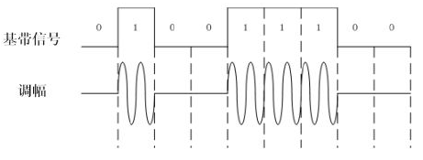

2、频率调制  
 频率调制简称调频，也称为频移键控（FSK frequency-shift keying）  
 调制原理：用两个不同频率的载波分别表示二进制值"0"和"1"。

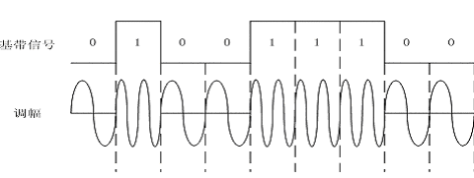

3、相位调制

（1）绝对相移键控

绝对相移键控用两个固定的不同相位表示数字“0”和“1”（见下图），用公式可表示为：

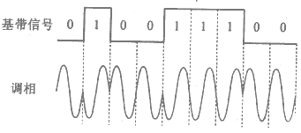

（2）相对相移键控法

相对相移键控用载波在两位数字信号的交接处产生的相位偏移来表示载波所表示的数字信号。最简单的相对调相方法是：与前一个信号同相表示数字“0”，相位偏移180度表示“1”，如图所示。这种方法具有较好的抗干扰性。

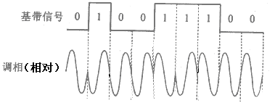

**数字数据的数字信号编码**

数字数据的数字信号编码，就是要解决数字数据的数字信号表示问题，即通过对数字信号进行编码来表示数据。数字信号编码的工作由网络上的硬件完成，常用的编码方法有以下三种：

1、不归零码NRZ（non-return to zero）

不归零码又可分为单极性不归零码和双极性不归零码。图2-3-2(a)所示为单极性不归零码：在每一码元时间内，有电压表示数字“0”，有恒定的正电压表示数字“1”。每个码元的中心是取样时间，即判决门限为0.5：0.5以下为“0”，0.5以上为“1”。图2-3-2(b)所示为双极性不归零码：在每一码元时间内，以恒定的负电压表示数字“0”，以恒定的正电压表示数字“1”。判决门限为零电平：0以下为“0”，0以上为“1”。



不归零码是指编码在发送“0”或“1”时，在一码元的时间内不会返回初始状态（零）。当连续发送“1”或者“0”时，上一码元与下一码元之间没有间隙，使接收方和发送方无法保持同步。为了保证收、发双方同步，往往在发送不归零码的同时，还要用另一个信道同时发送同步时钟信号。计算机串口与调制解调器之间采用的是不归零码。

2、归零码  
 归零码是指编码在发送“0”或“1”时，在一码元的时间内会返回初始状态（零），如图2-3-3所示。归零码可分为单极性归零码和双极性归零码。



1. 所示为单极性归零码：以无电压表示数字“0”，以恒定的正电压表示数字“1”。与单极性不归零码的区别是：“1”码发送的是窄脉冲，发完后归到零电平。

(b)所示为双极性归零码：以恒定的负电压表示数字“0”，以恒定的正电压表示数字“1”。与双极性不归零码的区别是：两种信号波形发送的都是窄脉冲，发完后归到零电平。

3、自同步码  
 自同步码是指编码在传输信息的同时，将时钟同步信号一起传输过去。这样，在数据传输的同时就不必通过其它信道发送同步信号。局域网中的数据通信常使用自同步码，典型代表是曼彻斯特编码和差分曼彻斯特编码，如图所示。

曼彻斯特（Manchester）编码：每一位的中间（1/2周期处）有一跳变，该跳变既作为时钟信号（同步），又作为数据信号。从高到低的跳变表示数字“0”，从低到高的跳变表示数字“1”。

差分曼彻斯特（Different Manchester）编码：每一位的中间（1/2周期处）有一跳变，但是，该跳变只作为时钟信号（同步）。数据信号根据每位开始时有无跳变进行取值：有跳变表示数字“0”，无跳变表示数字“1”。



曼彻斯特编码和差分曼彻斯特编码

**模拟数据的数字信号编码**

在数字化的电话交换和传输系统中，通常需要将模拟的话音数据编码成数字信号后再进行传输。这里常用的一种称为PCM（Pulse Code Modulation）的脉冲编码调制技术。PCM基于以下的采样定理：  
 如果在规定的时间间隔内，以有效信号f（t）最高频率的两倍或两倍以上的速率对该信号进行采样的话，则这些采样值包含了无混叠而又便于分离的全部原始信号信息。利用低通滤波器可不失真地从这些采样值中重新构造出f（t）。PCM原理如图2-4所示。

信号数字化的转换过程可包括采样、量化和编码三个步骤。

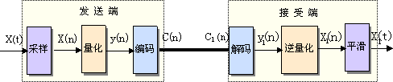

(1) 采样：每个固定的时间间隔，取出模拟数据的瞬时值，作为本次抽样到下次抽样之间该模拟数据的代表值。X(n)就是采样处理后的脉冲调幅信号。

(2) 量化：把抽样取得的电平幅值按照一定的分级标度转换成对应的数字值，并取整数这样把连续的电平幅值转换成离散的数字y(n)。

(3) 编码：它是将量化后的整数值表示为一定位数的二进制数C (n)。

在发送端，经过信号数字化过程后，就可把模拟信号转换成二进制数码脉冲序列，然后经过信道进行传输。在接收端，将接收到的信号C1 (n)解码成y1 (n)，在通过逆量化获得信号X1 (n)，最后平滑之后的信号X1(t)就是还原的模拟信号。X1(t)与X(t)之差就是量化的误差。 根据原信号的频宽，可以估算出采样的速度。如果声音数据限于4000Hz以下的频率，那么每秒钟8000次的采样可以满足完整地表示声音信号的特征。使用七位二进制表示采样值的话。就允许有128个量化级，这就意味着，仅仅是声音信号就需要有每秒钟8000次采样乘以每次采样7位等于56000bps的数据传输速率。

以上是模拟数据，例如声音经过PCM编码后成数字信号，就可以采用数字传输方式进行传输了，另外，计算机中的数字数据经过适当的编码后可直接采用数字传输方式传输。这样模拟数据和数字数据经过适当的编码后，可统一到相同的传输方式下进行传输。由于数字信号在传输过程中不引入噪声，传输可靠性高，因此应用相当广泛，如数字电话、数字传真、数字电视等。特别是目前多媒体技术的应用，要求将不同媒体的物理量（模拟量），如声音、图像、动画等，转换成数字信号后在计算机和网络系统内进行存储、处理和传输。这些都要用到模拟数据的数字传输技术。

多路复用技术 0.5

**频分复用**

频分复用（Frequency Division Multiplexing，FDM）是指载波带宽被划分为多种不同频带的子信道，每个子信道可以并行传送一路信号的一种技术。FDM常用于模拟传输的宽带网络中。

在通信系统中，信道所能提供的带宽通常比传送一路信号所需的带宽宽得多。如果一个信道只传送一路信号是非常浪费的，为了能够充分利用信道的带宽，就可以采用频分复用的方法。在频分复用系统中，信道的可用频带被分成若干个互不交叠的频段，每路信号用其中一个频段传输，因而可以用滤波器将它们分别滤出来，然后分别解调接收。

频分复用原理：在物理信道的可用带宽超过单个原始信号所需带宽情况下，可将该物理信道的总带宽分割成若干个与传输单个信号带宽相同（或略宽）的子信道；然后在每个子信道上传输一路信号，以实现在同一信道中同时传输多路信号。多路原始信号在频分复用前，先要通过频谱搬移技术将各路信号的频谱搬移到物理信道频谱的不同段上，使各信号的带宽不相互重叠。然后用不同的频率调制每一个信号，每个信号都在以它的载波频率为中心，一定带宽的通道上进行传输。为了防止互相干扰，需要使用抗干扰保护措施带来隔离每一个通道。

频分多路复用系统的优点是：信道复用率高，分路方便，因此频分多路复用是目前模拟通信中常采用的一种复用方式，特别是在有线和微波通信系统中应用十分广泛。但同时频分多路复用又存在一些问题，主要表现在各路信号之间的相互干扰，即串扰。引起串扰的主要原因是滤波器特性不够理想和信道中的非线性特性造成的已调信号频谱的展宽。调制非线性所造成的串扰可以部分地由发送带通滤波器消除，但信道传输中非线性所造成的串扰则无法消除。因而在频分多路复用系统中对系统线性的要求很高。合理选择载波频率，并在各路已调信号频谱之间留有一定的保护间隔，也是减小串扰的有效措施。

OFDM（Orthogonal Frequency Division Multiplexing）属于多载波调制，它将调制信号分成多路，对多个在频率上等间隔分布且相互正交的子载波进行调制，然后经频分复用组合在一起。OFDM是欧洲数字视频广播（DVB）系统中地面电视广播的调制方案，也是数字音频广播（DAB）的调制方案。

OFDM的特点是：抗多径干扰能力强。多径干扰是指在地面无线电广播中，由于电波在传输路径中的反射引起的干扰。在地面无线电广播中，由于障碍物的影响，到达接收机的电波不仅有直射波，而且还有一次或多次反射波。这些经不同路径到达接收天线的电波之间会有较大的时延差，从而导致符号间的干扰，引起误码。在OFDM中，由于调制信号被分成多路，因此每一路的数据传输率很低，符号周期相应延长。如果符号周期远大于反射波和直射波之间的时间间隔，则由反射波引起的符号间干扰对符号判决的影响就会大为降低。

OFDM的载波数量很大，若采用传统的频分复用方法，则复用后信号频谱会很宽，这将降低频带利用率。因此，OFDM中，各个载波上的信号频谱是相互重叠的。为了保证接收端能从重叠的信号频谱中正确解调各个信号分量，必须保证各个载波在整个符号周期内正交，即任何两个不同载波的乘积在整个符号周期内的平均值为零。实现正交的条件是各子载波间的最小间隔等于符号周期倒数的整数倍。为了实现最大频谱效率，一般选取最小载波间隔为符号周期的倒数。

OFDM中子载波的数量通常可达几百甚至几千，因此需要几百甚至几千个具有不同频率且同步工作的调制器，这在实际应用中是不可能做到的。根据数学上的严格证明，发现OFDM信号可用离散傅立叶反变换程序IFFT来实现。设载波的数量为N，则对输入的N个符号进行串—并变换后，进行N点的IFFT（快速离散傅立叶反变换），所得的N个数据经过并—串变换和D/A转换后，就得到了OFDM信号。接收端解调时同样可利用FFT技术进行OFDM的解调。

**时分复用和统计时分复用**

时分复用（Time Division Multiplexing，TDM）是指一种通过不同信道或时隙中的交叉位脉冲，同时在同一个通信媒体上传输多个数字化数据、语音和视频信号等的技术。其中，可以确定每个信道何时使用线路的时分复用方式称之为“同步时分多路通信”（STDM）；反之则称为“异步时分多路通信”（ATDM）。时分多路复用常用于基带网络中。

时分复用原理：时分多路复用建立在抽样定理基础上，因为抽样定理使连续的基带信号变成在时间上离散的抽样脉冲，这样，当抽样脉冲占据较短时间时，在抽样脉冲之间就留出了时间空隙。利用这种空隙便可以传输其他信号的抽样值，因此，就有可能在一条信道同时传送若干个基带信号。时分多路复用以时间作为信号分割的参量，故必须使各路信号在时间轴上互不重叠。由于每路数据总是使用每个时间片的固定时隙，所以这种时分复用也称为“同步时分复用”。

若媒体能达到的传输速率超过传输数据所需的数据传输速率，可采用时分多路复用（TDM）技术将一条物理信道按时间分成若干个时间片，然后轮流分配给多个信号使用，每一时间片由复用的一个信号占用。这样，利用每个信号在时间上的交叉，就可以在一条物理信道上传输多个数字信号。时分多路复用不仅局限于传输数字信号，也可同时交叉传输模拟信号。

时分复用的应用：当使用频分复用时占有不同频带的多路信号合在一起在同一信道中传输，各路频带间要有防护频带；而时分复用则使占有不同时隙的多路信号合在一起在同一信道中传输，各路时隙间要有防护时隙。时分复用的典型例子：PCM（Pulse Code Modulation，脉码调制）信号的传输，把多个话路的PCM话音数据用TDM的方法装成帧（帧中还包括帧同步信息和信令信息），每帧在一个时间片内发送，每个时隙承载一路PCM信号。

时分复用器是一种利用TDM技术的设备，主要用于将多个低速率数据流结合为单个高速率数据流。来自多个不同源的数据被分解为各个部分（位或位组），并且这些部分以规定的次序进行传输。这样每个输入数据流即成为输出数据流中的一个“时间片段”。必须维持好传输顺序，从而输入数据流才可以在目的端进行重组。特别值得注意的是：相同设备通过相同 TDM 技术原理却可以执行相反过程，即：将高速率数据流分解为多个低速率数据流，该过程称为解除复用技术。因此，在同一个箱子中同时存在时分复用器和解复用器（Demultiplexer）是常见的。

电信中基本采用的信道带宽为DSO，其信道宽为64Kbit/s。电话网络（PSTN）基于TDM技术，通常又称为TDM访问网络。电话交换通过一些格式支持TDM：DSO、T1/E1（为两种接入线路类型）TDM及BRI TDM。E1 TDM支持2.048Mbit/s通信链路，将它划分为32个时隙，每间隔为64Kbit/s。T1 TDM支持1.544Mbit/s 通信链路，将它划分为24个时隙，每间隔为64Kbit/s，其中8Kbit/s信道用于同步操作和维护过程。E1/T1 TDM最初应用于电话公司的数字化语音传输，与后来出现的其他类型数据没有什么不同。E1/T1 TDM目前也应用于广域网链路。BRI TDM通过交换机基本速率接口（BRI，支持基本速率 ISDN，并可用做一个或多个静态PPP链路的数据信道）提供。基本速率接口具有2个64Kbit/s时隙。TDMA也应用于移动无线通信的信元网络。

“统计时分多路复用”，简称STDM，又称“异步时分多路复用”。所谓“异步”或是“统计”，是因为它利用公共信道“时隙”的方法与传统的时分复用方法不同，传统的时分复用接入的每个终端都固定地分配了一个公共信道的一个时隙，是对号入座的，不管这个终端是否正在工作都占用着这个时隙，这就使时隙常常被浪费掉了。因为终端和时隙是“对号入座”的，所以它们是“同步”的。而异步时分复用或统计时分复用是把公共信道的时隙实行“按需分配”，即只对那些需要传送信息或正在工作的终端才分配给时隙，这样就使所有的时隙都能饱满地得到使用，可以使服务的终端数大于时隙的个数，提高了媒质的利用率，从而起到了“复用”的作用。统计分析，统计复用可比传统的时分复用提高传输交率2-4倍。这种复用的主要特点是动态地分配信道时隙，所以统计复用又可叫做“动态复用”。

在数字电视领域中，复用可分为一般复用和统计复用。一般复用即将输入的多个TS流的信息汇总成一个比特率更高的TS流输出，不改变各TS流中所含节目信息的比特率。而统计复用则可分析各输入节目的具体情况，按需分配，使有限的比特率能尽可能合理的在所有的节目间进行动态分配，以达到压缩总比特率而尽量不影响节目质量的目的。

**波分复用**

波分复用（Wavelength Division Multiplexing，WDM）是指在一根光纤上使用不同的波长同时传送多路光波信号的一种技术。WDM应用于光纤信道。

波分复用原理 ：WDM和FDM基本上都基于相同原理，所不同的是WDM应用于光纤信道上的光波传输过程，而FDM应用于电模拟传输。包含衍射光栅（Diffraction Grating）的WDM光纤系统完全不活跃，这一点与电FDM不同，因此它具有高度可靠性能。而且每个WDM光纤信道的载波频率是FDM载波频率的百万倍。

波分复用一般应用波分割复用器和解复用器（也称合波/分波器），分别置于光纤两端，实现不同光波的耦合与分离。这两个器件的原理是相同的。波分复用器是一种将终端设备上的多路不同单波长光纤信号连接到单光纤信道的技术。波分复用器支持在每个光纤信道上传送2种至4种波长。最初的 WDM 系统采用双信道1310/1550nm系统。也要注意的是：相同设备通过相同WDM技术原理却可以执行相反过程，即：将多波长数据流分解为多个单波长数据流，该过程称为解除复用技术。因此，在同一个箱子中同时存在波分复用器和解复用器也是常见的。波分复用器的主要类型有熔融拉锥型、介质膜型、光栅型和平面型四种。

波分复用的技术特点与优势如下：  
 （1）可灵活增加光纤传输容量  
 波分复用技术可充分利用光纤的低损耗波段，增加光纤的传输容量，使一根光纤传送信息的物理限度增加一倍至数倍。对已建光纤系统，尤其早期铺设的芯数不多的光缆，只要原系统有功率余量，可进一步增容，实现多个单向信号或双向信号的传送而不用对原系统作大改动。具有较强的灵活性。  
 （2）同时传输多路信号  
 波分复用技术使得在同一根光纤中传送2个或多个非同步信号成为可能，有利于数字信号和模拟信号的兼容。而且与数据速率和调制方式无关，在线路中间可以灵活取出或加入信道。  
 （3）成本低、维护方便

由于大量减少了光纤的使用量，大大降低建设成本。由于光纤数量少，当出现故障时，恢复起来也迅速方便。  
 （4）可靠性高，应用广泛  
 由于系统中有源设备大幅减少，这样就提高了系统的可靠性。目前由于多路载波的波分复用对光发射机、光接收机等设备要求较高，技术实施有一定难度。但是随着有线电视综合业务的开展，对网络带宽需求的日益增长，各类选择性服务的实施、网络升级改造经济费用的考虑等，光波复用的特点和优势在CATV传输系统中逐渐显现出来，表现出广阔的应用前景，甚至将影响CATV网络的发展格局。

**码分复用**

码分复用(CDM，Code Division Multiplexing)是靠不同的编码来区分各路原始信号的一种复用方式，主要和各种多址技术结合产生了各种接入技术，包括无线和有线接入。例如在多址蜂窝系统中是以信道来区分通信对象的，一个信道只容纳1个用户进行通话，许多同时通话的用户，互相以信道来区分，这就是多址。移动通信系统是一个多信道同时工作的系统，具有广播和大面积覆盖的特点。在移动通信环境的电波覆盖区内，建立用户之间的无线信道连接，是无线多址接入方式，属于[多址接入技术](http://baike.baidu.com/view/3087437.htm)。联通CDMA(Code Division Multiple Access)就是码分复用的一种方式，称为码分多址。

码分多址系统为每个用户分配了各自特定的地址码，利用公共信道来传输信息。CDMA系统的地址码相互具有准正交性，以区别地址，而在频率、时间和空间上都可能重叠。也就是说，每一个用户有自己的地址码，这个地址码用于区别每一个用户，地址码彼此之间是互相独立的，也就是互相不影响的，但是由于技术等种种原因，我们采用的地址码不可能做到完全正交，即完全独立，相互不影响，所以称为准正交，由于有地址码区分用户，所以我们对频率、时间和空间没有限制，在这些方面他们可以重叠。

系统的接收端必须有完全一致的本地地址码，用来对接收的信号进行相关检测。其他使用不同码型的信号因为和接收机本地产生的码型不同而不能被解调。它们的存在类似于在信道中引入了噪声或干扰，通常称之为多址干扰。

在码分多址（CDMA）蜂窝通信系统中，用户之间的信息传输也是由基站进行转发和控制的。为了实现双工通信，正向传输和反向传输各使用一个频率，即通常所谓的频分双工。无论正向传输或反向传输，除了传输业务信息外，还必须传送相应的控制信息。为了传送不同的信息，需要设置相应的信道。但是，CDMA通信系统既不分频道又不分时隙，无论传送何种信息的信道都靠采用不同的码型来区分。类似的信道属于逻辑信道。这些逻辑信道无论从频域或时域来看都是相互重叠的，或者说它们均占有相同的频段和时间。

CDMA数字蜂窝移动通信系统的各种信道的选择，可用正交Walsh函数来实现。正交Walsh函数可以构成正交Walsh码,作为地址码实现码分多址（CDMA）。

### 第3章 数据链路层 4

数据链路层的基本概念 0.5

**划分数据链路层的必要性**

虽然说物理层和数据链路层的本质作用都是用来构建网络通信、访问信道，但他们所建立的通信信道是不同的。在物理层上构建的是物理链路，在数据链路层上构建的是逻辑链路或者数据链路。它们是不同的概念但也有联系，那就是逻辑链路必须建立在物理链路之上。

物理链路是指在物理层设备（包括传输介质、物理接口和收发器等）和相应的物理层通信规程作用下行程的物理线路，是永久存在且不可删除的（除非物理拆除）；逻辑链路则是通信双方在需要进行数据通信时，在数据链路层设备和相应的通信规程作用下建立的逻辑链路，可以是永久存在的（如局域网中的以太网链路），也可以不是永久存在的（如广域网中的链路），是否永久存在要视具体的数据链路层服务类型而定。

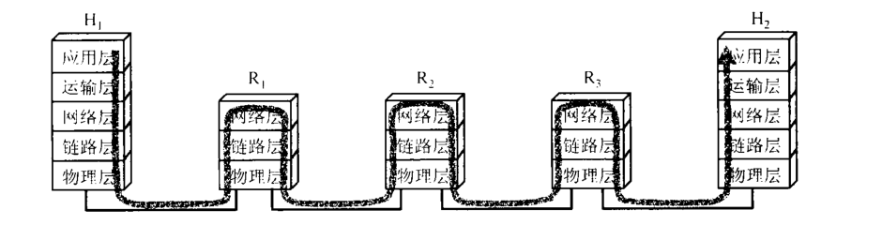

图1 数据在网络中的传输

那么，既然在物理层中构建了数据传输信道（物理链路），为什么还要多划分一个数据链路层呢？有以下两点原因。

1、由于物理层传输介质的多样性，通信规程也各不相同，性能不稳定，而数据链路层中构建的逻辑链路不考虑不同物理链路上传输介质及其通信规程的区别。也就是说，数据链路层可以屏蔽物理层中传输介质的不同，只是从逻辑意义上构建一条性能稳定、不受传输介质类型影响的逻辑数据传输信道。

2、在物理层中数据的传输以位为单位，不仅数据传输效率低下，而且容易出现数据传输差错（如出现某些数据位丢失或者错位，在物理层中没有相应的通信规程进行数据传输差错控制）。在数据链路层中，数据以帧为单位传输，一帧通常有数千比特位，大大提高传输效率，并且提供差错控制，保证传输正确。

**数据链路层结构**

按照ISO的OSI七层参考模型，互连的各个系统把各个网络功能分七个层次实现，各个层次之间相互独立，互不干扰。但在以太网体系结构中，七层模型中层次之间互相独立 的规则就不适用了，因为开始的时候，以太网采用了一种共享介质的方式来进行数据通信，而不是传统的全双工通信，随着设备的发展，以太网中又引入了全双工模式的通信，在这样两种通信模式并存的情况下，在进行层次间的严格划分就不容易了。这样就形成了以太网的一个重要特点：数据链路层和物理层是相关的。针对物理层的不同工作模式（全双工和半双工），需要提供特定的数据链路层来访问。这样导致了数据链路层和物理层有很大的相关性，给设计和应用带来了一些不便。

为了避免这种不便，一些组织和厂家提出了另外一种方式，就是把数据链路层再进行分层，分为逻辑链路控制子层（LLC）和介质访问控制子层（MAC）。这样不同的物理层对应不同的MAC子层，LLC子层则可以完全独立。

1、MAC子层

MAC子层，介质访问控制子层。最基本的功能就是如何控制不同用户数据传输中对物理层传输介质的访问，其中包括介质访问时的寻址（这里是通过MAC地址进行的），以及解决可能发生的介质访问冲突。MAC子层是物理层相关的，也就是说，不同的物理层有不同的MAC子层来进行访问， 比如物理层是工作在半双工模式的双绞线，则相应的MAC子层为半双工MAC，如果物理层是令牌环，则有令牌环MAC来进行访问。在以太网中，主要存在两种MAC：半双工MAC和全双工MAC，分别针对物理层运行模式是半双工和全双工时提供访问。需要注意的，这两中MAC都是集成在网卡中的，网卡初始化的时候一般进行自动协商，根据自动协商的结果决定运行模式，然后根据运行模式选择相应的访问MAC。

除了完成物理链路的访问以外，MAC子层还负责完成下列任务：

链路级的站点标识：在数据链路层识别网络上的各个站点。也就是说，在该层次保留了一个站点地址（就是所谓的MAC地址），来标识网络上的唯一一个站点；

链路级的数据传输：从上层（LLC子层）接收数据，附加上MAC地址和控制信息后把数据发送到物理链路上；在这个过程中搀杂了校验等功能。为了进行站点标识，在MAC子层保留了一个唯一的站点MAC地址，来区分该站点。

2、LLC子层

LLC子层的主要工作是控制信号交换、数据流量控制（Data Flow Control），解释上层通信协议传来的命令并且产生响应，以及克服数据在传送的过程中所可能发生的种种问题（如数据发生错误，重复收到相同的数据，接收数据的顺序与传送的顺序不符等）。在LLC子层方面，IEEE 802系列标准中只制定了一种标准，各种不同的MAC都使用相同的LLC子层通信标准，使更高层的通信协议可不依赖局域网络的实际架构。

不同工作站的网络层通信协议可通过LLC子层来沟通。由于网络层上可能有许多种通信协议同时存在，而且每一种通信协议又可能同时与多个对象沟通，因此当LLC子层从MAC子层收到一个数据包时必须能够判断要送给网络层的哪一个通信协议。为了达到这种功能，LLC子层提供了所谓的“服务点”（Service Access Point，SAP）服务，通过它可以简化数据转送的处理过程。为了能够辨认出LLC子层通信协议间传送的数据属于谁，每一个LLC数据单元（LLC Data Unit）上都有“目的地服务点”（Destination Service Access Point, DSAP） 和“原始服务点”（Source Service Access Point，SSAP）。一对DSAP与SSAP即可形成通信连接。由SSAP送出来的数据经过LLC子层的传送之后便送给DSAP，反之亦然。因此DSAP与SSAP成为独立的联机通信，彼此间所传送的数据不会与其他联机通信的数据交换。当然在传送的过程中所有联机通信的数据都必须经由惟一的MAC管道来传送。

**数据帧封装和透明传输**

1、数据帧封装

数据帧封装就是在一段数据的前后分别添加首部和尾部，这样就构成了一个帧。接收端在收到物理层上交的比特流后，就能根据首部和尾部的标记，从收到的比特流中识别帧的开始和结束。图2表示用帧首部和帧尾部封装成帧的一般概念。我们知道，分组交换的一个重要概念就是：所有在因特网上传送的数据都是以分组（即IP数据报）为传送单位。网络层的IP数据报传送到数据链路层就成为帧的数据部分。在帧的数据部分的前面和后面分别添加上首部和尾部，构成一个完整的帧。因此，帧长等于数据部分的长度加上帧首部和尾部的长度，而首部和尾部的一个重要作用就是进行帧定界（即确定帧的界限）。此外，首部和尾部还包含了很多必要的控制信息。在发送帧时，是从帧首部开始发送。各种数据链路层协议都要对帧首部和尾部的格式有明确的规定。显然，为了提高帧的传输效率，应当使帧的数据部分长度尽可能的大于首部和尾部的长度。但是，每一种数据链路层协议都规定了数据部分的长度上限——最大传送单元MTU（Maximum Transfer Unit）。图2给出了帧的首部和尾部的位置，以及帧的数据部分与MTU的关系。

帧首部

帧的数据部分

帧尾部

帧开始

IP数据报

帧结束

数据链路的帧长

≤MTU

图2 封装成帧

当数据是由可打印的ASCII码组成的文本文件时，帧定界可以使用特殊的帧定界符。我们知道，ASCII码是7位编码，一共可以组成128个不同的ASCII码，其中可打印的有95个，而不可打印的控制字符有33个。图3中的例子可说明帧定界的概念。控制字符SOH（Start Of Header）放在一帧的最前面，表示帧的首部开始。另一个控制字符EOT（End Of Transmission）表示帧的结束。请注意，SOH和EOT都是控制字符的名称。它们的十六进制编码分别是01（二进制是00000001）和04（二进制是00000100）。SOH（或EOT）并不是S、O、H（或E、O、T）三个字符。

图3 帧定界

发送在前

帧结束符

SOH

装在帧中的数据部分

EOT

帧开始符

帧

当数据在传输中出现差错时，帧定界的作用更加明显。假定发送端在尚未发送完一个帧时突然出故障，中断了发送，但随后又很快恢复了正常，于是重新从头发送刚才未发送完的帧。由于使用了帧定界符，在接收端就知道前面收到的数据是一个不完整的帧（只有首部开始符SOH而没有传输结束符EOT），必须丢弃。而后面收到的数据有明确的帧定界符（SOH和EOT），因此这是一个完整的帧，应当收下。

2、透明传输

透明传输是指不管所传数据是什么样的比特组合，都应当能够在链路上传送。由于帧的开始和结束的标记是使用指定的控制字符，因此，所传输的数据中的任何8比特组合一定不允许和用作帧定界的控制字符的比特编码一样，否则就会出现帧定界的错误。

当传送的帧是用文本文件组成的帧时（文本文件中的字符都是从键盘输入的），其数据部分显然不会出现像SOH和EOT这样的帧定界控制字符。可见不管从键盘输入什么字符都可以放在这样的帧中传输过去，因此这样的传输就是透明传输。

但当数据部分是非ASCII码的文本文件时（如二进制代码的计算机程序或图像等），情况就不同了。如果数据中的某个字节的二进制代码恰好和SOH或者EOT这种控制字符一样（见图4），数据链路层就会错误的“找到帧的边界”，把部分帧收下（误认为是一个完整的帧），而把剩下的那部分数据丢弃（这部分找不到帧定界控制字符SOH）。

图4 错误的帧传输

发送在前

SOH

EOT



EOT

数据部分

完整的帧

出现了EOT

被接受端误认为是一个帧

被接受端当作无效帧而丢弃

像图4所示的帧的传输显然就不是“透明传输”，因为当遇到数据中碰巧出现字符“EOT”时就传不过去了。数据中的“EOT”将被接收端错误地解释为“传输结束”的控制字符，而在其后的数据因为找不到“SOH”被接收端当作无效帧而丢弃。但实际上，在数据中出现的“EOT”并不是控制字符而仅仅是二进制数据00000100。

为了解决透明传输问题，就必须设法使数据中可能出现的控制字符“SOH”和“EOT”在接收端不被解释为控制字符。具体的方法是：发送端的数据链路层在数据链路中出现控制字符“SOH”和“EOT”的前面插入一个转义字符“ESC”（其十六进制编码是1B）。而在接收端的数据链路层在数据发往网络层之前删除这个插入的转义字符。这种方法称为字节填充（byte stuffing）或字符填充（character stuffing）。如果转义字符也出现在数据当中，那么解决方法仍然是在转义字符的前面插入一个转义字符。因此，当接收端收到连续两个转义字符时，就删除其中前面的一个。图5表示用字节填充法解决透明传输的问题。

原始数据

SOH

EOT

SOH

ESC

SOH

EOT

SOH

ESC

EOT

ESC

SOH

ESC

ESC

ESC

SOH

EOT

开始符

帧结束符

图5 字节填充法解决透明传输

**差错控制与流量控制**

1、差错控制

现实的通信链路都不会是理想的。这就是说，比特在传输过程中可能会出现差错：1可能会变成0,0也可能变成1.这就叫做“比特差错”。在一段时间内，传输错误的比特占所传输比特总数的比率称为误码率BER（Byte Error Rate）。例如，误码率为10-10时，表示平均每传输1010个比特，就会出现1个比特错误。误码率与信噪比有很大的关系。如果设法提高信噪比，就可以使误码率减小。实际的通信链路并非理想的，它不可能使误码率下降到0。因此，为了保证数据传输的可靠性，在计算机网络传输数据时，必须采用各种差错控制技术。要实现差错控制功能，就必须具备两种能力：一具备发现差错的能力，即差错检测；二具备纠正错误的能力，即差错纠正。

（1）在数据链路层检测数据传输错误的方法一般是通过对差错编码进行校验来实现，常见的校验方法有奇偶校验码、循环冗余校验两种。它们都统称为检错码。

奇偶校验码是一种校验代码传输正确性的方法，是根据被传输的一组二进制代码的数位中“1”的个数是奇数还是偶数来进行校验的。采用“1”的奇数个校验的方法称为奇校验，反之称为偶校验。具体做法是在传输的二进制代码最后专门设置一个奇偶校验位，用它使这组代码中1的个数为奇数或者偶数，然后在接收端进行校验，依此来确定数据传输的正确性。

循环冗余校验是一种根据传输或者保存的数据而产生固定数位校验码的方法，主要用来检测或校验数据传输或者保存后可能出现的错误。生成的数字在传输或者储存之前计算出来并且附加到数据后面，然后在接收端进行检验确定数据是否发生变化。

（2）在差错纠正方面，对于面向字符的异步传输一般是采用“反馈检测”的方法来进行纠错。就是在接收端收完一帧数据后，向发送端发送回所接收到的完整数据帧，通过比较来判断接收端是否正确接收了对应帧。但对于在传输过程中完全丢失的数据就不能采用这种纠错方法了，因为接收端根本不会向发送端发回反馈信息。为了解决这个问题，通常在数据发送时引入计时器（Timer）来限定接收端发回反馈信息的时间间隔。另外，还有一些编码本身具有自动纠正错误的能力，称之为“纠错码”（error-correcting code），在数据链路层中常用的如海明码。

2、流量控制

流量控制包括两方面的含义：一是发送端的数据传送速度与接收端的数据接收速度要匹配，否则接收端来不及接收就会造成数据在传输过程中的丢失。二是发送端的数据发送速度要与链路的承载速率（与信道带宽相关）相匹配，否则也会造成数据在传输过程中的丢失。

在数据通信中，由于通信双方各自使用的设备工作速率和缓冲存储的空间的差异，可能出现发送端发送能力大于接收端接收能力的现象，如若此时不对发送端的速率做适当的限制，在接收端前面来不及接收的帧将被后面不断发送来的帧所“淹没”，从而造成帧的丢失。考虑到在接收端还需要对来自物理层的比特流进行一系列的处理，比如帧的封装，向发送端发送返回确认帧等，所以通常是要使发送端的发送速率略小于接收端的数据处理能力。

在数据链路层中进行流量控制的方案有两种：一种是基于反馈的流量控制方案，一种是基于速率的流量控制方案。

（1）基于反馈的流量控制方案。就是在接收端在接收到一个数据帧后，要向发送端发送一个确认帧，表示发送端可以继续向它发送数据了。这种方案也被称为“停等”方案，就是发送端在发送一帧数据之后必须要等待接收端返回的确认响应消息，然后才能发送下一帧。接收端是通过检查帧的校验序列（FCS），无错则发送确认帧，否则不发送返回消息，表示该帧已出错，要求重发。

但是这里存在一个问题，就是在数据帧或确认帧丢失时，双方会无休止等待。解决这一问题的办法是发送后使用定时器，在发送端发送一帧数据时会启用定时器，要求接收端必须在这个时间内返回确认帧，否则就认为这个数据帧已丢失，重发该数据帧。这也可能造成接收端接收到多个一样的数据帧，解决这一问题的办法就是给每个帧加上编号，丢弃重复的帧即可。

（2）基于速率的流量控制方案。该方案是基于窗口滑动机制。它规定发送端一次可以发送多个数据帧，限制了发送端的发送速率，而无须每接收一帧都要接收端发回确认帧。

“窗口滑动机制”中的“窗口”是指发送端和接收端的缓存空间大小；“滑动”的意思是指缓存空间中存放的未处理帧数是变化的，发送端在收到确认帧后会删除原来保存在缓存中的待重发帧，而接收端向网络层中提交一个帧后也会删除原来保存在缓存中的帧。至于缓存空间的大小，采取不同的流量控制方案会有不同的值。例如图6中是一个滑动窗口的实际例子。其中发送端窗口大小为2，接收端窗口大小为1。

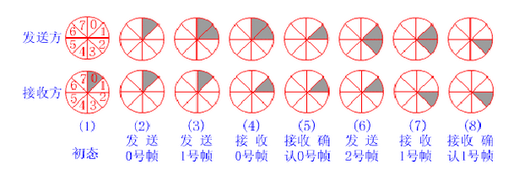

图6 滑动窗口机制实例

具体过程如下:

始态，发送方没有帧发出，发送窗口前后沿相重合。接收方0号窗口打开，等待接收0号帧；

发送方打开0号窗口，表示已发出0帧但尚确认返回信息。此时接收窗口状态不变；

发送方打开0、1号窗口，表示0、1号帧均在等待确认之列。至此，发送方打开的窗口数已达规定限度，在未收到新的确认返回帧之前，发送方将暂停发送新的数据帧。接收窗口此时状态仍未变；

收方已收到0号帧，0号窗口关闭，1号窗口打开，表示准备接收1号帧。此时发送窗口状态不变；

发送方收到接收方发来的0号帧确认返回信息，关闭0号窗口，表示从重发表中删除0号帧。此时接收窗口状态仍不变；

发送方继续发送2号帧，2号窗口打开，表示2号帧也纳入待确认之列。至此，发送方打开的窗口又已达规定限度，在未收到新的确认返回帧之前，发送方将暂停发送新的数据帧，此时接收窗口状态仍不变；

接收方已收到1号帧，1号窗口关闭，2号窗口打开，表示准备接收2号帧。此时发送窗口状态不变；

发送方收到接收方发来的1号帧收毕的确认信息，关闭1号窗口，表示从重发表中删除1号帧。此时接收窗口状态仍不变。

使用广播信道的以太网 2

**局域网的数据链路层**

局域网最主要的特点是：网络为一个单位所拥有，且地理范围和站点数目均有限。在局域网刚刚出现时，局域网比广域网具有较高的数据率、较低的时延和较小的误码率。但随着光纤技术在广域网中普遍使用，现在广域网也具有很高的数据率和很低的误码率。

局域网具有如下的一些主要优点：

1. 具有广播功能，从一个站点可会很方便地访问全网；
2. 便于扩展和演变；
3. 提高可靠性、可用性和生存性。

为了使数据链路层更好适应多种局域网标准，将数据链路层分为两个子层：逻辑链路控制子层LLC和介质访问控制子层MAC。

MAC子层功能：成帧/拆帧， 实现、维护MAC协议，位差错检测，寻址。

LLC子层功能：向高层提供SAP，建立/释放逻辑连接，差错控制，帧序号处理，提供某些网络层功能。LLC层与传输介质无关。

数据链路层中与接入各种传输媒体有关的内容放在MAC子层，其主要内容有：数据帧的封装和拆卸、实现和维护MAC协议、比特差错控制以及寻址。

数据链路层中与接入各种传输媒体无关的内容放在LLC子层，其主要内容有：建立和释放数据链路层的逻辑连接、提供与高层的接口以及差错控制。

**使用集线器的星形拓扑**

传统以太网最初使用粗同轴电缆，后来演进到使用比较便宜的细同轴电缆，最后发展为使用更便宜和更灵活的双绞线。双绞线以太网总是和集线器（可靠性高）配合使用，每个站需要用两对无屏蔽双绞线，分别用于发送和接收。

集线器的特点有：（1）使用集线器的以太网在逻辑上仍是一个总线网，各站共享逻辑上的总线，各站中的适配器仍执行CSMA/CD协议；（2）一个集线器有许多接口，很像一个多接口的转发器；（3）集线器工作在物理层；（4）采用专门的芯片，进行自适应串音回波抵消，可使接口转发出去的较强信号不至于对该接口接收到的较弱信号产生干扰（近端串音）。

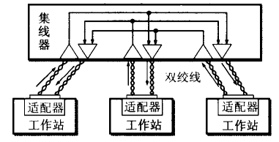

图 1具有三个接口的集线器

1、以太网的信道利用率

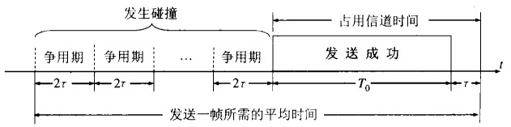

图 2以太网的信道被占用的情况

如图 2以太网的信道被占用的情况所示，一个站在发送帧时出现了碰撞。当发生碰撞时，信道资源实际上是被浪费了。因此，当扣除碰撞所造成的信道损失后，以太网总的信道利用率并不能达到100%。

信道利用率的计算公式Smax=T0/(T0+ζ) = 1/(1+a)。其中a = ζ/T0。ζ:以太网单程端到端时延，T0　：帧的发送时间。

**以太网的mac层**

1、MAC地址

MAC地址（Media Access Control Address），媒体访问控制地址，或称为物理地址，是用来定义网络设备的位置的。在OSI模型中，第三层网络层负责IP地址，第二层数据链结层则负责MAC地址。一个主机会有一个IP地址，而每个网络位置会有一个专属于它的MAC地址。MAC地址,也叫硬件地址,是由48比特/bit长（6字节/byte，1byte=8bits），16进制的数字组成。0-23位叫做组织唯一标志符（organizationally unique），是识别LAN（局域网）节点的标识。24-47位是由厂家自己分配.其中第48位是组播地址标志位。网卡的物理地址通常是由网卡生产厂家烧入网卡的EPROM（一种闪存芯片，通常可以通过程序擦写），它存储的是传输数据时真正赖以标识发出数据的电脑和接收数据的主机的地址。

也就是说，在网络底层的物理传输过程中，是通过物理地址来识别主机的，它一定是全球唯一的。比如，著名的以太网卡，其物理地址是48bit（比特位）的整数，如：44-45-53-54-00-00，以机器可读的方式存入主机接口中。以太网地址管理机构(除了管这个外还管别的)（IEEE）（IEEE：电气和电子工程师协会）将以太网地址，也就是48比特的不同组合，分为若干独立的连续地址组，生产以太网网卡的厂家就购买其中一组，具体生产时，逐个将唯一地址赋予以太网卡。

形象地说，MAC地址就如同我们身份证上的身份证号码，具有全球唯一性。如图 3MAC地址结构所示。

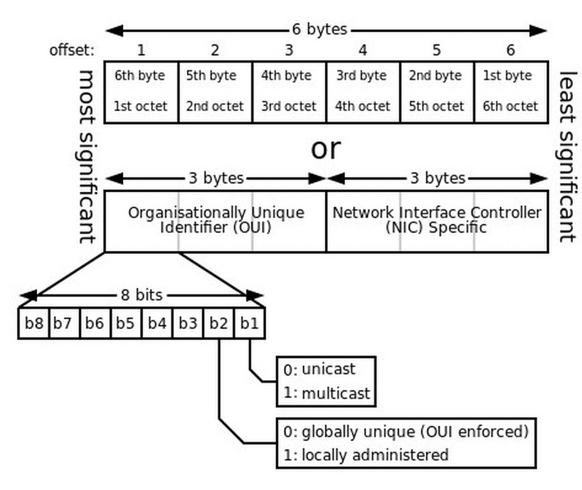

图 3MAC地址结构

2、MAC帧

适配器从网络上每收到一个MAC帧就先用硬件检查MAC帧中的目的地址。如果是发往本站的帧则收下，然后再进行其他的处理。否则将此帧丢弃，不再进行其他的处理。这样做就不浪费主机的处理机和内存资源。“发往本站的帧”包括以下三种：

1. 单播帧，即收到的帧和MAC地址与本站的硬件地址相同；
2. 广播帧，即发送到本局域网上所有站点的帧；
3. 多播帧，即发送给本局域网上一部分站点的帧。

所有的适配器都至少应当能够识别前两种帧，即能够识别单播和广播地址。有的适配器可用编程方法识别多播地址。当操作系统启动时，它就把适配器初始化，使适配器能够识别某些多播地址。显然，只有目的地址才能使用广播地址和多播地址。

常用的以太网MAC帧格式有两种标准，一种是以太网V2标准，另一种是IEEE的802.3标准。以太网V2的帧格式如图 4以太网V2的MAC帧格式所示。

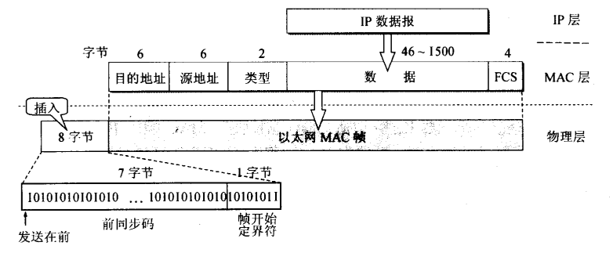

图 4以太网V2的MAC帧格式

以太网V2的MAC帧比较简单，由5个字段组成。前两个字段分别为6字节长的目的地址和源地址字段。第三个字段是2字节的类型字段，用来标志上一层使用的是什么协议，以便把收到的MAC帧的数据上交给上一层的这个协议。

在以太网上传输数据时是以帧为单位传送。以太网在传送帧时，各帧之间还必须有一定的间隙。因此，接收端只要找到帧开始定界符，其后面的连续到达的比特流就都属于同一个MAC帧。可见以太网不需要使用帧结束定界符，也不需要使用字节插入来保证透明传输。

IEEE802.3标准规定凡出现下列情况之一的即为无效的MAC帧：

1. 帧的长度不是整数个字节；
2. 用收到的帧检验序列FCS查出有差错；
3. 收到的帧的 MAC 客户数据字段的长度不在 46 - 1500 字节之间。考虑到 MAC 帧首部和尾部的长度共有 18 字节，可以得出有效的 MAC 帧长度为 64 - 1518 宇节之间。 对于检查出的无效 MAC 帧就简单地丢弃。以太网不负责重传丢弃的帧。

**csma/cd协议**

当初提出以太网的方案是基于下面的思路：要寻找很简单的方法把一些相距不太远的计算机互相连接起来，使它们可以很方便和很可靠地进行较高速率的数据通信。

最早的以太网是将许多计算机都连接到一根总线上。当初认为这种连接方法既简单又可靠，因为在那个时代普遍认为：“有源器件不可靠，而无源的电缆线才是最可靠的”。

总线的特点是：当一台计算机发送数据时，总线上的所有计算机都能检测到这个数据。这种就是广播通信方式。但我们并不总是要在局域网上进行一对多的广播通信。为了在总线上实现一对一的通信，可以使每台计算机的适配器拥有一个与其他适配器都不同的地址。在发送数据帧时，在帧的首部写明接收站的地址。现在的电子技术可以很容易做到：仅当数据帧中的目的地址与适配器 ROM 中存放的硬件地址一致时，该适配器才能接收这个数据帧。适配器对不是发送给自己的数据帧就丢弃。这样，具有广播特性的总线上就实现了一对一的通信。

以太网采取了以下两种措施来进行通信：

第一、采用较为灵活的无连接的工作方式，即不必先建立连接就可以直接发送数据。适配器对发送的数据帧不进行编号，也不要求对方发回确认。这样做的理由是局域网信道的质量很好，因通信质量不好产生差错的概率是很小的。因此，以太网提供的服务是不可靠的交付，即尽最大努力的交付。当目的站收到有差错的数据帧时（例如，用CRC查出有差错），就把帧丢弃，其他什么也不做。但对有差错帧是否需要重传则由高层来决定。例如，如果高层使用 TCP 协议，那么 TCP就会发现丢失了一些数据。于是经过一定的时间后， TCP就把这些数据重新传递给以太网进行重传。但以太网并不知道这是重传帧，而是当作新的数据帧来发送。

第二、以太网发送的数据都使用曼彻斯特（Manchester）编码的信号。我们知道，二进制基带数字信号通常就是高、低电压交替出现的信号。使用这种信号的最大问题就是当出现一长串的连1 或连0时，接收端就无法从收到的比特流中提取位同步（即比特同步）信号。曼彻斯特编码的编码方法是把每一个码元再分成两个相等的间隔。码元1是在前一个间隔为低电压而后一个间隔为高电压。码元0则正好相反，从高电压变到低电压（也可采用相反的约定，即 1 是“前高后低”而0是“前低后高”）。这样就保证了在每一个码元的正中间出现一次电压的转换，而接收端就利用这种电压的转换很方便地把位同步信号提取出来。但是从曼彻斯特编码的波形图也不难看出其缺点，这就是它所占的频带宽度比原始的基带信号增加了一倍（因为每秒传送的码元数加倍了）。

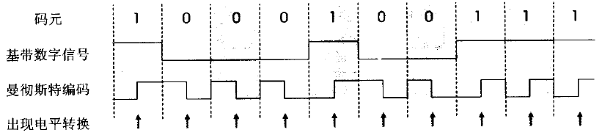

图 5曼彻斯特编码

剩下的一个重要问题就是如何协调总线上各计算机的工作。我们知道，总线上只要有一台计算机在发送数据，总线的传输资源就被占用。因此，在同一时间只能允许一台计算机发送信息，否则各计算机之间就会互相干扰，结果大家都无法正常发送数据。

以太网采用的协调方法是使用一种特殊的协议CSMA/CD，它是载波监听多点接入/碰撞检测（Carrier Sense Multiple Access with Collision Detection）的缩写。下面是CSMA/CD协议的要点。

“多点接入”就是说明这是总线型网络，许多计算机以多点接入的方式连接在一根总线上。协议的实质是“载波监听”和“碰撞检测”。

“载波监听”就是“发送前先监听”，即每一个站在发送数据之前先要检测一下总线上是否有其他站在发送数据，如果有，则暂时不要发送数据，要等待信道变为空闲时再发送。其实总线上并没有什么“载波”，“载波监听”就是用电子技术检测总线上有没有其他计算机发送的数据信号。

“碰撞检测”就是“边发送边监听”，即适配器边发送数据边检测信道上的信号电压的变化情况，以便判断自己在发送数据时其他站是否也在发送数据。当几个站同时在总线上发送数据时，总线上的信号电压变化幅度将会增大（互相叠加）。当适配器检测到的信号电压变化幅度超过一定的门限值时，就认为总线上至少有两个站同时在发送数据，表明产生了碰撞。所谓“碰撞”就是发生了冲突。因此“碰撞检测”也称为“冲突检测”。这时，总线上传输的信号产生了严重的失真，无法从中恢复出有用的信息来。因此，每一个正在发送数据的站，一旦发现总线上出现了碰撞，适配器就要立即停止发送，免得继续浪费网络资源，然后等待一段随机时间后再次发送。

高速以太网 0.5

定义：速率达到或超过100Mb/s的以太网称为高速以太网。

**100base-t以太网**

100BASE-T是在双绞线上传送100Mb/s基带信号的星形拓扑以太网，又称为快速以太网。100BASE-T的适配器有很强的自适应性，能够自动识别10Mb/s和100Mb/s的网络。

1995年IEEE把100BASE-T的快速以太网定位正式的国际标准，代号为802.3u，得到了所有的主流网络厂商的支持。

该以太网容易掌握，可以使用交换式集线器提供很好的服务质量，既支持全双工又支持半双工方式，可以在全双工方式下工作而无冲突发生。因此，在全双工方式下不适用CSMA/CD协议。

100BASE-T中的MAC帧格式依然是802.3标准的。保持最短帧长不变，但将一个网络的最大电缆长度减小到100m。帧间时间间隔从原来的9.6μs改成现在的0.96μs。

**吉比特以太网**

吉比特以太网又称为千兆以太网，允许在1Gb/s下用全双工和半双工两种方式工作。使用802.3标准协议规定的帧格式。在半双工方式下使用CSMA/CD 协议，全双工方式下不需要使用该协议。与10BASE-T和100BASE-T技术向后兼容。

吉比特以太网可用作现有网络的主干网，也可在高宽带的应用场景中用来连接工作站和服务器。

**10吉比特和100吉比特以太网**

10吉比特以太网与10Mb/s，100Mb/s，和1Gb/s以太网的帧格式完全相同。10吉比特以太网还保留了802.3标准规定的以太网最小和最大帧长，以便于升级。10吉比特以太网不再使用铜线而只是用光纤作为传媒媒体。10吉比特以太网只工作在全双工方式下，因此没有争用的问题，也不使用CSMA/CD协议，这使得10吉比特以太网的传输距离不再受碰撞检测的限制，大大提高了速率。

由于10吉比特以太网的出现，以太网的工作范围已经从局域网夸大到城域网和广域网，从而实现了端到端的以太网传输。

以太网从10Mb/s到10Gb/s的演进表明了以太网是：可扩展的、灵活的、易于安装、稳健性好。

**以太网宽带接入**

以太网接入的一个重要特点是提供双向的宽带通信，并且根据用户对宽带的需求灵活地进行宽带升级。当城域网和广域网都采用吉比特或10吉比特以太网时，采用以太网接入可以实现端到端的以太网传输，中间不需要再进行帧格式的转换，提高了数据的传输效率且降低了传输的成本。

例如可将多个以太网交换机通过光纤汇接到光结点汇接点。若干个光结点汇接点再通过吉比特以太网汇接到一个高速光结点汇接点，然后通过城域网连接到因特网的主干网。

以太网宽带接入采用的主要技术：

1. VLAN技术

VLAN实际上是一个交换网，在逻辑上将网络划分成若干个分组。由于每个VLAN之间是相互隔离的，因此可将每个用户划分为一个VLAN，从而防止不同VLAN间的用户直接通信，遏制了广播风暴，避免用户数据被他人截取，在很大程度上保证了宽带网用户的通信安全。创建VLAN可基于端口、MAC地址和协议三种方式。

1. PPPOE虚拟拨号技术

PPPOE协议是在以太网上运行PPP协议，它在以太网包头和用户数据之间插入PPPOE和PPP封装。通过将局域网技术和点对点协议的可扩展性及管理控制功能结合。用户通过专用的客户端软件向PPPOE接入服务器发起注册请求，成功后即可上网。

建立一个以太网点对点协议包括两个阶段：发现阶段和PPP会话阶段；

无线局域网 1

**无线局域网发展背景**

近些年来随着个人数据通信的发展，功能强大的便携式数据终端以及多媒体终端得到了广泛的应用。为了实现使用户能够在任何时间、任何地点均能实现数据通信的目标，要求传统的计算机网络由有线向无线、由固定向移动、由单一业务向多媒体发展，由此无线局域网技术得到了快速的发展。

无线局域网技术在许多领域中正应用得越来越普及，随着技术的发展，大多数用户已经信服了其可靠、卓越的性能并准备将其应用在规模更大、更为复杂的无线网络。无论是家庭/SOHO一族还是各类大规模企业来说，无线网络已经是他们日常生活中必不可少的一部分。无线网络伴随着社会的进步和科技的发展在各个领域中发挥着非常重要的作用。

**无线局域网ieee 802.11标准**

无线局域网可分为两大类。第一类是有固定基础设施的，第二类是无固定基础设施的。所谓“固定基础设施”是指预先建立起来的、能够覆盖一定地理范围的一批固定基站。大家经常使用的蜂窝移动电话就是利用电信公司预先建立的、覆盖全国的大量固定基站来接通用户手机拨打的电话。对于第一类有固定基础设施的无线局域网，1997年IEEE制定出无线局域网的标准协议802.11系列标准。2003年5月，我国颁布了WLAN的国家标准，该标准采用ISO/IEC8802-11系列国际标准，并针对WLAN的安全问题，把国家对密码算法和无线电频率的要求纳入了进来。它是基于国际标准之上的符合我国安全规范的WLAN标准，是属于国家强制执行的标准。该国标在2004年6月已经正式执行，不符合此标准的WLAN产品将不允许出现在国内市场上。

802.11是IEEE最初制定的一个无线局域网标准，主要用于解决办公室局域网和校园网中，用户与用户终端的无线接入，业务主要限于数据存取，速率最高只能达到2Mbps。目前，3Com等公司都有基于该标准的无线网卡。由于802.11在速率和传输距离上都不能满足人们的需要，因此，IEEE小组又相继推出了802.11b和802.11a两个新标准。三者之间技术上的主要差别在于MAC子层和物理层。现在最流行的无线局域网是802.11b，而另外两种(802.11a和802.11g)的产品也广泛存在，这些更高速率的无线局域网在今后几年内可能会有比较大的发展。以上提及到的三种标准都使用共同的媒体接入控制协议，都可以用于固定基础设施的或者无固定设施的无线局域网。

**ieee 802.11标准的 mac层协议**

在无线传感器网络中，介质访问控制(medium acces s control，MAC)协议决定无线信道的使用方式，在传感器节点之间分配有限的无线通信资源，用来构建传感器网络系统的底层基础结构。MAC 协议处于传感器网络协议的底层部分，对传感器网络的性能有较大影响，是保证无线传感器网络高效通信的关键网络协议之一。所谓的MAC协议就是通过一组规则和过程来有效、有序、公平地使用共享介质。传感器节点的能量、存储、计算和通信带宽等资源有限，单个节点的功能比较弱，而传感器网络的强大功能是由众多节点协作实现的。多点通信在局部范围需要 MAC 协议协调其间的无线信道分配，在整个网络范围内需要路由协议选择通信路径。在设计无线传感器网络的MAC协议时，需要着重考虑以下几个方面：(1) 节省能量；(2)可扩展性；(3) 网络效率。

网络能量浪费的主要原因分为：(1) 竞争方式使用共享无线信道，引起多个节点之间发送的数据产生碰撞。(2)节点接收并处理不必要的数据。(3)过度的空闲侦听或者没必要的空闲侦听同样会造成节点能量的浪费。(4)在控制节点之间的信道分配时，如果控制 消息过多，也会消耗较多的网络能量。

网络的 MAC 协议分为三类

(1) 采用无线信道的时分复用方式 ( time division multiple access ,TDMA )，给每个传感器节点分配固定的无线信道使用时段，从而避免节点之间的相互干扰；(2) 采用无线信道的随机竞争方式，节点在需要发送数据时随机使用无线信道，重点考虑尽量减少节点间的干扰；(3)其他M AC协议，如通过采用频分复用或者码分复用等方式，实现节点间无冲突的无线信道的分配。

1）CSMA协议

CSMA(载波侦听多路访问( CSMA with collision avoidance,CSMA/CA )协议)是基于竞争的无线网络MAC典型协议。所谓的CSMA/CA，指在信号传输之前，发射机先侦听介质中是否有同信道载波，若不存在，意味着信道空闲，将直接进入数据传输状态；若存在载波，则随机退避一段时间后重新检测信道。基于竞争的 MAC 协议：基于竞争的随机访问MAC 协议采用按需使用信道的方式，它的基本思想是当节点需要发送数据时，通过竞争方式使用无线信道，如果发送的数据产生了碰撞，就按照某种策略重发数据，直到数据发送成功或放弃发 送。典型的基于竞争的随机访问MAC协议是载波侦听多路访问( carrier sense multip le access ,CSMA ) 。无线局域网 IEEE802 .11M AC协议的分布式协调 ( distributedcoordination function,DCF ) 工作模式采带冲突避免的载波侦听多路访问( CSMA with collision avoidance， CSMA/ CA ) 协议 ，它可以作为基于竞争 M AC 协议的代表。在 IEE E 802 .11 M AC 协议的基础上，研究者提出了多个用于传感器网络的基于竞争的 M AC 协议。

2）IEEE 802 .11 MAC 层协议

IEEE 802 .11 MAC协议有分布式协调DCF和点协调( pointcoordination function,PCF ) 两种访问控制方式 ，其中DCF方式是IEEE 802 .11协议的基本访问控制方式。由于在无线信道中难以检测到信号的碰撞 ，因而只能采用随机退避的方式来减少数据 碰撞的概率。在 DCF工作方式下，节点在侦听到无线信道忙之后 ，采用 CSMA/ CA 机 制和随机退避时间 ，实现无线信道的共享。另外，所有定向通信都采用立即的主动确认( ACK帧 )机制：如果没有收到ACK帧 ，则发送方会重传数据。PCF工作方式是基于优先级的无竞争访问 ，是一种可选的控制方式。它通过访问接入点( access point ,AP ) 协调节点的数据收发 ，通过轮询方式 查询当前哪些节点有数据发送的请求，并在必要时给予数据发送权。

3）虚拟载波侦听

在DCF工作方式下，载波侦听机制通过物理载波侦听和虚拟载波侦听来确定无线信道的状态。物理载波侦听由物理层提供 ，而虚拟载波侦听由M AC层提供。

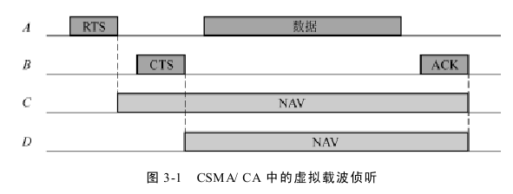

4）虚拟载波侦听过程

节点A希望向节点B发送数据，节点C在A的无线通信范围内，节点D在节点B的无线通信范围内，但不在节点 A 的无线通信范 围内。节点 A 首先向节点B发送 一 个请求帧 ( request-to-send， RTS)，节点 B 返回一个清 除帧( clear-to- send ， CT S )进行应答。在这两个帧中都有一个字段表示这次数据交换需要的时间长度，称为网络分配矢量( network allocation vector ,NAV )其他帧的MAC头也会捎带这一信息。节点C和D在侦听到这个信息后，就不再发送任何数据，直到这次数据交换完成为止。NAV可看作一个计数器 ，以均匀速率递减计数到零。当计数器为零时，虚拟载波侦听指示信道为空闲状态 ；否则，指示信道为忙状态。

5）CSMA/ CA 的基本访问机制

根据 CSMA/CA协议，当一个节点要传输一个分组时，它首先侦听信道状态。如果信道空闲，而且经过一个帧间间隔时间DIFS后，信道仍然空闲，则站点立即开始发送信息。如果信道忙 ， 则站点一直侦听信道直到信道的空闲时间超过DI FS。当信道最终空闲下来时 ， 节点进一步使用二进制退避算法 ( binary backoff algorith m)，进入退避状态来避免发生碰撞。图 描述 CSM A/ CA 的基本访问机制。

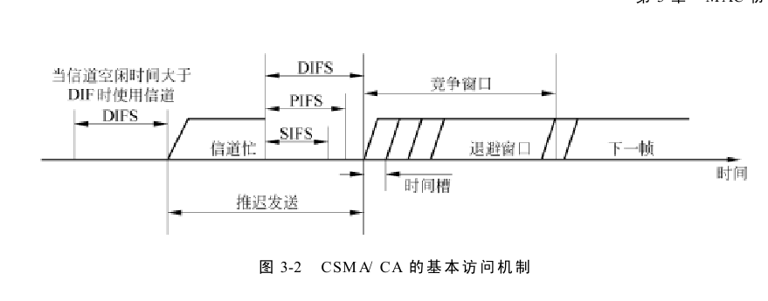

6）802 .11 MAC 协议的退避机制

节点在进入退避状态时，启 动一个退避计时 器 ，当计时达到退避时间后结束退避状态。在退避状态下，只有当检测到信道空闲时才进行计时。如果信道忙，退避计时器中止计时，直到检测到信道空闲时间大于DIFS后才继续计时。当多个节点推迟且进入随机退避时， 利用随机函数选择最小退避时间的节点作为竞争优胜者，如图所示。

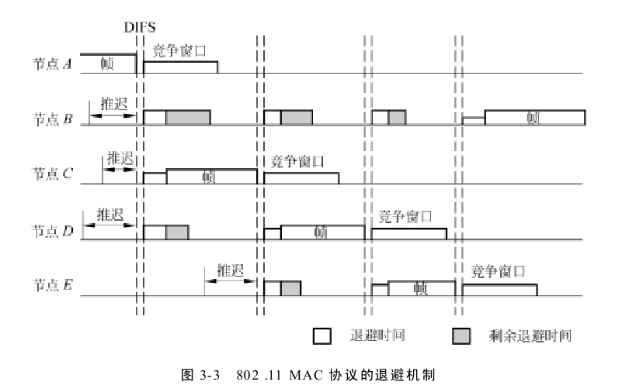

802 .11 M AC 协议的应答与预留机制：802 .1 1 M AC 协议中通过立即主动确认机制和预留机制来提高性能，如图所示。在主动确认机制中，当目标节点收到一个发给它的有效数据帧( DA T A )时，必须向 源节点发送一个应答帧 ( ACK ) ，确认数据已被正确接收到。为了保证目标节点在发送ACK过程中不与其他节点发生冲突，目标节点使用SIFS帧间隔。

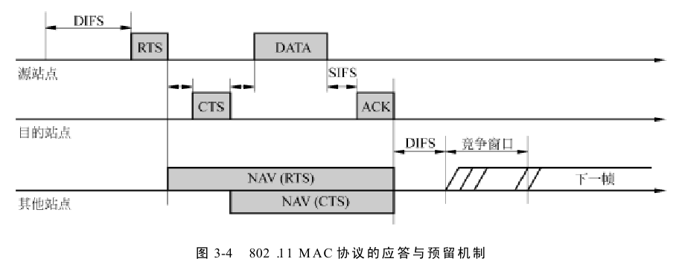

为减少节点间使用共享无线信道的碰撞概率，预留机制要求源节点和目标节点在发送数据帧之前交换简短的控制帧，即发送请求帧R TS和清除帧CT S。从 RT S (或 C TS )帧开始到 ACK帧结束的这段时间，信道将一直被这次数据交换过程占用。RT S帧和CTS帧中包含有关于这段时间长度的信息。每个站点维护一个定时器，记录网络分配向量NAV，指示信道被占用的剩余时间。一旦收到R T S帧或CT S帧 ，所有节点都必须更新它们的NAV 值。只有在 N A V减至零 ，节点才可能发送信息。通过此种方 式 ，RT S帧和CT S 帧为节点的数据传输预留了无线信道。

### 第4章 网络层 7

网络互连概述 0.5

**网络层的主要功能**

网络层是OSI参考模型中的第三层，介于传输层和数据链路层之间。它的主要任务是把网络协议数据单元或分组从源计算机经过适当的路径发送到目的地计算机。从源计算机到目的计算机可能要经过若干个中间节点，这需要在通信子网中进行路由选择。网络层与数据链路层有很大的差别，数据链路层仅把数据帧从线缆或信道的一端传送到另一端（即在相邻节点间进行数据传送），而网络层向运输层提供最基本的端到端的数据传送服务。

网络层关心的是通信子网的运行控制，解决如何使数据分组跨越通信子网的问题，体现了网络应用环境中资源子网访问通信子网的方式。为避免通信子网中出现过多的分组而造成网络阻塞，需要对流入的分组数量进行控制。另外，当分组要跨越多个通信子网才能到达目的地时，网络层还要解决网际互联的问题。

因此，网络层的目的是实现两个端系统之间的数据透明传送，具体功能包括路由选择、阻塞控制盒网际互连等。

网络层在其与运输层的接口上为运输层提供服务。这一接口是相当重要的，因为它往往是公共载体网络（如电信网络）与用户的接口，也就是说，它是通信子网的边界。载体网络通常规定了从物理层直到网络层的各种协议和接口，传输由其用户提供的分组。基于这种原因，对接口的定义必须十分明确和完善。

实际上，网络层的设计者拥有较大的自由度来编写提供给运输层的服务的技术规范。端系统之间的通信是靠通信子网中间节点间的通信完成的，体现了通信子网向端系统所提供的网络服务。通信子网向端系统提供的网络服务有面向连接的（虚电路）和无连接（数据报）两种，也即端系统的网络层向端系统的运输层提供的服务。而通信子网内部的工作方式可以是面向连接的，也可以是无连接的。也就是说，通信子网提供的网络服务与通信子网内部选择的工作方式无关。

**路由器在网络互连中的作用**

路由器的核心作用是实现网络互连，在不同网络之间转发数据单元。为实现在不同网络间转发数据单元的功能，路由器必须具备以下条件。

首先，路由器上多个三层 接口要连接不同的网络上，每个三层接口连接到一个逻辑网段。这里面所说的三层接口可以是物理接口，也可以是各种逻辑接口或子接口。在实际组网中确实存在只 有一个接口的情况，这种方式我们称之为单臂路由，单臂路由应用很少。其次，路由器协议至少向上实现到网络层，路由器工作在网络层，根据目的网络地址进行数 据转发，所以协议至少向上实现到网络层。再次，路由器必须具有存储、转发、寻径功能。

下面将路由器需要具备得主要功能解释如下：

路由功能（寻径功能）：包括路由表的建立、维护和查找。

交换功能：路由器的交换功能与以太网交换机执行的交换功能不同，路由器的交换功能是指在网络之间转发分组数据的过程，涉及到从接收接口收到数据帧，解封装，对数据包做相应处理，根据目的网络查找路由表，决定转发接口，做新的数据链路层封装等过程。

隔离广播、指定访问规则：路由器阻止广播的通过。并且可以设置访问控制列表（ACL）对流量进行控制。

异种网络互连：支持不同的数据链路层协议，连接异种网络。

子网间的速率匹配：路由器有多个接口，不同接口具有不同的速率，路由器需要利用缓存及流控协议进行速率适配。

对于不同规模的网络，路由器作用的侧重点有所不同：

在骨干网上，路由器的主要作用是路由选择。骨干网上的路由器，必须知道到达所有下层网络的路径。这需要维护庞大的路由表，并对连接状态的变化做出尽可能迅速的反应。路由器的故障将会导致严重的信息传输问题。

在地区网中，路由器的主要作用是网络连接和路由选择，即连接下层各个基层网络单位---园区网，同时，负责下层网络之间的数据转发。

在园区网内部，路由器的主要作用是分隔子网。早期的互连网基层单位是局域网，其中所有主机处于同一个逻辑网络中。随着网络规模的不断扩大，局域网演变成以高 速骨干和路由器连接的多个子网所组成的园区网。在其中， 各个子网在逻辑上独立，而路由器就是唯一能够分隔它们的设备，它负责子网间的报文转发和广播隔离，在边界上的路由器则负责与上层网络的连接。

网际协议ip 1.5

网际协议IP是为计算机网络相互连接进行通信而设计的协议。在[因特网](http://baike.baidu.com/view/1706.htm)中，它是能使连接到网上的所有计算机网络实现相互通信的一套规则，规定了[计算机](http://baike.baidu.com/view/3314.htm)在因特网上进行通信时应当遵守的规则。IP是TCP/IP网络体系结构中网际层的协议，也是体系中最主要的协议之一，用以提供无连接的数据服务。

**虚拟互连网络**

在以太网、分组交换等网络中互连的设备，它们之间并不能互相通信，因为它们所传送数据的基本单位（“帧”）的格式不同。IP协议实际上就是一套将不同的“帧 ”转换成统一的“数据包”格式的协议软件，转换后的数据包能被各种计算机识别，从而实现数据互通。

虚拟互联网络利用IP协议对网络连接的概念进行了抽象，允许[远程用户](http://baike.baidu.com/view/1541147.htm)访问组织的内部网络，就像物理上连接到该网络一样。好处是：当互联网的主机进行通信时，就好像在一个网络上通信一样而看不见互连的各具体的网络异构细节。

**分类的ip地址**

IP地址就是给每个连接在因特网上的主机分配一个全球唯一的标识符，是一种在因特网上的给主机编址的方式，也称为网际协议地址。常见的IP地址，分为IPv4与IPv6两大类。下面主要讲的是IPv4。

1、表示方法

按照TCP/IP协议规定，IP地址用[二进制](http://baike.sogou.com/lemma/ShowInnerLink.htm?lemmaId=87694&ss_c=ssc.citiao.link)来表示，每个IP地址长32bit，比特换算成[字节](http://baike.sogou.com/lemma/ShowInnerLink.htm?lemmaId=53426&ss_c=ssc.citiao.link)，就是4个字节。例如一个采用二进制形式的IP“00001010000000000000000000000001”，这么长的地址，人们处理起来也太麻烦。为了方便人们的使用，IP地址经常被写成十进制的形式，中间使用符号“.”分开不同的字节。于是，上面的IP地址可以表示为“10.0.0.1”，IP地址的这种表示法叫做“点分十进制表示法”。

2、分类

IP地址空间分为 5类：A类、B类、C类、D类、E类。每一类地址都由两个固定长度字段组成：网络号(net-id)和主机号(host-id)，如图所示，各类具有不同的网络号前缀位数和[主机](http://baike.baidu.com/view/23880.htm)号位数。各类可分别表示不同大小的网络，实际可供用户分配的只有A、B、C三类。

A类IP地址就由1字节的网络地址和3字节主机地址组成，网络地址的最高位必须是“0”。A类IP地址中网络的标识长度为8位，主机标识的长度为24位，A类网络地址数量较少，可以用于主机数达1600多万台的大型网络。A类IP地址 地址范围1.0.0.0到127.255.255.255。

B类IP地址就由2字节的网络地址和2字节主机地址组成，网络地址的最高位必须是“10”。B类IP地址中网络的标识长度为16位，主机标识的长度为16位，B类网络地址适用于中等规模的网络，每个网络所能容纳的计算机数为6万多台。B类IP地址范围128.0.0.0-191.255.255.255。

C类IP地址就由3字节的网络地址和1字节主机地址组成，网络地址的最高位必须是“110”。C类IP地址中网络的标识长度为24位，主机标识的长度为8位，C类网络地址数量较多，适用于小规模的局域网络，每个网络最多只能包含254台计算机。C类IP地址范围192.0.0.0-223.255.255.255。

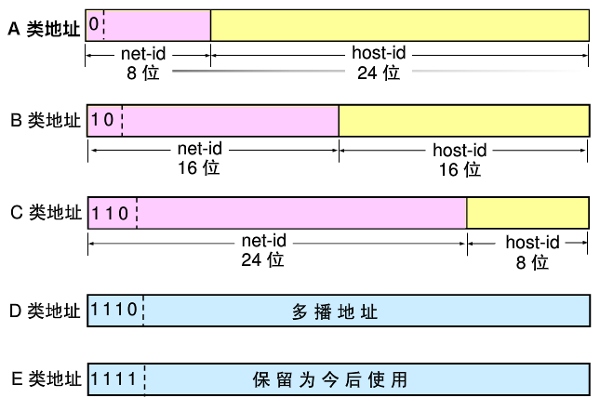

**地址解析协议arp**

**无**

**ip数据报的格式**

一个IP数据报由首部和数据两部分组成。首部的前一部分是固定长度，共20字节是所有IP数据报必须具有的。在首部的后面是一些可选字段，其长度是可变的，如图所示：

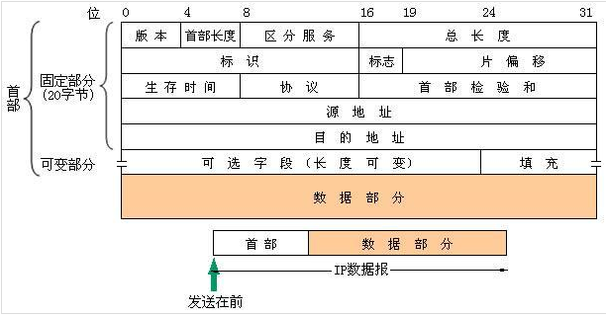

1、固定部分

版本 占4位，指IP协议的版本。通信双方使用的IP协议版本必须一致。目前广泛使用的IP协议版本号为4（即IPv4）。

首部长度 占4位，可表示的最大十进制数值是15。当IP分组的首部长度不是4字节的整数倍时，必须利用最后的填充字段加以填充。因此数据部分永远在4字节的整数倍开始，这样在实现IP协议时较为方便。

区分服务 占8位，用来获得更好的服务。这个字段在旧标准中叫做服务类型，但实际上一直没有被使用过。

总长度　总长度指首部和数据之和的长度，单位为字节。总长度字段为16位，因此数据报的最大长度为216-1=65535字节。在IP层下面的每一种数据链路层都有自己的帧格式，其中包括帧格式中的数据字段的最大长度，这称为最大传送单元当MTU（Maximum Transfer Unit）一个数据报封装成链路层的帧时，此数据报的总长度（即首部加上数据部分）一定不能超过下面的数据链路层的MTU值。

标识　占16位。IP软件在存储器中维持一个计数器，每产生一个数据报，计数器就加1，并将此值赋给标识字段。但这个“标识”并不是序号，因为IP是无连接服务，数据报不存在按序接收的问题。当数据报由于长度超过网络的MTU而必须分片时，这个标识字段的值就被复制到所有的数据报的标识字段中。相同的标识字段的值使分片后的各数据报片最后能正确地重装成为原来的数据报。

标志　占3位，但目前只有2位有意义。标志字段的最低位记为MF(More Fragment)。MF=1即表示后面“还有分片”的数据报。MF=0表示这已是若干数据报片中的最后一个。标志字段中间一位记为DF（Don’t Fragment）意思是不能分片。只有当DF=0时才允许分片。

片偏移　占13位。片偏移指出：较长的分组在分片后，某片在原分组中的相对位置。也就是说，相对用户数据字段的起点，该片从何处开始。片偏移以8个字节为偏移单位。这就是说，每个分片的长度一定是8字节（64位）的整数倍。

生存时间　占8位，生存时间字段常用的英文缩写是[TTL](http://baike.sogou.com/lemma/ShowInnerLink.htm?lemmaId=45405)([Time](http://baike.sogou.com/lemma/ShowInnerLink.htm?lemmaId=458774) To [Live](http://baike.sogou.com/lemma/ShowInnerLink.htm?lemmaId=613593))，表明是数据报在网络中的寿命。由发出数据报的源点设置这个字段。其目的是防止无法交付的数据报无限制地在因特网中兜圈子，因而白白消耗[网络资源](http://baike.sogou.com/lemma/ShowInnerLink.htm?lemmaId=62935)。最初的设计是以秒作为TTL的单位。每经过一个路由器时，就把TTL减去数据报在路由器消耗掉的一段时间。若数据报在路由器消耗的时间小于1秒，就把[TTL值](http://baike.sogou.com/lemma/ShowInnerLink.htm?lemmaId=5596433)减1。当TTL值为0时，就丢弃这个数据报。

协议　占8位，协议字段指出此数据报携带的数据是使用何种协议，以便使目的主机的IP层知道应将数据部分上交给哪个处理过程。

首部检验和　占16位。这个字段只检验数据报的首部，但不包括数据部分。这是因为数据报每经过一个路由器，路由器都要重新计算一下首部检验和（一些字段，如生存时间、标志、片偏移等都可能发生变化）。不检验数据部分可减少计算的工作量。

源地址　占32位。

目的地址　占32位。

2、可变部分

IP首部的可变部分主要用来支持排错、测量以及安全等措施，内容很丰富。此字段的长度可变，从1个字节到40个字节不等，取决于所选择的项目。IP数据报格式某些选项只需要1个字节，它只包括1个字节的选项代码。但还有些选项需要多个字节，这些选项一个个拼接起来，中间不需要有[分隔符](http://baike.sogou.com/lemma/ShowInnerLink.htm?lemmaId=7848441)，最后用全0的填充字段补齐成为4字节的[整数](http://baike.sogou.com/lemma/ShowInnerLink.htm?lemmaId=173078)倍。

目前，这些任选项定义如下：

（1）安全和处理限制（用于军事领域）

（2）记录路径（让每个路由器都记下它的[IP地址](http://baike.sogou.com/lemma/ShowInnerLink.htm?lemmaId=17314)）

（3）[时间戳](http://baike.sogou.com/lemma/ShowInnerLink.htm?lemmaId=7860201&ss_c=ssc.citiao.link)（让每个[路由器](http://baike.sogou.com/lemma/ShowInnerLink.htm?lemmaId=15367)都记下它的IP地址和时间）

（4）宽松的源站路由（为数据报指定一系列必须经过的IP地址）

（5）严格的源站路由（与宽松的源站路由类似，但是要求只能经过指定的这些地址，不能经过其他的地址）这些选项很少被使用，并非所有主机和路由器都支持这些选项。

增加首部的可变部分是为了增加IP数据报的功能，但这同时也使得IP数据报的首部长度成为可变的。这就增加了每一个路由器处理数据报的开销。实际上这些选项很少被使用。

**ip层转发分组的流程**

分组转发(forwarding)是指在互联网络中路由器转发IP分组的物理传输过程与数据报转发机制。根据分组的目的IP地址与源IP地址是否属于同一个子网可分为直接转发和间接转发。是直接转发还是间接转发，路由器需要根据分组的目的IP地址和源IP地址是否属于同一网络判断。

1、转发思路

在路由表中，对每一条路由最主要的是两个信息：（目的网络地址，下一跳地址）。并且这个思路是这样的：

（1）IP数据报最终一定能找到目的主机所在目的网络上的路由器（可能需要通过多次的间接交付）。

（2）只有到达最后一个路由器时，才试图向目的主机直接交付。

当路由器收到一个待转发的数据报，在从路由表得出下一跳路由器的IP地址后，不是把这个地址填入IP数据报，而是送交数据链路层的网络接口软件。网络接口软件负责把下一跳路由器的IP地址转换成硬件地址（使用ARP），并将此硬件地址放在链路层的MAC帧的首部，然后根据这个硬件地址找到下一跳路由器。

2、分组算法

（1）从数据报的首部提取目的主机的IP地址D，得出目的网络地址为N。

（2）若N就是与此路由器直接相连的某个网络地址，则进行直接交付，不需要再经过其他的路由器，直接把数据交付目的主机（这里包括把目的主机地址D转换为具体的硬件地址、把数据报封装为MAC帧、再发送此帧）；否则就是间接交付，执行（3）。

（3）若路由表中有目的地址为D的特定主机路由，则把数据报传送给路由表中所指明下一跳路由器；否则，执行（4）；

（4）若路由表中有到达网络N的路由，则把数据报传送给路由表中所指明的下一跳路由器；否则，执行（5）；

（5）若路由表中有一个默认路由，则把数据报传送给路由表中所指明的默认路由器；否则，执行（6）；

（6）报告转发分组出错。

划分子网和构造超网 1

**划分子网**

Internet组织机构定义了五种IP地址，有A、B、C、D、E五类地址。每一类地址都具备多个网络，而每个网络又可以包含数量庞大的主机，它们处于同一[广播域](http://baike.baidu.com/view/291982.htm)。但是在同一[广播域](http://baike.baidu.com/view/291982.htm)中有这么多结点是不可能的，网络会因为广播通信而饱和，结果造成主机地址大部分没有分配出去。由此可以把基于每类的IP网络进一步分成更小的网络，每个子网由[路由器](http://baike.baidu.com/view/1360.htm)界定并分配一个新的子网[网络地址](http://baike.baidu.com/view/547479.htm),该地址是借用基于每类的网络地址的[主机](http://baike.baidu.com/view/23880.htm)部分创建的。

划分子网后，通过使用子网[掩码](http://baike.baidu.com/view/68.htm)，把子网隐藏起来，使得从外部看网络没有变化。子网掩码(subnet mask)又叫[网络掩码](http://baike.baidu.com/view/1169777.htm)、[地址掩码](http://baike.baidu.com/view/4040643.htm)，它是一种用来指明一个[IP地址](http://baike.baidu.com/view/3930.htm)的哪些位标识的是[主机](http://baike.baidu.com/view/23880.htm)所在的子网，以及哪些位标识的是主机的位掩码。子网掩码不能单独存在，它必须结合IP地址一起使用。子网掩码的主要作用有两个，一是用于屏蔽IP地址的一部分以区别[网络标识](http://baike.baidu.com/view/1120331.htm)和[主机](http://baike.baidu.com/view/23880.htm)标识，并说明该IP地址是在[局域网](http://baike.baidu.com/view/788.htm)上，还是在远程网上。二是用于将一个大的IP网络划分为若干小的子网络。

子网划分的意义主要体现在四个方面。首先，最为重要的意义就在于限定了广播域，减少广播所带来的负面影响，提高网络的整体性能。因为广播数据包只能在同一网段中传输，网络规模降低和网络中用户数量减少，所占用的资源也就随之减少。其次，节省了IP地址资源。虽然每个网段可连接的主机数目变少，但是可用网段的地址数目变多。再次，由于不同子网之间是不能直接通信的（但可通过路由器或网关进行），在网络安全形势不容乐观的今天，网络越小，安全性就相对越高，因为入侵的途经少了。最后就是便于网络的维护。一个大的网络要查找故障点是相当困难的，如果把网络规模缩小，查找的范围也就小了，维护起来也就更加方便。

**使用子网时分组的转发**

在不划分子网的两级IP地址下，从IP地址得出网络地址是很简单的事情。但在划分子网的情况下，从IP地址却不能唯一地得到网络地址，这是因为网络地址取决于该网络所采用的子网掩码，但数据报的首部并没有提供子网掩码的信息。因此分组转发的算法也必须做相应的改动。

使用子网划分后，路由表必须包含三项内容：目的网络地址、子网掩码和下一跳地址。路由器转发分组的算法如下：

1. 从收到的分组的首部提取出目的IP地址D；
2. 先用各网络的子网掩码和D逐位相“与”，看是否和相应的网络地址匹配。若匹配，则将分组直接交付。否则就是间接交付，执行步骤（3）；
3. 若路由表中有目的地址为D的特定主机路由，则将分组传送给指明的下一跳路由器，否则执行步骤（4）；
4. 对路由表中的每一行的子网掩码和D逐位相“与”，若其结果与该行的目的网络地址匹配，则将分组传送给该行指明的下一跳路由器，否则执行步骤（5）；
5. 若路由表中有一个默认路由，则将分组传送给路由表中指明的默认路由器，否则执行步骤（6）；

（6）报告转发分组出错。

**CIDR与VLSM**

VLSM（可变长度子网掩码，Variable Length Subnet Mask）是一种为了有效地使用无类别[域间路由](http://baike.baidu.com/view/67308.htm)（CIDR）和路由汇总来控制[路由表](http://baike.baidu.com/view/149989.htm)的大小而采取的技术。它规定了如何在一个进行了[子网划分](http://baike.baidu.com/view/1023913.htm)的网络中的不同部分使用不同的子网掩码。这对于网络内部不同[网段](http://baike.baidu.com/view/685503.htm)需要不同大小[子网](http://baike.baidu.com/view/65511.htm)的情形来说很有效。

VLSM其实就是相对于分类的IPv4地址来说的。[IPv4](http://baike.baidu.com/view/21992.htm)是具有32位二进制位的数字,简称IP。而VLSM的作用就是在有类的IP地址的基础上，从他们的[主机](http://baike.baidu.com/view/23880.htm)号部分借出一定的位数来做网络号，也就是增加网络号的位数。各类网络可以用来再划分子网的位数为：A类有24位可以借，B类有16位可以借，C类有8位可以借；但是，实际可借的位数为：A类有22位可以借，B类有14位可以借，C类有6位可以借。因为IP地址中必须要有主机号的部分，而且主机号部分剩下1位是没有意义的。

VLSM这种网络分配机制可以产生不同大小[子网](http://baike.baidu.com/view/65511.htm)，指一个网络可以配置不同的[掩码](http://baike.baidu.com/view/68.htm)。开发可变长度[子网掩码](http://baike.baidu.com/view/878.htm)的想法就是在每个子网上保留足够的主机数的同时，把一个子网进一步分成多个小子网时有更大的灵活性。如果没有VLSM，一个[子网掩码](http://baike.baidu.com/view/878.htm)只能提供给一个网络。这样就限制了要求的[子网](http://baike.baidu.com/view/65511.htm)数上的主机数。另外，VLSM是基于比特位的，而有类网络是基于8位组的。

在实际工程实践中，能够进一步将网络划分成三级或更多级[子网](http://baike.baidu.com/view/65511.htm)。同时，能够考虑使用全0和全1[子网](http://baike.baidu.com/view/65511.htm)以节省网络地址空间。某局域网上使用了27位的掩码，则每个子网可以支持30台主机；而对于WAN连接而言，每个连接只需要2个地址，理想的方案是使用30位掩码，然而同主类别网络相同掩码的约束，WAN之间也必须使用27位掩码，这样就浪费28个地址。

CIDR（无类型域间选路，Classless Inter-Domain Routing）是一个用于给用户分配[IP地址](http://zh.wikipedia.org/wiki/IP%E5%9C%B0%E5%9D%80)以及在[互联网](http://zh.wikipedia.org/wiki/äºèç½)上有效地路由IP[数据包](http://zh.wikipedia.org/wiki/æ°æ®å)的对IP地址进行归类的方法。它将路由集中起来，使一个IP地址代表主要骨干提供商服务的几千个IP地址，从而减轻Internet路由器的负担。

在[域名系统](http://zh.wikipedia.org/wiki/%E5%9F%9F%E5%90%8D%E7%B3%BB%E7%BB%9F)出现之后的第一个十年里，基于[分类网络](http://zh.wikipedia.org/wiki/åç±)进行地址分配和路由IP数据包的设计就已明显显得[可扩充性](http://zh.wikipedia.org/wiki/%E5%8F%AF%E6%89%A9%E6%94%BE%E6%80%A7)不足。为了解决这个问题，[互联网工程工作小组](http://zh.wikipedia.org/wiki/äºèç½å·¥ç¨å·¥ä½å°ç)在1993年发布了一新系列的标准——[RFC 1518](http://tools.ietf.org/html/rfc1518)和[RFC 1519](http://tools.ietf.org/html/rfc1519)，以定义新的分配IP地址块和路由[IPv4](http://zh.wikipedia.org/wiki/IPv4)数据包的方法。它是将好几个IP网络结合在一起，使用一种无类别的域际路由选择算法，可以减少由核心路由器运载的路由选择信息的数量。所有发送到这些地址的信息包都被送到如MCI或Sprint等ISP。

CIDR是基于可变长子网掩码（VLSM)来进行任意长度的前缀的分配的，其基本思想是适当分配多个合适的IP地址，使得这些地址能够进行聚合，减少这些地址在路由表中的表项数。其classless就是指不考虑IP地址所属的类别，路由的策略完全基于整个32bit IP地址的掩码来操作。它把多个地址块组合到一个[路由表](http://zh.wikipedia.org/wiki/è·¯ç±è¡¨)表项，这些地址块叫做CIDR地址块。当用[二进制](http://zh.wikipedia.org/wiki/äºè¿å¶)表示这些地址时，它们有着在开头部分的一系列相同的位。IPv4的CIDR地址块的表示方法和IPv4地址的表示方法是相似的：由四部分组成的点分十进制地址，后跟一个斜扛，最后是范围在0到32之间的一个数字：A.B.C.D/N。 点分十进制的部分和IPv4地址一样是一个被分成四个八位位组的32位二进制数。斜扛后面的数字就是前缀长度,也就是从左到右，被地址块里的地址所共享的位的数目。当只要说明梗概时，点分十进制部分有时会被省略，因此，/20就表示一个前缀长度是20的CIDR地址块。如果一个IP地址的前N位与一个CIDR地址块的前缀是相同的话，那么就说这个地址属于这个CIDR地址块，也可以说是与CIDR地址块的前缀匹配。所以，要理解CIDR，就要把地址写成[二进制](http://zh.wikipedia.org/wiki/%E4%BA%8C%E8%BF%9B%E5%88%B6)的形式。因为IPv4地址的长度总是32位，N位长的CIDR前缀就意味着地址里（32-N）位不匹配。这些位有232-N种不同的组合，即232-N个IPv4地址与CIDR地址块的前缀匹配。前缀越短就能匹配越多的地址，越长就匹配得越少。一个地址可能与多个长度不同的CIDR前缀匹配。CIDR也可用在[IPv6](http://zh.wikipedia.org/wiki/IPv6)中，因为位数的非常多，所以在IPv6中，前缀长度的范围是从0到128。这里也用同样的方法来表示一个地址：前缀写作一个IPv6的地址，后跟一个斜扛，最后是前缀的位数。

CIDR的一个好处在于可根据各人需要来分配IP地址，而不是按照一个全网络约定的规则。所以，网络/主机的划分可以在地址内的任意位置进行。这个划分可以是[递归](http://zh.wikipedia.org/wiki/%E9%80%92%E5%BD%92)进行的，即通过增加掩码位数，来使一部分地址被继续分为更小的部分。其另一个好处就是可以进行前缀路由聚合。例如，16个原来的C类（/24）网络现在可以聚合在一起，对外显示了一个/20的网络了（如果这些网络的的地址前20位都相同）。两个对齐的/20网络又可进一步聚合为/19，依此类推。这有效地减少了要对外显示的网络数，防止了“路由表爆炸”，也遏制了互联网进一步扩大。

网际控制报文协议icmp 1

ICMP是Internet Control Message Protocol（网际控制报文协议）的缩写。一种面向无连接的协议，它是TCP/IP协议族的一个子协议，用于在IP主机、路由器之间传递控制消息。控制消息是指网络通不通、主机是否可达、路由是否可用等网络本身的消息。这些控制消息虽然并不传输用户数据，但是对于用户数据的传递起着重要的作用。

它是TCP/IP协议族的一个子协议，属于网络层协议，主要用于在主机与路由器之间传递控制信息，包括报告错误、交换受限控制和状态信息等。当遇到IP数据无法访问目标、IP路由器无法按当前的传输速率转发数据包等情况时，会自动发送ICMP消息。ICMP报文在IP帧结构的首部协议类型字段(Protocol 8bit)的值=1.

我们都知道IP 协议的工作原理，IP 数据包在网络上的传输是通过路由器对数据包的转发来完成的。如果在IP 数据包的传输过程中，某个路由器因为某种原因无法转发收到的数据包时，数据包就会被丢弃。但这时数据包的发送站无法得知传输出错，更不知道出错的具体原因。而一个有效的错误检查与报告机制对TCP/IP 协议是非常重要的，因为它可以使我们在网络发生故障时知道故障的具体原因与位置。

ICMP 协议就是这样一种能让我们对网络进行调试的报错机制，它能让发现错误的路由器向数据包的源站发送一个出错消息，报告出错原因。这样源站就可以根据不同的错误采取相应的措施进行处理。需要指出的是，ICMP 的错误报告只能通知出错数据包的源主机，而无法通知从源主机到出错路由器途中的所有路由器。例如：在图5.1中主机H1 向H2 发送一个IP 数据包，路由器RC 发现无法将该数据包转发到H2。我们看看通过RC 接收到的数据包能提取哪些信息。RC能知道数据包的源地址和目标地址，但它无法知道该数据包到达本路由器时途中经过了哪些其他的路由器。因此RC 只能将出错消息发送给数据包的源地址H1。

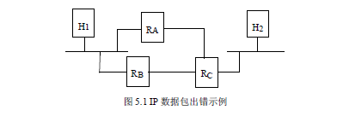

从上图还可以看出ICMP数据包应该如何传输。如果RC要向H1发送一个ICMP数据包，那么该数据包必须通过路由器RA或RB，即要由它们之中的一个将数据包转发给主机H1。但路由器只会转发IP数据包，所以应该将ICMP数据包封装在IP数据包中才能将它传输到目的地。事实上ICMP数据包确实是封装在IP数据包中的，如图5.2所示。

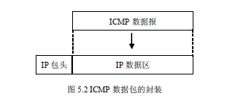

因为ICMP数据包是封装在IP数据包中的，因此ICMP数据包的传输也有可能会出错。这时就需要为这个ICMP数据包产生另一个ICMP数据包，并将它发送给源ICMP数据包的源路由器。在一个已经很繁忙的网络中，IP数据包的出错率是比较高的，也即发送的ICMP数据包比较多，如果再为这些ICMP数据包产生新的ICMP数据包，就会加重网络负载，使得本已阻塞的网络阻塞得更严重。因此ICMP协议规定，如果传输ICMP数据包的IP数据包出错，不能为该数据包产生新的ICMP数据包。

**icmp报文的种类**

因为传输错误的种类多种多样，ICMP 协议要报告这些错误就必须根据不同的错误采用不同的格式。但各种ICMP 数据包都有一个共同的ICMP 头部。下图说明了ICMP 数据包的头部格式。

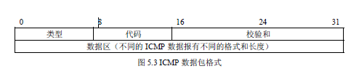

类型字段定义了各种不同的ICMP 数据包，不同的ICMP 数据包起到不同的作用，也有不同的格式。下表是已定义的各种ICMP类型。

|  |  |  |
| --- | --- | --- |
| TYPE | CODE | Description |
| 0 | 0 | Echo Reply——回显应答（Ping应答） |
| 3 | 0 | Network Unreachable——网络不可达 |
| 3 | 1 | Host Unreachable——主机不可达 |
| 3 | 2 | Protocol Unreachable——协议不可达 |
| 3 | 3 | Port Unreachable——端口不可达 |
| 3 | 4 | Fragmentation needed but no frag. bit set——需要进行分片但设置不分片比特 |
| 3 | 5 | Source routing failed——源站选路失败 |
| 3 | 6 | Destination network unknown——目的网络未知 |
| 3 | 7 | Destination host unknown——目的主机未知 |
| 3 | 8 | Source host isolated (obsolete)——源主机被隔离（作废不用） |
| 3 | 9 | Destination network administratively prohibited——目的网络被强制禁止 |
| 3 | 10 | Destination host administratively prohibited——目的主机被强制禁止 |
| 3 | 11 | Network unreachable for TOS——由于服务类型TOS，网络不可达 |
| 3 | 12 | Host unreachable for TOS——由于服务类型TOS，主机不可达 |
| 3 | 13 | Communication administratively prohibited by filtering——由于过滤，通信被强制禁止 |
| 3 | 14 | Host precedence violation——主机越权 |
| 3 | 15 | Precedence cutoff in effect——优先中止生效 |
| 4 | 0 | Source quench——源端被关闭（基本流控制） |
| 5 | 0 | Redirect for network——对网络重定向 |
| 5 | 1 | Redirect for host——对主机重定向 |
| 5 | 2 | Redirect for TOS and network——对服务类型和网络重定向 |
| 5 | 3 | Redirect for TOS and host——对服务类型和主机重定向 |
| 8 | 0 | Echo request——回显请求（Ping请求） |
| 9 | 0 | Router advertisement——路由器通告 |
| 10 | 0 | Route solicitation——路由器请求 |
| 11 | 0 | TTL equals 0 during transit——传输期间生存时间为0 |
| 11 | 1 | TTL equals 0 during reassembly——在数据报组装期间生存时间为0 |
| 12 | 0 | IP header bad (catchall error)——坏的IP首部（包括各种差错） |
| 12 | 1 | Required options missing——缺少必需的选项 |
| 13 | 0 | Timestamp request (obsolete)——时间戳请求（作废不用） |
| 14 |  | Timestamp reply (obsolete)——时间戳应答（作废不用） |
| 15 | 0 | Information request (obsolete)——信息请求（作废不用） |
| 16 | 0 | Information reply (obsolete)——信息应答（作废不用） |
| 17 | 0 | Address mask request——地址掩码请求 |
| 18 | 0 | Address mask reply——地址掩码应答 |

虽然大多数的ICMP数据包都是用来报错的，但有的是用作探测和获取信息的。代码字段是用来说明错误的具体原因的。

**各种ICMP数据包**

由于ICMP数据包的种类较多，在本节将按照各种ICMP数据包的不同功能分小节对其中常见的几种进行详细说明。

1、反射请求与应答

反射请求和应答数据包用来测试从发送主机到接收主机的网络链路是否完好以及目标主机的TCP/IP 协议是否工作正常。下图是反射请求与应答数据包的格式。

0 8 16 24 31

|  |  |  |
| --- | --- | --- |
| 类型（8或0） | 代码（0） | 校验和 |
| 标识 | | 序列号 |
| 可选数据 | | |

ICMP 反射请求与应答数据包格式

反射请求与应答数据包的代码字段都必须设为0。可选数据字段是一个变长的字段，发送方可以用任何数据填充该字段，当然，该字段的长度也可以为0。标识和序列号字段是发送方用来匹配请求数据包和应答数据包的。反射请求与应答的工作过程如下：发送方构造一个反射请求数据包，它可以设置任意长度的可选数据字段，其中可以随意填写数据。目标主机收到该数据包后将类型字段由8 改为0，再发送给请求数据包的发送方。一旦请求发送方接收到请求数据包的应答数据包，它能肯定两个问题：首先，从发送方到接收方的网络通路工作正常；第二，目标主机的TCP/IP 协议工作正常。

2、 目标不可达错误

当一个路由器无法将一个IP 数据包转发到目的地时，它会将该数据包丢弃，但同时它会向该数据包的源主机发送一个目标不可达的ICMP 数据包，该数据包起到了报错的作用。ICMP 目标不可达数据包的格式如下图所示。

0 8 16 24 31

|  |  |  |
| --- | --- | --- |
| 类型（3） | 代码（0~12） | 校验和 |
| 未使用（必须为0） | | |
| IP报头+数据报的头64 位 | | |

ICMP 目标不可达数据包格式

类型字段为3，标识这是一个ICMP 目标不可达数据包。代码字段的值进一步说明了出错的具体原因，其取值范围为0-12。各值的含义如下表所示。

ICMP 目标不可达数据包代码字段值

|  |  |
| --- | --- |
| 代码值 | 描述 |
| 0 | 网络不可达 |
| 1 | 主机不可达 |
| 2 | 协议不可达 |
| 3 | 端口不可达 |
| 4 | 需要分片，但设置了DF（不分段）位 |
| 5 | 源路由失败 |
| 6 | 未知的目标网络 |
| 7 | 未知的目标主机 |
| 8 | 源主机孤立 |
| 9 | 禁止与目标网络通信 |
| 10 | 禁止与目标主机通信 |
| 11 | 指定服务类型的网络不可达 |
| 12 | 指定服务类型的主机不可达 |

另外我们注意到ICMP 目标不可达数据包中最后一个字段，该字段包含了出错IP 数据包的lP头部和IP 数据包数据部分的头64 位。之所以要包含这个字段是为了能让IP 数据包的发送者知道是哪个数据包出错。

3、源端关闭

路由器转发IP 数据包时是仅仅根据单个数据包的信息进行转发的，因此它无法为某个数据包预留一定的资源。由于路由器的资源（内存，计算时间等）是有限的，在网络数据流量比较大时，路由器为了转发数据包可能会耗尽其所有资源，这种情况称为阻塞。出现阻塞就是路由器能力有限，无法转发所有需要转发的数据包。这时路由器会选择丢弃一些数据包。但仅仅这样做还是无法减轻网络阻塞的情况，因为发送端在发出数据包后如果无法收到响应往往会发送更多的数据包到网络上，使得网络更加拥挤，使网络的阻塞更加严重。因此路由器在丢弃数据包时会发送一个信息到数据包的发送方，通知它网络已阻塞，请缓发数据包。用来发送这个通知的就是ICMP 源端关闭数据包。该数据包格式如下图所示。

0 8 16 24 31

|  |  |  |
| --- | --- | --- |
| 类型（4） | 代码（0） | 校验和 |
| 未使用（必须为0） | | |
| IP报头+数据报的头64 位 | | |

ICMP 源端关闭数据包格式

从图中可以看出，ICMP 源端关闭数据包的格式和目标不可达数据包格式相同，只是类型和代码字段的值不同。ICMP 源端关闭数据包也在最后一个字段包含了被丢弃的IP 数据包的IP 头部和数据部分的头64 位。

4、超时错误

在IP 数据包中有个TTL 字段。IP 数据包每被路由器转发一次该字段的值就至少减l。当该字段的值减少到0 时，路由器会将该数据包丢弃。但这种情况是很少发生的，因为IP 数据包都会将该字段的值设置的足够大，使得该数据包被转发到目标主机时该字段的值仍然大于0。但有时也会发生这种清况，例如几个路由器组成一个环，而且路由器中的路由表有错误，这时在其中转发的数据包可能一直在这个环中直到TTL 字段减为0。在将TTL 为0 的数据包丢弃之前，路由器需要通知数据包的源主机数据包转发超时了。

由于一个IP 数据包在转发到目标主机的过程中可能被分成了多个段，而这些分段是单独路由的。因此很有可能一个IP 数据包的多个分段只有部分能到达目标主机而其他的可能丢失了。目标主机在对一个IP 数据包的多个分段进行重组时，如果等待一定的时间后剩下的分段还没有到达，目标主机就认为这些分段不会到达，并将已收到的分段丢弃。在丢弃这些分段之前，目标主机会通知源主机IP 数据包的分段在进行重组时超时了。

不管是上述两种情况的哪一种，路由器和目标主机都是通过向源主机发送一个ICMP 超时数据包来通知它的。该数据包的格式如下图所示。

0 8 16 24 31

|  |  |  |
| --- | --- | --- |
| 类型（11） | 代码（0 或1） | 校验和 |
| 未使用（必须为0） | | |
| IP报头+数据报的头64 位 | | |

ICMP超时数据包格式

其中代码字段说明了超时的具体原因。“0”标识TTL 值减为0，而“1”表示分段重组超时了。

5、数据包参数问题

如果路由器或主机发现一个收到的IP数据包的格式不符合要求，它就会向源主机发送一个报错，并指出数据包中的什么字段格式或值不正确。这就是ICMP 参数错误数据包的作用，该数据包的格式如下图所示。

0 8 16 24 31

|  |  |  |
| --- | --- | --- |
| 类型（12） | 代码（0 或1） | 校验和 |
| 指针 | 未使用（必须为0） | |
| IP报头+数据报的头64 位 | | |

ICMP 参数错误数据包

在ICMP 参数错误数据包中，代码字段的值表示了IP 数据包格式错误的类型。“0”表示IP 数据包中头部某个字段的值设置错误，这时指针字段的值就表示是IP 头部的哪个八位字的值出错了。代码 “1”表示IP 头部需要设置某个选项但没有设置，这时指针字段没有意义。

6、获取子网掩码

关于子网掩码的作用与原理在第3 章已经详细讲述过。现在的问题是一个使用了子网掩码技术的网络中，主机要与该网络中的其他主机或者与该网络外面的主机通信必须知道该网络的网络掩码。在常见的系统中，这个掩码是可以人为设置的，但这就要求系统管理人员知道该网络的掩码。ICMP 可以自动获取网络使用的子网掩码，这是通过发送子网掩码请求数据包并接收响应数据包实现的。这两种数据包的格式如下图所示。

0 8 16 24 31

|  |  |  |
| --- | --- | --- |
| 类型（17 或18） | 代码（0） | 校验和 |
| 标识 | | 序列号 |
| 地址掩码 | | |

ICMP 子网掩码请求与响应数据包

请求主机可以向路由器或者直接广播该数据包，路由器会将网络的子网掩码通知给该主机。

**icmp的应用举例**

1、 ping 命令

Ping命令利用ICMP回射请求报文和回射应答报文

ICMP回射请求和ICMP回射应答报文是配合工作的｡当源主机向目标主机发送了ICMP回射请求数据包后,它期待着目标主机的回答｡目标主机在收到一个ICMP回射请求数据包后,它会交换源､目的主机的地址,然后将收到的ICMP回射请求数据包中的数据部分原封不动地封装在自己的ICMP回射应答数据包中,然后发回给发送ICMP回射请求的一方｡如果校验正确,发送者便认为目标主机的回射服务正常,也即物理连接畅通｡

在Windows 9X､Windows 2000等操作系统的Ping命令中,ICMP包中的数据长度默认为32字节,其内容为英文小写字母循环系列(abcdefg…wabcdefghi),如图1所示｡在Cisco路由器､交换机设备中,ICMP包的缺省内容模式是0xabcd,如图2所示｡

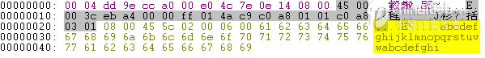

图1  Windows下的PING包内容

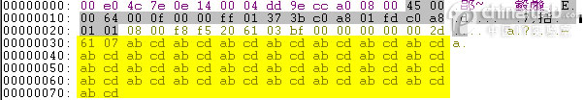

图2  Cisco设备中的PING包内容

2、traceroute程序

traceroute有使用两种：使用ICMP的和使用UDP的。Microsoft使用ICMP。traceroute程序使用ICMP报文和IP首部中的TTL字段(生存周期)。(在ping程序中，通过发送ICMP回显应答实现，此时经常把TTL设为最大值255)。tracert也是发送ICMP回显请求报文给目的主机，处理这份数据报的路由器会将TTL值减1，检查到TTL值为0或1的路由器（接收到这种数据报的目的主机可以将它交给应用程序，这是因为不需要转发该数据报。但是在通常情况下，系统不应该接收TTL字段为0的数据报）。相反，会丢弃该ICMP报文，并给信源机发送一份ICMP“超时”信息。然后它会逐渐增加报文中IP首部中的TTL字段，直到数据报到达目的主机。traceroute程序的关键在于包含这份ICMP信息的IP报文的信源地址是该路由器的IP地址。但是目的主机哪怕接收到TTL值为1的IP数据报，也不会丢弃数据报并产生一份超时ICMP报文，这是因为数据报已经到达其最终目的地。那么如何判断是否已经到达目的主机了呢？traceroute程序发送一根UDP数据报给目的主机，但它选择一个不可能的值作为UDP端口号(大于30000)，使目的主机的任何一个应用程序都不可能使用该端口。因此，当该数据报到达时，将使目的主机的UDP模块产生一份“端口不可达”错误的ICMP报文。这样traceroute程序所要做的就是区分接收到的ICMP报文时超时还是端口不可达来判断什么时候结束。

地址解析协议ARP

我们知道在网络互联设备中路由器、交换器、网卡都有自己全球唯一的MAC地址。在以太网中。一个主机要和另一个主机进行直接通信。必须要知道目标主机的MAC地址。而这个目标MAC地址是如何得到呢?如果它们直接以48位MAC地址来传输以太网数据包，可是它们却识别不了IP包中的32位IP地址。所以就需要在以太网中进行IP通信的时候用一个协议来建立IP地址与MAC地址的一一对应关系。把IP目的地址转换成以太网网目的地址。使IP数据包能够发送到一个确定的地方。这就是ARP地址解析。

ARP，全称Address Resolution Protocol，中文名是地址解析协议。它工作在OSI模型的数据链路层，属于链路层的其中一个协议。在本层和硬件接口联系。同时对上层提供服务。主 要工作是将计算机的网络地址(IP地址) 转化为物理地址(MAC地址)。也就是将主机IP地址映射为硬件地址的过程。同时ARP协议用于获得在同一物理网络中的主机的硬件地址。

**ARP报文格式**

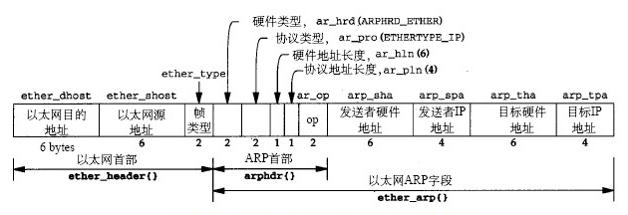

1、以太网首部

以太网目的MAC地址：六个字节的硬件地址；

1) ARP请求解析包

因为客户端这个时候并不知道目标IP的MAC地址，所以"ARP请求解析包"一定是一个数据链路层广播数据包，所以这个字段一定是FF:FF:FF:FF:FF:FF(广播MAC地址)。

2) ARP解析回应包

硬件地址，包含发送方的MAC地址，当广播发出时，目标主机的网络协议栈接收下这个数据包，发现是一个ARP解析包，并且target ip是自己，就对这个数据包的发送方进行回应。

以太网源地址：发出给ARP包的主机地址，格式与目的地址相同；

以太帧类型：用来表明上层协议的类型，在ARP协议中这个字段的值为：0806；

帧检查序列：用于对数据帧中数据的差错检查的。

2、 ARP数据包

ARP数据包首部

（1）硬件类型：指明了发送方想知道的硬件接口类型，以太网的值为1；

（2）协议类型：指明了发送方提供的高层协议类型，即哪个协议想要使用ARP解析服务，IP为0800(16进制)，一般情况下都是IP协议在使用ARP服务，故我们通过抓包看到的大都是0800；

（3）硬件地址长度：指的是MAC地址的长度，长度为6单位是字节；

（4）协议长度：如果是IP4则这个值为4,单位是字节；

（5）操作类型：用来表示这个报文的类型，ARP请求为1，ARP响应为2，RARP请求为3，RARP响应为4。

ARP数据字段

（1）发送方硬件地址：发送方的MAC地址；

（2）发送方IP地址：发送方的IP地址；

（3）目标硬件地址：

1) ARP请求解析包

00:00:00:00:00:00，因为请求方这个时候并不知道目标主机的MAC地址，所以填全0。

2) ARP解析回应包

请求方的MAC地址，这个目标主机返回给请求方的解析回应包。

目标IP地址: 目的主机的IP地址。

**ARP工作原理**

当两台主机进行通信时，必须知道对方的MAC地址才可以。但是在一个网络中，怎样才能获取目标主机的MAC地址呢？此时就是通过ARP地址解析协议实现的。所以，ARP就是根据IP地址获取MAC地址的一个TCP/IP协议。

MAC地址

MAC地址是记录在Network Interface Card（网卡，NIC）里的。MAC地址也叫硬件地址（物理地址），用来定义网络设备的位置。该地址是由48bit长（6 byte，1byte=8bits）， 16进制的数字组成。在OSI模型中，MAC地址位于第二层数据链路层，IP地址位于第三层网络层。因此一个主机会有一个IP地址，而每个网络位置会有一个专属于它的MAC地址。也就是说，在网络底层的物理传输过程中，是通过物理地址来识别主机的，它一定是全球唯一的。MAC地址的广播地址为FF-FF-FF-FF-FF-FF。MAC地址广播域是所有相连接的交换机和集线器的集合。如果一台主机发送一个MAC地址广播，则这个广播转发到所有相连的交换机或集线器的所有端口。收到广播帧的主机会比较数据包中的目的IP地址是否为自身IP地址，如果是，则继续处理数据包中承载的数据；如果不是，则丢弃数据。交换机会转发MAC地址广播，而路由器会限制MAC地址广播。

IP地址

IP地址是IP协议提供的一种统一的地址格式，它为互联网上的每一个网络和每一台主 机分配一个逻辑地址，以此来屏蔽物理地址的差异。IP网段的最后一个地址为广播地址，即主机部分全部为1.在数据帧中，目的MAC地址是FF-FF-FF-FF-FF-FF，目的IP地址是IP 网段的广播地址。同样路由器会限制IP地址广播。

当源主机需要将一个数据包要发送到目的主机时，会首先检查自己ARP缓存表中是否存在该IP地址对应的MAC地址，如果有，就直接将数据包发送到这个MAC地址；如果没有，就向本地网段发起一个ARP请求的广播包，查询此目的主机对应的MAC地址。

ARP缓存表

在局域网的任何一台主机中，都有一个ARP缓存表。该缓存表中保存中多个ARP条目。 每个ARP条目都是由一个IP地址和一个对应的MAC地址组成。这样多个ARP条目就组成了一个ARP缓存表。当某台主机向局域网中另外的主机发送数据的时候，会根据ARP缓存表里的对应关系进行发送。

在计算机中可以用arp –a命令查看缓存表。执行命令如下：

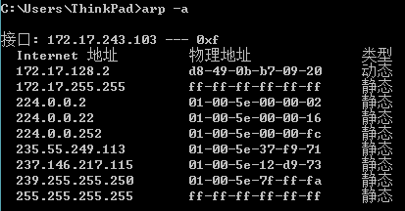

输出信息显示了本机接口为 172.17.243.103 地址的 ARP 缓存表。从输出的结果中可以看到在ARP缓存中保存的条目是一个IP地址——MAC地址的对应表。其中，类型列的“动态” 表示使用ARP请求广播动态获取到的条目，“静态”表示是手工配置和维护的ARP表。每个动态ARP缓存项的潜在[生命周期](http://baike.baidu.com/view/555124.htm)是10分钟。新加到缓存中的项目带有[时间戳](http://baike.baidu.com/view/354827.htm)，如果某个项目添加后2分钟内没有再使用，则此项目过期并从ARP缓存中删除；如果某个项目已在使用，则又收到2分钟的生命周期；如果某个项目始终在使用，则会另外收到2分钟的生命周期，一直到10分钟的最长生命周期。静态项目一直保留在缓存中，直到重新启动计算机为止。

**ARP工作过程**

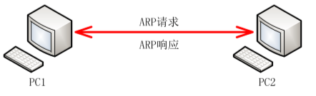

如上图所示，主机PC1的IP地址为192.168.1.1；主机PC2的IP地址为192.168.1.2。当主机PC1和主机PC2通信时，地址解析协议可以将主机PC2的IP地址（192.168.1.2）解析成主机PC2的MAC地址，以下为工作流程：

（1）当主机PC1想发送数据给主机PC2时，首先在自己的本地ARP缓存表中检查主机 PC2匹配的MAC地址。

（2）如果主机PC1在缓存中没有找到相应的条目，它将询问主机PC2的MAC地址，从而将ARP请求帧广播到本地网络上的所有主机。该帧中包括源主机PC1的IP地址和MAC地址。本地网络上的每台主机都接收到ARP请求并且检查是否与自己的IP地址匹配。如果主机发现请求的IP地址与自己的IP地址不匹配，它将会丢弃ARP请求。

（3）主机PC2确定ARP请求中的IP地址与自己的IP地址匹配，则将主机PC1的地址和MAC地址添加到本地缓存表。

（4）主机PC2将包含其MAC地址的ARP回复消息直接发送回主机PC1（这个数据帧是单播）。

（5）当主机PC1收到从主机PC2发来的ARP回复消息时，会将主机PC2的IP和MAC地址添加的自己的ARP缓存表。本机缓存是有生存期的，默认ARP缓存表的有效期是120s。当超过该有效期后，将再次重复上面的过程。主机PC2的MAC地址一旦确定，主机PC1将能向主机PC2发送IP通信。

**ARP欺骗**

地址解析协议是建立在网络中各个主机互相信任的基础上的，它的诞生使得网络能够更加高效的运行，但其本身也存在缺陷。

ARP地址转换表是依赖于计算机中高速缓冲存储器动态更新的，而高速缓冲存储器的更新是受到更新周期的限制的，只保存最近使用的地址的[映射](http://baike.baidu.com/view/21249.htm)关系表项，这使得攻击者有了可乘之机，可以在高速缓冲存储器更新表项之前修改地址转换表，实现攻击。ARP请求为广播形式发送的，网络上的主机可以自主发送ARP应答消息，并且当其他主机收到应答报文时不会检测该报文的真实性就将其记录在本地的MAC地址转换表，这样攻击者就可以向目标主机发送伪ARP应答报文，从而篡改本地的MAC地址表。ARP欺骗可以导致目标计算机与[网关](http://baike.baidu.com/view/807.htm)通信失败，更会导致通信[重定向](http://baike.baidu.com/view/1245190.htm)，所有的数据都会通过攻击者的机器，因此存在极大的安全隐患。

假设局域网内有以下三台主机（其中GW指网关），主机名、IP地址、MAC地址分别如下：

|  |  |  |
| --- | --- | --- |
| 主机名 | IP地址 | MAC地址 |
| GW | 192.168.0.1 | 01-01-01-01-01-01 |
| PC02 | 192.168.0.2 | 02-02-02-02-02-02 |
| PC03 | 192.168.0.3 | 03-03-03-03-03-03 |

正常情况下，主机PC02与GW之间的数据流向，以及它们各自的ARP缓存表如下图所示：

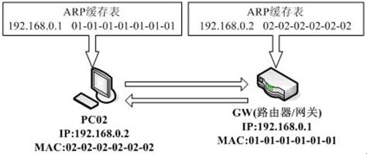

当PC03出现恶意企图时，它可能实施三种不同类型的ARP欺骗：

只欺骗受害主机。实施欺骗后效果如下：

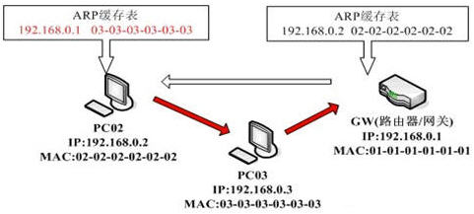

只欺骗路由器、网关。实施欺骗后效果如下：

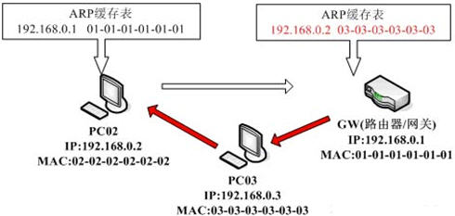

双向欺骗，即前面两种欺骗方法的组合使用。实施欺骗后的效果如下：

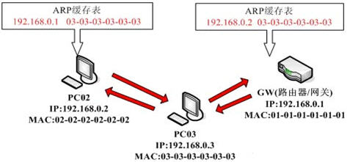

ARP欺骗存在的根本原因在于ARP协议本身的不完善，通信双方的交互缺少一个授信机制，使得非法的攻击者能够介入到正常的ARP交互中进行欺骗。为了保证ARP协议正常工作，要做好防御措施，例如设置静态的MAC -->IP对应表、使用ARP服务器等，进而提高ARP协议的安全性。

网际组管理协议IGMP

**IGMP简介**

Internet 组管理协议（IGMP）是因特网协议家族中的一个组播协议，运行于主机和与主机直接相连的组播路由器之间，主机通过此协议告诉本地路由器希望加入并接受某个特定组播组的信息，同时路由器通过此协议周期性地查询局域网内某个已知组的成员是否处于活动状态（即该网段是否仍有属于某个组播组的成员），实现所连网络组成员关系的收集与维护。IGMP 具有三种版本，即 IGMP v1（RFC1112）、IGMPv2（RFC2236）和 IGMPv3（RFC3376）：

IGMPv1：主机可以加入组播组。没有离开信息（leave messages）。路由器使用基于超时的机制去发现其成员不关注的组。

IGMPv2：该协议包含了离开信息，允许迅速向路由协议报告组成员终止情况，这对高带宽组播组或易变型组播组成员而言是非常重要的。

IGMPv3：与以上两种协议相比，该协议的主要改动为：允许主机指定它要接收通信流量的主机对象。来自网络中其它主机的流量是被隔离的。IGMPv3 也支持主机阻止那些来自于非要求的主机发送的网络数据包。

IGMP不包括组播路由器之间的组成员关系信息的传播与维护，这部分工作由各组播路由协议完成。所有参与组播的主机必须实现IGMP。参与IP组播的主机可以在任意位置、任意时间、成员总数不受限制地加入或退出组播组。组播路由器不需要也不可能保存所有主机的成员关系，它只是通过IGMP协议了解每个接口连接的网段上是否存在某个组播组的接收者，即组成员。而主机方只需要保存自己加入了哪些组播组。IGMP在主机与路由器之间是不对称的：主机需要响应组播路由器的IGMP查询报文，即以“IGMP membership report”报文响应；路由器周期性发送成员资格查询报文，然后根据收到的响应报文确定某个特定组在自己所在子网上是否有主机加入，并且当收到主机的退出组的报告时，发出特定组的查询报文（IGMPv2版本），以确定某个特定组是否已无成员存在。

**IGMP报文**

IGMP 信息封装在 IP 报文中，其 IP 的协议号为 2。IGMP 具有三种版本，各版本的报文格式分述如下：

IGMPv1

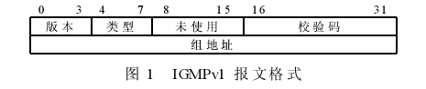

版本字段（4bits）：表示IGMP协议的版本号,在GMPv1中置为1。

类型字段（4bits）：表示报文的类型。在IGMPv1中, 该字段只有两个值：(1) 取值为1, 即表示该报文为成员关系查询(Membership Query，60秒查询一次) ,主要是路由器使用；(2) 取值为2, 即表示该报文为成员关系报告( Membership Report) , 主要是主机使用。

校验和字段（16bits）：用于数据报文的校验，检验和的计算和ICMP协议相同。

组地址字段：当用于成员关系查询时,本字段置为0,并被主机忽略;当用于成员关系报告时,本字段包含组播组地址。

IGMPv2

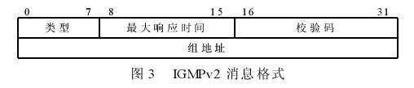

IGMPv2 的报文格式如图3所示，它在 IGMPv1的基础上，进行了两处改动：一个是将 v1的版本字段和类型字段进行了合并；另一个是增加了最大响应时间字段(Max ResponseTime) 。其主要内容如下：

类型字段（8bits）：在兼容 v1 的基础上, v2 中的报文类型如下：(1) 0x11: 成员关系查询，与v1 不同,v2 的查询分为两种类型: ①通用查询( General Query) , 组地址字段置为全0, 对所有的组进行组成员查询;②特定组查询( Group-specific Query) , 针对特定组进行组成员查询,组地址字段置为特定组的地址；(2) 0x12: IGMPv1 成员关系报告( 为了向后兼容 v1)；(3) 0x16: IGMPv2 成员关系报告；(3) 0x17: 离开组

最大响应时间字段（8bits）：只有在成员关系查询报文中有效, 主机必须在最大响应时间到达之前发出成员关系报告报文。通过该值,路由器可以调节组成员的离开延迟。以1/10秒为单位，缺省等于10秒。

校验和字段（16bits）：与 v1 中的一样。

组地址地段（32bits）：与 v1 中的基本一样, 当采用特定组查询时, 该字段存放要查询的组播组的地址。

IGMPv3

IGMP v3 必须实现5种基本信息类型且与以前的版本相兼容：

0x11：成员关系查询报文( Membership Qeury)

0x22：版本 3 成员关系报告报文( version 3 Membership Report)

0x12：版本 1 成员关系报告报文( version 1 Membership Report)

0x16：版本 2 成员关系报告报文( version 2 Membership Report)

0x17：版本 2 离开报文( version 2 Leave Group)

在 IGMPv3 中,查询报文和报告报文格式有较大差异，需要分别描述，图4 为查询报文的格式：

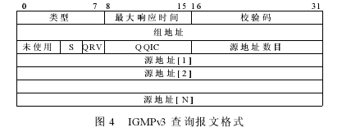

查询报文的主要内容为：

类型字段（8bits）：置为0x11,代表该报文为查询报文。

最大响应时间字段（8bits）：指明了主机发出响应报告的最长时间。

组地址字段（32bits）：功能与 v2一样, 可以用于通用查询和组特定查询。

S字段（1bit）：置为 1 时, 其他路由器不对该报文进行处理。

QRV 字段（3bits）：查询路由器的健壮值( Querier’s Robustness Variable) ,该值影响计时器和重试次数的取值。

QQIC 字段（8bits）：查询路由器的查询间隔码( Querier’s Query Interval Code) , 该值影响查询路由器的查询间隔时间, 非查询路由器按照此值更新自己的缺省值。

源地址数目字段（16bits）：该值代表在这个报文中包含了多少个源地址。当进行通用查询( General Query) 或者组特定查询( Group-specific Query) 时, 该值置为 0; 当进行组 - 源特定查询( Group-Source-specific Query,用于 PIM-SSM) 时,该值为源特定地址的数目。该值虽然最大可以取到65 536, 但是实际上受限于数据链路层的 MTU, 例如在以太网上,IP数据报最长为 1 500 字节,除去 IP报头的24 字节和 IGMP报头的 12 字节, 剩余1 464 字节, 所以最多包含 366( 1 464/4) 个源地址。

源地址地段：每个源地址占用 4 个字节,32bits。

IGMPv3 报告报文的格式较为复杂, 如图 5 所示：

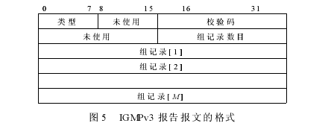

类型字段（8bits）：置为0x22,表示该报文为 IGMPv3 报告报文。

组记录数目字段（16bits）：表示此报文中包含的组记录数目。

组记录字段：包含若干个组记录,每个组记录长度不固定。

组记录字段内容如图 6 所示：

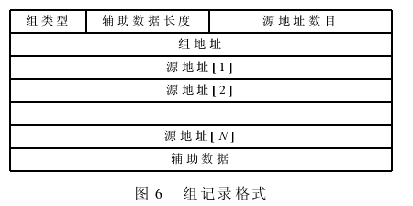

组记录类型字段（8bits）：表示该组记录中包含的数据的类型, 目前定义了六种类型：(1)MODE_IS_INCLUDE：表示该主机的过滤模式为 INCLUDE,也就是说,后面列出的地址都是主机想要接收的组播源地址。(2) MODE_IS_EXCLUDE。表示该主机的过滤模式为 EXCLUDE,也就是说,后面列出的地址都是主机想要拒绝的组播源地址。(3) CHANGE_TO_INCLUDE_MODE。表示该主机的过滤模式从 EXCLUDE切换为 INCLUDE模式。(4) CHANGE_TO_EXCLUDE_MODE。表示该主机的过滤模式从 INCLUDE切换为 EXCLUDE模式。(5) ALLOW_NEW_SOURCES。表示该主机中新增的想要接收的源地址。(6) BLOCK_OLD_SOURCES。表示从该主机中删除的不想接收的源地址。

辅助数据长度字段（8bits）：在组记录的最后, 可以增加以4 字节为单位的辅助数据, 如果没有辅助数据,则置为 0。

源地址数目字段（8bits）：表示该记录中包含了多少个组播源地址。

组地址字段（32bits）：与源地址共同表示源特定组播。

源地址字段：每个长度为 32bits。标志源地址, 数目由源地址数目字段表示。

辅助数据字段：为将来的应用预留, 在 IGMPv3 中并不需要。一台主机在发送报告报文的时候, 应当把自己的源 IP地址包含在 IP数据报中, 当主机还没有获得 IP地址的时候, 可以使用 0.0.0.0 作为源 IP地址, 支持 IGMPv3 的路由器必须接收来自 0.0.0.0 的数据报。主机的 IGMP报文的目的地址标志为 224.0.0.22, 代表子网中所有支持 IGMPv3 的路由器。

**IGMP工作机制**

IGMP 工作机制如下所述：

1. 接收者主机向所在的共享网络报告组成员关系。

2. 处于同一网段的所有使能了IGMP 功能的组播路由器选举出一台作为查询器，查询器周期性地向该共享网段发送组成员查询消息。

3. 接收者主机接收到该查询消息后进行响应以报告组成员关系。

4. 网段中的组播路由器依据接收到的响应来刷新组成员的存在信息。如果超时无响应，组播路由器就认为网段中没有该组播组的成员，从而取消相应的组播数据转发。

5. 所有参与组播传输的接收者主机必须应用IGMP 协议。主机可以在任意时间、任意位置、成员总数不受限制地加入或退出组播组。

6. 支持组播的路由器不需要也不可能保存所有主机的成员关系，它只是通过IGMP协议了解每个接口连接的网段上是否存在某个组播组的接收者，即组成员。而各主机只需要保存自己加入了哪些组播组。

IGMPv1工作机制

IGMPv1 协议主要基于查询和响应机制完成组播组管理。在多路由器共享网段上，由三层路由协议选举出唯一的组播信息转发者（Assert Winner 或DR），并作为IGMPv1 的查询器，负责该网段的组成员关系查询。网络上IGMPv1 消息交互如图9-1 所示。

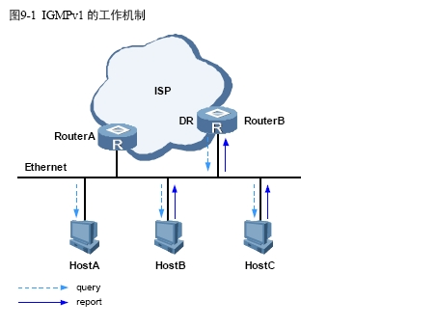

主机加入组播组的基本过程如下：  
1. IGMP 查询器（RouterB）周期性地向共享网段内所有主机以组播方式（目的地址为组播地址）发送普遍组Query 查询消息。该报文的目的地址为224.0.0.1，表示该网段上的所有主机和路由器。  
2. 网段内所有主机都接收到该普遍组查询消息。如果主机（如HostB 和HostC）希望加入某组播组G1，则以组播方式发送Report 报告。该报文的目的地址为224.0.0.1，报文中携带组播组G1 的地址信息。  
3. 网段中所有主机和路由器都接收到该Report 报告，并获知组播组G1 地址信息，此时网段中其它也希望加入该组播组G1 的主机将不再发送针对相同组播组的Report 报告。同时，网段中预备加入另一组播组G2 的主机发送针对组播组G2 的Report 报告以响应普遍组查询消息。  
4. 经过查询和响应过程后，IGMP 路由器了解到本网段内存在组播组G1 对应的组播组成员，则由组播路由协议生成（*，G1）组播转发项并以此作为组播数据的转发依据。之后，组播路由协议将发起上游路由更新以维护组播转发树。  
5. 组播源发出的组播数据经过组播路由到达IGMP 路由器，如果IGMP 路由器上存在（*，G1）组播转发项，则转发该组播数据到此共享网段，G1 组播组成员主机接收该数据。  
6. IGMPv1 中没有专门定义离开组播组的消息。当主机离开某组播组后，将不再发送以此组播组地址为目的地址的Report 报告。当网段中不再存在该组播组成员后，IGMP 路由器将不能收到任何针对此组播组的Report 报告，则IGMP 路由器删除该组播组对应的转发项。

IGMPv2新增功能

IGMPv2 对IGMPv1 所做的改进主要有以下几个方面：  
查询器选举机制  
 IGMPv1 中，当某共享网段上存在多个组播路由器时，查询器的选择由组播路由协议决定。  
 IGMPv2 中使用独立的查询器选举机制，规定该网段上IP 地址最小的组播路由器为查询器。

离开组机制  
 在IGMPv1 中，主机悄然离开组播组，不会向任何组播路由器发出任何通知。这时组播路由器只能依靠普遍组查询消息响应超时来获知组播组成员的离开。  
 在IGMPv2 中，当某主机决定离开组播组G1 时，它会向该网段以组播方式发送IGMP Leave 报文。该报文的目的地址为224.0.0.2，表示该网段上的所有路由器，报文中携带组播组G1 的地址。随后，为了明确网段中是否还包含组播组G1 的其它成员主机，查询器会向网络中发送指定次数的特定组查询消息。

对指定组的查询  
 在IGMPv1 中，由组播路由器发起的普遍组查询面向该网段下的所有组播组。  
 在IGMPv2 中，增加了针对特定组的查询。IGMP 查询器在收到主机发送的离开组播组G1 的Leave 报文时，将向该网段中发送针对G1 的查询报文。该报文的目的地址为组播组G1 的地址，只有属于该组播组的主机才会进行响应，从而发送携带组播组G1 地址信息的Report 报告。IGMPv2 和IGMPv1 版本的响应消息（即Report 报告）和查询消息具有相同的报文结构，报文中仅携带组地址信息。  
 特定组查询报文也称为最后成员查询报文。IGMP 查询器在收到主机发送的IGMPLeave 报文后，发送指定组查询报文的次数由健壮系数来确定。

最大响应时间  
 IGMPv2 中设置了最大响应时间，以限制查询器等待主机响应组查询报文（即发送report 报文）的最长时间。

IGMPv3改进功能

IGMPv3 在继承IGMPv2 的基础上进一步增强了主机的控制能力，支持指定源/组功能：主机在加入某组播组G 的同时，能够明确的要求接收或不接收某特定组播源S 发出的组播信息。

1.当主机要求从某些指定源接收组播报文时，其IGMP Report 报告中的Filter-Mode字段将被设置为Include 模式，并在该报告中指定组播源地址Sources。鉴于描述方便，其IGMP Report 报告可以被标记为Include Sources（S1，S2，……）。  
2.如果主机拒绝接收某些指定源的组播报文，则Filter-Mode 字段将被设置为Exclude 模式，并指定组播源地址Sources，表示从除指定源外的所有源地址接收组播报文。其IGMP Report 报告可以被标记为Exclude Sources（S1，S2，……）。  
例如，网络中存在S1 和S2 两个组播源，均向组播组G 发送组播报文，User 仅希望接收从组播源S1 发往组播组G 的信息，典型组网如图9-2 所示。

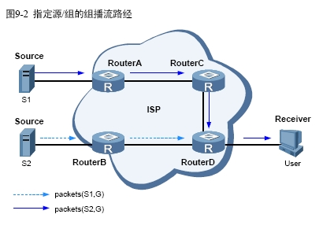

如果主机和路由器之间应用IGMPv1 或IGMPv2，User 加入到某组播组G 后，将接收到来自组播源S1 和S2 的组播信息。如果采用IGMPv3，主机User 可以要求加入指定源S1 对应的组播组G，或退出指定源S2 对应的组播组G，从而仅有来自S1 的组播信息才能传递到User。

携带源地址的查询消息  
 IGMPv3 支持指定源/组查询。IGMPv3 报文中包含组播源地址字段和多种控制字段（如查询器的健壮系数、查询间隔等）。进行普遍组查询时，不携带组地址，也不携带源地址；进行指定组查询时，携带 组地址，不携带源地址；进行指定源/组查询时，携带组地址，还携带1 个或多个源地址信息。

包含多个组记录的响应消息  
 IGMPv3 的响应消息（即Report 报告）的目的IP 地址为224.0.0.22，该报文携带1个或多个组记录，在每个组记录中，包含组播组地址、数目不等的源地址信息。组记录可以分为多种类型，如：1.当前状态记录：报告了接口的当前接收状态，分为Include 和Exclude 两种状态类型。Include 表示包含指定源地址列表，Exclude 表示不包含指定源地址列表；2.过滤模式改变记录：报告接口接收状态从Include 状态切换到Exclude 状态，或从Exclude 状态切换到Include 状态；3.源地址列表改变记录：报告新源地址加入，或删除某源地址。

**IGMP SSM Mapping**

IGMP SSM Mapping 通过在路由器上配置SSM 静态映射规则，从而为运行IGMPv1 或IGMPv2 的接收者主机提供对SSM 模型的支持。

SSM 模型要求在接收者主机所在的网段，路由器能够了解主机加入组播组时所指定的组播源。如果接收者主机上运行的是IGMPv3，则可以在IGMPv3 的报告报文中直接指定组播源的地址；如果某些接收者主机只能运行IGMPv1 或IGMPv2，则在IGMPv1 或IGMPv2 的报告报文中无法指定组播源的地址。这种情况下需要通过在路由器上配置IGMP SSM Mapping 功能，将IGMPv1 或IGMPv2报告报文中所包含的（*，G）信息映射为（G，INCLUDE，（S1，S2...））信息。

在下图所示的SSM网络中，Host A、Host B和Host C上分别运行IGMPv1、IGMPv2 和IGMPv3。不允许将Host A和Host B升级为IGMPv3 的情况下，若要为Host A和Host B也提供SSM组播服务，则需在Router A上使能IGMP SSM Mapping并配置相应的映射规则。

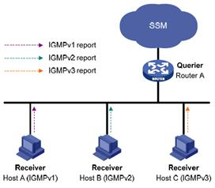

配置完成后，当Router A 收到来自主机的IGMPv1 或IGMPv2 报告报文时，首先检查该报文中所携带的组播组地址G，然后根据检查结果的不同分别进行处理：

(1) 如果G 不在SSM 组地址范围内，则提供ASM 组播服务。

(2) 如果G 在SSM 组地址范围内：若Router A 上没有G 对应的IGMP SSM Mapping 规则，则无法提供SSM 组播服务，丢弃该报文；若Router A 上有G 对应的IGMP SSM Mapping 规则，则依据规则将报告报文中所包含的（*，G）信息映射为（G，INCLUDE，（S1，S2...））信息，可以提供SSM 组播服务。

(2) IGMP SSM Mapping 不对IGMPv3 的报告报文进行处理。

**IGMP Proxy**

在一些简单的树型网络拓扑中，边缘设备上并不需要运行复杂的组播路由协议（如PIM），可以通过在这些设备上配置IGMP Proxying（IGMP 代理）功能，使其代理下游主机来发送IGMP 报文及维护组成员关系，并基于该关系进行组播转发。在上游设备看来，配置了IGMP Proxying 功能的设备（称为IGMP 代理设备）不再是一个PIM 邻居，而只是一台主机。

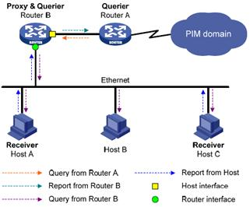

如上图所示，IGMP Proxying中定义了以下两种接口类型：

(1)上行接口：又称代理接口，指IGMP 代理设备上运行IGMP Proxying 功能的接口，即朝向组播分发树树根方向的接口。由于该接口执行IGMP 协议的主机行为，因此也称为主机接口（Host Interface）。

(2)下行接口：指IGMP 代理设备上除上行接口外其它运行IGMP 协议的接口，即背向组播分发树树根方向的接口。由于该接口执行IGMP 协议的路由器行为，因此也称为路由器接口（Router Interface）。

IGMP 代理设备上维护着一个组成员关系数据库（Membership Database），将所有下行接口维护的组成员关系记录都存到这个数据库中。组成员关系记录的结构如下：（Multicast-address，Filter-mode，Source-list），每条记录都是各下行接口上具有相同组地址的成员关系记录的合集。

上行接口正是依据这个数据库来执行主机行为——当收到查询报文时根据当前数据库状态响应报告报文，或者当数据库变化时主动发送报告或离开报文；而下行接口则执行路由器行为——参与查询器的选举、发送查询报文并根据报告报文维护组成员关系等。

因特网的路由选择协议 1

**路由协议的基本概念**

路由选择协议:路由选择算法通过将收集到的不同信息填入路由表中，让路由器根据路由表了解到目的网络与下一跳的关系。路由表通过互通信息机进行更新维护来正确反映网络的拓扑变化，并由路由器根据量度来决定最佳路径。像路由信息协议(RIP)、开放式最短路径优先协议(OSPF)和边界网关协议(BGP)等都是路由选择协议。

路由转发协议:通过查找路由表，路由器根据相应表项将分组发送到下一跳(路由机或主机)，如果遇到不知道如何发送分组，通常路由器会将其丢弃，在此之前，路由器会对分组进行识别。如果目的网络直接与路由器相连，路由器就直接把分组送到相应的端口上。

通常，我们所说的路由协议是指路由选择协议。在路由的工作原理中，路由选择协议和路由转发协议既是相互配合又是相互独立的。

目前的TCP/IP网络，全部是通过路由器互连起来的，Internet就是成千上万个IP子网通过路由器互连起来的国际性网络。在这种以路由为基础的网络中，路由器不仅负责对IP分组的转发，还要负责与别的路由器进行联络，共同确定网络中的路由选择和维护路由表。这就涉及路由动作的两个基本动作:路径选择和数据转发。路径选择即判定到达目的地的最佳路线，由路由选择算法来实现。数据转发即沿行径好的最佳路径传送信息分组。他们分别有各自的协议——路由选择协议(routing protocol)和路由转发协议(routed protocol)。

路由分为静态路由和动态路由，其相应的路由表称为静态路由表和动态路由表。静态路由表由网络管理员在系统安装时根据网络的配置情况预先设定，网络结构发生变化后由网络管理员手工修改路由表。动态路由随着网络运行情况的变化而变化，路由器根据动态路由协议提供的功能自动计算数据传输的最佳路径，由此得到动态路由表。

路由协议也分为两个部分:静态路由和动态路由。使用动态路由协议路由器可以自动的学习到达远端网络的路径信息。而静态路由则不然，它需要网络管理者手动的将到达目的网络的路径添加到路由表中。通常动态路由在网络作为静态路由的补充，当一个分组在路由器中进行寻找路径时，路由器首先查找静态路由，如果查到则根据相应的静态路由转发分组，否则再查找动态路由。

**路由协议的分类**

1、根据路由算法

动态路由协议可分为距离向量路由协议（Distance Vector Routing Protocol）和链路状态路由协议（Link State Routing Protocol）。距离向量路由协议基于Bellman-Ford算法，主要有RIP、IGRP（IGRP为Cisco公司的私有协议）；链路状态路由协议基于图论中非常著名的Dijkstra算法，即最短优先路径（Shortest Path First，SPF）算法，如OSPF。在距离向量路由协议中，路由器将部分或全部的路由表传递给与其相邻的路由器；而在链路状态路由协议中，路由器将链路状态信息传递给在同一区域内的所有路由器。

2、根据路由器在自治系统中的位置

可将路由协议分为内部网关协议（Interior Gateway Protocol，IGP）和外部网关协议（External Gateway Protocol，EGP，也叫域间路由协议）。域间路由协议有两种：外部网关协议（EGP）和边界网关协议（BGP）。EGP是为一个简单的树型拓扑结构而设计的，在处理选路循环和设置选路策略时，具有明显的缺点，目前已被BGP代替。EIGRP是Cisco公司的私有协议，是一种混合协议，它既有距离向量路由协议的特点，同时又继承了链路状态路由协议的优点。各种路由协议各有特点，适合不同类型的网络。下面分别加以阐述。

（1）RIP（距离向量、内部网关）

RIP（路由信息协议）是路由器生产商之间使用的第一个开放标准，是最广泛的路由协议，在所有IP路由平台上都可以得到。当使用RIP时，一台Cisco路由器可以与其他厂商的路由器连接。RIP有两个版本：RIPv1和RIPv2，它们均基于经典的距离向量路由算法，最大跳数为15跳。

RIPv1是有类路由（Classful Routing）协议，因路由上不包括掩码信息，所以网络上的所有设备必须使用相同的子网掩码，不支持VLSM。RIPv2可发送子网掩码信息，是无类路由（Classless Routing）协议，支持VLSM。

RIP使用UDP数据包更新路由信息。路由器每隔30s更新一次路由信息，如果在180s内没有收到相邻路由器的回应，则认为去往该路由器的路由不可用，该路由器不可到达。如果在240s后仍未收到该路由器的应答，则把有关该路由器的路由信息从路由表中删除。

RIP具有以下特点：

不同厂商的路由器可以通过RIP互联；

配置简单；

适用于小型网络（小于15跳）；

RIPv1不支持VLSM；

需消耗广域网带宽；

需消耗CPU、内存资源。

RIP的算法简单，但在路径较多时收敛速度慢，广播路由信息时占用的带宽资源较多，它适用于网络拓扑结构相对简单且数据链路故障率极低的小型网络中，在大型网络中，一般不使用RIP。

（2）IGRP（距离向量、内部网关）

内部网关路由协议（Interior Gateway Routing Protocol，IGRP）是Cisco公司20世纪80年代开发的，是一种动态的、长跨度（最大可支持255跳）的路由协议，使用度量（向量）来确定到达一个网络的最佳路由，由延时、带宽、可靠性和负载等来计算最优路由，它在同个自治系统内具有高跨度，适合复杂的网络。Cisco IOS允许路由器管理员对IGRP的网络带宽、延时、可靠性和负载进行权重设置，以影响度量的计算。

像RIP一样，IGRP使用UDP发送路由表项。每个路由器每隔90s更新一次路由信息，如果270s内没有收到某路由器的回应，则认为该路由器不可到达；如果630s内仍未收到应答，则IGRP进程将从路由表中删除该路由。

与RIP相比，IGRP的收敛时间更长，但传输路由信息所需的带宽减少，此外，IGRP的分组格式中无空白字节，从而提高了IGRP的报文效率。但IGRP为Cisco公司专有，仅限于Cisco产品。

（3）OSPF（链路状态、内部网关）

开放式最短路径优先（Open Shortest Path First，OSPF）协议是一种为IP网络开发的内部网关路由选择协议，由IETF开发并推荐使用。OSPF协议由三个子协议组成：Hello协议、交换协议和扩散协议。其中Hello协议负责检查链路是否可用，并完成指定路由器及备份指定路由器；交换协议完成“主”、“从”路由器的指定并交换各自的路由数据库信息；扩散协议完成各路由器中路由数据库的同步维护。

OSPF协议具有以下优点：

OSPF能够在自己的链路状态数据库内表示整个网络，这极大地减少了收敛时间，并且支持大型异构网络的互联，提供了一个异构网络间通过同一种协议交换网络信息的途径，并且不容易出现错误的路由信息。

OSPF支持通往相同目的的多重路径。

OSPF使用路由标签区分不同的外部路由。

OSPF支持路由验证，只有互相通过路由验证的路由器之间才能交换路由信息；并且可以对不同的区域定义不同的验证方式，从而提高了网络的安全性。

OSPF支持费用相同的多条链路上的负载均衡。

OSPF是一个非族类路由协议，路由信息不受跳数的限制，减少了因分级路由带来的子网分离问题。

OSPF支持VLSM和非族类路由查表，有利于网络地址的有效管理。

OSPF使用AREA对网络进行分层，减少了协议对CPU处理时间和内存的需求。

（4）BGP（高级的距离向量、外部路由）

BGP用于连接Internet。BGPv4是一种外部的路由协议。可认为是一种高级的距离向量路由协议。

在BGP网络中，可以将一个网络分成多个自治系统。自治系统间使用eBGP广播路由，自治系统内使用iBGP在自己的网络内广播路由。

Internet由多个互相连接的商业网络组成。每个企业网络或ISP必须定义一个自治系统号（ASN）。这些自治系统号由IANA（Internet Assigned Numbers Authority）分配。共有65535个可用的自治系统号，其中65512~65535为私用保留。当共享路由信息时，这个号码也允许以层的方式进行维护。

BGP使用可靠的会话管理，TCP中的179端口用于触发Update和Keepalive信息到它的邻居，以传播和更新BGP路由表。

在BGP网络中，自治系统有：

Stub AS：只有一个入口和一个出口的网络。

转接AS（Transit AS）：当数据从一个AS到另一个AS时，必须经过Transit AS。

如果企业网络有多个AS，则在企业网络中可设置Transit AS。

IGP和BGP最大的不同之处在于运行协议的设备之间通过的附加信息的总数不同。IGP使用的路由更新包比BGP使用的路由更新包更小（因此BGP承载更多的路由属性）。BGP可在给定的路由上附上很多属性。

当运行BGP的两个路由器开始通信以交换动态路由信息时，使用TCP端口179，他们依赖于面向连接的通信（会话）。

BGP必须依靠面向连接的TCP会话以提供连接状态。因为BGP不能使用Keepalive信息（但在普通头上存放有Keepalive信息，以允许路由器校验会话是否Active）。标准的Keepalive是在电路上从一个路由器送往另一个路由器的信息，而不使用TCP会话。路由器使用电路上的这些信号来校验电路没有错误或没有发现电路。

某些情况下，需要使用BGP：

当你需要从一个AS发送流量到另一个AS时；

当流出网络的数据流必须手工维护时；

当你连接两个或多个ISP、NAP（网络访问点）和交换点时。

以下三种情况不能使用BGP：

如果你的路由器不支持BGP所需的大型路由表时；

当Internet只有一个连接时，使用默认路由；

当你的网络没有足够的带宽来传送所需的数据时（包括BGP路由表）。

（5）EIGRP

随着网络规模的扩大和用户需求的增长，原来的IGRP已显得力不从心，于是，Cisco公司又开发了增强的IGRP，即EIGRP。EIGRP使用与IGRP相同的路由算法，但它集成了链路状态路由协议和距离向量路由协议的长处，同时加入散播更新算法（DUAL）。

EIGRP具有如下特点：

快速收敛。快速收敛是因为使用了散播更新算法，通过在路由表中备份路由而实现，也就是到达目的网络的最小开销和次最小开销（也叫适宜后继，feasible successor）路由都被保存在路由表中，当最小开销的路由不可用时，快速切换到次最小开销路由上，从而达到快速收敛的目的。

减少了带宽的消耗。EIGRP不像RIP和IGRP那样，每隔一段时间就交换一次路由信息，它仅当某个目的网络的路由状态改变或路由的度量发生变化时，才向邻接的EIGRP路由器发送路由更新，因此，其更新路由所需的带宽比RIP和EIGRP小得多——这种方式叫触发式（triggered）。

增大网络规模。对于RIP，其网络最大只能是15跳（hop），而EIGRP最大可支持255跳（hop）。

减少路由器CPU的利用。路由更新仅被发送到需要知道状态改变的邻接路由器，由于使用了增量更新，EIGRP比IGRP使用更少的CPU。

支持可变长子网掩码。

IGRP和EIGRP可自动移植。IGRP路由可自动重新分发到EIGRP中，EIGRP也可将路由自动重新分发到IGRP中。如果愿意，也可以关掉路由的重分发。

EIGRP支持三种可路由的协议（IP、IPX、AppleTalk）。

支持非等值路径的负载均衡。

因EIGIP是Cisco公司开发的专用协议，因此，当Cisco设备和其他厂商的设备互联时，不能使用EIGRP。

移动IP 1

**移动ip协议的基本概念**

无

**移动ipv4协议的基本工作原理**

IP协议假定计算机在固定位置连接到互联网，还假定主机的IP地址可标识与其相连接的网络。如果移动到新网络后其IP地址保持不变，则移动主机的地址不会反映新连接点。因此，所存在的路由协议无法将数据报正确转发到该移动主机。必须使用表示新位置的其他IP地址来重新配置移动结点。指定其他IP地址会比较麻烦。因此如果移动结点在移动后其地址不变，则会失去路由；如果移动结点确实对其地址进行更改，则会失去连接。

移动IP通过允许移动主机使用本地地址和转交地址两个IP地址，可以解决上述问题。本地地址是固定的，而转交地址在每个新访问点都会发生变化。移动IP允许移动结点在互联网上自由漫游，同时仍保持其本地地址不变。因此当用户更改移动主机的访问点时，通信活动不会中断。相反，会使用移动主机的新位置对网络进行更新。移动IP的工作原理如图所示：

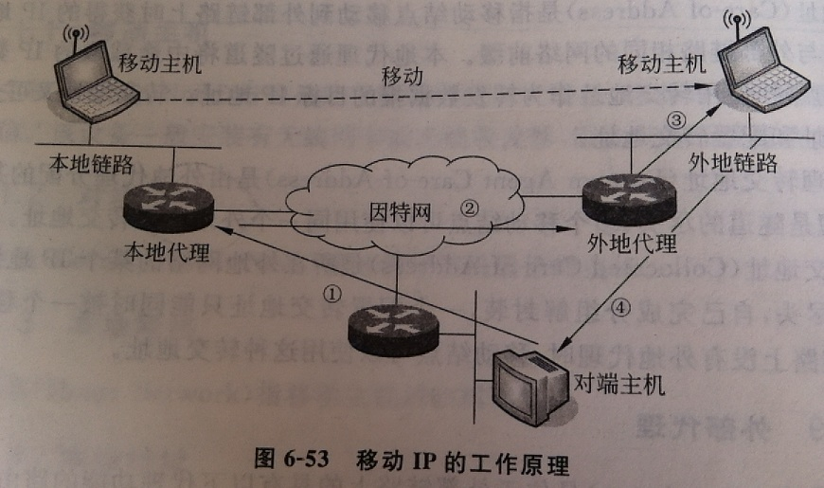

对端主机使用移动主机的本地地址向移动主机发送数据报，这个过程是普通的IP路由过程。如果移动主机位于本地网络，则数据报会通过普通IP进程传送到移动主机。否则，数据报将传送到本地代理。如果移动主机位于外地网络，则本地代理将数据报转发到外地代理。本地代理必须将数据报封装到外部数据报中，以便外地代理的IP地址出现在外部IP数据报首部中，外地代理将数据报传送到移动主机。

数据报通过使用普通IP路由过程从移动主机发送到对端主机。如果移动主机位于外地网络上，则报文会传送到外地代理。外地代理随后再将数据报转发到对端主机。

有些情况下为了安全，路由器会对流入的报文进行过滤，将源IP地址不合法的报文丢弃，这个过程称为入口过滤(Ingress Filtering)，如果在移动结点和对端主机之间的链路上存在这种情况，则外地代理需要提供反向隧道连接支持。然后外地代理即可将移动结点所发送的每个数据报传送到其本地代理，本地代理随后将转发数据报，所使用的路径即是移动结点驻留在本地网络的情况下数据报应采用的路径。

**移动ipv4协议中移动节点和节点主机的基本操作**

移动IP的工作过程包括三个阶段：代理发现、注册和数据传送。

代理发现：在移动通信过程中，本地代理和外地代理周期性地广播代理通告（Agent Advertisement）报文，移动结点收到代理通告报文后，检测自己是处于外地网络还是本地网络。当移动结点收到其本地代理通告报文时，则已在本地网络。移动主机如何判断是否移动到了其他网络中呢？可以采用下面的方法：

利用代理通告中ICMP路由器通告报文中的TTL。移动主机记录所有代理公告的TTL，如果在规定的TTL内没有收到同一代理的新通告报文就认为已离开原来的网络。如果在原来的TTL内收到了另一个代理发来的代理通告，则移动结点在这个代理上登录

利用网络前缀。比较新收到的代理通告中前缀长度部分的网络前缀与移动结点当前的转交地址是否在同一个网络，如果不同，就认为已经移动到另一个网络。

如果是外地网络，检查是否移动到了新的外地网络，如果移动结点没有收到代理公告报文时，它主动发送代理请求（Agent Solicitation)报文。代理收到此报文后立即响应代理通告报文，代理请求报文利用ICMP路由器请求报文发送。

注册：当移动主机移动到外地网络并发现外地代理后，它必须注册。移动主机通过注册将自己的可达信息通知本地代理，在本地代理上创建或修改移动结点的本地地址和转交地址的关联。移动主机通过注册请求(Registration Request )和注册响应(RegistrationReply）报文实现注册，注册请求和响应报文使用UDP报文发送。

注册请求和响应报文的格式注册请求报文格式如图所示，各字段含义如下：

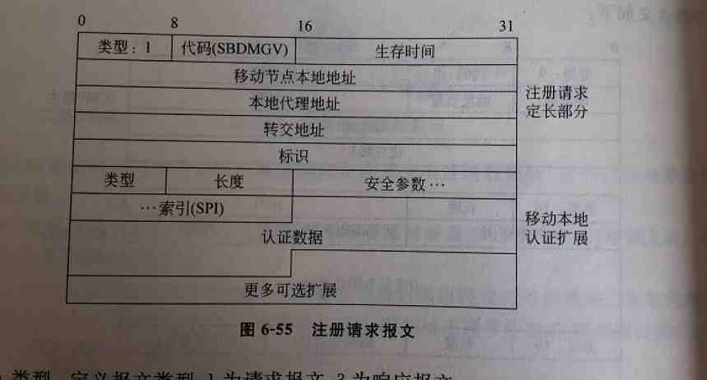

类型：定义报文类型，1为请求报文3为响应报文。

代码：8个标志位，可以置0或1

生存时间：定义了注册的有效时间长度，单位为秒

本地地址：移动结点的永久地址

本地代理地址：本地代理的地址

转交地址：表示移动结点要注册或注销的转交地址。当移动结点想注销绑定的所有转交地址时就将转交地址字段设置成移动结点的家乡地址，将生存时间置为0

标识：一个64位数，请求和响应使用相同的标识，实现请求和响应的匹配可选扩展部分主要用于身份认证，使本地代理能够验证移动主机

类型：说明扩展的类型。移动本地认证扩展类型为32，移动外地认证扩展类型为33；外地本地认证扩展类型为34

长度：以字节为单位，其值等于4加上认证数据长度

安全参数索引SPI：是安全认证的一种标识符

认证数据：长度可变。默认认证算法是MD5

注册响应报文格式如图所示：

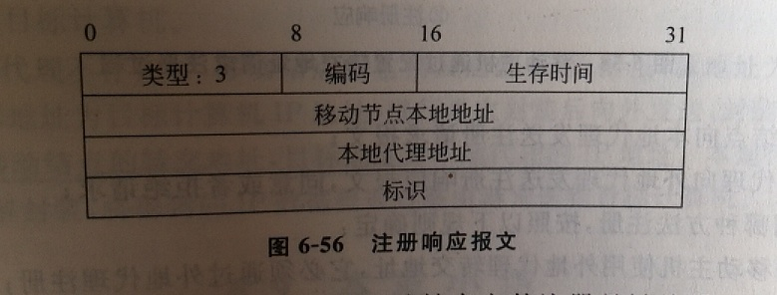

编码：指示注册请求的结果，告诉移动结点它的注册是被接受了还是被拒绝了。0为注册被接受；1为注册被接受，但不支持移动绑定；其他为登录被拒绝的原因其他字段与请求报文类似。

移动主机有两种注册过程：通过外地代理转发移动主机注册请求和移动主机直接向本地代理发送注册请求。

移动主机通过外地代理转发移动主机注册请求的注册过程。如图所示：

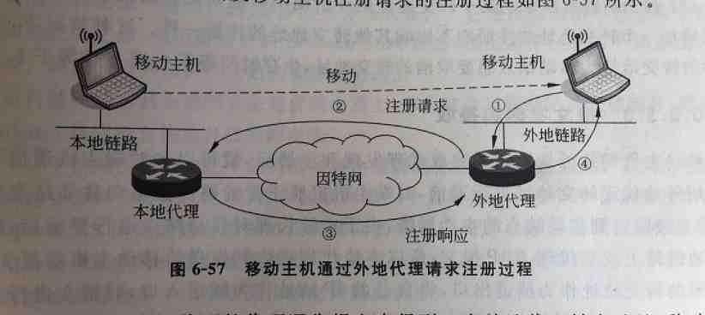

移动结点从外地代理的代理通告报文中和得到—个外地代理转交地址，移动结点向外地代理发送注册请求报文；外地代理对注册请求报文做有效性检查。如果没有问题，将该报文转发到移动结点的本地代理。如果有问题，外地代理向移动结点返回注册响应报文通知注册失败；本地代理向外地代理发送注册响应报文，同意或者拒绝请求；外地代理接收注册响应报文，将结果通知移动主机。

移动主机通过配置转交地址直接向本地代理发送注册请求的注册过程如图所示：

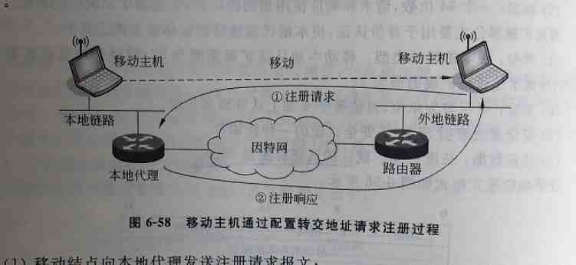

移动结点向本地代理发送注册请求报文；本地代理向外地代理发送注册响应报文，同意或者拒绝请求；具体采用哪种方法注册，按照以下规则确定:

如果移动主机使用外地代理转交地址，它必须通过外地代理注册；

如果移动主机使用配置转交地址，并且收的“R”位置1的外地代理的通告报文它必须通过外地代理注册；否则它必须到本地代理注册

在下面两种情况下，移动结点将请求本地代理取消注册：

当移动结点从外部链路回到本地链路上时，它将向本地代理发送取消注册的请求，以便恢复在本地链路上的正常通信。

移动结点可以取消某个转交地址的注册而不影响其他转交地址的注册，就像它可以增加一个转交地址的注册而不影响其他转交地址的注册一样。这种情况下，请求报文中的转交地址为移动结点想要取消的转交地址，生存时间等于0，且S位等于1。

报文发送和接收：

移动主机到达外地网络并完成代理发现和注册后就可以和对端主机通信了，如果使用外地代理转交地址进行通信，对端主机按照正常的路由策略向移动结点发送报文被路由到移动结点的本地网络，由于本地代理对移动结点进行登录后，就开始在本地链路上发送代理ARP报文，所以本地代理接收到发送给移动主机的报文，然后将注册的转交地址作为隧道出口，将自己的IP地址作为隧道入口，对报文进行封装后发送。作为隧道出口的外地代理对数据报进行解封装，检查访问者列表，将报文转交给移动结点。

如果使用配置转交地址，移动结点本身是隧道的出口，直接对数据进行解封装，移动结点要发送数据报时，如果有外地代理，将外地代理作为默认网关；如果没有外地代理，选择外地链路上的某个路由器作为默认网关，按照正常的路由策略照正常的路由策略向对端主机发送报文。

由于在IP协议中，具有不同网络前缀的设备之间不能直接进行数据通信，因此移动结点使用反向隧道技术（reverse tunneling）对外出P数据报进行处理。所谓反向隧道指的是：

当外部代理存在时，移动结点将它要发送的IP数据报（源地址为移动结点本地IP地址，目标地址为目标计算机IP地址）进行再次封装后向外发送，封装后的IP数据报的源地址为移动结点的转交地址，目标地址为外部代理的IP地址。外部代理收到这些数据报后，因为发现这些数据报的源地址是它对外提供的一个转交地址，所以先解封装，然后再进行封装，封装后的IP数据报，其源地址为外部代理的IP地址，目标地址为移动结点本地代理的IP地址。本地代理收到这些数据包后进行解封装，将得到的IP数据报通过路由器发送到目标计算机。

当外部代理不存在时，移动结点将它要发送的IP数据报（源地址为移动结点本地IP地址，目标地址为目标计算机IP地址）进行再次封装后向外发送，封装后的IP数据报的源地址为移动结点转交地址，目标地址为本地代理的IP地址。本地代理收到这些IP数据报进行解封装，将得到的IP数据报通过路由器发送到目标计算机。

ipv6协议 1

**ipv6的背景及主要特点**

目前使用的第二代互联网[IPv4](http://www.baike.com/sowiki/IPv4?prd=content_doc_search)技术，核心技术属于[美国](http://www.baike.com/sowiki/%E7%BE%8E%E5%9B%BD?prd=content_doc_search)。它的最大问题是网络地址资源有限，从理论上讲，编址1600万个网络、40亿台主机。但采用A、B、C三类编址方式后，可用的网络地址和主机地址的数目大打折扣，以至目前的IP地址近乎枯竭。其中北美占有3/4，约30亿个，而人口最多的亚洲只有不到4亿个，中国只有3千多万个，只相当于美国[麻省理工学院](http://www.baike.com/sowiki/%E9%BA%BB%E7%9C%81%E7%90%86%E5%B7%A5%E5%AD%A6%E9%99%A2?prd=content_doc_search)的数量。地址不足，严重地制约了中国及其他国家互联网的应用和发展。

由于IPv4的地址的短缺，在可遇见的未来中即将被耗尽，IPv6便应运而生。在1990年，网际网络工程任务小组（Internet Engineering Task Force, IETF）便已经开始规划IPv4的下一代协议，1994年，各IPng领域的代表们于在多伦多举办的IETF会议中正式提议IPv6发展计划，并于同年11月被认可，在1998年成为IETF的草案标准。

IPv6的计划是建立未来互联网扩充的基础，其目标是取代IPv4，预计在2025年以前IPv4仍会被支持，以便给新协议的修正留下足够的时间。

IPv6 的报头已被简化移动所有不必要的信息和选项，每一个系统现在唯一的IP地址，并可以通过互联网遍历而无需使用NAT或其他翻译组件。之后IPv6的全面实施，每台主机都可以在互联网上直接访问其他主机。IPv6支持的主机设备有状态和无状态自动配置模式。这种方式没有DHCP服务器不会停止放于分部间的通信。IPv6有更快的转发，简单的头把所有不必要的信息，在标题的末尾。在标题的第一部分所有的信息是足够的路由器采取这样的路由决策尽快着眼于强制性头路由决策。任播技术支持是IPv6的又一特点。 IPv6的引入了数据包的路由选播模式。在这种模式下，在因特网上的多个接口分配相同的任意播地址。路由器，而路由，将数据包发送到最近的目的地。IPv6是设计牢记的移动功能。此功能可让主机（如移动电话），以漫游在不同的地理区域，并与同一个IP地址保持连接。 IPv6的移动功能需要的自动IP配置，扩展报头的优势。凡使用IPv4的6位DSCP（差分服务代码点）和2位ECN（显式拥塞通知），以提供服务质量，但它只能用于如果终端到终端设备支持的话，那就是，源和目的设备和底层网络必须支持它。在IPv6中，交通类和流标签是用来告诉路由器基础如何有效地处理数据包。

**ipv6的报文格式**

IPv6包扩展包头中的分段报头中指明了IPv6包的分段情况。其中不可分段部分包括：IPv6报头、Hop-by-Hop选项报头、目的地选项报头(适用于中转路由器)和路由报头;可分段部分包括：认证报头、ESP协议报头、目的地选项报头(适用于最终目的地)和上层协议数据单元。但是需要注意的是，在IPv6中，只有源节点才能对负载进行分段，并且IPv6超大包不能使用该项服务。

IPv6报头长度固定为40字节，去掉了IPv4中一切可选项，只包括8个必要的字段，因此尽管IPv6地址长度为IPv4的四倍，但IPv6报头长度仅为IPv4报头长度的两倍。其中的各个字段分别为：Version(版本号)：4位，IPv4协议版本号；Traffic Class(通信类别)：8位，指示IPv6数据流通信类别或优先级；Flow Label(流标记)：20位，IPv6新增字段，标记需要IPv6路由器特殊处理的数据流；Payload Length(负载长度)：16位负载长度；Next Header(下一包头)：8位，识别紧跟IPv6头后的包头类型；Hop Limit(跳段数限制)：8位，类似于IPv4的TTL(生命期)字段；Source Address(源地址)：128位，发送方主机地址；Destination Address(目的地址)：128位，在大多数情况下，目的地址即信宿地址。

**ipv6地址**

IPv6有三种不同类型的单播地址格式。地址（最后64位）的后半部分总是用于接口ID。系统的MAC地址是由48位并以十六进制表示。 MAC地址被认为是唯一分配全球范围内。接口ID采用此MAC地址的唯一性的优势。通过使用IEEE的扩展唯一标识符（EUI-64）格式的主机可以自动配置其接口ID。首先，主机会将其自己的MAC地址分为两个24位半。那么16位十六进制值0xFFFE的被夹到MAC地址的那两半，导致64位接口ID。

全球单播地址是等同于IPv4公网地址。在IPv6全球单播地址是全球识别和独特的寻址。自动配置的IPv6地址被称为链路本地地址。这个地址总是以FE80开头。链路本地地址的前16位总是被设置为1111 11101000 0000（FE80），接下来的48位都设置为0。IPv6还具有独特的本地地址，这种类型的IPv6地址是虽然全局唯一的，但应该在本地通信中使用。此地址接口ID和上半部分是其中的前缀，本地位，全球ID和子网ID划分的下半部分，前缀始终设置为1111110。

与IPv4相似，IPv6也有特殊用途保留的几个地址。在IPv4中，地址为0.0.0.0，掩码0.0.0.0表示默认路由。同样的概念也适用于IPv6地址0:0:0:0:0:0:0:0，掩码为全0代表默认路由。在IPv4中的环回地址127.0.0.1通过向127.255.255.255系列为代表。但是在IPv6中，只有0:0:0:0:0:0:0:1/128地址表示回送地址。此外，使用内部路由协议保留的组播地址为：FF02::5;FF02::6; FF02::9; FF02::A（全零被压缩为::），为路由器/节点预留的组播地址为：FF01::1; FF01::2; FF02::1; FF02::2; FF05::2。

**ipv4向ipv6的过渡**

由于Internet的规模以及目前网络中数量庞大的IPv4用户和设备，IPv4到v6的过渡不可能一次性实现。而且，目前许多企业和用户的日常工作越来越依赖于Internet，它们无法容忍在协议过渡过程中出现的问题。所以IPv4到v6的过渡必须是一个循序渐进的过程，在体验IPv6带来的好处的同时仍能与网络中其余的IPv4用户通信。能否顺利地实现从IPv4到IPv6的过渡也是IPv6能否取得成功的一个重要因素。实际上，IPv6在设计的过程中就已经考虑到了IPv4到IPv6的过渡问题，并提供了一些特性使过渡过程简化。例如，IPv6地址可以使用IPv4兼容地址，自动由IPv4地址产生；也可以在IPv4的网络上构建隧道，连接IPv6孤岛。

在IPv4-v6过渡的过程中，必须遵循如下的原则和目标：

1.保证IPv4和IPv6主机之间的互通；   
 2.在更新过程中避免设备之间的依赖性（即某个设备的更新不依赖于其它设备的新）；   
 3.对于网络管理者和终端用户来说，过渡过程易于理解和实现；   
 4.过渡可以逐个进行；   
 5.用户、运营商可以自己决定何时过渡以及如何过渡。

对于IPv4向IPv6技术的演进策略，主流策略可以分为：双栈策略，隧道技术，隧道代理，双栈转换机制以及协议转换技术。

实现IPv6结点与IPv4结点互通的最直接的方式是在IPv6结点中加入IPv4协议栈。具有双协议栈的结点称作“IPv6/v4结点”，这些结点既可以收发IPv4分组，也可以收发IPv6分组。它们可以使用IPv4与IPv4结点互通，也可以直接使用IPv6与IPv6结点互通。双栈技术不需要构造隧道，但后文介绍的隧道技术中要用到双栈。 IPv6/v4结点可以只支持手工配置隧道，也可以既支持手工配置也支持自动隧道。在IPv6发展的过程中，存在许多被IPv4网络隔离开的IPv6局部网络，隧道技术便是为了解决这一现象，将孤立的IPv6网络连接起来而提出的，工作原理是在IPV6网络与IPV4网络间的隧道入口处，路由器将IPV6的数据分组封装入IPV4中，IPV4分组的源地址和目的地址分别是隧道入口和出口的IPV4地址。在隧道的出口处再将IPV6分组取出转发给目标节点。对于独立的IPv6用户，要通过现有的IPv4网络连接IPv6网络上，必须使用隧道技术。但是手工配置隧道的扩展性很差，隧道代理的主要目的就是简化隧道的配置，提供自动的配置手段。对于已经建立起IPv6的ISP来说，使用隧道代理技术为网络用户的扩展提供了一个方便的手段。从这个意义上说，隧道代理可以看作是一个虚拟的IPv6 ISP，它为已经连接到IPv4网络上的用户提供连接到IPv6网络的手段，而连接到IPv4网络上的用户就是随带代理的客户。双栈转换机制的目标是实现新的IPv6网络与现有的IPv4网络之间的互通。使用双栈转换机制，IPv6网络中的双栈结点与一个IPv4网络中的IPv4主机可以互相通信。而协议转换技术的主要思想是在IPV6节点与IPV4节点的通信时需借助于中间的协议转换服务器，此协议转换服务器的主要功能是把网络层协议头进行V6/V4间的转换，以适应对端的协议类型，能有效解决V4节点与V6节点互通的问题。

就当前状况而言，双栈、隧道是主流，所有的过渡技术都是基于双栈实现的，各个策略都有各自的优势和劣势，因此，最佳的方法是综合其中的几种过渡技术，同时兼顾各运营商具体的网络设施情况，制定出最适合的方案，来完成IPv4到IPv6的平滑过渡。

### 第5章 传输层 4

传输层与传输层协议 1

**传输层的基本功能**

传输层（Transport Layer）是OSI中最重要、最关键的一层，是唯一负责总体的数据传输和数据控制的一层。传输层提供端到端的交换数据的机制。传输层对会话层等高三层提供可靠的传输服务，对网络层提供可靠的目的地站点信息。  
　　传输层也称为运输层。传输层只存在于端开放系统中，是介于低3层通信子网系统和高3层之间的一层，但是很重要的一层。因为它是源端到目的端对数据传送进行控制从低到高的最后一层。  
　　有一个既存事实，即世界上各种通信子网在性能上存在着很大差异。例如电话交换网、分组交换网、公用数据交换网，局域网等通信子网都可互连，但它们提供的吞吐量、传输速率、数据延迟通信费用各不相同。对于会话层来说，却要求有一性能恒定的界面，传输层就承担了这一功能.它采用分流/合流，复用/介复用技术来调节上述通信子网的差异，使会话层感受不到.此外传输层还要具备差错恢复，流量控制等功能，以此对会话层屏蔽通信子网在这些方面的细节与差异。传输层面对的数据对象已不是网络地址和主机地址，而是和会话层的界面端口。  
　　上述功能的最终目的是为会话提供可靠的、无误的数据传输。传输层的服务一般要经历传输连接建立阶段、数据传送阶段、传输连接释放阶段3个阶段才算完成一个完整的服务过程。而在数据传送阶段又分为一般数据传送和加速数据传送两种。传输层服务分成5种类型.基本可以满足对传送质量、传送速度、传送费用的各种不同需要。

传输层的基本功能

传输层提供了主机应用程序进程之间的端到端的服务，基本功能如下  
  (1) 分割与重组数据  
 (2) 按端口号寻址  
 (3) 连接管理  
 (4) 差错控制和流量控制

传输层要向会话层提供通信服务的可靠性，避免报文的出错、丢失、延迟时间紊乱、重复、乱序等差错。

**传输协议数据单元的基本概念**

在分层网络结构，例如在[开放式系统互联](http://baike.baidu.com/view/6251405.htm)(OSI)模型中，在传输系统的每一层都将建立协议[数据](http://baike.baidu.com/view/38752.htm)单元(PDU)。PDU包含来自上层的信息，以及当前层的实体附加的信息。然后，这个PDU被传送到下一较低的层。[物理层](http://baike.baidu.com/view/239585.htm)实际以一种编帧的位流形式传输这些PDU，但是由[协议栈](http://baike.baidu.com/view/174618.htm)的较高层建造这些PDU。接收系统自下而上传送这些分组通过[协议栈](http://baike.baidu.com/view/174618.htm)，并在协议栈的每一层分离出PDU中的相关信息。重要的一点是，每一层附加到PDU上的信息，是指定给另一个系统的同等层的。这就是[对等层](http://baike.baidu.com/view/869151.htm)如何进行一次通信会话协调的。通过从[传输层](http://baike.baidu.com/view/239605.htm)段剥离报头，执行协议[数据](http://baike.baidu.com/view/38752.htm)检测以确定作为传输层段的部分数据的协议段的数据，以及执行标志验证和剥离，从而处理[数据段](http://baike.baidu.com/view/1005328.htm)。还提供用于处理[数据段](http://baike.baidu.com/view/1005328.htm)的技术，其中接收到协议数据单元的报头部分。利用所接收的报头部分来确定将储存在应用空间中的[数据](http://baike.baidu.com/view/38752.htm)的字节数。而且，利用所接收的报头部分来确定下一个协议[数据](http://baike.baidu.com/view/38752.htm)单元的下一个报头部分。然后，发出窥视命令以获得下一个报头部分。另外提供用于利用所储存的部分循环[冗余校验](http://baike.baidu.com/view/3338755.htm)摘要和剩余[数据](http://baike.baidu.com/view/38752.htm)来执行循环冗余校验的技术。物理层的PDU是数据位（bit），数据链路层的PDU是数据帧（frame），网络层的PDU是数据包（packet），传输层的PDU是数据段（segment），其他更高层次的PDU是数据（data）。

**应用进程、传输层接口与套接字**

多个TCP连接或多个[应用程序](http://baike.baidu.com/view/330120.htm)进程可能需要通过同一个 TCP[协议](http://baike.baidu.com/view/36190.htm)端口传输数据。为了区别不同的[应用程序](http://baike.baidu.com/view/330120.htm)进程和连接，许多[计算机操作系统](http://baike.baidu.com/view/1708876.htm)为应用程序与TCP/IP[协议](http://baike.baidu.com/view/36190.htm)交互提供了称为套接字(Socket)的接口。

常用的TCP/IP[协议](http://baike.baidu.com/view/36190.htm)的3种套接字类型如下所示。

流套接字（SOCK_STREAM）：

流套接字用于提供面向连接、可靠的数据传输服务。该服务将保证数据能够实现无差错、无重复发送，并按顺序接收。流套接字之所以能够实现可靠的数据服务，原因在于其使用了传输控制[协议](http://baike.baidu.com/view/36190.htm)，即TCP（The Transmission Control Protocol）[协议](http://baike.baidu.com/view/36190.htm)。

数据报套接字（SOCK_DGRAM）：数据报套接字提供了一种[无连接](http://baike.baidu.com/view/1252362.htm)的服务。该服务并不能保证数据传输的可靠性，数据有可能在传输过程中丢失或出现数据重复，且无法保证顺序地接收到数据。数据报套接字使用UDP（User Datagram Protocol）[协议](http://baike.baidu.com/view/36190.htm)进行数据的传输。由于数据报套接字不能保证数据传输的可靠性，对于有可能出现的数据丢失情况，需要在程序中做相应的处理。

原始套接字（SOCK_RAW）：原始套接字与标准套接字（标准套接字指的是前面介绍的流套接字和数据报套接字）的区别在于：原始套接字可以读写[内核](http://baike.baidu.com/view/1366.htm)没有处理的IP数据包，而流套接字只能读取TCP[协议](http://baike.baidu.com/view/36190.htm)的数据，数据报套接字只能读取UDP协议的数据。因此，如果要访问其他[协议](http://baike.baidu.com/view/36190.htm)发送数据必须使用原始套接字。

为了区分不同[应用程序](http://baike.baidu.com/view/330120.htm)进程间的[网络通信](http://baike.baidu.com/view/538641.htm)和连接,主要有3个参数：通信的目的IP地址、使用的[传输层](http://baike.baidu.com/view/239605.htm)[协议](http://baike.baidu.com/view/36190.htm)(TCP或UDP)和使用的[端口号](http://baike.baidu.com/view/642103.htm)。Socket原意是 “插座”。通过将这3个参数结合起来，与一个“插座”Socket绑定，[应用层](http://baike.baidu.com/view/239619.htm)就可以和[传输层](http://baike.baidu.com/view/239605.htm)通过套接字接口，区分来自不同[应用程序](http://baike.baidu.com/view/330120.htm)进程或网络连接的通信，实现数据传输的并发服务。套接字表示一个IP地址与对应的一个进程标识。服务器套接字地址唯一的定义服务器应用程序，客户机套接字地址唯一的定义客户机应用程序，由于套接字是建立网络应用程序的可编程接口，因此套接字又被成为应用程序编程接口（API）。

Socket可以看成在两个程序进行通讯连接中的一个端点，是连接[应用程序](http://baike.baidu.com/view/330120.htm)和网络[驱动程序](http://baike.baidu.com/view/1048.htm)的桥梁，Socket在应用程序中创建，通过绑定与网络驱动建立关系。此后，[应用程序](http://baike.baidu.com/view/330120.htm)送给Socket的数据，由Socket交给网络[驱动程序](http://baike.baidu.com/view/1048.htm)向网络上发送出去。计算机从网络上收到与该Socket绑定IP地址和[端口号](http://baike.baidu.com/view/642103.htm)相关的数据后，由网络[驱动程序](http://baike.baidu.com/view/1048.htm)交给Socket，[应用程序](http://baike.baidu.com/view/330120.htm)便可从该Socket中提取接收到的数据，网络应用程序就是这样通过Socket进行数据的发送与接收的。

由应用程序开发者控制的应用进程通过套接字与TCP连接，TCP由操作系统控制，具有缓存与变量，而TCP又与互联网通信。

**网络环境中分布式进程标识方法**

网络环境中分布式进程通信需要解决以下几个问题：  
 1 进程命名与寻址方法  
 2 多重协议的识别  
 3 进程间相互作用的模式

在一台计算机中，不同的进程用进程号或进程标识（processID）惟一地标识出来。  
 网络环境中完整的进程标识应该是：  
 本地主机地址-本地进程标识  
 远程主机地址-远程进程标识  
 进程地址也叫做端口号（portnumber），端口号的数值范围在0至65535之间的整数，端口号的类型有：熟知端口号（0-1023），注册端口号（1024-49151），以及临时端口号（49152-65535）。熟知端口号是TCP/UDP给每种标准的Internet服务器分配的一个确定的全局端口号，注册端口号是指，当用户开发新的网络应用程序时，可以为这种新的网络应用程序的服务器程序在INAN登记的一个端口号。临时端口号是由运行在客户端上的TCP/UDP软件随机选取的，临时端口号只对一次进程通信有效。

TCP的熟知端口号有：端口号20，对应文件传输协议（数据连接）FTP，端口号21对应文件传输协议（控制连接）FTP，端口号23对应网络虚拟终端协议（TELNET），端口号25对应简单邮件传输协议SMTP，端口号53对应域名服务DNS，端口号80对应超文本传输协议HTTP，端口号179对应边界路由协议BGP。

UDP的熟知端口号有：端口号53号对应域名服务DNS，端口67，68对应动态主机配置协议DHCP，端口69对应简单文件传送协议TFTP，端口123对应网络时间协议NTP,端口161，162对应简单网络管理协议SNMP，端口520表示路由信息协议RIP。

**传输层的多路复用与多路分解**

我们知道，在网络上主机与主机之间的通信，实质上是主机上运行的应用进程之间的通信。例如，当你通过Http上网浏览网页时，实质上是你所访问的主机的服务器进程与你本机的浏览器进程在进行通信。试想一下，当你在上网的同时，还挂着QQ，还使用ftp下载大文件，这时就有三个网络上的进程与你的主机上的三个进程进行通信，那么系统是怎么样正确地把接收到的数据定位到指定的进程中的呢？也就是说，系统是怎么把从ftp服务器发送过来的数据交付到ftp客户端，而不把这些数据交付到你的QQ上的呢？反过来考虑，系统又是如何精确地把来自各个应用进程的数据发到网络上指定上的主机（服务器）上的对应进程的呢？这就是多路分解与多路复用的作用了。

每个运输层的报文段中设置了几个字段，包括源端口号和目的端口号等。多路分解就是，在接收端，运输层检查这些字段并标识出接收套接字，然后将该报文定向到该套接字。其工作方式可以简单地认为是这样的，主机上的每个每个套接字被分配一个端口号，当报文到达主机时，运输层检查报文段中的目的端口号，并将其定向到相应的套接字。

多路复用就是从源主机的不同套接字中收集数据块，并为每个数据块封装上首部信息从而生成报文段，然后将报文段传递到网络层中去。

多路复用和多路分解分为无连接的和面向连接的两种方式。

在传输层，无连接的网络传输是通过UDP来实现的。UDP报文中只有源端口号和目的端口号，一个UDP套接字是由一个含有目的IP地址和目的端口号的二元组来全面标识的。在客户端，源端口号是客户进程套接字的端口号，目的端口号是服务器的端口号。而在服务器端，源端口号是服务器的创建的套接字的端口号，而目的端口号是客户端的套接字的端口号。

在运输层中面向连接的网络传输多使用TCP，而TCP套接字和UDP套接字之间有一个细微的差别，就是，TCP套接字是由一个四元组（源IP地址、源端口号，目的IP地址，目的端口号）来标识的。这样，当一个TCP报文段从网络到达一台主机时，主机会使用全部4个值来将报文段定向，即多路分解到相应的套接字。

与UDP不同的是，两个具有不同源IP或源端口号的到达的TCP报文段将被重定向到两个不同的套接字。

尽管如此，TCP的多路利用和多路分解的工作原理与无连接的UDP的多路复用和多路分解的原理还是大致一样的。

**tcp、udp协议与应用层协议的关系**

应用层协议如SMTP,FTP,HTTP,DNS,SNMP等通过传输层的协议来传输数据，不同的应用层协议会根据自身的需求选择使用TCP协议或是UDP协议，比如HTTP协议是基于TCP协议的，SNMP协议是基于UDP协议的。

应用层协议指的是在TCP/IP 通讯协议框架下具体实现特定功能的应用（HTTP 用来实现超文本传输，FTP文件传输，SMTP处理邮件等等），两者的关系通俗的说：

TCP和UDP以及IP 协议是互联网络通讯的基础，就像《宪法》，而应用协议就像具体的《刑法》、《民法》、《婚姻法》、《未成年人保护法》......等等，在某个领域的特定应用和具体实现，但是最基本的一条：违宪无效。

即传输层协议是应用层协议的基础，应用层协议是以应用目的使用传输层协议的应用。

传输控制协议tcp 2

**tcp协议的主要特点**

TCP协议相对于UDP协议的特点是：面向连接，字节流可靠传输。TCP是一种面向连接的、可靠的、基于字节流的传输层通信协议。在简化的计算机网络OSI模型中，它完成第四层传输层指定的功能。

使用TCP协议通信的双方必须先建立连接，然后才能开始数据的读写。双方都必须为该连接分配必要的内核资源，以管理连接的状态和连接上数据的传输.。TCP连接是全双工的，即双方的数据读写可以通过一个连接进行，完成数据交换不再使用该连接之后，通信双方都必须断开连接，以释放资源。

TCP协议的这种连接是一对一的，所以基于广播和多播(目标是多个主机)的应用程序不能使用TCP服务。而无连接协议的UDP则非常适用于广播和多播。当发送端应用程序连续多次写操作时，TCP模块先将这些数据放入TCP发送缓冲区。当TCP模块真正开始发送数据时，发送缓冲区中这些等待发送的数据可能被封装成一个或者多个TCP报文段发出。因此TCP模块发送出的TCP报文段的个数和应用程序执行的写操作次数之间没有固定的数量关系。 当接收端收到一个或者多个TCP报文段后，TCP模块将它们携带的应用程序数据按照TCP报文段的序号依次放入TCP接收缓冲区中，并通知应用程序读取数据，这取决于用户指定的应用程序缓冲区的大小。因此，应用程序执行的读操作次数和TCP模块接收到的TCP报文字段的个数也没有固定的数量上的关系。

**tcp协议报文格式**

IP协议是TCP/IP协议族中最为核心的协议。它提供不可靠、无连接的服务，也即依赖其他层的协议进行差错控制。在局域网环境，IP协议往往被封装在以太网帧中传送。而所有的TCP、UDP、ICMP、IGMP数据都被封装在IP数据报中传送。

TCP将这些数据打包分段并调用IP模块向目的主机传送每个数据段。接收方的TCP将段中的数据放入接收缓冲器，然后将段重装为应用程序数据，再将这些数据发送到目的的应用程序进程。

TCP头部格式如下所述：

* 源、目标端口号字段：占16比特。TCP协议通过使用"端口"来标识源端和目标端的应用进程。端口号可以使用0到65535之间的任何数字。在收到服务请求时，操作系统动态地为客户端的应用程序分配端口号。在服务器端，每种服务在"众所周知的端口"（Well-Know Port）为用户提供服务。
* 顺序号字段：占32比特。用来标识从TCP源端向TCP目标端发送的数据字节流，它表示在这个报文段中的第一个数据字节。
* 确认号字段：占32比特。只有ACK标志为1时，确认号字段才有效。它包含目标端所期望收到源端的下一个数据字节。
* 头部长度字段：占4比特。给出头部占32比特的数目。没有任何选项字段的TCP头部长度为20字节；最多可以有60字节的TCP头部。
* 标志位字段（U、A、P、R、S、F）：占6比特。各比特的含义如下：

URG：紧急指针（urgent pointer）有效。

ACK：确认序号有效。

PSH：接收方应该尽快将这个报文段交给应用层。

RST：重建连接。

SYN：发起一个连接。

FIN：释放一个连接。

* 窗口大小字段：占16比特。此字段用来进行流量控制。单位为字节数，这个值是本机期望一次接收的字节数。
* TCP校验和字段：占16比特。对整个TCP报文段，即TCP头部和TCP数据进行校验和计算，并由目标端进行验证。
* 紧急指针字段：占16比特。它是一个偏移量，和序号字段中的值相加表示紧急数据最后一个字节的序号。
* 选项字段：占32比特。可能包括"窗口扩大因子"、"时间戳"等选项。

**tcp连接建立与释放**

1、建立连接

建立一个TCP连接时会发生下述情形。

(1) 服务器必须准备好接受外来的连接。这通常通过调用socket、bind和listen这3个函数来完成，我们称之为被动打开（passive open）。

(2) 客户通过调用connect发起主动打开（active open）。这导致客户TCP发送一个SYN（同步）分节，它告诉服务器客户将在（待建立的）连接中发送的数据的初始序列号。通常SYN分节不携带数据，其所在IP数据报只含有一个IP首部、一个TCP首部及可能有的TCP选项（我们稍后讲解）。

(3) 服务器必须确认（ACK）客户的SYN，同时自己也得发送一个SYN分节，它含有服务器将在同一连接中发送的数据的初始序列号。服务器在单个分节中发送SYN和对客户SYN的ACK（确认）。

(4) 客户必须确认服务器的SYN。

这种交换至少需要3个分组，因此称之为TCP的三路握手（three-way handshake）。建立TCP连接就好比一个电话系统［Nemeth 1997］。socket函数等同于有电话可用。bind函数是在告诉别人你的电话号码，这样他们可以呼叫你。listen函数是打开电话振铃，这样当有一个外来呼叫到达时，你就可以听到。connect函数要求我们知道对方的电话号码并拨打它。accept函数发生在被呼叫的人应答电话之时。由accept返回客户的标识（即客户的IP地址和端口号）类似于让电话机的呼叫者ID功能部件显示呼叫者的电话号码。然而两者的不同之处在于accept只在连接建立之后返回客户的标识，而呼叫者ID功能部件却在我们选择应答或不应答电话之前显示呼叫者的电话号码。如果使用域名系统DNS（见第11章），它就提供了一种类似于电话簿的服务。getaddrinfo类似于在电话簿中查找某个人的电话号码，getnameinfo则类似于有一本按照电话号码而不是按照用户名排序的电话簿。

每一个SYN可以含有多个TCP选项。下面是常用的TCP选项。

MSS选项。发送SYN的TCP一端使用本选项通告对端它的最大分节大小（maximum segment size）即MSS，也就是它在本连接的每个TCP分节中愿意接受的最大数据量。发送端TCP使用接收端的MSS值作为所发送分节的最大大小。

窗口规模选项。TCP连接任何一端能够通告对端的最大窗口大小是65535，因为在TCP首部中相应的字段占16位。然而当今因特网上业已普及的高速网络连接（45 Mbit/s或更快，如RFC 1323［Jacobson, Braden, and Borman 1992］所述）或长延迟路径（卫星链路）要求有更大的窗口以获得尽可能大的吞吐量。这个新选项指定TCP首部中的通告窗口必须扩大（即左移）的位数（0～14），因此所提供的最大窗口接近1 GB（65535×214）。在一个TCP连接上使用窗口规模的前提是它的两个端系统必须都支持这个选项。

为提供与不支持这个选项的较早实现间的互操作性，需应用如下规则。TCP可以作为主动打开的部分内容随它的SYN发送该选项，但是只在对端也随它的SYN发送该选项的前提下，它才能扩大自己窗口的规模。类似地，服务器的TCP只有接收到随客户的SYN到达的该选项时，才能发送该选项。本逻辑假定实现忽略它们不理解的选项，如此忽略是必需的要求，也已普遍满足，但无法保证所有实现都满足此要求。

时间戳选项。这个选项对于高速网络连接是必要的，它可以防止由失而复现的分组 可能造成的数据损坏。它是一个较新的选项，也以类似于窗口规模选项的方式协商处理。

TCP的大多数实现都支持这些常用选项。后两个选项有时称为"RFC 1323选项"，因为它们是在RFC 1323［Jacobson, Braden, and Borman 1992］中说明的。既然高带宽或长延迟的网络被称为"长胖管道"（long fat pipe），这两个选项也称为"长胖管道选项"。

2、释放连接

TCP建立一个连接需3个分节，终止一个连接则需4个分节。

(1) 某个应用进程首先调用close，我们称该端执行主动关闭（active close）。该端的TCP于是发送一个FIN分节，表示数据发送完毕。

(2) 接收到这个FIN的对端执行被动关闭（passive close）。这个FIN由TCP确认。它的接收也作为一个文件结束符（end-of-file）传递给接收端应用进程（放在已排队等候该应用进程接收的任何其他数据之后），因为FIN的接收意味着接收端应用进程在相应连接上再无额外数据可接收。

(3) 一段时间后，接收到这个文件结束符的应用进程将调用close关闭它的套接字。这导致它的TCP也发送一个FIN。

(4) 接收这个最终FIN的原发送端TCP（即执行主动关闭的那一端）确认这个FIN。

既然每个方向都需要一个FIN和一个ACK，因此通常需要4个分节。我们使用限定词"通常"是因为：某些情形下步骤1的FIN随数据一起发送；另外，步骤2和步骤3发送的分节都出自执行被动关闭那一端，有可能被合并成一个分节。

类似SYN，一个FIN也占据1个字节的序列号空间。因此，每个FIN的ACK确认号就是这个FIN的序列号加1。

在步骤2与步骤3之间，从执行被动关闭一端到执行主动关闭一端流动数据是可能的。这称为半关闭（half-close）。

当套接字被关闭时，其所在端TCP各自发送了一个FIN。这是由应用进程调用close而发生的，不过需认识到，当一个Unix进程无论自愿地（调用exit或从main函数返回）还是非自愿地（收到一个终止本进程的信号）终止时，所有打开的描述符都被关闭，这也导致仍然打开的任何TCP连接上也发出一个FIN。

无论是客户还是服务器，任何一端都可以执行主动关闭。通常情况是客户执行主动关闭，但是某些协议（譬如值得注意的HTTP/1.0）却由服务器执行主动关闭。

**tcp协议滑动窗口与确认、重传机制**

1、确认机制

TCP协议是网络中使用的比较广泛，是一个面向连接的可靠的传输协议。因为是一个可靠的传输协议所以需要对数据进行确认。TCP协议里窗口机制有两种一种是固定的窗口大小。一种是滑动的窗口。这个窗口大小就是我们一次传输几个数据。

假设窗口的大小是1，也是就每次只能发送一个数据只有接受方对这个数据进行确认了以后才能发送第2个数据。我们可以看到发送方每发送一个数据接受方就要给发送方一个ACK对这个数据进行确认。只有接受到了这个确认数据以后发送方才能传输下个数据。

如果说窗口过小，那么当传输比较大的数据的时候需要不停的对数据进行确认，这个时候就会造成很大的延迟。如果说窗口的大小定义的过大。假设发送方一次发送100个数据。但是接收方只能处理50个数据。这样每次都会只对这50个数据进行确认。发送方下一次还是发送100个数据，但是接受方还是只能处理50个数据。这样就避免了不必要的数据来拥塞我们的链路。所以就引入了滑动窗口机制，窗口的大小并不是固定的而是根据链路的带宽的大小，这个时候链路是否拥护塞。接受方是否能处理这么多数据了。

首先是第一次发送数据这个时候的窗口大小是根据链路带宽的大小来决定的。假设这个时候窗口的大小是3。这个时候接受方收到数据以后会对数据进行确认告诉发送方下次希望手到的是数据是多少。接收方发送ACK=3。这个时候发送方收到这个数据以后就知道第一次发送的3个数据对方只收到了2个，即第3个数据对方没有收到。下次在发送的时候就从第3个数据开始发。这个时候窗口大小就变成了2。这时候发送方发送2个数据。看到接收方发送的ACK是5就表示他下一次希望收到的数据是5，发送方就知道刚才发送的2个数据对方收了这个时候开始发送第5个数据。

这就是滑动窗口的工作机制，当链路变好了或者变差了这个窗口还会发生变话，并不是第一次协商好了以后就永远不变了

2、重传机制

TCP通过在发送时设置一个定时器来解决数据丢失的问题。对于发送的消息，发送方设置一个定时器，如果定时器溢出时还没有收到确认，它就重传数据。对任何实现而言，关键在于超时和重传的策略，即怎样决定超时间隔和如何确定重传的频率。

重传定时器在TCP发送数据时设定。如果定时器已超时而对端的确认还未到达，TCP将重传数据。重传定时器的值（即TCP等待对端确认的时间RTO）是动态计算的，取决于TCP为该连接测量的往返时间（RTT）和该报文段已被重传的次数。

**tcp协议滑动窗口与流量控制、拥塞控制**

1、流量控制

利用滑动窗口机制可以很方便地在TCP连接上实现对发送方的流量控制。

设A向B发送数据。在连接建立时，B告诉了A：“我的接收窗口是 rwnd = 400 ”(这里的 rwnd 表示 receiver window) 。因此，发送方的发送窗口不能超过接收方给出的接收窗口的数值。请注意，TCP的窗口单位是字节，不是报文段。TCP连接建立时的窗口协商过程在图中没有显示出来。再设每一个报文段为100字节长，而数据报文段序号的初始值设为1。大写ACK表示首部中的确认位ACK，小写ack表示确认字段的值ack。

TCP为每一个连接设有一个持续计时器(persistence timer)。只要TCP连接的一方收到对方的零窗口通知，就启动持续计时器。若持续计时器设置的时间到期，就发送一个零窗口控测报文段（携1字节的数据），那么收到这个报文段的一方就重新设置持续计时器。

可以用不同的机制来控制TCP报文段的发送时机。如： <1>. TCP维持一个变量，它等于最大报文段长度MSS。只要缓存中存放的数据达到MSS字节时，就组装成一个TCP报文段发送出去。<2>. 由发送方的应用进程指明要求发送报文段，即TCP支持的推送( push )操作。<3>. 发送方的一个计时器期限到了，这时就把已有的缓存数据装入报文段(但长度不能超过MSS)发送出去。

2、拥塞控制

拥塞：即对资源的需求超过了可用的资源。若网络中许多资源同时供应不足，网络的性能就要明显变坏，整个网络的吞吐量随之负荷的增大而下降。

拥塞控制：防止过多的数据注入到网络中，这样可以使网络中的路由器或链路不致过载。拥塞控制所要做的都有一个前提：网络能够承受现有的网络负荷。拥塞控制是一个全局性的过程，涉及到所有的主机、路由器，以及与降低网络传输性能有关的所有因素。

流量控制：指点对点通信量的控制，是端到端正的问题。流量控制所要做的就是抑制发送端发送数据的速率，以便使接收端来得及接收

拥塞控制代价：需要获得网络内部流量分布的信息。在实施拥塞控制之前，还需要在结点之间交换信息和各种命令，以便选择控制的策略和实施控制。这样就产生了额外的开销。拥塞控制还需要将一些资源分配给各个用户单独使用，使得网络资源不能更好地实现共享。

拥塞控制方法：慢开始( slow-start )、拥塞避免( congestion avoidance )、快重传( fast retransmit )和快恢复( fast recovery )。

发送方维持一个拥塞窗口 cwnd ( congestion window )的状态变量。拥塞窗口的大小取决于网络的拥塞程度，并且动态地在变化。发送方让自己的发送窗口等于拥塞。

发送方控制拥塞窗口的原则是：只要网络没有出现拥塞，拥塞窗口就再增大一些，以便把更多的分组发送出去。但只要网络出现拥塞，拥塞窗口就减小一些，以减少注入到网络中的分组数

慢开始算法：当主机开始发送数据时，如果立即所大量数据字节注入到网络，那么就有可能引起网络拥塞，因为现在并不清楚网络的负荷情况。因此，较好的方法是先探测一下，即由小到大逐渐增大发送窗口，也就是说，由小到大逐渐增大拥塞窗口数值。通常在刚刚开始发送报文段时，先把拥塞窗口 cwnd 设置为一个最大报文段MSS的数值。而在每收到一个对新的报文段的确认后，把拥塞窗口增加至多一个MSS的数值。用这样的方法逐步增大发送方的拥塞窗口 cwnd ，可以使分组注入到网络的速率更加合理。

每经过一个传输轮次，拥塞窗口 cwnd 就加倍。一个传输轮次所经历的时间其实就是往返时间RTT。不过“传输轮次”更加强调：把拥塞窗口cwnd所允许发送的报文段都连续发送出去，并收到了对已发送的最后一个字节的确认。

慢开始是在TCP开始发送报文段时先设置cwnd=1，使得发送方在开始时只发送一个报文段（目的是试探一下网络的拥塞情况），然后再逐渐增大cwnd。

为了防止拥塞窗口cwnd增长过大引起网络拥塞，还需要设置一个慢开始门限ssthresh状态变量（如何设置ssthresh）。慢开始门限ssthresh的用法如下：当 cwnd < ssthresh 时，使用上述的慢开始算法；当 cwnd > ssthresh 时，停止使用慢开始算法而改用拥塞避免算法；当 cwnd = ssthresh 时，既可使用慢开始算法，也可使用拥塞控制避免算法。

拥塞避免算法：让拥塞窗口cwnd缓慢地增大，即每经过一个往返时间RTT就把发送方的拥塞窗口cwnd加1，而不是加倍。这样拥塞窗口cwnd按线性规律缓慢增长，比慢开始算法的拥塞窗口增长速率缓慢得多。

无论在慢开始阶段还是在拥塞避免阶段，只要发送方判断网络出现拥塞（其根据就是没有收到确认），就要把慢开始门限ssthresh设置为出现拥塞时的发送方窗口值的一半（但不能小于2）。然后把拥塞窗口cwnd重新设置为1，执行慢开始算法。这样做的目的就是要迅速减少主机发送到网络中的分组数，使得发生拥塞的路由器有足够时间把队列中积压的分组处理完毕。

用户数据报协议udp 0.5

**udp协议的主要特点**

UDP 是User Datagram Protocol的简称， 中文名是用户数据包协议，是OSI（Open System Interconnection，开放式系统互联） 参考模型中一种无连接的传输层协议，提供面向事务的简单不可靠信息传送服务，IETF RFC 768是UDP的正式规范。UDP在IP报文的协议号是17。其特点如下。

1）UDP是一个[无连接协议](http://baike.baidu.com/view/732127.htm)，传输数据之前源端和终端不建立连接，当它想传送时就简单地去抓取来自应用程序的数据，并尽可能快地把它扔到网络上。在发送端，UDP传送数据的速度仅仅是受应用程序生成数据的速度、计算机的能力和传输带宽的限制；在接收端，UDP把每个消息段放在队列中，应用程序每次从队列中读一个消息段。

2）由于传输数据不建立连接，因此也就不需要维护连接状态，包括收发状态等，因此一台服务机可同时向多个客户机传输相同的消息。

3）UDP信息包的标题很短，只有8个字节，相对于TCP的20个字节信息包的额外开销很小。

4）吞吐量不受拥挤控制算法的调节，只受[应用软件](http://baike.baidu.com/view/7886.htm)生成数据的速率、传输带宽、源端和终端主机性能的限制。

5）UDP使用尽最大努力交付，即不保证可靠交付，因此主机不需要维持复杂的链接状态表（这里面有许多参数）。

6）UDP是面向报文的。发送方的UDP对应用程序交下来的报文，在添加首部后就向下交付给IP层。既不拆分，也不合并，而是保留这些报文的边界，因此，应用程序需要选择合适的报文大小。

**udp协议报文格式**

每个UDP报文分UDP报头和UDP数据区两部分。报头由四个16位长（2字节）字段组成，分别说明该报文的源端口、目的端口、报文长度以及校验值，具体介绍如下。

UDP协议使用端口号为不同的应用保留其各自的数据传输通道。UDP和TCP协议正是采用这一机制实现对同一时刻内多项应用同时发送和接收数据的支持。数据发送一方（可以是客户端或服务器端）将UDP数据报通过源端口发送出去，而数据接收一方则通过目标端口接收数据。有的网络应用只能使用预先为其预留或注册的静态端口；而另外一些网络应用则可以使用未被注册的动态端口。因为UDP报头使用两个字节存放端口号，所以端口号的有效范围是从0到65535。一般来说，大于49151的端口号都代表动态端口。

报文长度是指包括报头和数据部分在内的总的字节数。因为报头的长度是固定的，所以该域主要被用来计算可变长度的数据部分（又称为数据负载）。数据报的最大长度根据操作环境的不同而各异。从理论上说，包含报头在内的数据报的最大长度为65535字节。不过，一些实际应用往往会限制数据报的大小， 有时会降低到8192字节。

UDP协议使用报头中的校验值来保证数据的安全。校验值首先在数据发送方通过特殊的算法计算得出，在传递到接收方之后，还需要再重新计算。如果某个数据报在传输过程中被第三方篡改或者由于线路噪音等原因受到损坏，发送和接收方的校验计算值将不会相符，由此UDP协议可以检测是否出错。这与TCP协 议是不同的，后者要求必须具有校验值

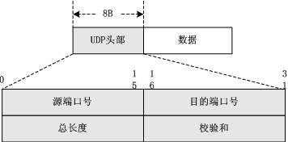

图3.1UDP报文格式

**udp校验和的基本概念与计算示例**

检验和指在进行检验和计算时，会添加一个**伪首部**一起进行运算。伪首部（占用12个字节）为：4个字节的源IP地址、4个字节的目的IP地址、1个字节的0、一个字节的数字17、以及占用2个字节UDP长度。这个伪首部不是报文的真正首部，只是引入为了计算校验和。

UDP检验和的检验范围：伪头部、UDP头和应用层数据。

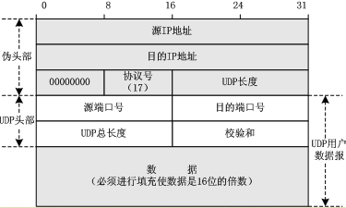

UDP计算校验和的方法和计算IP数据报首部校验和的方法相似。但不同的是：IP数据报的校验和只检验IP数据报的首部，但UDP的校验和是将首部和数据部分一起都检验。在发送端，首先是将全零放入检验和字段。再将伪首部以及UDP用户数据报看成是由许多16bit的字串接起来。若UDP用户数据报的数据部分不是偶数个字节，则要填入一个全零字节(即：最后一个基数字节应是16位数的高字节而低字节填0)。然后按二进制反码计算出这些16bit字的和(两个数进行二进制反码求和的运算的规则是：从低位到高位逐列进行计算。 0和0相加是0，0和1相加是1，1和1相加是0但要产生一个进位1，加到下一列。若最高位相加后产生进位，则最后得到的结果要加1)。将此和的二进制反码写入校验和字段后，发送此UDP用户数据报。在接收端，将收到的UDP用户数据报连同伪首部(以及可能的填充全零字节)一起，按二进制反码求这些16bit字的和。当无差错时其结果应全为1。否则就表明有差错出现，接收端就应将此UDP用户数据报丢弃(也可以上交给应用层，但附上出现了差错的警告)。

UDP检验和的计算方法是：

1. 按每16位求和得出一个32位的数；
2. 如果这个32位的数，高16位不为0，则高16位加低16位再得到一个32位的数；
3. 重复第2步直到高16位为0，将低16位取反，得到校验和。

示例：

一个UDP数据包为例，来分析一下UDP检验和的计算。

0000: 00  e0 4c a9 28 92 00 e0 0f 7d 1e ba 08 00 45 00

0010: 00  54 00 00 40 00 37 11 6c ea db 85 28 25 c0 a8

0020: 12  5c 1f 40 0f a0 00 40 71 2a 02 0f  19 00 02 2e

0030: eb 3f  34 21 51 c4 b6 cb 12 05 a3 24 b4 11 a8 d3

0040: 93 d2 cf ac 48 b7 98 d4 83 03 1a ae 14 11 ed 24

0050: bf c8 6f db 9a fa d8 c6 2a ca 21 08 a2 bd 25 8b

0060: 96 03 00 e0 4c a9 28 92 00 e0 0f 7d 1e ba 08 00----以太网帧首部（14字节）

45 00 00 54 00 00 40 00 37 11 6c ea db 85 28 25 c0 a8 12 5c----ip首部（20字节）

1f 40 0f a0 00 40 71 2a----UDP首部（8字节）；其中1f 40表示16位源端口号8000；0f

a0表示16位目的端口号4000；00 40表示UDP长度为64 字节；71 2a表示UDP检和（这是发送端计算出来的，一会儿在后面计算时还要使用到）。

02 0f ………………96 03-----其余部分为UDP数据部分。

下面让我们一起来计算一下检验和。

UDP数据报和TCP报文段在为了计算检验和而设置了一个12字节长的伪首部。由于udp数据报的长度可以为奇数字节，但是检验和算法是把若 干个16 bit字相加，因可在填充字 节字段填入0，可能增加的填充字节不被传送。 因此必须构造12字节的伪首部：db 85 28 25 c0 a8 12 5c 00 11 00 40

构造完毕之后，把UDP检验和部分置0，然后对UDP每个16 bit进行二进制反码求和

db85+2825+c0a8+125c+0011+0040 + 1f40+0fa0+0040+0000 +……+258b+9603=e8ec7

(0xe8ec7 >> 16) + (0xe8ec7 & 0xffff)=0x8ed5

最后,0x8ed5+0x712a=0xffff   
 由此可以判断上述UDP数据报在传输过程中没有发生差错。

**udp协议适用的范围**

UDP提供的服务是不可靠的、无连接的服务，UDP适用于无须应答并且通常一次只传送少量数据的情况。由于UDP协议在数据传输过程中无须建立逻辑连接，对数据报也不进行检查，因此UDP具有较好的实时性，效率高。在有些情况下，包括视频电话会议系统在内的众多的客户/服务器模式的网络应用都需要使用UDP协议。

NAT网络地址转换(NAT,Network Address Translation)属接入广域网(WAN)技术,是一种将私有(保留)地址转化为合法IP地址的转换技术,它被广泛应用于各种类型Internet接入方式和各种类型的网络中。原因很简单，NAT不仅完美地解决了lP地址不足的问题，而且还能够有效地避免来自网络外部的攻击，隐藏并保护网络内部的计算机。

NAT原理 0.5

基本原理

NAT的实现方式有三种，即静态转换Static Nat、动态转换Dynamic Nat 和 端口多路复用OverLoad。

在NAT的应用中，可以仅需要转换内部地址（就是“内部本地址”转换成“内部全局地址”），这是最典型的应用，如内部网络用户通过NAT转换共享上网；也可以是仅需要转换外部地址（就是“外部全局地址”转换“外部本地地址”之间的转换），如外部用户要访问位于内部网络中的服务器；当然还可以同时转换内部地址和外部地址。

为了方便理解本节后面所介绍的一些配置，现简单介绍NAT的基本配置思路：

（1）使用ip nat inside source（定义内部本地地址到内部全局地址的映射），或者ip nat outside source（定义外部全局地址到外部本地地址的映射），或者ip nat pool（定义一个内部全局地址池，或者一个外部本地地址池）命令定义一个IP地址映射。具体要使用哪个命令，如何配置地址映射要视所就用的NAT类型和地址转换类型而定。可以是静态地址映射，也可以是动态地址映射，或者端口地址映射（PAT）；可以是内部地址转换，也可以是外部地址转换，或者内、外部地址同时转换。

本节为了方便介绍，仅以静态NAT转换为例进行介绍，所以在下面各小节中仅使用了ip nat inside source static，或者ip nat outside source static命令。

（2）使用ip nat inside命令指定内部接口，使用ip nat outside命令指定外部网络接口。

NAT基本IP地址转换原理

总体来说，NAT进行地址转换的过程就是“本地地址”与“全局地址”之间的转换过程，无论数据包是从内部网络发往外部网络，还是从外部网络发往内部网络。不同的只是本地地址和全局地址所对应的网络不同，以及数据包重新封装的源和目的地址不同。具体如图6-8所示。这个过程是通过NAT中的本地址与全局地址映射条目来实现的，所以事先要在NAT路由器上配置这样的映射条目。

图4-1 NAT基本地址转换原理

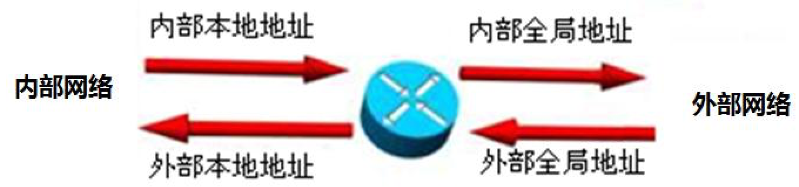

当内部网络用户访问外部网络时，所进行的是“内部本地地址”和“内部全局地址”之间的转换。

在NAT路由器接收到来自内部网络主机发送的数据包时，其源IP地址（SA）为“内部本地地址”，目的IP地址（DA）为“外部本地地址”。当数据包被转发到外部网络时，数据包的源IP地址（SA）就会转变为“内部全局地址”，而目的IP地址（DA）被转变为“外部全局地址”。也就是把数据包的所有源IP地址（SA）和目的IP地址（DA）全部由本地地址转换为全局地址。如图4-1上部分数据包IP地址转换示意图。

相反，当外部网络用户访问内部网络时，所进行的是“外部本地地址”和“外部全局地址”之间的转换。

在NAT路由器接收到来自外部网络主机发送的数据包时，其源IP地址（SA）就是“外部全局地址”，目的IP地址（DA）就是“内部全局地址”。相当于由内部网络向外部网络发送数据包时数据包中的源IP地址（SA）和目的IP地址（DA）的互换。而当数据包被路由器转发到本地网络时，源IP地址（SA）被转变为“外部本地地址”，目的IP地址（DA）被转变为“内部本地地址”，也相当于由内部网络向外部网络发送数据包时数据包中的源IP地址（SA）和目的IP地址（DA）的互换。如图4-1下部分数据包IP地址转换示意图。

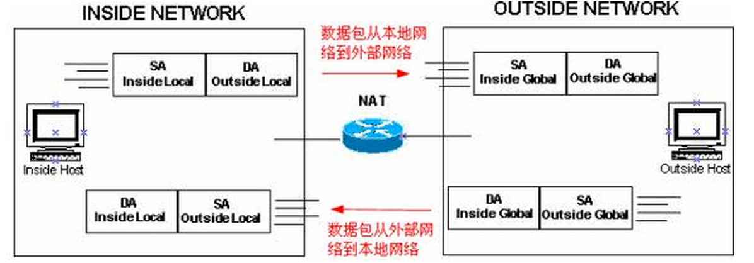

图4-2 NAT基本IP地址转换原理

以上是从总体上介绍NAT的IP地址转换原理的，实际NAT应用有时并不需要对源IP地址和IP地址进行全面替换，仅需要对源IP地址或者仅需要对目的IP地址进行转换即可达到所需的目的。下面予以介绍。

内部地址NAT转换原理

多数情况下使用NAT的目的就是为了使内部网络中的多个用户能使用一个注册IP地址访问外部网络，所以仅需要配置内部地址NAT转换。即通过ip nat inside source命令实现“内部本地地址”到“内部全局地址”之间的转换（既可以采用静态NAT方式实现，也可以采取动态NAT方式实现），只需要定义内部本地址与内部本局地址的映射。

图4-3是一个简单的NAT转换示例。要实现以下目的：当NAT路由器的内部网络s0接口上接收到一个源地址为内部本地地址10.10.10.1，目的IP地址为外部本地地址171.16.68.1的数据包时，在转发到s1接口时，原来数据包源地址的内部本地地址10.10.10.1被转换成内部全局地址171.16.68.5，但目的地址不变，然后继续发送。在这个过程中，所进行的只是数据包中源IP地址的转换，由内部本地地址向内部全局地址转换，且只是内部地址之间的转换。

图4-3 简单的NAT转换示例

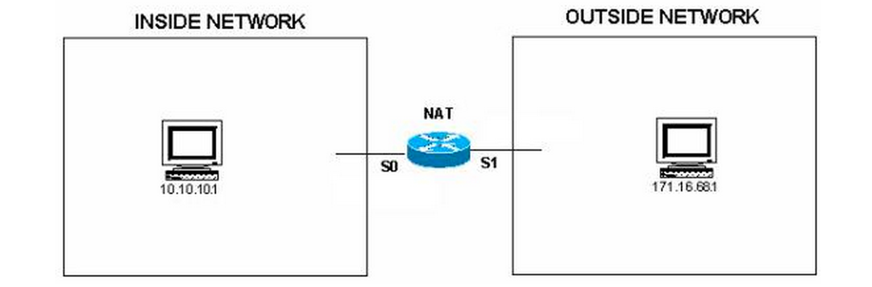

相反，当在NAT路由器的外部网络接口s1上接收源地址为172.16.68.1外部本地地址，目的地址为内部全局地址172.16.68.5的外部服务器响应数据包时，目的地址将被转换成10.10.10.1这个内部本地地址，然后继续发送。在这个过程中，所进行的只是数据包中目的IP地址的转换，由内部全局地址向内部本地地址转换，也只是内部地址之间的转换。

下面仅以静态NAT转换方式为例介绍内部地址转换的配置步骤，详细的NAT配置方法将在本章后面具体介绍。

（1）使用“ip nat inside source static”全局配置命令启用基于内部源IP地址的静态NAT IP地址转换。也就是定义内部本地地址和内部全局地址，使它们之间形成一一对应的映射关系。

Router(config)#ip nat inside source static 10.10.10.1 171.16.68.5 !--- 在内部本地地址10.10.10.1与内部全局地址171.16.68.5之间建立静态NAT映射关系，使内部网络主机知道要以171.16.68.5这个地址到达外部网络主机

（2）使用以下两条语句配置路由器的s0为NAT的内部网络接口。

Router(config)#interface s0 !--- 进入s0串口配置模式

Router(config-if)#ip nat inside !--- 把s0串口指定为内部网络接口

（3）使用以下两条语句配置路由器的s1为NAT的外部网络接口。

Router(config)#interface s1 !--- 进入s1串口配置模式

Router(config-if)#ip nat outside !--- 把s1串口指定为外部网络接口

（4）使用show ip nat translations特权模式命令验证上述进行的路由器NAT配置。输出信息中显示以上配置的NAT条目配置为：内部本地地址为10.10.10.1，内部全局地址为171.16.68.5。这与上面的配置是一致的，证明配置是成功的。

Router#show ip nat translations !--- 在特权模式下显示当前路由器NAT配置

Pro Inside global Inside local Outside local Outside global

--- 171.16.68.5 10.10.10.1 --- ---

此时如果对外部网络目的主机进行ping操作，就会有数据包从内部网络转发到外部网络。然后再在路由器特权模式下执行“show ip nat translations”命令，显示的NAT信息如下。多了一条icmp协议类型数据包（执行ping操作后加的）显示，但因为此时没有配置外部网络的本地地址和全局地址，所以显示的外部本地地址和外部全局地址都是一样的，都是ping操作目的主机地址171.16.68.1。

Router#show ip nat translations

Pro Inside global Inside local Outside local Outside global

icmp 171.16.68.5:15 10.10.10.1:15 171.16.68.1:15 171.16.68.1:15

--- 171.16.68.5 10.10.10.1 --- ---

通过以上配置后，从内部网络发往外部网络的数据包只是源地址（SA）将在经过路由器后进行转换（由内部本地地址10.10.10.1转换成内部全局地址171.16.68.5），但目标地址（DA）不变，但从外部网络发往内部网络的应答数据包的源地址没有改变，只是经过路由器后的数据包目的地址发生了转换（由内部全局地址172.16.68.5转换成内部本地地址10.10.10.1），但源地址（SA）不变。因为此时还没有为NAT路由器配置外部网络的本地地址和全局地址转换。

此时，数据包在内、外部网络中的源地址、目的地址的转换方式参如图4-4所示。

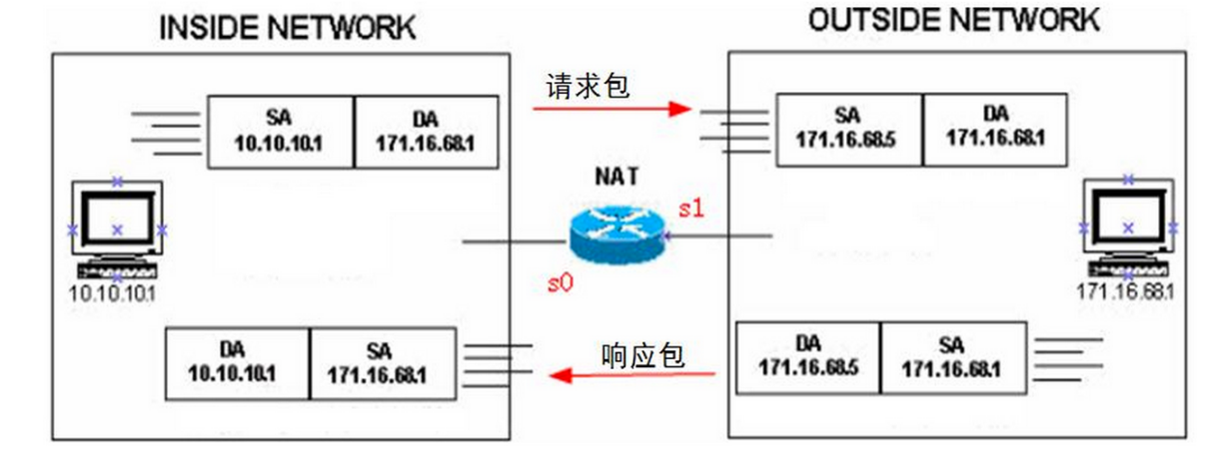

图4-4内部地址NAT转换示例

外部地址NAT转换原理

当公司服务器位于内部网络，使用内部网络私有IP地址，为了方便外部网络用户对内部网络服务器进行访问，则需要使用ip nat outside source命令配置“外部全局地址”与“外部本地地址”之间的转换（既可以采用静态NAT方式实现，也可以采取动态NAT方式实现）。外部地址NAT转换与上节介绍的内部地址NAT转换是相反的，它仅需要定义外部地址（包括外部本地地址和外部全局地址）。

下面同样以图4-4所示的示例进行介绍。本示例要实现的目的是：当NAT路由器外部网络接口s1接收到来自外部网络用户发送的源IP地址为外部全局地址171.16.68.1，目的地址为外部本地地址10.10.10.1的数据包在被路由器转发到s0接口时，数据包中的源IP地址转变为外部本地地址10.10.10.5（即由外部全局地址转换成外部本地地址），目的IP地址不变，即也只是源IP地址的转换；而由内部网络用户发送的响应数据包中，却只是目的IP地址（即由外部本地地址转换为外部全局地址）的转换，源IP地址不变。

下面仅以静态NAT转换方式为例介绍外部地址NAT转换的配置步骤，详细的NAT配置方法将在本章后面具体介绍。

（1）使用ip nat outside source static全局配置命令启用基于外部源IP地址的静态NAT IP地址转换。也就是定义外部全局地址和外部本地地址之间的映射关系。

Router(config)#ip nat outside source static 171.16.68.1 10.10.10.5 !--- 在外部全局地址171.16.68.1与外部本地地址10.10.10.5之间建立静态NAT转换关系，使外部网络主机知道要以10.10.10.1这个地址到达内部网络主机

（2）使用以下两条语句配置路由器的s0作为NAT的内部网络接口。

Router(config)#interface s0

Router(config-if)#ip nat inside

（3）使用以下两条语句配置路由器的s1作为NAT的外部网络接口。

Router(config)#interface s1

Router(config-if)#ip nat outside

【注意】对于特定的NAT网络来说，路由器上的内、外部网络接口是固定的，不会随着通信方向的改变而改变。如在上节介绍的内部地址的NAT转换示例中，我们同样是把s0接口作为内部网络接口，s1接口作为外部网络接口。

（4）使用show ip nat translations特权模式命令验证上述进行的路由器NAT配置。从中可以看出，此时NAT的外部本地地址为10.10.10.5，外部全局地址为171.16.68.1。这与上面的配置是一致的，证明配置是成功的。

Router#show ip nat translations

Pro Inside global Inside local Outside local Outside global--- --- --- 10.10.10.5 171.16.68.1

同样，如果此时执行一个从外部网络主机（171.16.68.1）到内部网络主机（10.10.10.1）的ping操作，然后再在路由器特权模式下执行“show ip nat translations”命令，则显示如下结果。因为此时仅配置了外部本地地址和外部全局地址，所以结果中显示的内部本地地址和全局地址都是一样的，都是ping操作目的主机地址10.10.10.1。

Router#show ip nat translations

Pro Inside global Inside local Outside local Outside global--- --- --- 10.10.10.5 171.16.68.1

icmp 10.10.10.1:37 10.10.10.1:37 10.10.10.5:37 171.16.68.1:37

与上节介绍的仅配置内部地址相反，此处从外部网络发往内部网络的数据包的源IP地址（SA）将在经过路由器后进行转换（由外部全局地址171.16.68.1转换成外部本地地址10.10.10.5），但目标地址（DA）不变；但从内部网络发往外部网络的响应数据包的源IP地址没有改变，只是经过路由器后的数据目的IP地址发生了改变（由外部本地地址10.10.10.5转换成外部全局地址171.16.68.1）。因为此时还没有为NAT路由器配置内部本地地址和内部全局地址转换。此时，数据包在内、外部网络中的源IP地址、目的IP地址的转换方式如图4-5所示。

【经验之谈】在仅进行外部地址NAT转换时，无论数据包来自哪里，数据包中地址变化的只是外部地址之间的转换。同样也需注意，地址变化所对应的是源IP地址，还是目的IP地址是要看数据包是来自内部网络，还是来自外部网络：如果来自内部网络，转换是目的IP地址；如果来自外部网络，转换的是源IP地址。这与前面的内部地址NAT转换是对应相反的。

图4-5外部地址NAT转换示例

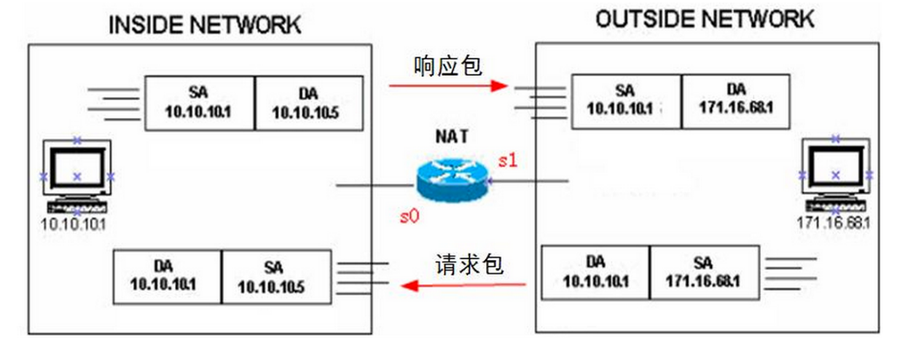

内/外部地址NAT转换原理

下面介绍同时进行内、外部地址NAT转换原理及基本配置步骤。它需要同时使用ip nat inside source命令定义“内部全局地址”与“内部本地地址”之间的转换，及使用ip nat outside source命令定义“外部全局地址”和“外部本地地址”之间的转换（既可以采用静态NAT方式实现，也可以采取动态NAT方式实现）。这样，无论数据包是从哪个方向发送的，数据包中的源地址和目的地址都将同时发生变化。主要应用于重叠网络（Overloading Network）中的NAT应用。

同样以图4-4所示的基本网络结构为例进行介绍。在下面的示例中，通过配置可以实现：当NAT路由器内部网络接口s0接收到来自内部网络，源IP地址为内部本地地址10.10.10.1，目的IP地址为外部本地地址10.10.10.5的数据包，在转发到s1接口前，将这个数据包中的源IP地址将转换成内部全局地址171.16.68.5，目的IP地址将被转换成外部全局地址171.16.68.1。

当NAT路由器外部接口s1接收到来自外部网络，源IP地址为外部全局地址171.16.68.1，目的地址为内部全局地址172.16.68.5的数据包时，将源IP地址转换成外部本地地址10.10.10.5，将目的IP地址将被转换成内部本地址10.10.10.1。

下面仅以静态NAT转换方式（可以采用动态NAT转换方式）为例介绍内、外部地址同时转换的配置步骤，详细的静态，或者动态NAT转换配置方法将在本章后面具体介绍。

Router(config)#ip nat inside source static 10.10.10.1 171.16.68.5 !--- 在内部本地地址10.10.10.1与内部全局地址171.16.68.5之间建立静态NAT映射关系，使内部网络主机知道要以171.16.68.5这个地址到达外部网络主机

Router(config)#ip nat outside source static 171.16.68.1 10.10.10.5 !--- 在外部全局地址171.16.68.1与外部本地地址10.10.10.5之间建立静态NAT映射关系，使外部网络主机知道要以10.10.10.5这个地址到达内部网络主机

Router(config)#interface s 0

Router(config-if)#ip nat inside

Router(config-if)#end

Router(config)#interface s 1

Router(config-if)#ip nat outside

Router(config-if)#end

Router(config)# end

Router#show ip nat translations

Pro Inside global Inside local Outside local Outside global

--- --- --- 10.10.10.5 171.16.68.1

171.16.68.5 10.10.10.1 --- ---

同样，如果此时分别执行一个从内部主机到外部主机，以及从外部主机到内部主机的ping操作，然后再在路由器特权模式下执行“show ip nat translations”命令，则显示如下结果。因为此时同时配置了内、外部本地地址和全局地址，所以结果中显示了两条NAT配置项，分别显示了与外部网络和内部网络中的本地地址和全局地址转换对应的ping操作icmp消息：与外部本地地址和全局地址对应的Ping操作ICMP消息中显示内部网络中的本地地址和全局地址是一样的，而与内部网络本地地睛和全局地址对应的Ping操作ICMP消息中显示外部网络中的本地地址和全局地址是一样的，都是对应的Ping操作目的主机地址。

Router#show ip nat translations

Pro Inside global Inside local Outside local Outside global

--- --- --- 10.10.10.5 171.16.68.1

icmp 10.10.10.1:4 10.10.10.1:4 10.10.10.5:4 171.16.68.1:4

icmp 171.16.68.5:39 10.10.10.1:39 171.16.68.1:39 171.16.68.1:39

--- 171.16.68.5 10.10.10.1 --- ---

经过以上配置后，数据包发送（无论是从哪个方面发送的）时不仅源IP地址会发生变化，目标IP地址也会同时发生变化。

### 第6章 基本TCP套接字编程 6

套接字编程简介

**套接字地址结构**

大多数套接字函数都需要一个指向套接字地址结构的指针作为参数。每个协议都定义它自己的套接字地址结构，这些结构的名字均以sockaddr_开头，并以对应每个协议族的唯一后缀结尾。

1、IPv4套接字地址结构

IPv4套接字地址结构通常也称为“网际套接字地址结构”，以sockaddr_in命名，定义在<netinet/in.h>头文件中。以下是IPv4套接字地址结构的POSIX定义：

|  |
| --- |
| struct in_addr**{**  in_addr_t s_addr**;** //32bits IPv4 address,network byte ordered  **};**  struct sockaddr_in**{**  uint8_t sin_len**;** //length of structure  sa_family_t sin_family**;** //AF_INET  in_port_t sin_port**;** //16bits TCP or UDP port number network byte ordered  struct in_addr sin_addr**;** //32bits IPv4 address network byte ordered  char sin_sero**[**8**];** //unused  **};** |

图 1 IPv4套接字地址结构

对于网际套接字地址结构，有几点说明：

1. POSIX规范只需要这个结构中的三个字段：sin_family、sin_addr和sin_port。对于符合POSIX的实现来说，定义额外的结构字段是可以接受的；
2. sin_zero字段未曾使用，不过在填写这种套接字地址结构时，我们总是把该字段置为0；
3. 套接字地址结构仅仅在给定主机上使用，虽然结构中的某些字段（ip地址和port号）用在不同主机之间的通信中，但是结构本身并不在主机之间传递。

2、通用套接字地址结构

当作为一个参数传递进任何套接字函数时，比如bind，connect等，套接字需要以指针的形式，来传递一个通用的指针类型，本来要是在ANSI C里可以用void* 指针作为api的接口简单声明的，但是套接字api在ANSIＣ出现之前定义的，于是采用了个类似C++的多态的机制，抽象出一个"基类"----通用套接字地址结构sockaddr,定义在<sys/socket.h>>头文件中：

|  |
| --- |
| struct sockaddr{  uint8_t sa_len;  sa_family_t sa_family; //address family: AF_XXX value  char sa_data[14]; //protocol-specific address  }; |

图 2 通用套接字地址结构

3、IPv6套接字地址结构

IPv6套接字地址结构定义在<netinet/in.h>头文件。

|  |
| --- |
| struct in6_addr{  uint8_t s6_addr[16]; //128bits IPv6 address network byte ordered  };  struct sockaddr_in6{  uint8_t sin6_len;  sa_family_t sin6_family; //AF_INET6  in_port_t sin6_port; //transport layer port network byte ordered  uint32_t sin6_flowinfo; //flow information, undefined  struct in6_addr sin6_addr; //IPv6 address network byte ordered  uint32_t sin6_scope_id; //set of interfaces for a scope  }; |

图 3 IPv6套接字地址结构图 4 字节排序函数

对sockaddr_in6结构的一些说明：

1）结构中字段的先后顺序做过编排，使得如果sockaddr_in6结构本身是64位对齐的，那么128位的sin6_addr字段也是64位对齐的。

2）sin6_flowinfo字段分成两个部分：低序20位是流标(flow label) 高序12位保留

3）如果系统支持套接字地址结构中的长度字段，那么SIN6_LEN常值必须定义

4）IPv6地址族是AF_INET6，IPv4地址族是AF_INET

4、新的通用套接字地址结构

sockaddr_storage可以容纳系统所支持的任何套接字地址结构，其定义在<netinet/in.h>头文件。

|  |
| --- |
| struct sockaddr_storage{  uint8_t ss_len; //length of the struct  sa_family_t sa_family; //address family: AF_xxx value  }; |

sockaddr_storage类型提供的通用套接字地址结构特点：

1）如果系统支持的任何套接字地址结构有对齐需要，那么sockaddr_storage能够满足最苛刻的对齐要求；

2）sockaddr_storage足够大，能够容纳系统支持的任何套接字地址结构；

3）除了ss_family和ss_len外，sockaddr_storage结构中的其他字段对用户来说是透明的。sockaddr_storage 结构必须类型强制转换成或复制到适合于ss_family字段所给出地址类型的套接字地址结构中，才能访问其他字段

5、不同套接字地址结构的比较

我们对上面提到的IPv4套接字地址结构、IPv6套接字地址结构、sockaddr_storage类型提供的通用套接字地址结构做了比较，见下图：



图 5不同套接字地址结构的比较

**字节排序函数和字节操纵函数**

1、字节排序函数

（1）相关概念

大端字节序：高字节在低地址。

小端字节序：低字节在高地址。

大端和小端：表示多个字节值的哪一端（小端或大端）存储在该值的起始地址。

主机字节序：把某个给定系统所用的字节序称为主机字节序。

网络字节序：网络字节序采用大端字节序。

（2）主机字节序与网络字节序转换函数

字节排序实际上就是大端、小端的问题。由于网络上传输的数据要满足大端字节序，所以小端系统在发数据的时候就要做一个排序。如果系统是大端，那么就不用了。POSIX中是用4个函数来完成字节排序的,四个函数定义在<netinet/in.h>头文件中。

|  |
| --- |
| uint16_t htons( uint16_t host16bitvalue );  uint32_t htonl( uint32_t host32bitvalue );  uint16_t ntohs( uint16_t net16bitvalue );  uint32_t ntohl( uint32_t net32bitvalue ); |

图 6 字节排序函数

这些函数名字中，h代表host，n代表network，s意思是short代表16位，l表示long代表32位。

2、字节操纵函数

操纵多字节字段的函数有2组，它们既不对数据作解释，也不假设数据是以空字符结束的C字符串。当处理套接字地址结构时，我们需要这些类型的函数，因为我们需要操纵诸如IP地址这样的字段，这些字段可能包含值为0的字节，却并不是C字符串。

第一组名字以b(表示字节)开头的函数定义如下：

|  |
| --- |
| void bzero(void *s, size_t n);  void bcopy(const void *src, void *dest, size_t n);  int bcmp(const void *s1, const void *s2, size_t n); |

图 7 字节操纵函数1

函数简单说明如下：

（1）bzero将目标中指定数目的字节置为0；

（2）bcopy将指定数目的字节从源移到目标；

（3）bcmp比较任意两个字节串，若相同则返回值为0，否则返回值为非0。

第二组ANSI C函数定义如下：

|  |
| --- |
| void *memset(void *s, int c, size_t n);  void *memcpy(void *dest, const void *src, size_t n);  int memcmp(const void *s1, const void *s2, size_t n); |

图 8 字节操纵函数2

函数简单说明如下：

（1）memset将目标中指定数目的字节置为值c；

（2）memcpy与bcopy类似，但交换了两个指针参数的顺序，源与目标重叠时，bcopy能正确处理，memcpy的操作结果则是不可知的。这时，必须使用ANSI C的memmove函数；

（3）memcmp比较任意两个字节串，如果相同则返回0，如果不同则返回一个非0值，具体是大于0还是小于0则取决于第一个不等的字节：若ptr1所指字节大于ptr2所指字节，则大于0，否则小于0. 进行比较操作时，假定两个不等的字节均为无符号字符（unsigned char）。

**地址转换函数**

（1）两组地址转换函数介绍

地址转换函数一共有两组，他们都是在点分十进制数串（ex:202.62.226.33）与网络字节序二进制值之间转换网际地址。

第一组函数在点分十进制数串与它长度为32位的网络字节序二进制值间转换ipv4地址，函数定义在头文件<arpa/inet.h>中。

|  |
| --- |
| int inet_aton**(**const char **\***cp**,** struct in_addr **\***inp**);**  in_addr_t inet_addr**(**const char **\***cp**);**  char **\***inet_ntoa**(**struct in_addr in**);** |

图 9 地址转换函数1

函数简单说明：

* 1. inet_aton将cp所指的字符串转换成一个32位的网络字节序二进制值，并通过指针inp来存储;
  2. inet_addr进行相同的转换，返回值为32位的网络字节序二进制值（该函数已经被废弃，新代码应该改用inet_aton）
  3. inet_ntoa 函数将一个32位的网络字节序二进制ipv4地址转换成相应的点分十进制数串。由该函数的返回值所指向的字符串驻留在静态内存中。

第二组函数是随IPv6出现的新函数，同时适用于IPv4和IPv6。函数定义在头文件<arpa/inet.h>中。

|  |
| --- |
| int inet_pton**(**int family**,** const char **\*** strptr**,** void **\***addrstr**);**  const char **\***inet_ntop**(**int family**,** const void **\*** addrstr**,** char **\*** strptr**,** socklen_t size**);** |

图 10 地址转换函数2

函数简单说明：

1. 这两个函数的family即可是AF_INET,也可是AF_INET6。如果以不被支持的地址族作为family，就会返回一个错误，并将errno置为EAFNOSUPPORT；
2. inet_pton尝试转换strptr所指的字符串,并通过addrstr存放二进制值结果。若成功则返回1，如果对family而言输入的字符串不支持此地址族，则返回0;
3. inet_ntop函数进行相反的转换，若成功则返回结果的指针，失败返回NULL。len参数是目标存储单元的大小，在<netinet/in.h>有如下定义：

#define INET_ADDRSTRLEN 16

#define INET6_ADDRSTRLEN 46

如果len太小，不足以容纳表达格式结果(包括结尾的空字符),则返回一个空指针，并置errno为ENOSPC。strptr不可以是空指针，调用者必须为其分配内存并指定大小，调用成功时，这个指针就是就是函数的返回值。

（2）地址转换函数小结

总结了两组地址转换函数如下图：



图 11 地址转换函数小结

**sock_ntop和相关函数**

inet_ntop函数是与协议相关的，我们必须为IPv4编写下面代码：

|  |
| --- |
| struct sockaddr_in addr**;**  inet_ntop**(**AF_INET**,** **&**addr**.**sin_addr**,** str**,** **sizeof(**str**));** |

图 12 sock_ntop函数1

或者为IPv6写下面代码：

|  |
| --- |
| struct sockaddr_sin6 addr**;**  inet_ntop**(**AF_INET6**,** **&**addr**.**sin6_addr**,** str**,** **sizeof(**str**));** |

图 13 sock_ntop函数2

为此，UNIX Network Programming(Volume 1)书提供了sock_ntop函数，使其与协议无关。

char *sock_ntop(const struct sodkaddr *sockaddr, socklen_t addrlen);

//返回：若成功则为非空指针，若出错则返回NULL；

函数说明：

1. sockaddr指向一个长度为addrlen的套接口地址结构，本函数用它自己的静态缓冲区来保存结果，而指向缓冲区的一个指针就是它返回值，对结果进行静态存储阻碍了函数的可重入与线程安全性。
2. 表达式格式是：在IPv4地址的点分十进制或IPv6地址的十六进制数串括以方括号之后跟一个终止符，添上一个十进制的端口号后再跟上一个空字符。因此，缓冲区大小至少是：IPv4时为INET──ADDRSTRLEN加上6字节(16+6=22),IPv6时为INET6_ADDRSTRLEN加上8字节(46+8=54).

为简化IPv4与IPv6间的移植,UNP卷一还为操作套接口地址结构定义了几个其他函数，定义如下：

|  |
| --- |
| int sock_bind_wild**(**int sockfd**,** int family**);**  //返回：成功返回0，出错返回-1  int sock_cmp_addr**(**const struct sockaddr **\***sockaddr1**,**  const struct sockaddr **\***sockaddr2**,** socklen_t addrlen**);**  //返回：若地址为同一协议族且相等则返回0，否则非0  int sock_cmp_port**(**const struct sockaddr **\***sockaddr1**,**  const struct sockaddr **\***sockaddr2**,** socklen_t addrlen**);**  //返回：若地址为同一协议族且相等则返回0，否则非0  int sock_get_port**(**const struct sockaddr **\***sockaddr**,** socklen_t addrlen**);**  //返回：若 sockaddr为IPv4或IPv6地址族则返回非负端口号，否则-1  char **\***sock_ntop_host**(**const struct sockaddr **\***sockaddr**,**  socklen_t addrlen**);**  //返回：若成功则为非空指针，若出错则为NULL  void sock_set_addr**(**const sturct sockaddr **\***sockaddr**,**  socklen_t addrlen**,** void **\***ptr**);**  void sock_set_port**(**const struct sockaddr **\***sockaddr**,**  socklen_t addrlen**,** int port**);**  void sock_set_wild**(**struct sockaddr **\***sockaddr**,** socklen_t addrlen**);** |

图 14 套接口地址结构相关函数

函数简单说明：

1. sock_bind_wild函数将通配地址和一个临时端口捆绑到一个套接字；
2. sock_cmp_addr函数比较两个套接口地址结构的地址部分；
3. sock_cmp_port函数比较两个套接口地址结构的端口号部分；
4. sock_get_port函数返回端口号；
5. sock_ntop_host函数将套接口地址结构中的主机部分转换成表达格式(不包括端口号)；
6. sock_set_addr函数将套接口地址结构中的地址部分置为指针ptr所指的值；
7. sock_set_port函数只设置套接口地址结构的端口号；
8. sock_set_wild函数将套接口地址结构中的地址部分置为通配地址。

**字节流套接字的读写操作**

可以用read和write函数来实现对套接口数据的读写，若传输较小的文件基本上可以成功的传输和接收，但在传输较大文件，如百兆的视频文件时，则接收端会出现write error：bad address的情况。

其原因是字节流套接字上的read和write函数所表现的行为不同于通常的文件I/O。字节流套接字上调用read或write输入或输出的字节数可能比请求的数量少，然而这不是出错的状态。这个现象的原因在于内核中用于套接字的缓冲区可能已达到极限。此时所需的是调用者再次调用read或write函数，以输入或输出剩余的字节。这个现象在read一个字节流套接字时很常见，但是在write一个字节流套接字时只能在该套接字为非阻塞的前提下才出现。尽管如此，为以防万一，不让实现返回一个不足的字节计数值，我们总是改为调用writen函数来取代write函数。

以下的三个函数是每当我们读或写一个字节流套接字时总要使用的函数：

|  |
| --- |
| #include *unp.h*  ssize_t readn**(**int filedes**,** void **\***buff**,** size_t nbytes**);**  ssize_t written**(**int filedes**,** const void **\***buff**,** size_t nbytes**);**  ssize_t readline**(**int filedes**,** void **\***buff**,** size_t maxlen**);** //均返回：读或写的字节数，若出错则为-1 |

|  |
| --- |
| #include *unp.h*  ssize_t /* Read *n* bytes from a descriptor.*/  readn**(**int fd**,**void **\***vptr**,**size_t n**){**  size_t nleft**;**  ssize_t nread**;**  char **\***ptr**;**  ptr **=** vptr**;**  nleft **=** n**;**  **while(**nleft **>** 0**){**  **if((**nread **=** read**(**fd**,**ptr**,**nleft**))<**0**){**  **if(**errno **==** EINTR**)**  nread **=** 0**;** /* and call read() again*/  **else**  **return(-**1**);**  **}else** **if** **(**nread **==** 0**)**  **break;** /* EOF */  nleft **-=** nread**;**  ptr **+=** nread**;**  **}**  **return** **(** n – nleft **);** /*return >=0*/  **}** |

图 15 readn函数：从一个描述符读n字节

|  |
| --- |
| #include *unp.h*  ssize_t /* Write *n* bytes from a descriptor.*/  writen**(**int fd**,**const void **\***vptr**,**size_t n**)**  **{**  size_t nleft**;**  ssize_t nwritten**;**  const char **\***ptr**;**    ptr **=** vptr**;**  nleft **=** n**;**  **while(**nleft **>** 0**){**  **if((**nwritten **=** write**(**fd**,**ptr**,**nleft**))<=**0**){**  **if(**nwritten **<** 0 **&&** errno **==** EINTR**)**  nwritten **=** 0**;** /* and call write() again*/  **else**  **return(-**1**);** /*error*/  **}**  nleft **-=** nwritten**;**  ptr **+=** nwritten**;**  **}**  **return(**n**);**  **}** |

图 16 writen函数：往一个描述符写n字节

|  |
| --- |
| #include *unp.h*  /* PAINFULLY SLOW VERSION -- example only*/  ssize_t  readline**(**int fd**,**void **\***vptr**,**size_t maxlen**)**  **{**  ssize_t n**,**rc**;**  char c**,\***ptr**;**    ptr **=** vptr**;**  **for(**n**=**1**;**n**<**maxlen**;**n**++){**  again**:**  **if((**rc**=**read**(**fd**,&**c**,**1**)==**1**)){**  **\***ptr**++=**c**;**  **if(**c**==**'\n'**)**  **break;** /* newline is stored,like fgets()*/ **}else** **if(**rc**==**0**){**  **\***ptr**=**0**;**  **return** **(**n**-**1**);** /* EOF,n-1 bytes were read*/  **}else{**  **if(**errno**==**EINTR**)**  **goto** again**;**  **return** **(-**1**);** /*error,errno set by read() */  **}**  **}**  **\***ptr**=**0**;** /*null terminate like fgets()*/  **return** **(**n**);**  **}** |

图 17 readline函数：从一个描述符读文本行，一次1个字节

上述三个函数查找EINTR错误（表示系统调用被一个捕获的信号中断），如果发生该错误则继续进行读或写操作。既然这些函数的作用是避免让调用者来处理不足的字节计数值，那么我们就地处理该错误，而不是强迫调用者再次调用readn或writen函数。

Readline函数每读一个字节的数据就调用一次系统的read函数，这是非常低效的。当面临从某个套接字读入文本行这一需求时，改用标准I/O函数库相当诱人。

面向连接的socket通信流程

无

TCP套接字函数

**TCP协议简介**

TCP全称传输控制协议，是一种面向连接（连接导向）的、可靠的、基于IP的传输层协议。比起UDP，它更加精致，更加可靠。当应用层向TCP层发送用于网间传输的、用8位字节表示的数据流，TCP则把数据流分割成适当长度的报文段，最大传输段大小（MSS）通常受该计算机连接的网络的数据链路层的最大传送单元（MTU）限制。之后TCP把数据包传给IP层，由它来通过网络将包传送给接收端实体的TCP层。

TCP具有如下特点：

1. TCP提供客户端与服务端的连接。当一个客户端需要与服务端通信时，它会建立一个对给定服务器的“连接”，然后跨越这个连接来与服务器交换数据。当通信结束后，这个连接才会被终止。
2. TCP会在机制上保证通信的可靠性。当一台设备通过TCP发送数据时，它会等待数据的接收方返回一个确认信号。如果没有收到返回的确认信号，TCP就会重新发送一次数据并等待更长时间。当传输失败数次以后，TCP才会放弃传输。而这个时间并不是硬编码的，而是可以被动态估算的。TCP含有一套动态估算这个时间的算法，以得出RTT，即数据从客户端到服务器往返一圈所消耗的时间。在不同的网络环境下，会算出截然不同的RTT。得出RTT后，设备就会知道自己应该等待多长的时间比较合适了。
3. TCP会给所发送的数据的每一个字节关联一个序列号，以此进行排序。如果发送的数据并没有按照顺序到达，那么接收方就会按照序列号顺序对其进行排序，再把结果数据传给应用进程。如果TCP接受到了具有相同序列号的重复数据，它也会将其弃掉。（重复数据的场合，可能是因为延迟超过预期导致发送方多次发送了数据，但是实际上前面发送的数据并没有丢失。）
4. TCP提供流量控制。TCP总是告诉对方能够接受多少流量的数据，它被称为“通告窗口”。任何时刻，这个窗口表示的是接收缓存区的可用空间，从而保证发送的数据不会溢出缓存区。通告窗口的大小会动态变化，它会在接收方发送数据的时候变小，在接收方的应用进程读取数据的时候变大。如果TCP的接收缓冲区满，它还得等待应用进程从缓冲区读取数据后才能继续接收数据。
5. TCP连接是全双工的。也就是说，任何建立连接的应用进程在任何时刻都具有接收和发送数据的权限。因此，TCP在跟踪数据的时候还需要对每个方向分别维护一组连接信息。这些信息包括序列号、窗口大小等。

**TCP服务器/客户端通信流程**

TCP的服务器/客户端通信机制，其具体流程大致如下图所示：

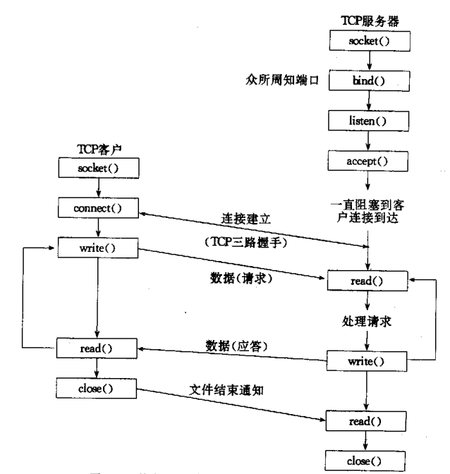

图 18 TCP服务器/客户端通信机制

上图展示了TCP连接的建立和终止过程中所需要进行的调用和通信。此图的上半部分展示的是TCP连接的建立，下半部分展示的是终止。下面我们来具体介绍一下这两个过程。

通过下面的步骤，可以建立一个TCP连接：

1. 服务端调用socket、bind和listen函数，以准备好接受外来连接。这个步骤叫做“被动打开”。
2. 客户端通过connect进行“主动打开”。这时客户端TCP会发送一个SYN分节给服务器来进行同步，它为服务端提供了客户端在即将建立的连接中发送数据的初始序列号。一般，这个SYN分节不携带数据，只包含一个IP头、一个TCP头和可选的TCP选项。
3. 服务端会确认客户端的SYN分节，然后自己发送一个SYN分节，它包含服务端在此连接中发送数据的初始序列号以及对客户端之前发送的SYN分节的确认信号。
4. 客户端必须确认此分节。

由于以上步骤至少需要发送三个分节，所以TCP的连接建立过程也被称为“三路握手”。之前我们提到，这些分节中会包含一些TCP选项。这些选项一般有如下几种：

1. MSS选项。MSS即maximum segment size，最大分节大小，也就是它能接受的每个TCP分节中最大的数据量。
2. 窗口规模选项。部分设备支持TCP的扩展窗口规模功能，这个选项描述了扩展的大小。
3. 时间戳选项。这是一个对高速连接来说非常必要的选项，可以防止失而复得的分组可能造成的数据损坏。

TCP连接有建立就有终止。与建立连接的三路握手不同，连接终止需要进行四个分节的通信：

1. 某个应用进程调用close函数，我们称之为“主动关闭”。这个步骤可以由客户端或服务端中的任意一个来执行，它会发送一个FIN分节。
2. 接收到FIN的另一端执行“被动关闭”。这个FIN由TCP确认，其接受也作为文件结束符传递给接受方的应用进程。
3. 一段时间后，接收到文件结束符的应用进程会关闭它的socket，同时它的TCP也发送一个FIN。
4. 主动关闭端对此FIN进行确认。

**socket函数**

（1） 函数接口

|  |
| --- |
| #include <sys/types.h>  #include <sys/socket.h>  int socket(int domain, int type, int protocol); |

图 19 socket函数接口

（2）函数描述

socket()函数创建一个通信端点，并返回一个描述符。它的参数有三个：domain, type, protocol，返回值在成功时为新创建的socket的文件描述符，在发生错误时返回-1。

domain参数指定了通信的领域。这选择了用于通信的协议族，这些协议族定义于<sys/socket.h>。目前已知的domain取值包括：

* AF_UNIX, AF_LOCAL 本地通信
* AF_INET IPv4网络协议
* AF_INET6 IPv6网络协议
* AF_IPX IPX – Novell协议
* AF_NETLINK 内核用户接口设备
* AF_X25 ITU-T X.25 / ISO-8208 协议
* AF_AX25 Amateur radio AX.25 协议
* AF_ATMPVC 接入原生ATM PVC
* AF_APPLETALK AppleTalk
* AF_PACKET 底层包接口

type参数指定了通信的语义。当前定义了如下类型：

* SOCK_STREAM：提供顺序、可靠、两路、基于连接的byte流。可能支持传输机制。
* SOCK_DGRAM：支持数据报（无连接、不可靠、固定最大长度的信息）
* SOCK_SEQPACKET：为固定最大长度的数据报提供一个顺序、可靠、两路、基于连接的数据传输路径；需要为每个系统调用提供一个消费者来读取整个包。
* SOCK_RAW：提供对原生网络协议的访问。
* SOCK_RDM：提供一个可靠但不保证顺序的数据报层。
* SOCK_PACKET：已经过时，不应该被用在新程序中。

protocol参数指定了当前socket所用到的协议。通常，只存在一个单一的协议能够支持一个给定的协议族下的type。在这种情况下，该参数可能为0。然而，也有可能存在多个协议，此时对每个协议都是以此种方式指定的。而这里使用的协议号是具体到通信所具体发生的“通信域”中的，协议号与协议名称是存在映射关系的。

以上就是socket的功能、参数和返回值的说明。下面我们介绍一下该函数可能产生的错误：

* EACCES：创建该socket所需要的type和/或protocol参数的授权被拒绝。
* EAFNOSUPPORT：该实现不支持指定的地址族。
* EINVAL：未知协议，或协议族不可用。
* EINVAL： type参数的flag非法。
* EMFILE：进程文件表溢出。
* ENFILE：总打开文件数的系统上限已经到达。
* ENOBUFS or ENOMEM：没有足够的存储空间。该socket在足够的资源被释放前不能创建。
* EPROTONOSUPPORT：这个协议类型或指定协议在当前域中不被支持。

（3）注意事项

值得注意的是，POSIX.1-2001标准并不需要包含<sys/types.h>,而这个头文件也没有被Linux所require。但是某些有年头的BSD系统实现包含了这个头文件，而且便携式应用也一般都非常机智地包含了它。

4.x以下的BSD协议族使用的常量是PF_UNIX, PF_INET等。而AF_UNIX, AF_INET等被用在地址族中。然而，BSD的主页已经承诺：“协议族大致上和地址族差不多。”而随后的标准则到处使用AF_*。

下面给出一个socket()函数的使用范例：

|  |
| --- |
| **for** **(**rp **=** result**;** rp **!=** **NULL;** rp **=** rp**->**ai_next**)** **{**  sfd **=** socket**(**rp**->**ai_family**,** rp**->**ai_socktype**,**  rp**->**ai_protocol**);**  **if** **(**sfd **==** **-**1**)**  **continue;**  **if** **(**bind**(**sfd**,** rp**->**ai_addr**,** rp**->**ai_addrlen**)** **==** 0**)**  **break;** /* Success */  close**(**sfd**);**  **}** |

图 20 socket函数范例

**connect函数**

（1） 函数接口

|  |
| --- |
| #include <sys/types.h>  #include <sys/socket.h>  int connect**(**int sockfd**,** const struct sockaddr **\***addr**,** socklen_t addrlen**);** |

图 21 connect函数接口

（2）函数描述

该connect()系统调用把文件描述符sockfd参数所指定的socket连接到了addr参数所指的地址。而addrlen参数表示的是addr参数的大小。参数addr中地址的具体格式是由sockfd所指定的socket的地址空间决定的。

如果sockfd的类型是SOCK_DGRAM，那么addr就是数据报的默认发送地址，也是唯一的数据报接收地址。如果sockfd的类型是SOCK_STREAM，或SOCK_SEQPACKET,这次调用就会试图发起一次对的addr所示的地址所绑定的socket的连接。

总的来说，基于连接的协议只能成功地connect()一次；非连接的协议则可以多次使用connect来改变它们的关联。无连接的socket可以通过对sockaddr 为UNSPEC（从kernel2.2开始为Linux所支持）的sa_family族成员发起一次连接来解除关联。

如果连接成功，该函数就返回0。否则，会返回一下错误码之一，或更底层的错误码：

* EACCES：对以路径名进行标识的Unix域socket，写权限被socket文件所拒绝，或对路径前缀中的目录之一的搜索权限被拒绝。
* EACCES, EPERM：用户试图连接到一个广播地址，该地址的socket广播标识并未被启用或因本地防火墙规则而请求失败。
* EADDRINUSE：本地地址已经被使用。
* EADDRNOTAVAIL： (网络域socket) sockfd所指的socket还未被绑定到一个地址，而且在试图将其绑定到一个临时端口的过程中发现临时端口域的端口号都还处于被使用状态。
* EAFNOSUPPORT：传入地址并不具有在其sa_family族域中正确的地址族。
* EAGAIN：路由高速缓存中的空间不足。
* EALREADY：所用socket是非阻塞的而且前一个连接请求还未完成。
* EBADF：文件描述符不是一个有效的描述符表索引。
* ECONNREFUSED：远程地址上没有监听者。
* EFAULT：socket结构地址在用户地址空间之外。
* EINPROGRESS：所用socket是非阻塞的而且连接无法被立即完成。
* EINTR：本次系统调用被一个捕捉到的信号所打断。
* EISCONN：这个socket已经连接了。
* ENETUNREACH：网络不可达。
* ENOTSOCK：文件描述符并没有和socket关联。
* EPROTOTYPE：socket类型并不支持所请求的连接协议。举例来说，这个错误可能在连接一个Unix域的数据报socket和一个流socket时发生。
* ETIMEDOUT：试图连接时请求超时。服务器可能过于繁忙导致无法接受新的连接，注意对IP socket来说这个时间可能在服务端的syncookies被打开时很长。

（3）注意事项

值得注意的是，POSIX.1-2001标准并不需要包含<sys/types.h>,而这个头文件也没有被Linux所require。但是某些有年头的BSD系统实现包含了这个头文件，而且便携式应用也一般都非常机智地包含了它。

需要注意，connect()函数的第三个参数实际上是一个int整数，某些前缀可能导致混淆。

如果connect()函数失败，我们会把socket的状态视为未指定。便携式应用应用关掉这个socket，然后创建一个新的来进行重连。

下面给出一个connect()函数的使用范例：

|  |
| --- |
| **for** **(**rp **=** result**;** rp **!=** **NULL;** rp **=** rp**->**ai_next**)** **{**  sfd **=** socket**(**rp**->**ai_family**,** rp**->**ai_socktype**,**  rp**->**ai_protocol**);**  **if** **(**sfd **==** **-**1**)**  **continue;**  **if** **(**connect**(**sfd**,** rp**->**ai_addr**,** rp**->**ai_addrlen**)** **!=** **-**1**)**  **break;** /* Success */  close**(**sfd**);**  **}**  **}** |

图 22 connect函数使用范例

**bind函数**

（1） 函数接口

|  |
| --- |
| #include <sys/types.h>  #include <sys/socket.h>  int bind**(**int sockfd**,** const struct sockaddr **\***addr**,** socklen_t addrlen**);** |

图 23 bind函数接口

（2）函数描述

在套接字接口中，一个套接字只是用户程序和内核信息交互的接口，套接字的自身并没有太多信息，其本身没有类似于网络协议和端口号这样的信息。在我们进行网络通讯的时候，内核如果不知道一个套接字和具体的网络协议以及网络地址的话，是无法通过套接字进行网络通讯的。所以我们必须要把套接字和一个地址以及端口相关联，这必须要通过某个系统调用的方式去完成，这个系统调用就是一个地址绑定过程。通常情况下，许多时候内核都会为我们自动绑定一个地址，然后当有用户需要指定地址去绑定的时候，系统也会提供相应的接口满足用户的要求。那么，最典型的情况就是一个服务器进程需要绑定一个总所周知的端口和协议来等待客户端的连接。综上所述，这个是的套接字和网络协议地址相绑定的系统调用就是bind函数。

下面我们来详细介绍bind函数的使用。当一个我们调用系统调用socket(2)来创建一个socket套接字的时候，套接字只是作为一个命名空间而存在，而缺少实际的地址绑定。Bind函数会将一个由参数addr所决定的实际网络地址与由sockfd指定的套接字文件描述符绑定在一起。在参数中，addelen表示addr结构体的长度。通常情况下，我们称这个bind调用为“给套接字赋予一个名字”。如果我们在编写服务器程序，那么当服务器程序调用accept(2)接收SOCK_STREAM数据包之前，我们必须要调用bind(2)函数。

对于bind(2)函数的addr的结构体的使用方法随着地址协议家族的不同而不同。具体的会影响到addr结构体使用的协议包括：AF_INET, AF_INET6, AF_UNIX, AF_APPLETALK, AF_PACKET, AF_NETLINK等。由于bind函数需要一个具体的参数类型，在设计的时候使用一个宽泛的父类型struct sockaddr来作为参数类型，所以我们在实际调用的时候需要将实际的结构体强制转换为sockaddr类型。Sockaddr的结构如下所示：

|  |
| --- |
| struct sockaddr **{**  sa_family_t sa_family**;**  char sa_data**[**14**];**  **}** |

图 24 sockaddr结构

我们可以发现sa_data是一个14长度的char数组，根据具体协议的不同，sa_data可能还分成具体的不同的区域划分。Bind(2)函数返回一个int类型，其中0代表调用成功，-1代表发生错误，我们可以通过errno来查看具体发生了什么错误。其中具体的error类型如下表所示：

|  |  |
| --- | --- |
| Error名称 | Error描述 |
| EACCES | 地址被保护，用户不是超级用户 |
| EADDRINUSE | 地址已经存在 |
| EBADF | Sockfd不是一个合法的描述符 |
| EINVAL | Sockfd已经绑定了一个地址 |
| EINVAL | Addrlen错误或者addr不是一个合法的地址 |
| ENOTSOCK | Sockfd是一个文件不是一个网络描述符 |
| EACCES | 在该目录下的搜索权限被拒绝 |
| EADDRNOTAVAIL | 不存在的接口被请求或者请求的地址不是本地的 |
| EFAULT | Addr指向的内存不是用户可寻址内存 |
| ELOOP | 在解析addr是存在太多的符号链接 |
| ENAMETOOLONG | Addr太长了 |
| ENOENT | 文件不存在 |
| ENOMEM | 内核内存不足 |
| ENOTDIR | 地址的前缀不是一个目录 |
| EROFS | Sock的inode会被保留在一个只读的文件系统中 |

（3）注意事项

值得注意的是，根据POSIX.1-2001标准，我们在使用bind函数的时候只需要引入<sys/socket.h>头文件，不需要引入<sys/types.h>文件。但是，对于一些历史的BSD系统的实现，我们需要引入types.h头文件。另外，根据标准，bind函数的第三个参数是int类型，同样对于一些特殊实现，第三个参数的类型可能是socklen_t。

下面给出bind函数的一个完整使用示例：

|  |
| --- |
| #include <sys/socket.h>  #include <sys/un.h>  #include <stdlib.h>  #include <stdio.h>  #include <string.h>  #define MY_SOCK_PATH "/somepath"  #define LISTEN_BACKLOG 50  #define handle_error(msg) \  do { perror(msg); exit(EXIT_FAILURE); } while (0)  Int main**(**int argc**,** char **\***argv**[])**  **{**  int sfd**,** cfd**;**  struct sockaddr_un my_addr**,** peer_addr**;**  socklen_t peer_addr_size**;**  sfd **=** socket**(**AF_UNIX**,** SOCK_STREAM**,** 0**);**  memset**(&**my_addr**,** 0**,** **sizeof(**struct sockaddr_un**));**  my_addr**.**sun_family **=** AF_UNIX**;**  strncpy**(**my_addr**.**sun_path**,** MY_SOCK_PATH**,** **sizeof(**my_addr**.**sun_path**)** **-** 1**);**  **if** **(**bind**(**sfd**,** **(**struct sockaddr **\*)** **&**my_addr**,** **sizeof(**struct sockaddr_un**))** **==** **-**1**)** handle_error**(**"bind"**);**  **if** **(**listen**(**sfd**,** LISTEN_BACKLOG**)** **==** **-**1**)** handle_error**(**"listen"**);**    /* Now we can accept incoming connections one at a time using accept(2) */  peer_addr_size **=** **sizeof(**struct sockaddr_un**);**  cfd **=** accept**(**sfd**,** **(**struct sockaddr **\*)** **&**peer_addr**,** **&**peer_addr_size**);**  **}** |

图 25 bind函数使用示例

**listen函数**

（1） 函数接口

|  |
| --- |
| #include <sys/types.h>  #include <sys/socket.h>  int listen**(**int sockfd**,** int backlog**);** |

图 26 Listen函数接口

（2）函数描述

Listen函数的作用主要是把由sockfd所指代的socket套接字标记为一个被动套接字（passive socket），这就表明socket将会被accept(2)使用来接受到来的连接。那么，什么叫标记为被动套接字呢？我们知道，套接字一般代表着一个TCP连接的某一端。举个例子，当客户端和服务器进行交互的时候，客户端便会通过TCP与服务器建立持久链接，此时客户端和服务器便可以通过某个channel进行读写数据。那么，由于客户端和服务器的区别，套接字也被主要分为两类，即活跃套接字（active socket）和被动套接字（passive socket）。活跃套接字被使用来主动打开连接，也就是说活跃套接字可以决定connection的生命周期。如果活跃套接字主动close connection，那么该连接的两端的活跃套接字均会被关闭。而被动套接字不会被连接，被套接字用于服务器端接受新到达的来自客户端的建立连接的请求，随后内核便会在服务端分配一个新的socket去服务来自客户端的TCP连接。

下面介绍函数接口中的各个参数的意义。首先sockfd参数为代表SOCK_STREAM或者SOCK_SEQPACKET类型的socket套接字的文件描述符。该socket文件描述符是经由socket(2)调用产生的代表网络套接字的文件描述符。而backlog参数指定了等待建立连接的请求的等待队列的最大长度。即，如果服务器端同时接收到多个建立连接的请求的话，这些请求首先会进入连接建立等待队列，然后等待服务器端调用accept(2)去处理这些请求。如果当建立连接请求到达时队列已满，那么客户端就会受到一个ECONNEREFUSED的error。此时根据客户端与服务器所使用的协议的不同，客户端会选择返回错误或者是忽略错误等待一段时间后继续重试与服务器端建立连接。Listen(2)函数返回一个int值，同样0代表成功，而-1代表失败，其中errno为失败时的具体错误类型。下面将以列表的方式给出可能的errno类型：

|  |  |
| --- | --- |
| Error名称 | Error描述 |
| EADDRINUSE | 另外一个套接字已经listen到了相同的端口 |
| EADDRINUSE | 或者，sockfd所指代的socket套接字还没有被绑定一个地址 |
| EBADF | Sockfd不是一个合法的描述符 |
| ENOTSOCK | Sockfd不是一个socket套接字 |
| EOPNOTSUPP | 该Socket类型不支持listen操作 |

（3）注意事项

同样值得注意的是，如果我们要accept一个connection，那么必须确保如下四个操作的正确性：

* 通过调用socket(2)创建了一个socket套接字
* 通过bind(2)将一个Socket套接字绑定了本地地址
* 需要服务端编码显示accept connection，并且确保listen(2)函数中的backlog不为0，即连接建立等待队列长度不为0
* 最终调用accept(2)接受连接

对于从Linux2.2开始的系统而言，对于TCP socket的backlog参数的意义发生了变化。现在backlog代表已经建立好的连接但是暂时还没有被显示调用accept(2)接受的连接的缓冲队列的长度，而不是尚未建立连接的缓冲队列的长度。队列的最大长度可以通过/proc/sys/net/ipv4/tcp_max_syn_backlog来设定。但是，当syncookies被激活时，系统将忽略最大连接建立队列的逻辑长度，因此次配置将会被忽略。当backlog参数比/proc/sys/net/core/somaxconn大时，系统将把backlog设定为somaxconn所指定的大小，对于linux系统而言，其默认大小为128。

**accept函数**

（1）函数接口

|  |
| --- |
| #include <sys/types.h>  #include <sys/socket.h>  int accept**(**int sockfd**,** struct sockaddr **\***addr**,** socklen_t **\***addrlen**);**  #define _GNU_SOURCE  #include <sys/socket.h>  int accept4**(**int sockfd**,** struct sockaddr **\***addr**,** socklen_t **\***addrlen**,** int flags**);** |

图 27 Accept函数接口

（2）函数描述

Accept的使用范围仅限于基于连接的SOCKET_STREAM或者SOCKET_SEQPACKET类型的套接字。当我们调用accept(2)之后，系统会从listen(2)函数中所指的已经建立好连接的等待队列中poll一个连接出来进行建立操作，然后返回创建好的一个新的连接指代和客户端的连接进行交互，原来的服务器sockfd套接字保持不变继续监听客户端建立连接请求的到来。Sockfd参数是由socket(2)所创建，然后通过调用bind(2)绑定到某一个本地的地址，并调用listen(2)转换为被动套接字。

此外，Addr参数是一个指向sockaddr结构体的指针。Addr所指向的结构体会在调用accept(2)之后被赋值为peer端所指定的socket套接字，即客户端发起连接创建端的socket套接字。具体的addr中的结构根据协议的不同而不同，请参照socket(2)调用的相关描述。当addr为NULL时，accept(2)调用将不会为addr赋值，因此，addrlen也应该被设置为NULL。Addrlen参数是一个值结果（value-result）参数，调用者必须要将addrlen参数初始化为指向保存有addr结构体长度的空间的指针，当accept(2)返回时，addrlen将会被赋予peer端的addr结构体的大小。

如果在连接建立等待队列中没有等待被accept的连接，并且socket没有被标记为nonblocking的话，accept调用将会阻塞调用者线程直到一个新的建立连接请求被准备好。如果socket被标记为nonblocking的话，如果队列为空则accept调用会立即失败，返回EAGAIN后或者EWOULDBLOCK错误。如果我们需要某种事件通知机制去通知我们等待队列中是否有已经准备好的连接，我们可以使用select(2)或者poll(2)系列调用。当队列中有连接时一个可以读event会被分发，select(2)调用会返回，于是此时我们可以调用accept去接受连接，而不用阻塞调用者线程浪费CPU资源。

对于某些例如DECNet这样的需要显示构造的返回消息的协议而言，accept调用可以被理解为简单的从等待队列中将连接取出而不去做进一步的回应。我们可以在应用层通过read/write调用来构造协议的消息，进行显示的发送。对于accept4而言，如果flags为0，那么accept4和accept调用是一样的。

当accept调用成功时，函数会返回一个代表peer socket套接字的int值的文件描述符，同样当调用失败的时候会返回-1，具体的错误由errno指示。以下以列表的方式说明errno的具体类型：

|  |  |
| --- | --- |
| Error名称 | Error描述 |
| EAGAIN/ EWOULDBLOCK | Socket套接字被标记为nonblocking，并且没有新的等待建立的连接在连接建立队列中 |
| EBADF | 描述符不合法 |
| ECONNABORTED | 连接被抛弃 |
| EFAULT | Addr所指向的地址不是用户可写的地址 |
| EINTR | 在调用返回之前，调用被signal中断 |
| EINVAL | Socket套接字在accept之前没有调用listen(2)，或者addrlen不合法 |
| EMFILE | Accept4的flags值不合法 |
| ENOBUFS/ ENOMEM | 内存不足，这通常意味着内存分配被socket buffer所限制，而不是指系统内存不足 |
| ENOTSOCK | 描述符指代一个普通文件，而非网络套接字描述符 |
| EOPNOTSUPP | Socket所指代的类型不是SOCK_STREAM |
| EPROTO | Protocol错误 |
| EPERM | 由于防火墙策略的关系，连接建立被禁止 |

（3）注意事项

同样值得关注的是，当select(2)或者poll(2)返回的时候，有可能并没有一个连接已经准备好被建立了，原因可能是因为一些匿名的网络错误或者已经被其他的进程或者线程的accept函数消化了。所以，为了确保这种情况发生后accept调用不阻塞，请确保sockfd所指代的套接字已经被设置了O_NONBLOCK。

Accept的第三个参数由于一些历史情况在最开始的时候被指定为int *，例如在libc4和libc5以及一些像4.xBSD、SunOS 4、SGI这样的系统。在POSIX.1g的草案中，标准委员会企图将这个值的类型变为size_t *，例如glibc2中我们可以看到这样的设定。而由于size_t在不同的系统上以及不同的硬件架构上在定义上的差别不利于统一对accept中addr的长度指定，所以最终在POSIX协议中做出了妥协，将addrlen的类型指定为socklen_t这种单独的类型，以区别size_t等类型。

**close函数**

（1）函数接口

|  |
| --- |
| #include <unistd.h>  int close**(**int fd**);** |

图 28 Close函数接口

（2）函数描述

Close系统调用是一个用处非常宽泛的linux 系统调用，它的主要功能时关闭一个文件描述符，然后fd所指代的文件描述符将会被回收并无法继续被使用。所有被该文件持有的记录锁（record lock）将会被移除。在网络套接字编程中，fd指代的是某一个网络套接字，下面分为以下几种情况来讨论各种不同的网络套接字类型被close调用之后系统会做怎样的处理。首先，如果我们close的是一个客户端连接，那么如果连接是TCP协议所建立的连接，根据TCP协议，客户端将会发送fin packet到服务端，服务端的TCP协议栈检查到相应的fin pakcet之后，会发送ack packet给客户端，随后会发送fin packet到客户端，然后服务器进入TIME_WAIT阶段。反过来，如果此时是又服务器主动断开客户端连接，那么客户端相应就会处理上面又服务器端做的工作，相应地进入TIME_WAIT阶段。更进一步，如果这里在服务器端有通过select(2)或者poll(2)调用注册某个socket套接字，当客户端或者服务器主动调用close之后，select(2)/poll(2)会在下一次调用返回之前主动检查已经被关闭的socket套接字，并将它们移除。最后，如果服务器端调用close关闭监听链接的话，服务器会立即进入不可用状态，将连接建立队列中的所有等待accept调用的连接全部拒绝并抛弃，客户端此时会抛出拒绝建立连接错误，此后的所有向服务器发起连接建立请求的客户端将无法得到回应。

同样，函数返回一个int值代表成功与否。如果值为0，代表调用成功；如果值为-1代表调用失败，errno代表错误类型。具体的错误类型如下表所示：

|  |  |
| --- | --- |
| Error名称 | Error描述 |
| EBADF | Fd不是一个合法的文件描述符 |
| EINTR | 调用被signal终端 |
| EIO | 发送了一个I/O错误 |

下面给出一个简单的单进程阻塞Echo Server的原型代码：

|  |
| --- |
| #include <sys/types.h>  #include <sys/socket.h>  #include <stdio.h>  #include <netinet/in.h>  #include <arpa/inet.h>  #include <unistd.h>  #include <stdlib.h>  #include <errno.h>  #include <string.h>  #include <iostream>  int main**(){**  int server_sockfd**,** client_sockfd**;**  socklen_t server_len**,** client_len**;**  struct sockaddr_in server_address**;**  struct sockaddr_in client_address**;**  server_sockfd **=** socket**(**AF_INET**,** SOCK_STREAM**,** 0**);**  server_address**.**sin_family **=** AF_INET**;**  server_address**.**sin_addr**.**s_addr **=** inet_addr**(**"127.0.0.1"**);**  server_address**.**sin_port **=** htons**(**9123**);**  server_len **=** **sizeof(**server_address**);**  bind**(**server_sockfd**,** **(**struct sockaddr **\*)&**server_address**,** server_len**);**  listen**(**server_sockfd**,** 5**);**  **while(**1**){**  char ch**[**512**];**  client_len **=** **sizeof(**client_address**);**  client_sockfd **=** accept**(**server_sockfd**,** **(**struct sockaddr **\*)&**client_address**,** **&**client_len**);**  int n **=** read**(**client_sockfd**,** **&**ch**,** **sizeof(**512**));**  write**(**client_sockfd**,** **&**ch**,** n**);**  close**(**client_sockfd**);**  **}**  **}** |

图 29 单进程阻塞Echo Server原型代码

（3）注意事项

不去检查而是忽略掉close的返回值往往很容易造成一些严重的程序错误。例如，非常有可能close之前的write调用的错误由于缓冲区的关系不会在write调用的返回值体现出来，而是在close调用的返回值中体现出来，如果此时我们不去处理close返回的错误，则会造成写数据丢失的严重后果。尽管在网络协议中很少出现这种情况，但是为了统一性，我们仍然不能忽略close调用的返回值。当socket套接字仍然被其他的线程或者进程所使用时，调用close关闭该socket网络套接字可能会造成严重错误，因此我们在调用close关闭socket套接字的时候必须要确保该socket套接字当前没有被任何其他线程或者进程使用。由于，文件描述符会被不断重用，在多线程编程时需要特别注意文件描述符所带来的一些race condition。

**getsockname和getpeername函数**

getsockname函数返回与某个套接字关联的本地协议地址，getpeername函数返回某个套接字关联的外地协议地址。

|  |
| --- |
| #include <sys/socket.h>  int getsocketname**(**int sockfd**,**struct sockaddr **\***localaddr**,**socklen_t **\***addrlen**);**  int getpeername**(**int sockfd**,**struct sockaddr **\***peeraddr**,**socklen_t **\***addrlen**);**  //返回值：成功返回0，出错返回-1. |

图 30 getsockname和getpeername函数接口

注意，两个函数的最后一个参数是值-结果参数，也就是说，两个函数都装填由指针localaddr或peeraddr所指的套接口地址结构。

这两个函数因以下理由存在：

* 在一个没有调用bind的TCP客户上，当connect成功返回后，getsockname返回内核分配给该连接的本地IP地址和本地端口号。
* 在以端口号0调用bind后（通知内核选择本地端口号），getsockname返回由内核分配的本地端口号。
* getsockname可用来获得某套接口的地址族，如图1所示。
* 在捆绑了一个通配IP地址的TCP服务器上（图2），一旦与客户建立了连接（accept成功返回），就可以调用getsockname来获得分配给此连接的本地IP地址。在这样的调用中套接口描述字参数必须是已连接套接口的描述字，而不是监听套接口的描述字。
* 当一个服务器是由调用过accept的某个进程通过调用exec更换了程序时，它能够获得客户身份的唯一途径便是调用getpeername。

1、进程、Unix标准进程结构

Unix标准把进程定义为：“一个其中运行着一个或多个线程的地址空间和这些线程所需要的系统资源。”像Linux这样的多任务操作系统可以同时运行多个程序，每个运行着的程序实例就构成一个进程。

（1）进程的结构、类型和调度

每个进程都会被分配一个唯一的数字编号，即进程标识符或PID。它通常是一个取值范围从2到32768的正整数。当进程被启动时，系统将按顺序选择下一个未被使用的数字作为它的PID，当数字已经回绕一圈时，新的PID重新从2开始。数字1一般是维特殊进程init保留的，init进程负责管理其他进程。将要被命令执行的程序代码被保存在一个磁盘文件中。正常情况下，Linux进程不能对用来存放程序代码的内存区域进行写操作，即程序代码是以只读方式加载到内存中的。系统函数库也可以被分箱。

当然，并不是程序在运行时需要的所有东西都可以被共享。例如，进程使用的变量就与其他进程所使用的截然不同。除此之外，进程有自己的栈空间，用来保存函数中的局部变量和控制函数的调用与返回。进程还有自己的环境空间，包含专门为这个进程建立的环境变量。进程还必须维护自己的程序计数器，这个计数器用来记录它执行到的位置，即在执行线程中的位置。

在许多Linux系统（也包括一些UNIX系统）上，在目录/proc有一组特殊的文件，这些文件允许你“窥视”正在运行的进程的内部情况，就好像这些进程是目录中的文件一样。

1）进程表

Linux进程表把当前加载在内存中的所有进程的相关信息保存在一个表中，其中包括进程的PID、进程的状态、命令字符串和其他一些ps命令输出的各类信息。操作系统通过进程的PID对它们进行管理，这些PID是进程表的索引。进程表的长度是有限制的，所以系统能支持的同时运行的进程数也是有限制的。

2）查看进程

ps命令可以显示我们正在运行的进程、其他用户正在运行的进程或者目前在系统上运行的所有进程。默认情况下，ps程序只显示与终端、主控台、串行口或伪终端保持连接的进程的信息。其他进程在运行时不需要通过终端与用户进行通信，它们通常是一些系统进程，Linux用它们来管理共享的资源。可以用ps命令的-a选项查看所有进程，用-f选项显示进程完整的信息。

3）进程调度

Linux内核用进程调度器来决定下一个时间片（每个进程轮到的运行时间）分配给哪个进程。判断依据是进程的优先级。优先级高的进程运行得更为频繁。而其他进程，如低优先级的后台任务运行的就不是非常频繁。在Linux中，进程的运行时间不可能超过分配给它们的时间片，它们采用的是抢先式多任务处理，所以进程的挂起和继续执行不需要彼此之间的协作。

在一个如Linux这样的多任务系统中，多个程序可能会竞争使用同一个资源。这种情况下，执行短期的突发性工作并暂停运行来等待输入的程序，要比持续占用处理器来进行计算或不断轮询系统来查看是否有新的输入达到的程序要更好。我们称表现良好的程序为nice程序。在某种意义上，这个nice是可计算的。操作系统根据进程的nice值决定其优先级。一个进程的nice值默认为0并将根据这个程序的表现不断变化。长期不间断运行的程序的优先级一般比较低。在程序等待用户输入时，系统会增加它的优先级，这样，当它准备继续运行时，它就会有比较高的优先级而能优先执行。

Unix中，进程包含三部分：程序段，数据段和进程控制块（Process Control Block 简称PCB）三个部分组成。 程序段描述了进程所要完成的功能。  数据段包括两个方面的内容，即程序运行时所需要的数据部分和工作区。进程控制块含有进程的描述信息和控制信息，是进程动态特性的集中反映，它是系统对进程施行识别和控制的依据。

2、不同的方法启动新进程

1）system函数调用

system函数的原型为：

|  |
| --- |
| #include <stdlib.h>  int system **(**const char **\***string**);** |

图 31 system函数原型

它的作用是，运行以字符串参数的形式传递给它的命令并等待该命令的完成。命令的执行情况就如同在shell中执行命令：sh -c string。如果无法启动shell来运行这个命令，system函数返回错误代码127；如果是其他错误，则返回-1。否则，system函数将返回该命令的退出码。

注意：system函数调用用一个shell来启动想要执行的程序，所以可以把这个程序放到后台中执行，这里system函数调用会立即返回。

一般来说，使用system函数不是启动其他进程的理想手段，因为它必须用一个shell来启动需要的程序，即在启动程序之前需要先启动一个shell，而且对shell的环境的依赖也很大，因此使用system函数的效率不高。

2）替换进程映像——使用exec系列函数

exec系列函数由一组相关的函数组成，它们在进程的启动方式和程序参数的表达方式上各有不同。但是exec系列函数都有一个共同的工作方式，就是把当前进程替换为一个新进程，也就是说你可以使用exec函数将程序的执行从一个程序切换到另一个程序，在新的程序启动后，原来的程序就不再执行了,新进程由path或file参数指定。exec函数比system函数更有效。exec系列函数的类型看后面小节。这类函数可以分为两大类，execl、execlp和execle的参数个数是可变的，以一个空指针结束，而execv、execvp的第二个参数是一个字符串数组。在调用新进程时，argv作为新进程的main函数的参数。而envp可作为新进程的环境变量,传递给新的进程，从而变为它可用的环境变量。

注意，一般情况下，exec函数是不会返回的，除非发生错误返回-1，并且会设置错误变量errno。由exec启动的新进程继承了原进程的许多特性。特别地，在原进程中已打开的文件描述符在新进程中仍将保持打开，除非它们的“执行时关闭标志”被置位。任何在原进程中已打开的目录流都将在新进程中被关闭。

3）复制进程映像——fork函数

exec调用用新的进程替换当前执行的进程，而我们也可以用fork来复制一个新的进程，新的进程几乎与原进程一模一样，执行的代码也完全相同，但新进程有自己的数据空间、环境和文件描述符。具体fork函数见后续小节。

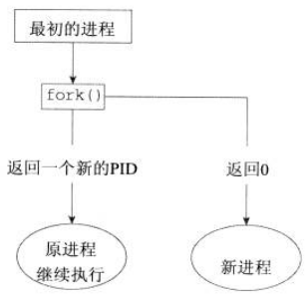

图 32 fork函数执行过程

如果fork失败，将返回-1。失败通常是因为父进程所拥有的子进程数目超过了规定的限制，此时errno将被设为EAGAIN。如果是因为进程表里没有足够的空间用于创建新的表单或虚拟内存不足，errno变量将被设为ENOMEN。父进程先于子程序执行。一般情况下，父进程与子进程的生命周期是没有关系的，即便父进程退出了，子进程仍然可以正常运行。

3、父进程、子进程和僵尸进程

1）等待一个进程

当用fork启动一个子进程时，子进程就有了自己的生命周期并将独立运行。但，我们可以通过在父进程中调用wait函数让父进程等待子进程的结束。

|  |
| --- |
| #include <sys/types.h>  #include <sys/wait.h>  pid_t wait**(**int **\***stat_loc**);** |

图 33 wait函数原型

wait系统调用将暂停父进程直到它的子进程结束为止。这个调用返回子进程的PID，它通常是已经结束运行的子进程的PID。状态信息允许父进程了解子进程的退出状态，即子进程的main函数返回的值或子进程中exit函数的退出码。如果stat_loc不是空指针，状态信息将被写入它所指向的位置。我们可以用sys/wait.h文件中定义的宏来解释状态信息。

2）僵尸进程

子进程终止时，它与父进程之间的关联还会保持，直到父进程也正常终止或父进程调用wait才告结束。因此，进程表中代表子进程的表项不会立刻释放。虽然子进程已经不再运行，但它仍然存在于系统中，因为它的退出码还需要保存起来，以备父进程今后的wait调用使用。这时子进程就会成为一个死进程或僵尸进程。

不能使用 kill 后接 SIGKILL 信号这样的命令像杀死普通进程一样杀死僵尸进程，因为僵尸进程是已经死掉的进程，它不能再接收任何信号。事实上，如果系统中僵尸进程并不多的话，我们也无需去消除它们，少数的僵尸进程并不会对系统的性能有什么影响。

那么在编程时，如果能避免系统中大量产生僵尸进程呢？根据上面描述的，子进程在终止时会向父进程发 SIGCHLD 信号，Linux 默认是忽略该信号的，我们可以显示安装该信号，在信号处理函数中调用 wait 等函数来为其收尸，这样就能避免僵尸进程长期存在于系统中了。

5、什么是信号以及如何使用

信号是UNIX和Linux系统响应某些条件而产生的一个事件。接收到该信号的进程会相应地采取一些行动。生成（raise）表示一个信号的产生，捕获（catch）表示接收到一个信号。信号是由于某些错误条件而生成的，如内存段冲突、浮点处理器错误或非法指令等。它们由shell和终端处理器生成来引起中断，还可以作为在进程间传递消息或修改行为的一种方式，明确地由一个进程发送给另一个进程。编程接口都是相同的。信号可以被生成、捕获、响应或忽略。

信号的名字是在头文件 signal.h 中定义的。

如果进程接收到这些信号中的一个，但事先没有安排捕获它，进程将会立刻终止。通常，系统将生成核心转储文件 core ，并将其放在当前目录下。该文件是进程在内存中的映像，它对程序的调试很有用处。

现在，我们只需要知道如果 shell 和终端驱动程序是按通常情况配置的话，在键盘上敲入中断字符（通常是Ctrl+C组合键）就会向前台进程（即当前正在运行的程序）发送 SIGINT 信号，这将引起该程序的终止，除非它事先安排了捕获这个信号。

如果想发送一个信号给进程，而该进程并不是当前的前台进程，就需要用 kill 命令。该命令需要有一个可选的信号代码或信号名称和一个接收信号的目标进程的PID（这个PID一般需要用 ps 命令查出来）。例如，如果要向运行在另一个终端上的 PID 为512的进程发送 “挂断” 信号，可以使用命令：$ kill -HUP 512。

 kill 命令有一个有用的变体叫 killall，它可以给运行着某一命令的所有进程发送信号。并不是所有的Unix系统都支持它，但 Linux 系统一般都有该命令。如果不知道某个进程的 PID，或者想给执行相同命令的许多不同的进程发送信号，这条命令就很有用了。一种常见的用法是，通知inetd程序重新读取它的配置选项，要完成这一工作，可以使用命令：$ killall -HUP inetd。

程序可以用 signal 库函数来处理信号，它的定义如下：

|  |
| --- |
| #include <signal.h>  void **(** **\***signal **(** int sig**,** void **(** **\***func **)** **(** int **)** **)** **)** **(** int **);** |

图 34 signal函数原型

这个函数定义说明，signal是一个带有sig和func两个参数的函数。准备捕获或忽略的信号由参数 sig 给出，接收到指定的信号后将要调用的函数由参数 func给出。信号处理函数必须有一个int类型参数（即接收到的信号代码）并且返回类型为void。signal函数本身也返回一个同类型的函数，即先前用来处理这个信号的函数，或者也可以用下表中的两个特殊值之一来代替信号处理函数。

**fork和exec函数**

fork函数是Unix中派生新进程的唯一方法。

|  |
| --- |
| #include <unistd.h>  Pid_t fork**(**void**);**  //返回:在子进程中为0，在父进程中为子进程的ID，若出错为-1 |

图 35 fork函数原型

理解fork的最难之处在于：调用一次fork函数，返回两次，返回值本身告知当前进程是子进程还是父进程。fork 在子进程中返回0，在父进程中返回子进程的ID号的原因在于：一个子进程只有一个父进程，而且在子进程中可以通过调用getppid获取父进程ID。但是父进程可以有多个子进程，并且在父进程中没有办法获取子进程的ID，如果父进程想跟踪子进程，那么它必须在fork返回后保存子进程的ID。父进程中调用fork之前打开的所有描述字在函数fork返回之后都是共享的。

fork函数的2个典型应用：

* 一个进程创建一个自身的拷贝，每个拷贝执行各自的操作。这是典型的网络服务器。
* 一个进程想要执行其他程序，那么它先调用fork函数创建一个自身的拷贝，然后其中一个拷贝（通常为子进程）调用exec代替自己去执行新程序。对于像shell这样的程序是典型用法。

以文件形式存储在磁盘上的可执行程序被Unix执行的唯一方法是：由一个现有进程调用6个exec函数中的一个。exec用新程序代替当前进程映像，且此新程序一般都从main函数开始执行，进程ID不变。

6个exec函数间的区别是：（a）被执行的程序是由文件名（filename）还是路径名（pathname）指定；（b）新程序的参数是一一列出还是由一个指针数组来索引；（c）调用进程的环境是传递给新程序还是指定新环境。

|  |
| --- |
| #include <unistd.h>  int execl**(**const char **\***pathname**,**const char **\***arg0**,**… /* (char *) 0 */**);**  int execv**(**const char **\***pathname**,**char **\***const argv**[]);**  int execle**(**const char **\***pathname**,**const char **\***arg0**,**… /* (char *) 0,char *const envp[] */**);**  int execve**(**const char **\***pathname**,** char **\***const argv**[],**char **\***const envp**[]);**  int execlp**(**const char **\***filename**,**const char **\***arg0**,**… /* (char *) 0 */**);**  int execvp**(**const char **\***filename**,** char **\***const argv**[]);** |

图 36 exec函数原型

这些函数只在出错时才返回值-1调用者；无返回值，则调用成功，控制权传递到新程序的开始，通常是传递到函数main。

6个函数之间的关系如图所示：

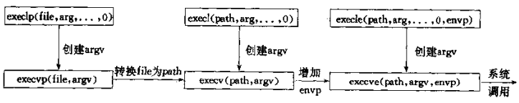

图 37 exec函数间的关系

注意这6个函数之间的区别：

* 上面的3个函数将每个参数串指定为exec的独立参数，用一个空指针来表示可变数量参数的终止；下面3个函数有一个数组argv，它包含了指向参数串的所有指针，此argv数组必须含有一个空指针来表示结束。
* 左边一列的两个函数指定一个filename参数，根据现行的PATH环境变量转换为pathname。若函数execlp或axecvp的filename参数中含有斜杠（/）（不论在串中的什么位置），将不再使用PATH变量。后两列的四个函数指定一个完全的pathname参数。

左边两列的四个参数不显示指定一个环境指针，而是用外部变量environ的当前值来创建一个环境表传递给新程序；右边一列的两个函数显示指定一个环境表。envp指针数组必须以一个空指针结束。

**并发服务器**

fork函数是Unix中派生新进程的唯一方法。

|  |
| --- |
| #include <unistd.h>  Pid_t fork**(**void**);**  //返回:在子进程中为0，在父进程中为子进程的ID，若出错为-1 |

图 35 fork函数原型

理解fork的最难之处在于：调用一次fork函数，返回两次，返回值本身告知当前进程是子进程还是父进程。fork 在子进程中返回0，在父进程中返回子进程的ID号的原因在于：一个子进程只有一个父进程，而且在子进程中可以通过调用getppid获取父进程ID。但是父进程可以有多个子进程，并且在父进程中没有办法获取子进程的ID，如果父进程想跟踪子进程，那么它必须在fork返回后保存子进程的ID。父进程中调用fork之前打开的所有描述字在函数fork返回之后都是共享的。

fork函数的2个典型应用：

* 一个进程创建一个自身的拷贝，每个拷贝执行各自的操作。这是典型的网络服务器。
* 一个进程想要执行其他程序，那么它先调用fork函数创建一个自身的拷贝，然后其中一个拷贝（通常为子进程）调用exec代替自己去执行新程序。对于像shell这样的程序是典型用法。

以文件形式存储在磁盘上的可执行程序被Unix执行的唯一方法是：由一个现有进程调用6个exec函数中的一个。exec用新程序代替当前进程映像，且此新程序一般都从main函数开始执行，进程ID不变。

6个exec函数间的区别是：（a）被执行的程序是由文件名（filename）还是路径名（pathname）指定；（b）新程序的参数是一一列出还是由一个指针数组来索引；（c）调用进程的环境是传递给新程序还是指定新环境。

|  |
| --- |
| #include <unistd.h>  int execl**(**const char **\***pathname**,**const char **\***arg0**,**… /* (char *) 0 */**);**  int execv**(**const char **\***pathname**,**char **\***const argv**[]);**  int execle**(**const char **\***pathname**,**const char **\***arg0**,**… /* (char *) 0,char *const envp[] */**);**  int execve**(**const char **\***pathname**,** char **\***const argv**[],**char **\***const envp**[]);**  int execlp**(**const char **\***filename**,**const char **\***arg0**,**… /* (char *) 0 */**);**  int execvp**(**const char **\***filename**,** char **\***const argv**[]);** |

图 36 exec函数原型

这些函数只在出错时才返回值-1调用者；无返回值，则调用成功，控制权传递到新程序的开始，通常是传递到函数main。

6个函数之间的关系如图所示：



图 37 exec函数间的关系

注意这6个函数之间的区别：

* 上面的3个函数将每个参数串指定为exec的独立参数，用一个空指针来表示可变数量参数的终止；下面3个函数有一个数组argv，它包含了指向参数串的所有指针，此argv数组必须含有一个空指针来表示结束。
* 左边一列的两个函数指定一个filename参数，根据现行的PATH环境变量转换为pathname。若函数execlp或axecvp的filename参数中含有斜杠（/）（不论在串中的什么位置），将不再使用PATH变量。后两列的四个函数指定一个完全的pathname参数。

左边两列的四个参数不显示指定一个环境指针，而是用外部变量environ的当前值来创建一个环境表传递给新程序；右边一列的两个函数显示指定一个环境表。envp指针数组必须以一个空指针结束。

基于socket的UDP编程

**UDP协议简介**

UDP 协议，英文全称为 User Datagram Protocol，即用户数据报协议。

根据 RFC768 的定义，UDP 协议指的是在计算机网络互联的环境中，支持以数据报模式进行分组交换计算机通信的协议，也就是说，UDP 协议是一种简单的面向数据报的传输层协议。UDP 协议是以 IP 协议作为底层协议的。

（1）UDP 的特点

UDP 协议是一种无连接的、提供面向事务的简单的不可靠的协议，它具有如下几个特点：

（1）面向非连接的，无需连接建立。

UDP 不需要任何准备即可进行数据传输。在 TCP 协议中，两个应用进程如果要进行通信，互相发送数据，就必须先“握手” ，相互发送一些预备性质的报文段。而使用 UDP 协议进行数据传输，无需进行任何的准备工作，随时可以开始。这也就意味着 UDP 不会引入建立连接的时延，其传送数据的速度不会受到建立连接的速度的影响，而仅仅是受计算机处理信息的能力、应用程序本身生成数据的速度和网络传输带宽的限制。

（2）无连接状态。

UDP 不维护连接状态。这也是 UDP 不同于 TCP 的另一个特点。TCP 需要在端系统中维护连接状态，如拥塞控制参数、接收和发送的缓存等。而 UDP 不跟踪这些参数，也不记录维护这些参数，不会提供数据包的确认信息，数据丢包时也不会重传。这样的好处是，当某些专用应用服务器使用 UDP 时，就能够支持更多的活动客户机，具有更高的灵活性。

基于这个特点，UDP 使用最大努力交付，但并不保证可靠交付，是一种不可靠的协议，它要求应用层自己保证数据传输的可靠性。

（2）UDP 的报文段结构

UDP 模块必须在报文段的首部规定好源地址和目的地址和其他协议字段。UDP 的报文段结构如图所示。

UDP 的首部有四个字段，每个字段由两个字节组成，共八个字节。

UDP 使用检查和的方式来提供差错检测，遵循的是“端到端原则”。既然不能保证源到目的之间所有的链路都提供了差错检测，又不能确保报文段到达目的端口后，计算机内存中存在差错检测，那么基于“与在较高级别提供这些功能的代价相比，在较低级别上设置的功能可能是冗余的，或几乎没有价值”这样的认识，UDP 就必须在较高级别——运输层以端端检测的方式来进行差错检验。

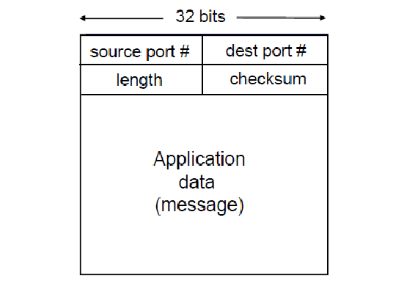

图 43 UDP 的报文段结构

**UDP服务器/客户端通信流程**

UDP是无连接不可靠的数据报协议，不同于TCP提供的面向连接的可靠字节流。然而相比TCP，有些场合更适合使用UDP。

UDP服务器首先进行初始化操作：调用函数socket创建一个数据报类型的套接字，函数bind将这个套接字与服务器的公认地址绑定在一起。然后调用函数recvfrom接收UDP客户端的数据报。UDP客户端机首先调用函数socket创建一个数据报套接字，然后调用函数sendto向服务器发送数据报。在结束通信后，客户端调用close关闭UDP套接字，服务器继续使用这个UDP套接字接收其它客户机的数据报。

在UDP中，客户不与服务器建立连接，而是只管使用sendto函数给服务器发送数据报，其中必须指定目的地（即服务器）的地址作为参数。类似地，服务器不接受来自客户的连接，而是只管调用recvfrom函数，等待来自某个客户的数据到达。recvfrom将与所接收的数据报一道返回客户的协议地址，因此服务器可以把响应发送给正确的客户。

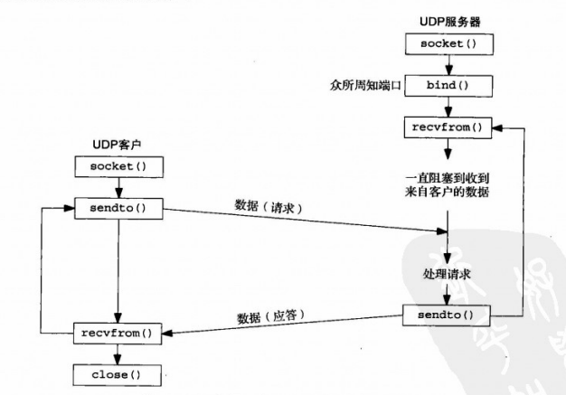

图 44 UDP客户/服务器程序所用的套接字函数

**recvfrom和sendto函数**

这两个函数类似与标准的read和write函数，不过需要三个额外参数。

|  |
| --- |
| #include <sys/socket.h>  ssize_t recvfrom**(**int sockfd**,** void **\***buff**,** size_t nbytes**,**int flags**,** struct sockaddr **\***from**,** socklen_t **\***addrlen**);**  ssize_t sendto**(**int sockfd**,** const void **\***buff**,** size_t nbytes**,**int flags**,** const struct sockaddr **\***to**,**socklen_t **\***addrlen**);**  //均返回：若成功则为读或写的字数，若出错则为-1 |

图 45 recvfrom函数和sendto函数原型

前三个参数sockfd、buff和nbytes等同于read和write函数的三个参数：描述符、指向读入或写出缓冲区的指针和读写字节数。

flags参数，在UDP回射客户/服务器程序中，总把flags置为0。

sendto的to参数指向一个含有数据报接收者的协议地址（例如IP地址及端口号）的套接字地址结构，其大小由addrlen参数指定。recvfrom的from参数指向一个将由该函数在返回时填写数据报发送者的协议地址的套接字地址结构，而在该套接字地址结构中填写的字节数则放在addrlen参数所指的整数中返回给调用者。注意sendto的最后一个参数是一个整数值，而recvfrom的最后一个参数是一个指向整数值的指针（即值-结果参数）。

recvfrom的最后两个参数类似于accept的最后两个参数：返回时其中套接字地址结构的内容告诉我们是谁发送了数据报（UDP情况下）或是谁发起了连接（TCP情况下）。sendto的最后两个参数类似于connect的最后两个参数：调用时其中套接字地址结构被我们填入数据报将发往（UDP情况下）或与之建立连接（TCP情况下）的协议地址。

这两个函数都是把所读写数据的长度作为函数返回值。在recvfrom使用数据报协议的典型用途中，返回值就是所接收数据报中的用户数据量。

写一个长度为0的数据报是可行的。在UDP情况下，这会形成一个只包含一个IP首部（对于IPv4通常为20个字节，对于IPv6通常为40个字节）和一个8字节UDP首部而没有数据的IP数据报。这也意味着对于数据报协议，recvfrom返回0值是可接受的：它并不像TCP套接字上read返回0值那样表示对端已关闭连接。既然UDP是无连接的，因此也就没有诸如关闭一个UDP连接之类的事情。

如果recvfrom的from参数是一个空指针，那么相应的长度参数（addrlen）也必须是一个空指针，表示我们并不关心数据发送者的协议地址。

TCP客户/服务器程序示例 2

**概述**

利用基本函数并且按照如下步骤实现一个完整的TCP客户/服务器程序：

（1）客户从标准输入读入一行文本，并写给服务器；

（2）服务器从网络输入读入这行文本，并写给客户；

（3）客户从网络输入读入这行回射文本，并显示在标准输出上。



图1 简单的回射客户/服务器

**tcp回射服务器程序**

1、main函数

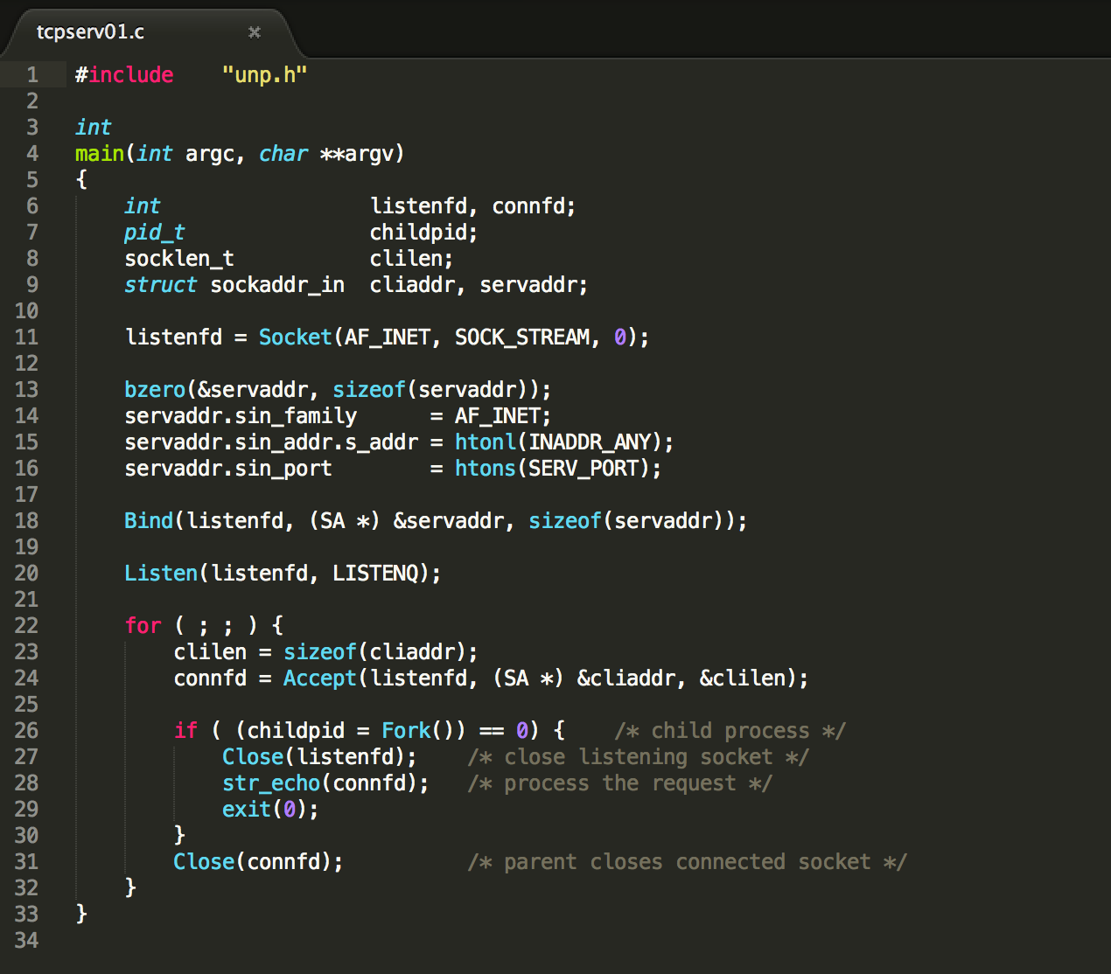

图2 TCP回射服务器程序

**创建套接字，捆绑服务器的众所周知端口**

9-15 创建一个TCP套接字。在待捆绑到该TCP套接字的网际网套接字地址结构中填入通配地址（INADDR_ANY）和服务器的众所周知的端口（SERV_PORT，在头文件unp.h中其值定义为9877）。捆绑通配地址是在告知系统：要是系统是多宿主机，我们将接受目的地址为任何本地接口的连接。端口号的选择应高比1023大（保留端口），比5000大（以免与许多源自Berkeley的实现分配临时端口的范围冲突），比49152小（以免与临时端口号的“正确”范围冲突），而且不应该与任何已注册的端口冲突。listen把该套接字转换成一个监听套接字。

**等待完成客户连接**

17-18 服务器阻塞于accept调用，等待客户连接的完成。

**并发服务器**

19-24 fork为每个客户派生一个处理它们的子进程，子进程关闭监听套接字，父进程关闭已连接套接字。子进程接着调用str_echo处理客户。

2、str_echo函数

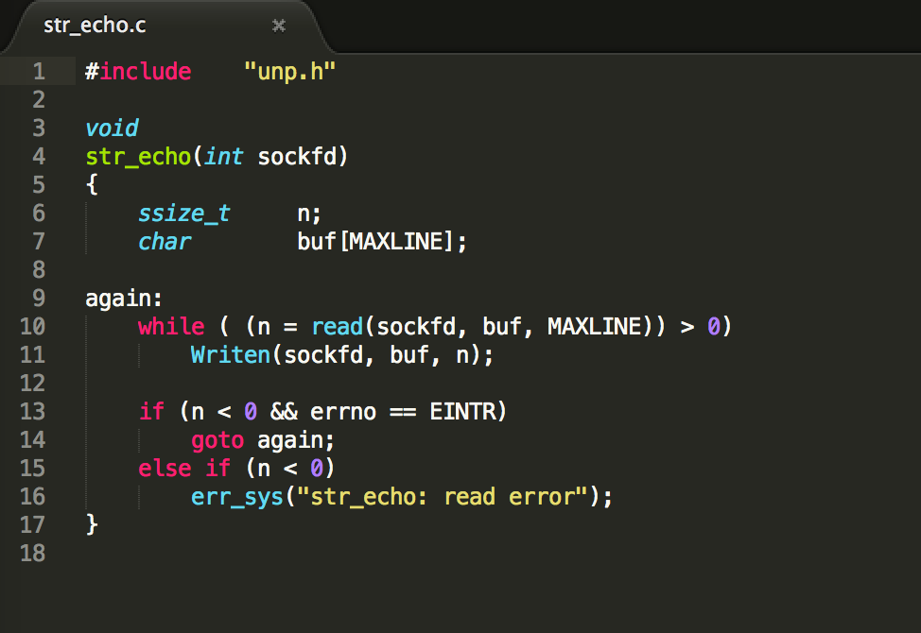

图3 str_echo函数：在套接字上回射数据

读入缓冲区并回射其中内容

8-9 read函数从套接字读入数据，writen函数把其中内容回射给客户。如果客户关闭连接（正常情况），那么接收到客户的FIN将导致服务器子进程的read函数返回0，这又导致str_echo函数的返回，从而终止子进程。

**tcp回射客户程序**

1、main函数

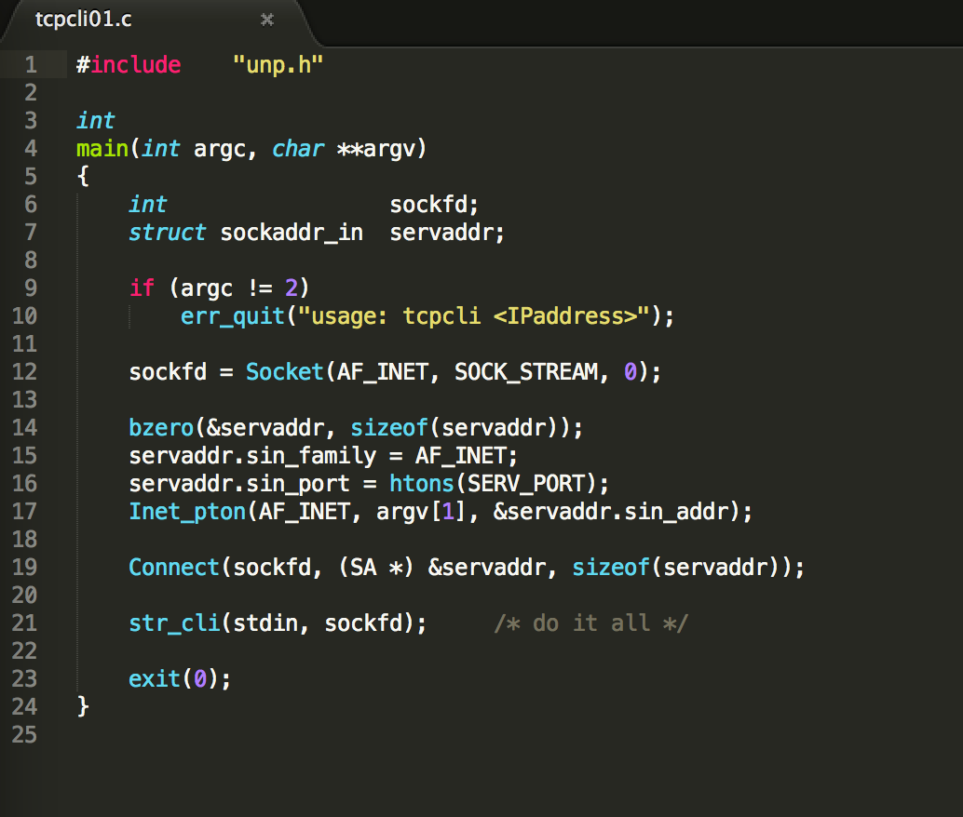

图4 TCP回射客户程序

创建套接字，装填网际网套接字地址结构

9-13 创建一个TCP套接字，用服务器的IP地址和端口号装填一个网际网套接字地址结构。我们可从命令行参数取得服务器的IP地址，从头文件unp.h取得服务器的众所周知的端口号（SERV_PORT）。

连接到服务器

14-15 connect建立与服务器的连接。str_cli函数完成剩余部分的客户处理工作。

2、tr_cli函数

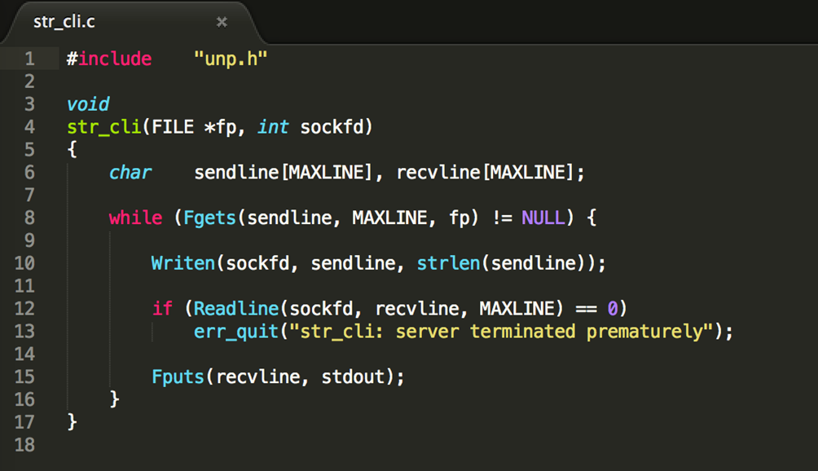

图5 str_cli函数：客户处理循环

读入一行，写到服务器

6-7 fgets读入一行文本，writen把该行发送给服务器。

从服务器读入回射行，写到标准输出

8-10 readline从服务器读入回射行，fputs把它写到标准输出

返回到main函数

11-12 当遇到文件结束符或错误时，FGETS将返回一个空指针，因此客户处理循环终止。Fgets包裹函数检查是否发生错误，若发生中止进程，因此Fgets只是在遇到文件按结束符时才返回一个空指针。

**正常启动和正常终止**

1、正常启动

首先，在主机linux上后台启动服务器。

|  |
| --- |
| linux % tcpserv01 &  [1] 17870 |

服务器启动后，它调用socket、bind、listen和accept，并阻塞与accept调用。在启动客户之前，运行netstat程序来检查服务器监听套接字的状态。

|  |
| --- |
| linux % netstat -a  Active Internet connections (servers and established)  Proto Recv-Q Send-Q Local Address Foreign Address State  tcp 0 0 *:9877 *:* LISTEN |

其中，有一个套接字处于LISTEN状态，它有通配的本地IP地址，本地端口为9877。netstat用星号“*”来表示一个为0的IP地址（INADDR_ANY，通配地址）或为0的端口号。

接着在同一个主机上启动客户，并指定服务器主机的IP地址为127.0.0.1（环回地址）。

|  |
| --- |
| linux % tcpcli01 127.0.0.1 |

客户调用socket和connect，后者引起TCP的三次握手过程。当三次握手完成后。客户中的connect和服务器中得accept均返回，于是建立了连接。接着发生如下步骤：

（1）客户调用str_cli函数，该函数将阻塞于fgets调用，因为我们还未曾键入过一行文本。

（2）当服务器中得accept返回时，服务器调用fork，再由子进程调用str_echo。该函数调用readline，readline调用read，而read在等待客户送入一行文本期间阻塞。

（3）另一方面，服务器父进程再次调用accept并阻塞，等待下一个客户连接。

至此，有三个都在睡眠（即已阻塞）的进程：客户进程、服务器父进程和服务器子进程。netstat给出了对应所建立TCP连接的两行额外的输出。

|  |
| --- |
| linux % netstat –a  Active Internet connections (servers and established)  Proto Recv-Q Send-Q Local Address Foreign Address State  tcp 0 0 localhost:9877 localhost:42758 ESTABLISHED  tcp 0 0 localhost:42758 localhost:9877 ESTABLISHED  tcp 0 0 *:9877 *:* LISTEN |

第一个ESTABLISHED行对应于服务器子进程套接字，因为它的本地端口号是9877；都二个ESTABLISHED行对应于客户进程的套接字，因为它的本地端口号是42758。

用ps命令检查这些进程的状态和关系。

|  |
| --- |
| linux % ps -t pts/6 -o pid,ppid,tty,stat,args,wchan  PID PPID TT STAT COMMAND WCHAN  22038 22036 pts/6 S -bash wait4  17870 22038 pts/6 S ./tcpserv01 wait_for_connect  19315 17870 pts/6 S ./tcpserv01 tcp_data_wait  19314 22038 pts/6 S ./tcpcli01 127.0 read_can |

从输出中可见，客户和服务器运行在同一个窗口中（即pts/6，表示伪终端号6）。PID和PPID列出了进程间的父子关系。由于子进程的PPID时父进程的PID，所以第一个tcpserv01行是父进程，第二个tcpserv01是子进程。而父进程的PPID时shell（bash）。

所有三个网络进程的STAT列都是“S”，表明进程在为等待某些资源而睡眠。进程处于睡眠状态时WCHAN列指出相应的条件。Linux在进程阻塞于accept或connect时，输出wait_for_connect;在进程阻塞于套接字输入或输出时，输出tcp_data_wait；在进程阻塞于终端I/O时，输出read_chan。

2、正常终止

至此连接已经建立，不论客户端标准输入键入什么，都会回射到它的标准输出中。

|  |
| --- |
| linux % tcpcli01 127.0.0.1  **hello, world**  hello, world 回射  **good bye**  good bye  ^D |

如果立即执行netstat命令，可以看到如下结果：

|  |
| --- |
| linux % netstat -a | grep 9877  tcp 0 0 *:9877 *:* LISTEN  tcp 0 0 localhost localhost:9877 TIME_WAIT |

当前连接的客户端（本地端口号为42758）进入了TOME_WAIT状态，而监听服务器仍在等待另一个客户连接。

正常终止客户和服务器的步骤如下：

（1）键入EOF字符时，fgets返回一个空指针，，于是str_cli函数返回。

（2）当str_cli返回到客户的main函数时，main通过调用exit终止。

（3）进程终止处理的部分工作时关闭所有打开的描述符，因此客户打开的套接字由内核关闭。这导致TCP发送一个FIN给服务器，服务器TCP则以ACK响应，这就是TCP连接终止序列的前半部分。至此，服务器套接字处于CLOSE_WAIT状态，客户套接字则处于FIN_WAIT_2状态。

（4）当服务器TCP接收FIN时，服务器子进程阻塞于readline调用，于是readline返回0。这导致str_echo函数返回服务器子进程的main函数。

（5）服务器子进程通过调用exit来终止

（6）服务器子进程中打开的所有描述符随之关闭。由子进程来关闭已连接套接字会引发TCP连接终止序列的最后两个分节：一个从服务器到客户的FIN和一个从客户到服务器的ACK。至此，连接完全终止，客户套接字进入TIME_WAIT状态。

（7）进程终止处理的另一部分内容是：在服务器子进程终止时，给父进程发送一个SIGCHLD信号。在该例中，没有在代码里捕获信号，而该信号的默认行为是被忽略。父进程未加查理，子进程进入僵死状态。使用ps命令验证如下：

|  |
| --- |
| linux % ps -t pts/6 -o pid,ppid,tty,stat,args,wchan  PID PPID TT STAT COMMAND WCHAN  22038 22036 pts/6 S -bash read_can  17870 22038 pts/6 S ./tcpserv01 wait_for_connect  19315 17870 pts/6 Z [tcpserv01 <defu do_exit |

子进程的状态现在时Z（表示僵死）。

**posix信号处理**

信号（signal）就是告知某个进程发生了某个事件的通知，有时也称软件中断（software interrupt）。信号通常是异步发生的，也就是说进程预先不知道信号的准确发生时刻。

信号可以：

* 由一个进程发给另一个进程（或自身）；
* 由内核发给某个进程。

比如SIGCHLD信号就是由内核在任何一个进程终止时发给它的父进程的一个信号。

每个信号都有一个与之关联的处置（disposition），也称为行为（action）。通过调用sigaction函数来设定一个信号的处置，并有以下三种选择。

（1）可以提供一个函数，只要有特定信号发生它就被调用。这样的函数称为信号处理函数（signal handler），这种行为称为捕获信号。有两个信号不能被捕获，它们是SIGKILL和SIGSTOP。信号处理函数由信号值这个单一的整数参数来调用，且没有返回值，其函数原型如下：

void handler(int signo);

对于大多数信号来说，调用sigaction函数并指定信号发生时所调用的函数就是捕获信号所需的全部工作。不过SIGIO、SIGPOLL和SIGSTOP这些个别信号还要求捕获它们的进程做些额外工作。

（2）可以把某个信号的处置设定为SIG_ING来忽略它。SIGKILL和SIGSTOP这两个信号不能被忽略。

（3）可以把某个信号的处置设定为SIG_DFL来启用它的默认处置。默认处置通常是在收到信号后终止进程，其中某些信号还在当前工作目录产生一个进程的核心映像（core image，也称内存影像）。另有个别信号的默认处置是忽略，SIGCHLD和SIGURG（带外数据到达时发送）就是默认处置为忽略的两个信号。

1、signal 函数

每个信号都有一个与之关联的处置（disposition），也称为行为（action）。通过调用sigaction函数来设定一个信号的处置，并有以下三种选择。

建立信号处置的POSIX方法就调用sigaction函数。不过这有点复杂，因为该函数的参数之一是必须分配并填写的结构。简单些的方法就是调用signal函数，其第一个参数是信号名，第二个参数或为指向函数的指针，或为常值SIG_IGN或SIG_DFL。然而signal是早于POSIX出现的历史悠久的函数。调用它时，不同的实现提供不同的信号语义以达成后向兼容，而POSIX则明确规定了调用sigaction时的信号语义。解决办法是定义自己的signal函数，它只是调用POSIX的sigaction函数。这就以所期望的PISIX语义提供了一个简单的接口，函数如下图所示。

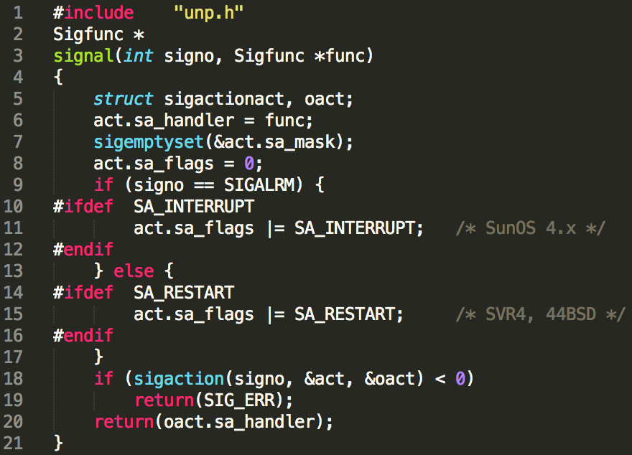

图6 调用POSIX sigaction函数的signal函数

用typedef简化函数原型

2~3 函数signal的正常函数原型因层次太多而变得很复杂：

void (*signal(int signo, void (*func)(int)))(int);

为了简化起见，在头文件unp.h中定义了如下的Sigfunc类型：

typedef void Sigfunc(int);

它说明信号处理函数是仅有一个整数参数且无返回值的函数。signal的函数原型于是变为：

Sigfunc *signal(int signo, Sigfunc *func);

该函数的第二个参数和返回值都是指向信号处理函数的指针。

设置处理函数

6 sigaction结构的sa_handler成员被置为func参数。

设置处理函数的信号掩码

7 POSIX运粗制定这样一组信号，它们在信号处理函数被调用时阻塞。任何阻塞的信号都不能递交给进程。把sa_mask成员设置为空集，意味着在该信号处理函数运行期间，不阻塞额外的信号。POSIX保证被捕获的信号在其信号处理函数运行期间总是阻塞的。

设置SA_RESTART标志

8~17 SA_RESTART标志是可选的。如果设置，由相应信号中断的系统调用将由内核自动重启。如果被捕获的信号不是SIGLRM且SA_RESTART有定义，就设置该标志。（对SIGALRM进行特殊处理的原因在于：产生该信号的目的通常是为I/O操作设置超时，这种情况下希望受阻塞的系统调用被该信号中断掉。）一些早期的系统（如SunOS4.x）默认设置成自动重启被中断的系统调用，并定义了与SA_RESTART互补的SA_INTERRUPT标志。如果定义了该标志，就在被捕获的信号是SIGALRM时设置它。

调用sigaction函数

18~20 调用sigaction函数，并将相应信号的旧行为作为signal函数的返回值。

2、POSIX信号语义

符合POXIX的系统上的信号处理可以总结为一下几点：

1. 一旦安装了信号处理函数，它便一直安装着（较早期的系统是每执行一次机就将其拆除）
2. 在一个信号处理函数运行期间，正被递交的信号是阻塞的。而且，安装处理函数时在传递给sigaction函数的sa_mask信号集中制定的任何额外信号也被阻塞。在上图中，将sa_mask设置为空集，意味着除了被捕获的信号外，没有额外信号被阻塞。
3. 如果一个信号在被阻塞期间产生了一次或多次，那么该信号被阻塞之后通常只递交一次，也就是说Unix信号默认是不排队的。POSIX实时标准1003.1b定义了一些排队的可靠信号。
4. 利用sigprocmask函数选择性地阻塞或解阻塞一些信号是可能的。这样可以做到在一段临界区代码执行期间，防止捕获某些信号，以此保护这段代码。

**sigchld信号处理**

设置僵死（zombie）状态的目的是维护子进程的信息，以便父进程在以后某个时候获取。这些信息包括子进程的进程ID、终止状态以及资源利用信息（CPU时间、内存使用量等）。如果一个进程终止，而该进程有子进程处于僵死状态，那么它的所有僵死子进程的父进程ID将被重置为1（init进程）。集成这些子进程的init进程将清理它们（也就是说init进程将wait它们，从而去除它们的僵死状态）。有些Unix系统在ps命令输出的COMMAND栏以<defunct>指明僵死进程。

处理僵死进程

我们显然不愿留存僵死进程。它们占用内核中的空间，最终可能导致耗尽进程资源。无论何时fork子进程时都得wait它们，以防它们变成僵死进程。为此可以建立一个俘获SIGCHLD信号的信号处理函数，在函数体中调用wait。可以在前面代码中提到的listen调用之后增加如下函数调用：

Signal(SIGCHLD, sig_chld);

这样就建立了该信号处理函数（这必须在fork第一个子进程之前完成，且只做一次）。接下来定义名为sig_chld的这个信号处理函数，如下图所示：

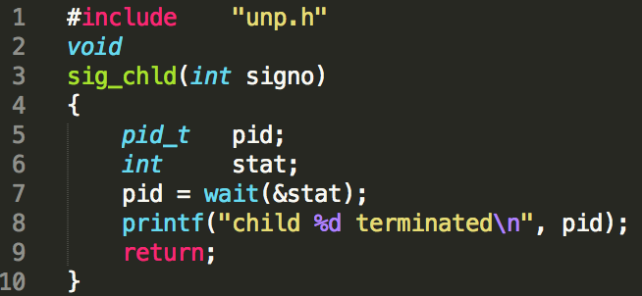

图7 调用wait的SIGCHLD信号处理函数

注：在System V和Unix 98标准下，如果一个进程把SIGCHLD的处置设定为SIG_IGN，它的子进程就不会变为僵死进程。但是这种做法仅适用于System V和Unix 98，而POSIX明确表示没有规定这样做。处理僵死进程的可移植方法就是捕获SIGCHLD，并调用wait或waitpid。

在Solaris 9下如此编译本程序：以图7中代码为基础，加上对Signal的调用以及sig_chld信号处理函数，而且所用的signal函数来自系统自带的函数库。将会有如下的结果：

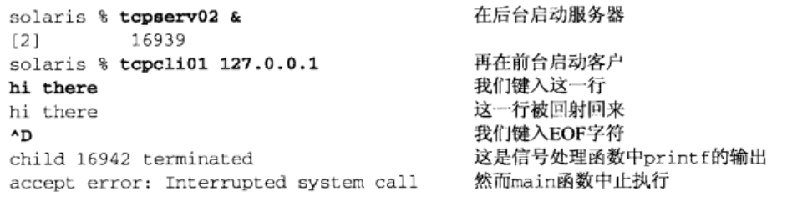

图8 代码运行结果

具体的各个步骤如下：

（1）键入EOF字符来终止客户。客户TCP发送一个FIN给服务器，服务器响应以一个ACK。

（2）收到客户的FIN导致服务器TCP递送一个EOF给子进程阻塞中的readline，从而子进程终止。

（3）当SIGCHLD信号递交时，父进程阻塞于accept调用。sig_chld函数（信号处理函数）执行，其wait调用取到子进程的PID和终止状态，随后是printf调用，最后返回。

（4）既然该信号是在父进程阻塞与慢系统调用（accept）时由父进程捕获的，内核就会使accept返回一个EINTR错误（被中断的系统调用）。而父进程不处理该错误，于是中止。

这个例子是为了说明，在编写捕获信号的网络程序时，我们必须认清被中断的系统调用且处理它们。在这个运行在Solaris 9环境下的特定例子中，标准C函数库中提供的signal函数不会使内核自动重启被中断的系统调用。也就是说，在图6中设置的SA_RESTART标志在系统函数库的signal函数中并没有设置。另有些系统自动重启被中断的系统调用。如果在4.4BSD环境下照样使用系统函数库版本的signal函数运行以上例子，那么内核将重启被中断的系统调用，于是accept不会返回错误。

处理被中断的系统调用

上面提到的accept函数是一种慢系统调用（slow system call），该术语也适用于那些可能永远阻塞的系统调用。永远阻塞的系统调用是指调用调用有可能永远无法返回，多数网络支持函数都属于这一类。举例来说，如果没有客户连接到服务器上，那么服务器的accept调用就没有返回的保证。类似地，在图3.1中，如果客户从未发送过一行要求服务器回射的文本，那么服务器的read调用将永不返回。其他慢系统调用的例子是对管道和终端设备的读和写。一个值得注意的例外是磁盘I/O。它们一般都会返回到调用者（假如没有灾难性的硬件故障）。

适用于慢系统调用的基本规则是：当阻塞于某个慢系统调用的一个进程捕获某个信号且相应信号处理函数返回时，该系统调用可能返回一个EINTR错误。有些内核自动重启某些被中断的系统调用。不过为了便于移植，编写捕获信号的程序时（多数并发服务器捕获SIGCHLD），我们必须对慢系统调用返回EINTR有所准备。移植性问题是由早期使用的修饰词“可能”、“有些”和对POSIX的SA_RESTART标志的支持是可选的这一事实造成的。即使某个实现支持SA_RESTART标志，也并非所有被中断系统调用都可以自动重启。举例来说，大多数源自Berkeley的实现从不自动重启select，其中有些实现从不重启accept和recvfrom。

为了处理被中断的accept，把图7中对accept的调用从for循环开始改期，如下所示：

|  |
| --- |
| for(; ;) {  client = sizeof (cliaddr);  if((connfd=accept(listenfd,(SA *)&cliaddr, $clilen)) <0)  {  if (errno = EINTR)  continue; /* back to for() */  else  err_sys(“accept error”);  }  } |

注意，这里调用的是accept函数本身而不是它的的包裹函数Accept，因为我们必须自己处理该函数的失败情况。

这段代码所做的事情就是自己重启被中断的系统调用。对于accept以及诸如read、write、select和open之类的函数来说，这是不合适的。不过有宇哥函数不能重启：connect。如果该函数返回EINTR，就不能再次调用它，否则将立即返回一个错误。当connect被一个捕获的信号中断而且不自动重启时，必须调用select来等待连接完成。

**wait和waitpid函数**

在图7中，我们调用了函数wait来处理已终止的子进程。

|  |
| --- |
| #include <sys/wait.h>  pid_t wait(int \**statloc*);  pid_t waitpid(pid_t *pid*, int \**statloc*, int *options*);  均返回：若成功则为进城ID，若出错则为0或-1 |

函数wait和waitpid均返回两个值：已终止进程的进程ID号，以及通过statloc指针返回的子进程终止状态（一个整数）。可以调用三个宏来检查终止状态，并辨别子进程是正常终止、由某个信号杀死还是仅仅由作业控制停止而已。另有些宏用于接着获取子进程的退出状态、杀死子进程的信号值或停止子进程的作业控制信号值。

如果调用wait的进程没有已终止的子进程，不过有一个或多个子进程仍在执行，那么wait将阻塞到现有子进程第一个终止为止。

waitpid函数就等待哪个进程以及是否阻塞给了我们更多的控制。首先，pid参数允许指定想等待的进程ID，值-1表示等待第一个终止的子进程。其次，options参数允许指定附加选项。最常用的选项是WNOHANG，它告知内核在没有已终止子进程时不要阻塞。

**函数wait和waitpid的区别**

我们现在图示出函数wait和waitpid在用来清理已终止子进程时的区别。为此，把TCP客户程序改为如图10所示。客户建立5个与服务器的连接，随后在调用str_cli函数时仅用第一个连接（sockfd[0]）。建立多个连接的目的是从并发服务器上派生多个子进程，如图9所示。

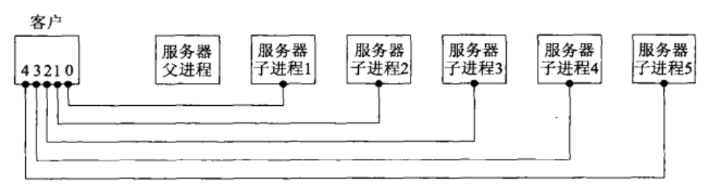

图9 同一个并发服务器建立了5个连接的客户

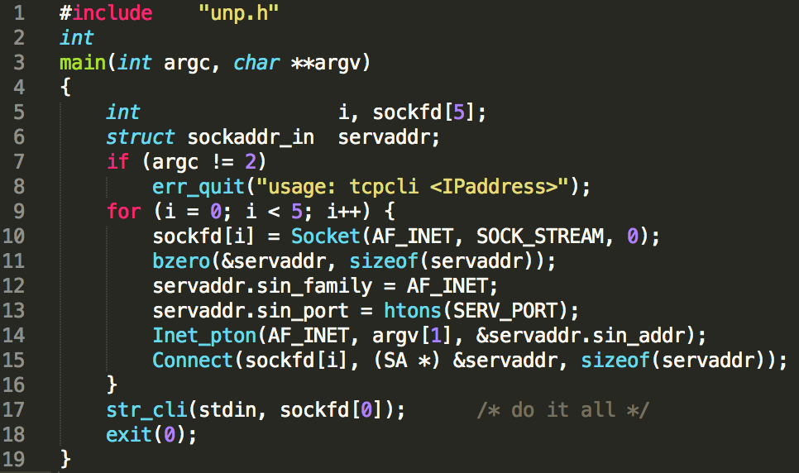

图10与服务器建立了5个连接的TCP客户程序

当客户终止时，所有打开的描述符由内核自动关闭（我们不调用close，仅调用exit），且所有5个连接基本在同一时刻终止。这就引发了5个FIN，每个连接一个，它们反过来使服务器的5个子进程基本在同一时刻终止。这又导致差不多同一时刻有5个SIGCHLD信号递交给父进程，如图11所示。

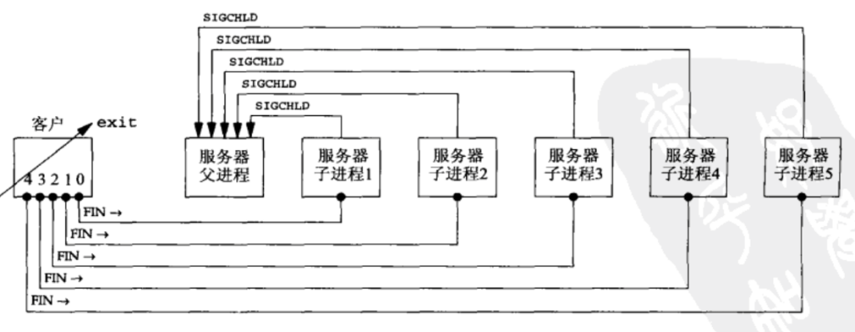

图11 客户终止，关闭5个连接，终止5个子进程

正是这种同一信号多个实例的递交造成了我们即将查看的问题。

我们首先在后台运行服务器，接着运行新的客户。服务器程序由图7修改而来，它调用signal函数，把图7中的函数建立为SIGCHLD的信号处理函数。

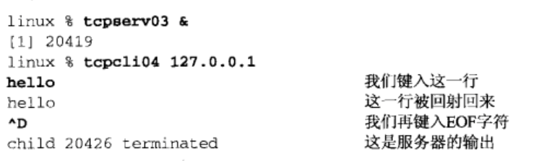

注意到这里只有一个printf输出，而当时预期所有5个子进程都终止了。如果运行ps，将发现其他4个子进程仍然作为僵死进程存在着。

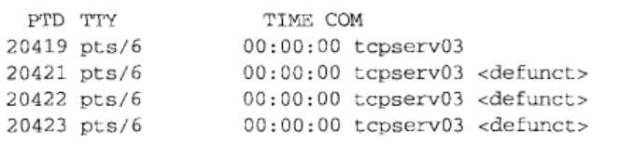

建立一个信号处理函数并在其中调用wait并不足以防止出现僵死进程。本问题在于：所有5个信号都在信号处理函数执行之前产生，而信号处理函数只执行一次，因为Unix信号一般是不排队的。更严重的是，本问题是不确定的。在刚刚运行的例子中，客户与服务器在同一个主机上，信号处理函数执行1次，留下4个僵死进程。但是如果在不同的主机上运行客户和服务器，那么信号处理函数一般执行2次：一次是第一个产生的信号引起的，由于另外4个信号在信号处理函数第一次执行时发生，因此该处理函数仅仅再被调用一次，从而留下3个僵死进程。不过有的时候，依赖于FIN到达服务器主机的时机，信号处理函数可能会执行3次甚至4次。

**通讯异常处理**

上述问题正确的解决办法是调用waitpid而不是wait，在图12给出了正确处理SIGCHLD的sig_chld函数。这个版本管用的原因在于：在一个循环内调用waitpid，以获取所有已终止子进程的状态。我们必须指定WNOHANG选项，它告知waitpid在尚未终止的子进程在运行时不要阻塞。在图7中不恩能够在循环内调用wait，因为没有办法防止wait在正运行的子进程尚有未终止时阻塞。

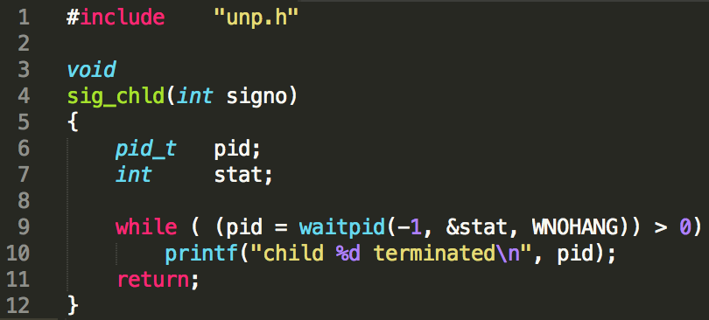

图12 调用waitpid函数的sig_chld函数最终（正确）版本

图13给出了服务器程序的最终版本。它正确处理accept返回的EINTR，并建立一个给所有已终止子进程调用waitpid的信号处理函数（图12）。

在网络编程时，我们可能会遇到以下三种情况：

（1）当fork子进程时，必须捕获SIGCHLD信号；

（2）当捕获信号时，必须处理被中断的系统调用；

（3）SIGCHLD的信号处理函数必须正确编写，应使用waitpid函数以免留下僵死进程。

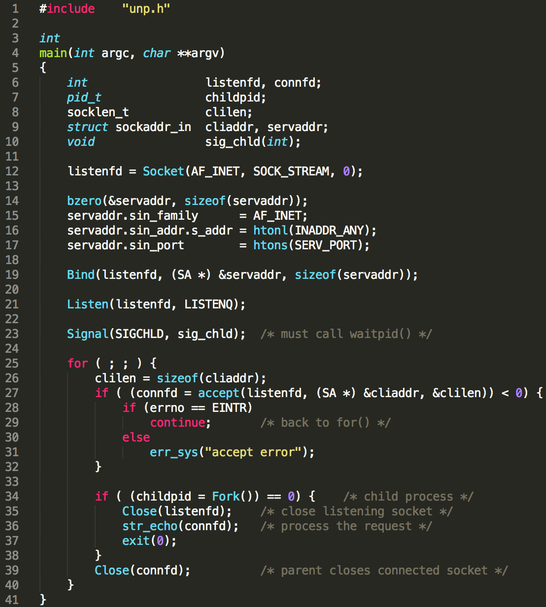

图13 处理accept返回EINTR错误的TCP服务器程序最终（正确）版本

我们的TCP服务器程序最终版本（图13）加上图12的SIGCHLD信号处理函数能够处理上述三种情况。

**accept返回前连接中止**

现在考虑accpet返回前的连接终止，当三路握手完成建立连接后，客户TCP发送一个RST（复位）时，在服务器看来，该连接已由TCP排队，等待服务器进程调用accept的时候RST到达，稍后服务器进程调用accept。

如何处理这种中止，不同的系统有不同的实现，源自Berkeley的实现完全在内核处理中止的连接，服务器进程根本看不到。然而大多数SVR4实现返回一个错误给无服务进程，作为accpet的返回结果，不过错误本身取决于实现。这些SVR4实现返回一个EPROTO的errno值，而POSIX指出返回的errno值必须是ECONNABORTED。POSIX做出修改的理由在于：流子系统中发生某些致命的协议相关事件时，也会返回EPROTO。要是对由客户引起的一个已建立连接的非致命中止也返回同样的错误，那么服务器将不知道是否该再次调用accpet了。换成ECONNABORTED错误，服务器可以忽略它，再次调用accpet就行了。

**服务器进程终止**

现在我们启动客户/服务器对，然后杀死服务器子进程。这是在模拟服务器进程崩溃的情形，所发生的步骤描述如下所述。

(1) 我们在同一个主机上启动服务器和客户，并在客户上键入一行文本，已验证一切正常。正常情况下该行文本由服务器子进程回射给客户。

(2) 找到服务器子进程的进程ID，并执行kill命令并杀死它。作为进程终止处理部分的工作，子进程中所有打开着的描述服都被关闭。这就导致向客户发送一个FIN，而客户TCP则响应以一个ACK。这就是TCP连接终止工作的前半部分。

(3) SIGCHLD信号被发送给服务器父进程，并得到正确处理。

(4) 客户上没有发生任何特殊之事。客户TCP接受来自服务器TCP的FIN并响应以一个ACK，然而问题是客户进程阻塞在fgets调用上，等待从终端接受一行文本。

(5) 此时，在另外一个窗口上运行netstat命令，以观察套接字的状态。

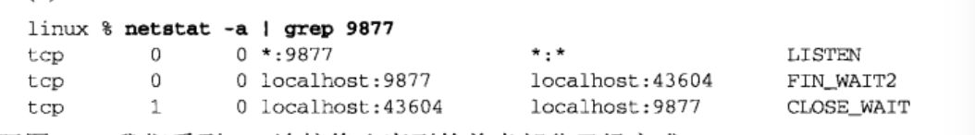

我们看到TCP链接终止序列的前半部分已经完成。

(6) 我们可以在客户上再键入一行文本。以下是从第一步开始发生在客户的情况：

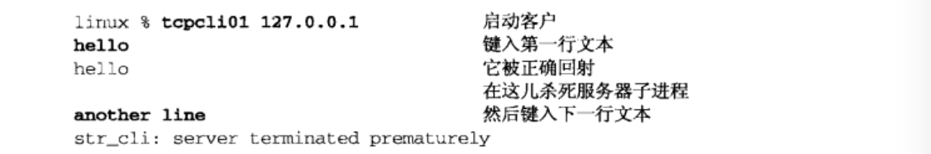

当我们键入”another line”时，str_cli调用writen，客户TCP接着把数据发送给服务器。TCP允许这么做，因为客户TCP接受到FIN只是表示服务器进程已经关闭了链接的服务器端，从而不再往其中发送任何数据而已。FIN的接受并没有告知客户TCP服务器进程已经终止。

当服务器TCP接受到来自客户的数据时，先前打开那个套接字的进程已经终止，于是响应以一个RST。通过使用tcpdump来观察分组，我们可以验证该RST确实发送了。

(7) 然而客户进程看不到这个RST，因为它在调用writen后立即调用readline，并由于第二步中接受的FIN，所调用的readline立即返回0(表示EOF)。我们的客户端此时并未预期受到EOF，于是以出错信息 “server terminated prematurely”(服务器过早终止)退出。

(8) 当客户终止时，他所有打开着的描述符都被关闭。

客户调用readline极可能发生在服务器的RST被客户收到之前，也可能发生在收到之后。如果readline发生在收到RST之前。那么结果是客户得到一个未预期的EOF；否则结果是由readline返回一个ECONNRESET(“connection reset by peer”，对方复位连接错误)。

本例子的问题在于：当FIN到达套接字的时候，客户正阻塞在fgets调用上。客户实际上在应对两个描述符，分别是套接字和用户输入。它不能单纯阻塞在这两个源中某个特定的源输入上，而是应该阻塞在其中任何一个元的输入上。事实上正是select和poll这两个函数的目的之一。

1、Select/Poll函数解决IO阻塞

（1）Select函数

Select函数允许进程指示内核等待多个事件中得任何一个发生，并只在有一个或多个事件发生或经历一段指定的时间后才唤醒它。

作为一个例子，我们可以调用select，告知内核尽在下列情况发生时才返回。select函数的原型如下图。

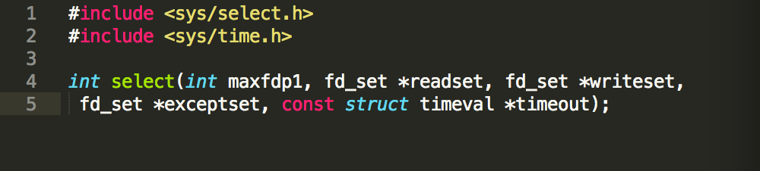

图14 select函数

其中timeval结构用于指定这段时间的秒数和微秒数。这个参数有以下三种可能。

(1) 永远等待下去：尽在有一个描述符准备好I/O。为此，我们把该参数设置为空指针。

(2) 等待一段固定时间：再有一个描述符准备好I/O时返回，但是不超过由该参数所指定的timeval结构中指定的秒数和微秒数。

(3) 根本不等待：检查描述符后立即返回，这种做法又叫轮训。为此，该参数必须指向一个timeval结构中置顶的秒数和微秒数。

timeout参数的const限定词表示他在函数返回时不会被select修改。

中间的三个参数readset、writeset和expectset置顶我们要让内核测试读、写和异常条件的描述符。目前支持的异常条件只有两个：

(1) 某个套接字带外数据的到达。

(2) 某个已设置为分组模式的伪终端存在可从其铸锻读取的控制状态信息。

2、描述符就绪条件

满足下列四个条件中的任何一个时，一个套接字准备好读：

(1) 该套接字接受缓冲区中的数据字节数大于等于套接字接受缓冲区低水位标记的当前大小。对这样的套接字执行读操作便不会阻塞并将返回一个大于0的值(也就是返回准备好读入的数据)。我们可以使用SO_RCVLOWAT套接字选项设置改套接字的低水位标记。对于TCP和UDP套接字而言，其默认值为1。

(2) 该链接的接受了FIN得TCP连接的部分关闭。对这样的套接字的读操作将不阻塞并返回0（也就是返回EOF）。

(3) 该套接字是一个监听套接字并且已完成的连接数不为0。对这样的套接字的accept通常不会阻塞。

(4) 其上有一个套接字错误待处理。对这样的套接字的读操作将不阻塞并返回-1(也就是返回一个错误)，同时把errno设置成确切的错误条件。这些待处理错误也可以通过指定SO_ERROR套接字选项调用getsockopt获取并清除。

满足下列四个条件中的任何一个时，一个套接字准备好写：

(1) 该套接字接受缓冲区中的数据字节数大于等于套接字接受缓冲区低水位标记的当前大小，并且或者该套接字已连接，或者该套接字不需要连接（如UDP套接字）。这意味着如果我们把这样的套接字设置成非阻塞，写操作将不阻塞并返回一个正值。我们可以使用SO_RCVLOWAT套接字选项设置改套接字的低水位标记。对于TCP和UDP套接字而言，其默认值为2048。

(2)该链接的写半步关闭。对这样的套接字的写操作将产生SIGPIPE信号。

(3) 使用非阻塞式connect的套接字已建立连接，或者connect已经以失败告终。

(4) 其上有一个套接字错误待处理。对这样的套接字的写操作将不阻塞并返回-1(也就是返回一个错误)，同时把errno设置成确切的错误条件。这些待处理错误也可以通过指定SO_ERROR套接字选项调用getsockopt获取并清除。

*当某个套接字上发生错误时，它将有select标记为既可读又可写。

3、str_cli函数——修订版

下图给出了函数str_cli的改进版本，它使用的select和shutdown。其中前者只要服务器关闭它那一段的连接就会通知我们，后者允许我们正确的处理批量输入。这个版本还废弃了以文本行为中心的代码，改进为针对缓冲区操作。

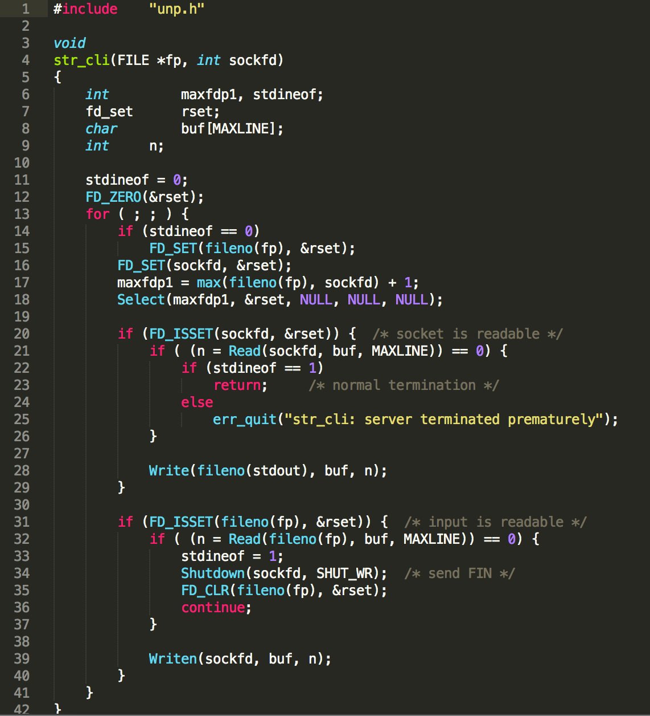

图15 改进后的str_cli版本

对该函数的大致描述如下：

5~8行：stdineof 是一个初始化为0的新标志。只要该标志为0，每次在主循环中我们总是select标准输入的可读性，

17~25行：当我们在套接字上读到EOF时，如果我们已在标准输入上遇到EOF，那就是正常的终止，于是函数返回；但是如果我们在标准输入上没有遇到EOF，那么服务器进程已过早终止。我们改用read和write对缓冲区而不是文本进行操作，使得select能够如期的工作。

26~34行：当我们在标准输入上碰到EOF时，我们把新标志stdineof置为1，并把第二个参数指定为SHUT_WR来调用shutdown以发送FIN。这里我们也改用read和write对缓冲区而不是文本进行操作。

4、TCP回射服务器程序

我们现在重写上一章中得服务器回射程序，把它重写成使用select来处理任意个客户的单进程程序，而不是为每个客户派生一个子进程。下图是第一个客户建立连接前服务器的状态。

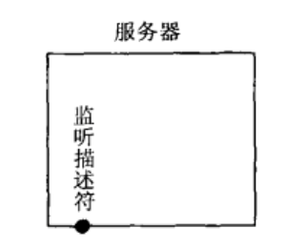

图16 第一个客户建立连接前的服务器状态

服务器有单个监听描述符，我们用一个圆点来表示。

服务器只维护一个读描述符集。假设服务器是在前台启动的，那么描述符0、1、2将分别被设置为标准输入、标准输出和标准错误输出。可见监听套接字的第一个可用描述符是3。下图还展示了一个名为client的整型数组，它含有每个客户的已连接套接字描述符。该数组的所有元素被初始化为-1.

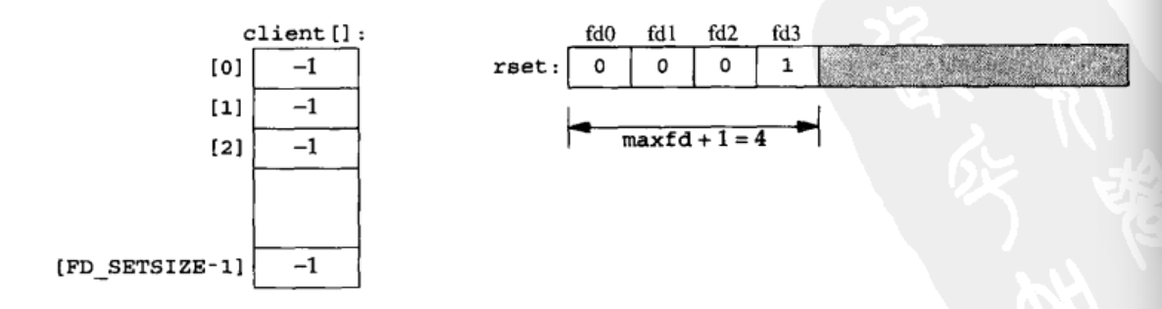

图17 仅有一个监听套接字的TCP服务器的数据结构

描述符集中唯一的非0项时表示监听套接字的项，因此select的第一个参数将为4。

当第一个客户与服务器建立连接时，监听描述符变为可读，我们的服务器于是调用accept。在本例的假设下，由accept返回新的已连接描述符将4.下图展示了从客户到服务器的连接。

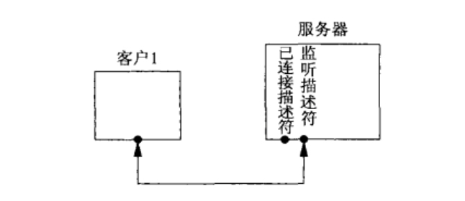

图18 第一个客户建立连接后的TCP服务器

从现在起，我们的服务器必须在其client数组中记住每个新的已连接描述符，并把它加到描述符集中去。

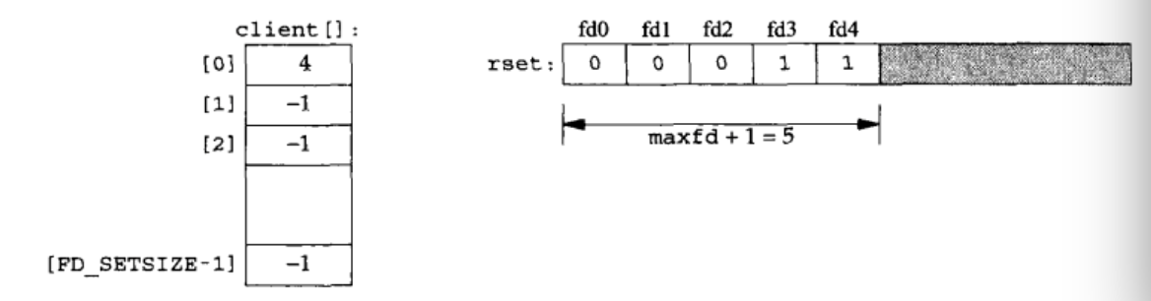

图19 第一个客户建立连接后的数据结构

稍后，第二个客户与服务器建立连接，下图展示了这种情形。

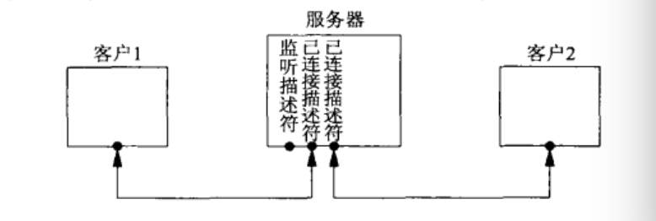

图20 第二个客户建立连接后的TCP服务器

新的已连接描述符（假设是5）必须被记住，从而有了如下图所示的数据结构。

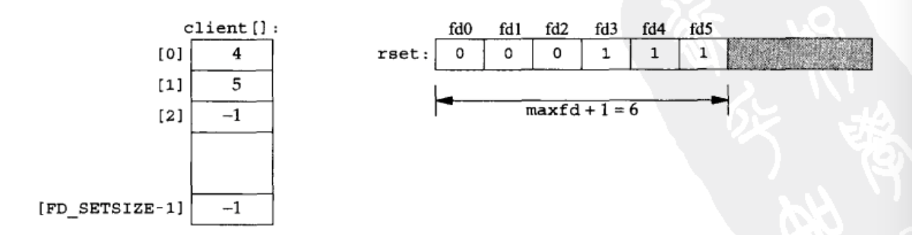

图21 第二个客户连接建立后的数据结构

我们接着假设第一个客户端终止他的连接。该客户的TCP发送一个FIN，使得服务器中的描述符4变为可读。当服务器读这个已连接套接字时，read将返回0。我们于是关闭该套接字兵相应地更新数据结构：把client[0]的值置为-1，把描述符集中描述符4的位设置为0，如下图所示。maxfd的值并没有改变。

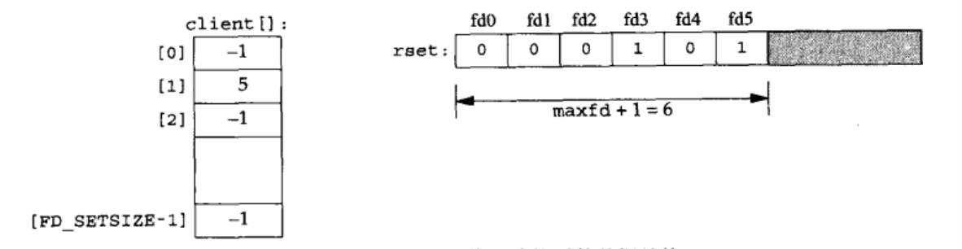

图22 第一个客户终止连接后的数据结构

总之，当有客户到达时，我们在client数组中的第一个可用项（即值为-1的第一个项）中记录其已连接套接字的描述符。我们还必须把这个已连接描述符加到读描述符集中。变量maxi是client数组当前使用项的最大下标，而变量maxfd（加1之后）是select函数第一个参数的当前值。对于本服务器所能处理的最大客户数目的限制是以下两个值中的较小者：FD_SETSIZE和内核允许本进程打开的最大描述符数。下图给出了这个版本服务器程序的部分。

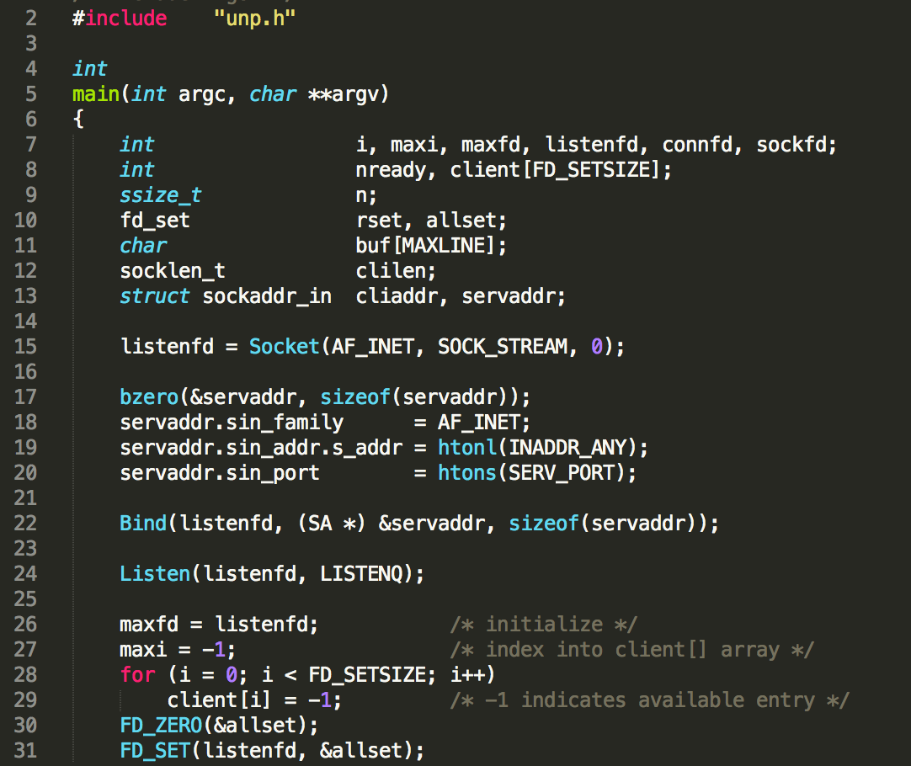

图23 服务器程序的部分1

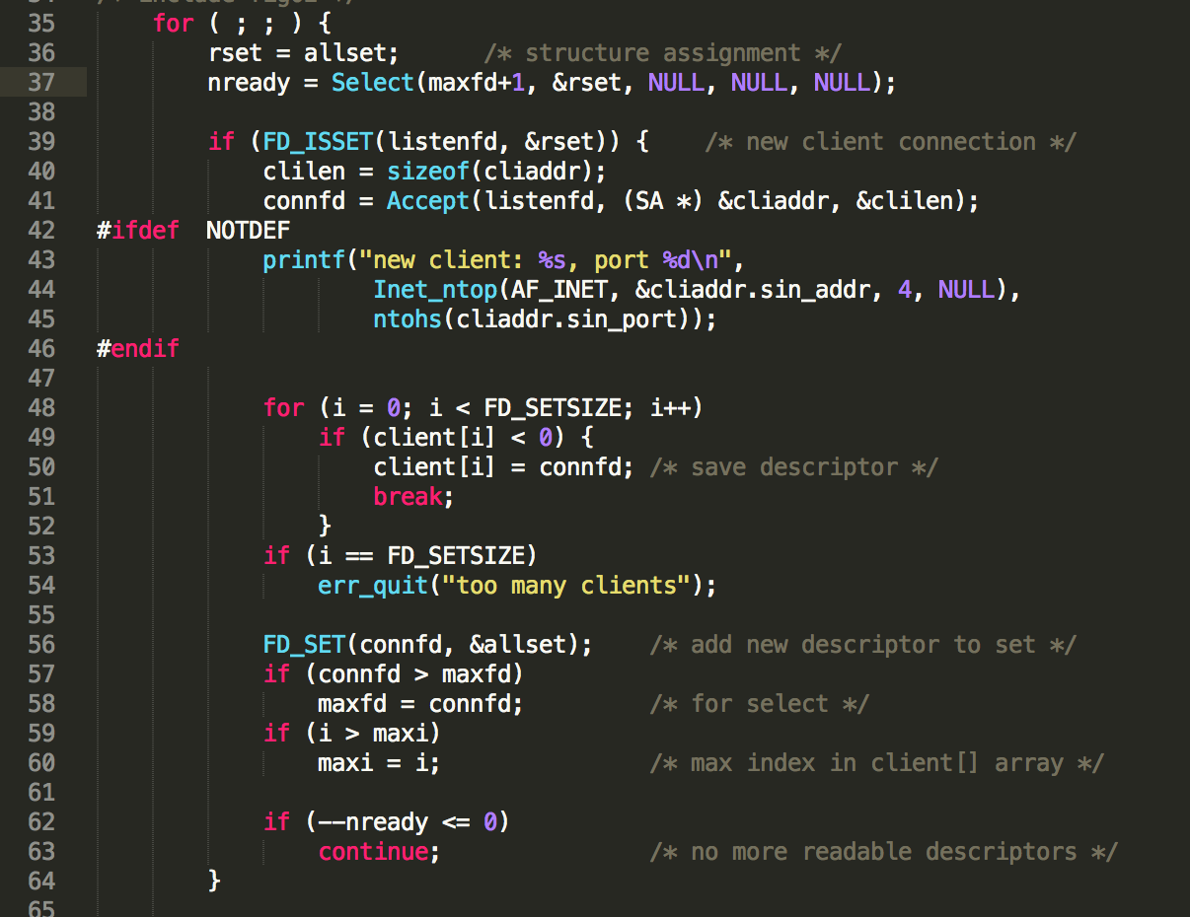

图24 服务器程序的部分2

15~31行: 创建监听套接字的步骤与早先版本一样: socket、bind和listen。我们按照一开始select的唯一描述符是监听描述符这一前提初始化我们的数据结构。

阻塞于select:

36~37行：select等待某个时间发生，或是新客户连接的建立，或是数据、FIN或RST的到达。

39~64行：如果监听套接字变为可读，那么已建立一个新的连接。我们调用accept并相应地更新数据结构，使用client数组中的第一个未用项纪录这个已连接描述符。就绪描述符数目减1，若其值变为0，就可以避免进入下一个for循环。这样做让我们可以使用select的返回值来避免检查未就绪的描述符。

检查现有连接：

66~80行：对于每个现有的客户连接，我们要测试其描述符是否在select返回描述符集中。如果是就从客户读入一行文本并回射给它。如果该客户关闭了连接，那么read将返回0，我们于是相应地更新数据结构。

*这里我们从不减少maxi的值，不过每次有客户关闭其连接时，我们可以检查是否存在这样的可能性。

这个版本的服务器程序较之前的，避免了为每个客户创建一个新进程的所有开销。

5、poll函数

poll函数起源于SVR3。最初局限于流设备。SVR4取消了这种限制，允许poll工作在任何描述符上。poll提供的功能与select相似，不过在处理流设备时，他能提供额外的信息。下图为poll的函数原型。

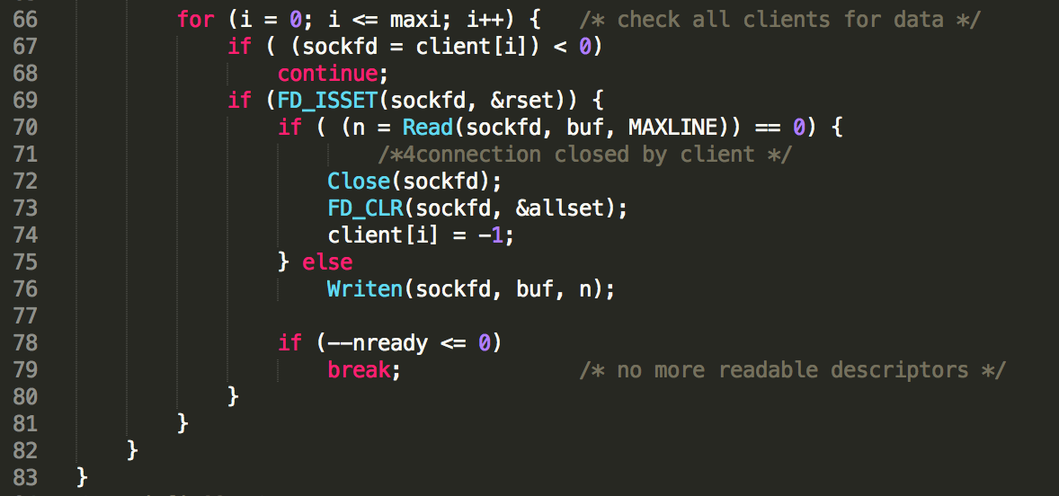

图25 poll函数原型



图26 poll函数方法

第一个参数是指向一个结构数组的第一个元素指针，每个数据元素都是一个pollfd结构，用于指定测试某个给定描述符fd的条件。

第二个参数用于指定结构数组中元素的个数。

第三个参数用于指定poll函数返回前等待多长时间。他是一个指定应等待毫秒数的正值。

当发生错误时，poll函数返回-1，弱定时器倒是之前没有任何描述符就绪，则返回0，否则返回就绪描述符的个数。

回顾之前我们发现FD_SETSIZE以及每个描述符集中最大描述符数目相比每个进程中最大描述符数目的问题。有了poll就不再有那样的问题了，因为分配一个pollfd结构的数组并把该数组中元素的数目通知内核成了调用者的责任。内核不再需要知道类似fd_set的固定大小的数据类型。

**sigpipe信号**

下面我们会发现一种新的情况：如果客户不理会readline函数返回的错误结果，反而写入更多的数据到服务器上，那又会发生新的问题。这种情况我们发现也是可能发生的，比如，客户可能在读回任何数据之前执行两次针对服务器的写操作，而RST是由其中第一次写操作引发的。

适用于此的规则的情况是：当一个进程向某个已收到RST的套接字执行写操作时，内核向该进程发送一个SIGPIPE信号。该信号的默认行为是终止进程，因此进程必须捕获它以免不情愿的被终止。

不论该进程是捕获了该信号处理函数返回，还是简单的忽略该信号，写操作都将返回EPIPE错误。为了看清有了SIGPIPE信号会发生什么，我们把客户程序修改成如图所示。

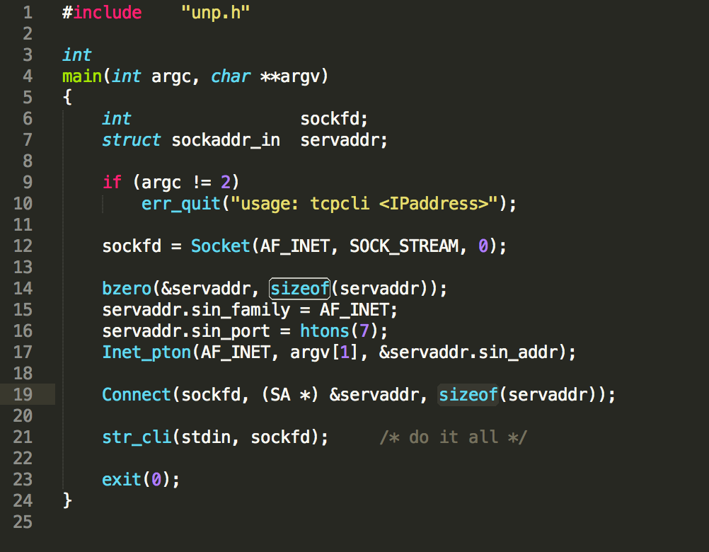

图27 修改后的客户程序

我们所做的修改就是调用writen两次，第一次把文本行数据的第一个字节写入套接字，暂停一秒钟后，第二次把同一文本行中剩余字节。目的是让第一次writen引发一个RST，再让第二个writen产生SIGPIPE。

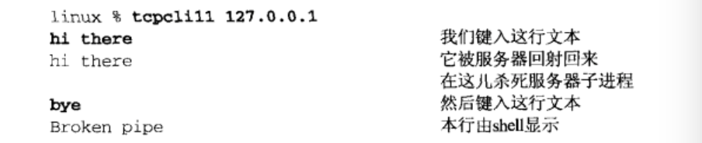

在我们的linux主机上运行客户端，我们得到如下结果：

我们启动客户端，键入一行文本，看到它被正确回射后，在服务器主机上终止服务器子进程。我们接着键入另一行文本（”bye”），结果是没有任何回射，而shell告诉我们客户进程因为SIGPIPE信号而死亡了。当前进程未曾执行内存内容倾斜就死亡时，有些shell不显示任何信息，不过我们用于本例子的shell即bash却告诉我们欲知的信息。处理SIGPIPE的建议方法取决于它发生时应用进程想做什么。如果没有特殊的事情要做，那么将信号处理办法直接设置为SIG_IGN，并假设后续的输出操作将捕捉EPIPE错误并终止。如果信号出现时需采取特殊措施，那么就必须捕捉该信号，以便在信号处理函数中执行所有期望的动作。但是必须意识到，如果使用了多个套接字，该信号的递交无法告诉我们是哪个套接字出的错。如果我们确实需要知道是哪个write出了错，那么必须要么不理会该信号，要么从信号处理函数返回后再处理来自write的EPIPE。

**服务器主机崩溃**

我们接着模拟这种情形，我们必须在不同的主机上运行客户和服务器。我们先启动服务器，再启动客户，接着在客户上键入一行文本已确认连接工作正常，然后从网络上断开服务器主机，并在客户上键入另一行文本。这样同时也模拟了当客户发送数据时服务器主机不可达的情形，也就是建立连接后某些中间路由器不工作。

步骤如下所述：

(1) 当服务器主机崩溃时，已有的网络连接上不发出任何东西。这里我们假设的是主机崩溃，而不是由操作员执行命令关机。

(2) 我们在客户上键入一行文本，它由writen写入内核，再由客户TCP作为一个数据分节送出。客户随后阻塞于readline调用，等待回射的应答。

(3) 如果我们用tcpdump观察网络就会发现，客户TCP持续重传数据分解，试图从服务器上接受一个ACK。当客户TCP最后终于放弃时（假设在这段时间内，服务器主机没有重新启动，或者如果是服务器主机未崩溃但是从网络上不可达，那么假设主机仍然不可达），给客户进程返回一个错误。既然客户阻塞在readline调用上，该调用将返回一个错误。假设服务器主机已崩溃，从而对客户的数据分解根本没有响应，那么所返回的错误是ETIMEDOUT。然而如果某个中间路由器判定服务器主机不可达，从而响应以一个”destination unreachable”（目的不可达）ICMP消息，那么所返回的错误是EHOSTUNREACH或ENETUNREACH。

尽管我们客户端最终还是会发现对端主机已崩溃活不可达，不过有时候我们需要比不得不等待9分钟更快地检测出这种情况。所用方法就是对readline调用设置一个超时。

**服务器主机崩溃后重启**

在这种情形中，我们现在客户与服务器之间建立连接，然后假设服务器主机崩溃并重启。在上一节中，我们发送数据时，服务器主机仍然处于崩溃状态；这里，我们将在发送数据前，重新启动已经崩溃的服务器主机。模拟这种情形的最简单方法就是：先建立连接，在从网络上断开服务器，将它关闭后再重新启动，最后把它重新连接到网络中。我们不想客户知道服务器主机的关机。

如果在服务器主机崩溃时，客户不主动给服务器发送数据，那么客户端将不会知道服务器主机已经崩溃。所发生的步骤如下：(这里我们并没有使用SO_KEEPALICE套接字选项)

(1) 我们启动服务器和客户，并在客户端键入一行文本已确认链接已经建立。

(2) 服务器主机崩溃并重启。

(3) 在客户上键入一行文本，它将作为一个TCP数据分节发送到服务器主机。

(4) 当服务器主机崩溃后重启时，他的TCP丢失了崩溃前的所有链接信息，因此服务器TCP对于所受到的来自客户的数据分节响应以一个RST。

(5) 当客户端TCP收到该RST时，客户正阻塞于readline调用，导致改掉欧诺个返回ECONNRESET错误。

如果对客户端而言检查服务器主机崩溃与否很重要，即使客户不主动发送数据也要能检测出来，就需要采用其他某种技术。

1、使用SO_KEEPALIVE套接字选项优化

给一个TCP套接字设置保持存活（keep-alive）选项后，如果2小时内在该套接字的任一方向上都没有数据交换，TCP就自动给对方发送一个保持存活探测分节。这是一个对方必须相应的TCP分节，它会导致以下三种情况之一。

(1) 对方端以期望的ACK响应。应用进程得不到通知（因为一切正常），再又经过仍无动静的2小时候，TCP将发出另一个探测分节。

(2) 对方端以RST响应。他告知本端TCP，对端已崩溃且已经重新启动。该套接字的待处理错误被置为ECONNRESET。套接字本身则被关闭。

(3) 对端对保持存货探测分节没有任何响应。源自Berkeley的TCP将另外发送8个探测分节。两两相隔75秒，试图得到一个响应。TCP在发出第一个探测分节后11分15秒内若没有得到任何响应则放弃。

如果根本没有对TCP的探测分节的响应，该套接字的待处理错误就被设置为ETIMEOUT，套接字本身则被关闭。然而如果该套接字收到一个ICMP错误作为某个探测分节的响应，那就返回响应的错误，套接字本身也被关闭。这种情形下一个常见的ICMP错误是“host unreachable”(主机不可达)。说明对端主机可能并没有崩溃，只是不可达，这种情况下待处理错误被置为EHOSTUNREACH。发生这种情况的原因或者是发生网络故障，或者是对端主机已经崩溃，而最后一跳的路由器也已经检测到他的崩溃。

对于本选项的一个最常见的问题无疑是时间参数是否可改（通常是想把2小时的无活动周期改为短些的值）。因此如果把无活动周期从2小时改为比如15分钟，那将影响到该主机上所有开启了本选项的套接字。然而这些问题通常是对由本选项功用的误解导致的。

本选项的功用是检测对端主机是否崩溃或者变得不可达（比如拨号调制解调器连接掉线，电源发生故障，等等）。如果对端进程崩溃，他的TCO将跨链接发送一个FIN，这可以通过调用select很容易地检测到。（这也就是我们之前考虑使用select的原因）同时也要认识到，即使对任何保持存活探测分节均无响应（第三种情况），我们也不能肯定对端主机已经崩溃，因而TCP可能会终止一个有效连接。某个中间路由器崩溃15分钟是有可能的，而这段时间正好与主机的11分15的保持存货探测周期完全重叠。事实上本功能称为“切断”而不是“保持存活”也许更合适些，因为它可能终止存货的连接。

本选项一般由服务器使用，不过客户也可以使用。服务器使用本选项是因为他们花大部分时间阻塞在等待穿越TCP连接的输入上，也就是说在等待客户的请求。然而如果客户主机连接掉线、电源掉电或系统崩溃，服务器进程将永远不会知道，并将继续等待永远不会到达的输入。我们称这种情况为半开链接。保持存活选项将检测出这些半开链接并终止他们。

有些服务器，尤其是FTP服务器将会提供一个分钟量级的应用层超市。这是由应用进程本身完成的，一般在读下一个客户命令的read调用附近。这个超市与本套接字选项无关。这通常是清理通向不可达客户的半开连接的较好办法，因为如果应用系统自己实现超时，应用进程就具备完全的控制能力。

**服务器主机关机**

如果服务器正在运行时，服务器主机被操作员关机将会发生生么呢？

我们发现，Unix系统关机时，init进程通常先给所有进程发送SIGTERM信号（该信号可能被捕获），等待一段固定的时间（往往在5~20秒之间），然后给所有仍在运行的进程发送SIGKILL信号（该信号不能被捕获）。这么做留给所有运行的进程一小段时间来清除和终止。如果我们不能不火SIGTERM信号并终止，我们的服务器将由SIGKILL信号终止。当服务器子进程终止时，他的所有打开着的描述符都被关闭，随后发生的步骤将和”服务器进程终止”中一样。正如那一节所述，我们必须在客户中使用select或poll函数，使得服务器进程的终止一经发生，客户端就能够检测到。

基于WinSock下的示例

**WinSock与Unix套接字区别**

套接字最初是由加利福尼亚大学Berkeley分校为Unix操作系统开发的网络通信接口，后来它又被移植到DOS与Windows系统。WinSock接口从在Unix平台上实现的BSD Socket(套接字)中继承了特性，在Windows环境中，这种接口演变成一种真正独立与协议的接口。WinSock分为WinSock1和WinSock2两个版本，通过WSA前缀可以区分两者。下面将介绍其与Unix套接字的区别。

1、头文件定义

Unix Sockets应用程序中包含头文件的语句为#include<sys/socket.h>，而在Windows Sockets应用程序中相应语句应为 #include<winsock.h>或#include<winsock2.h>。

Windows Sockets的实现由两部分组成，即开发组件与运行组件。开发组件是供程序员开发Windows Sockets 应用程序使用的，它包括Windows Sockets应用程序接口函数库、头文件以及一些介绍Windows Sockets实现的文档，其中头文件winsock.h中包含了Windows Sockets 实现所定义的宏、常数值、数据结构和函数调用接口原型。winsock.h是编写Windows Sockets应用程序必须包含的头文件。

winsock和winsock2分别使用不同版本的头文件。当winsock.h在winsock2.h之前包含时就会出错，因为两个头文件不能很好的共存；但如果winsock2.h在winsock.h之前包含，那么就不会出错，因为winsock2.h定义了_WINSOCKAPI_，阻止了编译器去处理后面的winsock.h。

2、WinSockets DLL 初始化与资源释放

在Windows Sockets的接口函数中，提供了WSAStartup()与WSACleanup()两个函数，用于在程序开始时初始化Windows Sockets DLL和程序结束时释放Windows Sockets DLL资源，它们是编写Windows Sockets应用程序时必须使用的两个函数。

3、套接字类型由int 改为SOCKET

在Unix系统中，套接字类型定义为int型，而在Windows系统中，套接字类型被定义为SOCKET型，即unsigned int型。

4、错误的获取与设置

在Unix系统中，获取、设置错误码使用全局变量errno，而在Windows系统中则应将其改为用函数WSAGetLastError()和WSASetLastError()。Windows Sockets 为了与多线程环境兼容，提供了两个出错处理函数WSAGetLastError()与WSASetLastError()来获取与设置当前线程的最近错误号，而不再使用Unix系统中的全局变量errno和h_errno。

5、关闭套接字

在Unix系统中使用close()函数来关闭套接字；而在Windows系统中则用closesocket()函数。

6、对套接字的控制

在Unix系统中，使用ioctl()函数和fcntl()函数实现对套接字的控制，而在Windows系统中则应使用ioctlsocket()函数。

7、getsockopt()和setsockopt()的处理

用来设置套接字选项。在Unix Sockets和Windows Sockets中对这两个函数提供的支持不同。在Windows Sockets中getsockopt()与setsockopt()不支持的Berkeley Sockets选项有：

l SO_RCVLOWAT 接受低潮标志

l SO_RCVTIMEO 接受超时

l SO_SNDLOWAT 发送低潮标志

l SO_SNDTIMEO 发送超时

l IP_OPTIONS 取得IP头中的选项

l TCP_MAXSEG 取得TCP最大尺寸

l SO_ACCEPTCONN 套接字正在监听

l SO_ERROR 取错误状态并清除

l SO_TYPE 套接字类型

使用不支持的选项将返回错误码WSAENOPROTOOPT，它由WSAGetLastError()函数返回。由于提供的支持不同，进行移植时若有必要应修改相应的源程序。

8、使用宏FD_XXX来控制fd_set结构

由于Windows Sockets 某些函数在接口上虽然与Unix Sockets一致，但是它们的内部实现却不一样，例如，在函数select()的参数中，Unix Sockets实现套接字集合使用的是位掩码，但在Windows Sockets中却是使用一个SOCKET的数组。虽然套接字的集合仍由fd_set类型表示，但在Unix Sockets 源文件中直接修改fd_set结构的代码在Windows Sockets环境下将不能正常工作。因此,在进行移植时应将源程序中对结构fd_set的直接修改改为通过使用FD_XXX宏来修改。

9、阻塞调用的处理

Windows是非抢先多任务环境，各任务之间的切换是通过消息驱动的，如果一个应用程序不能主动放弃其控制权，别的应用程序就不能够执行，这一点与Unix操作系统有着本质的区别。对于从Unix Sockets环境中移植来的应用程序来说，阻塞问题必须考虑。

为解决阻塞问题，Windows Sockets特增设了如下几个阻塞处理函数：

l WSAIsBlocking() 检测阻塞调用是否正在进行

l WSACancelBlockingCall() 取消一个正在进行的阻塞调用

l WSASetBlocking() 设置自己的阻塞处理例程

l WSAUnhookBlockingHook() 恢复默认的阻塞处理例程

为不影响原来环境中的阻塞处理例程，在安装自己的阻塞处理例程时，应注意保存返回的先前安装的阻塞处理例程的程序实例指针，并在处理结束后恢复。

10、尽量将阻塞调用改为基于消息的异步处理

在Windows Sockets网络程序设计中，尽管它允许阻塞操作，但是一个阻塞可能阻塞整个Windows环境，而在Unix Sockets程序中，套接字的默认操作模式却是阻塞的。Windows Sockets为了支持Windows消息驱动机制，对网络事件采用了基于消息的异步存取策略，较好的解决了阻塞问题。为此，建议最好将源程序中的阻塞调用改为基于消息的异步操作。

Windows Sockets为实现异步存取操作增设了如下的有关函数：

l WSAAsyncSelect() 标准Berkeley函数select()的异步版本

l WSAAsyncGetXByY() 标准Berkeley函数getXbyY()的异步版本

l WSACancelAsyncRequest() 取消函数WSAAsyncGetXByY()执行中的实例

**WinSock下程序**

在wnp头文件中引入WinSock2.h头文件，并定义程序中需要用到的参数。

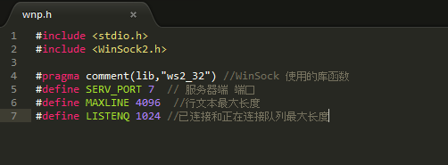

图28WinSock下公共头文件 wnp.h

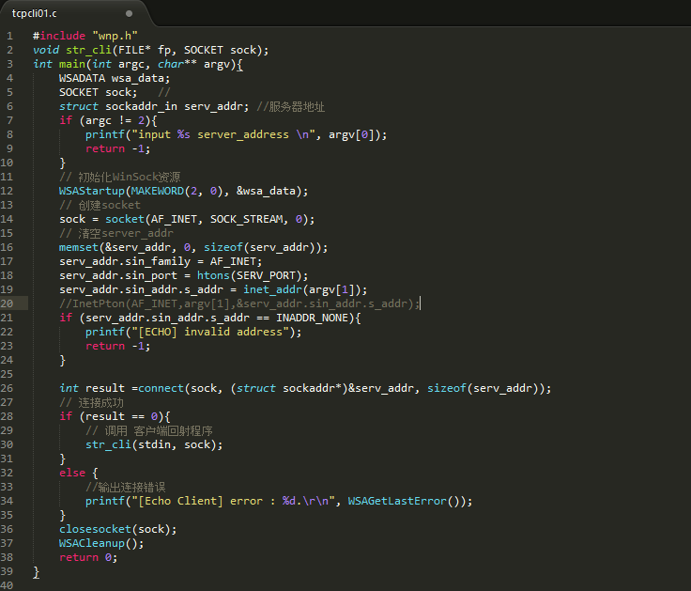

图29 WinSock下客户程序main函数

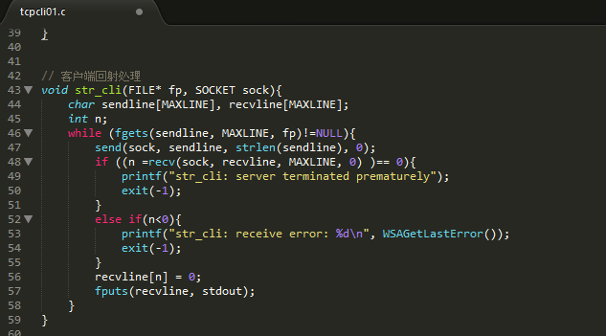

图30 WinSock下客户程序str_cli函数

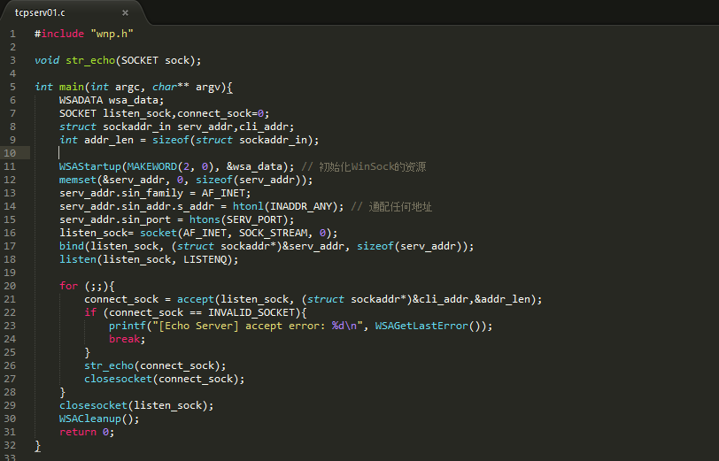

图31 WinSock下服务器程序main函数

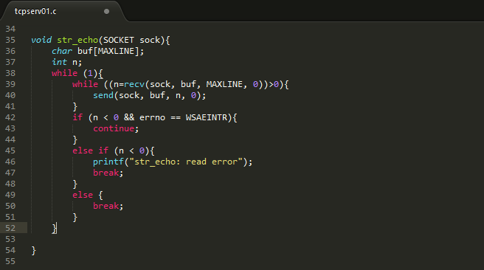

图32 WinSock下服务器程序 str_echo函数

**运行截图**

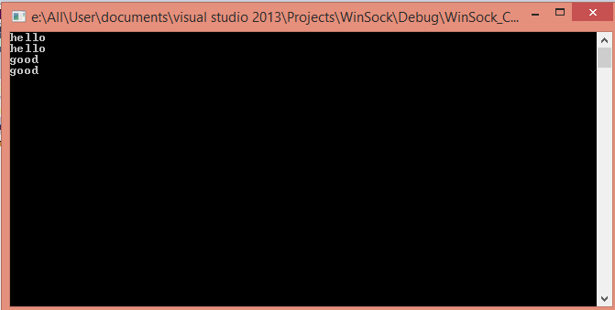

图33 WinSock下TCP回射程序正常运行

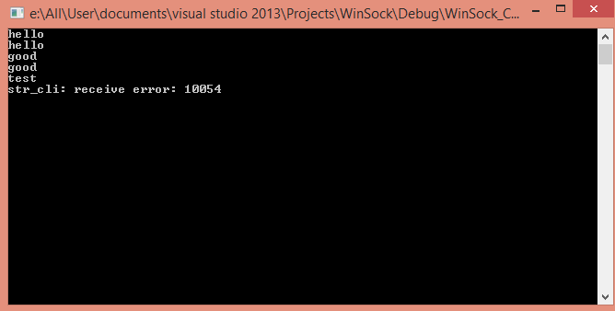

图34 WinSock下服务器进程终止时，TCP回射运行

基于Linux下的Socket示例

**Linux下TCP回射程序**

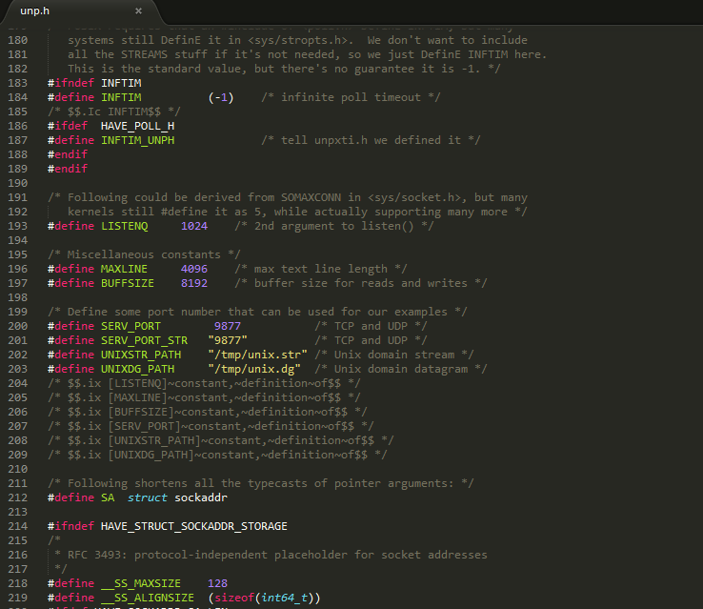

图35 Linux下公共头文件unp.h 部分内容

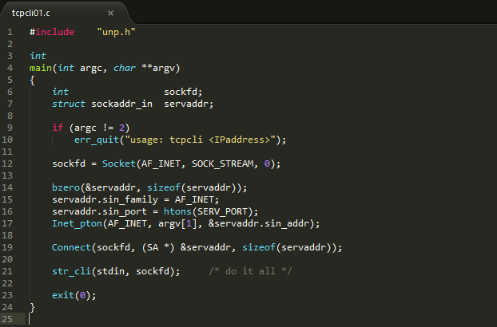

图36 Linux下TCP回射客户程序main函数

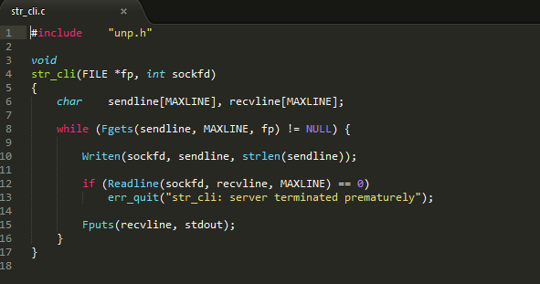

图37 Linux下TCP回射客户程序str_cli函数

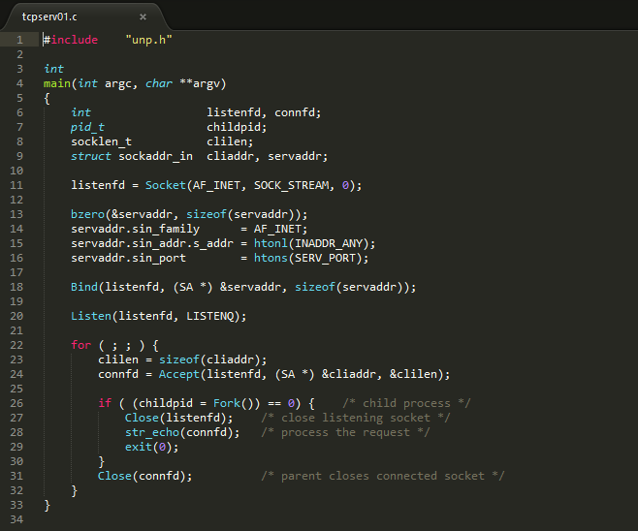

图38 Linux下TCP回射服务器程序main函数

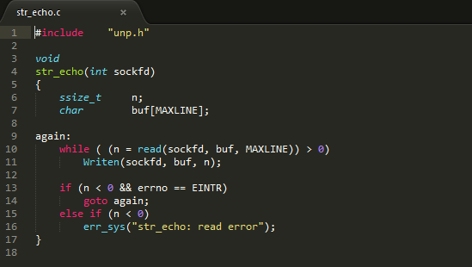

图39 Linux下TCP回射服务器程序str_echo函数

**运行截图**

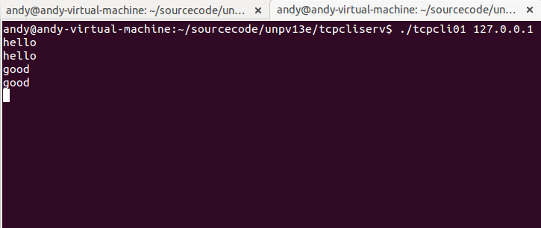

图40 Linux下TCP回射程序正常运行

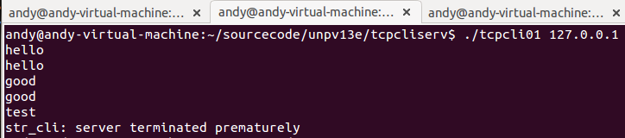

图41 Linux下TCP服务器子进程终止时运行截图

### 第7章 应用层 6

应用层子层功能1

计算机网络是一个非常复杂的系统，即使是最简单的通讯也需要也需要两个计算机系统的高度协调。于是分层的思想被提出来设计这样的复杂网络。“分层”可以将庞大而复杂的问题，转化为若干较小的局部问题，而这些较小的局部问题就比较易于研究和处理。

国际标准化组织于1977年成立了专门的机构提出一个试图使各种计算机在世界范围内互联成网的标准框架，即著名的开放系统互连基本参考模型OSI/RM(Open Systems Interconnection Reference Model)，简称为OSI。OSI试图达到一种理想的境界，即全世界的计算机网络都遵循这个统一的标准，因而全世界的计算机将能够很方便的进行互连和交换数据OSI的七层协议体系结构的概念清楚，理论也较为完整，但它既复杂又不实用。如今规模最大、覆盖全世界的因特网却并未使用OSI标准，而是使用TCP/IP模型。TCP/IP体系结构则不同， TCP/IP是一个四层的体系结构，包含应用层、运输层、网际层和网络接口层（用网际层这个名字是强调这一层是为了解决不同网络的互连问题）。不过从实质上讲，TCP/IP只有最上面的三层，因为最下面的网络接口层并没有什么具体内容。因此在学习计算机网络的原理时往往采取 折中的办法，即综合OSI和TCP/IP的优点，采用一种只有五层协议的体系结构，这样既简洁又能将概念阐述清楚。

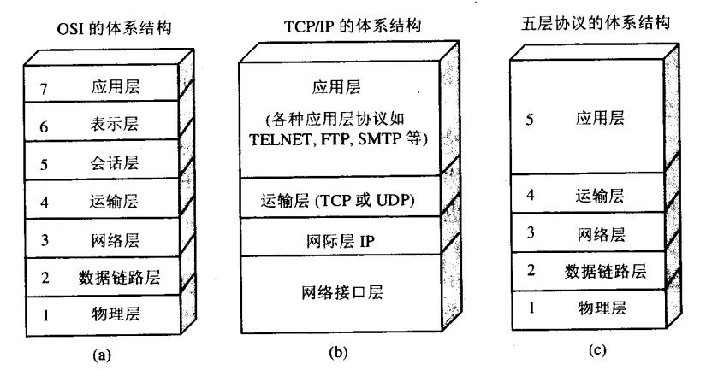

图 1‑1计算机网络体系结构 (a)OSI七层协议 (b) TCP/IP四层协议 (b)五层协议

TCP/IP协议中的应用层是体系结构中的最高层。应用层直接为用户的应用进程提供服务。这里的进程就是正在运行的程序。在因特网中应用层协议很多，如支持万维网应用的HTTP协议，支持电子邮件的SMTP协议，支持文件传送的FTP协议等等。

**会话层**

会话层，位于OSI模型的第5层，主要为两个会话层实体进行会话（Session），而进行的对话连接的管理服务。

会话层为客户端的应用程序提供了打开、关闭和管理会话的机制，亦即半永久的对话。会话的实体包含了对其他程序作会话链接的要求及回应其他程序提出的会话链接要求。在应用程序的运行环境中，会话层是这些程序用来提出远程过程调用（remote procedure calls，RPC）的地方。

会话层标准为了使会话连接创建阶段能进行功能协商，也为了便于其它国际标准参考和引用，定义了12种功能单元。各个系统可根据自身情况和需要，以核心功能服务单元为基础，选配其他功能单元组成合理的会话服务子集。

* 为会话实体间创建连接：为给两个对等会话服务用户创建一个会话连接，应该做如下几项工作。
  + 将会话地址映射为运输地址。
  + 选择需要的运输服务质量参数（QoS）。
  + 对会话参数进行协商。
  + 识别各个会话连接。
  + 传送有限的透明用户数据。
* 数据传输阶段：这个阶段是在两个会话用户之间实现有组织的，同步的数据传输。用户数据单元为SSDU,而协议数据单元为SPDU.会话用户之间的数据传送过程是将SSDU转变成SPDU进行的。
* 连接释放：连接释放是通过"有序释放","废弃"，"有限量透明用户数据传送"等功能单元来释放会话连接的。

**表示层**

表示层为不同终端的上层用户提供数据和信息正确的语法表示变换方法。如文本文件的ASCII格式和EBCDIC，用于表示数字的1S或2S补码表示形式。

表示层的主要功能

* 数据语法转换
* 语法表示
* 连接管理
* 数据处理
  + 数据加密和解密
  + 数据压缩和解压
  + 数据编码和解码

总之，会话层就是管理用户应用进程这间的对话过程，为各进程间提供会话服务，并保证数据流的同步。表示层就是数据格式的转换，压缩，加密。这两层提供会话进程和模式转换后数据的加密。

**应用层（c/s模式与p2p模式的比较）**

应用层（Application layer）是七层OSI模型的第七层。应用层直接和应用程序接口并提供常见的网络应用服务。应用层也向第六层表示层发出请求。每个应用层协议都是为了解决某一类应用问题，而问题的解决又往往是通过位于不同主机中的多个应用进程之间的通信和协同工作来完成的。应用层的具体内容就是规定应用进程在通信时所遵循的协议。

应用层的许多协议都是基于客户端服务器（C/S）方式。即使是对等通信方式，实质上也是一种特殊的客户服务器方式。客户端（client）和服务器（server）都是指通信中所涉及的两个应用进程。客户服务器方式所描述的是进程之间服务和被服务的关系。这里最主要的特征就是：客户是服务请求方，服务器是服务提供方。

除了C/S架构的应用层协议之外，还存在对等网络结构的应用层协议。

对等网络（peer-to-peer， 简称P2P），又称点对点技术，是无中心服务器、依靠用户群（peers）交换信息的互联网体系。与有中心服务器的中央网络系统不同，对等网络的每个用户端既是一个节点，也有服务器的功能，任何一个节点无法直接找到其他节点，必须依靠其户群进行信息交流。

P2P节点能遍布整个互联网，也给包括开发者在内的任何人、组织、或政府带来监控难题。P2P在网络隐私要求高和文件共享领域中，得到了广泛的应用。使用纯P2P技术的网络系统有比特币、Gnutella，或自由网等。另外，P2P技术也被使用在类似VoIP等实时媒体业务的数据通信中。有些网络（如Napster、OpenNAP，或IRC @find）包括搜索的一些功能，也使用客户端-服务器结构，而使用P2P结构来实现另外一些功能。这种网络设计模型不同于客户端-服务器模型，在客户端-服务器模型中通信通常来往于一个中央服务器。

因为C/S模式和对等网络模式在结构上的不同，这两种模式在性能、稳定性、安全性和使用范围上有诸多区别。

在性能上，P2P网络的一个重要的目标就是让所有的客户端都能提供资源，包括带宽，存储空间和计算能力。因此，当有节点加入且对系统请求增多，整个系统的容量也增大。这是具有一组固定服务器的C/S结构不能实现的，因为在上述这种结构中，客户端的增加意味着所有用户更慢的数据传输。

P2P网络的分布特性通过在多节点上复制数据，也增加了防故障的健壮性，并且在纯P2P网络中，节点不需要依靠一个中心索引服务器来发现数据。在后一种情况下，系统也不会出现单点崩溃。而C/S结构所有重要数据都在服务器端维护，在保证服务器稳定的情况下也能是这个系统平稳运行。从这点来说C/S模式和对等网络模式各有千秋。

安全性一直是对等网络模式被人诟病的地方之一。许多P2P网络一直受到怀有各种目的的人的持续攻击。如果精心设计P2P网络，使用加密技术，大部分的攻击都可以避免或控制，P2P网络安全事实上与拜占庭将军问题有密切联系。然而，当很多的节点试着破坏它时，几乎任何网络也都会失效，而且许多协议会因用户少而表现得很失败。而C/S则只要确保中心服务器的安全性，就可以很大程度上保证系统的安全性。

域名系统dns 1

1、域名系统概述

域名系统DNS（Domain Name System）是因特网使用的命名系统，它的作用是把便于人们使用的机器名字转换为IP地址。域名系统其实就是名字系统，那为什么要叫“域名”呢，这是因为在这种因特网的命名系统中使用了许多的“域”，“域名系统”比“名字系统”更加能明确指出这种系统是用在Internet上。

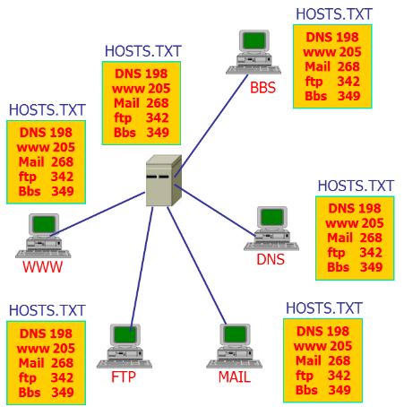

为什么机器在处理IP Packet时要使用IP地址而不使用域名呢？这是因为IP地址的长度是固定长度，即32位（若是IPv6地址，那就是128位，也是定长的），而域名的长度却不是固定的，这样会导致机器处理上的困难加深。

许多应用层的软件经常直接使用域名系统，但计算机用户只是间接而非直接使用域名系统。用户与因特网上某个主机通信时，显然不愿意使用很难记忆的长达32位的二进制主机地址，即使是点分十进制的IP地址也并不太容易记忆，因为这些数字具体并无法直观看出它代表的具体含义。相反人们更远使用比较容易记忆的主机名字。如图2-1所示，早在20世纪整个70年代，ARPANET规模小，仅有几百台主机，用HOSTS.TXT包含所有主机的名字到IP地址的映射等信息，并由SRI-NIC这台主机向外散发，SRI工作人员每周更新一至两次；但随着ARPANET规模的扩大，HOSTS.TXT文件变得越来越大，HOSTS.TXT定期更新的工作就不可能继续下去，这时HOSTS.TXT文件就产生了一系列问题：（1）通信量和负载：SRI-NIC在网络通信量和处理负载上的开销已不能容忍。（2）名字冲突：在HOSTS.TXT中不能有两台相同名字的主机。（3）一致性：在一个正在扩充之中的网络上保持文件的一致性越来越困难。

图2-1 HOSTS.TXT示例

后来人们找到了改进的方法，将整个网络的命名空间分成若干个不同的网络“域”，每个域中均含有自己独立的网络节点名与IP地址的对应表。理论上，整个Internet可以仅使用一个域名服务器，将所有的主机名都装入其中并回答所有对IP地址的查询。但这种做法显然是不可取的，原因是因特网规模很大，并且越来越大，会导致域名服务器因过负荷而无法正常工作，而一旦域名服务器挂掉，整个Internet都会崩溃。基于这种考虑，早在1983年，Internet就开始采用层次树状结构的命名方法，并使用分布式的域名系统。

Internet的域名系统被设计成一个联机分布式数据库系统，采用客户服务器方式。分布式的数据管理意味着——将原来每个IP结点都存放的一份HOSTS.TXT数据文件，其内容按照分层命名的方式，将全球所有域名按照层次结构分成若干子数据文件，分别放在相应的域名服务器中，如图2-2所示。各个域名服务器处在Internet上它们各自的域中，为本域的客户机的请求提供服务，并到其他域名服务器中获得相应的域名解释，将解释的结果返回给客户机。DNS使大多数名字都在本地进行解析，仅少量解析需要通过Internet，因此DNS的效率是很高的。由于DNS是分布式系统，即使一个计算机出了故障，也不会妨碍整个DNS的正常运行。域名到IP的解析由分布在Internet上的许多域名服务器程序（简称为域名服务器）共同完成。域名服务器程序在专设的结点上运行，而人们也常把运行域名服务器程序的机器称为域名服务器。

图2-2域名服务器交互

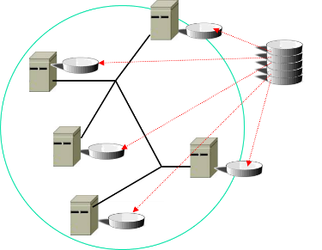

域名到IP的解析过程有如下要点：当A应用进程需要将主机名解析为IP地址时，A就调用解析程序，并成为DNS的一个客户（DNS服务请求者），把待解析的域名放在DNS请求报文中，以UDP用户数据报方式发送给本地域名服务器（这里使用UDP是为了减少开销）。本地域名服务器在查找域名后，将对应的IP地址放在应答报文中返回给客户A，A获得目的主机的IP地址后即可与目的主机进行通信。若本地域名服务器无法回答该请求（即在本地域名服务器内无法查询到请求域名条目），则此域名服务器就暂时成为DNS的另一个客户（DNS服务请求者），并向其他域名服务器发出查询请求，这种自底向上过程会被一直进行直到能够找到回答该请求的域名服务器为止。

**因特网的域名结构**

早期的Internet使用了非等级的名字空间，其优点是名字简短，但随着Internet上的用户数急剧增加时，用非等级的名字空间来管理一个很大而且经常变化的名字集合是很困难的。因此Internet后来采用了层次树状结构的命名方法，采用这种命名方法，任何一个连接在Internet上的主机或路由器，都有一个唯一的层次结构的名字即域名。这里的域是名字空间中一个可被管理的划分，域还可以划分为子域，而子域还可以再继续细分，这样就形成了顶级域、二级域、三级域等等。

DNS域名有层次结构，域名的层次大致对应网络的管理层次。域名的特征为：（1）由一组标号组成，以字母开始，以字母或数字结尾，中间允许字母、数字和“-”。（2）每个标号不超过63个字节。（3）标号之间用句号”.“分开（注意这是英文的句号，不是中文的），句号代表层次的边界。（4）域名总厂不超过255字节。（5）从右向左代表从高到低的层次，最右是最顶层。（5）国家代码由两个字符的国别码构成，如cn代表中国，ca代表加拿大，uk代表英国等。（6）除国家代码外，DNS的其他顶层域名edu、com等如表2-1所示。（7）由于历史原因，表2-1所列的域名在美国以外的其它国家一般不是最顶层域名，而往往是次顶层域名，顶层域名是国家代码。（8）现在其他国家也可以注册以.com、.net、.org等为后缀的域名，例如清华的BBS：bbs.smth.org。域名是个逻辑概念，它不代表计算机所在的物理地点，另外，域名中的“点”与点分十进制IP地址中的“点”并无一一对应的关系。

表2-1 DNS顶层域名及其意义

|  |  |
| --- | --- |
| **域名** | **意义** |
| **Edu** | 教育系统 |
| **Com** | 商业机构 |
| **Gov** | 政府部门 |
| **Mil** | 军事团体 |
| **Net** | 主要的网络支持中心 |
| **Org** | 非盈利性组织 |

用域名树来表示Internet上的域名系统显得比较形象直观。图2-3是Internet域名空间的结构，这是一棵倒过来的树，树的每个节点有一个标号，兄弟节点不能有同样的标号，非兄弟节点可使用相同标号，最上面是树根，树根没有名字，使用空标号。每个节点都代表一个域，它的域名是从该节点到树根的标号序列，标号用句号”.”分隔。因为根节点使用空标号，所以域名以“。“结尾，在它后面其实还有一个空标号，例如pku的域名是pku.edu.cn.，这种域名称为绝对域名。一旦一个单位拥有了一个域名，它可以自己决定是否要进一步划分其下属的子域，不需要由上级机构批准。域名树的树叶是单台计算机的名字，它不能再继续被往下划分成子域了。

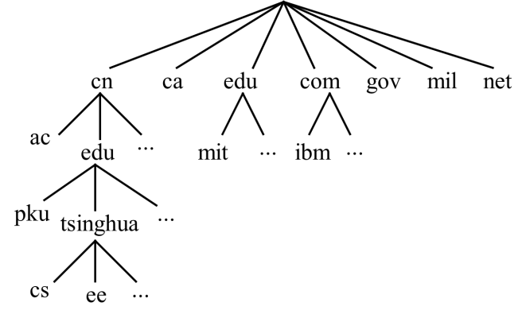

图2-3 DNS域名空间树

**域名服务器**

**7.**2.1讲述的域名体系是抽象的，具体是使用分布在各地的域名服务器来实现的。从理论上讲，可以让每一级的域名都有一个相对应的域名服务器，使所有的域名服务器构成图2-1所示的“域名服务器树”的结构，但这样做会使域名服务器的数量太多，使域名系统的运行效率降低，因此DNS采用的是划分区的办法来解决这个问题的。

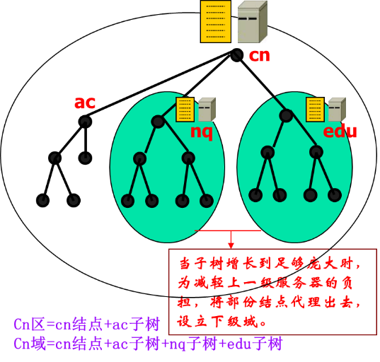

域名服务器是用来存储有关域名空间信息的程序，它是一个在后台时时运行的守护程序，随时监听来自客户的请求，它具有部分域名空间（称为区）的完整信息。

一个服务器所负责管辖的或有权限的范围叫做区，即区就是域中除去代理除去的子域所含有的域名和数据之后余下的部分。各单位根据具体情况来划分自己管辖范围的区，但在一个区中的所有节点必须是能够连通的。每一个区设置相应的权限域名服务器，用来保存该区中所有主机的域名到IP地址的映射。总之，DNS服务器的管辖范围不是以“域”为单位，而是以“区”为单位。区是DNS服务器实际管辖的范围，区可能等于或小于域，但一定不可能大于域。

图2-4 域名服务器分区示例

如图2-4所示，cn域分为了三个区。可以看出来，区是域的子集，可以将它看成域名称空间的某个分支（子树），例如cn名称服务器可以同时是区、区和区的权威名称服务器。但是可以将子域的区委派给其他专用名称服务器管理如nq和edu。如果设置的区包含着整个域的资源记录，此时该区与该域的范围是相同的。一个域名服务器支持一个或多个DNS区段，称为域名服务器被授权管辖这些区段。

根据域名服务器所起的作用，可以把域名服务器划分为以下四种：（1）根域名服务器：跟域名服务器是最高层次的域名服务器，也是最重要的域名服务器。所有的根域名服务器都知道所有的顶级域名服务器的域名和IP地址。任何的本地域名服务器如果无法自己解析因特网上的任何一个域名，就首先要求助于根域名服务器，将定所有的根域名服务器都瘫痪了，那么整个DNS系统就无法正常工作。在Internet上共有13个不同IP地址的根域名服务器，它们的名字是用一个英文字母命名，从a一致到m。（2）顶级域名服务器（TLD服务器）：这些域名服务器负责管理在该顶级域名服务器注册的所有二级域名。当收到DNS查询请求时就给出相应的回答。（3）权限域名服务器：它用来负责一个区的域名解析，当一个权限域名服务器不能给出最后的查询回答时，就会告诉发出查询请求的DNS客户，下一步应该找哪一个权威域名服务器。（4）本地域名服务器：当一个主机发出DNS查询请求时，这个查询请求报文会发送给本地域名服务器。每一个Internet服务器提供者ISP或一个大学，甚至一个大学里的系，都可以拥有一个本地域名服务器（有时也称为默认域名服务器）。

每个区段信息至少由两个域名服务器提供：一个主服务器以及一个辅助服务器，以保证在某个服务器或某通信链路故障时仍可获得区段信息。主服务器定期把数据复制到辅助域名服务器中，而更改数据只能在主域名服务器中进行，这样就保证了数据的一致性。

下面简单讨论一下域名的即系过程，这里要注意两点：（1）主机向本地域名服务器的查询一般采用递归查询，即如果主机所询问的本地域名服务器不知道被查询域名的IP地址，那么本地域名服务器就以DNS客户的身份，向其他根域名服务器继续发出查询请求报文，而不是让该主机自己进行下一步的查询。因此递归查询返回的查询结果或者是索要查询的IP地址或者是报错，表示无法查询到所需的IP地址。（2）本地域名服务器向根域名服务器的查询通常采用迭代查询，即当根域名服务器收到本地域名服务器发出的迭代查询请求报文时，要么给出所要查询的IP地址，要么告诉本地域名服务器：“你下一步应当向哪一个域名服务器进行查询”。然后让本地域名服务器进行后续查询。根域名服务器通常是把自己知道的顶级域名服务器的IP地址告诉本地域名服务器，让本地域名服务器再向顶级域名服务器查询，顶级域名服务器再收到本地域名服务器的查询请求后，要么给出要查询的IP地址，要么告诉本地域名服务器下一步应当向哪一个权限域名服务器进行查询。本地域名服务器就这样进行迭代查询。最后知道了索要解析的域名的IP地址，然后把这个结果返回给发起查询的主机。当然本地域名服务器也可以采用递归查询，这取决于最初的查询请求报文的设置要要求哪一种查询方式。具体如图2-5所示。

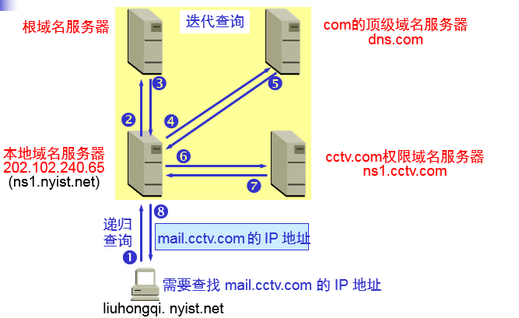

图2-5域名解析过程

缓存技术是使得整个查询过程加速的主要原因，名字服务器在处理递归查询时，可能要进行多次查询才能找到答案，然后在这一过程中域名服务器可以获得很多有关域名空间的信息，当域名服务器最终找到结果后可以将数据保存起来以备将来使用。缓存中的数据有一个数据生存期（TTL），这是域名服务器对数据缓存所允许的时间长度。一旦生存期到了，域名服务器必须丢弃缓存数据，并从授权域名服务器中重新获取新的数据。域名服务器不能永久缓存数据，否则对授权域名服务器上数据的改变就永远不会传到网络中的其他部分了。

电子邮件服务与smtp协议 0.5

**电子邮件概述**

电子邮件是因特网上使用最多的和最受用户欢迎的一种应用。电子邮件把邮件发送到收件人使用的邮件服务器，并放在其中的收件人邮箱中，收件人可随时上网到自己使用的邮件服务器进行读取。1982年ARPANET的电子邮箱标准问世，简单邮件传输协议SMTP(Simple Main Transfer Protocol)[RFC 82]和因特网文本报文格式[RFC 822]都是因特网的正式标准。由于因特网的SMTP只能传送可打印的7位ASCII码邮件，因此在1993年又提出了通用因特网邮件扩充MIME(Multipurpose Internet Mail Extensions)。MIME在其邮件首部说明了邮件的数据类型(如文本、图像、视像等)。在MIME邮件中可同时传送多种类型的数据。

一个电子邮件系统应具有下图所示的三个主要组件，包括用户代理、邮件服务器以及邮件发送协议(如SMTP)和邮件读取协议(如POP3)。用户代理是用户与电子邮件系统的接口，大多数情况下它是运行在用户PC上的一个程序，又称为电子邮件客户端软件，比如微软公司的Outlook Express，用户代理至少具有撰写、显示、处理和通信功能。邮件服务器的功能是发送和接受邮件，同时还要向发件人报告邮件传送的结果(已交付、被拒绝、丢失)等。邮件服务器需要使用两种不同的协议，一种协议用于用户代理向邮件服务器发送邮件或在邮件服务器之间发送邮件，如SMTP协议，而另一种协议用于用户代理从邮箱服务器读取邮件，如邮局协议POP3。邮件服务器必须能够同时充当客户和服务器。图中给出了PC机之间发送和接受电子邮件的几个重要步骤，SMTP和POP3或者IMAP都是在TCP连接的上面传送邮件，这是为了保证邮件的可靠传送。

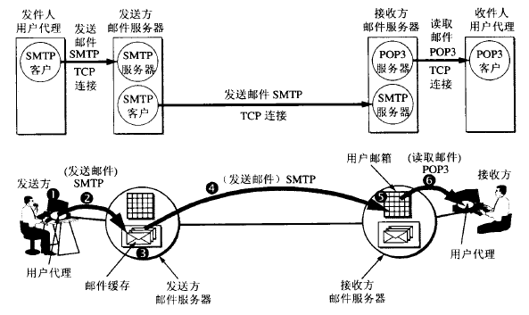

图 3‑1电子邮件主要组成构件

电子邮件由信封和内容两部分组成，电子邮件的传输程序根据邮件信封上的信息来传送邮件。这与邮局按照信封上的信息投递新建时相似的。

**简单邮件传送协议smtp**

SMTP是简单邮件传输协议的首字母缩写，SMTP规定了在两个相互通信的SMTP进程之间应如何交换信息。由于SMTP使用客户服务器方式，因此负责发送邮件的SMTP进程就是SMTP客户，而负责接收邮件的SMTP进程就是SMTP服务器，至于邮件内部的格式，邮件如何存储，以及邮件系统应以多块的速度来发送邮件，SMTP也都未做出规定。

SMTP规定了14条命令和21种应答信息。每条命令用4个字母组成，而每一种应答信息一般只有一行信息，由一个3位数字的代码开始，后面附上很简单的文字说明。SMTP通信包含三个阶段，分别是连接建立阶段、邮件传送阶段和连接释放阶段。

在连接建立阶段，发件人的邮件送到发送方邮件服务器的邮件缓存后，SMTP客户就每隔一定时间对邮件缓存扫描一次，如发现有邮件就使用SMTP的熟知端口号码(25)与接收方邮件服务器的SMTP服务器建立TCP连接。在连接建立后，接收方SMTP服务器要发出“220 Service ready”。然后SMTP客户向SMTP服务器发送HELO命令，附上发送方的主机名。SMTP服务器若有能力接收邮件，则回答“250 OK”，表示已准备好接收。若SMTP服务器无法使用，则回答“421 Service not available”。SMTP不使用中间的邮件服务器。邮件的传送从MAIL命令开始。MAIL命令后面有发件人的地址。若SMTP服务器已准备好接收邮件，则回答“250 OK”，否则返回一个代码。下面跟着一个或多个RCPT命令，取决于把同一个邮件发送给一个或多个收件人。每发送一个RCPT命令，都应当有相应的信息从SMTP服务器返回，接下来是DATA命令，表示要开始传送邮件的内容了。SMTP服务器返回的信息是“354 Start mail input; end with <CRLF>.<CRLF>”。<CRLF>是回车换行的意思，发送完毕后，再发送<CRLF>.<CRLF>表示邮件内容结束。邮件发送完毕后，SMTP客户应发送QUIT命令。SMTP服务器返回的信息是“221”，表示SMTP同意释放TCP连接，邮件传送的全部过程即结束。

**邮件读取协议pop3和imap**

SMTP是简单邮件传输协议的首字母缩写，SMTP规定了在两个相互通信的SMTP进程之间应如何交换信息。由于SMTP使用客户服务器方式，因此负责发送邮件的SMTP进程就是SMTP客户，而负责接收邮件的SMTP进程就是SMTP服务器，至于邮件内部的格式，邮件如何存储，以及邮件系统应以多块的速度来发送邮件，SMTP也都未做出规定。

SMTP规定了14条命令和21种应答信息。每条命令用4个字母组成，而每一种应答信息一般只有一行信息，由一个3位数字的代码开始，后面附上很简单的文字说明。SMTP通信包含三个阶段，分别是连接建立阶段、邮件传送阶段和连接释放阶段。

在连接建立阶段，发件人的邮件送到发送方邮件服务器的邮件缓存后，SMTP客户就每隔一定时间对邮件缓存扫描一次，如发现有邮件就使用SMTP的熟知端口号码(25)与接收方邮件服务器的SMTP服务器建立TCP连接。在连接建立后，接收方SMTP服务器要发出“220 Service ready”。然后SMTP客户向SMTP服务器发送HELO命令，附上发送方的主机名。SMTP服务器若有能力接收邮件，则回答“250 OK”，表示已准备好接收。若SMTP服务器无法使用，则回答“421 Service not available”。SMTP不使用中间的邮件服务器。邮件的传送从MAIL命令开始。MAIL命令后面有发件人的地址。若SMTP服务器已准备好接收邮件，则回答“250 OK”，否则返回一个代码。下面跟着一个或多个RCPT命令，取决于把同一个邮件发送给一个或多个收件人。每发送一个RCPT命令，都应当有相应的信息从SMTP服务器返回，接下来是DATA命令，表示要开始传送邮件的内容了。SMTP服务器返回的信息是“354 Start mail input; end with <CRLF>.<CRLF>”。<CRLF>是回车换行的意思，发送完毕后，再发送<CRLF>.<CRLF>表示邮件内容结束。邮件发送完毕后，SMTP客户应发送QUIT命令。SMTP服务器返回的信息是“221”，表示SMTP同意释放TCP连接，邮件传送的全部过程即结束。

**基于万维网的电子邮件**

**无**

文件传送协议 0.5

**ftp概述**

文件传输协议FTP（File Transfer Protocal）[RFC 959]是因特网上使用最广泛的文件传输协议。FTP提供交互式的访问，允许客户指明文件的类型与格式（如指明是否使用ASCII码），并允许文件具有存取权限（如访问文件的用户必须经过授权，并输入有效的口令）。FTP屏蔽了各计算机系统的细节，因而适合于在异构网络中的任意计算机之间传送文件。RFC959很早就成为了因特网的正式标准。

在因特网发展的早期阶段，用FTP传送文件约占整个因特网的通信量的三分之一，而有电子邮件和域名系统所产生的通信量还小于FTP所产生的通信量。只是到了1995年，WWW的通信量才首次超过了FTP。

在下面的4.2,4.3中分别介绍基于TCP的FTP和基于UDP的TFTP，它们都是文件共享协议中的一大类，即复制整个文件，其特点是：若要存取一个文件，就必须先获得一个本地的文件副本。如果要修改文件，只能对文件的副本进行修改，然后再将修改后的文件副本传回到原节点。

文件共享协议中的另一个大类是联机访问（on-line access）。联机访问意味着允许多个程序同时对一个文件进行存取。和数据库系统不同之处是用户不需要调用一个特殊的客户进程，而是由操作系统提供对远地共享文件进行访问的服务，就如同对本地文件的访问一样。这就使用户可以用远地文件作为输入和输出来运行任何应用程序，而操作系统中的文件系统则提供对共享文件的透明存取。透明存取的优点是：将原来用于处理本地文件的应用程序用来处理远地文件时，不需要对该应用程序做明显的改动。属于文件共享协议的有网络文件系统NFS（Network File System）[COME06]。网络文件系统NFS最初是在UNIX操作系统环境下实现文件和目录的共享。NFS可使本地计算机共享远地的资源，就像这些资源在本地一样。由于NFS原先是SUN公司在TCP/IP网络上创建的，因此目前NFS主要应用在TCP/IP网络上。现在NFS也可在OS/2，MS-Windows，NetWare等操作系统上运行。NFS还没有成为因特网的正式标准，现在的版本（NFSv4）是2000年底发表的[RFC 3010]，目前还只是建议标准。

**ftp的基本工作原理**

网络环境中的一项基本应用是将文件从一台计算机复制到另一台可能相距很远的计算机中。初看起来，在两个主机之间传送文件是很简单的事情。其实这往往非常困难。原因是众多的计算机厂商研制出来的文件系统多达数百种，且差别很大。经常遇到的问题是：

1. 计算机存储数据的格式不同
2. 文件的目录结构和文件命名的规定不同
3. 对于相同的文件存取功能，操作系统使用的命令不同
4. 访问控制方法不同

文件传送协议FTP只提供文件传送的一些基本的服务，它使用TCP可靠的运输服务。FTP的服务器进程由两大部分组成：一个主进程，负责接收新的请求；另外有若干个从属进程，负责处理单个请求。

主进程的工作步骤如下：

1. 打开熟知端口（端口号为21），是客户进程能够连接上
2. 等待客户进程发出连接请求
3. 启动从属进程来处理客户进程发来的请求。从属进程对客户进程的请求处理完毕后即终止，但从属进程在运行期间根据需要还可能穿件其他的一些子进程
4. 回到等待状态，继续接受其他客户进程发来的请求。主进程与从属进程的处理是并发地进行

FTP的工作情况如图4-1所示。图中的椭圆圈表示在系统中运行的进程。图中的服务器有两个从属进程：控制进程和数据传送进程。在客户端除了控制进程和数据传送进程外，还有一个用户界面进程和用户接口。

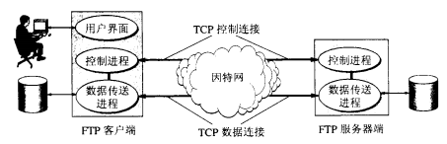

图4-1 FTP使用的两个TCP连接

在进行文件传输时，FTP的客户和服务器之间要建立两个并行的TCP连接：“控制连接”和“数据连接”。控制连接在整个会话期间一直保持打开，FTP客户所发出的传送请求，通过控制连接发送给服务器的控制进程，但控制连接并不用来传送文件。实际用于传送文件的是“数据连接”。服务器的控制进程在接收到FTP客户端送来的文件传输请求后就穿件“数据传送进程”和“数据连接”，用来连接客户端和服务器端的数据传送进程。数据传送进程实际完成文件的传送，在传送完毕后关闭“数据传送连接”并结束运行。由于FTP使用了一个分离的控制连接，因此FTP的控制信息是带外（out of band）传送的。

当客户进程向服务器进程发出建立连接请求时，要寻找连接服务器进程的熟知端口（21），同时还要告诉服务器进程自己的另一个端口号码，用于建立数据传送连接。接着，服务器进程用自己传送数据的熟知端口（20）与客户进程所提供的端口号码建立数据传送连接。由于FTP使用了两个不同的端口号，所以数据连接于控制连接不会发生混乱。

使用两个独立的连接的主要好处是是协议更加简单和更容易实现，同时在传输文件时还可以利用控制连接（例如，客户发送请求终止传输）。

FTP并非对所有的数据传输都是最佳的。例如，计算机A上运行的应用程序要在远地计算机B的一个很大的文件末尾添加一行信息。若使用FTP，则应先将此文件从计算机B传送到计算机A，添加这一行信息后，再用FTP将此文件传送到计算机B，来回传送这样打的文件很花时间。实际上这种传送是不必要的，因为计算机A并没有使用该文件的内容。

然而网络文件系统NFS则采用了另一种思路。NFS允许应用进程打开一个远地文件，并能在该文件的某一个特定的位置上开始读写数据。这样，NFS可使用户只复制一个大文件中的一个很小的片段，而不需要复制整个大文件。对于上述例子，计算机A中的NFS客户软件，将要添加的数据和在文件后面写数据的请求一起发送到远地计算机B中的NFS服务器，NFS服务器更新文件后返回应答信息。在网络上传送的只是少量的修改数据。

**简单文件传送协议tftp**

TCP/IP协议族中还有一个简单文件传送协议TFTP（Trivial File Transfer Protocol)，它是一个很小且容易实现的文件传送协议。TFTP的版本2是因特网的正式标准[RFC 1350]。虽然TFTP也是用客户服务器方式，但它使用UDP数据报，因此TFTP需要有自己的差错改正措施。TFTP只支持文件传输而不支持交互。TFTP没有一个庞大的指令集，没有列目录的功能，也不能对用户进行身份鉴别。

TFTP的主要优点有两个。第一，TFTP可用于UDP环境。例如，当需要将程序或文件同时向许多机器下载时就往往需要使用TFTP。第二，TFTP代码所占的内存较小。这对于较小的计算机或某些特殊用途的设备是很重要的。这些设备不需要键盘，只需要固话了TFTP，UDP和IP的小容量只读存储器即可。当接通电源后，设备执行只读存储器中的代码，在网络上广播一个TFTP请求。网络上的TFTP服务器就发送响应，其中包括可执行二进制程序。设备收到此文件后将其放入内存，然后开始运行程序。这种方式增加了灵活性，也减少了开销。

TFTP的主要特点是：

1. 每次传送的数据报文中有512字节的数据，但最后一次可不足512字节
2. 数据报文按序编号，从1开始
3. 支持ASCII码或二进制传送
4. 可对文件进行读或写
5. 使用很简单的首部

TFTP的工作很像停止等待协议。发送玩那一个文件块后就等待对方的确认，确认时应指明所确认的块编号。发完数据后在规定时间内收不到确认就要重发数据PDU。发送确认PDU的一方若在规定时间内收不到下一个文件块，也要重发确认PDU。这样就可以保证文件的传送不致因传送的数据报的丢失而告失败。

在一开始工作时，TFTP客户进程发送一个读请求报文或写请求报文给TFTP服务器进程，其熟知端口号是69。TFTP服务器进程要选择一个新的端口和TFTP客户进程进行通信。若文件长度恰好为512字节的整数倍，则在文件传送完毕后，还必须在最后发送一个只含首部而无数据的数据报文。若文件长度不是512字节的整数倍，则最后传送数据报文中的数据字段一定不满512字节，这正好可为文件结束的标志。

远程登录服务与telnet协议 0.5

**概述**

TELNET是一个简单的远程终端协议[RFC 864]，它也是因特网的正式标准。用户用TELNET就可在其所在地通过TCP连接注册（即登录）到远地的另一个主机上（使用主机名或IP地址）。TELNET能将用户的击键传到远地主机，同时也能将远地主机的输出通过TCP连接返回到用户屏幕。这种服务是透明的，因为用户感觉到好像键盘和显示器是直接连在远地主机上。因此，TELNET又称为终端仿真协议。

TELNET协议的主体由三个部分组成：

1. 网络虚拟终端NVT的定义；
2. 操作协商定义；
3. 协商有限自动机；

TELNET并不复杂，以前应用得很多。现在由于PC机的功能越来越强，用户已经较少使用TELNET了。

TELNET也使用客户服务器方式。在本地系统运行TELNET客户进程，而在远地主机则运行TELNET服务器进程。和FTP的情况相似，服务器中的主进程等待新的请求，并产生从属进程来处理每一个连接。

**网络虚拟终端NVT**

TELNET能够适应许多计算机和操作系统的差异。例如：对于文本中一行的结束，有的系统使用ASCII码的回撤(CR)，有的系统使用换行(LF)，还有的系统使用两个字符，回车-换行(CR-LF)。又如，在中断一个程序时，许多系统使用Control-C(^C)，但也有系统使用ESC按键。为了使用这种差异，TELNET定义了数据和命令应怎样通过因特网。这些定义就是所谓的网络虚拟终端NVT(Network Virtual Terminal)。图5-1说明了NVT的意义。客户软件把用户的击键和命令转换成NVT格式，并送交服务器。服务器软件把收到的数据和命令，从NVT格式转换成远地系统所需的格式。向用户返回数据时，服务器把远地系统的格式转换为NVT格式，本地客户再从NVT格式转换到本地系统所需的格式。

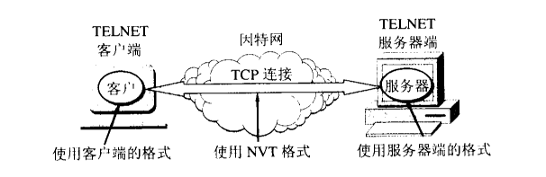

图5-1 TELNET使用网络虚拟终端NVT格式

NVT的格式定义很简单。所有的通信都使用8位一个字节。在运转时，NVT使用7位ASCII码传送数据，而当高位置1时用作控制命令。ASCII码共有95个可打印字符（如字母、数字、标点符号）和33个控制字符。所有可打印字符在NVT中的意义和在ASCII码中一样。但NVT只使用了ASCII码的控制字符中的几个。此外，NVT还定义了两字符CR-LF为标准的行结束控制符。当用户键入回车按键时，TELNET的客户就把它转换为CR-LF再进行传输，而TELNET服务器要把CR-LF转换为远地机器的行结束字符。

**操作协商**

当定义了网络虚拟终端设备后，通信的双方就可以在一个较低的层次上实现数据通信，但基本的NVT设备所具有的特性是十分有限的，它只能接受和显示7位的ASCII码，没有基本的编辑功能，所以简单的NVT设备室没有实际的应用意义的；为此，TELNET协议定义了一族协议用于扩展基本的NVT功能，目的是使NVT能够最大地限度达到用户终端所具有的功能。

为了实现对多终端特性的支持，TELNET协议规定了在扩展NVT功能时采取协商的机制，只有通信双方通过协议达成一致的特性才能使用，才能赋予NVT该项特性，这样就可以支持具有不同终端特性的终端设备互联，保证他们工作在自己的能力以内。

TELNET的操作协商使用NVT命令，即最高位为1的字节流，每条NVT命令以字节IAC(0xFF)开始。原理如下：

只要客户机或者服务器要发送命令序列而不是数据流，就在数据流中插入一个特殊的保留字符，该保留字符称为“解释为命令”(IAC, Interpret As Command)字符。当接收方在数据流中发现IAC字符时，它就把后继的字节处理为一个命令序列。常用的TELNET协商选项如表5-1所示：

表5-1 常用TALNET选项协商

|  |  |  |
| --- | --- | --- |
| 名称 | 编码 | 说明 |
| WILL | 251 | 指示希望开始执行，或者确认现在正在操作指示的选项。 |
| WON’T | 252 | 指出拒绝执行或继续找到所指示的选项。 |
| DO | 253 | 指出要求对方执行，或者希望对望执行指示的选项。 |
| DON’T | 254 | 或者确诊要求对方停止执行指示的选项。 |

那么对于接收方和发送发的组合如表5-2所示：

|  |  |  |
| --- | --- | --- |
| 发送者 | 接受者 | 说明 |
| WILL | DO | 发送者想激活某选项，接受者接收该选项请求。 |
| WILL | DON’T | 发送者想激活某选项，接受者拒绝该选项请求。 |
| DO | WILL | 发送者希望接收者激活某选项，接受者接受该请求。 |
| DO | DON’T | 发送者希望接收者激活某选项，接受者拒绝该请求。 |
| WON’T | DON’T | 发送者希望使某选项无效，接受者必须接受该请求。 |
| DON’T | WON’T | 发送者希望对方使某选项无效，接受者必须接受该请求。 |

**子选项协商**

除了“打开”或“关闭”以外，有些选项还需要更多的信息，例如对于指明终端类型来说，客户必须发送一个字符串来标识终端类型，所以要定义子选项协商。

[RFC 1091]定义了终端类型的子选项协商。举例而言：

客户发送字节序列来请求打开选项：< IAC，WILL，24>

24是终端类型的选项标识符。如果服务器同意该请求，响应为：< IAC，DO，24 >

接着服务器发送< IAC，SB，24，1，IAC，SE>请求客户给出其终端类型。

SB是子选项开始命令，下一个字节24表示该子选项为终端类型选项。下一个字节1表示：发送你的终端类型。

客户的响应为：< IAC，SB，24，0，'I'，'B'，'M'，'P'，'C'， IAC，SE>

第四个字节0的含义是“我的终端类型为0”。

web与基于web的网络应用 0.5

**web服务的基本概念**

1、Web应用的基本原理

Web本意是[蜘蛛网](http://baike.baidu.com/view/521056.htm)和网的意思，现被广泛译作[网络](http://baike.baidu.com/view/3487.htm)、[互联网](http://baike.baidu.com/view/6825.htm)等技术领域代名词。表现为三种形式，即超文本（Hypertext）、超媒体（Hypermedia）、[超文本传输协议](http://baike.baidu.com/view/468465.htm)（HTTP）等。Web由许多Web站点构成，每个Web站点是一组资源的集合，这些资源位于Internet/Intranet的一台或多台服务器上。

Web的工作过程大致是：客户端准备合法的 HTTP请求；客户端通过URI跟指定Web服务器建立HTTP连接，客户端向Web服务器发送 HTTP 请求；Web服务器接收并缓冲 HTTP请求；Web服务器处理HTTP请求并生成HTTP响应；Web服务器向 Web客户端发送 HTTP响应；Web客户端接收并缓冲 HTTP响应；Web 客户端处理 HTTP 响应数据；关闭HTTP 连接结束一次 HTTP 通讯。图1.1所示的是Web应用工作原理图。

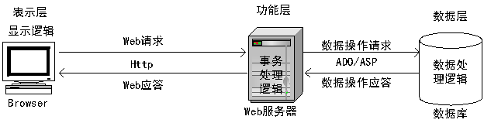

图1.1 Web应用工作原理图

2、Web系统的内容和形式

Web系统的核心是Web服务器，Web服务器软件安装在一台硬件服务器设备上就形成了Web服务器。Web系统安全功能涵盖了整个系统。加密、授权访问、论证、数字签名、站点属性设置等保障了系统内部数据传输和访问的安全性。Web系统管理是对应用系统（包括网络服务）的管理，可分为静态和动态的运行管理，系统配置管理、性能调整管理、信息资源管理、系统人员管理等，保障了Web平台高效、可靠及方便快捷的使用。如图1.2，即为Web系统常见的配置情况。

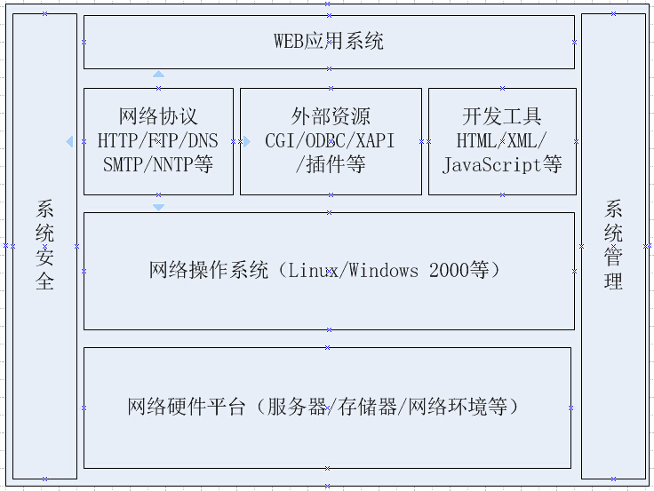

图1.2 Web系统的构成

1）Web架构

Web应用通常有C/S和B/S两种架构之分，C/S又称Client/Server或客户/服务器模式。服务器通常采用高性能的PC、工作站或小型机，并采用大型数据库系统，如Oracle、Sybase、Informix或 SQL Server。客户端需要安装专用的客户端软件。

B/S是Brower/Server的缩写，客户机上只要安装一个浏览器（Browser），如Chrome、Firefox或Internet Explorer，服务器安装Oracle、Sybase、Informix或 SQL Server等数据库。浏览器通过Web Server跟数据库进行数据交互。

C/S的优点是能充分发挥客户端PC的处理能力，很多工作可以在客户端处理后再提交给服务器，另外，C/S模式下的应用安全性相对B/S要好一些。

它的缺点主要是：首先，C/S模式相对更适用于局域网。而随着互联网的飞速发展，移动办公和分布式办公越来越普及，这需要系统具有扩展性。这种方式远程访问需要专门的技术，同时要对系统进行专门的设计来处理分布式的数据；其次，客户端需要安装专用的客户端软件。对主机的也会有限制，如32位和64位的兼容问题。最后，系统软件升级时，每一台客户机需要重新安装，其维护和升级成本比较高。

B/S最大的优点就是可以在任何地方进行操作而不用安装任何专门的软件。只要有一台能上网的电脑就能使用，客户端零维护，系统的扩展非常容易。随着互联网浪潮的奔涌，B/S也越来越流行。

2）Web页面表示方式

我们可以同过万维网访问到格式各样的资源，有文字、图片、音频、视频等多种类型。上文提到Web页面表现为三种形式，分别是超文本（Hypertext）、超媒体（Hypermedia）、超文本传输协议（HTTP）等。

超文本（Hypertext）

超文本是用超链接的方法，将各种不同空间的文字信息组织在一起的网状文本。超文本更是一种用户界面范式，用以显示文本及与文本之间相关的内容。现时超文本普遍以电子文档方式存在，其中的文字包含有可以链结到其他位置或者文档的连结，允许从当前阅读位置直接切换到超文本连结所指向的位置。超文本的格式有很多，目前最常使用的是超文本标记语言（HTML）及富文本格式（RTF）。

Internet采用超文本和超媒体的信息组织方式，将信息的链接扩展到整个Internet上。Web就是一种超文本信息系统，Web的一个主要的概念就是超文本连接，它使得文本不再像一本书一样是固定的线性的。而是可以从一个位置跳到另外的位置。可以从中获取更多的信息。可以转到别的主题上。想要了解某一个主题的内容只要在这个主题上点一下，就可以跳转到包含这一主题的文档上。正是这种多连接的特性把它称为Web。

超媒体（Hypermedia）

超媒体是超文本（hypertext）和多媒体在信息浏览环境下的结合。它是超级媒体的简称。用户不仅能从一个文本跳到另一个文本，而且可以激活一段声音，显示一个图形，甚至可以播放一段动画。超媒体是一种采用非线性网状结构对块状多媒体信息（包括文本、图像、视频等）进行组织和管理的技术。超媒体在本质上和超文本是一样的，只不过超文本技术在诞生的初期管理的对象是纯文本，所以叫做超文本。随着多媒体技术的兴起和发展，超文本技术的管理对象从纯文本扩展到多媒体，为强调管理对象的变化，就产生了超媒体这个词。

3）Web服务器

Web服务器是Web应用的核心，客户机通过网络环境访问Web服务器的内容。客户机的本质是用户代理。客户机的基本作用是根据用户需求或根据计划自动发出HTTP请求，接受来自Web服务器的 HTTP 响应，对收到的Web响应数据做后续处理。常见的客户机种类有：公共 Web 客户机程序（Web浏览器），Web Spider（用于各类搜索引擎），Web下载程序等。

Web服务器是可以向发出请求的客户机提供文档的程序。服务器通常是被动的：只有当Internet上运行其他计算机中的浏览器发出的请求时，服务器才会响应。最常用的Web服务器是Apache和Microsoft的Internet信息服务器（Internet Information Services，IIS）。Web服务器在Internet上具有独立IP地址的计算机，可以向Internet上的客户机提供WWW、Email和FTP等各种Internet服务。Web服务器不仅能够存储信息，还能在用户通过Web浏览器提供的信息的基础上运行脚本和程序。

作为开源软件，Apache是应用最广泛的Web 服务器之一。它接收处理数据非常快并且性能稳定，可跨越众多操作系统平台，例如Windows、Unix等。它遵循HTTP协议，默认端口为80。

Apache的工作原理：首先创建内存池来管理服务器内存的分配与回收管理，例如全局内存池pglobal。这最先是用malloc函数来分配足够大小的空间给allocator，再在allocator里面来分配内存给各个pool．如果allocator里面没有足够空间．则再在内存中用malloc函数来划出。接着挂接各个预先联接模块，这样Apache可以方便支持各种相关服务器应用功能，例如增加SSL协议层功能。接着安装Apache中各个虚拟服务器加载相应服务配制文件，接着启动多个进程与线程，用其来处理来自客户端的连接请求。使用socket与侦听接收连接请求。

Apache本身的程序结构是一个很复杂的四层结构，每一层构建在下一层之上。

第四层是用Apache模块开发的第三方库，比如open ssl一般来说在Apache的官方发行版中这层是空的，但实际中Apache结构中这些库的层结构是存在的。

第三层是一些可选的附加功能模块，如mod_ssl，mod_perl。这一层的每个模块通常实现的是Apache的一个独立的分离的功能而事实上这些模块没有一个是必须的，运行一个最小的Apache不需要任何一个层的模块。

第二层是Apache的基本功能库，这是Apache的核心本质层，包括Apache内核，http_core（Apache的核心模块），它们实现了基本HTTP功能（比如资源处理，保持预生成（pre-forked）子进程模型，监听已配置的虚拟服务器的TCP/IP套接字，传输HTTP请求流到处理进程，处理HTTP协议状态，读写缓冲等），也提供了Apache的应用程序接口（API），这层也包括了一般性的可用代码库和实现正则表达式匹配库还有操作系统抽象库。

最低层是与OS相关的平台性应用函数，这些OS可以是不同现代UNIX的变种，win32、os/2和MacOS甚至是一个POSIX子系统。其结构如图1.3所示。

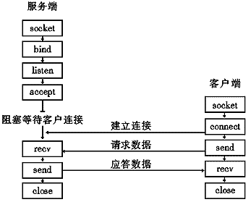

图1.3 apache模块功能分层

4）Web的安全

目前很多业务都依赖于互联网，如网上银行、网购和网游等，攻击者出于不良的目的对Web 服务器进行攻击，设法通过各种手段获取他人的个人账户信息谋取利益。正是因为这样，Web业务平台最容易遭受攻击。同时，对Web服务器的攻击也可以说是形形色色、种类繁多，常见的有挂马、SQL注入、缓冲区溢出、嗅探、利用IIS等针对Webserver漏洞进行攻击。

另外，由于TCP/IP的设计是没有考虑安全问题的，这使得在网络上传输的数据是没有任何安全防护的。攻击者可以利用系统漏洞造成系统进程缓冲区溢出，攻击者可能获得或者提升自己在有漏洞的系统上的用户权限来运行任意程序，甚至安装和运行恶意代码，窃取机密数据。而应用层面的软件在开发过程中也没有过多考虑到安全的问题，这使得程序本身存在很多漏洞，诸如缓冲区溢出、SQL注入等等流行的应用层攻击。

比较常见的Web攻击手段如下：

1、SQL注入：即通过把SQL命令插入到Web表单递交或输入域名或页面请求的查询字符串，最终达到欺骗服务器执行恶意的SQL命令，比如先前的很多影视网站泄露VIP会员密码大多就是通过WEB表单递交查询字符暴出的，这类表单特别容易受到SQL注入式攻击。

2、跨站脚本攻击（也称为XSS）：指利用网站漏洞从用户那里恶意盗取信息。用户在浏览网站、使用即时通讯软件、甚至在阅读电子邮件时，通常会点击其中的链接。攻击者通过在链接中插入恶意代码，就能够盗取用户信息。

3、木马攻击：把一个木马程序上传到一个网站里面然后用木马生成器生一个木马，再加代码使得木马在打开网页里运行。

Web的体系结构同样具备安全机制，主要包括以下六个部分，如图1.4所示。

1）客户端软件（或Web浏览器软件）的安全，客户安装的安全软件也会起到很大作用；

2）运行浏览器的计算机设备及其操作系统的安全，系统本身具有的安全机制；

3）客户端的虚拟局域网（VLAN）；

4）Internet端；

5）服务器端的虚拟局域网（VLAN）；

6）服务器上的Web服务器软件。



图1.4 Web安全架构

**超文本传输协议http**

Hypertext Transfer Protocol是超文本在互联网上的传输协议，定义了浏览器怎样向Web服务器请求超文本，以及服务器怎样把对应的文本传送给浏览器。它可以使浏览器更加高效，使网络传输减少。它不仅保证计算机正确快速地传输超文本文档，还确定传输文档中的哪一部分，以及哪部分内容首先显示（如文本先于图形）等。

HTTP是一个应用层协议，由请求和响应构成，是一个标准的客户端服务器模型。HTTP是一个无状态的协议。无状态是指协议对于事务处理没有记忆能力。缺少状态意味着如果后续处理需要前面的信息，则它必须重传，这样可能导致每次连接传送的数据量增大。

HTTP请求与响应

HTTP请求的对象就是各种资源，在WWW中每个资源对被唯一标识。通用资源标识符（Uniform Resource Identifier，简称"URI"）进行定位。URI由三个部分组成：主机名+标识符+相对URI，用户使用一定的请求方法，通过URI即可访问到独立的资源。

HTTP 1.1协议中共定义了八种请求方法来表明请求URI唯一指定的资源的不同操作方式：

OPTIONS：返回服务器针对特定资源所支持的HTTP请求方法。也可以利用向Web服务器发送'*'的请求来测试服务器的功能性。

HEAD：向服务器索要与GET请求相一致的响应，只不过响应体将不会被返回。这一方法可以在不必传输整个响应内容的情况下，就可以获取包含在响应消息头中的元信息。

GET：向特定的资源发出请求。注意：GET方法不应当被用于产生“副作用”的操作中，例如在web app.中。其中一个原因是GET可能会被网络蜘蛛等随意访问。

POST：向指定资源提交数据进行处理请求（例如提交表单或者上传文件）。数据被包含在请求体中。POST请求可能会导致新的资源的建立和/或已有资源的修改。

PUT：向指定资源位置上传其最新内容。

DELETE：请求服务器删除Request-URI所标识的资源。

TRACE：回显服务器收到的请求，主要用于测试或诊断。

CONNECT：HTTP/1.1协议中预留给能够将连接改为管道方式的代理服务器。

此外，除了上述方法，特定的HTTP服务器还能够扩展自定义的方法。

服务器会对不同请求返回一个状态码，比较常见的是200、301、404、405、501等。

请求成功，服务器返回200（OK）。

当请求的资源已被永久的移动到新URI，返回信息会包括新的URI，浏览器会自动定向到新URI，返回301（Moved Permanently）。

当服务器无法根据客户端的请求找到资源（网页）。通过此代码，网站设计人员可设置"您所请求的资源无法找到"的个性页面，并返回404（Not Found）。

当某个请求所针对的资源不支持对应的请求方法的时候，返回状态码405（Method Not Allowed）。

当服务器不认识或者不支持对应的请求方法的时候，返回状态码501（Not Implemented）

除了以上请求和返回状态信息，HTTP的消息在Web应用中的作业也是极大的。

HTTP消息由客户端到服务器的请求和服务器到客户端的响应组成。请求消息和响应消息都是由开始行（对于请求消息，开始行就是请求行，对于响应消息，开始行就是状态行），消息报头（可选），空行（只有CRLF的行），消息正文（可选）组成。

HTTP消息的报头包括普通报头、请求报头、响应报头、实体报头。

1）普通报头：少数报头被用于所有的请求和响应消息，但并不用于被传输的实体，只用于传输的消息。如：Cache-Control 缓存指令。

2）请求报头：请求报头允许客户端向服务器端传递请求的附加信息以及客户端自身的信息，如Accept-Charset表示可接受的编码方式。

3）响应报头：响应报头允许服务器传递不能放在状态行中的附加响应信息，以及关于服务器的信息和对Request-URI所标识的资源进行下一步访问的信息。如：Server表示服务器处理的软件信息。

4）实体报头：请求和响应消息都可以传送一个实体。一个实体由实体报头域和实体正文组成，但并不是说实体报头域和实体正文要一起发送，可以只发送实体报头域。实体报头定义了关于实体正文和请求所标识的资源的元信息。如：Content-Language表示该资源所使用的语言。

基于www应用的网络编程 2

WWW（World Wide Web万维网）由遍布在互联网中的Web服务器和安装了Web浏览器的计算机组成，它是一种基于超文本方式工作的信息系统。作为一个能够处理文字，图像，声音，视频等多媒体信息的综合系统，它提供了丰富的信息，这些信息被称为“资源”，由全局的统一资源标识符（URI）唯一标识。资源以Web页面的形式分别存放在各个Web服务器上，用户可以通过浏览器选择并浏览所需的信息。

WWW的核心内容就是Web应用，这些应用不仅仅涉及到硬件、Web技术等内容，还需要网络环境及相关的协议支持。

**Web基本配置**

创建Web应用前首先需要在需要作为服务器的主机上安装Web服务器软件，常见的有Apache、Tomcat、IIS等服务器软件。由于Web应用常常需要获得服务器上面的一些数据，需要安装数据库管理系统，常见的有MySQL、SQL Server、Oracle等。之后，再搭建动态页面运行所需的环境，如使用JSP之前需要有Java运行环境，使用PHP前要有PHP环境，而ASP需要相应的动态链接库等。创建Web应用后需将Web应用部署到Web服务器的应用目录中，如Apache服务器下面的htdocs目录，配置Web应用的URI，然后在浏览器的地址栏输入相应的URI即可访问该Web应用中的页面。

**动态页面技术**

动态页面是指在浏览器访问 Web 服务器时，由服务器端运行的应用程序实时生成并返回给用户的。因此，动态页面的内容不是预先确定的，不同用户在不同时刻访问服务器时，可能会得到不同的内容。用户无法查看动态页面的源代码，只能看到经服务器解析后生成的静态HTML页面。动态页面在需要信息实时更新或实现信息资源的个性化制定时是一种十分有效的解决办法，其在诸如天气预报、交通信息、股市行情等方面的信息发布中有着广泛的应用。

在 Web 中，动态页面的生成是通过在服务器端解析执行服务器端脚本程序来完成的。常见动态网页技术有ASP、JSP、PHP、Perl及CGI等，这些技术的具体信息如下。

1）ASP：ASP是动态服务器页面（Active Server Page）的英文缩写。是微软公司开发的代替CGI脚本程序的一种应用，它可以与数据库和其它程序进行交互，是一种简单、方便的编程工具。ASP的网页文件的格式是 .asp和.aspx。现在常用于各种动态网站中。

2）JSP：JSP是Java服务器页面（Java Server Pages）英文缩写，由Sun Microsystems公司倡导、许多公司参与一起建立的一种动态网页技术标准。JSP技术有点类似ASP技术，它是在传统的网页HTML（标准通用标记语言的子集）文件(*.htm,*.html)中插入Java程序段(Scriptlet)和JSP标记(tag)，从而形成JSP文件，后缀名为(*.jsp)。 用JSP开发的Web应用是跨平台的，既能在Linux下运行，也能在其他操作系统上运行。其根本是一个简化的Servlet设计，他实现了Html语法中的Java扩张（以 <%, %>形式）。JSP与Servlet一样，是在服务器端执行的。通常返回给客户端的就是一个HTML文本，因此客户端只要有浏览器就能浏览。

3）PHP：超文本预处理器（Hypertext Preprocessor）是一种通用开源脚本语言。语法吸收了C语言、Java和Perl的特点，易于学习，使用广泛，主要适用于Web开发领域。用PHP做出的动态页面与其他的编程语言相比，PHP是将程序嵌入到HTML文档中去执行，执行效率比完全生成HTML的CGI要高许多；PHP还可以执行编译后代码，编译可以实现加密和优化代码，使代码运行更快。

4）Perl：实用报表提取语言（Practical Extraction and Report Language），最初的设计者为拉里·沃尔（Larry Wall），他于1987年12月18日发表。Perl借取了C、sed、awk、shell scripting以及很多其他程序语言的特性。其中最重要的特性是它内部集成了正则表达式的功能，以及巨大的第三方代码库CPAN。简而言之，Perl像C一样强大，像awk、sed等脚本描述语言一样方便，被称之为“一种拥有各种语言功能的梦幻脚本语言”、“Unix 中的王牌工具”

5）CGI：公用网关接口（Common Gateway Interface）。在早期，开发人员可以使用不同的程序编写合适的CGI程序，如Visual Basic，Delphi或C/C++等。虽然CGI技术成熟而且功能强大，但由于编程困难，效率低下，修改复杂等缺陷，所以有逐渐被新技术取代的趋势。

通过CGI建立WEB页面与脚本程序之间的联系，并且可以利用脚本程序来处理访问者输入的信息并做出响应。事实上，这样的编制方式比较困难而且效率低下，因为你每一次修改程序都必须重新将CGI程序编译成可执行文件。

**应用程序实例**

该部分内容主要是描述一个动态网页技术Web实例，涉及HTTP消息、请求与应答过程、GET和POST方法实践与比较、报文内容分析等。

本实例是一个简单的登录验证的Web应用，采用的是PHP语言，在index.php的URL，然后在页面中的表单输入账号、密码点击提交后由result.php进行验证并输出结果。如图2.1所示的是index.php页面，index.php是一个登录页面，点击“登录”，跳转到result.php页面。

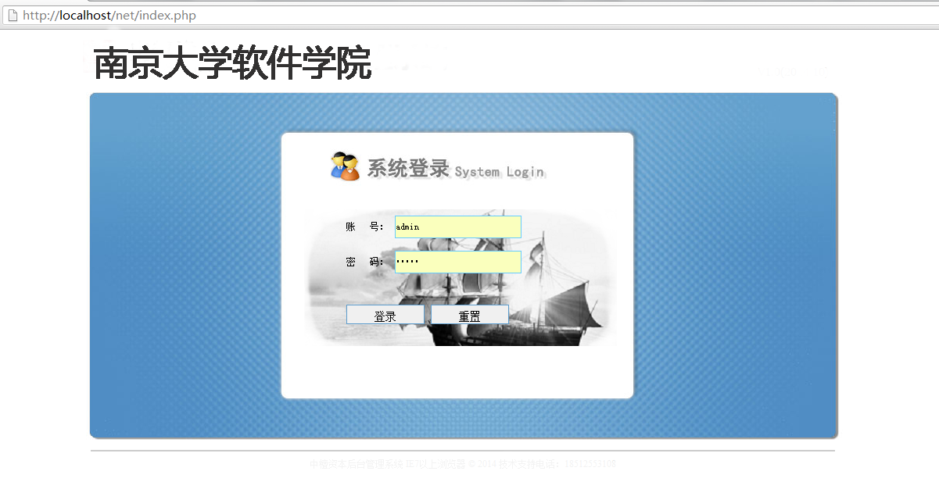

图2.1 index.php页面

1、index.php页面

首先，在浏览器地址栏中输入http://localhost/net/index.php通过http协议请求服务器中的net目录下面index.php内容，Apache服务器中判断这是一个PHP请求，启动PHP引擎程序解释该index.php并生成HTML，然后将该HTML页面返回给Apache服务器，服务器再将HTML发送给浏览器，浏览器显示页面。

1）请求结果信息如下：

请求网址：http://localhost/net/index.php

请求方法：GET

状态码：200 OK

状态码是200表示请求成功，请求所希望的响应头或数据体将随此响应返回。

2）请求头信息如下：

Host:"localhost"

User-Agent:"Mozilla/5.0 (Windows NT 6.3; WOW64; rv:33.0) Gecko/20100101 Firefox/33.0"

Accept:"text/html,application/xhtml+xml,application/xml;q=0.9,*/*;q=0.8"

Accept-Language:"zh-cn,zh;q=0.8,en-us;q=0.5,en;q=0.3"

Accept-Encoding:"gzip, deflate"

Connection:"keep-alive"

Cache-Control:"max-age=0"

Host表示请求的主机网址，此处由于是本机，所以是localhost。

User-Agent使得服务器能够识别客户端使用的操作系统及版本、CPU 类型、浏览器及版本、浏览器渲染引擎、浏览器语言、浏览器插件等。

Accept表示浏览器支持的 MIME 类型，后面即为支持的类型。

Accept-Language表示浏览器支持的语言，zh-cn指简体中文，权重此处最大，浏览器倾向于获得语言为简体中文的页面。

Accept-Encoding指浏览器支持gzip和deflate的压缩编码。

Connection表示客户端与服务连接类型为保持连接。

Cache-Control设max-age为0，则浏览器每次刷新该页面都会从服务器请求页面，不会保存缓存。

3）响应头信息信息如下：

Connection:"Keep-Alive"

Content-Length:"359"

Content-Type:"text/html"

Date:"Wed, 19 Nov 2014 15:10:21 GMT"

Keep-Alive:"timeout=5, max=100"

Server:"Apache/2.4.10 (Win32) OpenSSL/1.0.1i PHP/5.5.15"

X-Powered-By:"PHP/5.5.15"

Content-Length 为服务器响应给浏览器的页面的内容长度。

Content-Type表示服务器发送给浏览器的内容格式为HTML页面，可见Apache服务器首先将PHP解析成HTML页面之后才发送给浏览器。

Date即为响应的时间。

HTTP遵循请求-响应的模式，在HTTP1.0中，每次请求都被创建一个新的客户端->服务器的连接，效率较低。Keep-Alive使客户端到服务器端的连接持续有效，当出现对服务器的后继请求时，Keep-Alive功能避免了建立或者重新建立连接。此功能为HTTP 1.1预设的功能。此处Keep-Alive的内容表示过期时间5秒，最多100次请求将强制断掉连接。

Server表示请求的主机上面的服务器信息。

X-Powered-By中的内容为PHP程序添加的用于表示原页面的PHP版本

2、result.php页面

本页面由index.php提交表单后所得，用于处理表单数据的验证并显示结果。下面主要分析index.php提交表单的GET方法和POST方法请求的内容及异同点。

（1）表单提交POST请求：

在index.php页面的账号和密码输入框输入数据（如账号：admin，密码：admin）后，点击登录，浏览器向http://localhost/net/result.php 发送POST请求，服务器接收到请求后，取出表单中的数据，调用PHP引擎对数据进行分析，然后根据分析结果生成新的HTML页面发送给浏览器。

1）登录成功，result.php页面效果，如图2.2所示

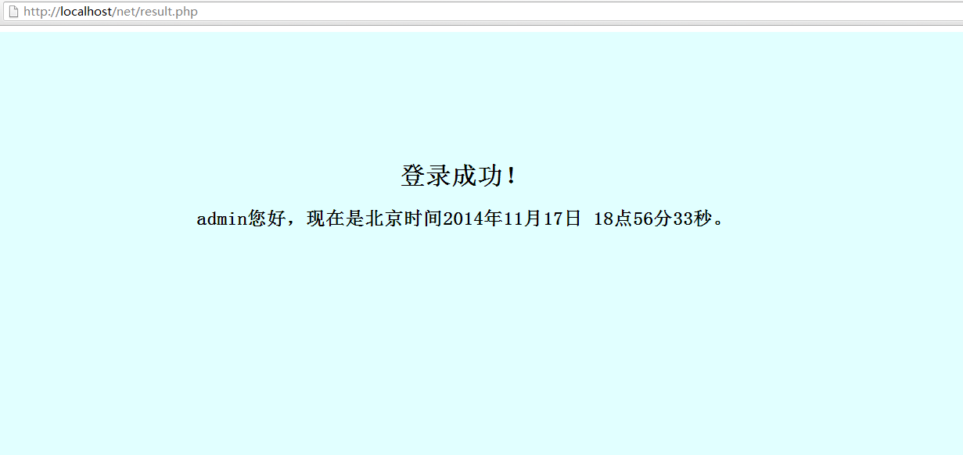

图2.2 POST方法result.php页面效果

2）POST请求反馈信息如下：

请求网址：http://localhost/net/result.php

请求方法：POST

状态码：200 OK

可以看出，请求方法是POST，请求的网址后面没有附加数据内容。PHP页面提供$_POST[]方法获取相应数据。

3）POST上传流的请求头信息如下：

Content-Type:"application/x-www-form-urlencoded"

Content-Length:"19"Referer

告诉服务器当前页面是从哪个页面链接过来的，服务器籍此可以获得一些信息用于处理。

4）POST请求头部信息如下：

Host:"localhost"

User-Agent:"Mozilla/5.0 (Windows NT 6.3; WOW64; rv:33.0) Gecko/20100101 Firefox/33.0"

Accept:"text/html,application/xhtml+xml,application/xml;q=0.9,*/*;q=0.8"

Accept-Language:"zh-cn,zh;q=0.8,en-us;q=0.5,en;q=0.3"

Accept-Encoding:"gzip, deflate"

Referer:http://localhost/net/index.php

Connection:"keep-alive"

Content-Type指POST数据格式为表单。Content-Length指数据长度为19。

5）POST响应头部信息如下：

Connection:"Keep-Alive"

Content-Length:"12"

Content-Type:"text/html; charset=utf-8"

Date:"Wed, 19 Nov 2014 15:13:15 GMT"

Keep-Alive:"timeout=5, max=100"

Server:"Apache/2.4.10 (Win32) OpenSSL/1.0.1i PHP/5.5.15"

X-Powered-By:"PHP/5.5.15"

（2）表单提交GET请求

将index.php中表单提交方式改为GET，result.php中的数据接收改为从GET请求接收数据。然后取出表单中的数据，调用PHP引擎对数据进行分析，然后根据分析结果生成新的HTML页面发送给浏览器，页面同上面一下。

1）GET方法请求result.php反馈信息如下：

请求网址：http://localhost/net/result.php?uid=admin&pwd=admin

请求方法：GET

状态码：200 OK

GET方法会在请求的URL后面附加数据内容，数据为”?”后面的部分，以”&”隔开。每段数据的”=”前为数据的键，”=”后为数据的对应值。PHP页面通过$_GET[]方法获取相应数据。GET方法没有上述POST方法中的来自上传流的请求头。

2）GET方法请求头信息如下：

Host:"localhost"

User-Agent:"Mozilla/5.0 (Windows NT 6.3; WOW64; rv:33.0) Gecko/20100101 Firefox/33.0"

Accept:"text/html,application/xhtml+xml,application/xml;q=0.9,*/*;q=0.8"

Accept-Language:"zh-cn,zh;q=0.8,en-us;q=0.5,en;q=0.3"

Accept-Encoding:"gzip, deflate"

Referer:http://localhost/net/index.php

Connection:"keep-alive"

3）GET方法响应头信息如下：

Connection:"Keep-Alive"

Content-Length:"12"

Content-Type:"text/html; charset=utf-8"

Date:"Wed, 19 Nov 2014 15:16:38 GMT"

Keep-Alive:"timeout=5, max=99"

Server:"Apache/2.4.10 (Win32) OpenSSL/1.0.1i PHP/5.5.15"

X-Powered-By:"PHP/5.5.15"

### 第8章 广域网 2

广域网概述 0.5

**广域网的定义**

广域网（WAN，Wide Area Network）也称远程网（long haul network ）。通常跨接很大的物理范围，所覆盖的范围从几十公里到几千公里，它能连接多个城市或国家，或横跨几个洲，并能提供远距离通信，形成国际性的远程网络。覆盖的范围比局域网（LAN）和城域网（MAN）都广。广域网的通信子网主要使用分组交换技术。广域网的通信子网可以利用公用分组交换技术、卫星通信网和无线分组交换网，它将分布在不同地区的局域网或计算机系统互连起来，达到资源共享的目的。如因特网（Internet）是世界范围内最大的广域网。

广域网是由许多交换机组成的，交换机之间采用点到点线路连接，几乎所有的点到点通信方式都可以用来建立广域网，包括租用线路、光纤、微波、卫星信道。而广域网交换机实际上就是一台[计算机](http://baike.baidu.com/view/3314.htm)，有处理器和输入/[输出设备](http://baike.baidu.com/view/632676.htm)进行[数据包](http://baike.baidu.com/view/25880.htm)的收发处理。

**广域网的特点**

通常广域网的数据传输速率比局域网高，而信号的传播延迟却比局域网要大得多。广域网的典型速率是从56kbps到155Mbps，已有622Mbps、2.4 Gbps甚至更高速率的广域网；传播延迟可从几毫秒到几百毫秒（使用卫星信道时）。

广域网有以下特点：

（1）适应大容量与突发性通信的要求；

（2）适应综合业务服务的要求；

（3）开放的设备接口与规范化的协议；

（4）完善的通信服务与网络管理。

广域网能连接相隔较远的设备，这些设备包括：

（1）路由器（routers）——提供诸如局域网互连、广域网接口等多种服务。

（2）交换机（switches）——连接到广域网上，进行语音、数据及视频通信。

（3）调制解调器（modems）——提供话音级服务的接口，信道服务单元是T1/E2服务的接口，终端适配器是综合业务数字网的接口。

（4）通讯服务器（communication server）——汇集用户拨入和拨出的连接。

广域网WAN一般最多只包含OSI参考模型的底下三层，而且大部分广域网都采用存储转发方式进行数据交换，也就是说，广域网是基于报文交换或分组交换技术的（传统的公用电话交换网除外）。广域网中的交换机先将发送给它的数据包完整接收下来，然后经过路径选择找出一条输出线路，最后交换机将接收到的数据包发送到该线路上去，以此类推，直到将数据包发送到目的结点。

**广域网的组网方式**

广域网可以提供面向连接和无连接两种服务模式，对应于两种服务模式，广域网有两种组网方式：虚电路（virtual circuit）方式和数据报（data gram）方式，下面我将分别讨论广域网的两种组网方式，并对它们进行比较。

广域网可以分为公共传输网络、专用传输网络和无线传输网络。公共传输网络：一般是由政府电信部门组建、管理和控制，网络内的传输和交换装置可以提供（或租用）给任何部门和单位使用。

公共传输网络大体可以分为两类：

（1）电路交换网络。主要包括公共交换电话网（PSTN）和综合业务数字网（ISDN）；

（2）分组交换网络。主要包括X.25分组交换网、帧中继和交换式多兆位数据服务（SMDS）。

专用传输网络是由一个组织或团体自己建立、使用、控制和维护的私有通信网络。一个专用网络起码要拥有自己的通信和交换设备，它可以建立自己的线路服务，也可以向公用网络或其他专用网络进行租用。

专用传输网络主要是数字数据网(DDN)。DDN可以在两个端点之间建立一条永久的、专用的数字通道。它的特点是在租用该专用线路期间，用户独占该线路的带宽。

无线传输网络主要是移动无线网，典型的有GSM和GPRS技术等。

**广域网的通信网类型**

广域网包括以下类型通信网：

（1）公用电话网。用电话网传输数据，用户终端从连接到切断，要占用一条线路，所以又称电路交换方式，其收费按照用户占用线路的时间而决定。在数据网普及以前，电路交换方式是最主要的数据传输手段。

（2）公用分组交换数据网。分组交换数据网将信息分“组”，按规定路径由发送者将分组的信息传送给接收者，数据分组的工作可在发送终端进行，也可在交换机进行。每一组信息都含有信息目的的“地址”。分组交换网可对信息的不同部分采取不同的路径传输，以便最有效地使用通信网络。在接收点上，必须对各类数据组进行分类、监测以及重新组装。

（3）数字数据网。它是利用光纤（或数字微波和卫星）数字电路和数字交叉连接设备组成的数字数据业务网，主要为用户提供永久、半永久型出租业务。数字数据网可根据需要定时租用或定时专用，一条专线既可通话与发传真、也可以传送数据，且传输质量高。

点对点协议ppp 1

**ppp协议的主要特点**

PPP协议是一种点对点串行通信协议。PPP具有处理错误检测、支持多个协议、允许在连接时刻协商IP地址、允许身份认证等功能。PPP提供了3类功能：成帧；链路控制协议LCP；网络控制协议NCP。同时，PPP是一种面向字符类型的协议。

**ppp协议帧结构**

因为PPP是链路层协议，所以我们将它的数据单位称为帧。

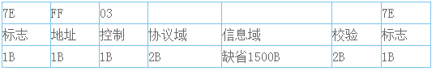

如图所示，每一个PPP数据帧均是以一个标志字节起始和结束的，该字节为0x7E，这样很容易区分出每个PPP帧，各占1个字节。紧接在起始标志字节后的一个字节是地址域，该字节为0xFF。

我们知道网络是分层的，且对等层之间进行相互通信，而下层为上层提供服务。当对等层进行通信时首先需获知对方的地址，而对不同的网络，在数据链路层则表现为需要知道对方的MAC地址、X.121地址、ATM地址等；在网络层则表现为需要知道对方的IP地址、IPX地址等；而在传输层则需要知道对方的协议端口号。例如如果两个以太网上的主机希望能够通信的话，首先发送端需获知对端的MAC地址。但由于PPP协议是被运用在点对点的链路上的特殊性，它不像广播或多点访问的网络一样，因为点对点的链路就可以唯一标示对方，因此使用PPP协议互连的通信设备的两端无须知道对方的数据链路层地址，所以该字节已无任何意义，按照协议的规定将该字节填充为全1的广播地址。同地址域一样，PPP数据帧的控制域也没有实际意义，按照协议的规定通信双方将该字节的内容填充为0x03。其实我们完全可以使用其它的字符来标示，但是既然一定要选择，那么地址就取所有位为1更容易大家记忆。

就PPP协议本身而言，我们最关心的内容应该是它的协议域和信息域。协议域可用来区分PPP数据帧中信息域所承载的数据报文的内容。协议域的内容必须依据ISO 3309的地址扩展机制所给出的规定。该机制规定协议域所填充的内容必须为奇数，也即是要求低字节的最低位为“1”，高字节的最低位为“0”。如果当发送端发送的PPP数据帧的协议域字段不符合上述规定，则接收端会认为此数据帧是不可识别的，那么接收端会向发送端发送一个Protocol-Reject报文，在该报文尾部将完整地填充被拒绝的报文。

信息域缺省时最大长度不能超过1500字节，其中包括填充域的内容，1500字节大小等于PPP协议中配置参数选项MRU（Maximum Receive Unit）的缺省值，在实际应用当中可根据实际需要进行信息域最大封装长度选项的协商。信息域如果不足1500字节时可被填充，但不是必须的，如果填充则需通信双方的两端能辨认出有用与无用的信息方可正常通信。

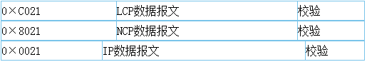

其实这3种不同协议就对应PPP协议在运行过程中的不同状态，我们可以很容易根据PPP帧的协议域就判断目前 处于PPP的哪个阶段。遇到PPP问题，我们通常通过抓包，然后判断PPP哪个阶段有问题，再进行分析和问题定位。注意一点的就是，NCP不是一种协议， 它的全称是网络控制协议，也就是说最后双方都遵循的数据传输协议，可以是IPCP，也可以是IPXCP。

CRC校验域主要是对PPP数据帧传输的正确性进行检测的，当然在数据帧中引入了一些传输的保证机制是好的，但可以反过来说，同样我们会引入更多的开销，这样可能会增加应用层交互的延迟。

**ppp协议工作过程**

在点到点链路的配置和维护过程中，PPP需经历以下几个阶段:

(1)链路不可用阶段

也称为物理层不可用阶段，PPP链路都需从这个阶段开始和结束。往往在实际过程中这个阶段所停留的时间是很短的，仅仅是检测到对方设备的存在。

(2)链路建立阶段

是PPP协议最关键和最复杂的阶段。该阶段主要是发送一些LCP配置报文来配置数据链路，这些参数不包括网络层协议所需的参数。当完成配置报文的交换后，则会继续向下一个阶段跃迁，下一个阶段既可是认证阶段，也可是网络层协议阶段。

(3)认证阶段

多数情况下链路两端设备需要经过认证后才进入到网络层协议阶段.默认情况下链路两端的设备是不进行认证的。在认证阶段支持口令认证协议( Password Authentication Protocol , PAP)和挑战握手认证协议(Challenge Hand Authentication Protocol ,CHAP )两种认证方式，认证方式的选择是依据在链路建立阶段双方进行协商的结果。通过认证进入网络层协议阶段，否则进入链路终比阶段。

(4)网络层协议阶段

一旦PPP完成了前而几个阶段，每种网络层协议会通过各自相应的网络控制协议进行配置，在这个阶段所需的一些配置参数协商完后.就可以进行网络层的通信。NCP协议主要包括IPCP ,IPXCP等。

(5)链路终比阶段

PPP能在任何时候终比链路。当载波丢失、认证失败和管理员人为关闭链路等均会导致链路终止。

**HDLC**

[高级数据链路控制](http://baike.baidu.com/view/3871518.htm)（High-Level Data Link Control或简称HDLC），是一个在同步网上传输 数据、面向比特的[数据链路层](http://baike.baidu.com/view/239592.htm)协议，它是由[国际标准化组织](http://baike.baidu.com/view/42488.htm)(ISO)根据IBM公司的SDLC(Synchronous Data Link Control)协议扩展开发而成的。

在HDLC中，数据和控制[报文](http://baike.baidu.com/view/175122.htm)均以帧的标准格式传送。HDLC中的帧类似于BSC的字符块，但BSC协议中的数据[报文](http://baike.baidu.com/view/175122.htm)和控制报文是独立传输的，而HDLC中的命令应以统一的格式按帧传输。HDLC的完整的帧由标志字段（F）、地址字段（A）、控制字段（C）、信息字段（I）、[帧校验序列](http://baike.baidu.com/view/1927640.htm)字段（FCS）等组成。

1、一般帧结构

（1）标志字段(F)

标志字段为01111110的比特模式，用以标志帧的起始和前一帧的终止。标志字段也可以作为帧与帧之间的填充字符。通常，在不进行帧传送的时刻，信道仍处于激活状态，在这种状态下，发方不断地发送标志字段，便可认为一个新的帧传送已经开始。采用“0比特插入法”可以实现数据的[透明传输](http://baike.baidu.com/view/1309032.htm)。

（2）地址字段(A)

地址字段的内容取决于所采用的操作方式。在操作方式中，有主站、从站、组合站之分。每一个从站和组合站都被分配一个唯一的地址。命令帧中的地址字段携带的是对方站的地址，而响应帧中的地址字段所携带的地址是本站的地址。某一地址也可分配给不止一个站，这种地址称为组地址，利用一个组地址传输的帧能被组内所有拥有该组的站一一接收。但当一个站或组合站发送响应时，它仍应当用它唯一的地址。还可用全“1”地址来表示包含所有站的地址，称为[广播地址](http://baike.baidu.com/view/473043.htm)，含有广播地址的帧传送给链路上所有的站。另外，还规定全“0”地址为无站地址，这种地址不分配给任何站，仅作作测试。

（3）控制字段(C)

控制字段用于构成各种命令和响应，以便对链路进行监视和控制。发送方主站或组合站利用控制字段来通知被[寻址](http://baike.baidu.com/view/1303626.htm)的从站或组合站执行约定的操作；相反，从站用该字段作对命令的响应，报告已完成的操作或状态的变化。该字段是HDLC的关键。控制字段中的第一位或第一、第二位表示传送帧的类型，HDLC中有[信息帧](http://baike.baidu.com/view/497289.htm)（I帧）、监控帧（S帧）和无编号帧（U帧）三种不同类型的帧。控制字段的第五位是P/F位，即[轮询](http://baike.baidu.com/view/1870084.htm)/终止（Poll/Final）位。

控制字段中第1或第1、2位表示传送帧的类型，第1位为“0”表示是[信息帧](http://baike.baidu.com/view/497289.htm)，第1、2位为“10”是监控帧，“11”是无编号帧。

[信息帧](http://baike.baidu.com/view/497289.htm)中，234位为存放发送帧序号，5位为[轮询](http://baike.baidu.com/view/1870084.htm)位，当为1时，要求被轮询的从站给出响应，678位为下个预期要接收的帧的序号。

监控帧中，34位为S[帧类型](http://baike.baidu.com/view/1686091.htm)编码。第5位为[轮询](http://baike.baidu.com/view/1870084.htm)/终止位，当为1时，表示接收方确认结束。

无编号帧，提供对链路的建立、拆除以及多种控制功能，用34678这五个M位来[定义](http://baike.baidu.com/view/25538.htm)，可以定义32种附加的命令或应答功能。

（4）信息字段(I)

信息字段可以是任意的二进制比特串。比特串[长度](http://baike.baidu.com/view/87781.htm)未作限定，其上限由FCS字段或通信站的缓冲器[容量](http://baike.baidu.com/view/334600.htm)来决定，国际上用得较多的是1000~2000比特；而下限可以为0，即无信息字段。但是，监控帧（S帧）中规定不可有信息字段。

（5）帧校字段(FCS)

帧校验序列字段可以使用16位CRC，对两个标志字段之间的整个帧的内容进行校验。FCS的生成多项式CCITT V4.1建议规定的X16+X12+X5+1。

2、三种HDLC帧

（1）信息帧(I帧)

信息帧用于传送有效信息或数据，通常简称I帧。I帧以控制字第一位为“0”来标志。

[信息帧](http://baike.baidu.com/view/497289.htm)的控制字段中的N（S）用于存放发送帧序号，以使发送方不必等待确认而连续发送多帧。N（R）用于存放接收方下一个预期要接收的帧的序号，N（R）=5，即表示接收方下一帧要接收5号帧，换言之，5号帧前的各帧接收到。N（S）和N（R）均为3位[二进制编码](http://baike.baidu.com/view/802204.htm)，可取值0～7。

（2）控制帧(S帧)

监控帧用于[差错控制](http://baike.baidu.com/view/793550.htm)和[流量](http://baike.baidu.com/view/66422.htm)控制，通常简称S帧。S帧以控制字段第一、二位为“10”来标志。S帧不带信息字段，只有6个字节即48个比特。S帧的控制字段的第三、四位为S[帧类型](http://baike.baidu.com/view/1686091.htm)编码，共有四种不同编码，分别表示：

00——接收就绪（RR），由主站或从站发送。主站可以使用RR型S帧来[轮询](http://baike.baidu.com/view/1870084.htm)从站，即希望从站传输编号为N（R）的I帧，若存在这样的帧，便进行传输；从站也可用RR型S帧来作响应，表示从站希望从主站那里接收的下一个I帧的编号是N（R）。

01——拒绝（REJ），由主站或从站发送，用以要求发送方对从编号为N（R）开始的帧及其以后所有的帧进行重发，这也暗示N（R）以前的I帧已被正确接收。

10——接收未就绪（RNR），表示编号小于N（R）的I帧已被收到，但当前正处于忙状态，尚未准备好接收编号为N（R）的I帧，这可用来对链路[流量](http://baike.baidu.com/view/66422.htm)进行控制。

11——选择拒绝（SREJ），它要求发送方发送编号为N（R）单个I帧，并暗示其它编号的I帧已全部确认。

可以看出，接收就绪RR型S帧和接收未就绪RNR型S帧有两个主要功能：首先，这两种类型的S帧用来表示从站已准备好或未准备好接收信息；其次，确认编号小于N（R）的所有接收到的I帧。拒绝REJ和选择拒绝SREJ型S帧，用于向对方站指出发生了差错。REJ帧用于GO-back-N策略，用以请求重发N（R）以前的帧已被确认，当收到一个N（S）等于REJ型S帧的N（R）的I帧后,REJ状态即可清除。SREJ帧用于[选择重发策略](http://baike.baidu.com/view/497295.htm)，当收到一个N（S）等SREJ帧的N（R）的I帧时，SREJ状态即应消除。

（3）无编号帧(U帧):

无编号帧因其控制字段中不包含编号N（S）和N（R）而得名，简称U帧。U帧用于提供对链路的建立、拆除以及多种控制功能，但是当要求提供不可靠的无连接服务时，它有时也可以承载数据。这些控制功能5个M位（M1、M2、M3、M4、M5，也称修正位）来[定义](http://baike.baidu.com/view/25538.htm)。5个M位可以[定义](http://baike.baidu.com/view/25538.htm)32种附加的命令功能或32种应答功能，但现在许多是空缺的。

广域网接入 0.5

**蜂窝接入**

蜂窝网络或移动网络(Cellular network)是一种移动通信硬件架构，把移动电话的服务区分为一个个正六边形的子区，每个小区设一个基站，形成了形状酷似“蜂窝”的结构，因而把这种移动通信方式称为蜂窝移动通信方式。

1、应用技术

蜂窝网络被广泛采用的原因是源于一个数学结论，即以相同半径的圆形覆盖平面, 当圆心处于正六边形网格的各正六边形中心，也就是当圆心处于正三角网格的格点时所用圆的数量最少。 虽然使用最少个结点可以覆盖最大面积的图形即使要求结点在一个如同晶格般有平移特性的网格上也仍是有待求解的未知问题，但在通讯中，使用圆形来表述实践要求通常是合理的，因此出于节约设备构建成本的考虑，正三角网格或者也称为简单六角网格是最好的选择。这样形成的网络覆盖在一起，形状非常象蜂窝，因此被称作蜂窝网络。如图。

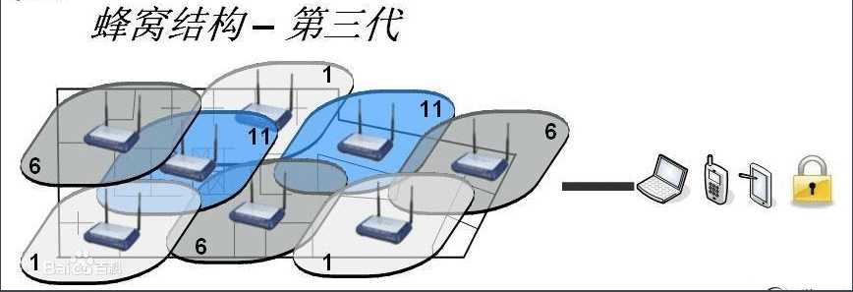

2、组成部分

蜂窝网络组成主要有以下三部分：移动站，基站子系统，网络子系统。移动站就是网络终端设备，比如手机或者一些蜂窝工控设备。基站子系统包括我移动基站（大铁塔）、无线收发设备、专用网络（一般是光纤）、无线的数字设备等等的。基站子系统可以看作是无线网络与有线网络之间的转换器。

蜂窝：将一块大的区域划分为多个小的蜂窝，使用多个小功率发射器代替一个大功率发射机。一般使用正六边形来描述蜂窝形状。

频率复用：每一个蜂窝使用一组频道。如果两个蜂窝相隔足够远，则可以使用同一组频道。簇(cluster)：由N个蜂窝组成的蜂窝组，使用了全部的频率资源频率复用因子(reusefactor):1/N对于正六边形的蜂窝，N=i2+i*j+j2,i>=1,j>=1，当i>1时，j≥0或当j>1时，i≥0.因此,N=3,4,7,9,12...

蜂窝通常使用正六边形来表示。为什么是正六边形而不是圆？顶点到几何中心等距的多边形中，能够完整（无重叠）地覆盖某一区域可能的几何形状有：正方形、等边三角形和正六边形三种形状。在正方形、等边三角形和正六边形中，正六边形的面积最大。

蜂窝坐标系：使用(i,j)表示某一蜂窝的坐标。例如：蜂窝A的坐标为(2,1)

蜂窝信道分配：FDMA系统：利用信号衰减原理。关键：将频谱划分为若干个信道(用户信道载波)，在距离足够远时可以复用信道。

静态信道分配：每一蜂窝预先分配一组固定的信道，实现简单。

动态信道分配：基站从MSC处动态分配一个信道，蜂窝可以使用所有的信道，降低了阻塞概率，实现复杂，需要实时流量检测和基站间的协调处理。

3、网络类型

常见的蜂窝网络类型有：GSM网络（有些国家叫pcs-1900）、CDMA网络、3G网络、FDMA、TDMA、PDC、TACS、AMPS等。

4、类型分类

（1）分布式蜂窝网络

一种分布式蜂窝网络（100）提供了与多个移动台（102）进行的无线通信。多个基站收发信机网络组件（104）被配置成在一种无线介质上与多个移动台（102）进行通信，其中每个基站收发信台都包括一个适于耦合到网络（110）的网络接口。至少一个移动台控制器网络组件（108）包括一个适于耦合到网络（100）的网络接口。对系统（100）进行配置，以便为了效率而对于基站收发信台（104）、基站控制器（106）以及移动切换中心（108）之间的通信业务量进行负载均衡。本发明的优点包括将低成本收发信机（104）与灵活部署相结合，从而以低费用对大区域实现了通信覆盖。

一种分布式蜂窝通信系统，包括：一个网络；一个耦合到该网络的公共交换电话网(PSTN)；多个耦合到该网络的收发信机，多个收发信机在地理上相互分离，并且每一个都被配置成在一个无线介质上与相关小区中的移动站进行通信；至少一个耦合到该网络的数据处理系统，该至少一个数据处理系统被配置成执行计算机程序，该计算机程序包括适于使多个收发信机能在移动台之间以及一个移动台与PSTN之间传递数据的软件功能块，这些软件功能块包括：一个实施MM功能的移动性管理(MM)功能块；一个实施VLR功能的访问者位置登记(VLR)功能块；一个实施CM功能的通信管理(CM)功能块；多个实施RR功能的无线电资源(RR)功能块，所述RR功能包括在移动台从一个小区移动到另一个小区的时候切换多个收发信机之间的通信，从而保持移动台与网络之间的通信。

（2）蜂窝移动电话

所谓蜂窝移动电话是指服务区划分为若干个彼此相邻的小区，每个小区设立一个基站的网络结构。由于每个小区呈正六边形，又彼此邻接，从整体上看，形状酷似蜂窝，所以人们称它为“蜂窝”网。用若干蜂窝状小区覆盖整个服务区的大、中容量移动电话系统就叫做蜂窝移动电话系统，简称蜂窝移动电话。

蜂窝移动电话最大的好处是频率可以重复使用。大家或许知道，在我们使用移动电话手机进行通信时，每个人都要占用一个信道，也就是说，系统要拿出一个信道供你使用。同时通话的人多了，有限的信道就可能不够使用，于是便会出现通信阻塞的现象。采用蜂窝结构就可以使用同一组频率在若干个相隔一定距离的小区重复使用，从而达到节省频率资源的目的。譬如，我们将一个城市分成72个小区，每12个小区组成一个小区群。让他们共同使用300个频道。那么，我们就可以将300个频道分成12个频道组，每个组25个频道，第一个小区群的1号小区使用第1组频道，第一个小区群的2号小区使用第2组频道，以此类推。经过适当安排，不同小区群的相同编号小区的频道组是可以重复使用的。尽管这些小区基站所使用的无线电频率相同，但由于他们彼此相隔较远，而电波作用范围有限，彼此不会造成干扰。这样，一组频率就可重复使用6次，原本300个频道只能供300个用户同时通话，却可同时供1800个用户同时通话了。

蜂窝移动电话系统主要由移动台（汽车电话、手机等），无线基站以及移动电话交换中心组成。每个小区基站均与移动电话交换中心连接，形成一个蜂窝移动电话网。移动电话网还与市内公用电话网以及国内、国际长途电话网相连，使移动电话用户不仅可以与网内的移动电话用户通电话，还可以与更大范围内的移动用户和固定用户通电话。

5、可靠性

无线蜂窝网在提高无线网络的覆盖率方面起到关键性作用。在宽带无线城域网中，可采用网状结构来实现低成本高效率的大面积覆盖。网状结构的优点很多，如网络出故障时提供有效的迂回路由，确保通信畅通无阻;与专线或菊花链相比更具弹性和可靠性，而且网络具有自配置、自组织和自愈的能力。

首先进入这个市场的有Tropos、Mesh-Network和BelAir网络公司，此外NortelNetworks也不甘落后。从目前来看，互联网和FTTH（光纤到户）都是蜂窝网的应用领域。

长期以来，无线网络信奉中央控制模式，这也带来潜在的风险，比如传输瓶颈、遗留的老系统或单点故障等。但是，无线蜂窝网络作为无线交换另一项技术日渐兴起。通过组织成的网格拓扑结构，从交换机到接入点，蜂窝网络都能分配智能。

这种拓扑结构的发展符合计算机行业体系结构的演变过程。首先，计算环境是独立主机系统，随后是客户机/服务器，然后是对等网络。网络的体系结构将毫无疑问进化成一个分布式、动态的无线体系结构。

蜂窝网络允许节点或接入点与其他节点通信，而不需要路由到中心交换点，从而消除了集中式的故障，提供自我恢复和自我组织的功能。虽然通信量的决策是在本地实施，但系统可以在全球管理。

6、无线扩展

今天的无线局域蜂窝网络采用基于802.11a/b/g标准，但是它们可以扩展到任何射频技术，如UltraWideband或802.15.4Zigbee。因为网络智能保留在每一个接入点，所以不需要集中式交换机——只需要智能接入点和网络处理器、交换能力和系统软件。

网络在蜂窝结构中相互连接时，首先，节点的自我发现功能必须确定它们是作为无线设备的接入点来服务，还是作为来自另一节点的信息量的骨干网来服务，或者两项功能都具备。

其次，单一的节点用发现查询/响应协议来定位它们的邻居。这些网络协议必须简洁，所以不能增加信息流量的负担，即它们不能超过可用带宽的1%到2%。

一旦某节点识别出另一个节点，它们会计算路径信息，如接收信号的强度、吞吐量、错误率和遗留的老系统等。这些信息必须在节点之间交换，但又不能占用太多的带宽。基于这些信息，每一个节点都能够选择通向其邻居的最佳路径，从而使每一时刻的服务质量达到最优。

网络发现和路径选择的过程在后台运行，这样每一个节点保留现有邻居的列表并不断重新计算最佳路径。因为在维护、重新安排或出故障时，假如一个节点从网络中断开，临近它的节点可以迅速地重新配置它们的信息列表并重新计算路径，以便在网络发生变化时，保持信息流量。这种自我恢复的特性或纠错能力，是蜂窝结构与集线器辐射网络的区别所在。

7、节点发现

每一个节点都是自我管理的，作为一个有组织的网络的一部分，它可以作为单一实体从中心点得到管理和配置。采用SNMP协议，系统管理员可以设置和监控单个元素、节点、域或整个网络。发现协议简化了寻找和定位节点，并在管理显示屏上显示的任务。

因为蜂窝网络依赖于管理、控制和发现信息，它们必须保障自身流量和用户流量的安全。带内信息通过加密隧道进行传输，可以防止窃听或类似的攻击。基于标准的安全技术，如802.1x和高级加密标准等加密技术，确保只有经授权的无线网络设备和节点能连接进来并得到正确的加密。

8、综合评定

当布线困难或费用昂贵时，蜂窝网络是一项极佳的无线技术。商用市场上最普遍的蜂窝网络体系结构，是由从无线链接上的路由数据包到中心有线网络构成的。此体系结构对那些希望创建无线宽带蜂窝网络，比如用802.11热点来覆盖广泛的地理范围的无线Internet供应商（WISP）来说,是最佳的选择。利用802.11这个无需政府授权的频段，蜂窝网络技术能够以比现有蜂窝技术低得多的成本来提供高带宽。此结果将导致未来的手机接入互联网的费用保持在人们能够普遍接受的价格水平，从而带来一个全新的无线设备和服务市场，比如在手持媒体播放器上传输视频。

在企业级市场，蜂窝架构让IT部门将无线覆盖延伸到没有布线基础设施的地区。在这种状况下，蜂窝接入点与现有无线网络接入点整合，来延长Wi-Fi，覆盖到那些无法通过有线接入的地区。需要指出的是，蜂窝网络接入点的增加会提高网络的潜力。在802.11环境中，当数据包在用户设备和有线网络之间传递时，每一个无线跳将会增加1ms～2ms的延迟。

所以，在设计蜂窝网络时，需要仔细考虑蜂窝网络的大小及采用应用软件的类型。另一个让人关心的问题是蜂窝网络为私人所有。但是，我们开始看到关于标准化的努力在不断付诸实施，因为一些公司在基于现有802.11的技术上开发系统。事实上，1月11～16日召开的IEEE802.11工作小组会议上，成立了一个研究小组，为蜂窝网络开发建立一个业界公认的标准。这向前迈出了重大一步，因为蜂窝网络的使用将会随着标准的形成而得到发展。通过扩大无线网络的覆盖区域，超越现有的物理界线，蜂窝技术将会为现有802.11无线网络系统提供很好的补充。

**ADSL接入**

新的世纪里，宽带接入已成为热门话题。在通讯迅速发展的国家，包括我国在内，主干网在很大程度上实现了数字化和光纤化，人们对于数字业务、语音、图像等多媒体通信的需求日益旺盛。主干网带宽的增加和用户需求的增加使接入网成为通信网络的瓶颈，电信运营商在提升网络带宽和传输上绞尽脑汁。号称“最后一公里”的社区接入技术网已成为通信业发展的焦点。

在各类接入技术中利用传统电话线路传输数字信号的XDSL家族格外的引人注目。按照是否支持对称传输来划分，XDSL可分为两类：一类是不对称传输的，它包括ADSL、VDSL、RADSL、G。LITE;另一类是支持对称传输的，它包括HDSL、SDSL、MDSL、IDSL以及G。SHDSL。它们凭借着技术优势各自在相关商业及专业领域占据了相当重要的地位。这里主要讨论作为 XDSL家族的ADSL。

1、ADSL技术概述

ADSL是XDSL的一种非对称版本，非对称数字用户技术ADSL(Asymmetric Digital Subscriber Line)是目前国际上用来对现有电话网络进行宽带改造的一种通信方式。是传输技术中最常见的一种，也是目前最为看好的一种。由美国Bellcore在1989年首先提出。ANSI的TIE.4的研制组制定了第一个ADSL标准即T1.413。ADSL，是在用户环路上，使用有负载电话线提供高速数字接入的传输技术。其特点是可在现有的任意铜制双绞线上传输，误码率低，我国将8.192Mbit/s速率作为我国ADSL下行数字信道最高传送等级;上行数字信道速率最高为1Mbit/s。有效传输距离3~5km。ADSL所支持的主要业务是Internet和电话，ADSL接入技术的典型应用是：Internet高速接入服务;多种宽带多媒体服务，如视频点播VOD、网上音乐厅、网上剧场、网上游戏、网络电视等;给予ATM或IP的VNP(虚拟专用网)服务;提供点对点的远程可视会议、远程医疗、远程教学等服务。

ADSL由局端收发机和用户端收发机两部分组成，这种收发机实际上是一种高速调制解调器。ADSL的非对称性表现在局端到用户端下行速率和用户端到局端上行速率的不同。ADSL的用户频谱的分配是：0~4KHz频段传送语音基带信号，实现电话业务;20~120KHz的频带用来传送上或下行的低速数据或控制信息，低数据在144~576KHz范围内，控制信息在16~64KHz左右。高频段的近1MHz带宽用于传送下行高速数据，速率可达8Mbit/s。高速下行信道向用户传输视频、音频信息及控制、开销信号，速率一般在1.5~6Mbits之间;低速上行信道包括面向网络的控制开销信号，速率一般在16~64Kbits之间。ADSL信号和基本音频电话信号(4KHz以下)通过普通电话业务分离器无缘耦合到电话线上，即使ADSL系统出现故障，也不会影响普通电话的进行。利用ADSL技术开展宽带接入业务的优势非常明显，可以充分利用电信网络现有的网络资源，保护这一巨大投资，并充分挖掘铜线的潜力;用户可以随时上网，无需每次重新建立连接，而且不会影响电话的使用，每个用户可以独享高速通信，没有阻塞问题。具有用户环路中ADSL不需要对现有接入系统进行改造，就可以方便地开展宽带业务，因此它是一种新的信息高速接入技术。它的主要缺点是对电缆线的要求苛刻，目前还不能保证在100%的线对开通ADSL业务。

2、ADSL核心技术

ADSL的核心技术实际上就是调制技术，目前被广泛采用的ADSL调制技术有3种：QAM(Quadrature Amplitude Modulation)正交调幅编、CAP(Carrierless Amplitude- Phase Modulation)抑制载波幅度/相位，DMT(Discrete Multi-Tone)离散多音。CAP和DMT这两种调制技术都是以正交调幅(QAM)为基础，但DMT中数据是被调制到多个载波之上，而CAP中数据则被调制到单一载波上。比较而言，DMT技术具有很强的抗干扰能力，而且对线路依赖性小，只是实现起来相对复杂，成本稍高一些。

1. QAM调制技术

QAM调制器的原理是发送在比特/符号编码器内被分成两路(速率各为原来的1/2)。分别与一对正交调制分量相乘，求和后输出。与其他调制技术相比，QAM编码具有能充分利用带宽、抗噪声能力等优点。

1. CAP

CAP调制技术的复数符号An=an + jbm 由k个不同的复数符号构成k=CAP线路编码。编码后an和bn被分别送入同项和正交数字整形滤波器，求和后送入D/A转换器，最后经低通滤波器信号发送出去。 CAP技术用于ADSL主要问题是要克服近端串音对信号的干扰。一般可通过使用近端串音串低消器或近端串音均衡器来解决这一问题。

1. DMT调制技术

DMT将它以4Kbit/s为宽度单位分别为56个正交子通道。与ISDN单纯划分独占信道不同，ADSL中使用了调制技术，即采用分频多路复用(FDM)技术或回波抵消(Echo Cancellation)技术实现有效带宽的分隔，从而产生多路信道，而回波抵消技术还可以使上行频带与下行频带叠加，使频带得到复用，因此使得带宽得以增加。此外，DMT还可根据探测到的信/噪比自动调整各个子通道的速率使总体传输速度接近给定条件下的最高速度。

DMT能实现实时的监测信道性能，能够获得更高级的速率适应性。可以因噪声有选择地关闭信道，在损伤的情况下仍可获得更大的吞吐量，更少的差错率，更少的数据重传。DMT还是一个开放的标准(因而只有少量的专利费用)，因而任何人都可以生产相应的芯片。我国使用的就是基于DMT(离散多音)复用编码调制技术。

3、ADSL接入技术

ADSL宽带数据接入技术目前由ATM和IP两种方式。ATM方式的接入思想主要是基于ATM应用的发展。但ATM本地网建设的相关投资非常大，回报周期长，同时路由器的广泛使用和以太网(Ethernet)到桌面已成为事实上的标准，因此，在ADSL宽带接入网建设的初期，从价格、市场需求，建设周期、对现有设备兼容性、投资保护等角度出发，网络结构采用基于IP方式比较好。

有两种基于IP方式的ADSL接入技术：

(1)固定IP方式:

特点：上网用户分配固定的静态IP地址、掩码及其默认网关，通过ATU-R提供的以太网口上网，并且用户上网方便，效率高，且与Internet一直在线连接，该方式与传统的专线上网相似。

(2)动态IP方式:

不同于模拟电话线路上用普通的Modem的拨号，用户通过在数字线路上的虚拟拨号技术获得动态的IP地址上网。该技术采用的核心协议是PPPOE(PPP over Ethernet)，以太网上的客户机发起PPPoE连接，由电信运营商提供且位于骨干网边缘层的宽带接入服务器(BANS)终结PPPoE连接或将其进行续穿。PPPoE协议属于数据链路层协议，它提供了一种将各种高层协议封装打包的方法，提供点对点的连接，但其本身不具备寻址能力。PPPoE是将PPP承载到以太网上，充分利用以太网技术的寻址能力，其实质是在共享介质的网络上提供一条逻辑上的点对点的链路，提供以太网中的每一个上网用户与宽带接入服务器之间的一条PPP连接。多个以太网上的用户同时通过PPPoE协议获得相应数目的逻辑PPP连接。

由于接入核心网一般采用ATM技术，在ADSL上采用ATM信元格式传送，可以直接接入ATM网，接口协议简单：ATM采用固定信元格式，用户和局端的ADSL调制解调器可以采用硬件完成信元处理功能，处理比较容易;ATM作为承载多种业务的平台，可为用户提供多种业务，也包括飞速发展的IP业务。

与动态IP方式相比，ADSL的ATM方式的宽带接入方案有一定的局限性，尤其是对以太网上的某个上网主机进行有效的管理(如对上网主机进行认证，计费等)，只能将以太网作为一个整体进行管理。

4、ADSL的安装

ADSL的安装包括局端线路和用户端设备两部分。在局端方面，由电信运营商将原有的电话线中串入ADSL局端设备;在用户端方面，首先是客户的电脑硬件和操作软件的配置应能满足ADSL的基本要求。ADSL设备安装非常方便，只要将电话线来连上滤波器Splite(信号分离器)，Splite在与ADSL Modem连接，然后在ADSL Modem与电脑之间用一条超五类或六类双绞线连通硬件，硬件安装即告结束。接下来进行软件安装，针对操作系统软件Win95/98/2000，WinNT。虚拟拨号方式常有的软件有：Ethernet 300 v1.60，Winpo ET2.51， RasPPPoE0.96。而对于操作系统软件WinXP则不需要安装拨号软件，只需进行相关设置。对TCL/IP协议种IP\DNS和网关参数进行设置的工作完成后，整个安装工作结束。

5、ADSL技术的特点

（1）具有很高的传输频率

速率高是ADSL的最大特点，下行速率可达8Mbit/s，上行速率640Kbit/s，为普通拨号Modem的百倍以上，与普通拨号Modem的最高56K速率，以及N-ISDN128K的速率相比，ADSL的速率优势是不言而喻的。与Cable Modem相比，ADSL也具有相当大的优势。Cable Modem HFC接入方案采用分层树型结构。其优势是带宽比较高，但这种技术本身是个较粗糙的总线型网络，用户要和邻近用户分享有限的带宽，当一条线路上用户激增时，其速度会减慢。大部分情况下，HFC方案必须兼顾现有的有线电视节目，由于用了部分带宽，只剩一部分可供传送其他数据信号。所以Cable Modem的理论传输速率只能达到一小半。因此一些只有在高速率才能实现的网络应用ADSL看来显得绰绰有余，如VCD画质的影视点播只有在ADSL的前提下才能享受，一个4M的MP3文件只需要1分钟多的时间可以下载完毕。

(2)不需要更改和添加线路，直接使用原有的双绞线。

ADSL作为一种高速传输技术，最大的优点在于先进的调制解调技术，充分利用现有的铜线资源进行传输扩容，无需进行电缆改造和大规模的工程设计;ADSL虽然使用电话线同时传送电话语音和数据，但数据并不通过电话交换机，与DDN专线相比，无需另外施工铺设线路，并且使用ADSL上网不需要交纳拨号上网的电话费用，可节省一笔资金。

1. 语音信号盒数字信号可以并行，可同时“上网”和“通话”。

与普通电话Modem或ISDN相比，ADSL更为吸引人的地方是：它在同一铜线上分别传送ADSL数据信号和电话音频信号，ADSL数据信号和电话音频信号以频分复用原理调制，与各自频段互不干扰，数据信号并不通过电话交换机设备，减轻了电话交换机的负载，并且不需要拨号，具体工作流程是：经ADSL Modem编码后的信号通过电话线传到电信局，在通过一个信号识别器/分离器，如果是语音信号就传到交换机，如果是数字信号就接入Internet。上网的同时可以使用电话，避免了拨号上网的烦恼。

1. 独享带宽安全可靠

ADSL利用深入千家万户的电话网络，先天形成星型结构的网络拓扑构造，骨干网络采用中国电信遍布全国的光纤传输，各接点采用ATM宽带交换机处理交换信息，信息传递快速可靠安全。充足的带宽为以后的VOD服务提供了传输的基础。

**一些标准**

1、局域网接口电缆标准

10Base-T：双绞线电缆，一般都使用 RJ-45 连接器；最大有效传输距离是距集线器 100m，即使是高质量的5类双绞线也只能达到150m 。其匹配电阻为120欧。   
 10Base5： 粗同轴电缆，采用插入式分接头；采用基带信号；最大支持段长为 500m，最多段数为100。其匹配电阻为75欧。   
　　10Base2 ：细同轴电缆，接头采用工业标准的BNC 连接器组成 T 型插座；使用范围只有200米，每一段内仅能使用30 台计算机，段数最高为 30。 其匹配电阻为50欧。   
　　100Base-TX：使用 5 类以上双绞线，网段长度最长可为100m。   
　　100Base-FX ：使用一对多模或者单模光纤，使用多模光纤的时候，计算机到集线器之间的距离最大可到2km，使用单模光纤时最大可达10km。   
　　1000Base-T：使用 5 类以上双绞线，网段长度最长可为100m。   
　　1000Base-F： 使用一对多模或者单模光纤，使用多模光纤的时候，计算机到集线器之间的距离最大可到300-550m（500m），使用单模光纤时最大可达3km。   
　　1000Base-LX可以接单、多模光纤； 1000Base-SX只能接多模光纤。   
　　1000BASE-LX用单模光纤传 5公里   
　　1000BASE-LX用多模光纤(50um)传 550m   
　　1000BASE-LX用多模光纤(62.5um)传 550m   
　　1000BASE-SX用多模光纤(50um)传 275m   
　　1000BASE-SX用多模光纤(62.5um)传 550m   
　　100BASE-FX单模模块用单模光纤传 10-20 公里   
　　100BASE-FX多模模块用多模光纤传 2 公里

2、广域网接口电缆标准

E1：64k-2Mbps。   
　 X25：最大速率为64kbps。   
　　Frame Relay：采用E1电路，速率可以从64k到2Mbps。   
　　V24：路由器端为 DB50接头，外接网络端为25针接头。   
　　异步工作方式下，封装链路层协议 PPP ，支持网络层协议 IP 和 IPX ，最高传输速率是115200bps；   
　　同步方式下，可以封装 X.25、帧中继、PPP、HDLC、SLIP 和 LAPB 等链路层协议，支持 IP 和 IPX ，而最高传输速率仅为 64000bps 。   
　　传输距离：与传输速率有关，2400bps-60m； 4800bps-60m； 9600bps-30m； 19200bps-30m； 38400bps-20m； 64000bps-20m； 115200bps-10m。   
　　V35：路由器端为 DB50接头，外接网络端为34针接头。   
　　V35电缆一般只用于同步方式传输数据，可以在接口封装 X.25、帧中继、PPP、SLIP、LAPB 等链路层协议，支持网络层协议 IP 和IPX。   
　　V.35 电缆传输（同步方式下）的公认最高速率是2048000bps（2Mbps）。   
　　传输距离：与传输速率有关，2400bps-1250m；4800bps-625m；9600bps-312m； 19200bps-156m；38400bps-78m；56000bps-60m；64000bps-50m；2048000bps-30m。

以下是V.24 及V.35 规程中几个常见然而重要的控制信号的说明：   
　　DTR（Data terminal ready，数据终端准备好）   
　　DSR（Data Set Ready 数据准备好），主要用于传输设备之间的协商信息。   
　　DCD（Data Carrier Detect 数据载体检测），用于设备检测当前的链路状态。   
　　RTS（request to send 请求发送）   
　　CTS（clear to send 清除发送）   
　 BRI：使用 RJ-45 水晶头连接器。接口规程定制的带宽为2B+D，共128Kbps。   
　　CE1：可以使用的时隙范围为1~31，时隙 0 用于系统同步，不能用于数据传输。每一个逻辑接口特性均与同步串口相同，支持 PPP、帧中继、LAPB 和 X.25 等链路层协议，支持 IP 和 IPX 等网络层协议。   
　　路由器 CE1/PRI 接口端为 DB-15（针式） 连接器，在网络端分别是 BNC 头或 RJ-45 水晶头连接器。   
　　现在，一般都使用75 欧铜轴电缆到120 欧屏蔽双绞线的转换适配器来连接使用 RJ-45 连接器的 CE1/PRI 电缆。   
　　PRI： 能使用32个时隙中的30个，另外的0时隙用于系统同步，15 时隙用作 D 信道传输信令，不能随便使用。   
　　PRI 接口能提供的总带宽为 30B+D，共2048Kbps 。

3、BRI接口

Quidway R1600 系列路由器各提供了一个BRI接口，相当于内置了一个 ISDN 终端适配器，可以方便的通过 ISDN 专线与远端进行通信，也可以作为一个桥梁将一个局域网接入到 Internet。Quidway R1600系列路由器中包括 Quidway R1603 S/T 接口路由器和 Quidway R1604 U 接口路由器，分别适应不同电信网络的规范。在中国采用 S/T 接口规范，所以中国用户应选用Quidway R1603路由器。连接时，S/T 口的 R1603路由器需通过一个 NT1 再与 ISDN 线相连，U 口的 R1604则可以直接连接 ISDN 线路使用。BRI 接口（S/T）也使用 RJ-45 水晶头连接器，但实际只使用了其中的四芯，U 口的R1604 可不通过 NT1，直接与两芯的 ISDN 用户线相连。  
 BRI 接口规程定制的带宽为2B+D，共128Kbps。ISDN BRI 接口缺省封装链路层协议为 PPP，支持 IP 和 IPX 等网络层协议。

4、CE1/PRI 接口

带BNC头连接器用于接75欧姆非平衡同轴电缆的网络端CE1/PRI 接口在华为 Quidway 系列路由器中一般可见于 R4001或各种中高端路由器的接口配置中。从 CE1/PRI 接口的这个名字就不难推断，该接口可以承载 CE1 和 PRI 这两种不同接口规程的数据传输任务。  
 对应于 CE1 封装，大多数用于与 DDN 节点机的连接，最多可以支持同时划分为 31 个 64K 的逻辑接口，用于 DDN 连接，当然，按照实际需要，也可以通过捆绑多个时隙作为一个接口使用（channel-group) 的方法，这样可以灵活的配置每条连接的带宽（必然是64K 的整数倍）。可以使用的时隙范围为1~31，时隙 0 用于系统同步，不能用于数据传输。每一个逻辑接口特性均与同步串口相同，支持 PPP、帧中继、LAPB 和 X.25 等链路层协议，支持 IP 和 IPX 等网络层协议。  
 对应于 PRI 封装，主要用于作为 ISDN 用户的接入服务，PRI 接口最多可以同时接入30位 ISDN 单 B 用户，或者15 位双 B 用户。与 R2509 或 R2511 对应，R4001可以作为一个经济的小型数字用户接入服务器使用。

带RJ-45水晶头的电缆用于接120欧平衡屏蔽双绞线的网络端。PRI 能使用32个时隙中的30个，另外的0时隙用于系统同步，15 时隙用作 D 信道传输信令，不能随便使用。需要注意的是，PRI 封装只能捆绑出一个接口（PRI-GROUP），此接口未捆绑的时隙将不能使用。PRI-GROUP 的逻辑特性与 ISDN 拨号口相同，支持 PPP 链路层协议和IP/IPX等网络层协议，可以封装 DDR 等参数。  
 路由器 CE1/PRI 接口端为 DB-15（针式） 连接器，在网络端分别是 BNC 头或 RJ-45 水晶头连接器。上页图示为网络端为 BNC 头的 CE1/PRI 电缆。  
PRI 接口能提供的总带宽为 30B+D，共2048Kbps。

5、宽带接入方式

ATM 接口是 Quidway 系列高端路由器才具有的特殊接口，用以连接基于ATM 传输技术的宽带网络。ATM 即 Asynchronous Transfer Mode 异步传输模式的英文缩写。ATM 接口一般使用带宽155Mbps（OC-3）或622M（OC-12）的单/多模光纤作为传输介质，具有带宽宽（还可以成倍扩展），传输距离远，不易受电磁干扰等多方面的优点，发展潜力巨大。  
 ATM 接口在 Quidway 系列高端路由器中以可选模块的方式出现。  
 SDH —— Synchronous Digital Hierarchy 同步数字系列的英文缩写，现多用于底层物理传输，是目前使用最多的光传输网络。

## 二、组网技术 18

### 第9章 路由器的配置 4

路由器基础 0.5

**路由器的功能**

路由器是在网络层实现互联的设备。路由器实现网络层上数据包的存储转发，它具有路径选择功能，可依据网络当前的拓扑结构，选择“最佳”路径，把接收的数据包转发出去，从而实现网络负载平衡，减少网络拥塞路由器工作在网络层，用于连接不同的局域网和广域网，故称为“LAN网间互联设备”。一个路由器可以连接两个局域网、一个局域网和一个广域网，或两个广域网。

路由器的具体功能如下：

* 路由功能（寻径功能）——寻找并记录到达目的网段的最佳路径，体现在路由器上则包括路由表的建立、维护和查找；
* 交换功能——路由器的交换功能与以太网交换机执行的交换功能不同，路由器的交换功能是指在网络之间转发分组数据的过程，涉及到从接收接口收到数据帧，解封装，对数据包做相应处理，根据目的网络查找路由表，决定转发接口，做新的数据链路层封装等过程。
* 隔离广播、指定访问规则——路由器阻止广播的通过，并且可以设置访问控制列表(ACL)对流量进行控制。
* 异种网络互连——支持不同的数据链路层协议，可以连接异种网络。
* 子网间的速率匹配——路由器有多个接口，不同接口具有不同的速率，路由器需要利用缓存及流控协议进行速率适配。

路由器的主要任务是把通信引导到目的地网络，然后到达特定的节点站地址。后一个功能是通过网络地址分解完成的。例如，把网络地址部分的分配指定成网络、子网和区域的一组节点，其余的用来指明子网中的特别站。分层寻址允许路由器对有很多个节站的网络存储寻址信息。在广域网范围内的路由器按其转发报文的性能可以分为两种类型，即中间节点路由器和边界路由器。尽管在不断改进的各种路由协议中，对这两类路由器所使用的名称可能有很大的差别，但所发挥的作用却是一样的。中间节点路由器在网络中传输时，提供报文的存储和转发。同时根据当前的路由表所保持的路由信息情况，选择最好的路径传送报文。由多个互连的LAN组成的公司或企业网络一侧和外界广域网相连接的路由器，就是这个企业网络的连界路由器。它从外部广域网收集向本企业网络寻址的信息，转发到企业网络中有关的网络段；另一方面集中企业网络中各个LAN段向外部广域网发送的报文，对相关的报文确定最好的传输路径。

**cisco路由器系统组成**

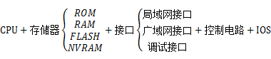

1. CPU

与计算机一样，路由器也包含了一个中央处理器（CPU）。不同系列和型号的路由器，其中的CPU也不尽相同。Cisco路由器一般采用Motorola 68030和Orion/R4600两种处理器。

路由器的CPU负责路由器的配置管理和数据包的转发工作，如维护路由器所需的各种表格以及路由运算等。路由器对数据包的处理速度很大程度上取决于CPU的类型和性能。

1. 存储器

ROM:存储开机诊断程序，用于引导操作系统，类似于计算机的BIOS

RAM:路由器的主存储器，存放Running-config，路由器，ARP表，类似于计算机的内存。

FLASH:路由器的快闪存储器，用于存放路由器的IOS，类似于计算机硬盘。

NVRAM:非易失存储器，用于放置启动配置文件Startup-Config文件

1. 接口

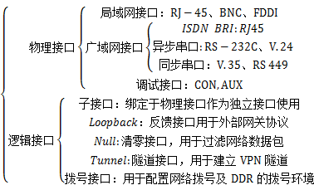

所有路由器都有接口（Interface），每个接口都有自己的名字和编号。一个接口的全名称由它的类型标志与数字编号构成，编号自0开始。

对于接口固定的路由器（如Cisco 2500系列）或采用模块化接口的路由器（如Cisco 4700系列），在接口的全名称中，只采用一个数字，并根据它们在路由器的物理顺序进行编号，例如Ethernet0表示第1个以太网接口，Serial1表示第2个串口。

对于支持“在线插拔和删除”或具有动态更改物理接口配置的路由器，其接口全名称中至少包含两个数字，中间用斜杠“/”分割。其中，第1个数字代表插槽编号，第2个数字代表接口卡内的端口编号。如Cisco 3600路由器中，serial3/0代表位于3号插槽上的第1个串口。

对于支持“万用接口处理器（VIP）”的路由器，其接口编号形式为“插槽/端口适配器/端口号”，如Cisco 7500系列路由器中，Ethernet4/0/1是指4号插槽上第1个端口适配器的第2个以太网接口。

**i**控制台端口

几乎所有路由器都在路由器背后安装了一个控制台端口。控制台端口提供了一个EIA/TIA—232(以前叫作RS—232)异步串行接口、使我们能与路由器通信。至于同控制台端口建立哪种形式的物理连接，则取决于路由器的型号。有些路由器采用一个DB25母连接(DB25F)，有些则用RJ45连接器。通常，较小的路由器采用RJ45控制台连接器，而较大路由器采用DB25控制台连接器。

**ii**辅助端口

大多数Cisco路由器都配备了一个“辅助端口”(Auxiliary Port)。它和控制台端口类似，提供了一个EIA／TIA—232异步串行连接，使我们能与路由器通信。辅助端口通常用来连接Modem，以实现对路由器的远程管理。远程通信链路通常并不用来传输平时的路由数据包，它的主要的作用是在网络路径或回路失效后访问一个路由器。

1. IOS

IOS为CISCO的专有操作系统，功能有连接多种网络，用于不同协议的路由和转换，实现流量控制、QoS服务质量控制、网络安全服务，网络拨号及VPN等。

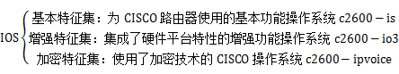

有两种类型的IOS配置：

1)运行配置：有时也称作“活动配置”，驻留于RAM，包含了目前在路由器中“活动”的IOS配置命令。配置IOS时，就相当于更改路由器的运行配置。

2)启动配置：启动配置驻留在NVRAM中，包含了希望在路由器启动时执行的配置命令。有时也把启动配置称作“备份配置”。这是由于修改并认可了运行配置后，通常应将运行配置复制到NVRAM里，将作出的改动“备份”下来，以便路由器下次启动时调用。启动完成后，启动配置中的命令就变成了“运行配置”。

两者均以ASCII文本格式显示。所以，我们能够很方便地阅读与操作。一个路由器只能从这两种类型中选择一种。

路由器配置 0.5

**路由器配置途径**

1、 控制台

将PC机的串口直接通过Rollover线与路由器控制台端口Console相连，在PC计算机上运行终端仿真软件，与路由器进行通信，完成路由器的配置。也可将PC与路由器辅助端口AUX直接相连，进行路由器的配置。

2、 虚拟终端(Telnet)

　　如果路由器已有一些基本配置，至少有一个端口有效(如Ethernet口)，就可通过运行Telnet程序的计算机作为路由器的虚拟终端与路由器建立通信，完成路由器的配置。

3、 网络管理工作站

　　路由器可通过运行网络管理软件的工作站配置，如Cisco的CiscoWorks、HP的OpenView等。

4、 CISCO　ConfigMaker

　　ConfigMaker是一个由CISCO开发的免费的路由器配置工具。ConfigMaker采用图形化的方式对路由器进行配置，然后将所做的配置通过网络下载到路由器上。ConfigMaker要求路由器运行在IOS　11.2以上版本，可用Show Version命令查看路由器的版本信息。

5、 TFTP(Trivial File Transfer Protocol)服务器

TFTP是一个TCP/IP简单文件传输协议，可将配置文件从路由器传送到TFTP服务器上，也可将配置文件从TFTP服务器传送到路由器上。TFTP不需要用户名和口令，使用非常简单。

**注意**：路由器的第一次设置必须通过第一种方式进行；这时终端的硬件设置为波特率：9600，数据位：8，停止位：1，无校验。

**ios的启动与系统配置对话**

1. **ios的启动**

ios的正确启动包含以下几个步骤：

1. 自ROM执行上电、检测CPU、内存、接口电路；
2. 引导操作系统（由配置寄存器的引导域决定：FLASH或网络下载，Boot system命令确定）
3. 自ROM执行引导，将操作系统下载到主存；
4. 操作系统下载到低地址内存，下载后操作系统确定路由器的工作，硬件和软件部分，分别在屏幕上显示其结果。
5. NVRAM中存储的配置文件装载到主内存，并检测通行词，配置命令启动路由进程，提供接口地址、设置介质特性。如果NVRAM中没有有效的配置文件，则进入setup会话模式。
6. 进入系统配置会话，提示配置信息，如每个接口的配置信息

(2)系统配置对话

cisco路由器的启动和系统配置对话过程如下：

1) 用CISCO随机带CONSOLE线，一端连在CISCO路由器的CONSOLE口,一端连在计算机的COM口。

2) 打开电脑，启动超级终端.为您的连接取个名字,比如CISCO_SETUP,下一步选定连接时用COM1,下一步选定第秒位数9600,数据位8,奇偶校验无，停止位1,数据流控制无.最后选确定。

3) 打开路由器电源，这时超级终端将出现以下画面：

　System Bootstrap, Version 11.1(20)AA2, EARLY DEPLOYMENT RELEASE SOFTWARE (fc1) Copyright (c) 1999 by cisco Systems, Inc.C3600 processor with 32768 Kbytes of main memory Main memory is configured to 64 bit mode with parity disabled program load complete, entry point: 0x80008000, size: 0x4ed478 Self decompressing the image : [OK] Restricted Rights Legend Use, duplication, or disclosure by the Government is subject to restrictions as set forth in subparagraph 　(c) of the Commercial Computer Software - Restricted 　　Rights clause at FAR sec. 52.227-19 and subparagraph 　　(c) (1) (ii) of the Rights in Technical Data and Computer 　　Software clause at DFARS sec. 252.227-7013. 　　cisco Systems, Inc. 　　170 West Tasman Drive 　　San Jose, California 95134-1706 　　Cisco Internetwork Operating System Software 　　IOS (tm) 3600 Software (C3640-I-M), Version 12.1(2)T, RELEASE SOFTWARE (fc1) 　　Copyright (c) 1986-2000 by cisco Systems, Inc. 　　Compiled Tue 16-May-00 12:26 by ccai 　　Image text-base: 0x600088F0, data-base: 0x60924000 　　cisco 3640 (R4700) processor (revision 0x00) with 24576K/8192K bytes of memory. 　　Processor board ID 25125768 　　R4700 CPU at 100Mhz, Implementation 33, Rev 1.0 　　Bridging software. 　　X.25 software, Version 3.0.0. 　　2 FastEthernet/IEEE 802.3 interface(s) 　　1 Serial network interface(s) 　　DRAM configuration is 64 bits wide with parity disabled. 　　125K bytes of non-volatile configuration memory. 　　8192K bytes of processor board System flash (Read/Write)

--- System Configuration Dialog ---

Would you like to enter the initial configuration dialog? [yes/no]: **y**

<!--您是否进入初始化配置对话，选Y-->

At any point you may enter a question mark '?' for help.

Use ctrl-c to abort configuration dialog at any prompt.

Default settings are in square brackets '[]'.Basic management setup configures only enough connectivity

for management of the system, extended setup will ask you

to configure each interface on the system

Would you like to enter basic management setup? [yes/no]: **n**

<!--您是否进入基本配置安装，选N-->

First, would you like to see the current interface summary? [yes]: **y**

<!--首先，您是否看一下当前端口状态-->

Any interface listed with OK? value "NO" does not have a valid configuration

Interface IP-Address OK? Method Status Protocol

FastEthernet0/0unassigned NO unset up down

Serial0/0 unassigned NO unset down down

FastEthernet0/1unassigned NO unset up down

Configuring global parameters:

Enter host name [Router]:**RouterA**

<!--输入路由器的名字-->

The enable secret is a password used to protect access to

privileged EXEC and configuration modes. This password, after

entered, becomes encrypted in the configuration.

Enter enable secret: **aaa**

<!--输入密文-->

The enable password is used when you do not specify an

enable secret password, with some older software versions, and

some boot images.

Enter enable password: **bbb**

<!--输入密码(不能和密文相同)-->

The virtual terminal password is used to protect

access to the router over a network interface.

Enter virtual terminal password: **ccc**

<!--输入虚拟终端的密码(以备远程登录)-->

Configure SNMP Network Management? [yes]: **n**

<!--配置简单网管吗?选N-->

Configure IP? [yes]: **y**

<!--配置IP吗?选Y-->

Configure IGRP routing? [yes]: **n**

<!--配置IGRP路由选择协议吗?选N-->

Configure RIP routing? [no]: 　**n**

<!--配置RIP路由选择协议吗?选N-->

Configure bridging? [no]: **n**

<!--配置桥接吗?选N-->

Async lines accept incoming modems calls. If you will have

users dialing in via modems, configure these lines.

Configure Async lines? [yes]: **n**

<!--配置异步线路吗?选N-->

Configuring interface parameters:

Do you want to configure FastEthernet0/0 interface? [yes]: **y**

<!--您是否想配置fastethernet0/0接口?选Y-->

Use the 100 Base-TX (RJ-45) connector? [yes]: **y**

<!--用RJ45的连接器吗?选Y-->

Operate in full-duplex mode? [no]: **y**

<!--选用全双工模式?选Y-->

Configure IP on this interface? [yes]: **y**

<!--在这个接口上配置IP吗?选Y-->

IP address for this interface: 192.168.0.1

<!--配置该接口的IP地址(在此地址为192.168.0.1-->

Subnet mask for this interface [255.255.255.0] :

<!--配置该接口的子网掩码.(默认的是255.255.255.0,可以手工输入修改)-->

Class C network is 192.168.0.0, 24 subnet bits; mask is /24

Do you want to configure Serial0/0 interface? [yes]: **y**

<!--您想配置serial0/0接口吗?选Y-->

Some supported encapsulations are

ppp/hdlc/frame-relay/lapb/x25/atm-DXi/smds

Choose encapsulation type [hdlc]:

选择封装方式(默认的封装方式是HDLC,您可根据与您的路由器相连选用的封装类型来决定用什么样的封装类型

No serial cable seen.

Choose mode from (dce/dte) [dte]:

(因为没有连串口线所以会让您选择设备类型)

Configure IP on this interface? [yes]: **y**

(在接口上配置IP)

Configure IP unnumbered on this interface? [no]:

IP address for this interface: 172.16.0.5

配置该接口的IP地址(在此地址为172.16.0.5)

Subnet mask for this interface [255.255.0.0] : 255.255.255.252

配置该接口的子网掩码.(默认的是255.255.0.0,可以手工输入修改为255.255.255.252)

Class B network is 172.16.0.0, 30 subnet bits; mask is /30

(以下配置同上)

Do you want to configure FastEthernet0/1 interface? [yes]:

Use the 100 Base-TX (RJ-45) connector? [yes]:

Operate in full-duplex mode? [no]: y

Configure IP on this interface? [yes]: y

IP address for this interface: 172.16.0.9

Subnet mask for this interface [255.255.0.0] : 255.255.255.252 Class B network is 172.16.0.0, 30 subnet bits; mask is /30

The following configuration command script was created:

(把您的配置显示出来)

hostname aaa

enable secret 5 $ul/V$ezbZFgvzGHD.YPSieC0Ew/

enable password RouterA

line VTY 0 4

password ccc

no snmp-server

!

ip routing

no bridge 1

!

interface FastEthernet0/0

media-type 100BaseX

full-duplex

ip address 192.168.0.1 255.255.255.0

!

interface Serial0/0

encapsulation hdlc

ip address 172.16.0.5 255.255.255.252

!

interface FastEthernet0/1

media-type 100BaseX

full-duplex

ip address 172.16.0.9 255.255.255.252

dialer-list 1 protocol ip permit

dialer-list 1 protocol ipx permit

!

end

以下提示您是否保存这次设置

[0] Go to the IOS command prompt without saving this config.

[1] Return back to the setup without saving this config.

[2] Save this configuration to nvram and exit.

Enter your selection [2]: 2

选择2保存设置并存入NVRAM中

Building configuration...

[OK] Use the enabled mode 'configure' command to modify this configuration.

Press RETURN to get started

**路由器状态以及配置模式**

路由器的配置模式是通过控制台连接路由器进入的模式，该模式下路由器有以下几个状态。

(1)用户命令状态

前置符类似“Router>”，此时路由器处于用户命令状态，这时用户可以看路由器的连接状态，访问其它网络和主机，但不能看到和更改路由器的设置内容。

(2)特权命令状态

前置符类似“Router#”，用户命令状态下输入“enable”即可进入，此时路由器处于特权命令状态，这时不但可以执行所有的用户命令，还可以看到和更改路由器的设置内容。

(3)全局设置状态

前置符类似“Router(config)#”，特权命令状态下输入“configure terminal”即可进入，此时路由器处于全局设置状态，这时可以进行路由器端口以外的一些设置，如：路由协议，nat等。

(4)局部设置状态

从全局设置状态进入，对某个功能的详细设置，这时可以设置路由器某个局部的参数。

(5)RXBOOT状态

前置符为“>”，在开机后60秒内按ctrl-break可进入此状态，这时路由器不能完成正常的功能，只能进行软件升级和手工引导。

(6)设置对话状态

这是一台新路由器开机时自动进入的状态，在特权命令状态使用SETUP命令也可进入此状态。这时可通过对话方式对路由器进行设置。

cisco ios使用方法 1

Cisco IOS（Intenetwork Operating System）是运行于Cisco路由器和交换机上的操作系统，其能提供多种网络服务，进而支持多种网络应用。IOS是被用来传送网络服务并启动网络应用的。能用来加载网络协议和功能、在设备间连接高速流量、在控制访问中添加安全性防止未授权的网络使用、为简化网络的增长和冗余备份，提供可缩放性、为连接到网络中的资源，提供网络的可靠性。

**使用帮助**

在电脑上装好Packet Tracer之后，即可以使用IOS命令了。在Packet Tracer中拖动路由器图标到主串口，双击路由器即可打开配置窗口。第三个Tab页就是使用IOS命令的命令行工具。在这里输入命令即可得到执行。

在用户模式下输入？即可得到命令帮助。如下图：

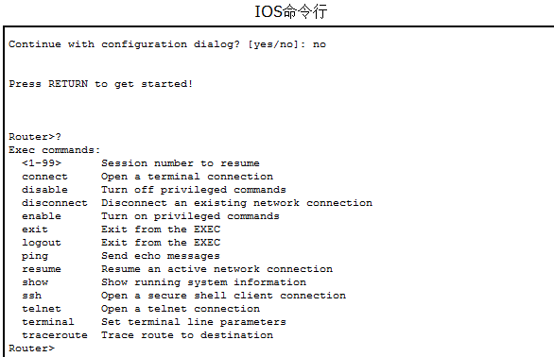

在特权模式下输入？同样可以得到帮助命令，帮助命令稍多。

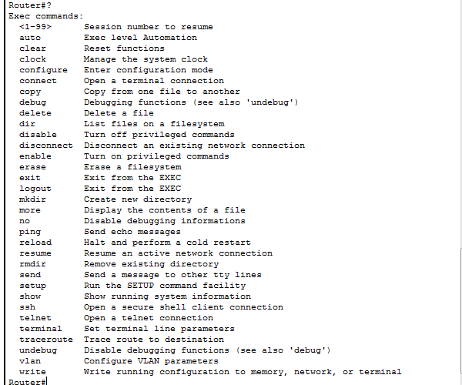

关于用户模式和特权模式请见6、改变工作模式命令。

**命令行的注释和默认设置**

1. 注释：很多命令都带有参数，用户输入命令的时候，命令行工具会执行输入命令，会检查命令的正确与否。在1、使用帮助中我们看到了使用？可以查看命令，同样可以看到输入命令的解释和参数的情况。比如使用常用的ping命令。

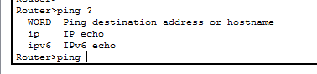

可以看到起参数后面是一个ip地址。

1. 默认设置：路由器启动的时候，IOS命令行会自动输出默认设置。我们可以关闭路由器然后开启，就可以看到路由器的默认配置。

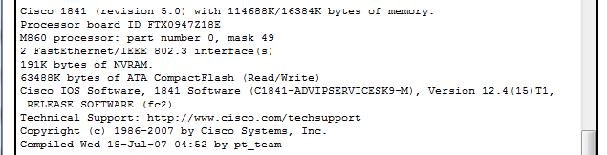

图中包含了路由器的型号、内存使用情况、处理器板ID、NVRAM的大小等一系列路由器的默认设置信息。

**显示路由器状态和查看相邻的网络设备**

路由器的状态影响着网络的工作情况，所以经常需要了解路由器的状态，比如端口是开启还是关闭、设备是否连接通等问题。这些命令包括：

* show running-config显示当前运行在RAM中的路由器配置。
* show startup-config显示存储在NVRAM中的路由器配置。这是在路由器接通电源的时候使用的配置，除非进行了其他特殊的配置。
* show flash 显示闪存中的格式和内容，包括闪存中的IOS映像的文件名称。
* Show buffers 显示路由器上的缓冲区的统计信息。
* show mem显示路由器内存的统计信息，包括自由库统计信息。
* Show processec cpu显示路由器中正在运行的活动过程或程序的统计信息。
* show protocols 显示路由器中配置的所有协议的信息，以及在每个接口上配置的关于网络层地址的信息。
* Show stacks 显示关于过程对内存堆栈的使用以及中断例程的信息，还包括上次系统重新启动的原因。
* show version显示系统硬件的配置信息、软件版本、配置文件的名称和来源，以及启动映像。
* show ip route显示路由器的路由表
* Show interfaces后面还跟有参数，显示某接口的具体情况

上面我们用于查看路由器组件和过程状态的命令总称为SHOW命令。下面我们用一个简易的拓扑来检查路由器状态。

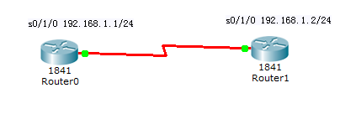

使用show interface为例来查看路由器接口状态：

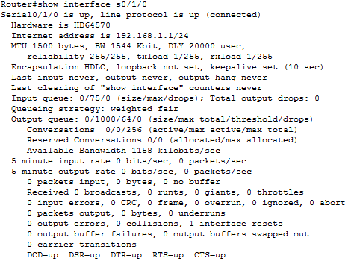

从上图中可以看出，第一行显示Router0路由器的Serial0/1/0端口已经开启，第二行显示硬件版本是HD64570，第三行显示网络地址是192.168.1.1/24，第五行显示封装协议是HDLC，回环地址没有设置。

除了关注自己的配置，路由器还需要查看相邻的网络设备的各种状态。连接端口的情况可以通过上述show interfaces命令查看。另外，需要通过使用  查看邻居路由 命令：

show cdp interface

show cdp neighbors [detail]

show cdp entry routerA

通过这三个命令可以查看邻居的路由。cdp是Cisco Discovery protocol，思科发现协议。下图是用上图的网络拓扑图中的Router0进行查看相邻的网络设备： 如图所示，在Router0的控制台上输入“show cdp neighbors”命令后，控制台输出与Router0相邻的网络设备Router1，其中的Local Intrfce表示路由器上的接口，Capability包括了路由器、交换机、主机等类型，Port ID表示连接在远程路由器上的接口。

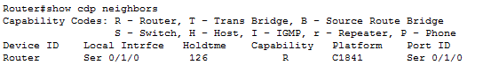

**ios及配置文件的备份**

为了方便管理，我们可以 把IOS系统及设备配置文件备份在本地计算机上，当出故障时，我们可以把IOS系统或配置文件恢复到Cisco设备上。

路由器可以将配置信息复制到TFTP服务器上，或从TFTP服务器上复制配置信息。这使网络管理员可以将配置信息保存在服务器上，以跟踪配置、监视修改或者灾难恢复。如果配置大于32000字节，则需要将配置保存在TFTP服务器上，因为32000字节是NVRAM可以保存的最大配置文件。当用TFTP将配置文件传送到路由器时，可以将其放置在闪存、NVRAM或RAM内存中。当将配置放置在闪存中时，仍然需要将其放置在NVRAM或RAM，目的是路由器可以使用它。COPY TETP命令可以通过控制台或VTY会话来执行。

复制配置文件到TFTP服务器或从TFTP服务器复制配置文件的命令如下：

* Copy tftp running-config直接从TFTP服务器复制配置文件到RAM，而配置路由器。
* Copy tftp startup-config用来自TFTP服务器的文件覆盖存储在NVRAM中的配置文件。
* Copy running-config tftp在TFTP服务器上对RAM中的路由器正在运行的配置进行复制。
* Copy startup-config tftp将NVRAM中的配置复制到TFP服务器上。
* Copy flash tftp把flash存储器内的ios文件备份到TFTP server上。
* Earase 命令是删除配置文件，慎用。

路由器的配置参数较多，可根据实际需要增减。同时在1使用帮助中提过？帮助命令，可以查看copy命令的帮助和解释以及参数的情况，根据实际情况，做相应的备份。

**配置控制**

使用Cisco ios配置路由器的命令和过程是复杂的，有时候需要保存此次的配置文件以便下次使用，或者载入上次的同样配置文件继续做模拟实验，需要对配置进行控制。

在使用有些软件时可以通过一些界面化操作来载入和导出配置文件。如packet tracer的界面化操作：

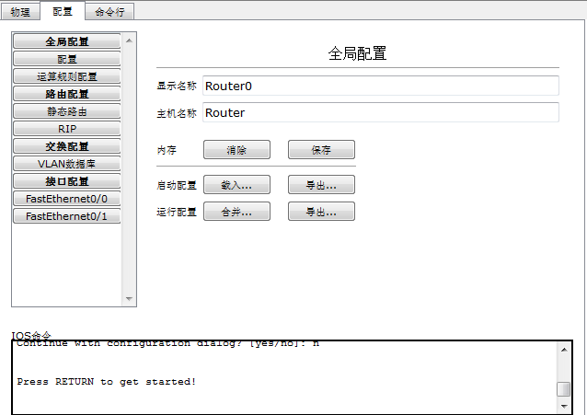

如果不是模拟软件，则需要使用配置导入命令来导入配置文件。在3.4ios及配置文件的备份中我们已经了解到了配置文件如何备份。接下来描述配置文件恢复和载入到当前的路由器中。

1)确保tftp服务器处于开启状态，以及要导入的配置文件正确无误，适合路由器本身的各项参数;

2)清除路由器原来的startup-config文件,并reload路由器;

配置路由器Fastenternet口的临时IP地址，保证和tftp服务器正常通信;

开启路由器并进入全局模式，将tftp服务器上的配置文件复制到路由器上;

执行的命令copy tftp startup-config

3)接着输入tftp服务器的IP地址，例如：172.16.20.223

4)输入要导入的文件名，要和服务器上的文件名保持一致;

5)将startup-config文件复制到running-config中，copy startup-config

running-config

6)在路由器上show running，查看路由信息是否与导入的配置信息保持一致;

为了更方便的进行各种操作，更好的在IOS中管理配置文件，需要了解以下命令：

* dir 这条指令用来显示文件夹下的文件列表，输入dir ? 可以查看可选参数
* cd 改变路径，改变当前所在的路径
* copy 这个命令用来将 IOS 或一个配置文件拷贝到某处。可以用这个命令将路由器配置文件拷贝到 TFTP服务器上，或者拷贝到路由器里的某个文件夹中作为备份。还可以用 copy 命令将新的IOS 文件从TFTP服务器拷贝到路由器里，实现路由器升级
* delete 和 rm 两个命令都很简单 delete 用来删除文件， rm 用来删除文件夹
* show flash 用来显示flash中的文件。show flash 命令和 dir flash 命令类似，但是前者比后者显示出的信息更丰富一些，即多出了flash内存大小和类型信息
* erase 和 format 需要知道应该format flash中的文件系统，而erase nvram里的文件系统。其余文件则根据其类型既可以erase又可以format。erase 命令大多数时候都是用在清除路由器配置，恢复出场配置的情况。具体的命令就是 erase startup-configuration
* more 这个命令可以显示文本/配置文件的内容。比如你想查看一个备份的配置文件，就可以使用more 命令来查看该文件的内容
* verify 这个个命令用来核查或者计算一个文件的MD5校验和
* mkdir 和DOS环境一样，可以在路由器中使用 mkdir 命令创建文件夹。一般用这个命令来创建备份文件夹，用来存储配置文件或者ISO文件的备份。
* fsck FAT 文件系统检测主要是用来检测flash文件系统的完整性。如果你感觉ISO文件有损坏，可以通过这个命令对文件系统进行检查。

**改变工作模式命令**

路由器配置工作模式分为用户(USER)模式、特权(privileged)模式、全局模式、端口配置模式和协议配置模式。

USER模式的特性：用户模式仅允许基本的监测命令，在这种模式下不能改变路由器的配置，router>的命令提示符表示用户正处在USER模式下。

privileged模式的特性：特权模式可以使用所有的配置命令，在用户模式下访问特权模式一般都需要一个密码，router#的命令提示符表示用户正处在特权模式下。

全局模式：全局模式是用于用户配置协议及端口的属性，router(config)#的命令提示符表示用户正处在全局模式下。

端口配置模式：端口配置模式是用于配置端口属性，router(config-if)#的命令提示符表示用户正处在端口配置模式下。

协议配置模式：协议配置模式是用于配置路由协议，router(config-router)#的命令表示提示符表示用户正处在路由协议配置模式下。

模式切换如下：

从用户模式router>切换到特权模式router#，使用如下命令:router>enable(第一次启动路由器时不需要密码)，这时，路由器的命令提示符变为router#。

从特权模式router#切换到用户模式router>，使用如下命令:router#exit(第一次启动路由器时不需要密码)，这时，路由器的命令提示符变为router>。

从特权模式router#切换到全局模式router(config)#，使用如下命令:router#conf t，这时，路由器的命令提示符变为router(config)#。

从全局模式router(config)#切换到特权模式router#，使用如下命:router(config)#

exit，这时，路由器的命令提示符变为router#。

从全局模式router(config)#切换到端口配置模式router(config-if)#，使用如下命令:router#int f0/0(f0/0可以是其它端口，比如s0/0)，这时，路由器的命令提示符变为router(config-if)#。

从端口配置模式router(config-if)#切换到全局模式router(config)#，使用如下命令:router(config-if)#exit，这时，路由器的命令提示符变为router(config)#。

从全局模式router(config)#切换到协议配置模式router(config-router)#，使用如下命令: router(config)#router rip(rip可以是其它路由协议)，这时，路由器的命令提示符变为router(config-router)#。

从协议配置模式router(config-router)#切换到全局模式router(config)#，使用如下命令: router(config-router)#exit，这时，路由器的命令提示符变为router(config)#。

**口令管理**

在CISCO路由器产品中，我们在最初进行配置的时候通常需要使用限制一般用户的访问。这对于路由器是非常重要的，在默认的情况下，我们的路由器是一个开放的系统，访问控制选项都是关闭的，任一用户都可以登陆到设备从而进行更进一步的攻击，所以需要我们的网络管理员去配置密码来限制非授权用户通过直接的连接、CONSOLE终端和从拨号MODEM线路访问设备。

关于Cisco IOS 的登录密码以及权限分配设置

enable password pwd 初级密码，用于验证从用户模式到特权模式的验证

enable secret pwd MD5加密密码，同样用于从用户模式到特权模式

enabl password level pwd 指定密码作用于哪个级别

enable secret level xx MD5加密密码，同样用于指定密码作用于哪个级别

配置进入特权模式的密码和密匙：这两个密码是用来限制非授权用户进入特权模式。因为特权密码是未加密的，所以我们一般都推荐用户使用特权密匙，且特权密码仅在特权密匙未使用的情况下才会有效。

router(config)#enable password cisco

命令解释：开启特权密码保护

router(config)#enable secret cisco

命令解释：开启特权密匙保护。

配置控制端口的用户密码

router(config)#line console 0

命令解释：进入控制线路配置模式。

router(config-line)#login

命令解释：开启登陆密码保护

router(config-line)#password cisco

命令解释:设置密码为cisco，这里的密码区分大小写。

配置辅助端口（AUX）的用户密码

router(config)#line aux 0

命令解释:进入辅助端口配置模式。

router(config-line)#login

命令解释：开启登陆密码保护

router(config-line)#password cisco

命令解释:设置密码为cisco，这里的密码区分大小写。

配置VTY(telnet)登陆访问密码

router(config)#line vty 0 4

命令解释:进入VTY配置模式。

router(config-line)#login

命令解释：开启登陆密码保护

router(config-line)#password cisco

命令解释:设置密码为cisco，这里的密码区分大小写。

通过在一个路由器上查看password命令的详细解释：

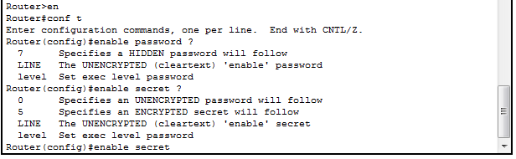

注意这里：0 5 7 的 含义不同。0 为不加密，5 为MD5 。7 为Cisco自有加密算法（不牢靠，容易被破解）。

service password-encryption 是使用7的加密方法加密存储在本地的所有密码。Cisco官方不推荐使用这个方法。

下面是简单密码验证：

console 验证配置：

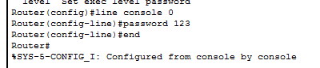

Vty 验证：

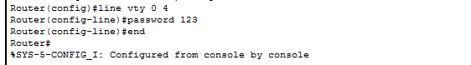

带用户名的密码验证：

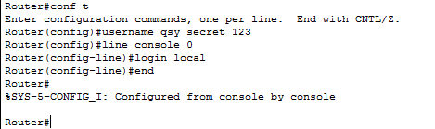

当重新要进入终端时，需要登录：

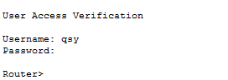

可以使用show run命令查看配置的情况：

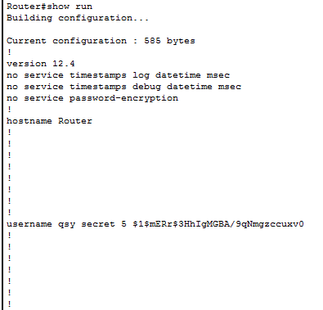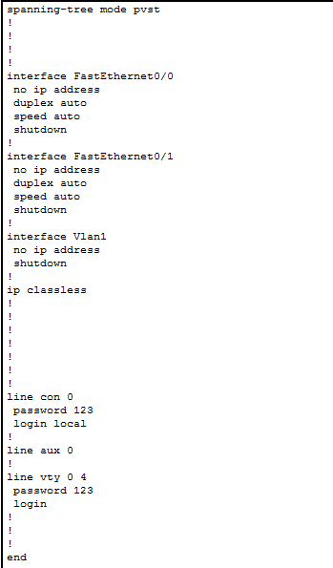

分级的权限验证：如果用户只想让Level 7 的用户在特权模式下：clear counters 和reload

配置如下：

privilege exec level 7 clear counters

privilege exec level 7 reload

enable secret level 7 xxxx

使用show run可以看到配置后的状况：

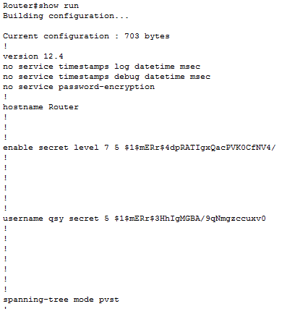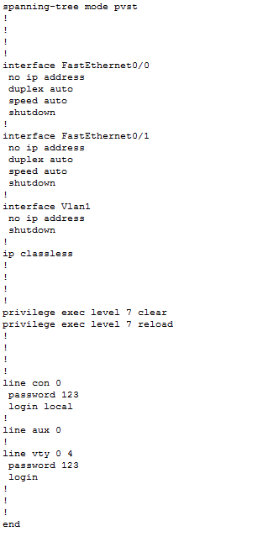

**路由器测试命令**

Cisco IOS软件包括几个命令，它可以用于测试IP网络中的基本连接情况。Ping是一个工具，用于仅仅测试网络层的连接情况。它向目的地发送一系列的ICMP回送数据包，并跟踪目的地发送回的ICMP应答信号。我们可以在用户模式下使用ping的默认特性（5个100字节数据包，2秒钟暂停），但是如果处于特权模式，可以使用其他几个选项。这就是所谓的扩展ping。扩展ping的某些可以使用的其他选项包括：大小不同的数据包，增加暂停时间，一次发送多于5个数据包，在IP报头设置“不分段”位，甚至在其他协议中使用ping，例如IPX和Apple Talk。下图是ping目的主机的IP地址：

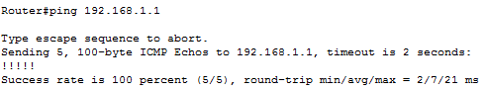

Ping测试命令

5个感叹号说明路由器成功地收到了响应数据包。如果不是感叹号，而是点(句号)，则说明连接中断，这或者是因为ICMP回送要求从来就没有达到过目的地，或者是因为响应在网络上的某个地方被损坏了或者路由错误。测试网络层连接情况的另一个命令是TRACEROUTE命令。TRACEROUTE提供这样的信息，即通信量正在互连网上采取哪一条路径，这样的信息是按跳提供的，以及每个跳有多长。这里是一个TRACEROUTE输出的例子：

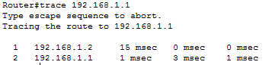

Traceroute测试命令

路由器常用配置 1

**ip协议的配置**

1、配置以太网接口

在配置以太网接口时，我们需要为以太网接口配置IP地址及子网掩码来进行IP数据包的处理。默认情况下，以太网接口是管理性关闭的，所以在配置完成ip地址后，我们还需要激活接口。

我们以一个简易的实例来说明以太网接口的IP协议配置。在这个实例中，我们需要为以太网接口配置192.168.0.1的IP地址并且激活接口。

相关配置命令如下：

1、在特权模式下进入全局配置模式。

router#configure terminal

2、进入第一个以太网接口。

router(config)#interface f0/0

3、这时，命令提示符变为router(config-if)#，在提示符后输入以下命令为接口配置私有IP地址192.168.0.1，使用默认子网掩码255.255.255.0。

router(config-if)#ip address 192.168.0.1 255.255.255.0

4、在默认情况下，cisco路由器的接口是在关闭状态下的，我们需要键入“no shutdown”命令来激活接口。

router(config-if)#no shutdown

2、配置串行接口

我们可以通过虚拟终端来配置一个串行接口，配置串行接口需要以下步骤：

1）在全局模式下键入命令“interface serial 0”进入到串行接口配置模式下。

2）每一个连接的串行接口都必须有一个IP地址和子网掩码来转发IP数据包，我们可以在接口配置模式下键入“ip address <IP address> <netmask>”的命令来配置串行接口的IP地址。

3）如果串行接口连接的是一个DCE设备，我们还需要为串行接口配置一个时钟频率，如果是DTE设备则不需要。默认情况下，cisco路由器是一个DTE设备，但是我们可以通过使用命令来将其配置成DCE设备。我们可以在串行接口配置模式下键入“clock rate”的命令来配置时钟频率，可利用的时钟频率有“1200、2400、9600、19200, 38400、56000、64000、72000、125000、148000、500000、800000、1000000、1300000、2000000或者4000000。

4）在默认情况下，cisco路由器的接口是在关闭状态下的，我们需要键入“no shutdown”命令来激活接口，如果因为管理的要求，需要关闭一个接口，可以在相应的接口模式下键入“shutdown”就可以管理性关闭这个接口了。

**ip路由配置**

通过配置静态路由，用户可以人为地指定对某一网络访问时所要经过的路径,在网络结构比较简单，且一般到达某一网络所经过的路径唯一的情况下采用静态路由。

相关配置命令如下：

建立静态路由：ip route prefix mask {address | interface} [distance] [tag tag] [permanent]

Prefix :所要到达的目的网络

mask :子网掩码

address :下一个跳的IP地址，即相邻路由器的端口地址。

interface :本地网络接口

distance :管理距离（可选）

tag tag :tag值（可选）

permanent :指定此路由即使该端口关掉也不被移掉。

以下在Router1上设置了访问192.1.0.64/26这个网下一跳地址为192.200.10.6，即当有目的地址属于192.1.0.64/26的网络范围的数据报，应将其路由到地址为192.200.10.6的相邻路由器。在Router3上设置了访问192.1.0.128/26及192.200.10.4/30这二个网下一跳地址为192.1.0.65。由于在Router1上端口Serial 0地址为192.200.10.5，192.200.10.4/30这个网属于直连的网，已经存在访问192.200.10.4/30的路径，所以不需要在Router1上添加静态路由。

Router1:

ip route 192.1.0.64 255.255.255.192 192.200.10.6

Router3:

ip route 192.1.0.128 255.255.255.192 192.1.0.65

ip route 192.200.10.4 255.255.255.252 192.1.0.65

同时由于路由器Router3除了与路由器Router2相连外，不再与其他路由器相连，所以也可以为它赋予一条默认路由以代替以上的二条静态路由，

ip route 0.0.0.0 0.0.0.0 192.1.0.65

即只要没有在路由表里找到去特定目的地址的路径,则数据均被路由到地址为192.1.0.65的相邻路由器。

**路由协议配置**

路由选择用于划分拥塞的网络，增加网络上允许的节点数目、过滤器数目和管理通信量。路由选择协议用于保证网络上的路由可以使用。度用于确定从起源路由器到目的网络之间的距离或代价。度是一个路由变量值，由路由选择协议计算。路由选择信息表由路由选择协议维护，以帮助选择到达某个目的网络的最佳路径。

距离向量协议是比较古老的路由选择算法协议，它在最少跳的基础上选择路由。跳是在达到目的网络之前，必须经过的路由器的数量。距离相邻协议路由器向它们的相邻的路由器发送整个路由选择信息表。这个信息被拷贝到那个邻居的表中，并用新的跳进行重新计算，然后转发给其他的邻居。这意味着距离向量路由选择表是建立在第2手信息的基础之上的。距离向量协议由于其路由选择表计算的简单性和路由选择算法的简单性，而降低了CPU的开销。距离向量路由选择协议很容易被路由选择循环骚扰，但是通常通过水平分割、破坏逆转，或者暂停间隔以对付这种问题。

链路状态协议用于大型网络。它们在路由选择中使用代价度，并且在链路状态数据库中保存路由选择信息。当一个链路状态路由器位于网络上时，它向它的邻居发送呼叫数据包。邻居用它所了解的和它相连的链路及相关的代价信息来响应。起源路由器在来自邻居的信息的基础上建立它自己的链路状态数据库。一个链路状态路由器将定期向它的邻居发送链路状态通告，包括那个路由器的链路和相关代价。每个邻居复制数据包，并且将LSA转发到下一个邻居，这个过程称为泛洪。因为路由器并不在泛洪LSA之前再次计算路由选择数据库，减少了收敛时间。

1、RIP配置

RIP(Routing information Protocol)是应用较早、使用较普遍的内部网关协议(Interior Gateway Protocol,简称IGP)，适用于小型同类网络，是典型的距离向量(distance-vector)协议。在TCP/IP协议中实际上有两个版本的RIP。版本1是原始的，版本2是更新的版本。版本2由于其增强的功能而得到广泛的使用。

RIP通过广播UDP报文来交换路由信息，每30秒发送一次路由信息更新。RIP提供跳跃计数(hop count)作为尺度来衡量路由距离，跳跃计数是一个包到达目标所必须经过的路由器的数目。如果到相同目标有二个不等速或不同带宽的路由器，但跳跃计数相同，则RIP认为两个路由是等距离的。RIP最多支持的跳数为15，即在源和目的网间所要经过的最多路由器的数目为15，跳数16表示不可达。

RIP相关配置命令如下：

* 指定使用RIP协议：router rip
* 指定RIP版本 ：version {1|2}
* 指定与该路由器相连的网络 ：network network
* 配置好以后使用“show ip route”或者“show ip protocols”命令进行查看。

2、IGRP配置

IGRP (Interior Gateway Routing Protocol)是一种动态距离向量路由协议，它由Cisco公司八十年代中期设计。使用组合用户配置尺度，包括延迟、带宽、可靠性和负载。 缺省情况下，IGRP每90秒发送一次路由更新广播，在3个更新周期内(即270秒)，没有从路由中的第一个路由器接收到更新，则宣布路由不可访问。在7个更新周期即630秒后，Cisco IOS 软件从路由表中清除路由。

IGRP相关配置命令如下：

* 指定使用IGRP协议 ：router igrp autonomous-system1
* 指定与该路由器相连的网络 ：network network
* 指定与该路由器相邻的节点地址 ：neighbor ip-address
* 同样的，配置好以后使用“show ip route”或者“show ip protocols”命令进行查看。

3、 OSPF配置

OSPF(Open Shortest Path First)是一个内部网关协议(Interior Gateway Protocol,简称IGP)，用于在单一自治系统(autonomous system,AS)内决策路由。与RIP相对，OSPF是链路状态路有协议，而RIP是距离向量路由协议。

链路是路由器接口的另一种说法，因此OSPF也称为接口状态路由协议。OSPF通过路由器之间通告网络接口的状态来建立链路状态数据库，生成最短路径树，每个OSPF路由器使用这些最短路径构造路由表。

OSPF配置命令如下：

* 指定使用OSPF协议 ：router ospf process-id1
* 指定与该路由器相连的网络 ：network address wildcard-mask area area-id2
* 指定与该路由器相邻的节点地址 ：neighbor ip-address
* 配置OSPF代价：ip ospf cost{代价}
* 修改链路状态通告再传输之间的秒数：ip ospf retransmit- interval {秒数}
* 规定传输链路状态通告时间：ip ospf transmit- delay {秒数}。
* 设置优先类：ip ospf priority {编号}
* 规定呼叫数据包之间的秒数：ip ospf呼叫- interval {秒数}
* 确定某个路由器的呼叫数据包丢失的秒数：ip ospf dead interval {秒数}
* OSPF简单密码鉴别：ip ospf authentication - key {密匙}
* OSPF MD5鉴别：ip ospf mesagedigest - key {密匙标识符} MD5 {密匙}。

4、 BGP配置

BGP（Border Gateway Protocol）是运行于 TCP 上的一种自治系统的路由协议。 BGP 是唯一一个用来处理像因特网大小的网络的协议，也是唯一能够妥善处理好不相关路由域间的多路连接的协议。 BGP 构建在 EGP 的经验之上。 BGP 系统的主要功能是和其他的 BGP 系统交换网络可达信息。网络可达信息包括列出的自治系统（AS）的信息。这些信息有效地构造了 AS 互联的拓朴图并由此清除了路由环路，同时在 AS 级别上可实施策略决策。

BGP相关配置命令如下：

* 指定使用IGRP协议 ：router igrp autonomous-system1
* 指定与该路由器相连的网络 ：network network
* 指定与该路由器相邻的节点地址 ：neighbor ip-address remote-as number2
* 查看配置：show ip bgp
* 清除BGP协议：clear ip bgp

**广域网协议配置**

1、HDLC配置

HDLC（High-Level Data Link Control）是点到点串行线路上（同步电路）的帧封装格式，其帧格式与以太网帧格式有很大的差别，HDLC帧没有源MAC地址和目的MAC地址。HDLC是CISCO路由器使用的缺省协议，一台新路由器在未指定封装协议时默认使用HDLC封装。

配置方法如下：

* 在特权模式下输入config t命令进入配置模式。
* 配置连接的WAN接口。如：interface serial 1,进入config-if模式。
* HDLC协议封装。输入encapsulation HDLC，按回车。
* 设置带宽。输入bandwidth 传输速率[kilobits/second]，如56K，则输入bandwidth 56。

2、PPP配置

PPP（Point to Point Protocol）和HDLC一样，PPP也是串行线路上（同步电路或者异步电路）的一种帧封装格式，但是PPP可以提供对多种网络层协议的支持。PPP支持认证、多线路捆绑、回拨、压缩等功能。PPP经过4个过程在一个点到点的链路上建立通信连接：

* 链路的建立和配置协调：通信的发起方发送LCP帧来配置和检测数据链路
* 链路质量检测：在链路已经建立、协调之后进行，这一阶段是可选的
* 网络层协议配置协调：通信的发起方发送NCP帧以选择并配置网络层协议

CHAP（Challenge Handshake Authentication Protocol）和PAP（Password Authentication Protocol）通常被用于在PPP封装的串行线路上提供安全性认证。使用CHAP和PAP认证,每个路由器通过名字来识别，可以防止未经授权的访问。

配置方法如下：

* 特权模式下输入config t命令，进入配置模式。
* 配置WAN接口。输入具体接口号，如interface serial 0，进入config –if模式。
* 封装PPP协议，输入encapsulation PPP。
* 设置带宽，输入bandwidth 带宽。
* Ctrl+Z，结束配置。

**NAT配置**

NAT（Network Address Translation，网络地址转换），当在专用网内部的一些主机本来已经分配到了本地IP地址（即仅在本专用网内使用的专用地址），但现在又想和因特网上的主机通信（并不需要加密）时，可使用NAT方法。

这种方法需要在专用网连接到因特网的路由器上安装NAT软件。装有NAT软件的路由器叫做NAT路由器，它至少有一个有效的外部全球IP地址。这样，所有使用本地地址的主机在和外界通信时，都要在NAT路由器上将其本地地址转换成全球IP地址，才能和因特网连接。另外，这种通过使用少量的公有IP 地址代表较多的私有IP 地址的方式，将有助于减缓可用的IP地址空间的枯竭。

NAT相关配置命令如下：

* 接口配置命令：ip nat {inside|outside}
* 全局配置命令：ip nat inside source static local-ip global-ip
* 显示当前存在的NAT转换信息：show ip nat translations
* 查看NAT的统计信息：show ip nat statistics
* 显示当前存在的NAT转换的详细信息：show ip nat translations verbose
* 显示出每个被转换的数据包：debug ip nat
* 删除NAT映射表中的所有内容： Clear ip nat translations
* ip nat inside source list access-list-number pool pool-name [overload]：使用该命令定义访问控制列表与NAT内部全局地址池之间的映射
* ip nat outside source list access-list-number pool pool-name [overload]：使用该命令定义访问控制列表与NAT外部局部地址池之间的映射
* ip nat inside destination list access-list-number pool pool-name：使用该命令定义访问控制列表与终端NAT地址池之间的映射

路由器配置实验 1

静态路由协议的配置

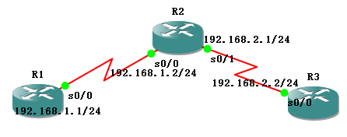

图5.1 静态路由实验拓扑图

R1的配置：

|  |
| --- |
| R1#conf ter  Enter configuration commands, one per line. End with CNTL/Z.  R1(config)#int s0/0  R1(config-if)#ip address 192.168.1.1 255.255.255.0  R1(config-if)#clock rate 56000  R1(config-if)#no shut  R1(config)#ip route 192.168.2.0 255.255.255.0 192.168.1.2 //静态路由配置 |

R2的配置：

|  |
| --- |
| R2(config)#int s0/0  R2(config-if)#ip add 192.168.1.2 255.255.255.0  R2(config-if)#no shut  R2(config-if)#int s0/1  R2(config-if)#ip add 192.168.2.1 255.255.255.0  R2(config-if)#no shut |

R3的配置：

|  |
| --- |
| R3(config)#int s0/0  R3(config-if)#ip address 192.168.2.2 255.255.255.0  R3(config-if)#clock rate 56000  R3(config-if)#no shut  R3(config)#ip route 192.168.1.0 255.255.255.0 192.168.2.1 //静态路由配置 |

此时网络连通，在R3执行ping 192.168.1.1指令能够成功Ping通。

路由协议的配置实验

1、RIP配置实验



图5.2 RIP实验拓扑图

各端口的ip地址配置如上，此时要连通网络还需要配置RIP动态路由协议。

R1：

|  |
| --- |
| R1(config)#router rip  R1(config-router)#network 192.168.1.0 |

R2：

|  |
| --- |
| R2(config)#router rip  R2(config-router)#network 192.168.1.0  R2(config-router)#network 192.168.2.0 |

R3：

|  |
| --- |
| R3(config)#router rip  R3(config-router)#network 192.168.2.0 |

此时在R1应该能够ping通R3. (执行命令ping 192.168.2.2)

2、IGRP配置实验



图5.3 IGRP配置实验拓扑图

端口的ip地址按如图5.3所示配置（具体命令参见5.1.1）。

R1:

|  |
| --- |
| R1(config)#router eigrp 55  R1(config-router)#network 192.168.1.0 |

R2:

|  |
| --- |
| R2(config)#router eigrp 55  R2(config-router)#network 192.168.1.0  R2(config-router)#network 192.168.2.0  R2(config-router)#exit  R2(config)#end |

R3:

|  |
| --- |
| R3(config)#router eigrp 55  R3(config-router)#network 192.168.2.0 |

此时在R1应该能够ping通R3. (执行命令ping 192.168.2.2)

3、 OSPF配置实验



图5.4 OSPF实验拓扑图

各端口的ip地址配置如图5.4所示。（具体的ip地址配置命令参见5.1.1）

如图5.4是三个路由器的简单拓扑图，我们在进行OSPF实验的时候可以把这三个路由器都放在同一个区域内，就可以做单区域的OSPF配置实验。

R1：

|  |
| --- |
| R1#configure terminal  Enter configuration commands, one per line. End with CNTL/Z.  R1(config)#router ospf 1  R1(config-router)#network 192.168.1.0 0.0.0.255 area 0  R1(config-router)#exit  R1(config)#end |

R2：

|  |
| --- |
| R2#configure terminal  Enter configuration commands, one per line. End with CNTL/Z.  R2(config)#router ospf 1  R2(config-router)#network 192.168.1.0 0.0.0.255 area 0  R2(config-router)#network 192.168.2.0 0.0.0.255 area 0  R2(config-router)#exit  R2(config)#end |

R3：

|  |
| --- |
| R3#configure terminal  Enter configuration commands, one per line. End with CNTL/Z.  R3(config)#router ospf 1  R3(config-router)#network 192.168.2.0 0.0.0.255 area 0  R3(config-router)#exit  R3(config)#end |

之后，我们再在R3上加入一条外部路由，命令如下：

|  |
| --- |
| R3#configure terminal  Enter configuration commands, one per line. End with CNTL/Z.  R3(config)#ip route 199.9.9.0 255.255.255.0 null0  R3 (config)#router ospf 1  R3 (config-router)#redistribute static  R3(config)#end |

加入外部路由以后可以使用“show ip route”查看路由表。在OSPF实验中，我们还可以进行区域间路由归纳与外部路由归纳，命令如下：

在R1上进行回环地址的配置，可以配置三个回环地址，再进行区域间路由归纳。

|  |
| --- |
| R1 (config)#int lo0  R1 (config-if)#ip address 172.16.1.1 255.255.255.0  R1 (config-if)#exit  R1 (config)#int lo1  R1 (config-if)#ip address 172.16.2.1 255.255.255.0  R1 (config-if)#exit  R1 (config)#exit  R1 (config)#int lo2  R1 (config-if)#ip address 172.16.3.1 255.255.255.0  R1 (config-if)#end  R1 (config)#router ospf 1  R1 (config-router)#area 1 range 172.16.0.0 255.255.252.0  R1 (config-router)#exit |

按照上面命令所配置，R1的三个回环地址就可以归纳为172.16.0.0/24了。而对于外部路由归纳，我们可以按照下面命令配置：

|  |
| --- |
| R3 (config)#router ospf 1  R3 (config-router)#summary-address 199.9.0.0 255.255.0.0  R3 (config-router)#end |

4、BGP配置实验

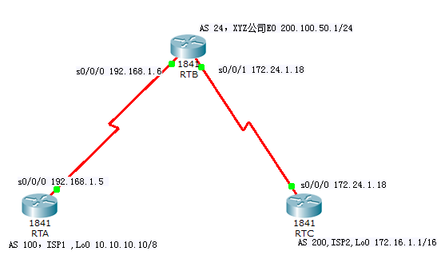

图5.7 BGP配置实验拓扑图

如图所示RTA和RTC是连接外部Internet的ISP路由器，RTB是XYZ公司的边路网关路由器，首先为RTA和RTC这两台ISP路由器配置环回接口IP地址。这些环回接口将用于模拟通过ISP可以达到的真实网络。

|  |
| --- |
| RTA (config)#int lo0  RTA (config-if)#ip address 10.10.10.10 255.0.0.0  RTA (config-if)#exit  RTB(config)#int lo0  RTB (config-if)#ip address 172.16.1.1 255.255.0.0  RTB (config-if)#exit |

配置ISP路由器：

|  |
| --- |
| RTA (config)#router bgp 100  RTA (config-router)#neighbor 192.168.1.6 remote-as 24  RTA (config-router)#network 10.0.0.0  RTC (config)#router bgp 24  RTC (config-router)#neighbor 172.24.1.17 remote-as 24  RTC (config-router)#network 172.16.0.0 |

配置路由器RTB与两家服务供应商运行BGP协议：

|  |
| --- |
| RTB (config)#router bgp 24  RTB (config-router)#neighbor 192.168.1.5 remote-as 100  RTB (config-router)#network 172.24.1.18 remote-as 200  RTB (config-router)#network 200.100.50.0 |

广域网协议(PPP和HDLC) 配置实验

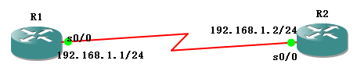

图5.5 PPP,HDLC实验的配置实验

按图5.5所示配置好各端口的ip地址。（具体的ip地址配置命令参见5.1.1）

此时思科路由器使用默认的hdlc协议，可以用show int s0/0查看。

|  |
| --- |
| R1#show int s0/0  Serial0/0 is up, line protocol is up  Hardware is GT96K Serial  Internet address is 192.168.1.1/24  MTU 1500 bytes, BW 1544 Kbit, DLY 20000 usec,  reliability 255/255, txload 1/255, rxload 1/255  Encapsulation HDLC, loopback not set  Keepalive set (10 sec)  CRC checking enabled  Last input 00:00:02, output 00:00:04, output hang never  Last clearing of "show interface" counters never  Input queue: 0/75/0/0 (size/max/drops/flushes); Total output drops: 0  Queueing strategy: weighted fair  Output queue: 0/1000/64/0 (size/max total/threshold/drops)  Conversations 0/1/256 (active/max active/max total)  Reserved Conversations 0/0 (allocated/max allocated)  Available Bandwidth 1158 kilobits/sec  5 minute input rate 0 bits/sec, 0 packets/sec  5 minute output rate 0 bits/sec, 0 packets/sec  1878 packets input, 121397 bytes, 0 no buffer  Received 901 broadcasts, 0 runts, 0 giants, 0 throttles  0 input errors, 0 CRC, 0 frame, 0 overrun, 0 ignored, 0 abort  1715 packets output, 111742 bytes, 0 underruns  0 output errors, 0 collisions, 14 interface resets  0 output buffer failures, 0 output buffers swapped out  0 carrier transitions  DCD=up DSR=up DTR=up RTS=up CTS=up |

若要改为PPP协议，可以用encapsulation ppp指令进行修改。（注意，此处链路两边需要同修改)

|  |
| --- |
| R1#conf ter  Enter configuration commands, one per line. End with CNTL/Z.  R1(config)#int s0/0  R1(config-if)#encapsulation ppp  R2# conf ter  Enter configuration commands, one per line. End with CNTL/Z.  R2(config)#int s0/0  R2(config-if)#encapsulation ppp |

此时，链路联通，且链路层协议改为PPP协议，可用show int s0/0进行查看确认。

|  |
| --- |
| R1#show int s0/0  Serial0/0 is up, line protocol is up  Hardware is GT96K Serial  Internet address is 192.168.1.1/24  MTU 1500 bytes, BW 1544 Kbit, DLY 20000 usec,  reliability 255/255, txload 1/255, rxload 1/255  Encapsulation PPP, LCP Open  Open: IPCP, CDPCP, loopback not set  Keepalive set (10 sec)  CRC checking enabled  Last input 00:00:01, output 00:00:01, output hang never  Last clearing of "show interface" counters 00:06:40  Input queue: 0/75/0/0 (size/max/drops/flushes); Total output drops: 0  Queueing strategy: weighted fair  Output queue: 0/1000/64/0 (size/max total/threshold/drops)  Conversations 0/2/256 (active/max active/max total)  Reserved Conversations 0/0 (allocated/max allocated)  Available Bandwidth 1158 kilobits/sec  5 minute input rate 0 bits/sec, 0 packets/sec  5 minute output rate 0 bits/sec, 0 packets/sec  167 packets input, 9284 bytes, 0 no buffer  Received 0 broadcasts, 0 runts, 0 giants, 0 throttles  0 input errors, 0 CRC, 0 frame, 0 overrun, 0 ignored, 0 abort  173 packets output, 8938 bytes, 0 underruns  0 output errors, 0 collisions, 5 interface resets  0 output buffer failures, 0 output buffers swapped out  0 carrier transitions  DCD=up DSR=up DTR=up RTS=up CTS=up |

如要改回HDLC协议，可输入类似的命令修改：

|  |
| --- |
| R1#conf ter  Enter configuration commands, one per line. End with CNTL/Z.  R1(config)#int s0/0  R1(config-if)#encapsulation hdlc  R2# conf ter  Enter configuration commands, one per line. End with CNTL/Z.  R2(config)#int s0/0  R2(config-if)#encapsulation hdlc |

NAT实验配置

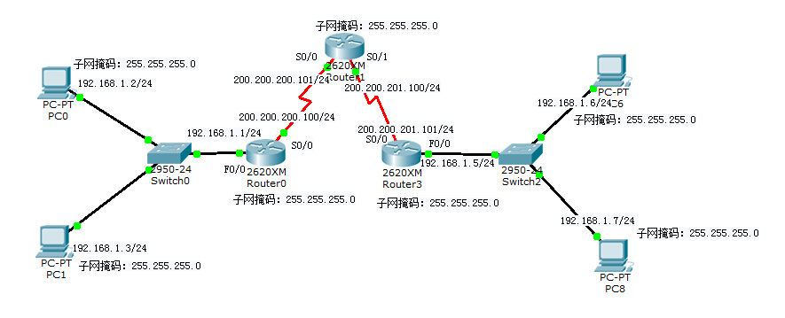

图5.6NAT实验拓扑图

在Router0及Router3处配置Nat，替换192.168.1.0处的地址。各处地址配置如图。

使用RIP动态路由，配置如下：

Router0:

|  |
| --- |
| router rip  network 200.200.200.0 |

Router1:

|  |
| --- |
| router rip  network 200.200.200.0  network 200.200.201.0 |

Router3:

|  |
| --- |
| router rip  network 200.200.201.0 |

1、静态NAT配置

在Router0处配置NAT

|  |
| --- |
| Router>enable  Router#conf t  Enter configuration commands, one per line. End with CNTL/Z.  Router(config)#ip nat inside source static 192.168.1.2 200.200.200.120  Router(config)#ip nat inside source static 192.168.1.3 200.200.200.121  Router(config)#int s0/0  Router(config-if)#ip nat outside  Router(config-if)#int f0/0  Router(config-if)#ip nat inside  Router(config-if)#end |

输入show ip nat translations命令查看目前的NAT表

|  |
| --- |
| Router#show ip nat translations  Pro Inside global Inside local Outside local Outside global  --- 200.200.200.120 192.168.1.2 --- ---  --- 200.200.200.121 192.168.1.3 --- --- |

上图可知，内部网络地址已经成功转为可用的外部网络地址。但是外部网络的目的地址还没有，是因为此时还没有ping任何一个外部网络，故NAT转发表还未建立。

使用pc0 ping 路由器1(Route1)

|  |
| --- |
| Router#show ip nat translations  Pro Inside global Inside local Outside local Outside global  icmp 200.200.200.120:10192.168.1.2:10 200.200.201.100:10 200.200.201.100:10  icmp 200.200.200.120:11192.168.1.2:11 200.200.201.100:11 200.200.201.100:11  icmp 200.200.200.120:12192.168.1.2:12 200.200.201.100:12 200.200.201.100:12  icmp 200.200.200.120:9 192.168.1.2:9 200.200.201.100:9 200.200.201.100:9  --- 200.200.200.120 192.168.1.2 --- ---  --- 200.200.200.121 192.168.1.3 --- --- |

由上图可知，在pc0上192.168.1.2已经成功建立了NAT转发表，pc1上192.168.1.3因为没有ping任何外部网络，所以它的转发表为空。

在Router3处配置NAT

类似于Router0的配置。

2、动态NAT配置

Router0：

|  |
| --- |
| Router0(config)#int f0/0  Router0(config-if)#ip address 192.168.1.1 255.255.255.0  Router0(config-if)#no shut  Router0(config-if)#ip nat inside  Router0(config-if)#int s0/0  Router0(config-if)#ip address 200.200.200.100 255.255.255.0  Router0(config-if)#clock 56000  Router0(config-if)#no shut  Router0(config-if)#ip nat outside  Router0(config-if)#exit  Router0(config)#access-list 1 permit 192.168.1.0 0.0.0.255 (取所有192.168.1.0段的值)  Router0(config)#ip nat inside source list 1 int s0/0 overload |

此时Router0处的Nat配置已完成，从PC0(PC1)能ping通Router1和Router3.

Router3执行类似配置：

|  |
| --- |
| Router3(config)#int f0/0  Router3(config-if)#ip address 192.168.1.5 255.255.255.0  Router3(config-if)#no shut  Router3(config-if)#ip nat inside  Router3(config-if)#int s0/0  Router3(config-if)#ip address 200.200.201.101 255.255.255.0  Router3(config-if)#clock 56000  Router3(config-if)#no shut  Router3(config-if)#ip nat outside  Router3(config-if)#exit  Router3(config)#access-list 1 permit 192.168.1.0 0.0.0.255 (取所有192.168.1.0段的值)  Router3(config)#ip nat inside source list 1 int s0/0 overload |

此时Router3处的Nat配置已完成，从PC6(PC8)能ping通Router0和Router1.

### 第10章 动态路由协议4

路由协议的基本概念 1

路由协议是指通过在路由器之间共享路由信息所依据的规则集。路由信息在相邻路由器之间传递，确保所有路由器知道到其它路由器的路径，其实路由协议是由一组处理进程、算法和消息组成，用于交换路由信息，并将其选择的最佳路径添加到路由表中。总之，路由协议创建了路由表，描述了网络拓扑结构；路由协议与路由器协同工作，执行路由选择和数据包转发功能。

**网络发现和路由表维护**

动态路由协议两个重要进程是最初的发现远程网络和在路由表中维护这些网络的列表。

1、动态路由协议的目的

路由协议由一组处理进程、算法和消息组成，用于交换路由信息，并将其选的最佳路径添加到路由表中。路由协议的用途如下：

1）发现远程网络

2）维护最新路由信息

3）选择通往目的网络的最佳路径

4）当前路径无法使用时找出新的最佳路径

数据结构 － 某些路由协议使用路由表和/或数据库来完成路由过程。此类信息保存在内存中。

算法 － 算法是指用于完成某个任务的一定数量的步骤。路由协议使用算法来路由信息并确定最佳路径。

路由协议消息 － 路由协议使用各种消息找出邻近的路由器，交换路由信息，并通过其它一些任务来获取和维护准确的网络信息。

2、动态路由协议的运行

所有路由协议都有着相同的用途 － 获取远程网络的信息，并在网络拓扑结构发生变化时快速作出调整。所用的方式由该协议所使用的算法及其运行特点决定。动态路由协议的运行过程由路由协议类型及协议本身所决定。一般来说，动态路由协议的运行过程如下：

1） 路由器通过其接口发送和接收路由消息。

2） 路由器与使用同一路由协议的其它路由器共享路由消息和路由信息。

3） 路由器通过交换路由信息来了解远程网络。

4） 如果路由器检测到网络拓扑结构的变化，路由协议可以将这一变化告知其它路由器。

**动态路由协议的收敛**

路由协议的重要特征之一，就是当拓扑发生变化时如何能快速收敛。

**收敛**是指所有网络路由器的路由表达到一致的过程。当所有路由器都获取到完整而准确的网络信息时，网络即完成收敛。收敛时间是指路由器共享网络信息、计算最佳路径并更新路由表所花费的时间。网络在完成收敛后才可以正常运行，因此，大部分网络都需要在很短的时间内完成收敛。

收敛过程既具有协作性，又具独立性。路由器之间既需要共享路由信息，各个路由器也必须独立计算拓扑结构变化对各自路由过程所产生的影响。由于路由器独立更新网络信息以与拓扑结构保持一致，所以，也可以说路由器通过收敛来达成一致。

收敛的有关属性包括路由信息的传播速度以及最佳路径的计算方法。可以根据收敛速度来评估路由协议。收敛速度越快，路由协议的性能就越好。通常，RIP和IGRP收敛较慢，而EIGRP、OSPF和IS-IS收敛较快。

**度量**

**无**

**管理距离**

在路由进程决定使用哪条路由来转发数据包之前，它必须先决定哪条路由放到路由表中。路由器经常会学到多于一条的对于目标网络的路由来源。路由进程将要决定使用哪个路由来源。管理距离就用作此目的。

1、多个路由来源

路由器通过静态路由和动态路由协议来了解与其直接相连的领近网络以及远程网络的信息。实际上，路由器可能会从多个来源获悉通往同一网络的路由。例如，为某一网络/子网掩码配置静态路由后，动态路由协议（如RIP）又动态了解到该网络/子网掩码。路由器需要选择在路由表中添加哪条路由。

在同一个网络中可以部署多个动态路由协议，不过这种情况很少见。在某些情况下，有必要使用多个路由协议（如RIP和OSPF）来路由同一网络地址。由于不同路由协议使用不同的度量——RIP使用跳数，而OSPF使用带宽——因此，不能通过比较度量值来确定最佳路径。

那么，当路由器从多个路由来源获取到同一网络的路由信息时，将如何确定在路由表中添加哪条路由？路由器根据路由来源的管理距离作出判断。

2、管理距离的用途

管理距离（AD）定义路由器来源的优先级别。对于每个路由器（包括特定路由协议、静态路由或是直接相连的网络），使用管理距离值从高到低的优先顺序来排定优先级。如果从多个不同的路由来源获取到同一目的的网络路由信息，路由器将会使用AD功能来选择最佳路径。

管理距离是从0到255的整数值。值越低表示路由来源的优先级别越高。管理距离值为0表示优先级别最高。只有直接相连的网络的管理距离为0，而且这个值不能更改。值为255表示路由器不信任该路由来源，并且不会将其添加到路由表中。

**动态路由协议的分类**

根据是否在一个自治域内部使用，动态路由协议分为内部网关协议（IGP）和外部网关协议（EGP）。这里的自治域指一个具有统一管理机构、统一路由策略的网络。自治域内部采用的路由选择协议称为内部网关协议，常用的有RIP、OSPF；外部网关协议主要用于多个自治域之间的路由选择，常用的是BGP和BGP-4。

1、距离矢量和链路状态路由协议

内部网关协议（IGP）可以划分为两类：

* 距离矢量路由协议
* 链路状态路由协议

距离矢量是指以距离和方向构成的矢量来通告路由信息。距离按跳数等度量来定义，方向则是下一跳的路由器或送出接口。距离矢量协议通常使用贝尔曼-福特算法来确定最佳路径。

与距离矢量路由协议的运行过程不同，配置链路状态路由协议的路由器可以获取所有其他路由器的信息来创建网络的“完整视图”，即拓扑结构。我们继续拿路标来作类比，使用链路状态路由协议就好比拥有一张完整的网络拓扑图。从源到目的网络的路途中并不需要路标，因为所有链路状态路由器都使用相同的“网络地图”。链路状态路由器使用链路状态信息来创建拓扑图，并在拓扑结构中选择到达所有目的网络的最佳路径。

2、有类和无类路由协议

所有的路由协议可以被分为以下两种之一：

* 有类路由协议
* 无类路由协议

有类路由协议在路由信息更新过程中不发送子网掩码信息。最早出现的路由协议（如RIP）都属于有类路由协议。那时，网络地址是按类来分配的：A类、B类或C类。路由协议的路由信息更新中不需要包括子网掩码，因为子网掩码可以根据网络地址的第一组二进制八位数来确定。

有类路由协议包括RIPv1和IGRP。

在无类路由协议的路由更新中，同时应包括网络地址和子网掩码。如今网络已不再按照类来分配地址，子网掩码也就无法根据网络地址的第一组二进制八位数来确定。如今的大部分网络都需要使用无类路由协议，因为无类路由协议支持VLSM，非连续网络以及其他一些功能。

无类路由协议包括RIPv2、EIGRP、OSPF、IS-IS和BGP等。

距离矢量路由协议和RIP 1

**距离矢量路由协议简介**

距离矢量是指以距离和方向构成的矢量来通告路由信息。距离按跳数等度量来定义，方向则是下一跳的路由器或送出接口。距离矢量协议通常使用贝尔曼-福特算法来确定最佳路径。

某些距离矢量协议会定期向所有领近的路由器发送完整的路由表。在大型网络中，这些更新的数据量会愈趋庞大，因而会在链路中产生大规模的通信流量。

尽管贝尔曼-福特算法最终可以累积足够的信息来维护可到达网络的数据库，但路由器无法通过该算法了解网际网络的确切拓扑结构。路由器仅了解从领近路由器接收到的路由信息。

距离矢量协议将路由器作为通往最终目的地的路径上的路标。路由器唯一了解的远程网络信息就是到该网络的距离（即度量）以及可通过哪条路径或哪个接口达到该网络。距离矢量路由协议并不了解确切的网络拓扑图。

距离矢量协议适用于以下情形：

* 网络结构简单、扁平、不需要特别的分层设计
* 管理员没有足够的知识来配置链路状态协议和排查故障
* 特定类型的网络拓扑结构，如集中星型拓扑网络
* 无需要关注网络最差情况下的收敛时间

距离矢量协议无论是实现还是管理都比较简单，但是它的收敛速度慢，报文量大，占用较多网络开销，并且为避免路由环路得做各种特殊处理。目前基于距离矢量算法的协议包括 RIP、IGRP、EIGRP。

**网络发现**

**无**

**路由表维护**

RIP和IGRP是属于定期更新.定期更新是指路由器以预定义的时间间隔向邻居发送完整的路由表。

对于 RIP，无论拓扑结构是否发生变化，这些更新都将每隔 30 秒钟以广播的形式 (255.255.255.255) 发送出去。拓扑结构发生变化的原因有多种，包括：链路故障、增加新链路、路由器故障、链路参数改变。

EIGRP 不发送定期更新，而是触发更新（就是说当有变化的时候）。当出现新路由或现有路由需要删除时，EIGRP 只会发送有关该网络的信息，而不是整个路由表。该信息只会发往确实需要此信息的那些路由器。

EIGRP 使用的更新具有以下特点：不定期，因为此类信息不是按固定时间间隔发送；仅当拓扑结构中发生影响路由信息的改变时才发送相关部分的更新；限定范围，这表示部分更新的传播受到自动限制，只有需要该更新信息的路由器才会收到更新。

触发更新。当拓扑结构发生改变时，为了加速收敛，RIP 将使用触发更新。检测到拓扑结构变化的路由器会立即向相邻路由器发送更新消息。接收到这一消息的路由器将依次生成触发更新，以通知邻居拓扑结构发生了改变。

当发生以下情况之一时，就会发出触发更新：接口状态改变（开启或关闭）、某条路由进入（或退出）“不可达”状态、路由表中增加了一条路由。

如果能够保证更新能立即到达每台路由器，那么仅使用触发更新就已足够。然而，触发更新存在两个问题：包含更新信息的数据包可能在网络的某些链路上丢失或损坏；触发更新并不能在瞬间完成。尚未收到触发更新的路由器有可能在错误的时间发送常规定期更新，从而导致错误的路由重新插入已经收到触发更新的邻居的路由表中。

同步更新存在的问题。同时发送更新也被称为同步更新，因为距离矢量路由协议使用定期更新机制，因此对于此类协议，同步可能会造成问题。随着同步的路由器计时器越来越多，网络中出现的更新冲突和延迟也会越来越多。

**路由环路**

路由环路是指数据包在一系列路由器之间不断传输却始终无法到达其预期目的网络的一种现象。

造成环路的可能原因有：静态路由配置错误、路由重分发配置错误、发生了改变的网络中收敛速度缓慢，不一致的路由表未能得到更新、错误配置或添加了丢弃的路由。

路由环路会对网络造成严重影响，导致网络性能降低，甚至使网络瘫痪。

路由环路可能造成以下后果：环路内的路由器占用链路带宽来反复收发流量、路由器的 CPU 因不断循环数据包而不堪重负、 路由器的 CPU 承担了无用的数据包转发工作，从而影响到网络收敛、路由更新可能会丢失或无法得到及时处理。这些状况可能会导致更多的路由环路，使情况进一步恶化、数据包可能丢失在“黑洞”中。

路由环路一般是由距离矢量路由协议引发的，目前有多种机制可以消除路由环路。这些机制包括：定义最大度量以防止计数至无穷大；抑制计时器；水平分割规则规定，路由器不能使用接收更新的同一接口来通告同一网络；路由毒化或毒性反转；触发更新。

抑制计时器通过以下方式工作：路由器从邻居处接收到更新，该更新表明以前可以访问的网络现在已不可访问；路由器将该网络标记为 possibly down 并启动抑制计时器；如果在抑制期间从任何相邻路由器接收到含有更小度量的有关该网络的更新，则恢复该网络并删除抑制计时器；如果在抑制期间从相邻路由器收到的更新包含的度量与之前相同或更大，则该更新将被忽略。如此一来，更改信息便可以继续在网络中传播一段时间；路由器仍然会转发目的网络被标记为 possibly down 的数据包。通过这种方式，路由器便能克服连接断续所带来的问题。如果目的网络确实不可达，但路由器又转发了数据包，黑洞路由就会建立起来并持续到抑制计时器超时。

水平分割规则规定，路由器不能使用接收更新的同一接口来通告同一网络。

路由毒化用于在发往其它路由器的路由更新中将路由标记为不可达。（就是说使用标记“不可达”的方法是将度量设置为最大值。对于 RIP，毒化路由的度量为 16。）

带毒性反转的水平分割：“带毒性反转的水平分割”规则规定，从特定接口向外发送更新时，将通过该接口获知的所有网络标示为不可达。

**RIP简介**

路由信息协议（英语：Routing Information Protocol，缩写：RIP）是一种使用最广泛的内部网关协议（IGP）。（IGP）是在内部网络上使用的路由协议(在少数情形下,也可以用于连接到因特网的网络)，它可以通过不断的交换信息让路由器动态的适应网络连接的变化，这些信息包括每个路由器可以到达哪些网络，这些网络有多远等。 RIP 属于网络层。

虽然RIP仍然经常的被使用，但大多数人认为它将会而且正在被诸如OSPF和IS-IS这样的路由协议所取代。当然，我们也看到EIGRP，一种和RIP属于同一基本协议类(距离矢量路由协议,Distance Vector Routing Protocol)但更具适应性的路由协议，也得到了一些使用。

目前RIP共有三个版本，RIPv1, RIPv2, RIPng。

RIPv1使用分类路由，定义在[RFC 1058]中。在它的路由更新(Routing Updates)中并不带有子网的资讯，因此它无法支援可变长度子网掩码。这个限制造成在RIPv1的网络中，在同级网络下无法使用不同的子网掩码。换句话说，在同一个网络下所有的子网络数目都是相同的。另外，它也不支援对路由过程时的认证，使得RIPv1有一些轻微的弱点，有机会遭受到可能的攻击。

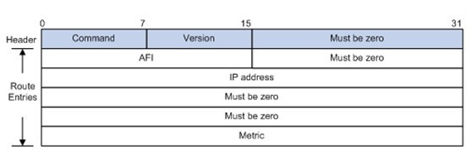

RIPv1各字段的解释如下：

Command：标识报文的类型。值为1时表示Request报文，值为2表示Response报文。

Version：RIP的版本号。对于RIP-1来说其值为0x01。

AFI（Address Family Identifier）：地址族标识，其值为2时表示IP协议。

IP Address：该路由的目的IP地址，可以是自然网段地址、子网地址或主机地址。

Metric：路由的度量值。

因为RIPv1的缺陷，RIPv2在1994年被提出，将子网络的资讯包含在内，透过这样的方式提供无类别域间路由，不过对于最大节点数15的这个限制仍然被保留着。另外针对安全性的问题，RIPv2也提供一套方法，未透过加密来达到认证的效果。而之后[RFC 2082]也定义了利用MD5来达到认证的方法。 RIPv2的相关规定在[RFC 2453] or STD56。

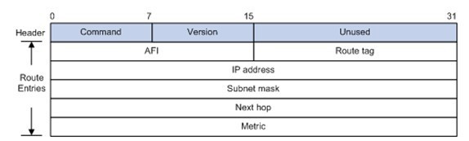

其中，与RIP-1不同的字段有：

Version：RIP的版本号。对于RIP-2来说其值为0x02。

Route Tag：路由标记。

IP Address：该路由的目的IP地址，可以是自然网段地址、子网地址或主机地址。

Subnet Mask：目的地址的掩码。

Next Hop：如果为0.0.0.0，则表示发布此条路由信息的路由器地址就是最优下一跳地址，否则表示提供了一个比发布此条路由信息的路由器更优的下一条地址。

RIPng(Routing Information Protocol next generation)在RFC 2080中被定义，主要是针对IPv6做一些延伸的规范。与RIPv2相比下其最主要的差异是：RIPv2 支援RIP更新认证, RIPng 则不支持，因为IPv6路由器理应会使用IPsec来进行身份验证;RIPv2 容许给路由器附上任何标签，RIPng 则不容许；RIPv2 在每个路由表项中都保存下一跳的信息，RIPng 是对一组路由表项指定下一跳信息；RIPv2 使用UDP端口520和多播地址224.0.0.9通信，RIPng 则使用UDP端口521和多播地址FF02::9通信。

**RIP的配置**

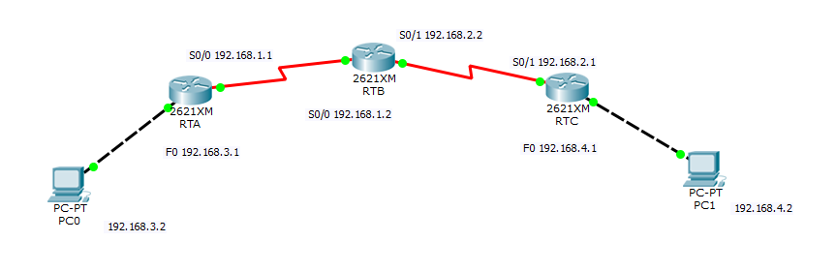

RTA配置：

Router>enable

Router#conf t

Enter configuration commands, one per line. End with CNTL/Z.

Router(config)#hostname RTA

RTA(config)#interface s0/0

RTA(config-if)#ip address 192.168.1.1 255.255.255.0

RTA(config-if)#no shutdown

%LINK-5-CHANGED: Interface Serial0/0, changed state to down

RTA(config-if)#exit

RTA(config)#interface f0/0

RTA(config-if)#ip address 192.168.3.1 255.255.255.0

RTA(config-if)#no shutdown

RTA(config-if)#exit

RTA(config)#router rip

RTA(config-router)#version 1

RTA(config-router)#network 192.168.1.0

RTA(config-router)#network 192.168.3.0

RTA(config-router)#exit

RTA(config)#end

RTA(config-if)#exit

RTA(config)#router rip

RTA(config-router)#version 1

RTA(config-router)#network 192.168.1.0

RTA(config-router)#network 192.168.3.0

RTA(config-router)#exit

RTA(config)#end

RTA#

%SYS-5-CONFIG_I: Configured from console by console

RTA#show ip route

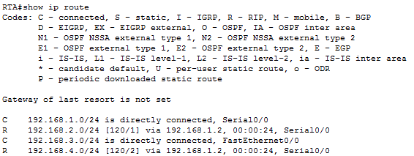

RTA#show ip protocols

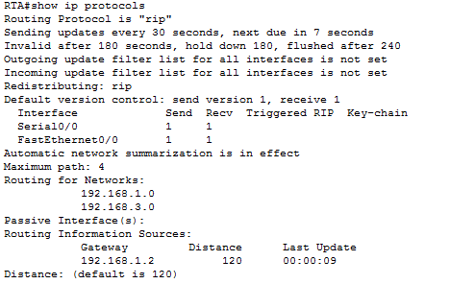

RTB配置：

Router>enable

Router#conf t

Enter configuration commands, one per line. End with CNTL/Z.

Router(config)#hostname RTB

RTB(config)#interface s0/0

RTB(config-if)#ip address 192.168.1.2 255.255.255.0

RTB(config-if)#no shutdown

RTB(config)#interface s0/1

RTB(config-if)#ip address 192.168.2.2 255.255.255.0

RTB(config-if)#no shutdown

RTB(config)#router rip

RTB(config-router)#version 1

RTB(config-router)#network 192.168.1.0

RTB(config-router)#network 192.168.2.0

RTB(config-router)#exit

RTB(config)#end

RTB#

%SYS-5-CONFIG_I: Configured from console by console

RTB#show ip route

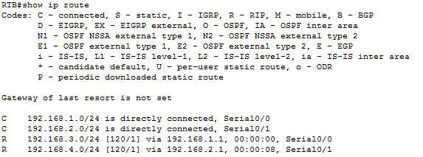

RTB#show ip protocols

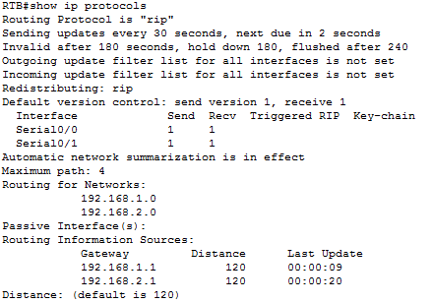

RTC配置：

Router>enable

Router#conf t

Enter configuration commands, one per line. End with CNTL/Z.

Router(config)#hostname RTC

RTC(config)#interface s0/1

RTC(config-if)#ip address 192.168.2.1 255.255.255.0

RTC(config-if)#no shutdown

RTC(config-if)#exit

RTC(config)#interface f0/0

RTC(config-if)#ip address 192.168.4.1 255.255.255.0

RTC(config-if)#no shutdown

RTC(config-if)#

RTC(config-if)#exit

RTC(config)#router rip

RTC(config-router)#version 1

RTC(config-router)#network 192.168.2.0

RTC(config-router)#network 192.168.4.0

RTC(config-router)#exit

RTC(config)#end

RTC#

%SYS-5-CONFIG_I: Configured from console by console

RTC#show ip route

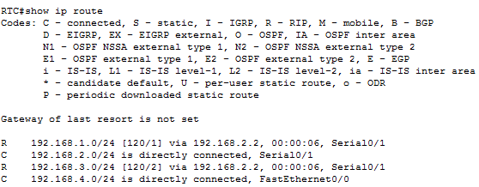

RTC#show ip protocols

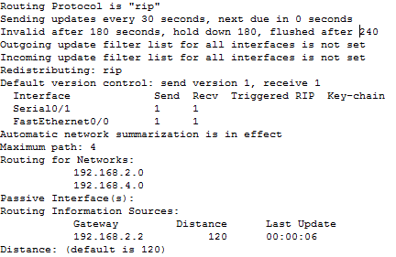

PC0配置：

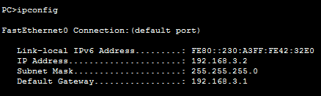

PC0 ping PC1：

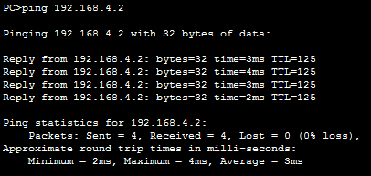

PC1配置：

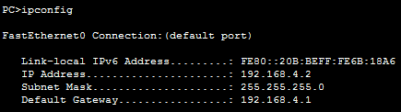

PC1 ping PC0：

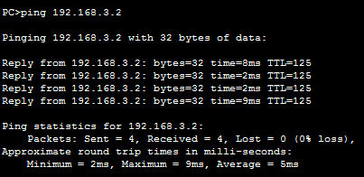

链路状态路由协议与OSPF 2

**链路状态路由过程**

1、链路状态路由协议简介

与距离矢量路由协议的运行过程不同，配置链路状态路由协议的路由器可以获取所有其他路由器的信息来创建网络的“完整视图”，即拓扑结构。我们继续拿路标来作类比，使用链路状态路由协议就好比拥有一张完整的网络拓扑图。从源到目的网络的路途中并不需要路标，因为所有链路状态路由器都使用相同的“网络地图”。链路状态路由器使用链路状态信息来创建拓扑图，并在拓扑结构中选择到达所有目的网络的最佳路径。

对于某些距离矢量路由协议，路由器会定期向领近的路由器发送路由更新信息。但链路状态路由协议不采用这种定期更新机制。在网络完成收敛之后，只在网络拓扑结构发生变化时才发送链路状态更新信息。

链路状态协议适用于一下情形：

* 网络进行了分层设计，大型网络通常如此
* 管理员对网络中采用的链路状态路由器非常熟悉
* 网络对收敛速度的要求极高

2、链路状态路由协议与距离矢量路由协议的比较

（1）链路状态路由选择的优点:

1）.收敛速度快:触发更新在每个路由器上进行

2）.没有路由环路:才用SPF算法

3）.分等级设计网络和路由,更合理的利用网络资源

4）.和距离矢量路由协议相比,链路状态路由协议的故障排除更为复杂

（2）链路状态路由选择的缺点:

1）.占用系统和网络资源:

a.对处理器和内存的要求高

b.第一次链路状态信息交换使用泛洪方式

2）.设计复杂:需要遵循严谨的区域划分原则

3）.配置可能比较复杂:设计多区域链路状态路由选择时,配置有时可能比较复杂

（3）距离矢量和链路状态路由协议的比较

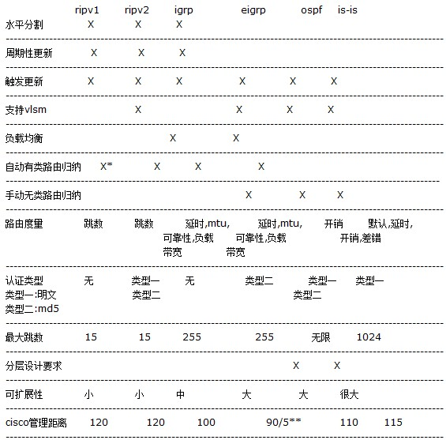

3、两者区别小结：

1). 距离矢量路由协议，更新的是“路由条目”，一条重要的链路如果发生变化，意味着需通告多条涉及到的路由条目。

链路状态路由协议，更新的是“拓扑”！每台路由器上都有完全相同的拓扑，他们各自分别进行SPF算法，计算出路由条目！一条重要链路的变化，不必再发送所有被波及的路由条目，只需发送一条链路通告，告知其它路由器本链路发生故障即可。其它路由器会根据链路状态，改变自已的拓扑数据库，重新计算路由条目

2). 距离矢量路由协议发送周期性更新、完整路由表更新，链路状态路由协议更新是非周期性的，部分的，有边界的。

3). 距离矢量：运行距离矢量路由协议的路由器,会将所有它知道的路由信息与邻居共享,但是只与直连邻居共享，链路状态:运行链路状态路由协议的路由器,只将它所直连的链路状态与邻居共享,这个邻居是指一个域内，或一个区域内的所有路由器。

4). 距离矢量路由协议均使用Bellman-Ford(Ford-Fulkerson)算法，容易产生路由环路（loop）和计数到无穷大（counting to infinity）的问题。因此它们必须结合一些防环机制，同时由于每台路由器都必须在将从邻居学到的路由转发给其它路由器之前，运行路由算法，所以网络的规模越大，其收敛速度越慢。

链路状态路由协议均使用了强健的SPF算法，如OSPF的dijkstra，不易产生路由环路，或是一些错误的路由信息。路由器在转发链路状态包时（描述链路状态、拓扑变化的包），没必要首先进行路由运算，再给邻居进行发送，从而加快了网络的收敛速度。

**4、OSPF协议与RIP协议比较**

1）从网络结构看

　　RIP的拓扑简单，适用于中小型网络。没有系统内外、系统分区、边界等概念，用的不是分类的路由。每一个节点只能处理以自己为头的至多16个节点的链，路由是依靠下一跳的个数来描述的，无法体现带宽与网络延迟。

　　OSPF适用于较大规模网络。它把AS（自治系统）分成若干个区域，通过系统内外路由的不同处理，区域内和区域间路由的不同处理方法，引入摘要的概念，减少网络数据量的传输。OSPF对应RIP的"距离"，引入了"权"（metric）的概念。OSPF还把其他协议路由或者静态或核心路由作为AS外部路由引入，处理能力相当大。

　　RIP的原始版本不支持VLSM（RIP2支持），OSPF支持VLSM（可变长度子网掩码）

2）协议运行有差别

　　RIP运行时，首先向外（直接邻居）发送请求报文，其他运行RIP的路由器收到请求报文后，马上把自己的路由表发送过去；在没收到请求报文时， 定期（30 秒）广播自己的路由表，在180秒内如果没有收到某个相邻路由器的路由表，就认为它发生故障，标识为作废，120秒后还没收到，将此路由删除，并广播自己 的新的路由表。

　　OSPF运行时，用HELLO报文建立连接，然后迅速建立邻接关系，只在建立了邻接关系的路由器中发送路由信息；以后是靠，是靠定期发送 HELLO报文去维持连接，相对RIP的路由表报文来说这个HELLO报文小的多，网络拥塞也就少了。HELLO报文在广播网上没10秒发送一次，在一定 时间（4倍于 HELLO间隔）没有收到HELLO报文，认为对方已经死掉，从路由表中去掉，在LSDB中给它置位infintty（无穷大），并没有真正去掉它，以备 它在起用时减少数据传输量，在它达到3600秒是真正去掉它。OSPF路由表也会重发，重发间隔为1800秒。

3） 使用情况不同

　　一般来说，OSPF占用的实际链路带宽比RIP少，因为它的路由表是有选择的广播（只在建立邻接的路由器间），而RIP是邻居之间的广播。OSPF使用的 CPU时 间比RIP少，因为OSPF达到平衡后的主要工作是发送HELLO报文，RIP发送的是路由表（HELLO报文比路由表小的多）。OSPF使用的内存比 RIP大，因为OSPF有一个相对大的路由表。RIP在网络上达到平衡用的时间比OSPF多，因为RIP往往发送/处理一些没用的路由信息。

**链路状态路由协议的特点**

(1) 对网络发生的变化能够快速响应

(2) 当网络发生变化的时候发送触发式更新(triggered update)

(3) 发送周期性更新(链路状态刷新),间隔时间为30 分钟。

链路状态路由协议只在网络拓扑发生变化以后产生路由更新.当链路状态发生变化以后,检测到变化的设备创建LSA(link state advertisement),通过使用组播地址传送给所有的邻居设备,然后每个设备拷贝一份LSA,更新它自己的链路状态数据库(link state database,LSDB),接着再转发LSA 给其他的邻居设备.这种LSA 的洪泛(flooding)保证了所有的路由设备在更新自己的路由表之前更新它自己的LSDBLSDB 通过使用Dijkstra 算法(shortest path first,SPF)来计算到达目标网络的最佳路径,建立一条SPF 树(tree),然后最佳路径从SPF 树里选出来,被放进路由表里OSPF 和IS-IS 协议被归类到链路状态路由协议中.链路状态路由协议在一个特定的区域(area)里从邻居处收集网络信息,一旦路由信息都被收集齐以后,每个路由器开始通过使用Dijkstra算法(SPF)独立计算到达目标网络的最佳路径

(4) 运行了链路状态路由协议的路由器跟踪以下信息:

1. 它们各自的邻居

2. 在同一个区域中的所有路由器

3. 到达目标网络的最佳路径

**OSPF简介**

OSPF作为一种内部网关协议（Interior Gateway Protocol，IGP），用于在同一个自治域（AS）中的路由器之间发布路由信息。区别于距离矢量协议(RIP)，OSPF具有支持大型网络、路由收 敛快、占用网络资源少等优点，在目前应用的路由协议中占有相当重要的地位。

OSPF协议引入“分层路由”的概念，将网络分割成一个“主干”连接的一组相互独立 的部分，这些相互独立的部分被称为“区域”(Area)，“主干”的部分称为“主干区域”。每个区域就如同一个独立的网络，该区域的OSPF路由器只保存 该区域的链路状态。每个路由器的链路状态数据库都可以保持合理的大小，路由计算的时间、报文数量都不会过大。

根据路由器所连接的物理网络不同，OSPF将网络划分为四种类型：广播多路访问型、非广播多路访问型、点到点型、点到多点型。

广播多路访问型网络如：Ethernet、Token Ring、FDDI。NBMA型网络如：Frame Relay、X.25、SMDS。Point-to-Point型网络如：PPP、HDLC。

OSPF路由器之间使用链路状态通告(LSA)来交换各自的链路状态信息，并把获得的信息存储在链路状态数据库中。各OSPF路由器独立使用SPF算法计算到各个目的地址的路由。 OSPF协议支持分层路由方式，这使得它的扩展能力远远超过RIP协议。当OSPF网络扩展到100、500甚至上千个路由器时，路由器 的链路状态数据库将记录成千上万条链路信息。为了使路由器的运行更快速、更经济、占用的资源更少，网络工程师们通常按功能、结构和需要把OSPF网络分割 成若干个区域，并将这些区域和主干区域根据功能和需要相互连接从而达到分层的目的。

OSPF分层路由的思想：OSPF把一个大型网络分割成多个小型网络的能力被称为分层路由，这些被分割出来的小型网络就称为“区域”(Area)。由于区域内部路 由器仅与同区域的路由器交换LSA信息，这样LSA报文数量及链路状态信息库表项都会极大减少，SPF计算速度因此得到提高。多区域的OSPF必须存在一 个主干区域，主干区域负责收集非主干区域发出的汇总路由信息，并将这些信息返还给到各区域。OSPF区域不能随意划分，应该合理地选择区域边界，使不同区域之间的通信量最小。但在实际应用中区域的划分往往并不是根据通信模式而是根据地理或政治因素来完成的。

在OSPF多区域网络中，路由器可以按不同的需要同时成为以下四种路由器中的几种：

1）. 内部路由器:所有端口在同一区域的路由器，维护一个链路状态数据库。

2）. 主干路由器：具有连接主干区域端口的路由器。

3）. 区域边界路由器(ABR): 具有连接多区域端口的路由器，一般作为一个区域的出口。ABR为每一个所连接的区域建立链路状态数据库，负责将所连接区域的路由摘要信息发送到主干区域，而主干区域上的ABR则负责将这些信息发送到各个区域。

4）. 自治域系统边界路由器(ASBR): 至少拥有一个连接外部自治域网络（如非OSPF的网络）端口的路由器，负责将非OSPF网络信息传入OSPF网络。

**OSPF和多路访问网络**

1. OSPF协议可以运行在三种拓扑结构中：广播型多路访问（Broadcast Multi-Access）、点到点拓扑结构、非广播型多路访问（Non-Broadcast Multi-Access，NBMA）。

广播型多路访问拓扑结构：这种网络具有将一个物理消息发送给所有在同一个网络上的路由器的能力，比如说以太网，在这种网络拓扑和NBMA拓扑结构下，必须给每个网段选举出DR（Designated Router）和BDR（Backup Designated Router ），即指定路由器和备份指定路由器，用它们来代表整个网络。

2.实行BR和BDR选举来代表整个网络有两个好处：

1）减少路由更新数据流。在多路访问网络环境中，多台路由器可以互为邻居，如果它们之间都建立相邻关系并相互交换链路状态信息，则关系复杂，数据流量大。而选举了BR和DBR之后，每台路由器都只与DR和BDR建立相邻关系和交换链路状态信息，这种扩散过程大大减小了网络上的数据流量。

2）管理链路状态同步。DR和BDR可以保证网络上的其他路由器得到的链路状态信息都是一样的（达到同步）。

**OSPF的配置**

（1）单区域OSPF

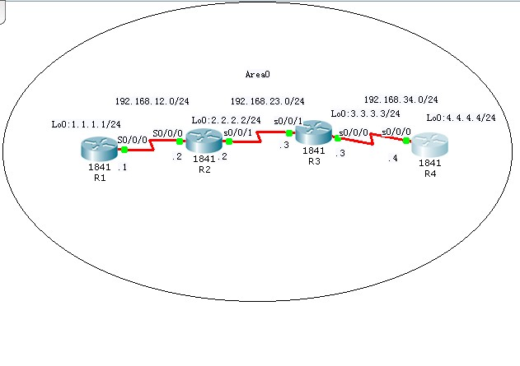

**R1配置：**

Router>enable

Router#config t

Enter configuration commands, one per line. End with CNTL/Z.

Router(config)#hostname R1

R1(config)#int s0/0/0

R1(config-if)#ip address 192.168.12.1 255.255.255.0

R1(config-if)#clock rate 64000

R1(config-if)#no shutdown

R1(config-if)#int loopback0

R1(config-if)#ip address 1.1.1.1 255.255.255.0

R1(config-if)#no shutdown

R1#config t

Enter configuration commands, one per line. End with CNTL/Z.

R1(config)#**router ospf 1**

R1(config-router)#**router-id 1.1.1.1**

R1(config-router)#**network 1.1.1.0 255.255.255.0 area 0**

R1(config-router)#**network 192.168.12.0 255.255.255.0 area0**

R1(config-router)#**network 192.168.12.0 255.255.255.0 area 0**

R1(config-router)#

00:44:43: %OSPF-5-ADJCHG: Process 1, Nbr 2.2.2.2 on Serial0/0/0 from LOADING to FULL, Loading Done

**R2配置：**

Router>enable

Router#config t

Enter configuration commands, one per line. End with CNTL/Z.

Router(config)#hostname R2

R2(config)#int s0/0/0

R2(config-if)#ip address 192.168.12.2 255.255.255.0

R2(config-if)#no shutdown

R2(config-if)#int loopback0

R2(config-if)#ip address 2.2.2.2 255.255.255.0

R2(config-if)#int s0/0/1

R2(config-if)#ip address 192.168.23.1 255.255.255.0

R2(config-if)#no shutdown

R2#config t

Enter configuration commands, one per line. End with CNTL/Z.

R2(config)#**router ospf 1**

R2(config-router)#**router-id 2.2.2.2**

R2(config-router)#**network 192.168.12.0 255.255.255.0 area 0**

R2(config-router)#**network 192.168.23.0 255.255.255.0 area 0**

R2(config-router)#**network 2.2.2.0 255.255.255.0 area 0**

R2(config-router)#

00:46:29: %OSPF-5-ADJCHG: Process 1, Nbr 3.3.3.3 on Serial0/0/1 from LOADING to FULL, Loading Done

**R3配置：**

Router>enable

Router#config t

Enter configuration commands, one per line. End with CNTL/Z.

Router(config)#hostname R3

R3(config)#int s0/0/1

R3(config-if)#ip address 192.168.23.2 255.255.255.0

R3(config-if)#no shutdown

R3(config-if)#int loopback0

R3(config-if)#ip address 3.3.3.3 255.255.255.0

R3(config-if)#no shutdown

R3(config-if)#int s0/0/0

R3(config-if)#ip address 192.168.34.1

% Incomplete command.

R3(config-if)#ip address 192.168.34.1 255.255.255.0

R3(config-if)#clock rate 64000

R3(config-if)#no shutdown

R3(config)#**router ospf 1**

R3(config-router)#**router-id 3.3.3.3**

R3(config-router)#**network 192.168.23.0 255.255.255.0 area 0**

00:46:20: %OSPF-5-ADJCHG: Process 1, Nbr 2.2.2.2 on Serial0/0/1 from LOADING to FULL, Loading Done

R3(config-router)#**network 3.3.3.0 255.255.255.0 area 0**

R3(config-router)#

**R4配置：**

Router>enable

Router#config t

Router(config)#hostname R3

R4(config)#int s0/0/0

R4(config-if)#ip address 192.168.34.2 255.255.255.0

R4(config-if)#no shutdown

R4(config-if)#int loopback0

R4(config-if)#ip address 4.4.4.4 255.255.255.0

R4(config-if)#no shutdown

R4(config-if)#

R4#config t

Enter configuration commands, one per line. End with CNTL/Z.

R4(config)#**router ospf 1**

R4(config-router)#**router-id 4.4.4.4**

R4(config-router)#**network 4.4.4.0 0.0.0.255 area 0**

R4(config-router)#**network 192.168.34.0 0.0.0.255 area 0**

R4(config-router)#

（2）多区域OSPF

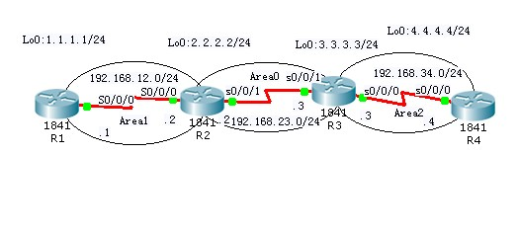

R1配置：

Router>enable

Router#config t

Enter configuration commands, one per line. End with CNTL/Z.

Router(config)#hostname R1

R1(config)#int s0/0/0

R1(config-if)#ip address 192.168.12.1 255.255.255.0

R1(config-if)#clock rate 64000

R1(config-if)#no shutdown

R1(config-if)#int loopback0

R1(config-if)#ip address 1.1.1.1 255.255.255.0

R1(config-if)#no shutdown

R1#config t

Enter configuration commands, one per line. End with CNTL/Z.

R1(config)#router ospf 1

R1(config-router)#router-id 1.1.1.1

R1(config-router)#network 1.1.1.0 255.255.255.0 area 1

R1(config-router)#network 192.168.12.0 255.255.255.0 area 1

R2配置：

Router>enable

Router#config t

Enter configuration commands, one per line. End with CNTL/Z.

Router(config)#hostname R2

R2(config)#int s0/0/0

R2(config-if)#ip address 192.168.12.2 255.255.255.0

R2(config-if)#no shutdown

R2(config-if)#int loopback0

R2(config-if)#ip address 2.2.2.2 255.255.255.0

R2(config-if)#int s0/0/1

R2(config-if)#ip address 192.168.23.1 255.255.255.0

R2(config-if)#no shutdown

R2#config t

Enter configuration commands, one per line. End with CNTL/Z.

R2(config)#router ospf 1

R2(config-router)#router-id 2.2.2.2

R2(config-router)#network 192.168.12.0 255.255.255.0 area 1

R2(config-router)#network 192.168.23.0 255.255.255.0 area 0

R2(config-router)#network 2.2.2.0 255.255.255.0 area 0

R3配置：

Router>enable

Router#config t

Enter configuration commands, one per line. End with CNTL/Z.

Router(config)#hostname R3

R3(config)#int s0/0/1

R3(config-if)#ip address 192.168.23.2 255.255.255.0

R3(config-if)#no shutdown

R3(config-if)#int loopback0

R3(config-if)#ip address 3.3.3.3 255.255.255.0

R3(config-if)#no shutdown

R3(config-if)#int s0/0/0

R3(config-if)#ip address 192.168.34.1 255.255.255.0

R3(config-if)#clock rate 64000

R3(config-if)#no shutdown

R3(config)#router ospf 1

R3(config-router)#router-id 3.3.3.3

R3(config-router)#network 192.168.23.0 255.255.255.0 area 0

R3(config-router)#network 192.168.34.0 255.255.255.0 area 2

R3(config-router)#network 3.3.3.0 255.255.255.0 area 0

R4配置：

Router>enable

Router#config t

Router(config)#hostname R3

R4(config)#int s0/0/0

R4(config-if)#ip address 192.168.34.2 255.255.255.0

R4(config-if)#no shutdown

R4(config-if)#int loopback0

R4(config-if)#ip address 4.4.4.4 255.255.255.0

R4(config-if)#no shutdown

R4(config-if)#

R4(config)#router ospf 1

R4(config-router)#router-id 4.4.4.4

R4(config-router)#network 192.168.34.0 0.0.0.255 area 2

R4(config-router)#redistribute connected subnets

### 第11章 交换机的配置 4

交换机的工作机制 1

1、交换机的工作原理

（1）构造及主要功能

交换机是一种基于MAC地址识别，能完成封装转发数据包功能的网络设备。交换机可以“学习”MAC地址，并把其存放在内部地址表中，通过在数据帧的始发者和目标接收者之间建立临时的交换路径，使数据帧直接由源地址到达目的地址。

传统的交换机工作在OSI 模型中的第二层，类似于一台专用的特殊计算机，主要包括中央处理器(CPU)、随机存储器(RAM) 和操作系统。它利用专门设计的芯片ASIC(Application SpecificIntegrated Circuits)使交换机以线路速率在所有的端口并行进行转发，因此，它比同在二层利用软件进行转发的网桥速度快的多。

交换机拥有一条很高带宽的背部总线和内部交换矩阵。交换机的所有的端口都挂接在这条背部总线上，控制电路收到数据包以后，处理端口会查找内存中的地址对照表以确定目的MAC（网卡的硬件地址）的NIC（网卡）挂接在哪个端口上，通过内部交换矩阵迅速将数据包传送到目的端口，目的MAC若不存在才广播到所有的端口，接收端口回应后交换机会“学习”新的地址，并把它添加入内部MAC地址表中。

交换机使用一种虚拟连接技术来连接通信的双方。所谓虚拟连接，就是指通信时通信双方建立一个逻辑上的专用连接，这个连接直到数据传送至目的节点后结束。虚拟连接是通过交换机的端口-地址表来实现的：交换机在工作过程中不断地建立和维护它本身的一个地址表，这个地址表标明了节点的MAC 地址和交换机端口的对应关系。当交换机收到一个数据包，它便会去查看自身的地址表以验明数据包中的目的MAC 地址究竟对应于哪个端口。一旦验证完毕，就将发送节点与该端口建立一个专用连接，发送方的数据仅发送到目的MAC 地址所对应的交换机端口。

交换机在同一时刻可进行多个端口对之间的数据传输。每一端口都可视为独立的网段，连接在其上的网络设备独自享有全部的带宽，无须同其他设备竞争使用。

（2）二层交换机的工作原理

交换机（二层交换）的工作原理交换机和网桥一样，是工作在链路层的联网设备，它的各个端口都具有桥接功能，每个端口可以连接一个LAN或一台高性能网站或服务器，能够通过自学习来了解每个端口的设备连接情况。所有端口由专用处理器进行控制，并经过控制管理总线转发信息。

二层交换机的原理很简单，它检测从以太端口来的数据包的源和目的地的MAC（介质访问层）地址，然后与系统内部的动态查找表进行比较，若数据包的MAC 层地址不在查找表中，则将该地址加入查找表中，并将数据包发送给相应的目的端口。其工作流程为：

1. 当交换机从某个端口收到一个数据包，它先读取包头中的源MAC 地址，这样它就知道源MAC 地址的机器是连在哪个端口上的；
2. 再去读取包头中的目的MAC 地址，并在地址表中查找相应的端口；
3. 如表中有与这目的MAC 地址对应的端口，把数据包直接复制到这端口上；
4. 如表中找不到相应的端口则把数据包广播到所有端口上，当目的机器对源机器回应时，交换机又可以学习目的MAC 地址与哪个端口对应，在下次传送数据时就不再需要对所有端口进行广播了。

不断地循环这个过程，学习全网的MAC 地址信息，二层交换机就是这样建立和维护它自己的地址表。

交换机使用两种模式进行帧的转发：直通交换和存储转发。

直通交换：交换机在执行直通交换时，当它接收到帧时，只读取目的地址，然后，在整个帧到达之前，帧就被转发了出去。这种模式减少了传输延时，，但也减弱了错误检测。

存储转发：当交换机执行存储转发交换时，在转发之前必须接收到整个帧。然后，交换机读取目的或源地址，并且在帧发送之前进行过滤。在交换机接收帧的过程中，会发生延迟。帧越大，延迟越长，因为需要更长的时间来读出整个帧。采用这种方式时，错误可以检测出来，因为交换机在等待整个帧接收完成的过程中，它有时间来检查

（3）三层交换机的工作原理

传统的交换机本质上是具有流量控制能力的多端口网桥，即传统的（二层）交换机。把路由技术引入交换机，可以完成网络层路由选择，故称为三层交换，这是交换机的新进展。

三层交换是相对于传统交换概念而提出的。众所周知，传统的交换技术是在OSI[网络标准](http://baike.baidu.com/view/13954.htm)模型中的第二层——[数据链路层](http://baike.baidu.com/view/239592.htm)进行操作的，而三层交换技术是在[网络模型](http://baike.baidu.com/view/2814233.htm)中的第三层实现了[数据包](http://baike.baidu.com/view/25880.htm)的高速转发。简单地说，三层交换技术就是：二层交换技术+三层转发技术。

第三层交换机工作在OSI七层[网络模型](http://baike.baidu.com/view/2814233.htm)中的第三层即[网络层](http://baike.baidu.com/view/239600.htm)，它不仅使用第二层MAC地址信息来做出转发决策，而且还可以使用IP地址信息。它是利用第三层协议中的IP包的报头信息来对后续[数据业务](http://baike.baidu.com/view/1694492.htm)流进行标记，具有同一标记的业务流的后续[报文](http://baike.baidu.com/view/175122.htm)被交换到第二层[数据链路层](http://baike.baidu.com/view/239592.htm)，从而打通源[IP地址](http://baike.baidu.com/view/3930.htm)和目的IP地址之间的一条通路。这条通路经过第二层链路层。有了这条通路，[三层交换机](http://baike.baidu.com/view/44586.htm)就没有必要每次将接收到的[数据包](http://baike.baidu.com/view/25880.htm)进行拆包来判断[路由](http://baike.baidu.com/view/18655.htm)，而是直接将[数据包](http://baike.baidu.com/view/25880.htm)进行转发，将[数据流](http://baike.baidu.com/view/166248.htm)进行交换。

其原理是：假设两个使用[IP协议](http://baike.baidu.com/view/2802.htm)的站点A、B通过[第三层交换机](http://baike.baidu.com/view/3945600.htm)进行通信，发送站点A在开始发送时，把自己的IP地址与B站的IP地址比较，判断B站是否与自己在同一[子网](http://baike.baidu.com/view/65511.htm)内。若目的站B与发送站A在同一[子网](http://baike.baidu.com/view/65511.htm)内，则进行二层的转发。若两个站点不在同一[子网](http://baike.baidu.com/view/65511.htm)内，如发送站A要与目的站B通信，发送站A要向“[缺省网关](http://baike.baidu.com/view/1085.htm)”发出ARP([地址解析](http://baike.baidu.com/view/3428173.htm))[封包](http://baike.baidu.com/view/111761.htm)，而“缺省网关”的IP地址其实是[三层交换机](http://baike.baidu.com/view/44586.htm)的三层交换模块。当发送站A对“[缺省网关](http://baike.baidu.com/view/1085.htm)”的IP地址广播出一个ARP请求时，如果三层交换模块在以前的通信过程中已经知道B站的MAC地址，则向发送站A回复B的MAC地址。否则三层交换模块根据[路由](http://baike.baidu.com/view/18655.htm)信息向B站广播一个ARP请求，B站得到此ARP请求后向三层交换模块回复其MAC地址，三层交换模块保存此地址并回复给发送站A，同时将B站的MAC地址发送到二层交换引擎的[MAC地址表](http://baike.baidu.com/view/325678.htm)中。从这以后，当A向B发送的[数据包](http://baike.baidu.com/view/25880.htm)便全部交给二层交换处理，信息得以高速交换。由于仅仅在[路由](http://baike.baidu.com/view/18655.htm)过程中才需要三层处理，绝大部分数据都通过二层交换转发，因此[三层交换机](http://baike.baidu.com/view/44586.htm)的速度很快，接近[二层交换机](http://baike.baidu.com/view/116622.htm)的速度，同时比相同[路由器](http://baike.baidu.com/view/1360.htm)的价格低很多。

2、交换机的常规配置

以Cisco交换机为例，说明交换机的一些常规配置。

（1）切换命令行界面模式

作为一项安全功能，Cisco IOS软件将EXEC（执行）会话分成以下两种访问级别。

用户执行：只允许用户访问有限量的基本监视命令。用户执行模式是在从CLI登录到Cisco交换机后所进入的默认模式。用户执行模式由">"提示符标识。

特权执行：允许用户访问所有设备命令，如用于配置和管理的命令，特权执行模式可采用口令加以保护，使得只有获得授权的用户才能访问设备。特权执行模式由#提示符标识。

要从用户执行模式切换到特权执行模式，输入enable命令。要从特权执行模式切换到用户执行模式，输入disable命令。在实际网络中，交换机将提示输入口令。默认情况下未配置口令。表1-1中显示了用于在用户执行模式和特权执行模式之间来回切换的Cisco IOS命令。

表1-1 执行模式切换

|  |  |
| --- | --- |
| 说    明 | CLI |
| 从用户执行模式切换到特权执行模式 | Switch>enable |
| 如果已为特权执行模式设置口令，则系统将提示您现在输入口令 | Password:password |
| #提示符表示已处于特权执行模式 | Switch# |
| 从特权执行模式切换到用户执行模式 | Switch#disable |
| >提示符表示已处于用户执行模式 | Switch> |

在Cisco交换机上进入特权执行模式之后，就可以访问其他配置模式。Cisco IOS软件的命令模式结构采用分层的命令结构。

（2)基本交换机配置

局域网中的第2层交换机的一些关键配置序列通常是在实施过程中进行的。这些配置序列包括配置交换机管理界面，默认网关，全双工和活动接口上的网速设置，对HTTP访问的支持和对MAC地址表的管理。

1. 管理接口

接入层交换机需要配置IP地址、子网掩码和默认网关。要使用TCP/IP来远程管理交换机，就需要为交换机分配IP地址。此IP地址将分配给称为虚拟LAN（VLAN）的虚拟接口，然后必须确保VLAN分配到计算机上的一个或多个特定端口。

要在交换机的管理VLAN上配置IP地址和子网掩码，必须处在VLAN接口配置模式下。先使用命令interface vlan 99，再输入ip address配置命令。必须使用no shutdown接口配置命令来使此第3层接口正常工作。当看到"interface VLAN x"时，这是指与VLAN x 关联的第3层接口。只有管理VLAN才有与之关联的"interface VLAN"。表1-2列出了Catalyst 2960交换机上的管理接口配置。

表1-2 管理接口配置

|  |  |
| --- | --- |
| 说    明 | 命    令 |
| 进入全局配置模式 | S1#configure terminal |
| 进入VLAN99接口的接口配置模式 | S1(config)#interface vlan 99 |
| 配置接口IP地址 | S1(config-if)#ip address 172.17.99.11 255.255.255.0 |
| 启动接口 | S1(config-if)#no shutdown |
| 返回特权执行模式 | S1(config-if)#end |
| 进入全局配置模式 | S1#configure terminal |
| 输入要分配VLAN的接口 | S1(config)#interface fastethernet 0/18 |
| 定义端口的VLAN成员模式 | S1(config-if)#switchport mode access |
| 将端口分配给VLAN | S1(config-if)#switchport access vlan 99 |
| 返回特权执行模式 | S1(config-if)#end |
| 将运行配置保存为交换机启动配置 | S1#copy running-config startup-config |

1. 默认网关

默认网关是用于将IP数据包转发到远程网络的机制。交换机将目的IP地址位于本地网络之外的IP数据包转发到默认网关。

使用ip default-gateway命令，为交换机配置默认网关。输入与需要配置默认网关的交换机直接相连的下一跳路由器接口的IP地址。

1. 双工和速度

可以使用duplex接口配置命令指定交换机端口的双工操作模式。可以手动设置交换机端口的双工模式和速度，以避免厂商间的自动协商问题。在将交换机端口双工设置配置为auto时可能出现问题，在图1-1中，S1和S2交换机有着相同的双工设置和速度，这是例1-1中的配置产生的。

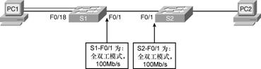

图1-1 双工和速度

在交换机S1上配置端口F0/1的具体步骤描述如例1-1所示。

S1# configure terminal

S1(config)# interface fastethernet 0/1

S1(config-if)# duplex auto

S1(config-if)# speed auto

S1(config-if)# end

例1-1 duplex和speed命令

1. HTTP访问

如例1-2是启用HTTP访问的基本配置，ip http authentication enable 是全局配置命令模式。

例1-2 启用HTTP访问的基本配置

S1# configure terminal

S1(config)# ip http authentication enable

S1(config)# ip http server

1. 管理MAC地址表

交换机使用MAC地址表来确定如何在端口间转发流量。这些MAC表包含动态地址和静态地址。用show mac-address-table命令显示MAC地址表，其输出包含静态和动态MAC地址。

使用mac-address-table static MAC-address vlan vlan-id interface interface-id命令可在MAC地址表中创建静态映射。使用no mac-address-table static MAC-address vlan vlan-id interface interface-id命令可移除MAC地址表中的静态映射。

（3）验证交换机配置

执行初始交换机配置之后，可使用不同的show命令来验证交换机是否已正确配置。

show命令从特权执行模式下执行。表1-3列出了show命令的一些关键选项，它们可用于验证几乎所有可配置的交换机功能。

表1-3 show命令

|  |  |
| --- | --- |
| 说    明 | 命    令 |
| 显示交换机上单个或全部可用接口的接口状态和配置 | show interface{*interface-id*  ¦*cr*} |
| 显示启动配置的内容 | show startup-config |
| 显示当前运行配置 | show running-config |
| 显示关于flash：文件系统的信息 | show flash: |
| 显示系统硬件和软件状态 | show version |
| 显示会话命令历史记录 | show history |
| 显示IP信息 Interface选项显示IP接口状态和配置 http选项显示有关正在交换机上运行的Device Manager的HTTP信息 arp选项显示IP ARP表 | show ip {*interface | http*|*arp* } |
| 显示MAC转发表 | show mac-address-table |

（4）基本交换机管理

交换机启动并运行之后，网络技术人员必须对交换机进行维护，这就包括备份和恢复交换机的配置文件，清除配置信息和删除配置文件。

1. 备份和恢复交换机配置文件

使用copy running-config startup-config特权执行命令备份了目前创建的配置。如果想在设备上保留多个不同的startup-config文件，则可以使用copy startup-config flash:filename命令将配置复制到不同文件名的多个文件中。存储多个startup-config版本可用于在配置出现问题时回滚到某个时间点。

恢复配置是一个简单的过程。只需用已存配置覆盖当前配置即可。例如，如果有名为config.bak1的已存配置，则输入Cisco IOS命令copy flash:config.bak1 startup-config即可覆盖现有start-config并恢复config.bak1的配置。当配置恢复到startup-config中后，可在特权执行模式下使用reload命令重新启动交换机，如表1-4所示，使计算机重新加载新的启动配置。reload命令将使系统停止。应在配置信息已输入到文件并保存到启动配置之后再使用reload命令。

表1-4恢复备份文件

|  |  |
| --- | --- |
| 说    明 | CLI |
| 将存储在闪存中的config.bak1文件复制到存储在闪存中的启动配置中。按Enter键接受，使用Ctrl+C组合键取消 | S1#copy flash:config.bak1 startup-config Destination filename [startup-config]? |
| 使Cisco IOS执行重新启动交换机。如果修改了运行配置文件，系统将询问是否保存。请按“y”或“n”确认。要确认重新装入，请按Enter键接受，使用Ctrl+C组合键取消 | S1#reload System configuration has been modified. Save?[yes/no]:n Proceed with reload?[confirm] |

1. 清除配置信息

交换机配置的清除使用erase nvram:或erase startup-config特权执行命令实现。当网络技术人员可能执行了一项很复杂的配置任务，并在闪存中存储了文件的很多备份副本，此时要从闪存中删除文件，要使用delete flash:filename特权执行命令。根据file prompt全局配置命令的设置，系统可能在技术人员删除文件之前提示确认。默认情况下，在删除文件时，交换机都会提示确认。抹除或删除配置之后，即可重新加载交换机以启动交换机的新配置。

生成树协议 1

**冗余拓扑概述**

1、冗余拓扑简介

冗余拓扑，顾名思义，就是整个网络拓扑结构中没有关键节点，任何一个节点的失效不影响整个网络的连通性，这就解决了单点故障的问题。冗余拓扑是至关重要的，因为所有用户都希望网络环境是7*24畅通无故障的，但达到100%正常运行十分困难，所以99.999%成为了可行的目标。这就意味着这意味着平均每30年才有1天的故障时间，平均每年只有5.25min的故障时间。很多企业，如银行、网络游戏公司、互联网服务提供商等，一分钟的网络故障都会带来巨大的损失。

冗余拓扑有两种基本的实现方式。一种是从网络设备入手，为某些关键节点增加多台备份机器，当故障发生时，就使用热切换的方式让备用机代替原来机器的工作。但这种热备份的方式机器利用率低，成本较高。另一种是从网络链路入手，即从A到B可以有多条路径，当一条路径发生故障时，网络流量可以选择其他的路径通过。目前，第二种方法使用较为广泛。

冗余设计是有针对性的，可以贯穿整个三层结构：核心、汇聚、接入。可以选择其中一部分或几部分应用到网络中以针对重要的应用系统。万一网络中某条路径失效时，冗余链路可以提供另一条物理路径。可采用链路聚合（IEEE 802.3ad）实现“端口级”冗余，以克服某个端口或线路引起的故障；也可采用生成树协议（IEEE 802.1d）提供“设备级”的冗余连接。

2、冗余拓扑的问题

冗余拓扑虽然解决了单点故障的问题，增加了系统的可靠性和容错性，但它同样带来了三个问题。

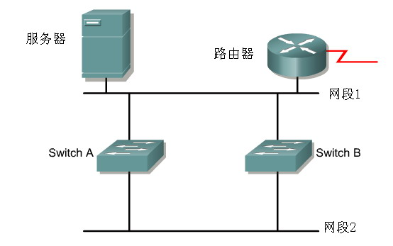

图2-1 冗余拓扑举例

1. 广播风暴问题：在图2-1中，当服务器发送一个帧给路由器，因为不知道目标地址，只能将帧广播传送，A 交换机会收到帧并检查其目标地址，然后将帧发送到网段2，帧会沿网段 2 传送到交换机B，当该帧到达交换机 B后，交换机B将帧广播传送，又会转发到交换机 A，这样数据就会在A- B- A 这个逻辑环形结构中不停传输，占用大量带宽，阻碍了正常的网络数据传输，从而形成广播风暴。
2. 多重拷贝：根据交换机的工作原理，当不知道目标地址时，数据包是被广播转发的，所以，在图2-1中，当数据帧离开服务器后，可以通过两条路径到达路由器。一条是沿网段1，直接到达，另外一条是经过交换机A，转发到网2，再通过交换机 B，最终到达路由器，于是路由器收到了两个个同样的帧，因为在广播风暴中的帧还在不停的广播传送，所以重复的帧会相继到达路由器。造成数据帧的多重拷贝。
3. 地址表的不稳定：在图2-1中，假设服务器的 MAC地址是 mac1，当帧拷贝直接到达交换机A的接口E0时，交换机记下 E0: mac1，而沿网段 1广播的帧拷贝会经过交换机B，并产生一份拷贝传送到交换机A的 E1 端口，这时交换机会记下 E1: mac1，因为MAC 地址相同，则会覆盖掉上一条 E0: mac1。因为服务器 还会继续发送数据，所以MAC 地址表就在不停的变换，从而形成MAC 地址表的不稳定。

**生成树概述**

生成树协议能够解决上述冗余拓扑带来的问题，解决的基本原则就是在网络运行正常地情况下，不使用冗余路径，当网络设备产生故障，活动链路失败时，才激活冗余路径设备，这样既避免了网络环路的形成，又增加了网络的可靠性。生成树只能保证在两台设备间拥有一条活动链路，因此，也就无法实现带宽加倍和负载均衡。这就好比一棵真实生长树，从树根开始长起，然后是树干、树枝，最后到树叶，从而保证任意两片树叶间只有一条路。而链路选举的标准就是优先级值（Priority）和端口费用（Cost）。

生成树协议有三个关键概念，交换机ID、路径开销及桥接协议数据单元。每台交换机都有一个ID表示，Bridge ID称为BID。它是由一个2字节加6字节，总共8字节组成的存储域组成，低6字节MAC地址由交换机分配好，高2字节BID为交换机优先级，范围从0~65 535，默认为32 768。路径开销，IEEE 802.1D早期定义采用1 000Mbps来除以实际的带宽获得的数据作为路径开销值，但由于后来实际带宽超过1 000Mbps，得到了小数，不方便计算；后来IEEE 802.1D修正了新值，目前采用新值，如表2-1所示。

表2-1 不同带宽开销

|  |  |  |
| --- | --- | --- |
| 带    宽 | 开销（IEEE修订后） | 开销（IEEE修订前） |
| 10Mbps | 100 | 100 |
| 100Mbps | 19 | 10 |
| 1Gbps | 4 | 1 |
| 10Gbps | 2 | 1 |

生成树在运算选举中，还通过相互比较桥接协议数据单元实现。BPDU有两种类型。BPDU配置消息是以以太网数据帧的格式进行传递的，采用多播MAC地址01-80-C2-00-00-00为目的MAC地址，网络中的交换机收到该地址后，能够判断出该数据帧是生成树协议的数据帧，源MAC地址域中的本交换机的MAC地址。

**stp的机制**

STP建立一个根节点，称为根交换机，并构建了一种拓扑，在这种拓扑中，网络中每一节点都只有一条路径可以到达，最终生成的树起源于根节点，不属于最短路径树的一部分冗余链路会被阻塞，因为这样的路径被阻塞了，所以实现一个无环路的拓扑是有可能的。在阻塞链路上收到数据帧将会被丢弃。

当一台交换机设备加电起动时，按照（Hello Time）时间间隔为2秒频率向所有端口发送BPDU，当一台交换机收到更低BID的BPDU时，它会把自己正在发送的BPDU里的BID替换成该BID，然后继续广播出去，这样只需要广播一次，所有交换机都会收到最小BID。当交换机全部启动时，所有的交换机全部向连接端口发送BPDU信息，然后立即进入STP无环路逻辑拓扑计算。生成树从拓扑初始化到收敛成一个无环路的拓扑结构，可以分成3个步骤：

第1步：选择根交换机（Root Bridge），唯一的根桥被选举。

第2步：选择根端口（Root Ports），其他的交换机计算一系列的根端口。

第3步：选择指定端口（Designated ports），用于网段连接。

其中根交换机的所有端口都是指定端口。因此，对于一个已经稳定并收敛完成的网络，有以下特点：

* 每一个网络都有一个根交换机(root birdge)
* 每个非根交换机都有一个根端口(root prot)
* 每个网段都有一个指定端口(designated prot)
* 不使用非指定端口(undesignated port)

1、生成过程

根据上述的三个步骤，在生成过程中，需要面临根交换机、根端口和指定端口的选择问题。选择根交换机的根据是交换机中的优先级设置和交换机的MAC 地址，当优先级相同时，MAC 地址小的是根交换机。选择根桥完毕之后，非根桥交换机必须选择一个根端口，以便确定通信路径。一台交换机的根端口是离根交换机最近的端口，这个“最近原则”是比较端口到根交换机的最少路径开销，开销的计算与速度有关，网络速度越快，开销越小，具体开销值见2.2中的表格。每一个以太网网段连接的端口必须有一个指定端口，每个以太网网段中的端口比较根桥路径开销（Root Path Cost），最低值得为指定端口。当出现相同的数值时，通常依次使用以下4个步骤来判决最低根BID；到根交换机的最低路径成本；最低发送BID；最低端口ID。

2、端口状态

启用STP的交换机上，端口共有5种状态：

* 阻塞状态(blocking) -- 不转发数据帧，接收BPDU。侦听BPDU以决定是否进去侦听状态
* 监听状态(listening) -- 不转发数据帧，侦听BPDU。侦听BPDU以完成选举根交换机，非根交换机上的根端口和各网段上的指定端口的工作.侦听状态是正在建立成生树
* 学习状态(learning) -- 不转发数据帧，学习地址。学习状态是正在建立MAC表
* 转发状态(forwarding) -- 转发数据帧，学习地址。交换机的正常工作状态。
* 关闭状态(disabled) -- 不转发数据帧，不接收BPDU。

端口状态会不停的发生变化，假设一个端口从关闭状态新接入到网络中来，这时关闭状态转到阻塞状态，阻塞状态可以接受BPDU数据，在20秒的信息老化时间后，端口进入监听。再经过15秒的BPDU数据比较，如果该端口接收到的BPDU数据为最优先的，则进入学习状态。这时如果收到的BPDU数据还是没有比自己更优先的，则再等15秒的转发延迟，端口进行转发状态。在上述的各个阶段中，如果端口收到比自己更优先的BPDU配置信息，则直接转入到阻塞状态。

3、拓扑变化

如果有设备出现故障，网络拓扑结构发生了变化，STP协议会调整生成树，以保证整个网络保持畅通。当网络中的某个设备出现断路的情况时，非指定端口如果在指定的时间内收不到网络畅通的报告，就会产生TCN BPDU给上一级交换机。TCN BPDU仅从根端口发出，配置BPDU仅从指定端口发出，TCN BPDU发往根交换机方向。上级交换机收到拓扑改变，回复拓扑改变确认，继续向上传播TCN BPDU，一直传播到根交换机，告诉根桥拓扑已经改变，根交换机收到后，根交换机传播到新的配置BPDU到整个网络，缩短其他根桥的MAC地址老化时间从300秒到指定的转发延迟时间30秒。再安排新的指定端口，代替原有路径转发数据。TCN BPDU在以下3种情况发送：当端口转入转发状态而且交换机至少有一个指定端口；当一个端口从转发或学习状态到阻断状态时候；当指定端口收到TCN BPDU转发给根交换机时。

虚拟局域网 2

**VLAN概述**

VLAN(virtual local area network)即虚拟局域网，是一种构建于局域网内的[网络管理](http://zh.wikipedia.org/wiki/ç¶²çµ¡ç®¡ç)技术。它在逻辑上把网络资源和网络用户按照一定的原则和规范进行划分和管理，把一个物理上的网络分成多个小的逻辑网格，这些小的逻辑网格形成各自的虚拟工作组。因此，由定义可以看出，虚拟局域网其实只是局域网给用户提供的一种服务，而不是一种新型的局域网。

VLAN 在逻辑上等价于广播域，本质上是一个个逻辑组。我们可以将VLAN类比成一组最终用户的集合。这些用户处在不同的物理局域网上，但他们之间可以像在同一个局域网上那样自行通信，而且不受物理位置的限制。这也是VLAN和普通局域网最基本的差异提现，充分体现了现代网络技术的灵活性、便捷性和扩展性。

**使用vlan的原因**

1、传统以太网技术的劣势

随着网络技术的不断发展，传统以太网技术的弊端逐渐显现了出来，网络运行速度随着网络规模的扩大而降低。主要原因在于以下两个方面：

1. CSMA/CD

CSMA/CD（Carrier Sense Multiple Access with Collision Detection）即带冲突检测的载波监听多路访问技术。在传统以太网中，需要进行数据传送的节点会对信道进行监听，如果这时有另外的节点正在传送数据，监听节点将不得不等待，直到传送节点的传送任务结束。如果某时恰好有两个工作站同时准备传送数据，以太网网段将发出冲突信号。这时节点上所有的工作站都将检测到冲突信号。以太网网段上的任何节点都要等冲突结束后才能够传送数据。也就是说在CSMA/CD方式下，在一个时间段只有一个节点能够在导线上传送数据，传输效率比较低，并且冲突的产生降低了以太网的带宽，而且这种情况又是不可避免的。

1. 广播

广播存在于所有的网络上，它不仅消耗了带宽，而且也降低了用户工作站的处理效率。例如使用了TCP/IP协议的网络操作系统就要使用广播从IP地址中解析MAC 地址，还要使用广播通过RIP和IGRP协议进行宣告。所以，广播也是不可避免的。

2、划分VLAN的考虑因素

鉴于上述问题，我们就需要借助VLAN来更灵活地配置局域网，提高网络设计的自由度。因此对于VLAN的划分主要基于以下四点考虑：

1. 网络性能

大型网络中有大量的广播信息，如果不加以控制，会使网络性能急剧下降，甚至产生广播风暴，使网络阻塞。因此我们需要采用 VLAN 将网络分割成多个广播域，将广播信息限制在每个广播域内，从而降低了整个网络的广播流量，提高局域网传输性能。

1. 安全性

在规模较大的网络系统内，各网络节点的数据需要相对保密。例如公司的网络中，财务部门的数据不应该被其他部门的人员采集到。因此我们可以通过划分 VLAN 进行部门隔离，不同的部门使用不同的 VLAN，从而实现一定的安全性。

1. 组织机构

同一部门的人员分布在不同的地域，当他们需要进行数据共享时，我们就可以跨地域(跨交换机)的将其设置在同一个 VLAN 中。

1. 灵活性

在以往的网络设计中，使用不同的交换机连接不同的局域子网络，当终端需要在不同的子网络之间调整时，如果每个交换机的端口都有备份的设计，则整个网络的调整可以非常方便的进行，但此时交换机端口比较浪费。 如果为了节省投资，交换机的端口都是刚刚好的设计，势必造成终端调整的灵活性受限。如果采用 VLAN 则可以使用交换机的设置以及交换机之间的配置，既节省投资又能灵活实现需求。

**vlan技术**

VLAN网络的结构框架基于三层模型：配置层、传输/解析层、映射层。在配置层上确定了VLAN的配置参数并分配全局标识名及VLAN标记。 传输和解析层在网络中将有关的控制信息传递到网桥，由网桥根据控制信息决定如何传递分组。 映射层支持接收帧和VLAN映射，由接收帧中的信息决定帧的方向和端口。

从前面的介绍我们知道，VLAN的信息是在单个交换机中实施的。当数据发出交换机时，不携带 VLAN的信息。那么信息如何在不同交换机的同一VLAN 中传输，以及如何区分不同 VLAN呢？为了解决这个问题，IEEE于1999年颁布了用以标准化VLAN实现方案的IEEE 802.1Q协议，为必要的帧分配一个唯一的标记用 以标识这个帧的 VLAN 信息。

帧标记法是为适应特定的交换技术而发展起来的，当数据帧在网络交换机之间转发时，在每一帧中加上唯一的标识，每一台交换机在将数据帧广播或发送给其他交换机之前，都要对该标记进行分析和检查。当数据帧离开网络主干时，交换机在数据帧发给目的地工作站之前清除该标识。

IEEE802.1Q 的帧结构如图3-1所示。

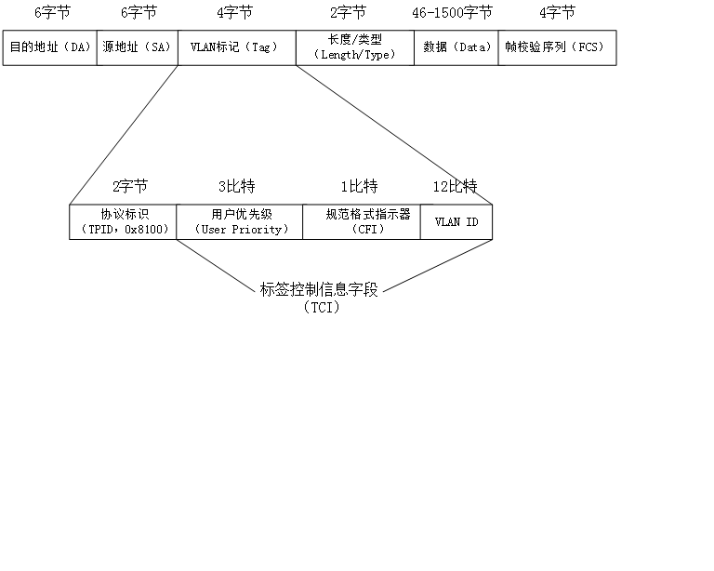

图3-1 IEEE802.1Q帧结构

1. 6字节的DA字段用于识别需要接受帧的站，6字节的SA字段用于识别发送帧的站，4字节的VLAN标记即我们上文所讲的帧标记，主要包含以下几项内容：
2. 2字节的TPID是固定的数值 0x8100，这个数值表示该数据帧承载了802.1Q的标记信息。当帧中的以太网类型（Ether Type）字段值也为8100时，该帧传送标签IEEE802.1Q/802.1P。
3. 2字节的TCI包括以下的字段：

* 3bit的用户优先级，包括8个优先级别;
* 1bit的标准格式指示位（CFI），缺省值为0，常用于以太网类网络和令牌环类网络之间；
* 12bit 的VLAN标识号（VID），支持4096VLAN的识别，其中VID=0用于识别帧优先级，4095（FFF）作为预留至，所以VLAN配置最大可能值为4094。

1. 2字节的Length/Type字段，如果是采用可选格式组成帧结构时，该字段既表示包含在帧数据字段中的MAC客户机数据大小，也表示帧类型ID。
2. Data数据字段，是一组46-1500字节的任意序列，帧总值最小为64字节。
3. 4字节的FCS字段，包括32位的循环冗余校验值（CRC），该值由发送MAC方声称，通过接收MAC方进行计算得出以校验被破坏的帧。

在IEEE802.1Q设备实现中，有两种动作行为。第一种是封装，将802.1QVLAN的信息加入数据帧的包头。具有加标记能力的端口将会执行封装操作，将VID、优先级和其他 VLAN信息加入到所有从该端口接收到的数据帧内。第二种是去封装，将802.1QVLAN 的信息从数据帧头去掉的操作。具有去封装能力的端口将会执行接封装操作，将 VID、优先级和其他VLAN信息从所有从该端口转发出去的数据帧头中去掉。

**静态vlan和动态vlan**

1、静态VLAN

静态VLAN通过基于端口的方式来定义成员资格，它按照局域网交换机端口来定义VLAN成员，交换机端口被分配给某些特定的VLAN，终端用户设备根据它们所连入的物理交换机端口而成为一个VLAN中的成员。这是最常应用的一种 VLAN划分方法，也是应用最为广泛、最有效的划分方式。对于这些终端设备，不需要握手联络或独特的VLAN成员关系协议，当它们连入一个端口时，会自动进行VLAN互连。正常情况下，终端设备甚至不会注意到该VLAN的存在。交换机端口和它的VLAN完全可以看做和用于其他任何网段，好像和其他“本地连接”的成员连在一根网线上。其特点是一个虚拟局域网的各个端口上的所有终端都在一个广播域中，它们相互可以通信。不同的虚拟局域网之间即使是连在同一台交换机上的两台设备，通信量也不会在它们之间传送。如果要进行通信则需要利用一台第3层设备来路由分组，或使用一台第2层设备来桥接（bridge）分组。这种虚拟局域网划分方式的优点在于定义VLAN 成员时非常简单，容易实现。只要将所有的端口都定义为相应的VLAN组即可。适合于任何大小的网络。从一个端口发出的广播，直接发送到虚拟局域网内的其他端口，也便于直接监控。不会发送到其他VLAN中。但是，用端口定义虚拟局域网的主要局限性是使用不够灵活。当用户从一个端口移动到另一个端口的时候网络管理员必须重新配置虚拟局域网成员，不过这一点可以通过灵活的网络管理软件来弥补。

这些交换机端口分组可以在一台交换机上也可以跨越几个交换机。它分为在单交换机端口和多交换机端口定义VLAN两种情况。

1. 单交换机端口

如图3-2所示，交换机的1、2、6、7、8端口组成VLAN1，3、4、5端口组成了VLAN2。这种VLAN只支持一个交换机。

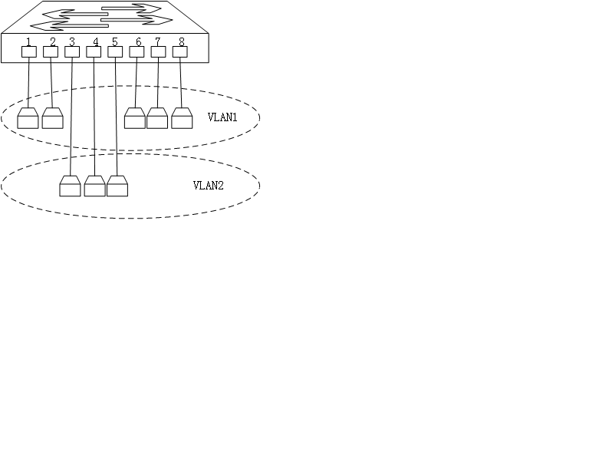

图3-2单交换机端口

1. 多交换机端口

如图3-3所示，交换机1的1、2端口和交换机2的1、2、6、7、8端口组成VLAN1，交换机1的3、4、5、6、7、8端口和交换机2的1、2、6、7、8端口组成VLAN2。

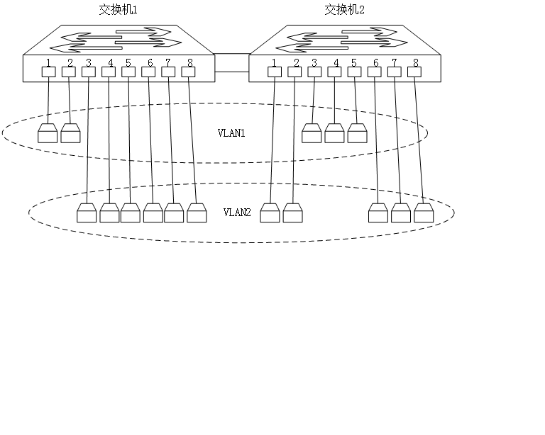

图3-3 多交换机端口

2、动态VLAN

1. 概述

动态VLAN根据终端用户设备的MAC地址来定义成员资格以及划分广播域，即对每个MAC地址的主机都配置它相应的用户组。它实现的机制就是每一块网卡都对应唯一的MAC地址，VLAN交换机跟踪属于VLAN的MAC地址。当设备连入一个交换机端口时，该交换机必须查询它的一个数据库以建立VLAN的成员资格。因此，网络管理员必须先把用户的MAC地址分配到VLAN成员资格策略服务器(VMPS，VLAN Membership Policy Server) 的数据库中的一个VLAN上。因此，动态VLAN允许网络用户随意移动变更物理地址，只要其MAC地址保持不变，用户不需要进行网络地址的重新配置，自动保留其所属VLAN的成员身份。

1. 优点

基于MAC 地址划分的动态VLAN可以解决基于端口的静态VLAN 所不能解决的主机移动的问题。在动态VLAN的划分域中，用户可以随意移动自己的物理位置，从一个交换机切换到其他的交换机而不需要重新配置。所以，可以认为动态VLAN的划分方法是基于用户的，而不是基于交换机端口的。

1. 缺点

动态VLAN也是有明显缺点的，就是在VLAN初始化时，所有的用户都必须进行配置。在小型局域网中，动态VLAN方式还不会对局域网产生太大影响，但随着局域网规模的扩大，新增用户越来越多，网络管理员的工作量将会变得越来越大。因为在新的用户节点加入网络中时，必须要为他们分配VLAN 以正常工作，而统计每台计算机的 MAC 地址将耗费管理员很多时间，将这些12位的16进制数在交换机中进行配置也不是一件轻而易举的事情。就算可以使用特定的服务器完成这样的过程，对网络整体性能也将导致交换机执行效率的降低。而且在每一个交换机的端口都可能存在很多个VLAN组的成 员，保存了许多用户的MAC地址，查询起来相当不容易，同时也无法限制广播包。另外，对于使用笔记本电脑的用户来说，网卡可能经常更换，这样VLAN就必须经常配置。

**VLAN主机通信**

总体说来，VLAN主机通信大概分为两个范围，分别是VLAN内主机之间的通信和VLAN之间的主机通信。下文将分别从这两个范围对VLAN中的主机通信加以说明。

1、通信基础（数据帧结构）

进行基于VLAN的数据通信需要有一些数据格式以及定义的基础，例如需要对数据帧进行重新定义以满足VLAN所需的信息的完整性。如图3-4我们展示了VLAN中使用的比较通用的数据帧的格式。

图3-4 数据帧格式



在图3-4的上半部展示了一个基本的（不含VLAN字段）的普通以太网帧的构成，而下半部分则反映了IEEE 802.1 所定义的基于VLAN的数据帧的组织结构。IEEE 802.1Q使用4 字节的标记头来定义Tag(标记)，Tag头中包括2字节的VPID(VLAN Protocol Identifier)和2字节的VCI(VLAN Control Information)。基于802.1Q Tag VLAN 用VID来划分不同VLAN，当数据帧通过交换机的时候，交换机根据数据帧中的Tag的VID信息来识别它们所在的VLAN(若帧中无Tag头，则应用帧所通过端口的默认VID来识别它们所在的VLAN)。这使得所有属于该VLAN的数据帧，不管是单播帧、组播帧还是广播帧，都将被限制在该逻辑VLAN中传输。当使用多台交换机分别配置VLAN后，可以使用Trunk方式实现跨交换机的VLAN内部连通，交换机的Trunk端口不隶属于某个VLAN，而是可以承载所有VLAN的帧。进而，我们可以通过上文所叙述的配置switchport mode的方法来配置端口类型进而构成逻辑上独立的VLAN区域。

2、同一VLAN内主机间的通信

同一VLAN内主机间的通信又分为同交换机同VLAN内主机通信以及跨交换机同VLAN内主机相互通信。同交换机条件下的同VLAN通信十分简单直观，但为了叙述的完整性，仍然会在本文中简单提及并加以叙述。而跨交换机条件下的VLAN通信就相对比较复杂，需要更复杂一点的机制来实现主机间的通信。

同交换机条件下，同一VLAN中的主机只需要发出网络请求，由同一网段的主机接收到即可进行处理，并可以进一步地处理请求乃至发出相应。此时的主机通信环境与不包含VLAN的通信环境没有任何区别。

而在不同交换机条件下，环境条件就变得复杂很多了，问题变成了一个跨过其他VLAN或者子网去寻找相同VLAN中的成员的问题，于是便需要一些机制来令我们可以更好地完成不同交换机同一VLAN间的主机通信。虽然环境看起来复杂，但是实现或者配置起来还是相对简单的，因为交换机本身提供了对于VLAN的包容与设计。

实现不同交换机同一VLAN成员间的通信主要依赖于对于交换机端口的工作模式进行调整，详细分为访问连接模式（access mode）和主干连接模式（trunk mode）。其中，访问连接模式用于访问连接（Access）端口，负责与计算机及其他主机的连接，每个访问连接端口都需要分配一个VLAN的序号，并且同时有且只有一个VLAN序号（默认VLAN序号为1）；而主干连接模式顾名思义应用于不同的交换机之间的连接（Trunk端口），以保证在跨越多个交换机上建立的同一个VLAN的成员能够相互通讯，其中交换机之间互联用的端口就称为Trunk端口。（注意：与一般的交换机级联不同，Trunk是基于OSI第二层的。）在交换机之间或交换机与路由器之间，互相连接的端口上配置中继模式(Trunk口是中继口，同一端口传输不同VLAN信息的时候需要设置Trunk)，使得属于不同VLAN的数据帧都可以通过这条中继链路进行传输。如上节所示，帧的格式分两种，ISL和IEEE 802.1Q，其中ISL为Inter-Switch Link，是Cisco交换机独有的协议；而IEEE 802.1Q是国际标准协议，被几乎所有的网络设备生产商所支持。

在VLAN配置中，我们可以使用switchport mode命令来指定一个二层接口(switch port)的模式，可以指定该接口为access port或者为trunk port(缺省为access)。如果一个switch port的模式是access，则该接口只能为一个VLAN的成员，这种接口又称为Port VLAN。如果一个switch port的模式是trunk，则该接口可以是多个VLAN的成员，这种配置被称为Tag VLAN。Trunk接口默认可以传输本交换机支持的所有VLAN(1~4094)，但是也可以通过设置接口的许可VLAN列表来限制某些VLAN的流量不能通过这个Trunk口。

于是，在网络拓扑中，对于不同交换机管辖范围内的同一VLAN编号内的主机，能够识别彼此的原理可以根据进行数据通信的过程分析而来。在分析之前我们需要注意的是，同一个VLAN只能在同一个网段内，不同网段不可以划在同一个VLAN，否则交换机会报错。我们来模拟一个发送网络请求的过程：首先由源主机发送网络请求，这个数据包由该主机所对应的access端口（也有可能是经过一段主机及路由器的传递到达端口）发布出来，在交换机链路中通过识别相同的VLAN编号来选取通过的路径，在遇到交换机间的连接链路的时候，若交换机间的链路被正确地设置为trunk模式，由于trunk模式默认传输交换机支持的所有VLAN（详细来说VLAN编号为1-4094），带有特定VLAN标记的数据包被通过“主干道”传递到另外一个交换机，经过类似的传递到达另一个具有相同的VLAN标记的access端口。此时检查VLAN一致性后数据包被对应access端口放行，并且由目的主机进行捕捉和处理。这样便构成了一条介于不同交换机同一VLAN环境下两个主机通信的通路。

3、不同VLAN间主机的通信

上一节提及的同一VLAN内的通信只是VLAN应用中的一小部分，真正重要而广泛的应用是在VLAN相异的环境下。与同VLAN间主机通信相似的，相异VLAN间主机通信也分为同交换机与不同交换机间的不同VLAN的主机通信。

同一台交换机上的VLAN间通信的示意图如图3-5所示。示例中的VLAN 2、VLAN 3和VLAN 4在同一个三层交换机（也可以是路由器）上。此时要实现这3个VLAN间的三层通信只需在该三层交换机为这3个VLAN各自配置VLANIF接口IP地址（要求在不同IP子网中）即可，因为在华为交换机中IP路由功能是一直启用的，加上这些VLAN是直接连接在同一台三层交换机上，相当于直连路由，所以无需其他额外配置就可以实现同一台交换机上不同VLAN间的三层互通。



图3-5 同交换机上的VLAN间通信

不同交换机上的VLAN间通信的示意图如图3-6所示。示例中的VLAN 2、VLAN 3和VLAN 4不仅在同一台三层交换机（也可以是路由器）上有，而且在不同的三层交换机上也有，这就涉及跨三层设备的VLAN间通信问题了。如果相互通信的不同VLAN位于不同的三层交换机上，不仅要为各VLAN配置VLANIF接口IP地址（不同交换机中的相同VLAN各自可以配置一个同网段的VLANIF接口IP地址），还要在三层设备上配置到达各个VLANIF接口所在网段的可达路由（可以是静态路由，也可以是各种动态路由）。

图3-6不同交换机上的VLAN间通信



VLAN间通信的数据传递过程大致与同一VLAN相同，不同的是交换机端口会根据各自的模式以及对应的VLAN号或列表（如果存在）对接收到的数据包进行筛选，转发，丢弃等操作。

仅仅对VLAN进行划分是远远不能达到连通的因为不同VLAN之间不能直接进行二层通信。那么如果想要实现VLAN间的通信，可以使用以下三种方案之一。

1. 三层VLANIF接口方案

如图3-7所示，这是一种通过计算机网络体系结构中第三层（网络层）来实现VLAN间通信的解决方案。每个VLAN都可以配置一个三层VLANIF逻辑接口，而这些VLANIF接口就作为对应VLAN内部用户主机的缺省网关，通过三层交换机内部的IP路由功能可以实现同一交换机上不同VLAN的三层互通，不同交换机上不同VLAN间的三层互通需要配置各VLANIF接口所在网段间的路由。



图3-7 三层VLANIF接口方案

1. 三层以太网子接口方案

三层以太网子接口是一种同时具备三层以太网物理接口和二层以太网物理接口双重特性的逻辑接口。即它具有三层以太网物理接口的三层路由功能，同时又具有二层以太网物理接口封装VLAN标签的特性。通过三层以太网子接口就可以实现不同VLAN间的三层互通，也就是我们通常所说的"单臂路由"，在三层交换机和路由器中均可实现。

如图3-8所示，Device A为支持配置子接口的三层设备，Device B为二层交换设备。LAN通过Device B的二层以太网接口与Device A的三层以太网接口相连。连接在Device B上的用户主机被划分到两个VLAN：VLAN2和VLAN3。这时可通过如下配置实现VLAN间互通。



图3-8 三层以太网子接口方案

1. VLAN Switch方案

通过VLAN Switch（VLAN交换）也可以实现不同VLAN间的通信。VLAN交换是一种按照VLAN标签进行数据转发的技术，需要预先在网络中的各交换机上建立一条静态转发路径。当交换机接收到符合转发条件的VLAN数据后，根据VLAN交换表将报文直接转发到相应的出接口，无需查看MAC地址表，提高了转发效率及安全性，可有效地避免MAC地址攻击及广播风暴。

VLAN交换功能如下：

* 添加外层VLAN标签功能，即VLAN Switch stack-vlan功能。
* 在不同接口之间转换外层VLAN标签，即VLAN Switch switch-vlan功能。

VLAN Switch stack-vlan功能与VLAN Stacking（VLAN堆叠）以及VLAN Mapping（VLAN映射）功能类似，也是一种针对用户不同VLAN封装外层VLAN标签的二层技术。

1. 方案间比较

以上所介绍的三种VLAN间通信方案有各自的优缺点，适用的网络环境也不尽相同，于是我们在表3-1中列出了它们之间的基本特性比较。

表3-1 不同VLAN间通信方案的比较

|  |  |  |  |
| --- | --- | --- | --- |
| VLAN间通信方案 | 优点 | 缺点 | 适用场景 |
| 三层VLANIF接口方案 | 属于不同VLAN且位于不同网段的用户，只要在路由可达的前提下，随时可以互相通信 | 如果网络中存在多个用户属于不同VLAN，那么需要为每一个VLAN创建对应的VLANIF接口，并分配IP地址，增加了配置工作量且占用大量IP地址资源 | 适用于规模小、IP地址固定的网络，且用户属于不同网段如果VLAN配置比较多，既要进行二层转发，又要进行三层转发，选择使用VLANIF接口 |
| 三层以太网子接口方案 | 属于不同VLAN且位于不同网段的用户，只要在路由可达的前提下，随时可以互相通信 | 如果网络中存在多个用户属于不同VLAN，那么需要在设备上为每一个VLAN创建一个子接口，并分配IP地址，增加了配置工作量且占用大量IP地址资源 | 适用于规模小的网络，且用户属于不同网段。如果主要以三层转发为主，选择使用子接口 |
| VLAN Switch方案 | 报文转发时无需查看MAC地址表，提高了转发效率及安全性 | 如果有大量的用户接入交换机，需要对每一个用户进行初始配置，建立静态转发路径，使得网络管理者的任务量加大 | 适用于规模小、网络环境较固定的场景中 |

**vlan的配置**

1、VLAN的配置方式

网络中的各个站点可以按照几种不同的方法划分到相应的VLAN中，如可以使用静态端口分配、动态端口分配或多VLAN端口分配。具体采取哪种方法取决于交换设备的功能、各站点连接到交换端口的方式以及 VLAN管理软件的功能。当各站点直接连接到交换设备端口上时，VLAN的配置和管理将获得最大的灵活性。此时所有的站点均可唯一地被分配到某个或某些VLAN中，当这些站点发生变化之后，如果仍然是直接连接到交换端口上的，那么他们将保持其原有的VLAN标识。借助于共享式的HUB连接到交换设备上的所有站点，一般情况下因共享同一个交换端口而均被划分在同一个VLAN中，这种方法对网络中的每个用户来说灵活性降低了，但对于网管人员来说不失是一个比较理想的解决方法。如果HUB具有端口交换功能将提高VLAN分配的灵活性，此时每一个HUB（或多个HUB堆叠）可预先配置成若干个共享组，然后每个共享组均可单独地分配到一个 VLAN中。下面具体分析三种不同的 VLAN配置方式。

1. 静态端口分配

静态VLAN指的是网管人员静态地把交换设备的每组端口分别分配给每一个 VLAN。此种分配可以借助于网管软件完成或直接在交换设备中进行配置。分配好之后这些端口将保持其VLAN配置直至被修改为止。此种方式的VLAN虽然在 VLA N划分发生变化时需要管理人员进行修改，但因其比较安全、配置起来比较容易而且易于监视，故在站点的移动受到严格控制和管理并且具有功能强劲的VLA N管理软件来配置交换端口的情况下此种方法还是非常有效的。

1. 动态端口分配

动态VLAN端口分配指的是交换设备上那些能够在智能管理软件的帮助下自动地进行其VLAN端口分配的方法。一般是根据站点的MAC地址、逻辑地址或协议类型来划分的。这些划分的信息将被输入到一个集中式管理软件内并在那里进行维护。当某个站点接到一个交换端口上时，交换设备对其MAC地址在VLAN管理数据库中进行检查并动态地用相应的VLAN配置对其端口进行配置。此种方法的一个主要好处是当客户工作站移动位置之后可以在管理站点处给出信息。但其缺点也是明显的，那就是必须在VLAN管理软件内建立一个数据库并维护一个能精确地反映所有网络用户状况的数据库。

1. 多VLAN端口分配

多VLAN端口配置可以使得单个交换端口或用户能同时参与到多个VLAN中进行通讯，这种能力对于那些供多个不同的工作组共享的服务器或能够属于多个不同的工作组的用户而言无疑是很方便的。目前市场上关于这个问题有几种不同的解决方案。但此种方式的VLAN会带来一个问题就是在多个工作组间进行端口共享将使得VLAN所提供的工作组间隔离功能明显地减弱，从而导致网络安全性的降低。这些被共享的端口实际上充当了VLAN间的网关，从而实际上是构成了一个更大的VLAN，并且这种方法在VLAN之间的交叉越来越大时扩充起来比较困难。对于需要在多个VLAN之间共享的资源，一种更好的解决方法是将相应的站点直接接到主干网上，并使每一个VLAN对间有一个唯一的访问路径。从而达到既实现资源共享而又能维护VLAN隔离完整性的目的。此种方法是在 ATM LAN Emulation标准草案中定义的，但在共享LAN主干网和交换结构主干网中也可实现。

2、VLAN配置与交换机端口配置模式

除了不同的VLAN 配置方式只外，另一个会影响VLAN配置的是交换机的端口工作模式的利用。交换机的端口工作模式通常可以分为三种，它们分别为Access模式、Multi模式、Trunk模式。允许多个vlan的是multi模式，而不是trunk模式。Access模式的交换端口往往只能属于1个VLAN，通常用于连接普通计算机的端口；Trunk模式的交换端口可以属于多个VLAN，能够发送和接受多个VLAN的数据报文，通常使用在交换机之间的级联端口上；multi模式的交换端口可以属于多个VLAN，能够发送和接受多个VLAN的数据报文，可以用于交换机之间的连接，也可以用于连接普通计算机的端口，所以access和trunk没有可比性。三种模式的交换端口能够共同使用在相同的一台交换机中，不过Trunk模式的交换端口和multi模式的交换端口相互之间不能直接切换，往往只能先将交换端口设置为Access模式，之后再设置为其他模式。

3、VLAN的配置实现

交换机可以分为基于Set命令的和基于IOS的两类。交换机的平台不同，具体设置命令也有所不同，但各种配置的基本原理及设置思路都是一样的。就VLAN的设置来讲，其[基本步骤](http://www.chinabyte.com/keyword/åºæ¬æ­¥éª¤/)包括：配置VTP 域、建立新的VLAN、将端口分配到目标的VLAN之中。下面以Catalyst 1924-EN VLAN的配置为例加以说明。

1. 基于菜单模式进行的VLAN配置
2. [Access](http://www.chinabyte.com/keyword/access/) the VLAN Configuration Menu

Select [V] Virtual LAN Menu

Select [N] Domain name

　　[V] VTP mode control Server

　　[F] VTP pruning mode Enabled

　　[O] VTP traps Enabled

VTP的模式共有3种，交换机可以工作在任何一种模式下。

* [服务器](http://server.chinabyte.com/)(Server)模式

当交换机处于Server 模式时，用户可以对整个域中VLAN的配置参数进行修改，修改后的参数会通过主干广播至其他交换机。工作在该模式下的交换机通过其Trunk端口向其他交换机广播VLAN的配置信息，同时交换机会从自己的Trunk端口接受相邻交换机的VLAN配置广播。所有VLAN的配置信息均会保存在该交换机的Nvram中。

* 客户(Client)模式

Client模式与Server模式很相似，不同的是网络管理员不能在VTP的Client上进行VLAN的创造、修改、删除等*作。

* 透明(Transparent)模式

当交换机被设置为Transparent模式时，则此交换机不能参与VTP域中的信息交换。

1. Defining a VLAN

Select [V] Virtual LAN Menu

Select [A] Add VLAN

Enter  [1] Etherent (Define the type of VLAN to be added)

Select [N] VLAN Number (Define the VLAN number)

Select [V] VLAN Name

Select [I] 802.1Q SAID (Set the IEEE 802.1Q SAID value)

Select [M][MTU](http://www.chinabyte.com/keyword/MTU/) Size (1500)

Select [T] VLAN State (Enabled)

Select [S] Save

802.1Q和 ISL这两个协议的工作原理基本相似，它们都是通过在以太网帧中添加若干数据位用来标识该数据帧属于哪一个VLAN，因此在Trunk端口上运行ISL/802.1Q(交换机中称为Dotlq)协议便可以传递多个VLAN的数据(缺省[封装](http://www.chinabyte.com/keyword/å°è£/)协议为ISL)。

1. To Group the Switch Ports to VLANs

Select [V] Virtual LAN

Select [E] VLAN Membership

Select [V] VLAN Assignment

Select the appropriate VLAN for each port

1. VLAN Trunking

[T] Trunking on

[A] Add Allowed VLANs or [D] Delete Allowed VLANs

一般来说，高速端口(如100M/1000M/EtherChannel端口)均可以作为Trunk端口使用。而属于Trunk的端口只能用于连接局域网交换机，不能用于连接其他网络设备。

1. 基于命令行模式进行VLAN配置
2. 通过Console进入配置菜单，键入“K”进入CLI，并进入配置状态。

User Interface Menu

[M] Menus

[K] Command Line

[I] IP Configuration

Enter Selection：K

CLI[session](http://www.chinabyte.com/keyword/session/) with the switch is open.

To end the CLI session，enter [Exit].

>enable

# config t

Enter configuration commands，one per line. End with CNTL/Z

(config)# hostname 1900EN

1900EN(config)#

1. 配置VTP有关参数，在全局配置模式下使用以下命令。

Vtp [server | transparent | client] [domain domain-name] [trap enable | disable][password password] [pruning [enable | disable]

例如，如果将交换机配置为VTP Server，则VTP的管理域为qdnfh。

1900EN(config)# vtp server

1900EN(config)# vtp domain qdnfh

在特权EXEC模式下，可以使用“Show VTP”察看VTP状态。

1. 建立VLAN及配置有关参数，在全局配置模式下使用以下命令。

vlan vlan [name vlan-name] [sde said-value] [state] [operational | suspended] [mtu mtu-size] [[ethernet | fddi | tokenring] ring-number ring-no parent-vlan parent-vlan | {fddi-net | tr-net}bridge-number bridge-number stp-type {[ibm](http://com.chinabyte.com/ibm/) | ieee}] [tlb-1 vlan1 tlb-2 vlan2]

如果是建立3个VLAN，则步骤依次为：

1900EN(config)# vlan 2 name engineering

1900EN(config)# vlan 3 name marketing

1900EN(config)# vlan 4 name accounting

在特权EXEC模式下，可以使用“Show VLAN”察看VLAN状态。

1. 使用如下接口命令将端口分配给特定VLAN。

vlan-membership static vlan

如果将端口2分配给VLAN2、端口4分配给VLAN3、端口5分配给VLAN4，则步骤如下：

1900EN(config-if)# int e0/2

1900EN(config-if)# vlan-membership static 2

1900EN(config-if)# int e0/4

1900EN(config-if)# vlan-membership static 3

1900EN(config-if)# int e0/5

1900EN(config-if)# vlan-membership static 4

1. 配置Trunk端口。

在1900系列上，只有FastEthernet上支持Dynamic Inter-Switch Link(DISL)。在FastEthernet端口状态下，可使用如下接口命令将其配置为Trunk端口。

trunk [on | off | desirable | auto | nonegotiate]

如果将“Fast Ethernet port A”设置为Trunk模式，则步骤为：

1900EN (config)# interface fastethernet 0/26

1900EN (config-if)# trunk on| off | desirable | auto | nonegotiate

**vlan之间的路由配置**

由于VLAN相当于子网(Subnet)的概念，所以不同 VLAN之 间的通信需要用到第三层的路由器 。这在交换机上可以采用路由交换模块(RSM)和外部路由器两种方式实现。

1、采用路由交换模块实现VLAN间路由

以Catalyst 5000交换机为例，通过两个具体的例子说明使用RSM实现VLA之间的路由设置。如图3-8所示，有 3台 Catalyst 5000交换机 A、B、C，交换机 A第五槽配有 RSM。

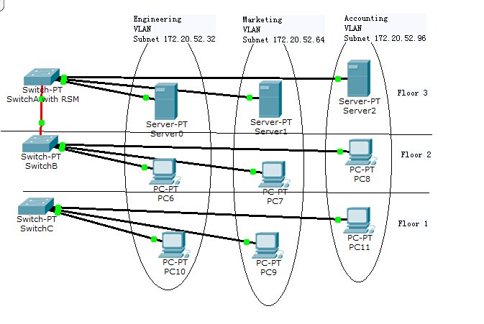

图3-8

各交换机之间通过引擎上的快速以太网上联端口相连。每台交换机 的第三槽上有一个 IOM／IOOM 的快速以太模块，分别有3台主机连接在 3／1、3／2、3／3端 口上，有 4项配置任务需要完成 ：①建立一个 VTP域，并将交换机 A作为该域的 Server，将交换机 B、C作为 Client；②在交换机之间建立 ISL Trunk；③建立 VLAN，并在各交换机上将端口加入相应的VLAN；④在RSM为 每个 VLAN建立相应的VLAN Interface，实现各VLAN之间通过RSM进行通信。具体配置如下 ：

1. Switch A Configuration

Switch A> (enable) set trunk 1／1 desirab le

Switch A> (enable) set vtp domain Corporate

Switch A> (enable)set vtp mode server

Switch A> (enable) set vlan 2 name Engineering

Switch A> (enable)set vlan 3 name Marketing

Switch A> (enable) set vlan 4 name Accounting

Switch A> (enable) set vlan 2 3／1

Switch A> (enable) set vlan 3 3／2

Switch A> (enable)set vlan 4 3／3

Switch A> (enable)

1. Switch B Configuration

Switch B> (enable) set trunk 1／2 desirable

Switch B> (enable) set vtp domain Corporate

Switch B> (enable) set vtp mode client

Switch B> (enable) set vlan 2 3／1

Switch B> (enable) set vlan 3 3／2

Switch B> (enable) set vlan 4 3／3

Switch B> (enable)

1. Switch C Configuration

Switch C> (enab le) set vtp domain Corporate

Switch C> (enable) set vtp mode client

Switch C> (enable) set vlan 2 3／1

Switch C> (enable) set vlan 3 3／2

Switch C> (enable) set vlan 4 3／3

Switch C> (enable)

1. RSM Configuration

Switch A> (enable) session 5

Router>enable

Router#configure terminal

Enter configuration commands，one per line． End with CNTIJ／Z．

Router(confi g)#interface vlan 2

Router (config -if)#ip address 172.20.52.33 255.255.255.224

Router(config-if)#no shutdown

Router(config-if)#interface vlan 3

Router (config-if)#ip address 172.20.52.65 255.255.255.224

Router(config-if)#no shutdown

Router(config-if)#interface vlan 4

Router (config-if)#ip address 172.20.52.97 255.255.255.224

Router(config-if)#no shutdown

Router(config-if)#exit

Router(config) Z

Router#copy running-config startup-eonfig

Building configuration．．．

【OK】

2、采用外部路由器实现VLAN间路由

一个IOM／IOOM快速以太模块位于交换机的第二槽，3台主机分别连在端口2／1、2／2、2／3上；Cisco 7505的一个快速以太 口连接在交换机引擎的1／1上联端口上实现各VLAN之间的通信，网络结构如图3-9所示。

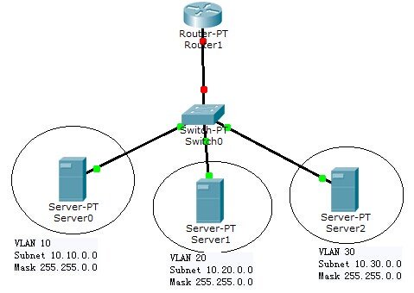

图3-9

具体配置如下 ：

1. Switch Configuration

Switch> (enable)set vtp domain Corporate

Switch> (enable)set vtp mode server

Switch> (enable)set vlan 10

Switch> (enable)set vlan 20

Switch> (enable)set vlan 30

Switch> (enable)set vlan 10 2／1

Switch> (enable)set vlan 20 2／2

Switch> (enable)set vlan 30 2／3

Switch> (enable)set trunk 1／1 on

Cat5000> (enable)

1. Cisco7505 Configuration

Ciseo7505#eonfigu re terminal

Cisco7505(eonfig)#interface fastethemet2／0.1 0

Cisco7505(eonfig-subif)#encapsulation isl 10

Cisco7505 (config-subif)#ip address 10.10.1.1 255.255.0.0

Cisco7505 (eonfig -subif)#interface fastether-net2／0.20

Cisco7505(eonfig-subif)#encapsulation isl 20

Cisco7505 (eonfig-subif)#ip address 1 0.20.1.1 255.255.0.0

Cisco7505 (eonfig -subif)#interface fastether-net2／0.30

Ciseo7505(eonfig-subif)#encapsulation isl 30

Cisco7505 (config-subif)#ip address 10.30.1.1 255.255.0.0

Cisco7505(eonfig-subif) Z

Ciseo7505#copy running-eonfig startup-eonfig

Building configu ration．．．

【OK】

Cisco7505#

综上所述，当在两个VLAN之间进行 RSM路由配置时，将在RSM中创建多个虚拟接口。这些接口与管理域中配置的每个VLAN均保持了映射关系。每个VLAN的虚拟接口都配置一个IP地址 (该IP地址应与VLAN属于同一子网 )，就像为与VLAN直接相连的主机配置IP地址一样。当 VLAN中的其他设备希望与非本地的目标设备通信时，将会使用这一地址作为缺省网关。在RSM上进行这些配置工作所用的语句，在很大程度上类似于在一个独立路由器上的配置语句 。而通过外部路 由器实现VLAN问路由的典型方式是将路由器与交换机相连的线路设为Trunk，并将路由器上与交换机相连的端口划分为多个子端口，使每个子端口对应一个VLAN。

**三层交换机**

1、三层交换的概念

第三层交换技术也称为 IP 交换技术或高速路由技术等，是相对于传统交换概念而提出的。众所周知，传统的交换技术是在 OSI 网络标准模型中的第二层—数据链路层进行操作的，而第三层交换技术是在网络模型中的第三层实现了数据包的高速转发。简单地说，第三层交换技术就是：第二层交换技术＋第三层转发技术，这是一种利用第三层协议中的信息来加强第二层交换功能的机制。一个具有第三层交换功能的设备是一个带有第三层路由功能的第二层交换机，但它是二者的有机结合，并不是简单地把路由器设备的硬件及软件简单地叠加在局域网交换机上。

2、三层交换的原则

从硬件的实现上看，目前，第二层交换机的接口模块都是通过高速背板/总线交换数据的。在第三层交换机中，与路由器有关的第三层路由硬件模块也插接在高速背板/总线上，这种方式使得路由模块可以与需要路由的其他模块间高速地交换数据，从而突破了传统的外接路由器接口速率的限制(10Mbit/s---100Mbit/s)。在软件方面，第三层交换机将传统的基于软件的路由器重新进行了界定：

1. 数据封包的转发：如IP/IPX封包的转发，这些有规律的过程通过硬件高速实现；
2. 第三层路由软件：如路由信息的更新、路由表维护、路由计算、路由的确定等功能，用优化、高效的软件实现。

假设有两个使用IP协议的站点，通过第三层交换机进行通信的过程为：若发送站点A在开始发送时，已知目的站B的IP地址，但尚不知道它在局域网上发送所需要的MAC地址，则需要采用地址解析(ARP)来确定B的MAC地址。A把自己的IP地址与B的 P地址比较，采用其软件中配置的子网掩码提取出网络地址来确定 B是否与自己在同一子网内。若B与A在同一子网内，A广播一个ARP请求，B返回其MAC地址，A得到B的MAC地址后将这一地址缓存起来，并用此MAC地址封包转发数据，第二层交换模块查找MAC地址表确定将数据包发向目的端口。若两个站点不在同一子网内，则A要向"缺省网关"发出ARP(地址解析)封包，而"缺省网关"的IP地址已经在系统软件中设置，这个IP地址实际上对应第三层交换机的第三层交换模块。当A对"缺省网关"的IP地址广播出一个ARP请求时，若第三层交换模块在以往的通信过程中已得到B的MAC地址，则向发送站A回复B的MAC 地址；否则第三层交换模块根据路由信息向目的站广播一个ARP请求，B得到此ARP请求后向第三层交换模块回复其MAC地址，第三层交换模块保存此地址并回复给发送站A。以后，当再进行A与B之间数据包转发时，将用最终的目的站点的MAC地址封包，数据转发过程全部交给第二层交换处理，信息得以高速交换。 3、第三层交换的特点

突出的特点如下：

1. 有机的硬件结合使得数据交换加速；
2. 优化的路由软件使得路由过程效率提高；
3. 除了必要的路由决定过程外，大部分数据转发过程由第二层交换处理；
4. 多个子网互连时只是与第三层交换模块的逻辑连接，不象传统的外接路由器那样需增加端口，保护了用户的投资。

第三层交换的目标是，只要在源地址和目的地址之间有一条更为直接的第二层通路，就没有必要经过路由器转发数据包。第三层交换使用第三层路由协议确定传送路径，此路径可以只用一次，也可以存储起来，供以后使用。之后数据包通过一条虚电路绕过路由器快速发送。

第三层交换技术的出现，解决了局域网中网段划分之后，网段中子网必须依赖路由器进行管理的局面，解决了传统路由器低速、复杂所造成的网络瓶颈问题。当然，三层交换技术并不是网络交换机与路由器的简单叠加，而是二者的有机结合，形成一个集成的、完整的解决方案。

4、第三层交换机的应用

第三层交换机的主要用途是代替传统路由器作为网络的核心，因此，凡是没有广域连接需求，同时又需要路由器的地方，都可以用第三层交换机来代替。在企业网和校园网中，一般会将第三层交换机用在网络的核心层，用第三层交换机上的千兆端口或百兆端口连接不同的子网或 VLAN。第三层交换机解决了局域网 VLAN 必须依赖路由器进行管理的局面，解决了传统路由器速度低、复杂所造成的网络瓶颈问题。利用三层交换机在局域网中划分VLAN，可以满足用户端多种灵活的逻辑组合，防止了广播风暴的产生，对不同 VLAN 之间可以根据需要设定不同的访问权限，以此增加网络的整体安全性，极大地提高网络管理员的工作效率，而且第三层交换机可以合理配置信息资源，降低网络配置成本，使得交换机之间连接变得灵活。

### 第12章 网络安全 6

网络安全的基本概念 1

**网络入侵及其对策**

网络入侵和防范目前成为一个重要的研究领域，在保障网络安全之前，我们需要了解网络入侵的主要方式，从而根据入侵方式的特征来制定相应的对策，从而在此基础上建立网络安全体系。

1、网络入侵和攻击方法

根据网络攻击的方式，常见的网络入侵和攻击可以分为下述几种：

（1）使用网络扫描器

网络扫描器是利用C/S结构中的请求－应答机制来实现的，是网络入侵者收集信息的重要工具。扫描器能够发现目标主机和网络，识别目标主机的端口状态和目标主机正在运行的各种服务并测试这些服务中是否存在漏洞，能够根据漏洞信息分析系统脆弱点，生成扫描报告。常用的扫描方法有利用网络命令、端口扫描和漏洞扫描三种。

（2）特洛伊木马

特洛伊木马(简称木马)是一种C/S结构的网络应用程序，木马程序一般由服务器端程序和控制器端程序组成。“中了木马”就是指目标主机中被安装了木马的服务器端程序。若主机“中了木马”，则攻击者就可以利用木马的控制器端程序与驻留在目标主机上的服务器端程序进行通信，进而达到获取目标主机上的各种信息的目的。

木马的服务器端程序通常是嵌入到主机的合法程序中，随合法程序运行后独立工作，或者作为单独的程序在设定的条件下自动运行，极具隐蔽性和危害性。

（3）缓冲区溢出

缓冲区是指计算机程序运行时在内存中开辟的临时存储数据的区域。理想情况是，程序检查数据长度并且不允许输入超过缓冲区长度的内容，但是很多程序都不做这种检查，这就为缓冲区溢出埋下隐患。通过向缓冲区写入超出其长度的内容，造成缓冲区的溢出，缓冲区溢出可能会带来两种结果：一是过长的内容覆盖了相邻的存储单元，引起程序运行失败，严重的可导致系统崩溃；二是破坏程序的堆栈，使程序转而执行其它的指令，由此而引发多种攻击方法。

（4）拒绝服务攻击

拒绝服务攻击是利用合理的服务请求来占用过多的服务资源，致使目标主机服务超载，停止提供服务或资源访问。这些服务资源包括网络带宽、磁盘容量、内存、进程等。拒绝服务攻击是由于网络协议本身的安全缺陷造成的，这种攻击会导致资源的匮乏，无论目标主机速度多快、容量多大、网络环境多好都无法避免这种攻击。拒绝服务攻击能实现两种效果：一是迫使目标主机的缓冲区满，不接收新的请求；二是使用IP欺骗，迫使目标主机把合法用户的连接复位，影响合法用户的连接。

常见的拒绝服务攻击方法有广播风暴、SYN淹没、IP分段攻击和分布式攻击等。

（5）网络监听

以太网协议的工作方式是把要发送的数据包发往同一网段内的所有主机，在包头中含有目的主机的地址，正常情况下，只有地址与数据包的目标地址相同的主机才能接收数据包，但是当主机工作在监听模式下，不管数据包中的目标地址是什么，它都可以接收。网络监听就是利用这一原理，将主机设置在监听模式下从网上截获各种信息。

网络监听需要进入到目标主机所在的局域网内部，选择一台主机实施，监听效果最好的地方是在网关、路由器、防火墙上，能捕获更多的信息。

（6）IP欺骗

IP欺骗是利用TCP/IP协议本身的安全缺陷实现攻击的，它通过盗用合法的IP地址，获取目标主机的信任，进而访问目标主机上的资源。

目前，许多安全性解决方案都依赖于精确的IP地址，所以不论目标主机上运行的是何种操作系统，IP欺骗攻击都是容易实现的，这些攻击包括序列号欺骗、路由攻击、源地址欺骗和授权欺骗。

2、防范网络入侵和攻击的主要技术

在网络环境下，由于种种原因，网络被入侵和攻击是难免的。但是，通过加强管理和采用必要的技术手段可以减少入侵和攻击行为，避免因入侵和攻击造成的各种损失。下面就介绍几种主要的防范入侵和攻击的技术措施。

（1）访问控制技术[1]

访问控制的主要目的是确保网络资源不被非法访问和非法利用，是网络安全保护和防范的核心策略之一。访问控制技术主要用于对静态信息的保护，需要系统级别的支持，一般在操作系统中实现。目前，访问控制主要涉及入网访问控制、权限控制、目录级安全控制以及属性安全控制等多种手段。

入网访问控制通过对用户名、用户密码和用户账号默认权限的综合验证、检查来限制用户对网络的访问，它能控制哪些用户、在什么时间以及使用哪台主机入网。入网访问控制为网络访问提供了第一层访问控制。

网络用户一般分为三类：系统管理员用户，负责网络系统的配置和管理；普通用户，由系统管理员创建并根据他们的实际需要为其分配权限；审计用户，负责网络系统的安全控制和资源使用情况的审计。用户入网后就可以根据自身的权限访问网络资源。权限控制通过访问控制表来规范和限制用户对网络资源访问，访问控制表中规定了用户可以访问哪些目录、子目录、文件和其它资源，指定用户对这些文件、目录等资源能够执行哪些操作。

系统管理员为用户在目录一级指定的权限对该目录下的所有文件和子目录均有效。如果用户滥用权限，则会对这些目录、文件或设备等网络资源构成威胁。目录级安全控制可以限制用户对目录和文件的访问权限，进而保护目录和文件的安全，防止用户权限滥用。

属性安全控制是通过给网络资源设置安全属性标记来实现的。它可以将目录或文件隐藏、共享和设置成系统特性，可以限制用户对文件进行读、写、删除、运行等操作等。属性安全在权限安全的基础上提供更进一步的安全性。

（2）防火墙技术[2]

防火墙是一种高级访问控制设备，是置于不同网络安全域之间的一系列部件的组合，是不同网络安全域间通信流的惟一通道，它能根据有关的安全策略控制(允许、拒绝、监视、记录)进出网络的访问行为。防火墙是网络安全的屏障，是提供安全信息服务、实现网络安全的基础设施之一。

防火墙能极大地提高一个内部网络的安全性，防止来自被保护区域外部的攻击，并通过过滤不安全的服务而降低风险；能防止内部信息外泄和屏蔽有害信息，利用防火墙对内部网络的划分，可以实现内部网络重点网段的隔离，限制安全问题扩散，从而降低了局部重点或敏感网络安全问题对全局网络造成的影响；能强化网络安全策略，将局域网的安全管理集中在一起，便于统一管理和执行安全策略；能严格监控和审计进出网络的信息，如果所有的访问都经过防火墙，那么，防火墙就能记录下这些访问并做出日志记录，同时也能提供网络使用情况的统计数据。当发生可疑动作时，防火墙能进行适当的报警，并提供网络是否受到监测和攻击的详细信息。

（3）数据加密技术[3]

数据加密能防止入侵者查看、篡改机密的数据文件，使入侵者不能轻易地查找一个系统的文件。数据加密技术是网络中最基本的安全技术，主要是通过对网络中传输的信息进行加密来保障其安全性，是一种主动的安全防御策略。

数据加密实质上是对以符号为基础的数据进行移位和置换的变换算法，这种变换受到“密钥”控制。常用的数据加密技术有私用密钥加密技术和公开密钥加密技术。私用密钥加密技术利用同一个密钥对数据进行加密和解密，这个密钥必须秘密保管，只能为授权用户所知，授权用户既可以用该密钥加密信息，也可以用该密钥解密信息。DES是私用密钥加密技术中最具代表性的算法。公开密钥加密技术采用两个不同的密钥进行加密和解密，这两个密钥是公钥和私钥。如果用公钥对数据进行加密，只有用对应的私钥才能进行解密；如果用私钥对数据进行加密，则只有用对应的公钥才能解密。公钥是公开的，任何人可以用公钥加密信息，再将密文发送给私钥拥有者。私钥是保密的，用于解密其接收的用公钥加密过的信息。目前比较安全的采用公开密钥加密技术的算法主要有RSA算法及其变种Rabin算法等。

（4）入侵检测技术[4]

入侵检测是对入侵行为的检测，它通过收集和分析网络行为、安全日志、审计数据、其它网络上可以获得的信息以及计算机系统中若干关键点的信息，检查网络或系统中是否存在违反安全策略的行为和被攻击的迹象。

用于入侵检测的软件与硬件的组合便是入侵检测系统，入侵检测系统被认为是防火墙之后的第二道安全闸门，它能监视分析用户及系统活动，查找用户的非法操作，评估重要系统和数据文件的完整性，检测系统配置的正确性，提示管理员修补系统漏洞；能实时地对检测到的入侵行为进行反应，在入侵攻击对系统发生危害前利用报警与防护系统驱逐入侵攻击，在入侵攻击过程中减少入侵攻击所造成的损失，在被入侵攻击后收集入侵攻击的相关信息，作为防范系统的知识，添加入侵策略集中，增强系统的防范能力，避免系统再次受到同类型的入侵攻击。

入侵检测作为一动态安全防护技术，提供了对内部攻击、外部攻击和误操作的实时保护，在网络系统受到危害之前拦截和响应入侵，它与静态安全防御技术(防火墙)相互配合可构成坚固的网络安全防御体系。

（5）安全扫描

安全扫描就是对计算机系统或者其它网络设备进行安全相关的检测，以找出安全隐患和可能被攻击者利用的漏洞。安全扫描是把双刃剑，攻击者利用它可以入侵系统，而管理员利用它可以有效地防范攻击者入侵。

安全扫描常采用基于网络的主动式策略和基于主机的被动式策略。主动式策略就是通过执行一些脚本文件模拟对系统进行攻击的行为并记录系统的反应，从而发现其中的漏洞；而被动式策略就是对系统中不合适的设置，脆弱的口令以及其它同安全规则抵触的对象进行检查。利用被动式策略扫描称为系统安全扫描，利用主动式策略扫描称为网络安全扫描。

目前，安全扫描主要涉及四种检测技术：基于应用的检测技术、基于主机的检测技术、基于目标的漏洞检测技术、基于网络的检测技术。

（6）安全审计

网络安全是动态的，对已经建立的系统，如果没有实时的、集中的可视化审计，就不能及时评估系统的安全性和发现系统中存在的安全隐患。网络安全审计就是在一个特定的网络环境下，为了保障网络和数据不受来自外网和内网用户的入侵和破坏，而运用各种技术手段实时收集和监控网络环境中每一个组成部分的系统状态、安全事件，以便集中报警、分析、处理的一种技术手段，它是一种积极、主动的安全防御技术。

计算机网络安全审计主要包括对操作系统、数据库、Web、邮件系统、网络设备和防火墙等项目的安全审计，以及加强安全教育，增强安全责任意识。目前，网络安全审计系统主要包含以下几种功能：采集多种类型的日志数据、日志管理、日志查询、入侵检测、自动生成安全分析报告、网络状态实时监视、事件响应机制、集中管理。

（7）安全管理

安全管理就是指为实现信息安全的目标而采取的一系列管理制度和技术手段，包括安全检测、监控、响应和调整的全部控制过程。需要指出的是，不论多么先进的安全技术，都只是实现信息安全管理的手段而已，信息安全源于有效地管理，要使先进的安全技术发挥较好的效果，就必须建立良好的信息安全管理体系，制定切合实际的网络安全管理制度，加强网络安全的规范化管理力度，强化网络管理人员和使用人员的安全防范意识。只有网络管理人员与使用人员共同努力，才能有效防御网络入侵和攻击，才能使信息安全得到保障。

**网络安全的定义**

对上述的对策进行总结和提炼，可以归纳得到网络安全的定义。本章的剩余部分将对网络安全的定义和基本概念进行简要的介绍和说明。

1、网络安全的定义

网络安全是指网络系统的硬件、软件及其系统中的数据受到保护，不因偶然的或者恶意的原因而遭受到破坏、更改、泄露，系统连续可靠正常地运行，网络服务不中断。 网络安全包含网络设备安全、网络信息安全、网络软件安全。

从广义来说，凡是涉及到网络上信息的保密性、完整性、可用性、真实性和可控性的相关技术和理论都是网络安全的研究领域。网络安全是一门涉及计算机科学、网络技术、通信技术、密码技术、信息安全技术、应用数学、数论、信息论等多种学科的综合性学科。

2、网络安全的主要特性

网络安全的主要特性主要有五点，分别为：

保密性：信息不泄露给非授权用户、实体或过程，或供其利用的特性。

完整性：数据未经授权不能进行改变的特性。即信息在存储或传输过程中保持不被修改、不被破坏和丢失的特性。

可用性：可被授权实体访问并按需求使用的特性。即当需要时能否存取所需的信息。例如网络环境下拒绝服务、破坏网络和有关系统的正常运行等都属于对可用性的攻击。

可控性：对信息的传播及内容具有控制能力。

可审查性：出现安全问题时提供依据与手段。

3、网络安全的重要性

从网络运行和管理者角度说，希望对本地网络信息的访问、读写等操作受到保护和控制，避免出现“陷门”、病毒、非法存取、拒绝服务和网络资源非法占用和非法控制等威胁，制止和防御网络黑客的攻击。对安全保密部门来说，他们希望对非法的、有害的或涉及国家机密的信息进行过滤和防堵，避免机要信息泄露，避免对社会产生危害，对国家造成巨大损失。

随着计算机技术的迅速发展，在计算机上处理的业务也由基于单机的数学运算、文件处理，基于简单连接的内部网络的内部业务处理、办公自动化等发展到基于复杂的内部网（Intranet）、企业外部网（Extranet）、全球互联网（Internet）的企业级计算机处理系统和世界范围内的信息共享和业务处理。

在系统处理能力提高的同时，系统的连接能力也在不断的提高。但在连接能力信息、流通能力提高的同时，基于网络连接的安全问题也日益突出，整体的网络安全主要表现在以下几个方面：网络的物理安全、网络拓扑结构安全、网络系统安全、应用系统安全和网络管理的安全等。

因此计算机安全问题，应该像每家每户的防火防盗问题一样，做到防范于未然。甚至不会想到你自己也会成为目标的时候，威胁就已经出现了，一旦发生，常常措手不及，造成极大的损失。

4、网络安全的主要类型

网络安全由于不同的环境和应用而产生了不同的类型。主要有以下几种:

1）系统安全

运行系统安全即保证信息处理和传输系统的安全。它侧重于保证系统正常运行。避免因为系统的崩溃和损坏而对系统存储、处理和传输的消息造成破坏和损失。避免由于电磁泄露，产生信息泄露，干扰他人或受他人干扰。

2）网络的安全

网络上系统信息的安全。包括用户口令鉴别，用户存取权限控制，数据存取权限、方式控制，安全审计。安全问题跟踪。计算机病毒防治，数据加密等。

3）信息传播安全

网络上信息传播安全，即信息传播后果的安全，包括信息过滤等。它侧重于防止和控制由非法、有害的信息进行传播所产生的后果，避免公用网络上大量自由传输的信息失控。

4）信息内容安全

网络上信息内容的安全。它侧重于保护信息的保密性、真实性和完整性。避免攻击者利用系统的安全漏洞进行窃听、冒充、诈骗等有损于合法用户的行为。其本质是保护用户的利益和隐私。

加密与认证技术 2

**密码算法与密码体制的基本概念**

1、加密的基本概念

加密，是以某种特殊的算法改变原有的信息数据，使得未授权的用户即使获得了已加密的信息，但因不知解密的方法，仍然无法了解信息的内容。加密技术是最常用的安全保密手段，利用技术手段把重要的数据变为乱码（加密）传送，到达目的地后再用相同或不同的手段还原（解密）。

2、密码体制的基本概念

密码体制的基本概念包含如下几个常用的名词：

明文：要被加密的信息。

密文：加密后的信息。

加密算法：将“明文”转换成“密文”的纽带，常常是一些数学上的变换函数。

密钥：把“密文”翻译成“明文”的纽带。

密码体制主要是完成加密和解密的算法，通常，数据的加密和解密过程是通过密码体制(cipher system) +密钥(keyword)来控制的。 密码体制必须易于使用，特别是应当可以在微型计算机使用。密码体制的安全性依赖于密钥的安全性，现代密码学不追求加密算法的保密性，而是追求加密算法的完备。即，使攻击者在不知道密钥的情况下，没有办法从算法找到突破口。

密码体制分为私用密钥加密技术(对称加密)和公开密钥加密技术(非对称加密)。

**对称密码体系**

对称密码体制是一种传统密码体制，也称为私钥密码体制。在对称加密系统中，加密和解密采用相同的密钥。因为加解密密钥相同，需要通信的双方必须选择和保存他们共同的密钥，各方必须信任对方不会将密钥泄密出去，这样就可以实现数据的机密性和完整性。

在对称加密算法中，数据发信方将明文和加密密钥一起经过特殊加密算法处理后，使其变成复杂的加密密文发送出去。收信方收到密文后，若想解读原文，则需要使用加密用过的密钥及相同算法的逆算法对密文进行解密，才能使其恢复成可读明文。在对称加密算法中，使用的密钥只有一个，发收信双方都使用这个密钥对数据进行加密和解密，这就要求解密方事先必须知道加密密钥。

对称密码算法的优点是计算开销小，加密速度快，是目前用于信息加密的主要算法。它的局限性在于它存在着通信的贸易双方之间确保密钥安全交换的问题。此外，某一贸易方有几个贸易关系，他就要维护几个专用密钥。它也没法鉴别贸易发起方或贸易最终方，因为贸易的双方的密钥相同。另外，由于对称加密系统仅能用于对数据进行加解密处理，提供数据的机密性，不能用于数字签名。因而人们迫切需要寻找新的密码体制。

基于“对称密钥”的加密算法主要有DES、TripleDES、RC2、RC4、RC5和Blowfish。

**非对称密码体系**

非对称密码体制也叫公钥加密技术，该技术就是针对私钥密码体制的缺陷被提出来的。在公钥加密系统中，加密和解密是相对独立的，加密和解密会使用两把不同的密钥，加密密钥(公开密钥)向公众公开，谁都可以使用，解密密钥(秘密密钥)只有解密人自己知道，非法使用者根据公开的加密密钥无法推算出解密密钥，故其可称为公钥密码体制。如果一个人选择并公布了他的公钥，另外任何人都可以用这一公钥来加密传送给那个人的消息。私钥是秘密保存的，只有私钥的所有者才能利用私钥对密文进行解密。

不对称加密算法的基本原理是，如果发信方想发送只有收信方才能解读的加密信息，发信方必须首先知道收信方的公钥，然后利用收信方的公钥来加密原文；收信方收到加密密文后，使用自己的私钥才能解密密文。因此，采用不对称加密算法，收发信双方在通信之前，收信方必须将自己早已随机生成的公钥送给发信方，而自己保留私钥。其基本流程示意图如图2.1所示。

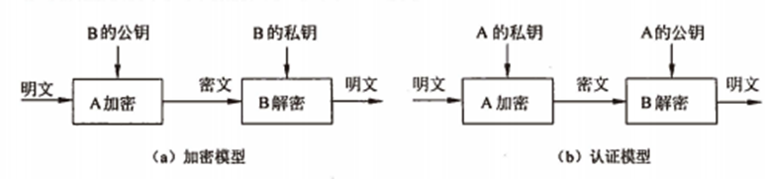

图2.1非对称密码基本流程

非对称加密算法的保密性比较好，它消除了最终用户交换密钥的需要。而且其算法强度复杂、安全性依赖于算法与密钥，但是由于其算法复杂，而使得加密解密速度没有对称加密解密的速度快。

广泛应用的非对称加密算法有RSA算法和美国国家标准局提出的DSA。

**公钥基础设施pki**

PKI(Public Key Infrastructure）是一种广泛用于解决电子商务中的安全问题，遵循标准的利用公钥加密技术为电子商务的开展提供一套安全基础平台的技术和规范，公钥基础设施是由公开密钥密码技术、数字证书、证书认证中心和关于公开密钥的安全策略等基本成分共同组成，管理密钥和证书的系统或平台。PKI 的核心组成部分CA (Certification Authority），即认证中心，它是数字证书的签发机构。数字证书，有时被称为数字身份证，是一个符合一定格式的电子文件，用来识别电子证书持有者的真实身份。

一个典型、完整、有效的PKI 应用系统至少应具有以下五个部分：

1、认证中心CA：CA 是PKI 的核心，CA 负责管理PKI 结构下的所有用户（包括各种应用程序）的证书，把用户的公钥和用户的其他信息捆绑在一起，在网上验证用户的身份，CA 还要负责用户证书的黑名单登记和黑名单发布，后面有CA 的详细描述。

2、X.500 目录服务器：X.500 目录服务器用于发布用户的证书和黑名单信息，用户可通过标准的LDAP 协议查询自己或其他人的证书和下载黑名单信息。

3、具有高强度密码算法(SSL）的安全WWW服务器：Secure socket layer(SSL）协议最初由Netscape 企业发展，现已成为网络用来鉴别网站和网页浏览者身份，以及在浏览器使用者及网页服务器之间进行加密通讯的全球化标准。

4、Web安全通信平台：Web 有Web Client 端和Web Server 端两部分，分别安装在客户端和服务器端，通过具有高强度密码算法的SSL 协议保证客户端和服务器端的数据的机密性、完整性、身份验证。

5、自开发安全应用系统：自开发安全应用系统是指各行业自开发的各种具体应用系统，例如银行、证券的应用系统等。完整的PKI 包括认证政策的制定（包括遵循的技术标准、各CA 之间的上下级或同级关系、安全策略、安全程度、服务对象、管理原则和框架等）、认证规则、运作制度的制定、所涉及的各方法律关系内容以及技术的实现等。

下面对公钥基础设施pki的原理进行解析：当我们想获得用户B的公钥，但是我们获得实际上可能并不是B的公钥，这时候我们需要一个权威的机构，它能为我们准确无误的提供公钥信息，这就是CA。在PKI 中，为了确保用户的身份及他所持有密钥的正确匹配，公开密钥系统需要一个值得信赖而且独立的第三方机构充当认证中心（Certification Authority，CA），来确认公钥拥有人的真正身份。就像公安局发放的身份证一样，认证中心发放一个叫"数字证书"的身份证明。这个数字证书包含了用户身份的部分信息及用户所持有的公钥。像公安局对身份证盖章一样，认证中心利用本身的私钥为数字证书加上数字签名。任何想发放自己公钥的用户，可以去认证中心申请自己的证书。认证中心在鉴定该人的真实身份后，颁发包含用户公钥的数字证书。其他用户只要能验证证书是真实的，并且信任颁发证书的认证中心，就可以确认用户的公钥。认证中心是公钥基础设施的核心，有了大家信任的认证中心，用户才能放心方便的使用公钥技术带来的安全服务。

**数字签名技术**

数字签名在ISO7498—2标准中定义为：“附加在数据单元上的一些数据，或是对数据单元所作的密码变换，这种数据和变换允许数据单元的接收者用以确认数据单元来源和数据单元的完整性，并保护数据，防止被人（例如接收者）进行伪造”。

数字签名，就是只有信息的发送者才能产生的别人无法伪造的一段数字串，这段数字串同时也是对信息的发送者发送信息真实性的一个有效证明。

数字签名技术是将摘要信息用发送者的私钥加密，与原文一起传送给接收者。接收者只有用发送者的公钥才能解密被加密的摘要信息，然后用HASH函数对收到的原文产生一个摘要信息，与解密的摘要信息对比。如果相同，则说明收到的信息是完整的，在传输过程中没有被修改，否则说明信息被修改过，因此数字签名能够验证信息的完整性。

数字签名是个加密的过程，数字签名验证是个解密的过程。

数字签名有两种功效：一是能确定消息确实是由发送方签名并发出来的，因为别人假冒不了发送方的签名。二是数字签名能确定消息的完整性。因为数字签名的特点是它代表了文件的特征，文件如果发生改变，数字摘要的值也将发生变化。

关于如何实现数字签名，建立在公钥密码技术上的数字签名方法有很多，有RSA签名、DSA签名和椭圆曲线数字签名算法（ECDSA）等等。下面对RSA签名进行详细分析：

1. 发送方采用某种摘要算法从报文中生成一个128位的散列值（称为报文摘要）
2. 发送方用RSA算法和自己的私钥对这个散列值进行加密，产生一个摘要密文，这就是发送方的数字签名；
3. 将这个加密后的数字签名作为报文的附件和报文一起发送给接收方
4. 接收方从接收到的原始报文中采用相同的摘要算法计算出128位的散列值
5. 报文的接收方用RSA算法和发送方的公钥对报文附加的数字签名进行解密
6. 如果两个散列值相同，那么接收方就能确认报文是由发送方签名的

整个过程如图2.2所示，其中，最常用的摘要算法叫做MD5（Message Digest 5）：

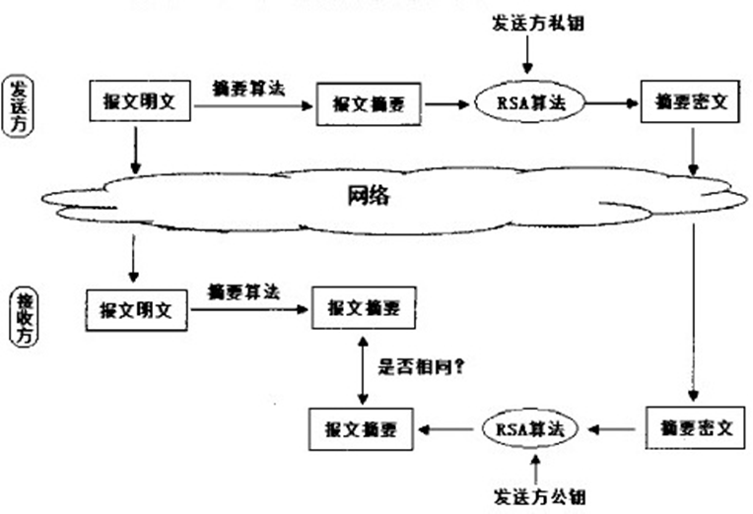

图2.2 RSA签名过程

**身份认证技术的发展**

身份认证技术是在计算机网络中确认操作者身份的过程而产生的有效解决方法。 计算机网络世界中一切信息包括用户的身份信息都是用一组特定的数据来表示的，计算机只能识别用户的数字身份，所有对用户的授权也是针对用户数字身份的授权。 如何保证以数字身份进行操作的操作者就是这个数字身份合法拥有者，也就是说保证操作者的物理身份与数字身份相对应，身份认证技术就是为了解决这个问题，作为防护网络资产的第一道关口，身份认证有着举足轻重的作用。

身份认证技术的基本方法主要分为三种：

1. 基于信息秘密的身份认证（根据你所知道的信息来证明你的身份）
2. 基于信任物体的身份认证（根据你所拥有的东西来证明你的身份）
3. 基于生物特征的身份认证（直接根据独一无二的身体特征来证明你的身份），如指纹、面貌

常见的认证方式有：静态密码、智能IC卡、短信密码、动态口令、数字签名、生物识别等。

网络安全协议 1

**网络层安全协议：IPsec和虚拟专用网**

1、IPsec简介

互联网安全协定（英语：Internet Protocol Security，缩写为 IPsec），是透过对IP协议的分组进行加密和认证来保护IP协议的网络传输协议族。

IP安全(IP Security)体系结构，简称IPsec，是IETF IPsec工作组于1998年制定的一组基于密码学的安全的开放网络安全协议。IPsec工作在IP层，为IP层及其上层协议提供保护。

IPsec[7]提供访问控制、无连接的完整性、数据来源验证、防重放保护、保密性、自动密钥管理等安全服务。IPsec独立于算法，并允许用户(或系统管理员)控制所提供的安全服务粒度。比如可以在两台安全网关之间创建一条承载所有流量的加密隧道，也可以在穿越这些安全网关的每对主机之间的每条TCP连接间建立独立的加密隧道。

IPsec在传输层之下，对应用程序和终端用户来说是透明的。当在路由器或防火墙上安装IPsec时，无需更改用户或服务器系统中的软件设置。即使在终端系统中执行IPsec，应用程序之类的上层软件也不会受到影响。

2、IPsec的组成

IPsec是因特网工程任务组（IETF）定义的一种协议套件，由一系列协议组成，验证头（AH）、封装安全载荷（ESP）、Internet安全关联和密钥管理协议ISAKMP的Internet IP安全解释域（DOI）、ISAKMP、Internet密钥交换（IKE）、IP安全文档指南、OAKLEY密钥确定协议等，它们分别发布在RFC2401～RFC2412的相关文档中。图3.1显示了IPsec的体系结构、组件及各组件间的相互关系。



图3.1 IPsec的体系结构

AH（认证头）和ESP（封装安全载荷）：是IPsec体系中的主体，其中定义了协议的载荷头格式以及它们所能提供的服务，另外还定义了数据报的处理规则，正是这两个安全协议为数据报提供了网络层的安全服务。两个协议在处理数据报文时都需要根据确定的数据变换算法来对数据进行转换，以确保数据的安全，其中包括算法、密钥大小、算法程序以及算法专用的任何信息。

IKE（Internet 密钥交换）：IKE利用ISAKMP语言来定义密钥交换，是对安全服务进行协商的手段。IKE交换的最终结果是一个通过验证的密钥以及建立在通信双方同意基础上的安全服务——亦即所谓的“IPsec安全关联”。

SA（安全关联）：一套专门将安全服务/密钥和需要保护的通信数据联系起来的方案。它保证了IPsec数据报封装及提取的正确性，同时将远程通信实体和要求交换密钥的IPsec数据传输联系起来。即SA解决的是如何保护通信数据、保护什么样的通信数据以及由谁来实行保护的问题。

策略：策略是一个非常重要的但又尚未成为标准的组件，它决定两个实体之间是否能够通信；如果允许通信，又采用什么样的数据处理算法。如果策略定义不当，可能导致双方不能正常通信。与策略有关的问题分别是表示与实施。“表示”负责策略的定义、存储和获取，“实施”强调的则是策略在实际通信中的应用。

3、IPsec的工作原理

设计IPsec是为了给IPv4和IPv6数据提供高质量的、可互操作的、基于密码学的安全性。IPsec通过使用两种通信安全协议来达到这些目标：认证头（AH）和封装安全载荷（ESP），以及像Internet密钥交换（IKE）协议这样的密钥管理过程和协议来达到这些目标。

IP AH协议提供数据源认证，无连接的完整性，以及一个可选的抗重放服务。ESP协议提供数据保密性，有限的数据流保密性，数据源认证，无连接的完整性以及抗重放服务。对于AH和ESP都有两种操作模式：传输模式和隧道模式。IKE协议用于协商AH和ESP所使用的密码算法，并将算法所需要的密钥放在合适的位置。

IPsec所使用的协议被设计成与算法无关的。算法的选择在安全策略数据库（SPD）中指定。IPsec允许系统或网络的用户和管理员控制安全服务提供的粒度。通过使用安全关联（SA），IPsec能够区分对不同数据流提供的安全服务。

IPsec本身是一个开放的体系，随着网络技术的进步和新的加密、验证算法的出现，通过不断加入新的安全服务和特性，IPsec就可以满足未来对于信息安全的需要。随着互联网络技术的不断进步，IPsec作为网络层安全协议，也是在不断地改进和增加新的功能。其实在IPsec的框架设计时就考虑过系统扩展问题。例如在ESP和AH的文档中定义有协议、报头的格式以及它们提供的服务，还定义有数据报的处理规则，但是没有指定用来实现这些能力的具体数据处理算法。AH默认的、强制实施的加密MAC是HMAC－MD5和HMAC－SHA，在实施方案中其它的加密算法DES－CBC、CAST－CBC以及3DES－CBC等都可以作为加密器使用。

4、IPsec的模式

IPsec协议（包括AH和ESP）既可以用来保护一个完整的IP载荷，也可以用来保护某个IP载荷的上层协议。这两个方面的保护分别由IPsec两种不同的“模式”来提供：传输模式和隧道模式。

传输模式：在传输模式中，IP头与上层协议头之间需插入一个特殊的IPsec头。传输模式保护的是IP包的有效载荷或者说保护的是上层协议（如TCP、UDP和ICMP），如图3.2所示。在通常情况下，传输模式只用于两台主机之间的安全通信。

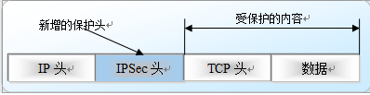

图3.2 IPsec传输模式的IP数据报格式

隧道模式：隧道模式为整个IP包提供保护。如图3.3所示，要保护的整个IP包都需封装到另一个IP数据报中，同时在外部与内部IP头之间插入一个IPsec头。所有原始的或内部包通过这个隧道从IP网的一端传递到另一端，沿途的路由器只检查最外面的IP报头，不检查内部原来的IP报头。由于增加了一个新的IP报头，因此，新IP报文的目的地址可能与原来的不一致。

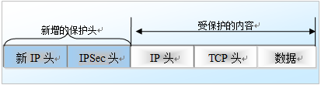

图3.3 IPsec隧道模式的IP数据报格式

在千兆网络加密工程实现上，我们需要的是根据IPsec协议，实现一个安全网关设备，为了保证数据的机密性，考虑采用隧道模式的ESP封装。

5、IPsec设计意图

IPsec被设计用来提供（1）入口对入口通信安全，在此机制下，分组通信的安全性由单个节点提供给多台机器（甚至可以是整个局域网）；（2）端到端分组通信安全，由作为端点的计算机完成安全操作。上述的任意一种模式都可以用来构建虚拟专用网 (VPN)，而这也是IPsec最主要的用途之一。应该注意的是，上述两种操作模式在安全的实现方面有着很大差别。

6、IPsec与其它互联网安全协议的对比

IPsec协议工作在OSI 模型的第三层，使其在单独使用时适于保护基于TCP或UDP的协议（如 安全套接子层（SSL）就不能保护UDP层的通信流）。这就意味着，与传输层或更高层的协议相比，IPsec协议必须处理可靠性和分片的问题，这同时也增加了它的复杂性和处理开销。相对而言，SSL/TLS依靠更高层的TCP（OSI的第四层）来管理可靠性和分片。

7、IPsec技术细节

认证头（AH）：被用来保证被传输分组的完整性和可靠性。此外，它还保护不受重放攻击。认证头试图保护IP数据报的所有字段，那些在传输IP分组的过程中要发生变化的字段就只能被排除在外。

认证头分组如表3.1所示：

表3.1认证头分组

|  |  |  |  |
| --- | --- | --- | --- |
| 0 | 1 | 2 | 3 |
| 0 1 2 3 4 5 6 7 | 0 1 2 3 4 5 6 7 | 0 1 2 3 4 5 6 7 | 0 1 2 3 4 5 6 7 |
| 下一个头 | 载荷长度 | 保留 | |
| 安全参数索引（SPI） | | | |
| 序列号 | | | |
| 认证数据（可变长度） | | | |

字段含义如下：

下一个头：标识被传送数据所属的协议。

➢ 载荷长度：认证头包的大小。

➢ 保留：为将来的应用保留（目前都置为0）.

➢ 安全参数索引：与IP地址一同用来标识安全参数。

➢ 序列号：单调递增的数值，用来防止重放攻击。

➢ 认证数据：包含了认证当前包所必须的数据。

封装安全载荷 (ESP)：对分组提供了源可靠性、完整性和保密性的支持。与AH头不同的是，IP分组头部不被包括在内。

ESP分组如表3.2所示：

表3.2封装安全载荷分组

|  |  |  |  |  |  |  |  |  |  |  |  |  |  |  |  |  |  |  |  |  |  |  |  |  |  |  |  |  |  |  |  |
| --- | --- | --- | --- | --- | --- | --- | --- | --- | --- | --- | --- | --- | --- | --- | --- | --- | --- | --- | --- | --- | --- | --- | --- | --- | --- | --- | --- | --- | --- | --- | --- |
| 0 | | | | | | | | 1 | | | | | | | | 2 | | | | | | | | 3 | | | | | | | |
| 0 | 1 | 2 | 3 | 4 | 5 | 6 | 7 | 0 | 1 | 2 | 3 | 4 | 5 | 6 | 7 | 0 | 1 | 2 | 3 | 4 | 5 | 6 | 7 | 0 | 1 | 2 | 3 | 4 | 5 | 6 | 7 |
| 安全参数序列（SPI） | | | | | | | | | | | | | | | | | | | | | | | | | | | | | | | |
| 序列号 | | | | | | | | | | | | | | | | | | | | | | | | | | | | | | | |
| 载荷 *（可变长度） | | | | | | | | | | | | | | | | | | | | | | | | | | | | | | | |
|  | | | | | | | | 填充（0-255 字节） | | | | | | | | | | | | | | | | | | | | | | | |
|  | | | | | | | |  | | | | | | | | 填充长度 | | | | | | | | 下一个头 | | | | | | | |
| Authentication Data (variable) 认证数据（可变长度） | | | | | | | | | | | | | | | | | | | | | | | | | | | | | | | |

字段含义如下：

安全参数索引：与IP地址一同用来标识安全参数

序列号：单调递增的数值，用来防止重放攻击。

载荷数据：实际要传输的数据。

填充：某些块加密算法用此将数据填充至块的长度。

填充长度：以位为单位的填充数据的长度。

下一个头：标识被传送数据所属的协议。

认证数据：包含了认证当前包所必须的数据。

8、IPsec的安全特性

（1）不可否认性

“不可否认性”可以证实消息发送方是唯一可能的发送者，发送者不能否认发送过消息。“不可否认性”是采用公钥技术的一个特征，当使用公钥技术时，发送方用私钥产生一个数字签名随着消息一起发送，接收方用发送者的公钥来验证数字签名。由于在理论上只有发送者才会唯一拥有私钥，也只有发送者才可能产生该数字签名，所以只要数字签名通过验证，发送者就不能否认曾发送过该消息。但“不可否认性”不是基于认证的共享密钥技术的特征，因为在基于认证的共享密钥技术中，发送方和接收方掌握相同的密钥。

（2）反重播性

“反重播”确保每个IP包的唯一性，保证信息万一被截取复制后，不能再被重新利用、重新传输返回目的地址。该特性可以防止攻击者截取破译信息后，再用相同的信息包来冒取非法访问权（即使这种冒取的行为发生在数月之后）。

（3）数据完整性

防止传输过程中数据被篡改，确保发出数据和接收数据的一致性。IPsec利用Hash函数为每个数据包产生一个加密检查和，接收方在打开包前先计算检查和，若信息包遭到篡改导致检查和不相符，数据包即被丢弃。

（4）数据可靠性（加密）

在传输前，对数据进行加密，可以保证在传输过程中，即使数据包遭截取，信息也无法被读。该特性在IPsec中为可选项，与IPsec策略的具体设置相关。

（5）认证

数据源发送信任状，由接收方验证信任状的合法性，只有通过认证的系统才可以建立通信连接。

9、虚拟专用网简介

虚拟专用网（英语：Virtual Private Network，简称VPN），是一种常用于连接中、大型企业或团体与团体间的私人网络的通讯方法。虚拟私人网络的讯息透过公用的网络架构（例如：互联网）来传送内联网的网络讯息。它利用已加密的通道协议（Tunneling Protocol）来达到保密、发送端认证、消息准确性等私人消息安全效果。这种技术可以用不安全的网络（例如：互联网）来发送可靠、安全的消息。需要注意的是，加密消息与否是可以控制的。没有加密的虚拟专用网消息依然有被窃取的危险。

常用的虚拟专用网协议有：L2F、L2TP、PPTP、IPsec、SSL VPN、Cisco VPN、OpenVPN Ikev2 VPN。

10、Psec VPN 配置实例

环境：接口地址都已经配置完，路由也配置了，双方可以互相通信了

密钥认证的算法2种：md5和sha1

加密算法2种：des和3des

IPsec[8]传输模式3种：

➢ 1）AH验证参数：ah-md5-hmac(md5验证)、ah-sha-hmac(sha1验证)

2）ESP加密参数：esp-des(des加密)、esp-3des(3des加密)、esp-null（不对数据进行加密）

➢ 3）ESP验证参数：esp-md5-hma(md5验证)、esp-sha-hmac(采用sha1验证)

配置示意图如图3.4所示：

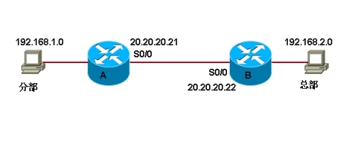

图3.4配置IPsec VPN示意图

主要步骤如下：

1）启用IKE协商：

//建立IKE协商策略 1是策略编号1-1000，数字越小，优先级越高

routerA (config）#crypto isakmp policy 1

routerA (config-isakmap)#hash md5 //密钥认证的算法

routerA (config-isakmap)#authentication pre-share //告诉路由使用预先共享的密钥

routerA (config)#crypto isakmp key 123456 address 20.20.20.22

// 123456是设置的共享密20.20.20.22是对端的IP地址

routerB (config)#crypto isakmp policy 1

routerB (config-isakmap)#hash md5

routerB (config-isakmap)#authentication pre-share

routerB (config)#crypto isakmp key 123456 address 20.20.20.21

//路由B和A的配置除了这里的对端IP地址变成了20.20.20.21，其他都要一样的

2）配置IPsec相关参数

routerA (config)#crypto ipsec transform-set test ah-md5-hamc esp-des

//test传输模式的名称。ah-md5-hamc esp-des表示传输模式中采用的验证和加密参数

routerA (config)#acess-list 101 permit ip 192.168.1.0 0.0.0.255 192.168.2.0 0.0.0.255 //定义哪些地址的报文加密或是不加密

routerB (config)#crypto ipsec transform-set test ah-md5-hamc esp-des

routerB (config)#acess-list 101 permit ip 192.168.2.0 0.0.0.255 192.168.1.0 0.0.0.255 //路由器B和A的配置除了这里的源和目的IP地址变了，其他都一样

3）设置crypto map

目的把IKE的协商信息和IPsec的参数，整合到一起，起一个名字

routerA (config)#crypto map testmap 1 ipsec-isakmp

//testmap:给crypto map起的名字。

//1：优先级

//ipsec-isakmp:表示此IPsec链接采用IKE自动协商

routerA (config-crypto-map)#set peer 20.20.20.22 //指定此VPN链路，对端的IP地址

routerA (config-crypto-map)#set transform-set test //IPsec传输模式的名字

routerA (config-crypto-map)#match address 101 //上面定义的ACL列表号

routerB (config)#crypto map testmap 1 ipsec-isakmp

routerB (config-crypto-map)#set peer 20.20.20.21 //和A的配置只有这里的对端IP不一样

routerB (config-crypto-map)#set transform-set test

routerB (config-crypto-map)#match address 101

（1）把crypto map 的名字应用到端口

routerA(config)#inter s0/0 //进入应用VPN的接口

routerA(config-if)#crypto map testmap // testmap：crypto map的名字

B路由和A完全一样

（2）查看VPN的配置

查看安全联盟（SA）

Router#show crypto ipsec sa

显示crypto map 内的所有配置

Router#show crypto map

查看优先级

Router#show crypto isakmp policy

**传输层安全协议：SSL**

1、SSL简介

传输层安全协议（英语：Transport Layer Security，缩写为 TLS），及其前身安全套接层（Secure Sockets Layer，SSL）是一种安全协议，目的是为互联网通信，提供安全及数据完整性保障。在网景公司（Netscape）推出第一版Web浏览器的同时提出SSL，IETF将SSL进行标准化，1999年公布了 TLS标准文件。

SSL协议位于TCP/IP协议与各种应用层协议之间，为数据通讯提供安全支持。SSL协议可分为两层： SSL记录协议（SSL Record Protocol）：它建立在可靠的传输协议（如TCP）之上，为高层协议提供数据封装、压缩、加密等基本功能的支持。 SSL握手协议（SSL Handshake Protocol）：它建立在SSL记录协议之上，用于在实际的数据传输开始前，通讯双方进行身份认证、协商加密算法、交换加密密钥等。

SSL在服务器和客户机两端可同时被支持，目前已成为互联网上保密通讯的工业标准。现行的Web浏览器亦普遍将HTTP和SSL相结合，从而实现安全通信。

2、SSL提供的服务

SSL提供的服务包括三点：

1）认证用户和服务器，确保数据发送到正确的客户机和服务器；

2）加密数据以防止数据中途被窃取；

3）维护数据的完整性，确保数据在传输过程中不被改变。

3、 SSL工作过程

以下简要介绍SSL协议的工作方式。客户端要收发几个握手信号：

1）发送一个“ClientHello”消息，内容包括：支持的协议版本，比如TLS1.0版，一个客户端生成的随机数（稍后用户生成“会话密钥”），支持的加密算法（如RSA公钥加密）和支持的压缩算法。

2）然后收到一个“ServerHello”消息，内容包括：确认使用的加密通信协议版本，比如TLS 1.0版本。如果浏览器与服务器支持的版本不一致，服务器关闭加密通信，一个服务器生成的随机数，稍后用于生成"对话密钥"，确认使用的加密方法，比如RSA公钥加密，服务器证书。

3）当双方知道了连接参数，客户端与服务器交换证书（依靠被选择的公钥系统）。这些证书通常基于X.509，不过已有草案支持以OpenPGP为基础的证书。

4）服务器请求客户端公钥。客户端有证书即双向身份认证，没证书时随机生成公钥。

5）客户端与服务器通过公钥保密协商共同的主私钥（双方随机协商），这通过精心谨慎设计的伪随机数功能实现。结果可能使用Diffie-Hellman交换，或简化的公钥加密，双方各自用私钥解密。所有其他关键数据的加密均使用这个“主密钥”。

数据传输中记录层（Record layer）用于封装更高层的HTTP等协议。记录层数据可以被随意压缩、加密，与消息验证码压缩在一起。每个记录层包都有一个Content-Type段用以记录更上层用的协议。

SSL工作过程如图3.5所示：

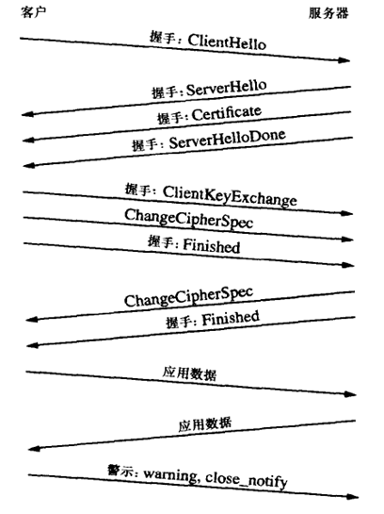

图3.5 SSL工作过程示意图

**应用层安全协议：PGP**

1、PGP简介

PGP(Pretty Good Privacy)[10]，是一个基于RSA公钥加密体系的邮件加密软件。可以用它对邮件保密以防止非授权者阅读，它还能对邮件加上数字签名从而使收信人可以确认邮件的发送者，并能确信邮件没有被篡改。它可以提供一种安全的通讯方式，而事先并不需要任何保密的渠道用来传递密匙。它采用了一种RSA和传统加密的杂合算法，用于数字签名的邮件文摘算法，加密前压缩等，还有一个良好的人机工程设计。它的功能强大，有很快的速度。而且它的源代码是免费的。

PGP是一套用于消息加密、验证的应用程序，其加密/验证机制采用名为IDEA算法的散列算法。PGP及其同类产品均遵守OpenPGP数据加解密标准(RFC 4880)。

2、PGP加密如何工作

PGP加密由一系列散列、数据压缩、对称密钥加密，以及公钥加密的算法组合而成。每个步骤支持几种算法，可以选择一个使用。每个公钥均绑定唯一的用户名和/或者E-mail地址。这个系统的第一个版本通常称为可信Web或X.509系统；X.509系统使用的是基于数字证书认证机构的分层方案，该方案后来被加入到PGP的实现中。当前的 PGP 加密版本通过一个自动密钥管理服务器来进行密钥的可靠存放。

3、机密性

PGP可以用来发送机密消息。这是通过对称的一组密钥-公钥组合来实现的。消息采用对称加密算法加密，采用一组对称密钥。每个对称密钥只使用一次，所以也叫做会话密钥。会话密钥通过接收方的公钥来加密保护，因此只需确保仅接收方能解密会话密钥即可。加密的消息和加密的会话密钥一起发送给接收方。

4、数字签名

PGP支持消息认证和完整性检测：完整性检测被用来检查消息在传输过程中是否被更改(即验证消息完整性)；消息认证则被用来决定消息是否确由某特定的人或实体发出(即数字签名验证)。在PGP中，这些特性默认是和消息加密同时开启的，而且同样可以被应用到明文的验证。发送者只需使用PGP为消息建立一个数字签名(签名算法采用RSA或DSA)。具体步骤：PGP从明文建立一个散列(Hash，参见消息摘要)，然后使用发送者的私钥利用散列生成数字签名。

5、可信web

不管是在加密消息时还是在验证签名时，都需要注意用来发送消息的公钥是否确实属于期望的接收者。简单的从某个位置下载一个公钥是没有保障的。蓄意的(或者意外的)冒名顶替是可能的。PGP 从它的第一个版本起，总是包含在一个'身份证书'中发布用户公钥，身份证书也是经过加密构造的，所以任何的篡改(或者意外的修改)都可以被迅速的检测出来。但是仅通过建立一个即使最简单的篡改都会被发现证书仍然不够，这样的检测机制只能在证书创建之后用于避免篡改，而不是创建之前。用户也必须用某种形式确保证书中的公钥真正的属于特定的人/实体。从第一个发行版开始，PGP产品就包含一个内部的'审查方案'来协助。一个信任模型被叫做可信Web(Web of Trust)。一个给定的公钥(或者更明确些：一个用户名到对应其密钥的绑定信息)可以被第三方的用户数字签名，来证明某人(实际上一个用户名)和一个密钥关联。可以在这样的签名中包含几个信任级别，只不过许多程序都会读写这个信息，而只有少数会通过信任级别来决定是否信任一个密钥。

信任 Web 机制比像用在S/MIME中的集中管理的公钥基础设施方案有优势，但是没有被普遍采用。用户乐意接收证书然后手动的验证它们的有效性，或者简单的接收它们。对于这些潜在的问题还没有找到满意的解决方案。

网络安全设备 0.5

**防火墙**

1、PGP简介

PGP(Pretty Good Privacy)[10]，是一个基于RSA公钥加密体系的邮件加密软件。可以用它对邮件保密以防止非授权者阅读，它还能对邮件加上数字签名从而使收信人可以确认邮件的发送者，并能确信邮件没有被篡改。它可以提供一种安全的通讯方式，而事先并不需要任何保密的渠道用来传递密匙。它采用了一种RSA和传统加密的杂合算法，用于数字签名的邮件文摘算法，加密前压缩等，还有一个良好的人机工程设计。它的功能强大，有很快的速度。而且它的源代码是免费的。

PGP是一套用于消息加密、验证的应用程序，其加密/验证机制采用名为IDEA算法的散列算法。PGP及其同类产品均遵守OpenPGP数据加解密标准(RFC 4880)。

2、PGP加密如何工作

PGP加密由一系列散列、数据压缩、对称密钥加密，以及公钥加密的算法组合而成。每个步骤支持几种算法，可以选择一个使用。每个公钥均绑定唯一的用户名和/或者E-mail地址。这个系统的第一个版本通常称为可信Web或X.509系统；X.509系统使用的是基于数字证书认证机构的分层方案，该方案后来被加入到PGP的实现中。当前的 PGP 加密版本通过一个自动密钥管理服务器来进行密钥的可靠存放。

3、机密性

PGP可以用来发送机密消息。这是通过对称的一组密钥-公钥组合来实现的。消息采用对称加密算法加密，采用一组对称密钥。每个对称密钥只使用一次，所以也叫做会话密钥。会话密钥通过接收方的公钥来加密保护，因此只需确保仅接收方能解密会话密钥即可。加密的消息和加密的会话密钥一起发送给接收方。

4、数字签名

PGP支持消息认证和完整性检测：完整性检测被用来检查消息在传输过程中是否被更改(即验证消息完整性)；消息认证则被用来决定消息是否确由某特定的人或实体发出(即数字签名验证)。在PGP中，这些特性默认是和消息加密同时开启的，而且同样可以被应用到明文的验证。发送者只需使用PGP为消息建立一个数字签名(签名算法采用RSA或DSA)。具体步骤：PGP从明文建立一个散列(Hash，参见消息摘要)，然后使用发送者的私钥利用散列生成数字签名。

5、可信web

不管是在加密消息时还是在验证签名时，都需要注意用来发送消息的公钥是否确实属于期望的接收者。简单的从某个位置下载一个公钥是没有保障的。蓄意的(或者意外的)冒名顶替是可能的。PGP 从它的第一个版本起，总是包含在一个'身份证书'中发布用户公钥，身份证书也是经过加密构造的，所以任何的篡改(或者意外的修改)都可以被迅速的检测出来。但是仅通过建立一个即使最简单的篡改都会被发现证书仍然不够，这样的检测机制只能在证书创建之后用于避免篡改，而不是创建之前。用户也必须用某种形式确保证书中的公钥真正的属于特定的人/实体。从第一个发行版开始，PGP产品就包含一个内部的'审查方案'来协助。一个信任模型被叫做可信Web(Web of Trust)。一个给定的公钥(或者更明确些：一个用户名到对应其密钥的绑定信息)可以被第三方的用户数字签名，来证明某人(实际上一个用户名)和一个密钥关联。可以在这样的签名中包含几个信任级别，只不过许多程序都会读写这个信息，而只有少数会通过信任级别来决定是否信任一个密钥。

信任 Web 机制比像用在S/MIME中的集中管理的公钥基础设施方案有优势，但是没有被普遍采用。用户乐意接收证书然后手动的验证它们的有效性，或者简单的接收它们。对于这些潜在的问题还没有找到满意的解决方案。

**入侵检测系统**

1、入侵检测系统（IDS）定义

入侵检测系统（Intrusion Detection System）[12] 就是对网络或操作系统上的可疑行为做出策略反应，及时切断资料入侵源、记录、并通过各种途径通知网络管理员，最大幅度地保障系统，帮助系统对付网络攻击，扩展系统管理员的管理能力（包括安全审计、监视、进攻识别和响应），提高信息安全基础结构的完整性，被认为是之后的第二道安全闸门，它在不影响网络性能的情况下能对网络进行监测，从而提供对内部攻击、外部攻击和误操作的实时保护, 最大幅度地保障系统安全。它在网络安全技术中起到了不可替代的作用，是安全防御体系的一个重要组成部分。

2、 IDS的功能

1）监视用户和系统的运行状况，查找非法用户和合法用户的越权操作。

2）检测系统配置的正确性和安全漏洞，并提示管理员修补漏洞。

3）对用户的非正常活动进行统计分析，发现入侵行为的规律。

4）检查系统程序和数据的一致性与正确性。如计算和比较文件系统的校验和能够实时对检测到的入侵行为进行反应。

5）识别攻击的活动模式并向网管人员报警。

6）对异常活动的统计分析。

7）操作系统审计跟踪管理，识别违反政策的用户活动

3、IDS的分类

1）入侵检测系统按其数据来源可分为三类：

（1）基于主机的入侵检测系统：基于主机的入侵检测系统一般主要使用操作系统的审计跟踪日志作为输入，某些也会主动与主机系统进行交互以获得不存在于系统日志中的信息。其所收集的信息集中在系统调用和应用层审计上，试图从日志判断滥用和入侵事件的线索。

（2）基于网络的入侵检测系统：基于网络的入侵检测系统在通过在计算机网络中的某些点被动地监听网络上传输的原始流量，对获取的网络数据进行处理，从中获取有用的信息，再与已知攻击特征相匹配或与正常网络行为原型相比较来识别攻击事件。

（3）采用上述两种数据来源的分布式的入侵检测系统：这种入侵检测系统能够同时分析来自主机系统审计日志和网络数据流的入侵检测系统，一般为分布式结构，有多个部件组成。

2）入侵检测系统按其数据来源可分为三类：

（1）基于行为的入侵检测系统：基于行为的检测指根据使用者的行为或资源使用状况来判断是否入侵，而不依赖于具体行为是否出现来检测。这种入侵检测基于统计方法，使用系统或用户的活动 轮廓来检测入侵活动。审计系统实时的检测用户对系统的使用情况，根据系统内部保存的用户行为概率统计模型进行检测，当发现有可疑的用户行为发生时，保持跟 踪并监测、记录该用户的行为。系统要根据每个用户以前的历史行为，生成每个用户的历史行为记录库，当用户改变他们的行为习惯时，这种异常就会被检测出来。

（2）基于模型推理的入侵检测系统：基于模型推理的入侵检测根据入侵者在进行入侵时所执行的某些行为程序的特征，建立一种入侵行为模型，根据这种行为模型所代表的入侵意图的行为特征来判断 用户执行的操作是否是属于入侵行为。当然这种方法也是建立在对当前已知的入侵行为程序的基础之上的，对未知的入侵方法所执行的行为程序的模型识别需要进一步的学习和扩展。

（3）采用两者混合检测的入侵检测系统：以上两种方法每一种都不能保证能准确地检测出变化无穷的入侵行为。一种融合以上两种技术的检测方法应运而生，这种入侵检测技术不仅可以利用模型推理的方法针对用户的行为进行判断而且同时运用了统计方法建立用户的行为统计模型，监控用户的异常行为。

3）入侵检测系统按检测时间可分为两类：

（1）实时入侵检测系统：实时入侵检测在网络连接过程中进行，系统根据用户的历史行为模型、在计算机中的专家知识以及神经网络模型对用户当前的操作进行判断，一旦发现入侵迹象立即断开入侵者与主机的连接，并收集证据和实施数据恢复。这个检测过程是自动的、不断循环进行的。

（2）事后入侵检测系统：事后入侵检测由网络管理人员进行，他们具有网络安全的专业知识，根据计算机系统对用户操作所做的历史审计记录判断用户是否具有入侵行为，如果有就断开连 接，并记录入侵证据和进行数据恢复。事后入侵检测是管理员定期或不定期进行的，不具有实时性，因此防御入侵的能力不如实时入侵检测系统。

4）入侵检测系统按检测原理可分为两类：

（1）异常检测：异常检测的假设是入侵者活动异常于 正常主体的活动，建立正常活动的“活动简档”，当前主体的活动违反其统计规律时，认为可能是“入侵”行为。

（2）特征检测：特征检测假设入侵者活动可以用一种模式来表示，系统的目标是检测主体活动是否符合这些模式。它能够准确的检测到某些特征的攻击，但却过度依赖事先定义好的安全策略，所以违法检测系统未知的攻击行为，从而产生漏洞。

4、两种重要的入侵检测系统的优缺点

1）基于网络的入侵检测系统

优点：

（1）监测速度快：基于网络的检测器通常能在微妙或妙级发现问题，而大多数的基于主机的产品则对最近几分钟内审计记录的分析。

（2）隐蔽性好：一个网络上的检测器不像一个主机那样显眼与易被存取，因而也不那么容易遭受攻击，基于网络的监测器不运行其他的应用程序，不提供网络服务，可以不响应其他计算机，一次可以做得比较的安全。

（3）视野更宽：可以检测一些主机检测不到的攻击，如泪滴攻击（Teardrop），基于网络的SYN攻击等，还可以检测不成功的攻击和恶意企图。

（4）较少的检测器：由于使用一个检测器就可以保护一个共享的网段，所以你不需要很多的监视器。相反地，如果基于主机，则在每个主机撒谎能够都需要一个代理，这样的话，花费昂贵，而且难于管理。但是在一个交换环境下，就需要特殊配置。

（5）攻击者不宜转移证据：基于网络的IDS使用正在发生的网络通讯进行实时攻击的检测，所以攻击者无法转移证据。被捕获的数据逼近包括攻击的方法而且还包括可识别黑客身份和对其进行起诉的信息。许多黑客都熟知审计记录，他们知道如何操纵这些文件掩盖他们的作案痕迹，如何阻止需要这些信息的基于主机的系统去检测入侵。

（6）操作系统无关性：基于网络的IDS专为安全监测资源，与主机的操作系统无关。与之相比，基于主机的系统必须在特定的、没有遭到破坏的操作系统中才能正常工作，生成有用的结果。

（7）可以配置在专门的机器上，不会占用被保护的设备的任何资源。

缺点：

（1）只能监测本网段的活动，精确度不高；

（2）在交换环境下难以配置；

（3）防止入侵欺骗的能力较差；难以定位入侵者。

2）基于主机的入侵检测系统的优缺点

优点：

（1）能确定攻击是否成功：主机是攻击的目的所在，所以基于主机的IDS使用含有已发生的事件信息，可以比基于网络的IDS更加准确地判断攻击是否成功。就这一方面而言，基于主机的IDS与基于网络的IDS互相补充，网络部分尽早提供针对攻击的警报，而主机部分则可确定攻击是否成功。

（2）监控粒度更细：基于主机的IDS监控目标明确，视野集中，它可以检测一些基于网络的IDS不能检测的攻击。它可以很容易地监控系统的一些活动，如对敏感文件、目录、程序或端口的存取。例如，基于主机的IDS可以监督所有用户登录及退出登录的情况，以及每位用户在连接到网络以后的行为。它还可见是通常只有管理员才能实施的非正常行为。针对系统的一些活动，有时并不通过网络传输数据，有时虽然通过网络传输数据但所传输的数据并不能提供足够多的信息，从而使得基于网络的监测系统检测不到这些行为，或者检测到这个程度非常的困难。

（3）配置灵活：每个主机由其自己的基于主机的IDS，用户可根据自己的实际情况对其进行配置。

（4）可用于加密的以及交换的环境：加密和交换设备加大了基于网络的IDS收集信息的难度，但由于基于主机的IDS安装在要监控的主机上，根本不会受这些因素的影响。

（5）对网络流量不敏感：基于主机的IDS一般不会因为网络流量的增加而丢掉对网络行为的监视。

（6）不需要额外的硬件。

缺点：

（1）对入侵行为分析的工作量随主机数目的增加而增加。

（2）带来一些额外的安全问题（安全管理员就有权访问他原来本不允许访问的服务器了）。

5、 IDS的技术途径

1）信息收集：内容包括系统、网络、数据及用户活动的状态和行为。而且，需要在计算机网络系统中的若干不同关键点收集信息，这样可以尽可能扩大检测范围的因素外，而且有时候从一个源来的信息有可能看不出疑点，但从几个源来的信息的不一致性却是可疑行为或入侵的最好标识。

入侵检测利用的信息一般来自以下四个方面：

1. 系统和网络日志文件
2. 目录以及文件中的异常改变
3. 程序执行中的异常行为
4. 物理形式的入侵信息

2）数据分析：一般通过模式匹配，统计分析和完整性三种技术手段进行分析。其中前两种方法用于实时的入侵检测，而完整性分析则用于事后分析。

模式匹配：模式匹配就是将收集到的信息与已知的网络入侵和系统误用模式数据库进行比较，从而发现违背安全策略的行为。该方法的一大优点是只需收集相关的数据集合，显著减少系统负担，且技术已相当成熟。它与病毒防火墙采用的方法一样，检测准确率和效率都相当高。但是，该方法存在的弱点是需要不断的升级以对付不断出现的黑客攻击手法，不能检测到从未出现过的黑客攻击手段。

统计分析：统计分析方法首先给系统对象（如用户、文件、目录和设备等）创建一个统计描述，统计正常使用时的一些测量属性（如访问次数、操作失败次数和延时等）。测量属性的平均值将被用来与网络、系统的行为进行比较，任何观察值在正常值范围之外时，就认为有入侵发生。其优点是可检测到未知的入侵和更为复杂的入侵，缺点是误报、漏报率高，且不适应用户正常行为的突然改变。具体的统计分析方法如基于专家系统的、基于模型推理的和基于神经网络的分析方法，目前正处于研究热点和迅速发展之中。

完整性分析：完整性分析主要关注某个文件或对象是否被更改，这经常包括文件和目录的内容及属性，它在发现被更改的、被特洛伊化的应用程序方面特别有效。其优点是不管模式匹配方法和统计分析方法能否发现入侵，只要是成功的攻击导致了文件或其它对象的任何改变，它都能够发现。缺点是一般以批处理方式实现，不用于实时响应。

6、入侵和攻击的趋势

1）入侵和攻击的复杂化与综合化：入侵的手段有很多种，入侵者在一次攻击中一般只采用一种攻击手段。由于网络防范技术的进步和多重化，使得攻击的难度增加，因此现在入侵者在实施入侵或攻击时往往同时采取多种入侵的手段，以保证入侵的成功，这样做还可以在攻击实施的初期掩盖攻击或入侵的真实目的。

2）入侵主体的间接化（即实施入侵和攻击的主体的隐蔽化）：通过一定的技术，科研该主题的源地址与主机位置。用力隐蔽技术后，对于被攻击的对象来说，攻击攻击的主体是无法直接确定。现在有不少攻击都是借助其他脆弱主机或者脆弱的网络来攻击目标主机，而他们自己却隐藏在背后，这样也就使得他们不容易被发现和查出。即使能够发现攻击，也不一定能够有效的追踪到攻击者。这样，虽然自己的系统遭到了别人的入侵，但由于没法找到真正的攻击者和攻击的有效证据，因此也没有办法对攻击者实施法律裁判和惩罚。

3）入侵和攻击的规模扩大：对于网络的入侵和攻击，在七出去往往是针对某公司或某一网站，其攻击的目的可能为某些网络技术爱好者的猎奇行为，当然也不排除商业的盗窃与破坏行为。现在的攻击主要是真髓网络的，也就是说，他们的目的就是要使目标网络本亏或瘫痪，这样造成的危害严重，涉及面广。另外，由于战争对电子技术与网络技术的依赖越来越大，现在如果发生战争，那么电子战与信息战将不可避免。对于信息战，无论其规模与技术都与一般意义上的计算机网络入侵与攻击不可相提并论。

4）入侵和攻击技术的分布化：以往常用的入侵与攻击行为往往有单机执行，由于防范技术的发展使得此类行为不能奏效。攻击者就采取实用多台主机，同时攻击一台机器的办法。这就是所谓的分布式拒绝访问服务攻击（DDoS），它可以在很短的时间内造成被攻击主机的瘫痪，它通过控制数台脆弱主机，把他们武装成一台极具攻击力的攻击者，然后然他们同时对目标主机进行攻击，这样目标主机很快就会寡不敌众，败下阵来。并且，此类分布式攻击的单机信息模式与正常通信没有差异，使用通常的入侵检测方法无法及时检测出攻击，所以往往在攻击发出的初期不能被发现。

7、入侵检测系统与防火墙

防火墙存在如下的缺陷与不足：

1）限制有用的网络服务：防火墙为了提高被保护网络的安全性，限制或关闭了很多有用但存在安全缺陷的网络服务。由于绝大多数网络服务在设计之初根本没有考虑安全性，只考虑使用的方便与资源共享，所以都存在安全问题。止痒防火墙限制了这些网络服务，等于从一个极端走向了另一个极端。

2）无法防护内部网络用户的攻击：目前防火墙只提供对外部网络用户攻击的防护，对来自内部网络用户的攻击之能依靠内部网络主机系统的安全性。防火墙无法禁止变节者或公司内部存在的间谍件敏感数据拷贝到软盘或者PCMCIA卡上，并将其带出公司。

3）Internet防火墙无法防范通过防火墙以外的其他途径的攻击：例如，在一个被保护的网络上有一个没有限制的拨出存在，内部网络上的用户就可以直接通过SLIP或者PPP连接进入Internet。聪明的用户可能会对需要附加认证的代理服务器感到厌烦，因而向ISP购买直接的SLIP或者PPP连接，从而试图绕过由精心构造的防火墙提供的安全系统。这就为从后门攻击创造了极大的可能，网络上的用户必须了解这种类型的连接对于一个有全面安全保护系统来说是绝对不允许的。

4）Internet防火墙也不能完全防止传送也感染病毒的软件与文件：这是因为病毒的类型太多，操作系统也有多种，编码与压缩二进制的方法各不相同，所以不能期望Internet防火墙对于每一个文件进行扫描，查出潜在的病毒。对病毒特别关心的机构应在每个桌面都部署防病毒软件，防止病毒从软盘或者其他来源进入网络系统。

5）防火墙无法防范数据驱动性的攻击：数据驱动性的攻击从表面看是无害的数据被邮寄或者拷贝到Internet主机上，但一旦执行就开始攻击。例如，一个数据型攻击可能导致主机修改与安全相关的文件，是的入侵者很容易获得对系统的访问权。

6）不能防备新的网络安全问题：防火墙是一种被被动式防御手段，他只能对现在已知的网络威胁起作用，随着网络攻击手段的不断更新和一些新的网络应用的出现，不可能考一次性的防火墙设置来解决永远的网络安全问题。

对于以上的不足和缺陷，入侵检测系统对防火墙进行了弥补：

防火墙是要保护的网络或系统与外界之间的一道安全屏障。他通过加强网络间的访问控制，防止外部用户非法使用内部的资源，从而达到内部网络的设备不被破坏，防止内部网络的敏感数据被窃取。他规定了哪些内部服务可以被外部访问以及那些外部服务可以被内部人员访问。但防火墙作为一种被动防御技术，他无法识别和防御来自内部网络的滥用和攻击（比如内部员工恶意破坏、删除设备、越权使用设备），也不能够有效防止绕过防火墙的攻击（比如公司的员工将机密数据用便携式存储设备随身带出造成泄密、员工自己拨号上网造成攻击进入等）。入侵检测作为一种主动防御技术，可以在攻击发生是记录攻击者的行为，发出警报，必要时还可以追踪攻击者。它既可以独立运行也可以与防火墙等安全技术协同工作，更好的保护网络。

8、 IDS的实现

如图4.1所示，为加了入侵检测系统的拓扑结构图

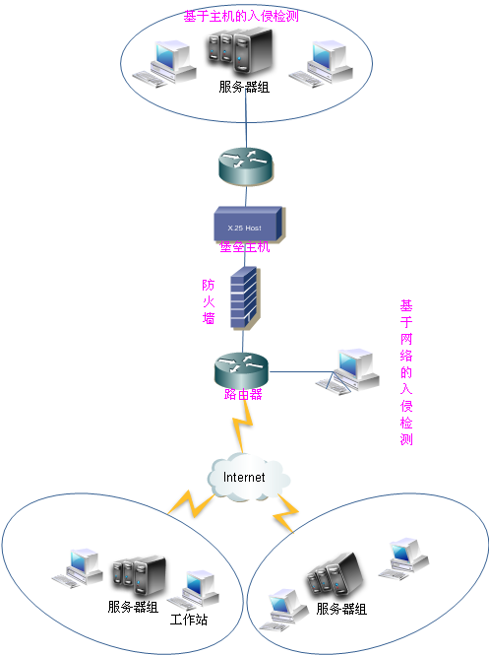

图4.1加IDS后的网络图拓扑

访问控制列表ACL 1.5

**ACL的工作原理**

1、ACL概述

随着网络规模和网络中的流量不断扩大，网络管理员面临一个问题：如何在保证合法访问的同时，拒绝非法访问。这就需要对路由器转发的数据包做出区分，哪些是合法的流量，哪些是非法的流量，通过这种区分来对数据包进行过滤并达到有效控制的目的。这种包过滤技术是在路由器上实现防火墙的一种主要方式，而实现包过滤技术核心内容就是使用访问控制列表。

ACL[13]能够通过报文的源地址、目的地址、端口号、上层协议等信息组合定义网络中的数据流,是包过滤、NAT、Ipsec (IP Security)、QoS (Quality of Service)、策略路由等应用的基础。

目前有三种主要的ACL：

1）标准ACL（使用 1 ~ 99 以及1300~1999之间的数字作为表号）：标准ACL可以阻止来自某一网络的所有通信流量，或者允许来自某一特定网络的所有通信流量，或者拒绝某一协议簇（比如IP）的所有通信流量。

2）扩展ACL（使用 100 ~ 199以及2000~2699之间的数字作为表号）：扩展ACL比标准ACL提供了更广泛的控制范围。例如，网络管理员如果希望做到“允许外来的Web通信流量通过，拒绝外来的FTP和Telnet等通信流量”，那么，他可以使用扩展ACL来达到目的，标准ACL不能控制这么精确。

3）命名ACL：在标准与扩展访问控制列表中均要使用表号，而在命名访问控制列表中使用一个字母或数字组合的字符串来代替前面所使用的数字。使用命名访问控制列表可以用来删除某一条特定的控制条目，这样可以让我们在使用过程中方便地进行修改。 在使用命名访问控制列表时，要求路由器的IOS在11.2以上的版本，并且不能以同一名字命名多个ACL，不同类型的ACL也不能使用相同的名字。

其他的还有标准MAC ACL、时间控制ACL、以太协议 ACL 、IPv6 ACL等。

ACL 规则的元素大都是数字型的，配置和维护时容易出错。当优化网络时,可能需要修 改防火墙上的 ACL 规则。当 ACL 规则的数量较多时，网络维护的工作量也随之增多。

可以用简单直观的名称定义存在某种共性的地址集和端口集，应用于 ACL 规则。修改 ACL 时，只修改所引用的地址集和端口集,不考虑地址、端口、协议等的一一对应。这种方式便于 ACL 的编辑、记忆和管理,提高网络维护的准确性和效率。

2、ACL工作原理

1）ACL工作流程

如图5.1所示，下面以应用在外出接口方向（outbound）的ACL为例说明ACL的工作流程：

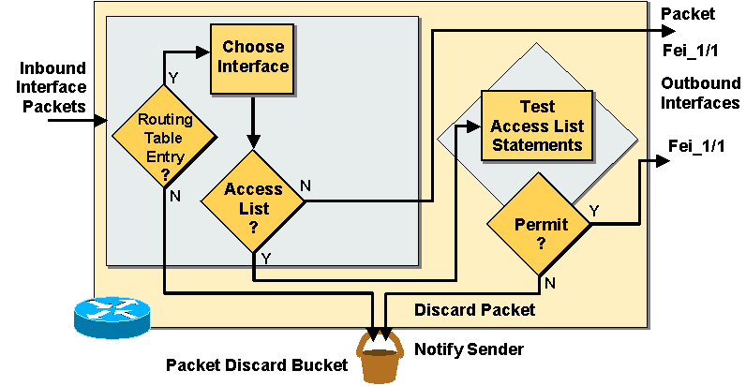

图5.1 ACL工作流程

首先数据包进入路由器的接口，根据目的地址查找路由表，找到转发接口（如果路由表中没有相应的路由条目，路由器会直接丢弃此数据包，并给源主机发送目的不可达消息）。确定外出接口后需要检查是否在外出接口上配置了ACL，如果没有配置ACL，路由器将做与外出接口数据链路层协议相同的2层封装，并转发数据。

如果在外出接口上配置了ACL，则要根据ACL制定的原则对数据包进行判断，如果匹配了某一条ACL的判断语句并且这条语句的关键字如果是permit，转发数据包。

如果匹配了某一条ACL的判断语句并且这条语句的关键字如果不是permit，而是deny则丢弃数据包。

2）ACL语句内部处理过程

如图5.2所示，接下来讨论ACL内部的具体处理过程：

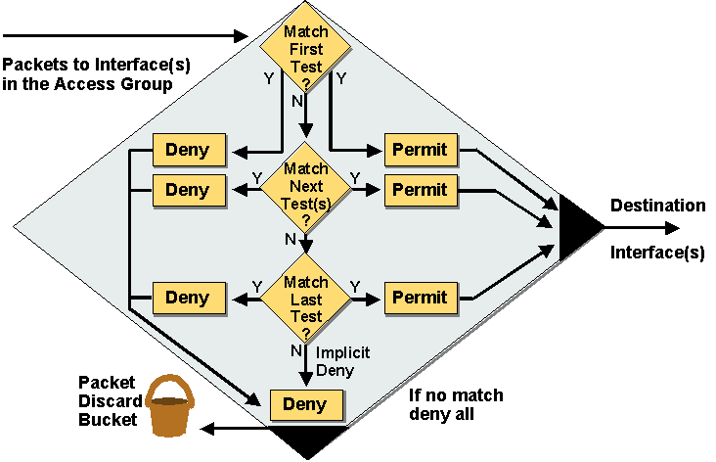

图5.2 ACL语句内部处理过程

每个ACL可以有多条语句（规则）组成，当一个数据包要通过ACL的检查时首先检查ACL中的第一条语句。如果匹配其判别条件则依据这条语句所配置的关键字对数据包操作。如果关键字是permit则转发数据包，如果关键字是deny则直接丢弃此数据包。

如果没有匹配第一条语句的判别条件则进行下一条语句的匹配，同样如果匹配其判别条件则依据这条语句所配置的关键字对数据包操作。如果关键字是permit则转发数据包，如果关键字是deny则直接丢弃此数据包。

这样的过程一直进行，一旦数据包匹配了某条语句的判别语句则根据这条语句所配置的关键字或转发或丢弃。

如果一个数据包没有匹配上ACL中的任何一条语句则会被丢弃掉，因为缺省情况下每一个ACL在最后都有一条隐含的匹配所有数据包的条目，其关键字是deny。

以上ACL内部的处理过程总的来说，就是自上而下，顺序执行，直到找到匹配的规则，拒绝或允许。

3）ACL判别标准

如图5.3所示，ACL可以使用的判别标准包括：源IP、目的IP、协议类型（IP、UDP、TCP、ICMP）源端口号、目的端口号。ACL可以根据这五个要素中的一个或多个要素的组合作为判别的标准。总之，ACL只能根据IP包及TCP或UDP数据段中的信息来对数据流进行判断，即根据第3层及第4层的头部信息进行判断。

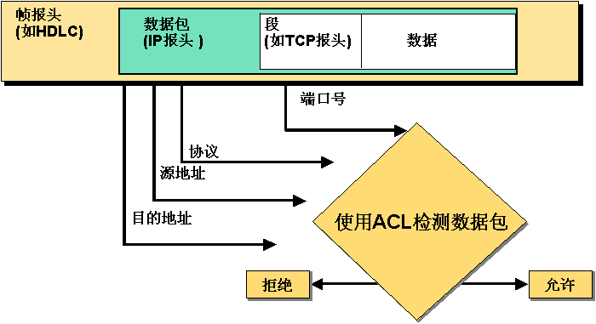

图5.3 ACL判别标准

**配置标准ACL**

访问控制列表ACL分很多种，不同场合应用不同种类的ACL。其中最简单的就是标准访问控制列表，标准访问控制列表是通过使用IP包中的源IP地址进行过滤，使用访问控制列表号1到99或者 1300到1999来创建相应的ACL。

配置标准ACL的具体格式如下，其中access-list-number 为1-99 或者 1300-1999之间的数字，这个是访问列表号：

access-list {access-list-number} [permit | deny ] [source address][wildcard-mask]

配置标准ACL的步骤为：

1. 按照自己的要求配置标准ACL

Router(config)#access-list 10 deny 192.168.2.0 0.0.0.255

Router(config)#access-list 10 permit any

1. 将配置的ACL应用与接口

Router (config)#int fa0/0.1

Router (config-subif)#ip access-group 10 out

关于配置标准ACL还需要注意以下几点：

1、尽量把最频繁使用的ACL条目放在列表顶部，因为访问列表是从上到下一条一条进行匹配的，所以在设置访问列表的时候要注意顺序；

2、必须在ACL中至少包含一条permit语句，否则所有流量都会被阻止；

3、标准访问列表，一般来说配置尽量靠近目的端。

如果需要删除已建立的标准ACL，对标准的ACL来说，不能删除单个ACL语句，只能删除整个ACL，删除命令如下：

no access-list [access-list number]

标准ACL占用路由器资源很少，是一种最基本最简单的访问控制列表格式。应用比较广泛，经常在要求控制级别较低的情况下使用。如果要更加复杂的控制数据包的传输就需要使用扩展访问控制列表，扩展访问控制列表可以满足我们到端口级别的要求。

**配置扩展ACL**

如果希望将过滤细到端口，或者希望对数据包的目的地址进行过滤时，则应该选择使用扩展访问控制列表。使用扩展IP访问列表可以有效的容许用户访问物理LAN而并不容许他使用某个特定服务（例如WWW，FTP等）。扩展访问控制列表使用的ACL号为100到199或者2000到2699。

扩展访问控制列表的格式如下：

access-list {access-list-number} [permit | deny ] [protocol] [source address] [wildcard-mask] [destination address] [wildcard-mask] [lt | gt | eq | neq ] [port number]

配置扩展ACL的步骤为：

1、按照自己的要求配置扩展ACL

Router(config)# access-list 101 permit tcp any 172.16.4.13 0.0.0.0 eq www

2、将配置的ACL应用与接口

Router (config)#int fa0/0.1

Router (config-subif)# ip access-group 101 out

关于配置扩展ACL还需要注意以下几点：

1、扩展访问控制列表号的范围是100-199或者2000-2699；

2、因为默认情况下，每个访问控制列表的末尾隐含deny all，所以在每个扩展访问控制列表里面必须包含一条permit语句，否则所有流量都会被阻止；

3、不同的服务要使用不同的协议，比如TFTP使用的是UDP协议。

与标准ACL一样，在删除扩展ACL时，不能单条删除，只能删除整个ACL，命令如下：

no access-list {access-list number}

扩展ACL功能很强大，他可以控制源IP，目的IP，源端口，目的端口等，能实现相当精细的控制，扩展ACL不仅读取IP包头的源地址/目的地址，还要读取第四层包头中的源端口和目的端口的IP。不过他存在一个缺点，那就是在没有硬件ACL加速的情况下，扩展ACL会消耗大量的路由器CPU资源。所以当使用中低档路由器时应尽量减少扩展ACL的条目数，将其简化为标准ACL或将多条扩展ACL合一是最有效的方法。

**配置复杂ACL**

Cisco的复杂ACL主要可以分为三类：

1. 自反ACL：允许出站流量，而入站流量只能是对路由器内部发起的会话的响应；
2. 动态ACL：除非使用Telnet连接路由器并通过身份认证，否则要求通过路由器的用户都会遭到拒绝；
3. 基于时间的ACL：允许根据一周或一天内的时间见来控制访问。

下面将对这三类的ACL配置分别进行介绍。

1、自反ACL配置

配置自反ACL的步骤如下：

1）定义命名扩展ACL：

Router (config)#ip access-list extended {name}

2）定义自反ACL：

Router (config-ext-nacl)#permit {protocol} any any reflect {name} [timeout seconds]

3）嵌套自反ACL：

Router (config-ext-nacl)#evaluate {name}

4）应用自反ACL：

Router (config-if)#ip access-group {name} {in|out}

5）全局定义自反ACL的超时时间。可选：

Router (config)#ip reflexive-list timeout {seconds}

自反ACL可以基于上层信息过滤IP流量。可以使用自反ACL实现流量的单向穿越。自反ACL只能通过命名扩展ACL来定义。

2、动态ACL配置

lock-and-key动态ACL使用IP动态扩展ACL过滤IP流量。当配置了lock-and-key动态ACL之后，临时被拒绝掉的IP流量可以获得暂时性的许可。 lock-and-key动态ACL临时修改路由器接口下已经存在的ACL，允许IP流量到达目标设备。之后lock-and-key动态ACL把接口状态还原。

通过lock-and-key动态ACL获得访问目标设备权限的用户，首先要开启到路由器的telnet会话。接着lock-and-key动态ACL自动对用户进行认证。如果认证通过，那么用户就获得了临时性的访问权限。

配置lock-and-key动态ACL的步骤如下：

1）设置动态ACL：

Router (config)#access-list {access-list-number} [dynamic dynamic-name [timeout minutes] [deny| permit] telnet [source source-wildcard destination destination-wildcard]

2）扩展动态ACL的绝对计时器。可选：

Router (config)# access-list dynamic-extend

3）定义需要应用ACL的接口：

Router (config)#interface {interface}

4）应用ACL：

Router (config-if)#ip access-group {ACL}

5）定义VTY线路：

Router (config)#line vty {line-number [ending-line-number]}

6）对用户进行认证：

Router (config)#username {username} password {password}

7）采用TACACS认证或本地认证方式。可选：

Router (config-line)#login {tacacs| local}

8）创建临时性的访问许可权限，如果没有定义参数host，默认为所有主机：

Router (config-line)#autocommand access-enable {host} [timeout minutes]

3、基于时间的ACL配置

基于时间的ACL功能类似于扩展ACL，但允许根据时间执行访问控制。

基于时间的ACL的优点在于：

1）在允许或拒绝资源访问方面为网络管理员提供了更多的控制权

2）允许网络管理员控制日志消息。ACL 条目可在每天定时记录流量，而不是一直记录流量。因此管理员无需分析高峰时段产生的大量日志就可以轻松地拒绝访问。

基于时间的ACL的配置步骤如下：

1）定义实施ACL的时间范围，并为其指定名称

Router (config)# time-range {time-range}

Router (config-time-range)# periodic {time-period}

Router (config-time-range)# exit

2）对该ACL应用此时间范围

Router (config)# ip access-list extended timed-acl

Router (config-ext-nacl)# access-list {access-list} [permit | deny] [protocol] [source address] [wildcard-mask] [destination address] [wildcard-mask] [lt | gt | eq | neq ] [port number] time-range {time-range}

Router (config-ext-nacl)# exit

3）对该接口应用ACL

Router (config)#int {interface}

Router (config-subif)#ip access-group {access-list} [in | out]

### 物联网

历史与发展

物联网的概念最初来源于美国麻省理工学院(MIT)在1999年建立的自动识别中心(Auto-IDLabs)[1]提出的网络无线射频识别(RFID)系统——把所有物品通过射频识别等信息传感设备与互联网连接起来，实现智能化识别和管理。

早期的物联网是以物流系统为背景提出的，以射频识别技术作为条码识别的替代品，实现对物流系统进行智能化管理。随着技术和应用的发展，物联网的内涵已发生了较大变化。2005年ITU在突尼斯举行的信息社会世界峰会(WSIS)上正式确定了“物联网”的概念，并随后发布了《ITU Internet reports 2005——the Internet of things》[2]，介绍了物联网的特征、相关的技术、面临的挑战和未来的市场机遇。

ITU在报告中指出，我们正站在一个新的通信时代的边缘，信息与通信技术(ICT)的目标已经从满足人与人之间的沟通，发展到实现人与物、物与物之间的连接，无所不在的物联网通信时代即将来临。物联网使我们在信息与通信技术的世界垦获得一个新的沟通维度，将任何时间、任何地点、连接任何人，扩展到连接任何物品，万物的连接就形成了物联网[3]。

2009年8月7日，温家宝总理视察无锡时提出“感知中国”理念，由此推动了物联网概念在国内的重视，成为继计算机、互联网和移动通信之后引发新一轮信息产业浪潮的核心领域。2010年3月5日，温家宝总理在《政府工作报告》[4]将“加快物联网的研发应用”明确纳入重点产业振兴。国务院、发展和改革委员会、工业和信息化部、科学技术部等都在研究制定促进物联网产业发展的扶持政策，由此，推动了中国物联网建设从概念推广、政策制定、配套建设到技术研发的快速发展。但是整体而言，中国的物联网发展尚未走出“概念”阶段，缺乏顶层蓝图规划，科技与产业主攻方向不明。一些利益相关方争相进行基于自身利益的解读，可能使政府对物联网技术和产业的支持方向和力度产生偏差，需尽快在国家层面尽快制定物联网发展战略和路线图。

概念和特点

目前，不同领域的研究者对物联网思考所基于的起点各异，对物联网的描述侧重于不同的方面，短期内还没有达成共识．下面给出几个具有代表性的物联网定义。

定义1 物联网是未来网络的整合部分，它是以标准、互通的通信协议为基础，具有自我配置能力的全球性动态网络设施。在这个网络中，所有实质和虚拟的物品都有特定的编码和物理特性，通过智能界面无缝链接，实现信息共享。[5]

定义2 由具有标识、虚拟个性的物体／对象所组成的网络，这些标识和个性运行在智能空间，使用智慧的接口与用户、社会和环境的上下文进行连接和通信。[6]

定义3 物联网指通过信息传感设备，按照约定的协议，把任何物品与互联网连接起来，进行信息交换和通信，以实现智能化识别、定位、跟踪、监控和管理的一种网络。它是在互联网基础上延伸和扩展的网络。

从通信对象和过程来看，物联网的核心是物与物以及人与物之间的信息交互。物联网的基本特征可概括为全面感知、可靠传送和智能处理。其中全面感知是指利用射频识别、二维码、传感器等感知、捕获、测量技术随时随地对物体进行信息采集和获取。可靠传送是指通过将物体接入信息网络，依托各种通信网络，随时随地进行可靠的信息交互和共享。智能处理则是指利用各种智能计算技术，对海量的感知数据和信息进行分析并处理，实现智能化的决策和控制。

架构

根据国际电信联盟的建议，物联网自底向上可以分为以下的过程[8]：

感知：该层的主要功能是通过各种类型的传感器对物质属性、环境状态、行为态势等静态／动态的信息进行大规模、分布式的信息获取与状态辨识，针对具体感知任务，常采用协同处理的方式对多种类、多角度、多尺度的信息进行在线计算与控制，并通过接入设备将获取的信息与网络中的其它单元进行资源共享与交互。

接入：该层的主要功能是通过现有的移动通信网(如GSM网、TD-SCDMA网)、无线接入网(如WiMAX)、无线局域网(WiFi)、卫星网等基础设施，将来自感知层的信息传送到互联网中。

互联网：该层的主要功能是以IPv6／IPv4以及后IP(Post-IP)为核心建立的互联网平台，将网络内的信息资源整合成一个可以互联互通的大型智能网络，为上层服务管理和大规模行业应用建立起一个高效、可靠、可信的基础设施平台[9]。

服务管理：该层的主要功能是通过具有超级计算能力的中心计算机群，对网络内的海量信息进行实时的管理和控制，并为上层应用提供一个良好的用户接口。

应用：该层的主要功能是集成系统底层的功能，构建起面向各类行业的实际应用，如生态环境与自然灾害监测、智能交通、文物保护与文化传播、运程医疗与健康监护等。

关键技术

2005年，国际电联发表了一份题为“物联网”的报告，其第一作者劳拉·斯里瓦斯塔瓦说：“我们现在站在一个新的通信时代的人口处，在这个时代中，我们所知道的因特网将会发生根本性的变化。因特网是人们之间通信的一种前所未有的手段，现在因特网又能把人与所有的物体连接起来，还能把物体与物体连接起来”。国际电联报告提出物联网主要有四个关键性的应用技术：标签事物的RFID，感知事物的传感网络技术Sensor technologies，思考事物的智能技术Smart technologies，微缩事物的纳米技术Nanotechnology--RFID，传感器，智能技术以及纳米技术。

**RFID**

RFID(radio frequency identification)，射频识别是一种非接触式的自动识别技术，它通过射频信号自动识别目标对象并获取相关数据，识别过程无须人工干预，可工作于各种恶劣环境。RFID技术可识别高速运动物体并可同时识别多个标签，操作快捷方便。RFID技术与互联网、通讯等技术相结合，可实现全球范围内物品跟踪与信息共享[10]。

RFID电子标签是一种把天线和IC封装到塑料基片上的新型无源电子卡片；具有数据存储量大、无线无源、小巧轻便、使用寿命长、防水、防磁和安全防伪等特点；是近几年发展起来的新型产品，是未来几年代替条形码走进“物联网”时代的关键技术之一。

**传感器网络与检测技术**

传感器是机器感知物质世界的“感觉器官”，可以感知热、力、光、电、声、位移等信号，为网络系统的处理、传输、分析和反馈提供最原始的信息。随着科技技术的不断发展，传统的传感器正逐步实现微型化、智能化、信息化、网络化，正经历着一个从传统传感器(dumb sensor)—>智能传感器(smartsensor)—>嵌入式Web传感器(embedded web sensor)的内涵不断丰富的发展过程。

无线传感器网络(WSN，wireless sensor network)是集分布式信息采集、信息传输和信息处理技术于一体的网络信息系统，以其低成本、微型化、低功耗和灵活的组网方式、铺设方式以及适合移动目标等特点受到广泛重视，是关系国民经济发展和国家安全的重要技术。物联网正是通过遍布在各个角落和物体上的形形色色的传感器以及由它们组成的无线传感器网络，来最终感知整个物质世界的。

传感器网络节点的基本组成包括如下几个基本单元：传感单元(由传感器和模数转换功能模块组成)、处理单元(包括CPU、存储器、嵌入式操作系统等)、通信单元(由无线通信模块组成)以及电源。此外，可以选择的其他功能单元包括：定位系统、移动系统以及电源自供电系统等。在传感器网络中，节点可以通过飞机布撒或人工布置等方式，大量部署在被感知对象内部或者附近。这些节点通过自组织方式构成无线网络，以协作的方式实时感知、采集和处理网络覆盖区域中的信息，并通过多跳网络将数据经由Sink节点(接收发送器)链路将整个区域内的信息传送到远程控制管理中心。另一方面，远程管理中心也可以对网络节点进行实时控制和操纵。

**智能技术**

智能技术是为了有效地达到某种预期的目的，利用知识所采用的各种方法和手段。通过在物体中植入智能系统，可以使得物体具备一定的智能性，能够主动或被动的实现与用户的沟通，也是物联网的关键技术之一。主要的研究内容和方向包括：

1)人工智能理论研究 智能信息获取的形式化方法；海量信息处理的理论和方法；网络环境下信息的开发与利用方法；机器学习。

2)先进的人．机交互技术与系统 声音、图形、图像、文字及语言处理；虚拟现实技术与系统；多媒体技术。

3)智能控制技术与系统 物联网就是要给物体赋予智能，可以实现人与物体的沟通和对话，甚至实现物体与物体互相间的沟通和对话。为了实现这样的目标，必须要对智能控制技术与系统实现进行研究。例如：研究如何控制智能服务机器人完成既定任务(运动轨迹控制、准确的定位和跟踪目标等)。

4)智能信号处理 信息特征识别和融合技术、地球物理信号处理与识别。

**纳米技术**

纳米技术，是研究结构尺寸在O．1—100 nm范围内材料的性质和应用，主要包括：纳米体系物理学、纳米化学、纳米材料学、纳米生物学、纳米电子学、纳米加工学、纳米力学等。这7个相对独立又相互渗透的学科和纳米材料、纳米器件、纳米尺度的检测与表征这3个研究领域。纳米材料的制备和研究是整个纳米科技的基础。其中，纳米物理学和纳米化学是纳米技术的理论基础，而纳米电子学是纳米技术最重要的内容。

使用传感器技术就能探测到物体物理状态，物体中的嵌入式智能能够通过在网络边界转移信息处理能力而增强网络的威力，而纳米技术的优势意味着物联网当中体积越来越小的物体能够进行交互和连接。

当前电子技术的趋势要求器件和系统更小、更快、更冷，更小，是指响应速度要快。更冷是指单个器件的功耗要小。但是更小并非没有限度。纳米技术是建设者的最后疆界，它的影响将是巨大的。纳米电子学，包括基于量子效应的纳米电子器件、纳米结构的光／电性质、纳米电子材料的表征，以及原子操纵和原子组装等。

应用

在国家大力推动工业化与信息化两化融合的大背景下，物联网会是工业乃至更多行业信息化过程中，一个比较现实的突破口。在手机数据采集、产品的二维码全程监控等手段已经证实，无线通信与传统物联网结合后的“新物联网”已产生更广泛的应用，从而在技术上推动工业走出危机。

**推进经济发展的驱动器**

物联网的推广将会成为推进经济发展的又一个驱动器，为产业开拓了又一个潜力无穷的发展机会。可以预见，在“物联网”普及以后，用于动物、植物和机器、物品的传感器与电子标签及配套的接口装置的数量将大大超过手机的数量。按照目前对物联网的需求，在近年内就需要按亿计的传感器和电子标签，这将大大推进信息技术元件的生产，同时增加大量的就业机会。

**“物联网”给物体赋予智能**

因为车辆与道路之间缺乏沟通，需要一个智能化的交通控制系统。同样，需要一个智能化的供暖控制系统。在生产安全领域，在食品卫生领域，在工程控制领域，在城市管理领域，在人们日常生活的各个方面，甚至在人们的娱乐活动中，都需要建立随时能与物体沟通的智能系统。

“智慧地球”是IBM公司首席执行官彭明盛去年首次提出的新概念。通过装置在各类物体上实现物体与物体互相间的沟通和对话，使智能技术正应用到生活的各个方面，如智慧的医疗、智慧的交通、智慧的电力、智慧的食品、智慧的货币、智慧的零售业、智慧的基础设施甚至智慧的城市，这使地球变得越来越智能化。可以想象，当物体被赋予智能，人类将真正有可能从资源的使用者变为资源的控制者和资源的守护者。

**给物体赋予智能整合“物理设备”实现“智能互联城市”**

如果说英特网实现了全球几亿用户的“信息”互联，那么“智能互联建筑”则实现了某一网络内“物理设备”的互联。无论是“智能互联城市”还是“智慧的地球”，类似构想的实现，都要求建立发达的“物联网”。“智能互联建筑”解决方案在硅谷已有用户使用，美国网域存储技术有限公(NetApp)就通过执行思科的解决方案节约了15％的能耗。思科公司控制工程师David Shroyer说，在供电公司的需求响应信号发出20分钟之内，Mediator可将照明亮度减小50％，将温度设置点提高4℃，从而节省用电1．1MW。思科将这一解决方案与其他系统相结合后，在1 8个月内已帮助位于Sunnyvale的工作地点的能耗降低了1800万千瓦时。这既减少了碳的排放，也节省了大约200万美元的能源开支。

“智能互联城市”的方案，能够节约大量能源以及人力，提高人们的生活品质。思科服务业务执行副总裁Wim Elfrink说，在目前全球经济下行的时候，中国仍然能够实现6％的GDP增长，而且中国正在建设多个人数超过百万的城市，这种智能互联城市的概念是非常适用于中国的。

### 移动互联网

概念和特点

移动通信(狭义上指可移动终端通过移动通信网络进行通信。广义上指手持移动终端通过各种无线网络进行通信)与互联网的结合就产生了移动互联网。相应地，以移动通信网络作为接入网就是狭义上的移动互联网。以各种无线网络作为接入网就是广义上的移动互联网。[12]

与固定有线互联网相比，移动互联网和同定有线互联网的主要区别在于：终端和接入网络以及由于终端和移动通信网络的特性所带来的独特应用。几乎所有的市场咨询机构和专家都赞同，移动互联网是未来十年内最有创新活力和最具市场规模的新领域。

历史与发展

2013年12月，随着工信部颁发4G牌照给三大运营商，中国进入4G时代。从工业和信息化部的数据来看，我国移动电话用户数量持续增长，2014年1月净增615．7万，总数达12．35亿。[13]著名市场研究公司Nielsen(尼尔森)最新统计显示，在美国、英国和意大利，人们玩智能手机的时间，已超过了用PC(电脑)上网的时间。2013年12月意大利人平均花费37小时12分钟玩智能手机，而用于PC上网时间仅为18小时7分钟。[14]手机作为移动新媒体的代表，因用户数量的规模化增多以及使用频率的提高和时间的延长，成为越来越有影响力的媒介，这让人不得不思考移动互联网时代的新变化。

根据eMarketer最新的报告《全球移动手机用户：2014年上半年预测和比较》，2013年到2017年，移动手机渗透率占到全球人口的比例，将由61．1％增长至69．4％；2014年，全球智能手机受众数量将超过2012年的10亿大关，达17．5亿；eMarketer预测，智能手机采用率到2017年将一直保持快速增长步调。将近2／5的移动用户——将近1／4的全球人口——在2014年将至少每月都会使用智能手机；在预测期末，全球移动手机用户中的智能手机渗透率将接近50％。

技术内容

移动互联网可以分为终端基础设施(终端)、网络基础设施(网络)以及应用基础设施(业务系统)。下面分别对三大基础设施涉及的关键技术作分析。

**终端基础设施**

未来，终端将集互联网、电信业务能力等多种功能于一身。手机智能化、应用导向化和娱乐化是移动通信终端发展的趋势。多功能终端设备和应用导向型设备发展迅速。为了满足移动互联网时代各种互联网业务对终端的需求。终端在硬件和软件方面都有许多关键技术问题需要突破。智能手机终端未来的技术发展，主要围绕着业务部署与UI这两个核心要点展开。[16]

硬件层面．移动终端需要着重发展以下关键技术：SOC单芯片方案；省电技术；多模多待技术(涉及两网射频的互扰、两网协同等问题)；HSPA技术；多种无线接人技术；多种输入技术(例如触摸滑屏输入、语音输入技术等)；环境传感技术等。[17]

软件层面，移动终端需要着重发展以下关键技术：手机操作系统；手机浏览器；手机客户端；跨终端的业务中间件；终端多媒体支持；终端UI；终端应用安全。其中，手机操作系统、手机浏览器、手机客户端由于都具备一定的争夺产业链话语权的能力．成为奉行“得终端者得天下”的各参与方首先觊觎的目标。目前比较主流的手机操作系统有：苹果的iOS，Google的Android，微软的Windows Phone。

移动互联网业务创新的两条技术路线：一是打造一个开源开放的终端平台架构．解决目前终端平台的限制因素，这可以看作是一个治本的方案：二是在现有终端平台四分五裂的情况下．依托移动互联网业务发展的总体趋势．构建一个统一的移动终端Web应用环境。[18]针对后者，有一种称为AJAX的全称为“Asynchronous JavaScript and XML”的一种创建交互式网页应用的网页开发技术。为移动AJAX将有效地利用移动网络资源．使基于浏览器的B／S软件像传统的C／S软件一样流畅，对于手机终端的存储、计算、电源等限制问题也能很好地解决，能够极大地提升移动互联网业务的用户体验。Opera已宣布将AJax技术应用于移动设备。[18]然而最终哪种方式能够取得最后的胜利还需要我们拭目以待。

**网络基础设施**

移动互联网的网络基础设施分为无线接入网、移动核心网(分组域)、互联网的骨干网等几大部分，其中无线接入网和移动核心网(分组域)是移动通信网的范畴。以3GPPIM版WCDMA为例，移动终端发出的分组数据经空中接口到基站(Node B)，再到无线网络控制器(RNC)，然后经SGSN和aGSN到达互联网的骨干网。基站(Node B)、无线网络控制器(RNC)处于WCDMA无线接入网(UTRAN)的范围；SGSN和GGSN处于移动核心网分组域的范围。在以上的分组数据传输路径上，从基站到基站控制器的一段通常又被称为移动回程或回传(back haul)。从网络拓扑层次化的视角可将移动互联网的架构分为接入层、汇聚层、业务控制层、骨干层。[19]

移动互联网的迅猛发展对上述网络基础设施提出了越来越高的性能要求。因此新的技术和网络架构设计也不断地出现在网络基础设施中。目前最现实的发展方向是3GPP的LTE(10ng term evolution)计划(3GPP R7)。LTE按照结构划分也可以分为两个部分：无线侧(即一般所指的LTE)和网络侧(系统架构演进SAE)。

互联网的设计是基于固定(有线)方式的接入。终端是计算机环境考虑的，未能考虑移动应用环境中的无线网络和小型终端可能带来的问题，这直接体现在WWW／TCP／IP等协议的设计上。[20~21]移动IPv4和移动IPv6从网络层上解决了移动性问题，然而移动IP所采用的移动性管理方案存在许多不足，主要表现在切换的性能不高、信令开销过大、切换时延太长、切换中的服务质量难以保证、安全性保证难等问题；[22]人们已不再满足于使用固定终端或单个移动终端连接到互联网上，而是希望运动子网络(如运动中的军队、航天中的飞行器、航行中的轮船或移动中的汽车和火车等运动主体上的网络或移动终端)以一种相对稳定和可靠的形式从互联网上运动地获取信息。[23]目前，移动互联网理论和协议基本上是针对移动终端的。缺乏对运动网络(移动路由器)动态连接的支持，更没有考虑网络拓扑频繁高速改变的问题。而这也是当前制约物联网发展的问题和其未来的发展方向。

在移动互联网的服务质量(QoS)方面，参考文献[24]对移动互联网环境下的QoS定义、评估和体系结构作了简要论述；参考文献[25]提出在网络融合时基于实时应急管理的QoS分级自适应策略，用分级映射表的方法建立了移动网与互联网QoS映射的关系，并提出了多业务聚合流的QoS级别选择算法。参考文献[26则对移动互联网流量管理的需求和实现技术(包括流量识别／统计技术，基于策略控制的流量分级管理技术、流量加速技术、流量管理设备及部署位置)以及运营商的部署心理作了深入分析；参考文献[27]对移动互联网加速技术作了专门研究，涉及压缩技术、缓存技术、协议优化和手机终端内容适配等。参考文献[28]中针对未来移动互联网的服务质量保证问题，详细讨论了网络资源管理和无线资源管理中具体的QoS控制技术。对于网络资源管理，主要讨论端到端的资源预留问题：对于无线资源管理。主要讨论切换、呼叫接纳控制和功率控制技术。这里就不在一一赘述，有兴趣的读者可以自行阅读。

**应用基础设施**

移动互联网的各种应用正呈现出个性化、差异化、长尾化的特点。由于移动互联网的应用需要运行在应用基础设施上，因此建设应用基础设施的主要目标是有助于通过业务的快速开发部署及时占领市场，通过可靠的认证授权来实现用户和业务的安全管理，通过合理的计费、收费策略来获取最大收益。

移动互联网应用基础设施应该包括用户接入(包括分布式用户接入网关、协议网关)、业务存储(包括互联网数据中心IDC和各类缓存系统)、业务分发 (包括应用分发网络ADN、内容分发网络CDN、P2P SIP 网络等)。[29]在移动互联网技术架构中要具有接入控制、内容适配、业务管控、资源调度、终端适配等功能。

Mashup指从不同的源获取数据或业务能力，整合到一 起而形成的具有统一体验的互联网网站或应用。未来移动互联网业务架构将通过Mashup技术促使移动网络和互联网在业务层面的融合。运营商将基本电信能力进行封装，并通过API开放给任何开发者，开放能力包括位置信息、用户信息、语音、短消息、鉴权等；互联网网公司通过Web Service、REST、RSS／Alom等方式开放各种IrI'数据和业务能力。

应用

移动互联网是全球性的，以宽带 IP 作为技术核心，能够同时为用户提供话音、图像等高质量电信服务的新一代开放的电信基础网络[33]。移动互联网主要业务包括移动社交、移动应用商店以及移动支付和即时通信等方面。移动社交业务是移动互联网中最受瞩目的，并且发展速度最快的业务之一，全球使用移动社交业务的人数正在逐渐的增加，这些社交软件的应用能够更好的帮助人们和朋友圈联系，促进人与人之间的交流。移动互联网的发展和应用催生了新的支付形式[34]，移动支付也就成为了最为方便快捷的支付手段，并且由于移动应用商店的出现，这就促成了移动支付的发展，并且极大的方便了人们的日常生活。此外还有新型即时通信业务的出现，给移动信息服务市场发展增添了活力。在我国，小米科技开发的米聊，腾讯的微信，以及电信运营商开发的飞聊、翼聊等，都有了较为广泛的应用。移动互联网业务的出现和应用，促进了社会经济的发展，同时也促进了社会科学技术的发展。

### 数据通信及设备

通信方式

**串行通信与并行通信**

在计算机领域中，按每次传送的数据位数，有两种数据通信方式：串行通信和并行通信。

串行通信是指计算机主机与外设之间以及[主机系统](http://baike.baidu.com/view/4520804.htm)与主机系统之间数据的串行传送。 数据在单条1位宽的传输线上，一位一位的按顺序传输分时传送。每一位数据占据一个固定的时间长度。 以1字节为例，在串行传送中，1字节的数据要通过一条传输线分8次由低位到高位按顺序一位一位地传送。其只需要少数几条线就可以在系统间交换信息，特别适用于计算机与计算机、计算机与外设之间的远距离通信。

主要特点：

（1）传输速度较低，一次一位；

（2）通信成本也较低，只需一个信道。

（3）支持长距离传输，目前计算机网络中所用的传输方式均为串行传输。

串行传输有两种传输方式： 同步传输和异步传输 。

串行数据传输时，数据是一位一位地在通信线上传输的，先由具有几位总线的计算机内的发送设备，将几位并行数据经并--串转换硬件转换成串行方式，再逐位经 传输线到达接收站的设备中，并在接收端将数据从串行方式重新转换成并行方式，以供接收方使用。串行数据传输的速度要比并行传输慢得多，但对于覆盖面极其广 阔的公用电话系统来说具有更大的现实意义。

串行数据在传输时通常采用调幅（AM）和调频（FM）两种方式传送数字信息。

远程通信时，发送的数字信息，如 二进制数据，首先要调制成模拟信息。幅度调制是用某种电平或电流来表示逻辑“1”，称为传号（mark）；而用另一种电平或电流来表示逻辑“0”，称为空号（space）。频率调制方式是用两种不同的频率分别表示二进制中的逻辑1和逻辑0，通常使用曼彻斯特编码标准和堪萨斯城标准。

串行通信的数字编码方式主要有以下三种：（1） NRZ 编码称为不归零编码，

常用正电压表示“1”，负电压表示“0”，其特点是全宽码，即一个码元占一个单元脉冲的宽度；（2）曼彻斯特编码，每个二进制位（码元）的中间都有电压跳变，用电压的正跳变表示“0”，电压的负跳变表示“1”。跳变都发生在每一个码元的中间位置（半个周期），是目前最广泛应用的局域网—以太网，在数据传输时采用的数字编码；（3） 微分曼彻斯特编码 这种编码是曼彻斯特编码的一种修改形式，其不同之处是：用每一位的起始处有无跳变来表示“0”和“1”，若有跳变则为“0”，无跳变则为“1”，而每一位中间的跳变只用来作为同步的时钟信号，同步曼彻斯特编码和微分曼彻斯特编码的每一位都是用不同电平的两个半位来表示的，因此始终保持直流的平衡。不会造成直流的累积。

串行传输方式（传输过程中）见下图1：

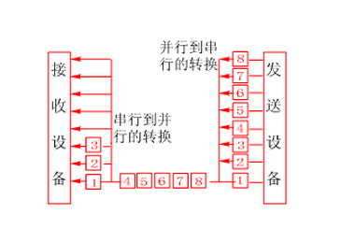

并行通信是指数据在多条并行1位宽的传输线上同时由源传送到目的。以1字节为例，在并行传送中，1字节的数据通过8条并行线同时由源传送到目的。并行[通信](http://baike.baidu.com/view/15007.htm)速度快，但用的通信线多、[成本](http://baike.baidu.com/view/45395.htm)高，故不宜进行远距离通信。[计算机](http://baike.baidu.com/view/3314.htm)或PLC各种[内部总线](http://baike.baidu.com/view/1529154.htm)就是以[并行方式](http://baike.baidu.com/view/238488.htm)传送数据的。

主要特点：

1.传输速度快，一位（比特）时间内可传输一个字符；

2.通信成本高:每位传输要求一个单独的信道支持；因此如果一个字符包含8个二进制位，则并行传输要求8个独立的信道的支持；

3.不支持长距离传输:由于信道之间的电容感应，远距离传输可靠性较低。

并行通信传输中有多个数据位，同时在两个设备之间传输。发送设备将这些数据位通过 对应的数据线传送给接收设备，还可附加一位数据校验位。接收设备可同时接收到这些数据，不需要做任何变换就可直接使用。并行方式主要用于近距离通信。计算机内的总线结构就是并行通信的例子，此外的应用还有，微机与并行接口打印机、磁盘驱动器、接口电路板上各部件之间，计算机和外围设备之间的通信，如打印电缆、ＣＰＵ、存储器模块和设备控制器之间的传输。这种方法的优点是传输速度快，处理简单，适合于[外部设备](http://baike.sogou.com/lemma/ShowInnerLink.htm?lemmaId=66153698&ss_c=ssc.citiao.link)与微机之间进行大量和快速的信息交换，并行通信时数据的各个位同时传送，可以字或[字节](http://baike.sogou.com/lemma/ShowInnerLink.htm?lemmaId=53426&ss_c=ssc.citiao.link)为单位并行进行，并行传输的数据宽度可以是1~128位，甚至更宽。缺点是数据有多少位就需要多少根[传输线](http://baike.sogou.com/lemma/ShowInnerLink.htm?lemmaId=8661933&ss_c=ssc.citiao.link)，所以在位数多、传输距离远时，通信线路复杂，用的通信[数据线](http://baike.sogou.com/lemma/ShowInnerLink.htm?lemmaId=187236&ss_c=ssc.citiao.link)较多，因此传输的成本比较高，抗干扰能力差。

实现并行通信的接口就是[并行接口](http://baike.sogou.com/lemma/ShowInnerLink.htm?lemmaId=8178536&ss_c=ssc.citiao.link)。并行接口可设计为只作为输入/输出接口，也可设计为既作为输入又作为输出的接口。它可以用两种方法实现，一种是利用同一个接口中的两个通路，一个作输入通路，一个作输出通路；另一种使用同一个双向通路，既作为输入又作为输出。

并行传输方式见下图2：

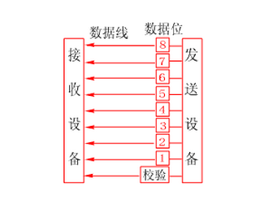

**单工、半双工和全双工通信**

计算机网络数据在通信线路上的传输是有方向性的，根据计算机网络中数据在某一时间信息传输的方向与时间的关系以及其特点，数据线路通信方式可分为单工、半双工和全双工通信这三种形式。

1）单工通信

单工通信传送的信息始终是一个方向的通信，信号只能向一个方向传输，任何时候都不能改变信号的传送方向。在单工通信中，为了保证传送信息的正确性，需要进行差错控制。采用的具体方法是：在接收端已经确定信息正确或错误后，通过反向信道送出监测信号，因此，单工通信的线路一般是二线制。也就是说，单工通信存在两个信道，传输信息用的主信道和监测信息用的监测信道。例如，在网络中的GPS定位系统就属于单工通信。

2）半双工通信

在半双工通信中，信号可以双向传送，但是必须是交替进行，一个时间只能向一个方向传送。即通信信道的每一端可以是发送端，也可以是接收端；信息可由这一端传输到那一端，也可以由那一端传输到这一端。但在同一时刻里，信息只能有一个传输方向。在半双工通信方式中，信息流是轮流使用发送和接收装置的，传输监视信号可有两种方式。一种方式是在应答时转换传输信道；另一种方式是把主信道和监测信道分开设立，另设一个信道，供监测信号使用。计算机与终端之间的通信就是半双工通信。例如，部队利用网络使用的“步话机”就属于半双工通信。

3)全双工通信

全双工通信是信号可以同时进行双向传送。即在同一时刻可以进行这样的传输：一个信道传输信息向一个方向，而另一个信道传输信息向反方向。全双工通信系统的线路结构包括两个进行信息传输的信道和两个进行监测的信道，这样通信线路两端的发送、接收装置就能够同时发送和接收信息。若采用频分信道，则传输信道可分成高频群信道和低频群信道，这时就可以使用二线制。这种全双工通信方式适合计算机与计算机之间的通信。目前我们所使用的网卡一般都属于全双工通信。

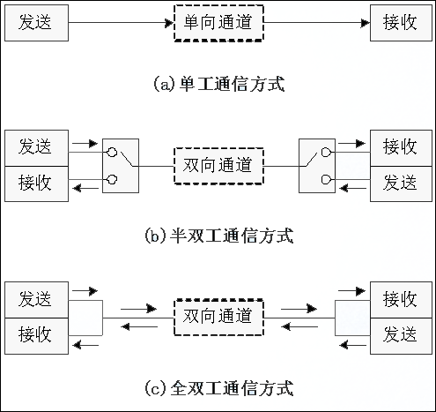

**异步传输和同步传输**

在数字通信中，同步(Synchronous)是十分重要的。当发送器通过传输介质向接收器传输数据信息时，如每次发出一个字符(或一个数据帧)的数据信号，接收器必须识别出该字符(或该数据帧)数据信号的开始位和结束位，以便在适当的时刻正确地读取该字符(或该数据帧)数据信号的每一位信息，这就是接收器与发送器之间的基本同步问题。

当以数据帧传输数据信号时，为了保证传输信号的完整性和准确性，除了要求接收器应能识别每个字符(或数据帧)对应信号的起止，以保证在正确的时刻开始和结束读取信号，也即保持传输信号的完整性外；还要求使其时钟与发送器保持相同的频率，以保证单位时间读取的信号单元数相同，也即保证传输信号的准确性。

因此当以数据帧传输数据信号时，要求发送器应对所发送的信号采取以下两个措施：①在每帧数据对应信号的前面和后面分别添加有别于数据信号的开始信号和停止信号；②在每帧数据信号的前面添加时钟同步信号，以控制接收器的时钟同步。

数据通信不仅需要同步，对数据接收端来说，数据还必须是可识别的。计算机网络数据传输同步的方法有两种：同步传输和异步传输。

1）同步传输

同步传输(Synchronous Transmission)以数据帧为单位传输数据，可采用字符形式或位组合形式的帧同步信号(后者的传输效率和可靠性高)，由发送器或接收器提供专用于同步的时钟信号。在短距离的高速传输中，该时钟信号可由专门的时钟线路传输；计算机网络采用同步传输方式时，常将时钟同步信号植入数据信号帧中，以实现接收器与发送器的时钟同步。

它采用的是按位的同步技术，即位同步。同步传输中，字符之间有一个固定的时间间隔，这个间隔由数字时钟确定，因此，各字符没有起始位和停止位，同步传输包括外同步和白同步两种。同步传输的要求比较高，成本也高。

2）异步传输

异步传输(Asynchronous Transmission)以字符为单位传输数据，采用位形式的字符同步信号，发送器和接收器具有相互独立的时钟(频率相差不能太多)，并且两者中任一方都不向对方提供时钟同步信号。异步传输的发送器与接收器双方在数据可以传送之前不需要协调：发送器可以在任何时刻发送数据，而接收器必须随时都处于准备接收数据的状态。计算机主机与输入、输出设备之间一般采用异步传输方式，如键盘、典型的RS-232串口(用于计算机与调制解调器或ASCII码终端设备之间)：发送方可以在任何时刻发送一个字符(由一个开始位引导，然后连续发完该字符的各位，后跟一个位长以上的哑位)。

它是一种很常用的传输方式。异步传输在发送字符时，所发送的字符之间的时间间隔可以是任意的。当然，接收端必须时刻做好接收的准备。发送端可以在任意时刻开始发送字符，因此必须在每一个字符的开始和结束的地方加上标志，即加上开始位和停止位，以便使接收端能够正确地将每一个字符接收下来。异步传输的好处是通信设备简单、便宜，但传输效率较低。

3）两者区别

异步传输是面向字符的传输，而同步传输是面向比特的传输；

异步传输的单位是字符，而同步传输的单位是数据帧；

异步传输通过字符起止的开始和停止码来抓住再同步的机会，而同步传输则是以数据中抽取同步信息；

异步传输对时序的要求较低，同步传输往往通过特定的时钟线路协调时序；

异步传输相对于同步传输效率较低。

差错控制技术

**基础概念**

目前，现代通信广泛应用数字信号传输，是因为数字信号传输速度快，组码数量大，同时数字电路便于集成化，还可以促使设备小型化。然而，当数字信号传输过程中受到干扰，会发生错码的情况，这时候如果接收端能够具有一定的检错和纠错能力，采取差错控制技术，就可实现数字信号的优质、高效的传输。

数字通信在传输过程中，噪声或干扰对数字信号侵扰，信号码元波形将会变坏。接收端收到已经变坏的码元波形后，可能发生错误判决，即把“0”误认为是“1”或把“1”误判成是“0”，这样就各出现一次错码。有时，由于受到突发脉冲干扰，错码会成串出现。为此，在传输数字信号时，在原来码元的基础上加入一些新的码元，这些新的码元并不携带任何新的信息量，它只不过是为了帮助检查或纠正在信号传输过程中，可能产生的差错原来码元可称为信息码元位，新加入的码元可称为监督码元位，二者之间有一定关系。接收端根据这种关系，发现或纠正可能存在的错码。不同的编码方法，有不同的检错或纠错能力。通常，增加的监督码元所占比例越大检纠错能力就越强。

差错控制技术，是以降低信息传输速率为代价，来达到数字通信系统所规定的传输可靠指标。差错控制技术不仅用于数字通信，而且在计算机、自动控制、遥测、遥控等领域也有着广泛应用。

**差错控制的方法**

当没有差错控制时，信源输出的数字（也称符号或码元）序列将直接送住信道。由于信道中存在干扰，信道的输出将发生差错。数字在传输中发生差错的概率（误码率）是传输准确性的一个主要指标。在数字通信中信道给定以后，如果误码率不能满足要求,就要采取差错控制。按具体实现方法的不同，差错控制可以分为前向纠错法、反馈重传法和混合法三种类型。

（1）前向纠错法

差错控制系统只包含信道编码器和译码器。从信源输出的数字序列在信道编码器中被编码(见信道编码),然后送往信道。由于信道编码器使用的是纠错码，译码器可以纠正传输中带来的大部分差错而使信宿得到比较正确的序列。

（2）反馈重传法

只利用检错码以发现传输中带来的差错，同时在发现差错以后通过反向信道通知发信端重新传输相应的一组数字，以此来提高传输的准确性。根据重传控制方法的不同，反馈重传法还可以分成若干种实现方式。其中最简单的一种称为等待重传方式。采用这种方式时发信端每送出一组数字就停下来等待收信端的回答。这时信道译码器如未发现差错便通过收信端重传控制器和反向信道向发信端发出表示正确的回答。发信端收到后通过发信端重传控制器控制信源传输下一组数字，否则信源会重新传输原先那组数字。

上述两种方法的主要差别是：

向纠错不需要反向信道，而反馈重传必须有反向信道。

前向纠错利用纠错码，而反馈重传利用检错码。一般来讲，纠错码的实现比较复杂，可纠正的差错少，而检错码的实现比较容易，可发现的差错也多。

前向纠错带来的消息延迟是固定的，传输消息的速率也是固定的，而反馈重传中的消息延迟和消息的传输速率都会随重传频度的变化而变化。

前向纠错不要求对信源控制，而反馈重传要求信源可控。

经前向纠错的被传消息的准确性仍然会随着信道干扰的变化而发生很大变化，而经反馈重传的被传消息的准确性比较稳定，一般不随干扰的变化而变化。因此，两者的适用场合很不相同。

（3）混合法

在信道干扰较大时，单用反馈重传会因不断重传而使消息的传输速率下降过多，而仅用前向纠错又不能保证足够的准确性，这时两者兼用比较有利，这就是混合法。此法所用的信道编码是一种既能纠正部分差错又能发现大部分差错的码。信道译码器首先纠正那些可以纠正的差错，只对那些不能纠正但能发现的差错才要求重传，这会大大降低重传的次数。同时，由于码的检错能力很强，最后得到的数字消息的准确性是比较高的。

**检、纠错的基本原理**

数字通信系统内传输的是二进制或多进制数字信号，调制前先要经过二次编码，即信源编码和信道编码，相应地在接收端要有二次解调。信源编码是将原来不适合在数字通信系统中传输的信号变换成比较理想和有效的数字信号，信道编码是指在原来数字信号序列中，引进某些数码，使数码序列加长，构成分组码。

信息码和监督码合成分组码。可用符号(n，k)表示分组码，其中k是每组二进制信息码元的数目，又称码组的长度。n - k = r为每码组中监督码元数目，只监督本组码的信息码元。分组码的结构 如下所示。

|  |  |  |  |  |  |  |
| --- | --- | --- | --- | --- | --- | --- |
| -1 | an-2 | … | ar | … | a2 | a1 |
| k个信息位 | | | r个监督位 | | | |
| 码长 n = k + r | | | | | | |

如2位二进制编码 (00，01，10，11)不要求检纠错，这4种不同信息码全部传输。若要进行检纠错，必须分别在这4种信息状态中增加1位监督码。其增加码元按模2和来增加。信息位码子异号，监督码为“1”；信息位码子同号，监督码为“0”，整理后如下表所示。

|  |  |  |
| --- | --- | --- |
| 信息位 | 监督位 | 分组码 |
| 00 | 0 | 000 |
| 01 | 1 | 011 |
| 10 | 1 | 101 |
| 11 | 0 | 110 |

其中k=2，r=1，n=3。

在分组码中，把“1”的数目称为该码的重量，在分组码依顺序两个码组中，对应位上数字（即0、1）不同的位数，称为码组的距离，简称码距。在某种编码中，各个码组间的最小码距离称为最小码距，用符号a表示。

|  |  |  |  |
| --- | --- | --- | --- |
|  | 码距a=1 | a=2 | a=3 |
| 许  用  码  组 | 0 0 0  0 0 1  0 1 0  0 1 1  1 0 0  1 0 1  1 1 0  1 1 1 | 0 0 0  0 1 1  1 0 1  1 1 0 | 0 0 0  1 1 1 |

分组码的最小码距的大小，直接关系着这种编码的检纠错码能力，所以是一个很重要值最小码距和检、纠错码之间的关系，是差错控制技术很重要的内容，检纠错的基本原理也就在 于此 。

以3位二进制组成的8个码组，即（000，001，010，011，100，101，110，111），它们之间最小码距为1来说明。当信道无干扰时，在接收端 可以无误地接收8个码组 ，因此可称这8个码组均为许用码组，也可称为的分组码。在信道有干扰的情况下，就可能出现错误，例如发送 010，错了1位后变成 110。因假定这 8个码组均为许用码组，这时接收端就认为发送的是110，造成了错误判断。可见最小码距a=1，在有干扰的条件下，就不能发现错误。

要想能发现错误 ，就必须要求码组间的距离增加。例如a=2，则此时3位二进制编码许用码组为（000，011，101，110）为 4个，其余4个（100，010，001，111）就为禁用码组。这时传输的许用码组，若有一位发生错误，在接收端即能发现。若发送110错1位后变成010，由于010是禁用码组，所以这时知道接收码组中一定有错误。

根据这个原理可以得出第一个最小码具和检、纠错码：

（1）当最小码距为a时，接收端可以发现p个错码，其中a = p + 1。

然而，此时虽然已经发现有错误，但是还不知道是哪1位错了，因为收到的010．可能是许用码组110的第1位错了，也可能是许用码组011的第 3位错了，因此a=2的分组码能检错，而不能纠错。

要想能够纠正码错，还需要增加码距。3位二进制码组当最小码距a=3时。它就能

够纠正一个错码。此时只取（000，111）2个码组为许用码组，其余6个为禁用码组。这时若收到码组 001肯定知道是000若收到011，则肯定为111。因为一般错 1位的机会要比错2位的机会大得多。

由此可总结出第二个关系：

（2）当最小码距为a时，则接收端具有纠正t个错误的能力，其中a = 2t + 1。

在某些情况下，要求对于出现较频繁，但错码组很少的码组，差错控制设备能接纠错方式工作，不需要对方重发此码组，以节省反馈重发时间，同时希望对一些错码数较多的码组，在超过该码的纠错能力后，又能自动按检错方式工作，要求对方重发该码组，以降低系统的总误码率。这时，差错控制设备应能按照接收码组与许用码组的距离自动改变工作方式。

若接收码组 与某一许用码组间的距离在纠错能力t范围内，则按检错方式工作；若与任何许用码组的距离超过t，则按检错方式工作。因此，若设码组 A的检错能力为p个错码时，该码组与任一许用码组的距离应有t + 1，否则将落入许用码组B的纠错能力范围内，而被纠错为码组B。这样就要求最小码距就需要满足 a≥ p + t + 1的条件。 因此可以得出第三个关系：

（3）当最小码距为a，则接收端能够纠正t个错码，同时检测 p个错码，其中a = p + t + 1。

经实验和计算表明差错控制编码，即使能够纠正(或检测)码组中 l～2个错误 ，也可使误码率下降几个数量级，这很有实用价值。

**常用检、纠错码**

各种不同的检、纠错码方法 ，满足不同的要求。下面介绍几种常用检纠错码。（1）奇偶监督码

奇偶监督码是在原信息码后面附加一个监督码元，无论信息位多少，监督位只有1位，因此编码效率较高。

码组中“1”的个数为偶数，并满足码组中所有信息码子和监督码子的模2和为“0”，认为无错，若结果为“1”则说明存在错码，这就是偶数监督码。

奇数监督码与其相似，只不过码 组 中“1”的个数为奇数，并满足码组中所有信息码子的模2和为“1”。认为无错，若结果为“0”，则说明存在错误，这就是奇数监督码奇数监督码只能检错 ，而不能纠错，而且只能检测奇数个错误，而不能发现偶数个错误例如，对偶数监督码在7位码中，信息0100110变成01001101，而信息0101101变成01011010。

（2）正反码

监督位数目与信息位数目相同，信息位中有奇数个“1”时，监督位就是信息位的简单重复；当信息位有偶数个“1”时，监督位是信息位的反码。例如，若信息位为11001，则新码 为 1100111001；若信息位为10001，则码 组为 1000101110。

接收端的解码是先将接收码组中信息位和监督位按模2和相加，得到一个5位的合成码组。然后检查信息位（前5位）中“1”的个数，当“1”为奇数时，合成码组作为判别码组；当“1”为偶数时，则取上述合成码组的反码作为判别码组按照判别码组合为“0”，无错码，有4个“1”，1个“0”，信息码中有 1位错码，其位置对应判别码组“0”所对应位置，有 4个“0”，1个“1”，监督码 中有 1位错码，其位置对应判别码组为“1”所对应位置，其它组成，错码多于1个进行检纠错。

（3）汉明码

信息位和监督位由一些线性代数方程构成，其代数方程的解能发现差错而纠正1位 错码，且效率较高，这种方法称为汉明码。

若有信息位an-1……a1和1位监督位a0，在接收端解码时，其监督关系式为：

S = an-1 ⊕ an-2 ⊕ …… ⊕ a0

其中⊕表示模2和，S称为校正因子。若s = 0，就认为无错；若s=1就认为有错，校正因子这两种取值，只能代表有错和无错这两种信息，而不能找出错码的位置。如果设想1个码组中多添几位监督位，让每个监督位与另一部分信息位构成监督关系式，这几个监督关 系式的解即偶数监督关系的校正因子和错码对应关系就排列出来。若t个监督关系式就能排 列出 1位错码的2r - 1个不同位置的对应关系。接收端收到的码组，只要计算出对应的校 正因子，通过查找校正因子和错码对应关系，就能寻到接收码组的第几位为错码，然后予以纠正。

（4）重复码

将信息重复传几次，只要正确传输的次数多于传错的次数，就可用少数服从多数原则排 除差错。这种编码效率低，但容易实现。

重复方式可分为逐位重复和分段重复两种。例如，传送的信码为“10110100”，则逐位重复码（三重码）应为“111000111111000111000000”；而分段重复码（4位为一段）可得三重码为“1011，1011，1011，0100，0100，0100”。分段重复码成串差错的长度小于一般的长度时，任1位最多被破坏一次，而正确传输次数至少有二次 ，经判决就把错误排除，故抗成串错码能力较强。

通信设备

**网络适配器**

网络适配器又称网卡或者网络接口卡（NIC），是主机和网络的接口，用于协调主机和网络间的数据，指令或信息的。在发送方，把主机产生的串行[数字信号](http://wiki.mbalib.com/wiki/æ°å­ä¿¡å·)转换成能通过[传输媒介](http://wiki.mbalib.com/wiki/ä¼ è¾åªä)传输的比特流；在接收方，把通过传输媒介接收的比特流重组成为本地设备可以处理的数据。每块网卡都有一个唯一的12位的十六进制网络节点地址，它是网卡厂家在[生产](http://wiki.mbalib.com/wiki/%E7%94%9F%E4%BA%A7)时写入ROM中的。该地址用于[控制](http://wiki.mbalib.com/wiki/%E6%8E%A7%E5%88%B6)主机在网络上的[数据通信](http://wiki.mbalib.com/wiki/æ°æ®éä¿¡)，被称为MAC(Media Access Control，介质访问控制)地址。

1)网络适配器的功能：

1.读入由其他网络设备传输过来的[数据包](http://wiki.mbalib.com/wiki/%E6%95%B0%E6%8D%AE%E5%8C%85)，经过拆包，将其变成客户机或服务器可以识别的数据，通过主板上的总线将数据传输到所需设备中。

2.将[PC](http://wiki.mbalib.com/wiki/PC)发送的数据，打包后输送至其他网络设备中。

2)网络适配器的主要作用：

1.将[计算机](http://wiki.mbalib.com/wiki/%E8%AE%A1%E7%AE%97%E6%9C%BA)与网络传输线路相连，实现它们之间的电信号匹配，接收和执行计算机发送的各种命令。

2.实现网络数据链路层的传输媒体控制、信息帧发送与接收、差错校验、串并行码转换等功能。

3.实现某些特殊的接口。

4.作为数据的缓冲地，确保数据通信的成功。

3)网络适配器的工作原理：

网卡的工作原理是：整理计算机发往网线上的数据，并将数据分解为适当大小的数据包之后向网络上发送出去。对于网卡而言，每块网卡都有一个唯一的网络节点地址，它是网卡生产厂家在生产时烧入只读存储芯片ROM中的，称为 MAC 地址或者物理地址，且保证绝对不会重复。

发送数据时，网卡首先侦听通信介质上是否有载波（载波由电压指示）。如果有，则认为其他站点正在传送信息，继续侦听。一旦通信介质在一定时间段内空闲，即没有被其他站点占用，则开始进行数据帧发送，同时继续侦听通信介质，以检测冲突。在发送数据期间，如果检测到冲突，则立即停止该次发送，并向传输介质发送一个阻塞信号，告知其他站点已经发生冲突，从而丢弃那些可能一直在接收的且受到损坏的数据帧。在等待一段随机时间后（CSMA/CD确定等待时间的算法是二进制指数退避算法），再进行新的发送。如果重传多次后（大于 16 次）仍发生冲突，就放弃发送。

接收数据时，网卡检查通信介质上传输的每个帧，如果其长度小于 64 B（Byte），则认为是冲突碎片。如果接收到的帧不是冲突碎片且目的地址是本地地址，则对帧进行完整性校验。如果帧长度大于1518B(Byte)（称为超长帧，可能由错误的 LAN 驱动程序或者干扰造成）或者未能通过CRC校验，则认为该帧发生了畸变。通过校验的帧被认为是有效的，网卡则将它接收下来进行本地处理。

4)网络适配器的两大技术：

网卡驱动程序和I/O技术。驱动程序使网卡和[网络操作系统](http://baike.baidu.com/view/948.htm)兼容，实现PC机与网络的通信。I/O技术可以通过数据总线实现PC和网卡之间的通信。网卡是[计算机](http://baike.baidu.com/view/3314.htm)网络中最基本的元素。在[计算机](http://baike.baidu.com/view/3314.htm)局域网络中，如果有一台计算机没有网卡，那么这台计算机将不能和其他[计算机通信](http://baike.baidu.com/view/1182973.htm)，也就是说，这台计算机和网络是孤立的。

**路由器**

路由器（Router）又称[网关设备](http://baike.baidu.com/view/3809537.htm)（Gateway）是用于连接多个逻辑上分开的网络，所谓逻辑网络是代表一个单独的网络或者一个[子网](http://baike.baidu.com/view/65511.htm)。当数据从一个子网传输到另一个子网时，可通过路由器的路由功能来完成。因此，路由器具有判断[网络地址](http://baike.baidu.com/view/547479.htm)和选择IP[路径](http://baike.baidu.com/view/59642.htm)的功能，它能在多[网络互联](http://baike.baidu.com/view/1359266.htm)环境中，建立灵活的连接，可用完全不同的数据分组和[介质](http://baike.baidu.com/view/298837.htm)访问方法连接各种子网。路由器在OSI／RM中的位置如图1所示。

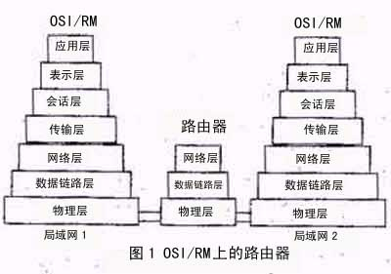

1)路由器的工作

路由器的主要工作就是为经过路由器的每个数据帧寻找一条最佳传输路径，并将该数据有效地传送到目的站点。由此可见，选择最佳路径的策略即路由算法是路由器的关键所在。为了完成这项工作，在路由器中保存着各种传输路径的相关数据――路径表（Routing Table），供路由选择时使用。路径表中保存着子网的标志信息、网上路由器的个数和下一个路由器的名字等内容。路径表可以是由系统管理员固定设置好的，也可以由系统动态修改，可以由路由器自动调整，也可以由主机控制。

1．静态路径表

由系统管理员事先设置好固定的路径表称之为静态（Static）路径表，一般是在系统安装时就根据网络的配置情况预先设定的，它不会随未来网络结构的改变而改变。

2．支态路径表

动态（Dynamic）路径表是路由器根据网络系统的运行情况而自动调整的路径表。路由器根据路由选择协议（Routing Protocol）提供的功能，自动学习和记忆网络运行情况，在需要时自动计算数据传输的最佳路径。

2)路由器的功能

（1）在网络间截获发送到远地网段的报文，起转发的作用。

（2）选择最合理的路由，引导通信。为了实现这一功能，路由器要按照某种路由通信协议，查找路由表。路由表中列出整个互联网络中包含的各个节点，以及节点间的路径情况和与它们相联系的传输费用。如果到特定的节点有一条以上路径，则基于预先确定的准则选择最优（or最经济）的路径。由于各种网络段和其相互连接情况可能发生变化，因此路由情况的信息需要及时更新，这是由所使用的路由信息协议规定的定时更新或者按变化情况更新来完成。网络中的每个路由器按照这一规则动态地更新它所保持的路由表，以便保持有效的路由信息。

（3）路由器在转发报文的过程中，为了便于在网络间传送报文按照预定的规则把大的数据包分解成适当大小的数据包，到达目的地后再把分解的数据包包装成原有形式。

（4）多协议的路由器可以连接使用不同通信协议的网络段，作为不同通信协议网络段通信连接的平台。

（5）路由器的主要任务是把通信引导到目的地网络，然后到达特定的节点站地址。后一个功能是通过网络地址分解完成的。例如，把网络地址部分的分配指定成网络、子网和区域的一组节点，其余的用来指明子网中的特别站。分层寻址允许路由器对有很多个节点的网络存储引导地址信息。

3)路由原理

当IP子网中的一台主机发送IP分组给同一IP子网的另一台主机时，它将直接把IP分组送到网络上，对方就能收到。而要送给不同IP子网上的主机时，它要选择一个能到达目的子网上的路由器，把IP分组送给该路由器，由路由器负责把IP分组送到目的地。如果没有找到这样的路由器，主机就把IP分组送给一个称为“缺省网关（default gateway）”的路由器上。“缺省网关”是每台主机上的一个配置参数，它是接在同一个网络上的某个路由器端口的IP地址。

 路由器转发IP分组时，只根据IP分组目的IP地址的网络号部分，选择合适的端口，把IP分组送出去。同主机一样，路由器也要判定端口所接的是否是目的子网，如果是，就直接把分组通过端口送到网络上，否则，也要选择下一个路由器来传送分组。路由器也有它的缺省网关，用来传送不知道往哪儿送的IP分组。这样，通过路由器把知道如何传送的IP分组正确转发出去，不知道的IP分组送给“缺省网关”路由器，这样一级级地传送，IP分组最终将送到目的地，送不到目的地的IP分组则被网络丢弃了。

 目前TCP／IP网络，全部是通过路由器互连起来的，Internet就是成千上万个IP子网通过路由器互连起来的国际性网络。这种网络称为以路由器为基础的网络（router based network），形成了以路由器为节点的“网间网”。在“网间网”中，路由器不仅负责对IP分组的转发，还要负责与别的路由器进行联络，共同确定“网间网”的路由选择和维护路由表。

 路由动作包括两项基本内容：寻径和转发。寻径即判定到达目的地的最佳路径，由路由选择算法来实现。由于涉及到不同的路由选择协议和路由选择算法，要相对复杂一些。为了判定最佳路径，路由选择算法必须启动并维护包含路由信息的路由表，其中路由信息依赖于所用的路由选择算法而不尽相同。路由选择算法将收集到的不同信息填入路由表中，根据路由表可将目的网络与下一站（nexthop）的关系告诉路由器。路由器间互通信息进行路由更新，更新维护路由表使之正确反映网络的拓扑变化，并由路由器根据量度来决定最佳路径。这就是路由选择协议（routing protocol），例如路由信息协议（RIP）、开放式最短路径优先协议（OSPF）和边界网关协议（BGP）等。

转发即沿寻径好的最佳路径传送信息分组。路由器首先在路由表中查找，判明是否知道如何将分组发送到下一个站点（路由器或主机），如果路由器不知道如何发送分组，通常将该分组丢弃；否则就根据路由表的相应表项将分组发送到下一个站点，如果目的网络直接与路由器相连，路由器就把分组直接送到相应的端口上。这就是路由转发协议（routed protocol）。

路由转发协议和路由选择协议是相互配合又相互独立的概念，前者使用后者维护的路由表，同时后者要利用前者提供的功能来发布路由协议数据分组。

4)路由协议

（1）静态路由协议和动态路由协议

典型的路由选择方式有两种：静态路由和动态路由。

静态路由是在路由器中设置的固定的路由表。除非网络管理员干预，否则静态路由不会发生变化。由于静态路由不能对网络的改变作出反映，一般用于网络规模不大、拓扑结构固定的网络中。静态路由的优点是简单、高效、可靠。在所有的路由中，静态路由优先级最高。当动态路由与静态路由发生冲突时，以静态路由为准。

动态路由是网络中的路由器之间相互通信，传递路由信息，利用收到的路由信息更新路由器表的过程。它能实时地适应网络结构的变化。如果路由更新信息表明发生了网络变化，路由选择软件就会重新计算路由，并发出新的路由更新信息。这些信息通过各个网络，引起各路由器重新启动其路由算法，并更新各自的路由表以动态地反映网络拓扑变化。动态路由适用于网络规模大、网络拓扑复杂的网络。当然，各种动态路由协议会不同程度地占用网络带宽和CPU资源。

 静态路由和动态路由有各自的特点和适用范围，因此在网络中动态路由通常作为静态路由的补充。当一个分组在路由器中进行寻径时，路由器首先查找静态路由，如果查到则根据相应的静态路由转发分组；否则再查找动态路由。

（2）RIP路由协议

RIP协议最初是为Xerox网络系统的Xerox parc通用协议而设计的，是Internet中常用的路由协议。RIP采用距离向量算法，即路由器根据距离选择路由，所以也称为距离向量协议。路由器收集所有可到达目的地的不同路径，并且保存有关到达每个目的地的最少站点数的路径信息，除到达目的地的最佳路径外，任何其它信息均予以丢弃。同时路由器也把所收集的

路由信息用RIP协议通知相邻的其它路由器。这样，正确的路由信息逐渐扩散到了全网。

RIP使用非常广泛，它简单、可靠，便于配置。但是RIP只适用于小型的同构网络，因为它允许的最大站点数为15，任何超过15个站点的目的地均被标记为不可达。而且RIP每隔30s一次的路由信息广播也是造成网络的广播风暴的重要原因之一。

（3）OSPF路由协议

80年代中期，RIP已不能适应大规模异构网络的互连，0SPF随之产生。它是网间工程任务组织（1ETF）的内部网关协议工作组为IP网络而开发的一种路由协议。

 0SPF是一种基于链路状态的路由协议，需要每个路由器向其同一管理域的所有其它路由器发送链路状态广播信息。在OSPF的链路状态广播中包括所有接口信息、所有的量度和其它一些变量。利用0SPF的路由器首先必须收集有关的链路状态信息，并根据一定的算法计算出到每个节点的最短路径。而基于距离向量的路由协议仅向其邻接路由器发送有关路由更新信息。

 与RIP不同，OSPF将一个自治域再划分为区，相应地即有两种类型的路由选择方式：当源和目的地在同一区时，采用区内路由选择；当源和目的地在不同区时，则采用区间路由选择。这就大大减少了网络开销，并增加了网络的稳定性。当一个区内的路由器出了故障时并不影响自治域内其它区路由器的正常工作，这也给网络的管理、维护带来方便。

（4）BGP和BGP-4路由协议

BGP是为TCP／IP互联网设计的外部网关协议，用于多个自治域之间。它既不是基于纯粹的链路状态算法，也不是基于纯粹的距离向量算法。它的主要功能是与其它自治域的BGP交换网络可达信息。各个自治域可以运行不同的内部网关协议。BGP更新信息包括网络号／自治域路径的成对信息。自治域路径包括到达某个特定网络须经过的自治域串，这些更新信息通过TCP传送出去，以保证传输的可靠性。

为了满足Internet日益扩大的需要，BGP还在不断地发展。在最新的BGp4中，还可以将相似路由合并为一条路由。

**交换机**

交换机也叫交换式集线器，通过对信息进行重新生成，并经过内部处理后转发至指定端口，具备自动寻址能力和交换作用。广义上讲，交换机就是一种在通信系统中完成信息交换功能的设备。

1)交换机工作原理：

集线器是采用共享工作模式的代表，它发送数据时没有针对性，只是采用广播方式发送。而交换机正是针对共享工作模式的弱点而推出的。

交换机拥有一条高带宽的背部总线和内部交换矩阵，交换机的所有的端口都挂接在这条背部总线上。当控制电路收到数据包以后，处理端口会查找内存中的地址对照表以确定目的 MAC地址（网卡的硬件地址）的网卡挂接在哪个端口上，再通过内部交换矩阵迅速将数据包传送到目的端口。目的MAC地址若不存在，交换机才广播到所有的端口，接收端口回应后，交换机会“学习”新的地址，并把它添入内部地址表中。以上就是基于传统的二层交换技术的交换机工作原理。

2)交换机具体工作过程如下：

① 当交换机从某个端口收到一个数据包，它先读取包头中的源MAC地址，这样它就知道源MAC地址的主机是连在哪个端口上的。

② 然后去读取包头中的目的MAC地址，并在地址表中查找相应的端口。

③ 如果表中有与目的 MAC 地址对应的端口，把数据包直接复制到这个端口上。

④ 如果表中找不到相应的端口则把数据包广播到所有端口上，当目的主机对源主机回应时，交换机就可以“学习”到该目的MAC地址与哪个端口对应，在下次传送数据时就不再需要对所有端口进行广播了。通过不断循环这个过程，对于全网的MAC地址信息就都可以“学习”到，交换机就能够建立和维护它自己的地址表。

3)三层交换技术：

三层交换技术，也称多层交换技术，是相对于传统交换概念而提出的。传统交换技术是在OSI 模型的第二层——数据链路层进行操作的，而多层交换技术是在 OSI 模型的第三层实现了数据包的高速转发。简单地说，三层交换技术就是第二层交换技术＋第三层转发技术，或者是将传统路由器的数据包处理功能和交换机的速度优势结合在一起的技术。三层交换机就是“二层交换机+基于硬件的路由器”。

三层交换机的路由记忆功能是由路由缓存来实现的。当一个数据包发往三层交换机时，三层交换机首先在它的缓存列表里进行检查，看路由缓存里是否有记录。如果有记录就直接调取缓存的记录进行路由，而不再经过路由处理器进行处理，从而大大提高了数据包的路由速度。如果没有发现记录，再将数据包发往路由处理器进行处理，处理之后再转发数据包。

两台处于不同子网的主机通信，必须通过路由器进行路由。在图3-17中，主机A向主机B发送的第1个数据包必须经过三层交换机中的路由处理器进行路由才能到达主机B，但是当以后的数据包再发向主机B时，就不必再经过路由处理器处理了，因为三层交换机有“记忆”路由的功能。

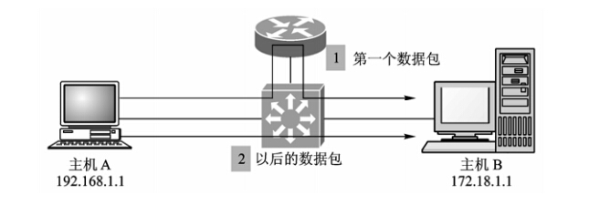

图 1 三层交换技术原理

假设某主机A与主机B以前曾通过交换机进行通信，如果该交换机可以支持第三层交换，那么它便会将A和B的IP地址及它们的MAC地址记录下来。当其他主机C想要与A主机或者B主机进行通信时，在交换机接收到C所发出的寻址封包后，会立即送回给C一个回复信息包，并告诉它主机A或者主机B的MAC地址，那么以后主机C就会使用主机A或者B的MAC地址“直接”通信。因为通信双方并没有通过路由器进行“拆包”和“打包”的过程，所以即使主机A、B或者C分属于不同的子网，它们之间也可直接获取对方的MAC 地址来进行通信。

最重要的是，三层交换机并没有像其他交换机一样把广播封包扩散，三层交换机之所以叫三层交换机就是因为它可以获取第三层信息，如IP地址、ARP等。所以，三层交换机能知道某一广播封包的目的何在，在没有把它扩散出去的情形下，同时满足了发出该广播封包人的需求（不管它们在任何子网里）。因为三层交换机没有对数据包进行“拆包”和“打包”的工作，所有经过它的数据包不会被修改就传送到目的地。所以，应用三层交换技术即可实现网络路由的功能，又可以根据不同的网络状况做到最优的网络性能。

随着网络技术的不断发展，三层交换机有望在大规模网络中取代现有路由器的位置。

4)交换机功能

交换机的主要功能包括物理编址、[网络拓扑结构](http://baike.baidu.com/view/228909.htm)、错误校验、帧序列以及流控。交换机还具备了一些新的功能，如对VLAN（[虚拟局域网](http://baike.baidu.com/view/21837.htm)）的支持、对[链路](http://baike.baidu.com/view/523248.htm)汇聚的支持，甚至有的还具有[防火墙](http://baike.baidu.com/view/3067.htm)的功能。

1.学习：

[以太网交换机](http://baike.baidu.com/view/576509.htm)了解每一端口相连设备的MAC地址，并将地址同相应的[端口映射](http://baike.baidu.com/view/765.htm)起来存放在交换机[缓存](http://baike.baidu.com/view/907.htm)中的MAC地址表中。

2.转发/过滤：

当一个数据帧的目的地址在MAC地址表中有映射时，它被转发到连接目的节点的端口而不是所有端口（如该数据帧为广播/[组播](http://baike.baidu.com/view/492256.htm)帧则转发至所有端口）

3.消除回路：

当交换机包括一个[冗余](http://baike.baidu.com/view/104445.htm)回路时，[以太网交换机](http://baike.baidu.com/view/576509.htm)通过[生成树协议](http://baike.baidu.com/view/72369.htm)避免回路的产生，同时允许存在后备路径。

交换机除了能够连接同种类型的网络之外，还可以在不同类型的网络（如以太网和快速以太网）之间起到互连作用。如今许多交换机都能够提供支持快速以太网或FDDI等的高速连接端口，用于连接网络中的其它交换机或者为带宽占用量大的关键[服务器](http://baike.baidu.com/view/899.htm)提供附加带宽。

一般来说，交换机的每个端口都用来连接一个独立的[网段](http://baike.baidu.com/view/685503.htm)，但是有时为了提供更快的接入速度，我们可以把一些重要的网络计算机直接连接到交换机的端口上。这样，网络的关键[服务器](http://baike.baidu.com/view/899.htm)和重要用户就拥有更快的接入速度，支持更大的信息流量。

传统交换机从[网桥](http://baike.baidu.com/view/826.htm)发展而来，属于OSI第二层即[数据链路层](http://baike.baidu.com/view/239592.htm)设备。它根据MAC地址[寻址](http://baike.baidu.com/view/1303626.htm)，通过站表选择[路由](http://baike.baidu.com/view/18655.htm)，站表的建立和维护由交换机自动进行。[路由器](http://baike.baidu.com/view/1360.htm)属于OSI第三层即[网络层](http://baike.baidu.com/view/239600.htm)设备，它根据IP地址进行[寻址](http://baike.baidu.com/view/1303626.htm)，通过路由表[路由协议](http://baike.baidu.com/view/7031.htm)产生。交换机最大的好处是快速，由于交换机只须识别帧中MAC地址，直接根据MAC地址产生选择转发端口算法简单，便于ASIC实现，因此转发速度极高。

常用的网络命令和工具

**PING**

Ping是个使用频率极高的实用程序，用于确定本地主机是否能与另一台主机交换（发送与接收）数据包。根据返回的信息，我们就可以推断TCP/IP参数是否设置得正确以及运行是否正常。需要注意的是：成功地与另一台主机进行一次或两次数 据报交换并不表示TCP/IP配置就是正确的，我们必须执行大量的本地主机与远程主机的数据报交换，才能确信TCP/IP的正确性。

简单的说，Ping就是一个测试程序，如果Ping运行正确，我们大体上就可以排除网络访问层、网卡、MODEM的输入输出线路、电缆和路由器等存在的故障，从而减小了问题的范围。但由于可以自定义所发数据报的大小及无休止的高速发送，Ping也被某些别有用心的人作为DDOS（拒绝服务攻击）的工具，例如许多大型的网站就是被黑客利用数百台可以高速接入互联网的电脑连续发送大量Ping数据报而瘫痪的。

正常情况下，当我们使用Ping命令来查找问题所在或检验网络运行情况时，我们需要使用许多Ping命令，如果所有都运行正确，我们就可以相信基本的连通性和配置参数没有问题；如果某些Ping命令出现运行故障，它也可以指明到何处去查找问题。下面就给出一个典型的检测次序及对应的可能故障：

1.ping 127.0.0.1

这个Ping命令被送到本地计算机的IP软件，该命令永不退出该计算机。如果没有做到这一点，就表示TCP/IP的安装或运行存在某些最基本的问题。

2.ping 本机IP

这个命令被送到我们计算机所配置的IP地址，我们的计算机始终都应该对该Ping命令作出应答，如果没有，则表示本地配置或安装存在问题。出现此问题时，局域网用户请断开网络电缆，然后重新发送该命令。如果网线断开后本命令正确，则表示另一台计算机可能配置了相同的IP地址。

3.ping 局域网内其他IP

这个命令应该离开我们的计算机，经过网卡及网络电缆到达其他计算机，再返回。收到回送应答表明本地网络中的网卡和载体运行正确。但如果收到0个回送应答，那么表示子网掩码（进行子网分割时，将IP地址的网络部分与主机部分分开的代码）不正确或网卡配置错误或电缆系统有问题。

4.ping 网关IP

这个命令如果应答正确，表示局域网中的网关路由器正在运行并能够作出应答。

5.ping 远程IP

如果收到4个应答，表示成功的使用了缺省网关。对于拨号上网用户则表示能够成功的访问Internet（但不排除ISP的DNS会有问题）。

**Netstat**

Netstat用于显示与IP、TCP、UDP和ICMP协议相关的统计数据，一般用于检验本机各端口的网络连接情况。

如果我们的计算机有时候接受到的数据报会导致出错数据删除或故障，我们不必感到奇怪，TCP/IP可以容许这些类型的错误，并能够自动重发数据报。但如果累计的出错情况数目占到所接收的IP数据报相当大的百分比，或者它的数目正迅速增加，那么我们就应该使用Netstat查一查为什么会出现这些情况了。

netstat 的一些常用选项如下：

1. netstat –s

本选项能够按照各个协议分别显示其统计数据。如果我们的应用程序（如Web浏览器）运行速度比较慢，或者不能显示Web页之类的数据，那么我们就可以用本选项来查看一下所显示的信息。我们需要仔细查看统计数据的各行，找到出错的关键字，进而确定问题所在。

2. netstat –e

本选项用于显示关于以太网的统计数据。它列出的项目包括传送的数据报的总字节数、错误数、删除数、数据报的数量和广播的数量。这些统计数据既有发送的数据报数量，也有接收的数据报数量。这个选项可以用来统计一些基本的网络流量）。

3. netstat –r

本选项可以显示关于路由表的信息，类似于后面所讲使用route print命令时看到的 信息。除了显示有效路由外，还显示当前有效的连接。

4. netstat –a

本选项显示一个所有的有效连接信息列表，包括已建立的连接（ESTABLISHED），也包括监听连接请求（LISTENING）的那些连接。

5. netstat –n

显示所有已建立的有效连接。

**IPConfig命令**

IPConfig可以让我们了解自己的计算机是否成功的租用到一个IP地址，如果租用到则可以了解它目前分配到的是什么地址。了解计算机当前的IP地址、子网掩码和缺省网关实际上是进行测试和故障分析的必要项目。

1. ipconfig

当使用IPConfig时不带任何参数选项，那么它为每个已经配置了的接口显示IP地址、子网掩码和缺省网关值。

2. ipconfig /all

当使用all选项时，IPConfig能为DNS和WINS服务器显示它已配置且所要使用的附加信息（如IP地址等），并且显示内置于本地网卡中的物理地址（MAC）。如果IP地址是从DHCP服务器租用的，IPConfig将显示DHCP服务器的IP地址和租用地址预计失效的日期。

3. ipconfig /release和ipconfig /renew

这是两个附加选项，只能在向DHCP服务器租用其IP地址的计算机上起作用。如果我们输入ipconfig /release，那么所有接口的租用IP地址便重新交付给DHCP服务器（归还IP地址）。如果我们输入ipconfig /renew，那么本地计算机便设法与DHCP服务器取得联系，并租用一个IP地址。请注意，大多数情况下网卡将被重新赋予和以前所赋予的相同的IP地址。

**Tracert与Route**

如果有网络连通性问题，可以使用 tracert 命令来检查到达的目标 IP 地址的路径并记录结果。tracert 命令显示用于将数据包从计算机传递到目标位置的一组 IP 路由器，以及每个跃点所需的时间。如果数据包不能传递到目标，tracert 命令将显示成功转发数据包的最后一个路由器。当数据报从我们的计算机经过多个网关传送到目的地时，Tracert命令可以用来跟踪数据报使用的路由（路径）。该实用程序跟踪的路径是源计算机到目的地的一条路径，不能保证或认为数据报总遵循这个路径。如果我们的配置使用DNS，那么我们常常会从所产生的应答中得到城市、地址和常见通信公司的名字。Tracert是一个运行得比较慢的命令（如果我们指定的目标地址比较远），每个路由器我们大约需要给它15秒钟。

Tracert的使用很简单，只需要在tracert后面跟一个IP地址或URL，Tracert会进行相应的域名转换的。

tracert 最常见的用法：

tracert IP address [-d] 该命令返回到达 IP 地址所经过的路由器列表。通过使用 -d 选项，将更快地显示路由器路径，因为 tracert 不会尝试解析路径中路由器的名称。

大多数主机一般都是驻留在只连接一台路由器的网段上。由于只有一台路由器，因此不存在使用哪一台路由器将数据报发表到远程计算机上去的问题，该路由器的IP地址可作为该网段上所有计算机的缺省网关来输入。

但是，当网络上拥有两个或多个路由器时，我们就不一定想只依赖缺省网关了。实际上我们可能想让我们的某些远程IP地址通过某个特定的路由器来传递，而其他的远程IP则通过另一个路由器来传递。

在这种情况下，我们需要相应的路由信息，这些信息储存在路由表中，每个主机和每个路由器都配有自己独一无二的路由表。大多数路由器使用专门的路由协议来交换和动态更新路由器之间的路由表。但在有些情况下，必须人工将项目添加到路由器和主机上的路由表中。Route就是用来显示、人工添加和修改路由表项目的。

一般使用选项：

1. route print

本命令用于显示路由表中的当前项目，在单路由器网段上的输出；由于用IP地址配置了网卡，因此所有的这些项目都是自动添加的。

2. route add

使用本命令，可以将信路由项目添加给路由表。例如，如果要设定一个到目的网络209.98.32.33的路由，其间要经过5个路由器网段，首先要经过本地网络上的一个路由器，器IP为202.96.123.5，子网掩码为255.255.255.224，那么我们应该输入以下命令：

route add 209.98.32.33 mask 255.255.255.224 202.96.123.5 metric 5

3. route change

我们可以使用本命令来修改数据的传输路由，不过，我们不能使用本命令来改变数据的目的地。下面这个例子可以将数据的路由改到另一个路由器，它采用一条包含3个网段的更直的路径：

route add 209.98.32.33 mask 255.255.255.224 202.96.123.250 metric 3

4. route delete

使用本命令可以从路由表中删除路由。例如：route delete 209.98.32.33

### 云计算和P2P网络

云计算

**概念**

云计算是分布式计算、互联网技术、大规模资源管理等技术的融合与发展，其研究和应用是一个系统工程，涵盖了数据中心管理、资源虚拟化、海量数据处理、计算机安全等重要问题。

云计算有5个特点：

1) 弹性服务。服务的规模可快速伸缩，以自动适应业务负载的动态变化。用户使用的资源同业务的需求相一致，避免了因为服务器性能过载或冗余而导致的服务质量下降或资源浪费。

2) 资源池化。资源以共享资源池的方式统一管理。利用虚拟化技术，将资源分享给不同用户，资源的放置、管理与分配策略对用户透明。

3) 按需服务。以服务的形式为用户提供应用程序、数据存储、基础设施等资源，并可以根据用户需求，自动分配资源，而不需要系统管理员干预。

4) 服务可计费。监控用户的资源使用量，并根据资源的使用情况对服务计费。

5) 泛在接入。用户可以利用各种终端设备（如PC 电脑、笔记本电脑、智能手机等）随时随地通过互联网访问云计算服务。

**云计算网络架构**

1、数据中心网络架构

总体架构包括核心交换区，互联网边界区和汇聚层区域，其中汇聚层区域包括应用服务区，共享服务区，数据库服务区，IP存储区，网络管理区和测试开发区，如下图，

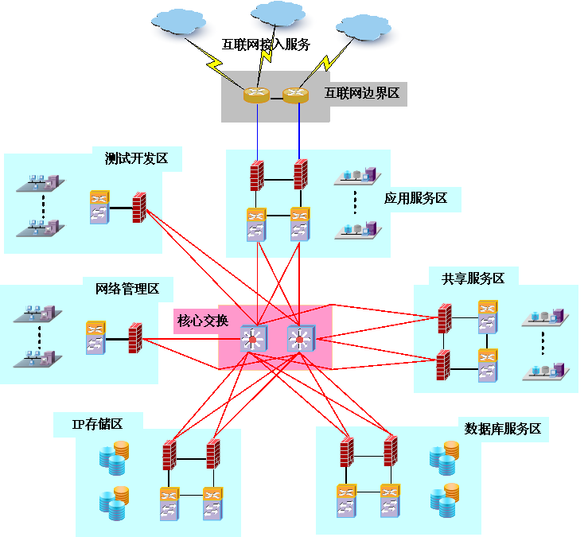

核心交换区是整个数据中心数据流平面的中心枢纽，各区域之间均通过核心区进行数据交换；是控制平面内部动态路由交换的根区，具有最高的网络交换带宽和性能。

互联网边界区是数据中心通过互联网边界区与互联网ISP连接，支持多服务商接入链路，并在多接入服务商间实施外部边界路由和策略路由，执行互联网全局地址与数据中心内部私用地址的NAT转换。互联网边界区不直接与数据中心核心区连接，不执行内部路由协议，实施互联网流量的带宽管理和安全管理，是数据中心与互联网外部VPN连接的终节点

应用服务区是面向互联网提供应用服务的区域，可以把该区域当做DMZ区域。应用服务区提供网络防火墙的等网络层防护措施，为应用服务提供网络负载均衡服务，为不同的应用系统提供VLAN隔离，并提供ACL等多层次、多样化的访问控制策略，l应用服务区内部各应用系统子网应可以通过智能化路由技术实现与区内和区外网络互通互达的多路径及负载均衡。

汇聚层的其他几个区域在结构上与应用服务区类似，差别主要表现在安全控制方面，它们都是数据中心的内部区域，不直接向互联网开放访问。

总体架构特点：

（1）网络核心层和汇聚层构成了稳定、可控的虚拟化数据中心的核心网络

（2）虚拟化数据中心内部的网络路由、QoS策略、访问控制等网络层功能都是在核心网络上实现的，

（3）将具有相同或相近的路由、QoS、访问控制等策略的网络通信汇聚层区域，即汇聚层模块，所有的汇聚层模块都通过一个交换式的核心模块相互通信，具有可扩展性

（4）数据中心与外部的所有数据通信以及与外部通信有关的安全控制功能集中在互联网边界区实现，同时设置一个DMZ (非军事化区)功能区，作为内部区域与外部互联网的隔离和缓冲区。

2、接入层网络架构

物理架构：

数据中心的服务器作为网络通信的终节点设备，总是连接到接入层网络交换机。

在虚拟化数据中心环境下，物理服务器应可以根据需求的变化，随时在不同的汇聚层区域间迁移，或可以同时为不同的汇聚层区域提供资源。

物理服务器应与各个汇聚层区域存在网络二层（数据链路层）连接，即以太网连接。

逻辑隔离：

使用VLAN技术在一个大二层的接入网络资源池中划分子网。

汇聚层区域Area200和Area300需要各支持100个子网。

汇聚层交换路由设备上建立每个子网的网关，VlanIF

汇聚层交换路由设备，通过Trunk Allow Vlan设置控制下连接入层交换机

修改接入层交换上连接服务器端口的Vlan配置，在汇聚区域间隔离或迁移服务器

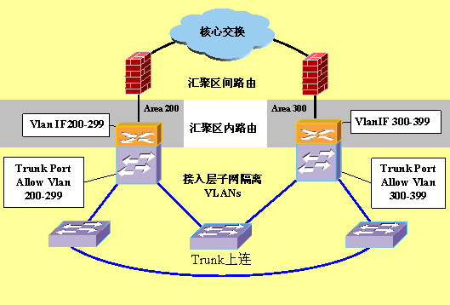

主机网络虚拟化

物理服务器作为虚拟化平台运行多个虚拟机时，它在逻辑上已经成为接入层网络的一部分。服务器虚拟化平台不仅要虚拟化出计算组件，还要虚拟化出网络组件。主机网络虚拟化技术主要包括虚拟网卡技术和虚拟交换机技术。

3、体系架构

云计算可以按需提供弹性资源，它的表现形式是一系列服务的集合。结合当前云计算的应用与研究，其体系架构可分为核心服务、服务管理、用户访问接口3层，如图1所示。核心服务层将硬件基础设施、软件运行环境、应用程序抽象成服务，这些服务具有可靠性强、可用性高、规模可伸缩等特点，满足多样化的应用需求。服务管理层为核心服务提供支持，进一步确保核心服务的可靠性、可用性与安全性。用户访问接口层实现端到云的访问。

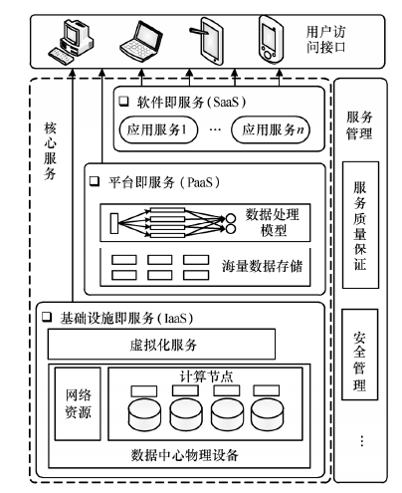

（1）核心服务层

云计算核心服务通常可以分为 3 个子层：基础设施即服务层（IaaS, infrastructure as a service）、平台即服务层（PaaS, platform as a service）、软件即服务层（SaaS, software as a service）。

IaaS 提供硬件基础设施部署服务，为用户按需提供实体或虚拟的计算、存储和网络等资源。在使用 IaaS 层服务的过程中，用户需要向 IaaS层服务提供商提供基础设施的配置信息，运行于基础设施的程序代码以及相关的用户数据。由于数据中心是 IaaS 层的基础，因此数据中心的管理和优化问题近年来成为研究热点。另外，为了优化硬件资源的分配，IaaS 层引入了虚拟化技术。借助于 Xen、KVM、VMware 等虚拟化工具，可以提供可靠性高、可定制性强、规模可扩展的 IaaS层服务。

PaaS 是云计算应用程序运行环境，提供应用程序部署与管理服务。通过 PaaS 层的软件具和开发语言，应用程序开发者只需上传程序代码和数据即可使用服务，而不必关注底层的网络、存储、操作系统的管理问题。由于目前互联网应用平台（如 Facebook、Google、淘宝等）的数据量日趋庞大，PaaS 层应当充分考虑对海量数据的存储与处理能力，并利用有效的资源管理与调度策略提高处理效率。

SaaS 是基于云计算基础平台所开发的应用程序。企业可以通过租用 SaaS 层服务解决企业信息化问题，如企业通过 GMail 建立属于该企业的电子邮件服务。该服务托管于 Google 的数据中心，企业不必考虑服务器的管理、维护问题。对于普通用户来讲，SaaS 层服务将桌面应用程序迁移到互联网，可实现应用程序的泛在访问。

（2）服务管理层

服务管理层对核心服务层的可用性、可靠性和安全性提供保障。服务管理包括服务质量（QoS, quality of service）保证和安全管理等。

云计算需要提供高可靠、高可用、低成本的个性化服务。然而云计算平台规模庞大且结构复杂，很难完全满足用户的 QoS 需求。为此，云计算服务提供商需要和用户进行协商，并制定服务水平协议（SLA，service level agreement），使得双方对服务质量的需求达成一致。当服务提供商提供的服务未能达到 SLA 的要求时，用户将得到补偿。

此外，数据的安全性一直是用户较为关心的问题。云计算数据中心采用的资源集中式管理方式使得云计算平台存在单点失效问题。保存在数据中心的关键数据会因为突发事件（如地震、断电）、病毒入侵、黑客攻击而丢失或泄露。根据云计算服务特点，研究云计算环境下的安全与隐私保护技术（如数据隔离、隐私保护、访问控制等）是保证云计算得以广泛应用的关键。

除了 QoS 保证、安全管理外，服务管理层还包括计费管理、资源监控等管理内容，这些管理措施对云计算的稳定运行同样起到重要作用。

（3）用户访问接口层

用户访问接口实现了云计算服务的泛在访问，通常包括命令行、Web 服务、Web 门户等形式。命令行和 Web 服务的访问模式既可为终端设备提供应用程序开发接口，又便于多种服务的组合。Web门户是访问接口的另一种模式。通过 Web 门户，云计算将用户的桌面应用迁移到互联网，从而使用户随时随地通过浏览器就可以访问数据和程序，提高工作效率。虽然用户通过访问接口使用便利的云计算服务，但是由于不同云计算服务商提供接口标准不同，导致用户数据不能在不同服务商之间迁移。

**云计算的关键技术**

云计算作为一种新的超级计算方式和服务模式，以数据为中心，是一种数据密集型的超级计算.它运用了多种计算机技术，其中以编程模型、数据管理、数据存储、虚拟化和云计算平台管理等技术最为关键。下面分别介绍云计算的一些关键技术。

（1）编程模型

MapReduce作为Google开发的 Java、Python、C++编程模型，是一种简化的分布式编程和高效的任务调度模型，应用程序编写人员只需将精力放在应用程序本身，使云计算环境下的编程十分简单。而关于集群的处理问题，包括可靠性和可扩展性，则交由平台来处理，MapReduce模式的思想是通过Map( 映射) "和Reduce( 化简) "这样2个简单的概念来构成运算基本单元，先通过Map程序将数据切割成不相关的区块，分配( 调度) 给大量计算机处理，达到分布式运算的效果，再通过Reduce程序将结果汇整输出，即可并行处理海量数据。

（2）海量数据分布存储技术

云计算系统采用分布式存储的方式存储数据，用冗余存储的方式保证数据的可靠性。云计算系统中广泛使用的数据存储系统是Google的CFS和Hadoop团队开发的CFS的开源实现HDFS。CFS即Google文件系统(Google File System)，是一个可扩展的分布式文件系统，用于大型的、分布式的、对大量数据进行访问的应用。CFS的设计思想不同于传统的文件系统，是针对大规模数据处理和Google应用特性而设计的。它虽然运行于廉价的普通硬件上，但可以提供容错功能。 它可以给大量的用户提供总体性能较高的服务。一个CFS集群由一个主服务器(master) 和大量的块服务器(Chunkserver)构成，并被许多客(Client)访问。主服务器存储文件系统所有的元数据，包括名字空间"访问控制信息、从文件到块的映射以及块的当前位置。它还控制系统活动范围，如块租约(lease) 管理，孤立块的垃圾收集，块服务器间的块迁移。主服务器定期通过心跳(heartbeat) 消息与每一个块服务器通信，并收集它们的状态信息。

（3）海量数据管理技术

海量数据管理是指对大规模数据的计算、分析和处理，如各种搜索引擎。以互联网为计算平台的云计算能够对分布的"海量的数据进行有效可靠地处理和分析。因此，数据管理技术必需能够高效地管理大量的数据，通常数据规模达TB甚至PB级。云计算系统中的数据管理技术主要是Google的BT数据管理技术，以及Hadoop团队开发的开源数据管理模块HBase和Hive作为基于Hadoop的开源数据工具，主要用于存储和处理海量结构化数据。BT是建立在 CFS，Scheduler，Lock service和MapReduce之上的一个大型的分布式数据库，与传统的关系数据库不同，它把所有数据都作为对象来处理，形成一个巨大的表格，用来分布存储大规模结构化数据。图2是整个BigTable的存储服务体系结构。

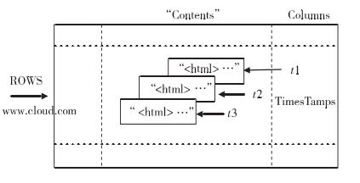

（4）虚拟化技术

虚拟化(virtualization) 技术是云计算系统的核心组成部分之一，是将各种计算及存储资源充分整合和高效利用的关键技术。云计算的特征主要体现在虚拟化、分布式和动态可扩展，而虚拟化作为云计算最主要的特点，为云计算环境搭建起着决定性作用。 虚拟化技术是伴随着计算机技术的产生而出现的，作为云计算的核心技术，扮演着十分重要的角色，提供了全新的数据中心部署和管理方式，为数据中心管理员带来了高效和可靠的管理体验，还可以提高数据中心的资源利用率，低功能绿色环保。通过虚拟化技术，云计算中每一个应用部署的环境和物理平台是没有关系的，通过虚拟平台进行管理"扩展"迁移"备份，种种操作都通过虚拟化层次完成。虚拟化技术实质是实现软件应用与底层硬件相隔离，把物理资源转变为逻辑可管理资源。

（5）云计算平台管理技术

云计算资源规模庞大，一个系统服务器数量众多(可能高达10万台)、结构不同并且分布在不同物理地点的数据中心，同时还运行着成千上万种应用。如何有效地管理云环境中的这些服务器，保证整个系统提供不间断服务必然是一个巨大的挑战。云计算平台管理系统可以看作是云计算的“指挥中心”。通过云计算系统的平台管理技术能够使大量的服务器协同工作，方便地进行业务部署和开通，快速发现和恢复系统故障，通过自动化、智能化的手段实现大规模系统的可靠运营和管理。

**平台示例**

Amazon

亚马逊以在线书店和电子零售业起家，如今已在业界享有盛誉。它最新的业务却与云计算有关。两年多以前，亚马逊作为首批进军云计算新兴市场的厂商之一，为尝试进入该领域的企业开创了良好的开端。

亚马逊的云名为亚马逊网络服务（Amazon WebServices，AWS），目前主要由4块核心服务组成：简单存储服务（Simple Storage Service，S3）；弹性计算云（Elastic Compute Cloud，EC2）；简单排列服务（Simple QueuingService）以及尚处于测试阶段的SimpleDB。换句话说，亚马逊现在提供的是可以通过网络访问的存储、计算机处理、信息排队和数据库管理系统接入式服务。

P2P网络

**概述**

对等网络（peer-to-peer， 简称P2P），又称点对点技术，是无中心服务器、依靠用户群（peers）交换信息的互联网体系。与有中心服务器的中央网络系统不同，对等网络的每个用户端既是一个节点，也有服务器的功能，任何一个节点无法直接找到其他节点，必须依靠其户群进行信息交流。

P2P节点能遍布整个互联网，也给包括开发者在内的任何人、组织、或政府带来监控难题。P2P在网络隐私要求高和文件共享领域中，得到了广泛的应用。使用纯P2P技术的网络系统有比特币、Gnutella，或自由网等。另外，P2P技术也被使用在类似VoIP等实时媒体业务的数据通信中。有些网络（如Napster、OpenNAP，或IRC @find）包括搜索的一些功能，也使用客户端-服务器结构，而使用P2P结构来实现另外一些功能。这种网络设计模型不同于客户端-服务器模型，在客户端-服务器模型中通信通常来往于一个中央服务器。

一个P2P系统通过大量可以随时加入或者离开并且具备平等功能的节点组成。每个节点都与一个相对小的邻居节点集相连，这些邻居节点转而与更多的节点相连。图2中…… 每个节点中都有一个可以通过本地索引访问的本地文件数据库。本地索引接收到内容查询请求并会烦指向包含内容的文件的地址指针。

P2P系统的优势在于拥有较佳的并发处理能力；运用存储器来管理交换数据，大幅度提高性能；不用投资大量金钱在服务器的软、硬件设备；适用于小规模的网络，维护容易。缺点是架设较为复杂，除了要有开发服务器端，还要有专用的客户端。用在大规模的网络，资源分享紊乱、管理较难、安全性较低。

**资源定位技术**

P2P系统在近年来越来越受到关注。在一个P2P系统中，具备平等地位和能力的离散的计算节点相互之间可以直接交换信息。这些系统允许用户交换文件（Freenet），音乐文件（Napster，Gnutella）甚至是进行计算机运转，展现出了信息不可思议的富有。P2P系统的一个关键部分是文件搜索。我们的目标是帮助用户在潜在的P2P资源中高效地找到含有相关内容的文件。

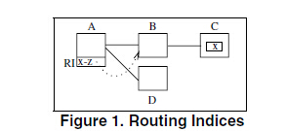

在P2P系统中有很多中搜索机制，每个都有它们自己的优点和缺点。这些方法可以归为三类：无索引机制，专用索引节点机制（集中式搜索）和每个节点都有索引的分布式机制（分布式搜索）。Gnutella使用节点不含索引而且查询在节点中扩散直到找到匹配文件的机制。这种搜索机制希望通过洪泛整个网络（或者是网络的一个子集）来找到匹配的文件。尽管这种方法简单直接，但它有一个缺点，每次洪泛网络时就会产生一个查询，这样需要巨大的代价。

集中式搜索系统使用包含P2P系统中所有可访问文件的索引的专业节点。要找到一个文件，用户要向一个索引节点发送查询来确定包含相关内容文件的节点。这些中央节点可能通过节点的合作来建立，或者通过爬取整个P2P网络建立。集中式搜索机制的优点是效率（要解决一个查询只需一条消息）。但是集中式搜索系统非常容易受到攻击并且很难更新索引。

在分布式搜索P2P系统中，用户提交的到任何节点的查询都有一个停止条件。一个接收到查询的节点首先评估本身数据库并把任何找到的结果返回地址指针给用户，如果停止条件没有满足，节点就选择邻居中的一个或者多个并且给它们发送查询请求（伴随一些状态信息）。同样，每个邻居节点先以同样方式进行评估，返回结果地址指针给用户，然后给邻居节点发送查询请求。

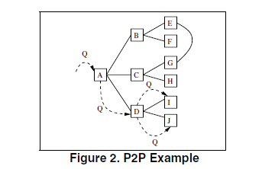

在图2中我们展示了复合式路径索引的工作方式，节点A最初收到一个查询。A先查询本地数据库并返回结果，如果停止条件没有满足，A选择D为最佳邻居节点并将查询发送给D。为了验证停止条件是否被满足，我们还需要归纳返回结果的总数。条件仍未满足时，D选择I作为最佳邻居并发送查询。此时I已经没有邻居，只能把查询返回给D，然后D再选择J。此时条件满足，停止查询。

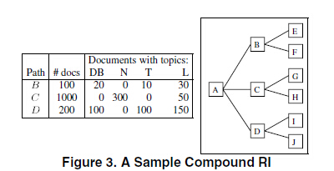

路径索引的目标是允许一个节点挑选最佳的邻居节点来发送查询请求。一个路径索引是一个数据结构和相关算法，当受到一个查询时就返回一系列的邻居节点，并根据它们对查询的优度进行排序。良好成都的概念可能有很多但总体上反映了附近节点所含的文件数目。

作为一个正在运行的样本，我们使用图3描述的网络来进行文本文件的检索。为了简单性，这个网络不含循环（我们会在后文讨论循环的问题）。在这个系统中，文件包含零个或者更多的主题，系统通过特定的主题来检索相关的文件。每一个节点都有一个收到查询请求后可迅速找到所含文件的本地索引。节点也有一个包含每条路径上的文件数目和每个相关主题上的文件数目的复合索引。在图3中我们展示了带有3个邻居节点的节点A的复合路径索引。为了简单性，我们假设只有4个主题，database(D)，network(N)，theory(T)和language(L)。在图中，我们可以发现通过C可以得到1000个文件，而在这些文件中300个与网络有关，50个与语言有关。

这个路径索引和节点所包含的本地索引相比可能比较简单，比如，节点A可能包含一个更加细致的本地索引，每个文件都可以被划分为更小的子类中去。为了保持对细节索引的抽象，我们引入了用户使用子类查询就报错的机制来保证路径索引的简洁。同时也引入了阈值的概念。比如，我们将多个子类组合为一个大类（比如，索引，恢复和SQL划分为数据库这个大类），这样节点所含的特点主题的文件数目更可能达到阈值。如果一些节点包含部分相关内容，但是所含文本数目没有达到阈值，我们就会抛弃这个节点，认为它不含所需内容。

有了这样的索引后，我们就需要知道怎么计算每个节点对查询请求和优度。对于复合路径索引我们使用路径中可发现的文件数目作为衡量方式。要计算文件的数目我们需要使用评估器[10,11]。我们将使用一个简化的模型，一个查询可能是多个主题的联合，一个文件也可能包含多个主题而且主题之间是相互独立的。所以，我们可以评估路径中的文件数是：

文件数目

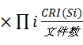

其中CRI(Si)是某条路径上某个主题的文件数目。

为了说明，我们假设节点A收到一个有关数据库和语言文件的查询请求。我们评估B的结果数是：20/100×30/100×100=6，C的结果数是：0/1000×50/1000×1000=0，D的结果数是100/200×150/200×200=75。所以B的优度是6，C的优度是0，D的优度是75。对于B来说，如果数据库和语言这两个主题有很强的关联性，那么B路径中可能含有20个相关文件，但如果数据库和语言这两个主题有很强的负关联性，那么B路径中可能一个合适的结果都没有。

使用复合路径索引有一个局限性，就是没有把到达一个文件所需的跳跃数导致的成本的不同考虑进去。比如，B路径的文件只需要跳跃一次就可以访问，但是C路径的文件需要跳跃很多个节点才可以访问，但如果C的优度更高时，依然会选择C路径，这样就导致很高的成本。后面我们会介绍更复杂的没有这个局限的路径算法。

1、使用路径索引

这章中我们主要讨论路径索引，尤其是复合路径索引，是怎样提升P2P系统中的查询传达的表现的。根据图3中描述的P2P系统，在图4中我们展示了附带每个节点路径索引的P2P网络。为了简单描述，我们使用DB，N，T和L分别对应四个相关主题：database，network，theory和language。在该例中我们假设每个路径索引的第一行包含了本地索引的摘要信息（摘要信息可以通过将子类合并入主类或者通过使用本地索引关键字来为每个文件归纳主题来得到）。值得注意的是，A的本地索引摘要信息表示节点A有300个文件：30个与数据库相关，80个与网络相关，0个与理论相关和10个与语言相关。其他行代表了一个复合路径索引。比如，这个路径索引表示了A节点可以通过D获取100个与数据库相关的文件（D节点60个，I节点25个，J节点15个）。

当A接收到来自客户端的关于数据库和语言的文件查询，它首先使用本地数据库来应答该查询。如果没有发现足够的结果，它就像之前所说的计算每条路径的优度。在这个例子中，B，C和D的优度分别为6，0和75，所以A选择D作为传递查询请求的最佳邻居。同样，D将本地结果返回给A和客户端，如果结果不足再计算I和J的优度（25和7.5）。D再向I发送查询，I将结果返回给D，如果I无法再将查询传递给它的最佳邻居，那么就会将查询返回给D，然后D在传递给J。虽然这个例子中的网络很小，如果使用洪泛的方式，一个停止条件是50个文件的查询将会生成9条消息，但如果使用路径索引，只会产生3条消息。即使我们使用深度优先算法给随机排序的邻居节点发送查询，最好情况将是3条消息而最坏情况也会产生9条消息。使用路径索引时消息数目的减少是因为查询只会传递给最有可能包含结果的那些节点。

节点中路径所需的存储空间也是适度的，因为我们只需要存储每个邻居的索引信息。此外，每个邻居节点的存储空间会更具索引摘要信息的层级而进行调整。

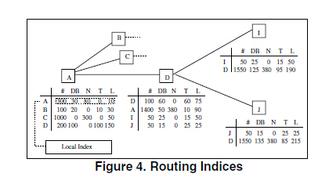

2、创建路径索引

现在让我们来关注路径索引是怎么创建的。根据我们现在的例子，假设A和D开始时没有连接。系统的初始状态通过图5a的实线来展示。当A和D之间的连接创建后，节点A通知节点D通过所有节点A可以访问的文件。具体来说，节点A聚合自身的路径索引并将它发送给节点D。我们的例子中聚合就是添加路径索引中的向量。因此，节点A向D发送一个向量表示通过它能够访问到1400个文件，其中50个关于数据库，380个关于网络，10个关于理论，90个关于语言。节点A不需要发送更多的信息给D，D也不需要知道这些文件的精确位置而只要知道它们可以通过A访问。D收到A发送的路径索引后，它在自身的路径索引上再添加带有A的标示符的一行。值得注意的是通过聚合路径索引，我们既减少了传递信息的数量也减少了使用的存储空间。相似的，D也聚合路径索引并发送给A。值得注意的是A和D的路径索引的创建过程可以平行地完成。

A和D更新它们的路径索引后，它们需要通知它们其他的邻居现在它们可以访问到更多的文件。因为D将路径索引发送给I和J。然后I和J更新并替换它们路径索引中记录D的那一行。如果I和J又与其他节点相连，那么其他节点也需要更新路径索引。

3、维护路径索引

维护路径索引的方法和创建的方法相同。为了说明这点，我们假设节点I在数据库引入了两个关于语言的文件。为了更新它邻居的路径索引，我总结了它新的本地索引，聚集了它复合路径索引的所有行（包括D的那行），并把这个信息发给D。然后D就用收到的路径索引替换老的I的那行。反过来，D把更新过后的路径索引发送给A和J。.当接收到更新，于A和J更新他们的路径索引并计算的他们邻居的新的聚集，等等。为了提高效率，我们可能会将导出一个更新延迟很短的一段时间，所以我们一批进行多个更新，这样用路径索引的时效性交换了更小的更新成本。在新值和旧值相差不明显时，我们也可以选择不进行更新。通过不发送小的更新，我们可以进一步用路径索引的准确度换取更小成本的更新。

最后，当节点从网络断开时就发了一个特殊但频繁的更新情况。为了说明这一点，我们假设节点I从网络中断开，节点D检测到断开并删除了关于I的那一行来更新路径索引。然后D通过发送路径索引来通知它的邻居节点可访问文件数的变化。反过来D的邻居再去通知它们的邻居。注意这一点，在这个断开的过程中，我们并不需要节点I或者其他的节点的参与。不需要离线的节点参与是P2P网络的一个重要特征，这样节点就可以随意连接或者断开。

4、跳数路径索引

在本小节中，我们给路径索引提出了一个替代性的数据结构：跳数路径索引。复合路径索引的主要局限是他没有将找寻文件所要求的跳数纳入考虑。在跳数路径索引中我们存储从开始到最大跳数间每一跳的信息。我们把这个最大跳数成为路径索引的界限。我们在图6中展示了一个简单的界限为2的跳数路径索引。节点W有3个邻居节点：X，Y，Z。跳数为1并通过X，节点W可以找到60个文件，其中13个关于数据库，2个关于网络，5个关于理论，10个关于语言。跳数为2时通过X可以再找到20个文件。注意，在此类路径索引中我们没有超过界限的信息。

一个跳数路径索引的评估需要一个成本模型来计算邻居的优度。比如，在查询数据库是节点X比节点Y更加合适，因为通过X一跳就能得到13个文件，而通过Y的话需要两跳才能得到那么多的文件。但另一方面，如果通过Y的话，最后我们可以找到更多的结果。

如果我们使用消息的数目来定义成本，那么我们就可以定位优度为通过那个邻居提供的文件数量和找到这些文件所需要的消息数量的比值。那么，一条消息可以让我找到3个文件的邻居就优于一条消息找到1个文件的邻居。

正则数成本模型可以帮助我们计算出这个比值。模型假设文件结果在整个网络均匀分布并且网络是一科扇出为F的正则数。在这些假设下，跳数为h时需要F^h条小心才能找到所有的文件。因此，我们可以通过每一跳的预期文件数除以找到它们所需的消息数来计算每条消息能找到的文件数。从形式上，我们将跳数路径索引中邻居节点i收到查询Q时该节点的优度定义为：

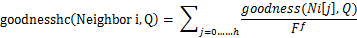

h是跳数路径索引的界限，goodness()是复合路径索引的评估，而Ni[j]是从节点Neighbor I 通过j跳的路径入口。在我们的例子中，假设F=3，查询为数据库时X的优度为：13+10/3 = 16.33而Y的优度为：0 + 31/3 = 10.33，所以X路径要优于Y路径。

**p2p网络中的流媒体技术**

1、P2P与流媒体简介

随着计算机网络的发展，P2P技术得到了广泛的应用。如今，P2P（即Peer-to-Peer对等网）尚没有一个统一的完整定义，我们通常所说的P2P网络一般由两重意思：首先，P2P网络是一种用户之间通过某一相同的网络应用程序联系起来，彼此之间可以相互访问、共享计算机资源的网络，即它是一种网络概念；其次，它是一种不通过中央服务器而将一些独立的计算机资源组织起来，通过Internet运行于个人计算机上，以实现共享文件和资源的应用，即将P2P定义为一种应用。P2P的结构不等同于终端/服务器模式（Client/Server）模式，具有分布式性、可扩展性、健壮性、负载均衡等优点。

流媒体又称流式媒体（Stream Media），指互联网上实时流动的传播音、视频等多媒体内容的连续时基媒体，允许浏览者一边下载一边运行流媒体文件。这需要涉及到流媒体的采集、压缩、存储、传输以及网络通信等很多技术。

P2P技术与流媒体技术的有机结合可以有效的解决流媒体技术上的一些瓶颈问题。两者的结合能促进流服务能力的提高，能改善用户的体验，而且能有效拓展宽带网络增值业务。

P2P流媒体技术能够有效的缓解服务器的压力，可以有效的利用网民的空余带宽，大大降低流媒体服务器的压力。从而在同等条件下支持更多的流媒体用户。对于流媒体发展业务有重要的意义。P2P技术能够提高用户收视质量。用户可以根据网络延迟、响应速度等来选择较快的相邻节点连接，从而避免了传统流媒体单一的从端局服务器获取数据，P2P能够就近、就快的服务用户，从而大大提高了流媒体的服务质量。

2、基于P2P流媒体的关键技术

（1）流媒体的数据分发策略

基于P2P的流媒体数据分发策略一般可以分为3类：基于单组播树的分发策略、基于多组播树的分发策略和基于网状结构的分发策略。还有一种是单组播树和多组播树的结合，其高层采用单组播树结构，使根节点的压力不至于过大，下层开始接触到用户节点，采用多组播树的结构，使其更加稳定。

单组播树结构拓扑结构简单，系统维护代价小，所以一开始得到了大量应用。但是它的缺点也很明显，其过分依赖组播树的高层次节点的性能，中间节点特别是较上层节点的离开或者失效会对其子孙节点有严重的影响，而且叶子节点只收不发，其资源没有被很好的利用，所以P2P流媒体逐渐向多组播树结构过渡。在多组播树结构中，节目源会在多棵单组播树中转发，节点会从一棵或者多棵组播树中接收节目数据。多组播树没有单组播树不够稳定和过分依赖单个节点的问题，但是其节点组织也比单组播树复杂，维护代价高，所以如今的P2P直播系统多采用基于网状拓扑结构。新的节点加入时，管理服务器会从当前节点挑选出部分合适的对等节点作为其邻居节点，然后新加节点使用合适的调度算法从这些邻居节点获取数据。由于可以从多个节点获得数据，因此可以较好地解决节点扰动对系统造成的影响，系统的鲁棒性相对较高。其中选取邻居节点以及降低启动延时是网状拓扑结构的技术关键。

（2）数据处理与编码技术

多媒体包含大量的数据传输，目前的网络带宽仍不能够有效的满足其需求，因此要对多媒体数据进行一定的预处理：降低质量或是对数据进行编码压缩，而后者更符合人们对多媒体质量的要求。

原始的视频图像中大多都会有很多的冗余信息，图像数据的冗余度意味着图像能压缩到什么程度而不会发生明显的失真。视频图像中的大量冗余成分主要表现在以下一些方面:首先是图像的空间冗余，一般相邻像素之间的值可能很接近；其次是图像的时间冗余，画面帧之间会有很强的相似性，某一帧中的大多数信息可能已在前而几帧中存在；第三，图像的符号冗余，以同比特数表示出现概率大小不一的像素值，会造成码流的极大浪费，将像素值出现的较多的用更短的数据表示一般会有不错的效果；此外还有图像的知识冗余，图像的结构冗余，人眼的视觉冗余等。

基于上述原理，压缩编码技术一般有以下几种:

1.空间采样:利用人眼视觉系统对亮度信号的反应要比色彩敏感的这种敏感特性，可以有效降低原始编码数据量。

2.预测编码:预测法是一种简单和实用的视频压缩编码方法，压缩编码后传输的并不是像素本身的取样值，而是该取样的预测值和实际值之差。主要用于对统计冗余进行压缩。

3.变换:变换是将在空间域内以像素值形式表示的图像信息变换到变换域中，以变换系数的形式加以表示。如果变换选择适当的话，所得到的变换系数之间的相关性要明显小于原像素值之间的相关性，从而达到去除图像冗余度的目的。

4.量化:变换后再根据人眼的视觉特性，即人眼对高频信息不如对低频信息敏感的特点，对不同的变换系数进行不同步长的量化，便可进一步实现有效的数据压缩，将高频信息部分量化为零，形成大块零区。

（3）媒体文件的定位技术

流媒体服务对实时性的要求较高，所以媒体文件的定位技术很重要，快速的找到可以为自己提供数据的节点、获取性能较好的节点，都对影响媒体质量至关重要。

P2P根据网络结构进行分类，其搜索定位机制一般分为以下四种：集中式；结构化分布式(DHT网络搜索)；非结构化分布式；混合式。

**P2P网络中的匿名通信技术**

一个匿名P2P通信系统是指使用一种分布式P2P通信软件来达到其中的参与者都是匿名的，通常是利用部署特殊路由选择的网络来实现隐藏参与者的物理地址。

近些年对P2P匿名通信技术的研究热情变得高涨，因为种种原因，例如共享文件时隐藏身份，规避政府、法律的制约。大部分的P2P匿名通信技术使用者通常都是出于在网络上获取信息不想被认定为发布者或读者（这种身份会给他们带来麻烦）。下面是一些原因的总结：

1. 规避出版社、当地政府、国家层面上的审查。

2. 个人偏好，防止数据被窥探和挖掘。

3. 所涉及到的P2P共享文件违反法律。

4. 文件虽然合法，但存在道德上的问题。

5. 害怕因为文件的内容遭到报复行为。

1、典型的匿名通信系统

（1）MIX网络

在1981年David Chaum提出MIX网络的概念。David Chaum定义了一个经过多个中间节点转发数据的多级目标路径,为隐蔽接收者,发送者可选定N 个连续目标,其中之一为真正接收者。窃听者在一段链路上获取真正接收者的概率为1/ N ,并且中间节点在传送消息时可采取重新排序、延迟和填充手段使获取真正目标的概率更低,从而加大攻击者进行流量分析的难度。为实现上述混淆,必须满足以下两个条件：（1）所选目标能可靠地完成上述工作且彼此间存在安全通道；（2）中间节点必须知道整个路径结构才能重新排序。

（2）OR技术（Onion Routing）

OR技术是美国海军研究实验室的研究者们采用多次混淆的办法,提出的一种新的匿名通信技术,可以在公开的计算机网络中隐蔽网络的结构,对在互连网上进行的跟踪、窃听和流量分析有很强的抵抗作用,通信双方用洋葱包代替通常的TCP/ IP 数据包,利用代理技术实现与目标系统间的连接。

2、P2P网络中的的匿名通信系统框架

P2P的匿名通信系统是一个相互协作的系统，每个MIX节点主要包括匿名库和匿名服务器（MixServer）两部分。用户程序通过匿名应用开发接口调用匿名库函数，匿名库借助P2P平台的资源搜索功能找到符合条件的MixServer，并建立匿名通道。匿名传输协议是匿名库和MixServer之间的匿名通道协商构建通信协议。每一个在线的MIX节点都能够发起匿名通信，也必须提供MixServer服务。